项目代码：2605-330851-04-02-654067


一道新能源科技股份有限公司
年产7.3GW BC高效光伏电池及3.5GW BC高效光伏组件生产线智能化改造提升项目
生态环境影响报告书
（送审稿）

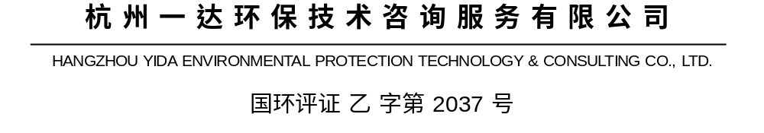
二〇二六年十月

目 录
1 概述 1
1.1 项目概况 1
1.1.1 企业概况 1
1.1.2 项目提出背景 1
1.2 环境影响评价工作过程 2
1.3 分析判定情况 3
1.3.1 产业政策和市场准入负面清单符合性判定 3
1.3.2 国土空间规划、开发区规划及规划环评符合性判定 4
1.3.3 衢州市生态环境分区管控动态更新方案符合性判定 4
1.3.4 “三区三线”符合性判定 5
1.3.5 “两高”文件的符合性判定 5
1.3.6 大气环境防护距离判定 6
1.3.7 评价类型及审批部门判定 6
1.4 关注的主要环境问题及环境影响 7
1.5 环境影响评价的主要结论 8
2 总则 9
2.1 编制依据 9
2.1.1 国家法律法规、规章和文件 9
2.1.2 地方法律法规、规章和有关文件 10
2.1.3 相关产业政策 11
2.1.4 技术规范 11
2.1.5 技术依据及其他 12
2.2 评价目的 12
2.3 评价因子与评价标准 12
2.3.1 评价因子 12
2.3.2 评价标准 13
2.4 评价工作等级与评价范围 21
2.4.1 评价工作等级 21
2.4.2 评价重点 24
2.5 评价范围及保护目标 25
2.5.1 评价范围 25
2.5.2 保护目标 26
2.6 相关规划 31
2.6.1 《衢州市国土空间总体规划（2021-2035年）》 31
2.6.2 衢州智造新城规划（2021-2035） 33
2.6.3 衢州市生态环境分区管控动态更新方案 37
2.6.4 《长江经济带发展负面清单指南（试行，2022年版）》符合性分析 38
2.6.5 《浙江省空气质量持续改善行动计划》符合性分析 40
2.6.6 《光伏制造行业规范条件（2024年本》符合性分析 42
2.6.7 《关于加强重点行业涉新污染物建设项目环境影响评价工作的意见》（环环评[2025]28）符合性分析 45
2.7 衢州市智造新城规划环评符合性分析 45
2.8 相关政策 49
2.8.1 《浙江省节能降耗和能源资源优化配置“十四五”规划》 49
2.8.2 《浙江省工业企业恶臭异味管控技术指南（试行）》符合性分析 49
2.9 环保基础设施情况 50
2.9.1 浙江巨化环保科技有限公司 50
2.9.2 衢州工业污水处理厂 51
3 项目概况和工程分析 54
3.1 企业基本情况及现有工程环保手续 54
3.2 一期项目污染源强调查 56
3.2.1 现有项目生产情况 56
3.2.2 现有项目工程组成 56
3.2.3 储运工程 57
3.2.4 总平面布置 58
3.2.5 主要生产设备 58
3.2.6 原辅材料消耗 60
3.2.7 生产工艺流程及说明 61
3.2.8 污染源强调查结果 76
3.2.9 主要环保措施及污染物达标排放情况 77
3.3 二期项目污染源强调查 87
3.3.1 现有项目生产情况 87
3.3.2 现有项目工程组成 87
3.3.3 储运工程 88
3.3.4 总平面布置 89
3.3.5 主要生产设备 89
3.3.6 原辅材料消耗 95
3.3.7 生产工艺流程及说明 99
3.3.8 污染源强调查结果 102
3.3.9 主要环保措施及污染物达标排放情况 103
3.4 现有项目污染源强汇总及总量控制要求符合性分析 116
3.5 现有项目环保手续履行情况及环境管理调查 117
3.6 现有项目存在的主要环保问题及整改提升建议 119
3.6.1现有项目存在的问题及整改措施 119
3.6.2持续改进建议 119
3.7 “以新带老”污染源强情况 120
4 项目概况和工程分析 122
4.1 项目概况 122
4.1.1 项目名称、性质 122
4.1.2 项目产品方案 122
4.1.3 项目组成 123
4.1.4 储罐设置 126
4.1.5 原辅材料消耗 126
4.1.6 主要生产设备 130
4.1.7 产能匹配性分析 142
4.1.8 平面布置 142
4.1.9 先进性分析 143
4.2 生产工艺流程 145
4.2.1 BC电池片生产工艺流程及产污节点说明 145
4.2.2 BC组件生产工艺流程及产污节点说明 157
4.2.3 主要污染工序 159
4.2.4 物料平衡 161
4.3 污染源强分析 163
4.3.1 废水 163
4.3.2 废气 172
4.3.3 固体废物污染源强分析 188
4.3.4 噪声污染源强分析 195
建筑物外噪声 195
4.5 建筑物外距离 195
4.4 本项目污染源强汇总 197
4.5 全厂污染源强汇总 197
4.6 非正常工况下污染源强和交通源 198
4.6.1 非正常工况下废气排放 198
4.6.2 非正常工况下废水排放 199
4.6.3 非正常工况下固体废物产生 199
4.6.4 交通运输移动源调查 200
4.7 总量控制 201
4.7.1 总量控制原则与污染物减排要求 201
4.7.2 总量控制建议值 201
4.7.3 总量平衡方案 202
5 环境现状调查与评价 203
5.4 自然环境概况 203
5.4.1 地理位置 203
5.4.2 地形地貌 203
5.4.3 气候、气象特征 204
5.4.4 水文特征 205
5.4.5 地质 205
5.5 基础设施概况 206
5.5.1 污水处理厂概况 206
5.5.2 危废处置中心 208
5.6 环境质量现状监测与评价 209
5.6.1 环境空气质量现状 209
5.6.2 地表水环境质量现状 211
5.6.3 地下水环境质量现状 212
5.6.4 土壤环境质量检测 215
5.6.5 声环境质量现状 222
5.6.6 周边污染源调查 222
6 环境影响预测及评价 224
6.4 施工期环境影响分析 224
6.5 大气环境影响评价 224
6.5.1 气象特征 224
6.5.2 预测因子选择及污染源清单 229
6.6 运营期声环境影响预测分析 256
6.6.1 预测源强 256
6.6.2 预测范围及内容 256
6.6.3 预测模式 256
6.6.4 噪声预测结果 259
6.7 运营期地表水环境影响分析 260
6.7.1 水污染控制和水环境影响减缓措施有效性 260
6.7.2 依托污水处理设施的环境可行性分析 261
6.7.3 地表水环境影响评价基本信息汇总 261
6.8 运营期地下水环境影响预测分析 262
6.8.1 地下水污染源 262
6.8.2 地下水污染途径 262
6.8.3 正常工况地下水环境影响分析 263
6.8.4 事故状态下影响预测 263
6.9 运营期固废环境影响分析 269
6.10 土壤影响预测分析 270
6.10.1 土壤环境影响识别 270
6.10.2 大气沉降影响分析 271
6.10.3 地面漫流影响分析 273
6.10.4 垂直入渗影响分析 273
6.10.5 土壤影响评价结论 274
6.11 退役期环境影响评价 274
7 环境风险评价 276
7.1 评价目的和重点 276
7.2 风险调查 276
7.3 环境风险潜势判别 278
7.3.1 危险物质及工艺系统危险性（P）分级 278
7.3.2 环境敏感程度（E）分级 280
7.3.3 建设项目环境风险潜势判断 283
7.3.4 环境风险评价等级划分 284
7.4 风险识别 284
7.4.1 物质危险性识别 284
7.4.2 生产系统危险性识别 284
7.4.3危险物质向环境转移的途径识别 289
7.4.4风险类型及危害分析 289
7.5 风险事故情形分析 290
7.5.1 风险事故情形设定 290
7.5.2 最大可信事故源项分析 292
7.6 事故后果计算及风险评价 294
7.6.1 有毒有害物质在大气中的扩散 294
7.6.2 事故状态下地表水环境影响分析 327
7.6.3 事故状态下地下水环境影响分析 328
7.6.4 伴生/次生环境风险分析 329
7.7 环境风险管理 329
7.7.1 环境风险管理目标 329
7.7.2 总图布置与建筑结构风险防范措施 330
7.7.3 加强风险管理措施 330
7.7.4 运输过程风险防范措施 331
7.7.5 贮存及装卸过程风险防范措施 332
7.7.6 生产过程风险防范措施 333
7.7.7 大气环境风险防范措施 336
7.7.8 水污染风险事故防范措施 337
7.7.9 土壤及地下水环境风险防范措施 340
7.7.10 环境事件应急预案编制及备案要求 340
7.7.11 开展环境应急监测 341
7.8 环境风险评价结论与建议 341
7.8.1 项目危险因素 341
7.8.2 环境敏感性及事故环境影响 342
7.8.3 环境风险防范措施和应急预案 343
7.8.4 环境风险评价结论与建议 343
8 环境保护措施及其经济、技术论证 345
8.1 施工期污染防治措施 345
8.2 运营期污染防治措施 345
8.2.1 废水 345
8.2.2 废气 350
8.2.3 噪声 360
8.2.4 固体废物 361
8.2.5 土壤及地下水 367
8.2.6 环保治理措施清单及环保投资 372
8.3 污染防治对策建议 374
9 环境影响经济损益分析 375
9.1 经济效益分析 375
9.2 环境效益分析 376
9.3 社会效益分析 376
10 环境管理计划与监测计划 377
10.1 环境管理计划 377
10.1.1 环境要求 377
10.1.2 环境管理制度 378
10.1.3 运营期环境管理 381
10.1.4 建设项目污染物排放清单 384
10.2 环境监测计划 391
10.2.1 竣工验收监测 391
10.2.2 营运期期验收监测 391
10.2.3 环境质量监测计划 392
10.3 排污许可证申领要求 393
11 环境影响评价结论 394
11.1 基本评价结论 394
11.1.1 工程概况 394
11.1.2 环境质量现状结论 394
11.1.3 污染物排放情况结论 395
11.1.4 环境影响预测分析结论 396
11.1.5 污染防治措施清单 397
11.1.6 总量控制结论 398
11.1.7 环境风险评价结论 398
11.1.8 环境管理与监测计划 398
11.1.9 环境影响经济损益分析 399
11.2 审批原则符合性分析 399
11.2.1 《建设项目环境保护管理条例》 “四性”符合性分析 399
11.2.2 不属于《建设项目环境保护管理条例》 “五不批”情况分析 405
11.2.3 《浙江省建设项目环境保护管理办法》（2026修订）符合性分析 406
11.3 总结论、建议与要求 407
11.3.1 要求 407
11.3.2 建议 407
11.3.3 总结论 407

- 概述
  - 项目概况
    - 企业概况
一道新能源科技股份有限公司成立于2018年8月，注册资本52910.6152万元，总部位于浙江衢州，在浙江、江苏、福建、山西等地建有10多个大型光伏生产基地，是国家级高新技术企业、工信部《光伏制造行业规范条件》企业、浙江省“未来工厂”，专业从事高效光伏电池、组件及系统应用的研发、制造和销售及电站投资、建设、运营于一体，致力于全场景光伏新能源系统应用解决方案的综合服务商。
    - 项目提出背景
在全球能源结构向低碳化加速转型的浪潮下，光伏产业已成为推动清洁能源替代、实现“双碳”目标的核心力量。国际能源署（IEA）预测，到2030年全球新增可再生能源装机容量将突破5500GW，其中光伏占比超70%，市场需求持续旺盛。与此同时，光伏行业正经历从P型向N型、从常规效率向高效化的深度技术迭代，技术创新成为企业核心竞争力的关键支撑。当前，背接触（BC）电池技术凭借全背面电极结构的革命性设计，彻底解决了传统光伏电池正面栅线遮挡的行业痛点，实现了入射光利用率与载流子收集效率的双重突破，量产效率提升，远超常规N型TOPCon电池，且在低衰减、抗阴影遮挡、高温适应性等方面展现出显著优势，成为下一代光伏电池的主流技术方向。随着全球光伏市场对高效、可靠、低成本组件需求的持续升级，BC技术凭借更低的度电成本（LCOE）和更广泛的应用场景适配性，正快速从实验室走向规模化量产，市场渗透率持续提升。
一道新能源科技股份有限公司作为光伏行业的技术领先企业，长期深耕高效光伏电池研发与制造，已构建起成熟的N型电池生产体系与产业链协同能力。为抢抓BC技术产业化机遇，响应国家《光伏制造行业规范条件》对高效电池的发展要求，契合国内外大型地面电站、户用光伏、光伏建筑一体化（BIPV）等多元场景对高效组件的需求。
基于以上因素，企业拟投资28634.31万元，通过公司现有二期厂房及动力辅助设施并进行改造，建设年产7.3GW BC高效光伏电池及3.5GW BC高效光伏组件生产线智能化改造提升项目。项目实施后淘汰现有已审批的5GW高效单晶电池+3GW高效组件建设项目、年产6.3GWN型TOPCon高效单晶电池智能化技改项目，实现产品的升级改造。
  - 环境影响评价工作过程
根据《中华人民共和国环境影响评价法》和《建设项目环境保护管理条例》有关规定，建设项目须履行生态环境影响评价制度。为减轻本项目建设对生态环境影响，指导项目环保设计，一道新能源科技股份有限公司委托我单位进行本项目的生态环境影响评价工作。
本公司接受委托后，对本项目周边环境状况进行实地踏勘和调查，并对有关资料进行系统分析，在此基础上，按照国家和地方建设项目生态环境影响评价的技术规范和要求，编制并完成本项目生态环境影响报告，供环保主管部门审查、审批，为项目实施和管理提供参考依据。
根据《建设项目环境影响评价技术导则总纲》，本项目环评工作分三个阶段：调查分析和工作方案制定阶段；分析论证和预测评价阶段；环境影响报告编制阶段。详见下图。
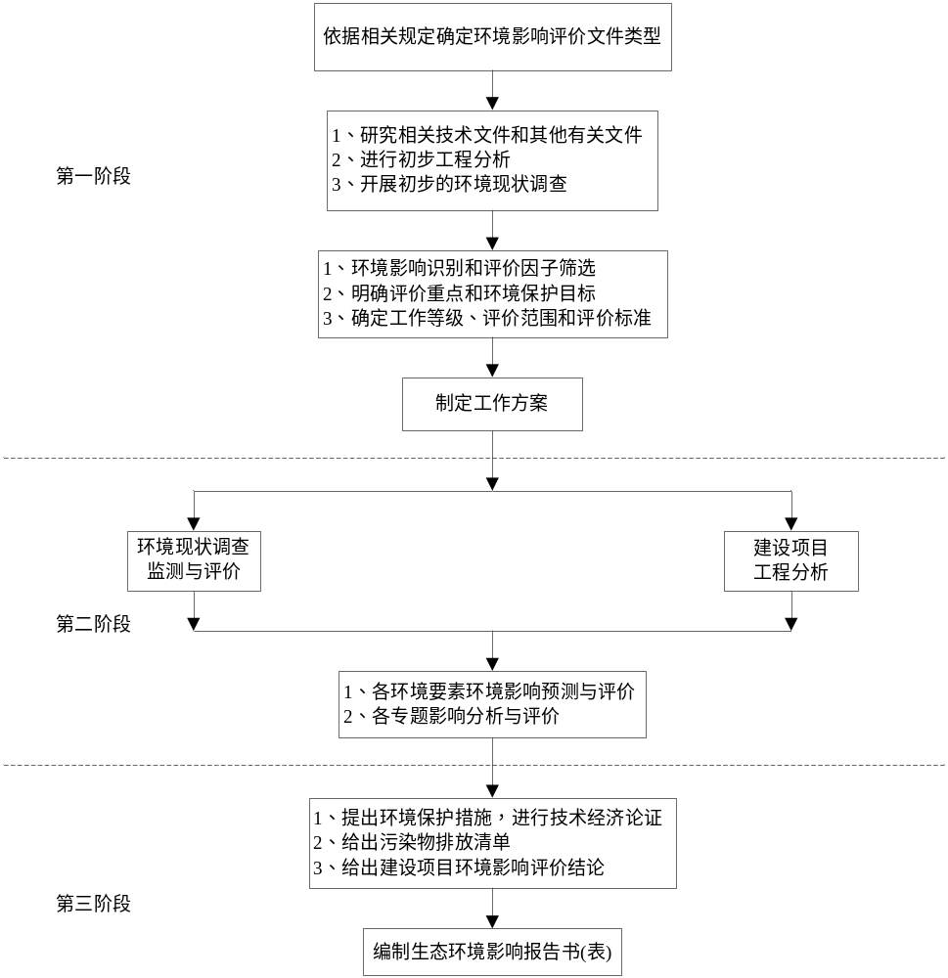
图1.2-1 环境影响评价的工作程序图
  - 分析判定情况
    - 产业政策和市场准入负面清单符合性判定
本项目产品为单晶电池及组件，转换效率27.7%，大于22.5%。根据《产业结构调整指导目录（2024年本）》，本项目属第一类鼓励类中的第二十八信息产业中第6款：先进的各类太阳能光伏电池及高纯晶体硅材料（多晶硅的综合电耗低于65kWh/kg，单晶硅光伏电池的转换效率大于22.5%，多晶硅电池的转化效率大于21.5%，碲化镉电池的转化效率大于17%，铜铟镓硒电池转化效率大于18%）。此外，通过对照《市场准入负面清单（2025年版）》《关于印发<长江经济带发展负面清单指南（试行，2022年版）>的通知》（长江办[2022]7号）等国家、地方产业政策文件查阅分析，判定本项目不属于限制发展和禁止发展项目。
综上分析，本项目符合国家产业政策要求。
    - 国土空间规划、开发区规划及规划环评符合性判定
项目位于衢州智造新城东港片区，属于衢州市国土空间总体规划（2021-2035年）中的工业发展区，以智造新城平台为载体，引导工业用地向工业集聚区集中，加快园区外工业用地向公共服务设施、公园绿地、科研用地等转型。项目用地性质为工业用地。项目符合衢州市国土空间总体规划。
项目为太阳能光伏电池及组件制造，为二类工业项目，符合规划中的“重点发展先进装备、新能源、信息技术、健康等产业”，因此符合衢州规划要求。
本项目位于衢州智造东港片区电子信息与智慧产业园，《衢州智造新城（衢州经济技术开发区、衢州高新技术产业开发区、浙江衢江经济开发区）规划（2021-2035）环境影响报告书》已通过审查。对照规划环评结论性清单，项目符合生态空间清单各项管控要求，未列入环境准入条件清单中禁止的行业清单、工艺清单，满足环境标准清单要求。因此，项目建设符合开发区规划环评要求。
    - 衢州市生态环境分区管控动态更新方案符合性判定
（1）生态保护红线
本项目位于衢州市智造新城东港片区，该用地属工业工地。评价范围内不涉及自然保护区、风景名胜区、森林公园、湿地公园、地质遗迹保护区、饮用水源保护地等各类保护地及其他河湖滨岸带、生态公益林等生态功能极重要、生态系统极敏感的区域，也不涉及风景资源外围保护区、森林公园缓冲区域、饮用水水源外围缓冲保护区、历史文化保护小区、生态保障区、水源涵养与水土保持区、湿地保护区、环境绿带生态保障区、洪水调蓄保障区、江河滨岸带生态保障区等区域的一般生态空间，不涉及《浙江省人民政府关于发布浙江省生态保护红线的通知》（浙环发[2018]30号）《衢州市生态环境分区管控动态更新方案》（发布稿）等相关文件划定的生态保护红线。
（2）环境质量底线
根据环境质量现状监测数据，评价区域环境空气质量、地表水环境质量、地下水环境质量、土壤环境质量、声环境现状符合功能区要求。
项目新增的污染物排放量通过以新带老削减替代，不增加区域污染物排放量；根据预测，项目实施后区域环境空气质量仍能满足功能区要求。本项目废气污染物采取相应环保设施处理后，可达到相应的污染物排放限值要求；厂区严格实施清污分流和雨污分流，项目废水经预处理后纳入衢州工业污水处理厂（衢州市城东污水处理厂三期项目），基本不会影响周边地表水质量；项目采取了有效的分区防渗措施，正常工况下不会对地下水产生影响；噪声经降噪处理后对周边环境影响较小；固废均妥善处置。
据此，可判定项目实施不触及环境质量底线。
（3）资源利用上线
本项目不新增工业用地；项目采用行业先进的生产工艺和设备，采取相应的各项节能措施，投入使用后，各项能耗指标均达到国内同行业先进水平，符合国家和行业节能设计规范、节能监测标准和设备经济运行标准；项目万元产值水耗、能耗均较低，且项目资源利用总量不大。据此判定项目不触及资源利用上线。
（4）环境准入负面清单
根据《衢州智造新城（衢州经济技术开发区、衢州高新技术产业开发区、浙江衢江经济开发区）规划（2021-2035）环境影响报告书》，本项目未列入环境准入条件清单中禁止的行业清单、工艺清单和产品清单。
根据《衢州市生态环境分区管控动态更新方案》（发布稿），本项目属于浙江省衢州市衢江区东片产业集聚重点管控区，编码为ZH33080320038。本项目主要生产BC光伏电池及组件，行业类别为光伏设备及元器件制造，属于二类工业项目，项目建设符合该管控单元空间布局引导、污染物排放管控、环境风险防控、资源开发效率要求等相关要求。因此符合生态环境准入清单的相关要求。
据此，可判定项目未列入相关的负面清单。
    - “三区三线”符合性判定
本项目位于衢州智造新城东港片区，根据《衢州市域三区三线图》可知，本工程不涉及生态保护红线，不涉及永久基本农田，位于城镇开发边界内，故项目建设满足衢州智造新城“三区三线”控制要求。
    - “两高”文件的符合性判定
根据生态环境部《关于加强高耗能、高排放建设项目生态环境源头防控的指导意见》（环环评〔2021〕45号）：“两高”项目为煤电、石化、化工、钢铁、有色金属冶炼、建材等六个行业。本项目属于太阳能电池及组件生产，不属于“两高”项目。经对照分析，项目不需要进行产能置换且位于工业园区，符合《衢州市生态环境分区管控动态更新方案》，符合衢州智造新城东港片区规划环评的准入清单要求，能满足文件提出的准入要求。对照《浙江省建设项目碳排放评价编制指南（试行）》，项目不属于附录一所列的应纳入碳排放评价试点行业。
    - 大气环境防护距离判定
根据分析，本项目无需设置大气环境防护距离。
    - 评价类型及审批部门判定
根据生态环境部令第16号《建设项目环境影响评价分类管理名录（2021年版）》判定本项目评价类型。
表1.3-1 《建设项目环境影响评价分类管理名录》节选
类别 |  | 报告书 | 报告表 | 登记表
三十五、电气机械和器材制造业
77 | 电机制造381；输配电及控制设备制造382；电线、电缆、光缆及电工器材制造383；电池制造384；家用电力器具制造385；非电力家用器具制造386；照明器具制造387；其他电气机械及器材制造389 | 铅蓄电池制造；太阳能电池片生产；有电镀工艺的；年用溶剂型涂料（含稀释剂）10吨及以上的 | 其他（仅分割、焊接、组装的除外；年用非溶剂型低VOCs含 量涂料10吨以下的除外） | /
本项目太阳能光伏电池及组件，对照《国民经济行业分类》(GB/T4754-2017)，项目属于“C3825 输配电及控制设备制造”中太阳能电池（光伏电池）制造；对照《建设项目环境影响评价分类管理名录》，本项目属于“三十五、电气机械和器材制造业”中“输配电及控制设备制造382”中“太阳能电池片生产”类别，因此需编制环境影响报告书。
根据关于印发《衢州绿色产业集聚区“区域环评+环境标准”改革实施方案》的通知：
（1）实施范围：衢州绿色产业集聚区高新片区、东港片区。其中高新片区范围为北至沙金大道，南至规划315省道，西至46省道，东至厂前路，总用地规模为25.29平方公里；东港片区范围以规划环评批复意见为准。
（2）实施时间：衢州绿色产业集聚区高新片区规划环评于2016年4月5日取得浙江省环境保护厅环保意见，高新片区“区域环评+环境标准”实施时间自下文之日起执行；东港片区规划环评正在编制，实施时间以区域规划环评通过审查之日起开始。
（3）改革内容中第二条简化项目环评内容“审批负面清单外应编制环境影响报告书的项目，可以编制环境影响报告表；原应编制环境影响报告表的项目，可以填报环境影响登记表”。
（4）衢州绿色产业集聚区建设项目环评审批负面清单：①电镀、印染、化工、造纸、制革等重污染项目；②列入产能过剩行业和钢铁、水泥、有色金属等八大高耗能行业的项目；③热电联产、垃圾焚烧、危险废物收集和处置、餐厨垃圾处置、工业污水集中处理等基础设施项目；④涉及新增国家控制类重金属（汞、铅、镉、铬、砷）污染物排放项目；⑤危险化学品仓储项目；⑥核与辐射项目；⑦环评审批权限不在市级授权集聚区的项目；⑧涉及环境敏感区的，可能会对生态和环境造成重大影响的项目；⑨其它可能产生高污染、高环境风险的建设项目。
对照《衢州绿色产业集聚区“区域环评+环境标准”改革实施方案》（衢集管〔2018〕15号）文件精神，本项目属于其负面清单中“其他可能产生高污染、高环境风险的建设项目”，不降级。
根据《关于进一步深化环境影响评价改革的通知》（环环评〔2024〕65号）和《浙江省生态环境厅关于发布<省生态环境主管部门负责审批环境影响评价文件的建设项目清单（2024年本）>的通知》（浙环发〔2024〕67号）等文件规定，项目不属于现生态环境部和浙江省生态环境厅审批目录，列入由设区市环境保护行政主管部门负责审批目录。根据《衢州市生态环境局关于发布市本级负责办理行政许可事项清单(2024年本)》和《关于调整建设项目环境影响评价文件审批事权划分的通知》（衢环发[2025]8号）等文件规定，本项目位于衢州市智造新城，审批部门为衢州市生态环境局智造新城分局。
  - 关注的主要环境问题及环境影响
根据区域环境特征、敏感点分布、项目特点等，关注的主要环境问题如下：
（1）本项目产生的废气主要为酸碱气体HCl、HF、氨等和有机废气，硅烷等。本次评价重点关注废气治理措施的有效性，确保各类废气在达标排放的前提下，最大程度降低外排废气对周围环境的影响情况。
（2）项目产生的废水经收集、预处理达到纳管标准后纳管排放，本次评价重点关注废水处理措施有效性和纳管可行性。
（3）项目产生的固废主要为危险废物，本次评价重点关注危险固废的收集、暂存、转运和无害化处置等，确保不对周围环境造成影响。
（4）项目生产区域、贮存区域、污水站、危险废物贮存库等区域地面均须做好有效的防腐、防渗工作，本次评价重点关注项目非正常工况对地下水的影响。
（5）项目涉及危险化学品，存在火灾、爆炸、泄漏的风险，工艺设计应重点考虑安全可靠的工艺技术，并采取一系列的安全措施。本次评价重点关注危险化学品泄漏及火灾事故次生污染的环境风险。
  - 环境影响评价的主要结论
一道新能源科技股份有限公司年产7.3GW BC高效光伏电池及3.5GW BC高效光伏组件生产线智能化改造提升项目拟在现有芳洲路21号厂区内实施。项目建设符合衢州市生态环境分区管控动态更新方案、国土空间规划、规划环评、国家产业政策的要求；符合污染物达标排放、主要污染物总量控制原则；项目实施后造成的环境影响满足当地环境功能区划确定的环境质量等级要求；经采取报告所述风险防范措施后，环境风险总体可控。因此，从环保角度而言，本项目在拟建地实施是可行的。

- 总则
  - 编制依据
    - 国家法律法规、规章和文件
（1）《中华人民共和国生态环境法典》(2026年3月12日第十四届全国人民代表大会第四次会议通过，2026年8月15日实施)；
（2）《中华人民共和国循环经济促进法》(2018.10.26修订)；
（3）《中华人民共和国长江保护法》(主席令第65号，2020年)
（4）《建设项目环境保护管理条例》（国务院令第682号）；
（5）《地下水管理条例》（中华人民共和国国务院令 第748号）；
（6）《建设项目环境影响评价分类管理名录（2021年版）》（部令第16号）；
（7）《国家危险废物名录（2025年版）》；
（8）《危险废物转移管理办法》（生态环境部 公安部 交通运输部 部令第23号），自2022年1月1日起施行；
（9）《建设项目主要污染物排放总量指标审核及管理暂行办法》（环发[2014]197号）；
（10）《自然资源部办公厅关于浙江等省（市）启用“三区三线”划定成果作为报批建设项目用地用海依据的函》（自然资办函〔2022〕2080号），2022年9月30日；
（11）《自然资源部办公厅关于依据“三区三线”划定成果报批建设项目用地用海有关事宜的函》（自然资办函〔2022〕2072号），2022年9月28日印发；
（12）《关于规划环境影响评价加强空间管制、总量管控和环境准入的指导意见（试行）》(环办环评[2016]14号)；
（13）《建设项目危险废物环境影响评价指南》(环保部2017年43号令)；
（14）《固体废物鉴别标准通则》(GB34330-2025)（2026.3.1施行）；
（15）《工矿用地土壤环境管理办法》（试行）（生态环境部2018年第3号令）；
（16）《建设用地土壤环境调查评估技术指南》（2018.1.1起施行）；
（17）《关于加强高耗能、高排放建设项目生态环境源头防控的指导意见》（环环评[2021]45号）；
（18）《关于印发重点行业挥发性有机物综合治理方案的通知》(环大气[2019]53号)；
（19）《关于开展重点行业建设项目碳排放环境影响评价试点的通知》（环办环评函[2021]346号）；
（20）《排污许可管理办法》（生态环境部令 第32号），2024年4月1日。
    - 地方法律法规、规章和有关文件
（1）《浙江省大气污染防治条例》(2026年修改)；
（2）《浙江省固体废物污染环境防治条例》(2026年修改)；
（3）《浙江省水污染防治条例》(2026年修改)；
（4）《浙江省建设项目环境保护管理办法》(2026年修改)；
（5）《浙江省土壤污染防治条例》(2026年修改)；
（6）《浙江省生态环境保护条例》(2026年修改)；
（7）《浙江省噪声污染防治办法》（2026.3.1施行）；
（8）《浙江省人民政府关于印发<浙江省空气质量持续改善行动计划的的通知>》（浙政〔2024〕11号）；
（9）《浙江省生态环境厅关于发布<省生态环境主管部门负责审批环境影响评价文件的建设项目清单（2024年本）>的通知》（浙环发[2024]67号）；
（10）《浙江省生态环境厅关于印发实施浙江省建设项目碳排放评价编制指南（试行）的通知》（浙环函[2021]179号）；
（11）浙江省生态环境厅办公室关于贯彻落实《工矿用地土壤环境管理办法（试行）》通知（浙环办函[2018]202号）；
（12）《关于印发浙江省生态环境分区管控动态更新方案的通知》（浙政发〔2024〕18号）；
（13）《<长江经济带发展负面清单指南（试行，2022年版）>浙江省实施细则》；
（14）《浙江省2026年空气质量持续改善行动计划》（浙美丽办[2026]21号）；
（15）《浙江省人民政府办公厅关于印发浙江省新污染物治理工作方案的通知》（浙政办发[2022]84号）；
（16）《浙江省经济和信息化厅 浙江省发展和改革委员会 浙江省生态环境厅关于印发浙江省工业领域碳达峰实施方案的通知》（浙经信绿色〔2023〕57号）；
（17）《关于印发<浙江省工业固体废物电子转移联单管理办法（试行）>的通知》（浙环发〔2023〕28号）；
（18）《浙江省生态环境厅 浙江省发展和改革委员会 浙江省经济和信息化厅关于印发<浙江省工业固体废物污染环境防治规划（2022-2025年）>的通知》（浙环发〔2023〕8号）；
（19）《衢州市生态环境局关于印发<衢州市生态环境分区管控动态更新方案>的通知》（衢环发[2024]52号）；
（20）《关于印发<衢州市生态环境局市本级负责办理行政许可等事项清单（2024年本）>的通知》（[2024]26号）；
（21）《衢州市生态环境局关于调整建设项目环境影响评价文件审批事权划分的通知》（衢环发[2025]8号）；
（22）《关于印发<衢州市2025年水生态环境保护暨水保卫战工作计划的通知》（美丽衢州办[2025]2号）。
    - 相关产业政策
（1）《产业结构调整指导目录（2024年本）》（国家发改委2023年7号令）；
（2）《市场准入负面清单》（2025年版）。
    - 技术规范
（1）《建设项目环境影响评价技术导则—总纲》(HJ2.1-2016)；
（2）《环境影响评价技术导则—大气环境》(HJ2.2-2018)；
（3）《环境影响评价技术导则—地表水环境》（HJ 2.3-2018）；
（4）《环境影响评价技术导则—地下水环境》(HJ610-2016)；
（5）《环境影响评价技术导则—声环境》(HJ2.4-2021)；
（6）《环境影响评价技术导则—生态影响》(HJ19-2022)；
（7）《环境影响评价技术导则—土壤环境（试行）》（HJ 964--2018）；
（8）《建设项目环境风险评价技术导则》（HJ 169-2018）；
（9）《污染源源强核算技术指南 准则》（HJ884-2018）；
（10）《排污单位自行监测技术指南 总则》（HJ819-2017）；
（11）《排污许可证申请与核发技术规范 总则》（HJ942-2018）；
（12）《工业企业土壤和地下水自行监测技术指南（试行）》（HJ 1209-2021）；
（13）《化工物性算图手册》(化学工业出版社，刘光启等主编)；
（14）《环境统计手册》(四川科学技术出版社)。
    - 技术依据及其他
（1）企业投资项目信息表；
（2）《一道新能源科技股份有限公司年产7.3GW BC高效光伏电池及3.5GW BC高效光伏组件生产线智能化改造提升项目可行性研究报告》；
（3）一道新能源科技股份有限公司提供的与本项目有关的其他技术资料；
（4）《浙江省水功能区水环境功能区划分方案（2015）》(浙政函[2015]71号)；
（5）《衢州市生态环境分区管控动态更新方案》（衢环发〔2024〕52号）；
（6）《衢州智造新城（衢州经济技术开发区、衢州高新技术产业开发区、浙江衢江经济开发区）规划（2021-2035）环境影响报告书》及审查意见；
（7）建设单位委托我单位承担环评的技术合同。
  - 评价目的
（1）通过对拟建项目所在区域环境质量现状调查，了解拟建地所在区域环境质量现状，并结合本项目特点，确定主要保护对象和保护目标。
（2）通过对拟建项目生产工艺的工程分析，确定评价因子、评价方法和评价重点。核算本项目“三废”产生源强，根据“清洁生产”、“总量控制”、“达标排放”的原则，提出明确的污染防治措施，并预测项目实施后对周围环境的影响。
（3）从环境保护角度论证项目的可行性，并提出污染防治措施和建议，为项目环境保护计划的实施及管理部门的决策提供依据，实现项目的经济效益、社会效益和环境效益的统一协调发展。
（4）给出明确的环评结论。
  - 评价因子与评价标准
    - 评价因子
通过工程分析，确定本次评价的主要评价因子：
（1）大气评价因子
现状评价因子：NO₂、SO₂、PM₁₀、CO、臭氧、PM_{2.5}、氟化物、氯化氢、氯气、硫酸雾、氨气、非甲烷总烃、TSP。
影响评价因子：氟化物、氯化氢、氯气、氨气、非甲烷总烃、PM₁₀等。
（2）地表水评价因子
现状评价因子：pH值、溶解氧、氨氮、总氮、高锰酸盐指数、BOD5、阴离子表面活性剂、总磷、六价铬、汞、石油类、铅、砷、镉、铝、银、氟化物、硫化物、氯化物；
影响评价因子：pH、COD_{Cr}、NH₃-N、氟化物、总氮。
（3）地下水评价因子
现状评价因子：pH、K⁺、Na⁺、Ca²⁺、Mg²⁺、Cl⁻、SO₄²⁻、CO₃²⁻、HCO₃⁻；
Cl ⁻、SO₄²⁻、CO₃²⁻、HCO₃⁻、K⁺、Na⁺、Ca²⁺、Mg²⁺、pH、耗氧量（COD _{Mn}法）、氨氮、硝酸盐(以氮计)、亚硝酸盐（以氮计）、挥发酚、总氰化物、砷、汞、铬（六价）、总硬度、铅、镉、铁、锰、锌、铝、溶解性总固体、高锰酸盐指数、总大肠菌群、细菌总数、氟化物、总银、总磷。
影响评价因子：pH、COD_{Mn}、氟化物。
（4）噪声评价因子
现状及影响评价因子：等效连续A声级噪声Leq[dB(A)]。
（5）土壤
现状评价因子监测项目为《土壤环境质量建设用地土壤污染风险管控标准（试行）》（GB36600-2018）表1建设用地土壤污染风险筛选值和管制值（基本项目）中第一类、第二类用地的45项及pH、氟化物、石油烃、总银、总磷。
影响评价因子：pH、氟化物、石油烃、总银。
    - 评价标准
1.环境质量标准
（1）环境空气
根据环境空气质量功能区划，评价范围内的环境空气质量二类区，空气质量现状达标区判定执行《环境空气质量标准》(GB3095-2012)及其修改单。
环境空气质量自2016年3月1日起至2030年12月31日止，实施《环境空气质量标准》(GB3095-2026)表1浓度中过渡阶段二级标准限值；自2031年1月1日起，实施表1浓度中的二级标准限值；特征污染物HCl、NH₃参照执行《环境影响评价技术导则 大气环境》（HJ 2.2-2018）中附录D其他污染物空气质量浓度参考限值；非甲烷总烃参照执行《大气污染物综合排放标准详解》中标准要求。具体限值下表。

表2.3-1 基本污染物环境质量标准 单位：µg/m³
编号 | 污染因子 | 取值时间 | 环境质量标准
编号 | 污染因子 | 取值时间 | GB3095-2012 | (GB3095-2026)表1过渡阶段(µg/m³) | (GB3095-2026)表1浓度限值
1 | SO₂ | 1小时平均 | 500 | 500 | 150
1 | SO₂ | 24小时平均 | 150 | 150 | 50
1 | SO₂ | 年平均 | 60 | 60 | 20
2 | NO₂ | 1小时平均 | 200 | 200 | 200
2 | NO₂ | 24小时平均 | 80 | 80 | 500
2 | NO₂ | 年平均 | 40 | 40 | 30
3 | CO（mg/m³） | 1小时平均 | 10 | 10 | 10
3 | CO（mg/m³） | 24小时平均 | 4 | 4 | 4
4 | O₃ | 1小时平均 | 200 | 200 | 200
4 | O₃ | 日最大8小时平均 | 160 | 160 | 160
5 | PM₁₀ | 24小时平均 | 150 | 120 | 100
5 | PM₁₀ | 年平均 | 70 | 60 | 50
6 | PM_{2.5} | 24小时平均 | 75 | 60 | 50
6 | PM_{2.5} | 年平均 | 35 | 30 | 25
表2.3-2 其他污染物环境质量标准
序号 | 污染物 | 标准限值(μg/m³) |  |  |  | 引用标准
序号 | 污染物 | 年均值 | 24小时均值 | 日最大8小时平均 | 1小时平均 | 引用标准
1 | TSP | 200 | 300 | / | / | GB3095-2026
2 | 氟化物 | / | 7 | / | 20 | GB3095-2026
3 | NO_{X} | 50 | 100 | / | 250 | GB3095-2026
4 | HCl | / | 15 | / | 50 | HJ2.2-2018
5 | 硫酸雾 | / | 100 | / | 300 | HJ2.2-2018
6 | 氨 | / | / | / | 200 | HJ2.2-2018
7 | 氯气 | / | 100 | / | 30 | HJ2.2-2018
8 | 五氧化二磷 | / | 50 | / | 150 | HJ2.2-2018
9 | 非甲烷总烃 | / | / | / | 2000 | 大气污染物综合排放标准详解
10 | 丙烯酸 | / | 37.9 | / | 113.7
（2）地表水环境
根据功能规划，上山溪（编号为钱塘75）、衢江（编号为钱塘14）、乌溪江（编号为钱塘63）均属Ⅲ类功能区，执行《地表水环境质量标准》（GB3838-2002）中的Ⅲ类水标准。项目附近及纳污水体执行《地表水环境质量标准》（GB3838-2002）中的III类标准，相关标准值见表2.3-3。

表2.3-3 地表水环境质量标准(单位：除pH为无量纲外其余均为mg/L)
项目 | pH | BOD₅ | 高锰酸盐指数 | 氨氮 | 硫化物 | 挥发性酚类 | 总磷 | 石油类
III类标准值 | 6~9 | ≤4 | ≤6.0 | ≤1.0 | ≤0.2 | ≤0.005 | ≤0.2 | ≤0.05
项目 | LAS | 六价铬 | 砷 | 汞 | 铅 | 氟化物 | 镉
III类标准值 | ≤0.2 | ≤0.05 | ≤0.05 | ≤0.0001 | ≤0.05 | ≤1.0 | ≤0.005
（3）地下水环境
厂区附近不使用地下水作为生活饮水，地下水环境质量参照执行《地下水质量标准》（GB/T14848-2017）中的Ⅲ类指标，具体见表2.3-4。
表2.3-4 地下水环境因子评价标准(单位：除pH为无量纲外，其余均为mg/L)
序号 | 项目 | 单位 | Ⅲ类 | 备注
1 | pH | 无量纲 | 6.5～8.5 | 一般化学指标
2 | 总硬度(以CaCO₃,计) | mg/L | ≤450 | 一般化学指标
3 | 溶解性总固体 | mg/L | ≤1000 | 一般化学指标
4 | 硫酸盐 | mg/L | ≤250 | 一般化学指标
5 | 氯化物 | mg/L | ≤250 | 一般化学指标
6 | 铁 | mg/L | ≤0.30 | 一般化学指标
7 | 锰 | mg/L | ≤0.10 | 一般化学指标
8 | 铜 | mg/L | ≤1.00 | 一般化学指标
9 | 锌 | mg/L | ≤1.00 | 一般化学指标
10 | 铝 | mg/L | ≤0.20 | 一般化学指标
11 | 挥发性酚类(以苯酚计) | mg/L | ≤0.002 | 一般化学指标
12 | 阴离子表面活性剂 | mg/L | ≤0.3 | 一般化学指标
13 | 耗氧量（COD_{Mn}法，以O₂计） | mg/L | ≤3.0 | 一般化学指标
14 | 氨氮(以N计) | mg/L | ≤0.5 | 一般化学指标
15 | 硫化物 | mg/L | ≤0.02 | 一般化学指标
16 | 钠 | mg/L | ≤200 | 一般化学指标
17 | 总大肠菌群 | MPN 或CFU/100mL | ≤3.0 | 微生物指标
18 | 菌落总数 | CFU/mL | ≤100 | 微生物指标
19 | 亚硝酸盐(以N计) | mg/L | ≤1.0 | 毒理学指标
20 | 硝酸盐(以N计) | mg/L | ≤20 | 毒理学指标
21 | 氰化物 | mg/L | ≤0.05 | 毒理学指标
22 | 氟化物 | mg/L | ≤1.0 | 毒理学指标
23 | 碘化物 | mg/L | ≤0.08 | 毒理学指标
24 | 汞 | mg/L | ≤0.001 | 毒理学指标
25 | 砷 | mg/L | ≤0.01 | 毒理学指标
26 | 硒 | mg/L | ≤0.01 | 毒理学指标
27 | 镉 | mg/L | ≤0.005 | 毒理学指标
28 | 铬(六价) | mg/L | ≤0.05 | 毒理学指标
29 | 铅 | mg/L | ≤0.01 | 毒理学指标

（4）声环境
根据《衢州市中心城区声环境功能区划分方案》，企业西侧霞飞路属于城市主干道执行《声环境质量标准》（GB3096-2008）中4a类区标准，其余厂界执行《声环境质量标准》（GB3096-2008）中3类区标准，西侧杨梅岗村属于居住区，声环境质量执行2类标准。见表2.3-5。
表2.3-5 声环境质量标准
采用标准 | 适用区域 | 标准值[dB(A)]
采用标准 | 适用区域 | 昼间 | 夜间
4a类 | 城市主干道 | 70 | 55
3类 | 工业区 | 65 | 55
2类 | 居住区 | 60 | 50
（5）土壤
根据项目所在区域土壤使用功能，项目土壤环境质量参照执行《土壤环境质量 建设用地土壤污染物风险管控标准》（GB36600-2018）中二类用地标准，详见下表2.3-6。《农用地执行土壤环境质量 农用地土壤污染风险管控标准（试行）》（GB 15618—2018）中表1农用地土壤污染风险筛选值，详见表2.3-7。氟化物参照《建设用地土壤污染风险评估技术导则》（DB33/T 892-2022）中的“非敏感用地”筛选值进行评价，即以氟化物含量 10000mg/kg 作为土壤污染风险的筛选值。
表2.3-6 《土壤环境质量 建设用地土壤污染风险管控标准》(GB36600-2018) 单位：mg/kg
序号 | 污染物项目 | CAS编号 | 筛选值 |  | 管制值
序号 | 污染物项目 | CAS编号 | 第一类用地 | 第二类用地 | 第一类用地 | 第二类用地
重金属和无机物
1 | 砷 | 7440-38-2 | 20^{①} | 60^{①} | 120 | 140
2 | 镉 | 7440-43-9 | 20 | 65 | 47 | 172
3 | 铬(六价) | 18540-29-9 | 3.0 | 5.7 | 30 | 78
4 | 铜 | 7440-50-8 | 2000 | 18000 | 8000 | 36000
5 | 铅 | 7439-92-1 | 400 | 800 | 800 | 2500
6 | 汞 | 7439-97-6 | 8 | 38 | 33 | 82
7 | 镍 | 7440-02-0 | 150 | 900 | 600 | 2000
挥发性有机物
8 | 四氯化碳 | 56-23-5 | 0.9 | 2.8 | 9 | 36
9 | 氯仿 | 67-66-3 | 0.3 | 0.9 | 5 | 10
10 | 氯甲烷 | 74-87-3 | 12 | 37 | 21 | 120
11 | 1,1-二氯乙烷 | 75-34-3 | 3 | 9 | 20 | 100
12 | 1,2-二氯乙烷 | 107-06-2 | 0.52 | 5 | 6 | 21
13 | 1,1-二氯乙烯 | 75-35-4 | 12 | 66 | 40 | 200
14 | 顺-1,2-二氯乙烯 | 156-59-2 | 66 | 596 | 200 | 2000
15 | 反-1,2-二氯乙烯 | 156-60-5 | 10 | 54 | 31 | 163
16 | 二氯甲烷 | 75-09-2 | 94 | 616 | 300 | 2000
17 | 1,2-二氯丙烷 | 78-87-5 | 1 | 5 | 5 | 47
18 | 1,1,1,2-四氯乙烷 | 630-20-6 | 2.6 | 10 | 26 | 100
19 | 1,1,2,2-四氯乙烷 | 79-34-5 | 1.6 | 6.8 | 14 | 50
20 | 四氯乙烯 | 127-18-4 | 11 | 53 | 34 | 183
21 | 1,1,1-三氯乙烷 | 71-55-6 | 701 | 840 | 840 | 840
22 | 1,1,2-三氯乙烷 | 79-00-5 | 0.6 | 2.8 | 5 | 15
23 | 三氯乙烯 | 79-01-6 | 0.7 | 2.8 | 7 | 20
24 | 1,2,3-三氯丙烷 | 96-18-4 | 0.05 | 0.5 | 0.5 | 0.5
25 | 氯乙烯 | 75-01-4 | 0.12 | 0.43 | 1.2 | 4.3
26 | 苯 | 71-43-2 | 1 | 4 | 10 | 40
27 | 氯苯 | 108-90-7 | 68 | 270 | 200 | 1000
28 | 1,2-二氯苯 | 95-50-1 | 560 | 560 | 560 | 560
29 | 1,4-二氯苯 | 106-46-7 | 5.6 | 20 | 56 | 200
30 | 乙苯 | 100-41-4 | 7.2 | 28 | 72 | 280
31 | 苯乙烯 | 100-42-5 | 1290 | 1290 | 1290 | 1290
32 | 甲苯 | 108-88-3 | 1200 | 1200 | 1200 | 1200
33 | 间二甲苯+对二甲苯 | 108-38-3,  106-42-3 | 163 | 570 | 500 | 570
34 | 邻二甲苯 | 95-47-6 | 222 | 640 | 640 | 640
半挥发性有机物
35 | 硝基苯 | 98-95-3 | 34 | 76 | 190 | 760
36 | 苯胺 | 62-53-3 | 92 | 260 | 211 | 663
37 | 2-氯酚 | 95-57-8 | 250 | 2256 | 500 | 4500
38 | 苯并[a]蒽 | 56-55-3 | 5.5 | 15 | 55 | 151
39 | 苯并[a]芘 | 50-32-8 | 0.55 | 1.5 | 5.5 | 15
40 | 苯并[b]荧蒽 | 205-99-2 | 5.5 | 15 | 55 | 151
41 | 苯并[k]荧蒽 | 207-08-9 | 55 | 151 | 550 | 1500
42 | 屈 | 218-01-9 | 490 | 1293 | 4900 | 12900
43 | 二苯并[a,h]蒽 | 53-70-3 | 0.55 | 1.5 | 5.5 | 15
44 | 茚并[1,2,3-cd]芘 | 193-39-5 | 5.5 | 15 | 55 | 151
45 | 萘 | 91-20-3 | 25 | 70 | 255 | 700
石油烃
46 | 石油烃（C10-C40） | - | 826 | 4500 | 5000 | 9000
重金属和无机物
47 | 氰化物 | - | 22 | 135 | 44 | 270
48 | 氟化物 | 16984-48-8 | 2000 | 10000 | - | -
注：①具体地块土壤中污染物检测含量超过筛选值，但等于或者低于土壤环境背景值水平的，不纳入污染地块管理。

表2.3-7 农用地土壤环境质量（GB 15618—2018） 单位：mg/kg
序号 | 污染物项目^{①②} |  | 风险筛选值
序号 |  |  | pH≤5.5 | 5.5＜pH≤6.5 | 6.5＜pH≤7.5 | pH＞7.5
1 | 镉 | 水田 | 0.3 | 0.4 | 0.6 | 0.8
1 | 镉 | 其他 | 0.3 | 0.3 | 0.3 | 0.6
2 | 汞 | 水田 | 0.5 | 0.5 | 0.6 | 1.0
2 | 汞 | 其他 | 1.3 | 1.8 | 2.4 | 3.4
3 | 砷 | 水田 | 30 | 30 | 25 | 20
3 | 砷 | 其他 | 40 | 40 | 30 | 25
4 | 铅 | 水田 | 80 | 100 | 140 | 240
4 | 铅 | 其他 | 70 | 90 | 120 | 170
5 | 铬 | 水田 | 250 | 250 | 300 | 350
5 | 铬 | 其他 | 150 | 150 | 200 | 250
6 | 铜 | 果园 | 150 | 150 | 200 | 200
6 | 铜 | 其他 | 50 | 50 | 100 | 100
7 | 镍 |  | 60 | 70 | 100 | 190
8 | 锌 |  | 200 | 200 | 250 | 300
注：①重金属和类金属砷均按元素总量计。②对于水旱轮作地，采用其中较严格的风险筛选值。
2.污染物排放标准
（1）废水
企业现有废水排放标准与本项目一致。
①纳管标准
企业生产废水经预处理达到纳管标准后进入衢州工业污水处理厂（衢州市城东污水处理厂三期）集中处理。本项目废水主要为生产电池废水，故废水纳管排放执行《电池工业污染物排放标准》（GB30484-2013）中表2间接排放限值有关要求，该标准无规定的LAS、动植物油参照执行《污水综合排放标准》（GB8978-1996）中表4三级标准。具体见表2.3-8。
表2.3-8 废水纳管标准
序号 | 项目 | 单位 | 排放限值 | 污染物排放监控位置 | 来源标准
1 | pH值 | 无量纲 | 6-9 | 企业废水总排放口 | GB30484-2013
2 | 化学需氧量 | mg/L | 150 | 企业废水总排放口 | GB30484-2013
3 | 悬浮物 | mg/L | 140 | 企业废水总排放口 | GB30484-2013
4 | 总磷 | mg/L | 2.0 | 企业废水总排放口 | GB30484-2013
5 | 总氮 | mg/L | 40 | 企业废水总排放口 | GB30484-2013
6 | 氨氮 | mg/L | 30 | 企业废水总排放口 | GB30484-2013
7 | 氟化物（以F计） | mg/L | 8.0 | 企业废水总排放口 | GB30484-2013
8 | 单位产品基准排水量 | m³/kw | 1.2 | 企业废水总排放口 | GB30484-2013
9 | 阴离子表面活性剂（LAS） | mg/L | 20 | 企业废水总排放口 | GB8978-1996
10 | 动植物油 | mg/L | 100 | 企业废水总排放口 | GB8978-1996
②排环境标准
衢州工业污水处理厂出水指标执行《城镇污水处理厂污染物排放标准》(GB18918-2002)中的一级A标准，具体见2.3-9。
表2.3-9 衢州市工业污水处理厂尾水排放标准
序号 | 项目 | GB18918-2002一级A标准
1 | pH（无量纲） | 6~9
2 | BOD₅（mg/L） | 10
3 | SS（mg/L） | 10
4 | COD_{Cr}（mg/L） | 50
5 | TP（mg/L） | 0.5
6 | 氨氮（mg/L） | 5（8）
7 | 石油类（mg/L） | 1
8 | 色度（mg/L） | 30
9 | TN（mg/L） | 15
10 | 动植物油（mg/L） | 1
11 | LAS（mg/L） | 0.5
注：*括号外数值为水温＞12℃时的控制指标，括号内数值为水温≤12℃时的控制指标。
（2）废气
企业现有废气排放标准与本项目一致。
本项目废气中颗粒物、HCl、氟化物、氯气有组织排放执行《电池工业污染物排放标准》（GB30484-2013）中表5新建企业大气污染物排放限值，挥发性有机物参照GB30484-2013中表5锂电池排放限值“非甲烷总烃”执行，无组织排放执行GB30484-2013表6企业边界大气污染物浓度限值；氨、臭气有组织排放执行《恶臭污染物排放标准》（GB14554-93）表2恶臭污染物排放标准值，无组织排放执行表1恶臭污染物厂界标准值新扩改建二级标准；厂区内VOCs无组织排放限值参照执行《挥发性有机物无组织排放控制标准》（GB37822-2019）附录A有关要求。
表2.3-10 工艺有组织废气排放标准
排气筒编号 | 污染物 | 标准限值 |  | 污染物排放监控位置 | 标准来源
排气筒编号 | 污染物 | 排放浓度限值（mg/m³） | 排放速率（kg/h） | 污染物排放监控位置 | 标准来源
DA001&DA002 | 氟化物 | 3 | / | 车间或生产设施排气筒 | GB30484-2013中表5
DA001&DA002 | 氯化氢 | 5 | / | 车间或生产设施排气筒 | GB30484-2013中表5
DA001&DA002 | 氯气 | 5 | / | 车间或生产设施排气筒 | GB30484-2013中表5
DA003&DA004 | 氟化物 | 3 | / | 车间或生产设施排气筒 | GB30484-2013中表5
DA003&DA004 | 氯化氢 | 5 |  | 车间或生产设施排气筒 | GB30484-2013中表5
DA003&DA004 | 氯气 | 5 | / | 车间或生产设施排气筒 | GB30484-2013中表5
DA005&DA006 | 氟化物 | 3 | / | 车间或生产设施排气筒 | GB30484-2013中表5
DA005&DA006 | 氯化氢 | 5 | / | 车间或生产设施排气筒 | GB30484-2013中表5
DA007&DA008 | 非甲烷总烃 | 50 | / | 车间或生产设施排气筒 | GB30484-2013中表5
DA009&DA0010 | 颗粒物 | 30 | / | 车间或生产设施排气筒 | GB30484-2013中表5
DA009&DA0010 | 氨 | / | 14 | 车间或生产设施排气筒 | GB14554-93中表2
DA009&DA0010 | 臭气浓度 | 6000（无量纲） | / | 车间或生产设施排气筒 | GB14554-93中表2
DA011&DA012 | 非甲烷总烃 | 50 | / | 车间或生产设施排气筒 | GB30484-2013中表5
DA013 | 颗粒物 | 30 | / |  | GB30484-2013中表5
表2.3-11 厂区边界无组织废气排放标准
序号 | 污染物 | 浓度限值（mg/m³） | 监控点 | 标准来源
1 | 颗粒物 | 0.3 | 企业边界 | GB30484-2013表6
2 | 氟化物 | 0.02 | 企业边界 | GB30484-2013表6
3 | 氯化氢 | 0.15 | 企业边界 | GB30484-2013表6
4 | 氯气 | 0.02 | 企业边界 | GB30484-2013表6
5 | 氮氧化物 | 0.12 | 企业边界 | GB30484-2013表6
6 | 非甲烷总烃 | 2.0 | 企业边界 | GB30484-2013表6
7 | 臭气浓度 | 20（无量纲） | 厂界 | GB14554-93
8 | 氨 | 1.5 | 厂界 | GB14554-93
表2.3-12 厂区内VOCs无组织排放限值
污染物项目 | 监控点限值(mg/m³) | 限值含义 | 无组织排放监控位置
NMHC | 6 | 监控点处1小时平均浓度值 | 在厂房外设置监控点
NMHC | 20 | 监控点处任意一次浓度值 | 在厂房外设置监控点
（3）噪声
西厂界噪声执行《工业企业厂界环境噪声排放标准》（GB12348-2008）中的4类标准，其余厂界执行3类标准。
表2.3-13 噪声排放标准
适用范围 | 标准级别 | 昼间（dB(A)） | 夜间（dB(A)） | 标准名称
厂界（其余厂界） | 3类 | 65 | 55 | GB12348-2008
厂界（临城市主/次干道） | 4类 | 70 | 55 | GB12348-2008
（4）固体废物
固体废物根据《固体废物鉴别标准 通则》（GB34330-2017）进行判定，危险废物按照《国家危险废物名录（2025版）》分类。危险废物厂内贮存执行《危险废物贮存污染控制标准》(GB18597-2023)。
一般工业固体废物采用一般固体废物贮存场所贮存，采用库房、包装工具（罐、桶、包装袋等）贮存一般工业固体废物过程的污染控制，不适用《一般工业固体废物贮存和填埋污染控制标准》（GB18599-2020），其贮存应满足相应防渗漏、防雨淋、防扬尘等环境保护要求。
  - 评价工作等级与评价范围
    - 评价工作等级
（1）大气
本项目主要排放的大气污染物为颗粒物（PM_{2.5}）、HCl、NMHC、HF、氯气等。根据《环境影响评价技术导则 大气环境》（HJ2.2-2018）推荐的AERSCREEN模型计算其最大落地浓度占标率Pi（下标i为第i个污染物），P_{i}的定义为：
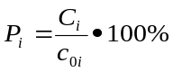
式中：P_{i}——第i个污染物最大地面浓度占标率，%；
C_{i}——采用估算模式计算出的第i个污染物最大地面浓度，mg/m³；
C_{0i}——第i个污染物大气环境质量标准，mg/m³。
估算模型选用参数见表2.4-1。根据估算模式计算，项目估算源强参数和排放的废气最大落地浓度估算结果见表2.4-2。
2.4-1 估算模型参数表
参数 |  | 取值
城市/农村选项 | 城市/农村 | 城市
城市/农村选项 | 人口数（城市选项时） | 144.94万
最高环境温度/K |  | 313.5
最低环境温度/ K |  | 262.6
土地利用类型 |  | 城市
区域湿度条件 |  | 潮湿
是否考虑地形 | 考虑地形 | 是
是否考虑地形 | 地形数据分辨率/m | 90
是否考虑岸线熏烟 | 考虑岸线熏烟 | 否
是否考虑岸线熏烟 | 岸线距离/km | /
是否考虑岸线熏烟 | 岸线方向/︒ | /
表2.4-2 废气污染物最大地面浓度估算结果
点源编号 | 评价因子源强 |  | 评价标准 | 最大预测质量浓度 | 最大占标率 | 下风向距离 | D10%最远距离 | 评价等级
点源编号 | 污染物 | 排放强度
Code | Name | Q | Cm | C | Pm | D | D | 评价等级
/ | / | kg/h | μg/m³ | μg/m³ | % | m | m | 评价等级
DA001 | 氟化物 | 0.038 | 20 | 2.8473 | 14.2365 | 235 | 485.11 | I
DA001 | HCl | 0.025 | 50 | 1.85343 | 3.70686 | 235 | 0 | II
DA001 | 氯气 | 0.036 | 30 | 2.68613 | 8.95377 | 235 | 0 | II
DA002 | 氟化物 | 0.038 | 50 | 2.8473 | 14.2365 | 235 | 485.11 | I
DA002 | HCl | 0.026 | 20 | 1.93402 | 3.86804 | 235 | 0 | II
DA002 | 氯气 | 0.036 | 100 | 2.68613 | 8.95377 | 235 | 0 | II
DA003 | 氟化物 | 0.127 | 20 | 9.4821 | 47.4105 | 235 | 1433.62 | I
DA003 | HCl | 0.032 | 50 | 2.39067 | 4.78134 | 235 | 0 | II
DA003 | 氯气 | 0.076 | 30 | 5.66777 | 18.8926 | 235 | 653.15 | I
DA004 | 氟化物 | 0.127 | 20 | 9.4821 | 47.4105 | 235 | 1433.62 | I
DA004 | HCl | 0.032 | 50 | 2.39067 | 4.78134 | 235 | 0 | II
DA004 | 氯气 | 0.076 | 30 | 5.66777 | 18.8926 | 235 | 653.15 | I
DA005 | 氟化物 | 0.103 | 20 | 7.6824 | 38.4120 | 235 | 1212.3 | I
DA005 | HCl | 0.237 | 50 | 17.6749 | 35.3498 | 235 | 1133.07 | I
DA006 | 氟化物 | 0.103 | 20 | 7.6824 | 38.4120 | 235 | 1212.3 | I
DA006 | HCl | 0.237 | 50 | 17.6749 | 35.3498 | 235 | 1133.07 | I
DA007 | NMHC | 0.380 | 2000 | 23.276 | 1.16380 | 174 | 0 | II
DA008 | NMHC | 0.380 | 2000 | 23.276 | 1.16380 | 174 | 0 | II
DA009 | 氨 | 1.823 | 200 | 22.7275 | 11.3638 | 99 | 826.55 | I
DA009 | PM10 | 0.169 | 360 | 2.1049 | 0.58469 | 99 | 0 | II
DA010 | 氨 | 1.823 | 200 | 22.7275 | 11.3638 | 99 | 826.55 | I
DA010 | PM10 | 0.169 | 360 | 2.1049 | 0.58469 | 99 | 0 | II
DA013 | PM10 | 0.081 | 360 | 1.7195 | 0.477639 | 79 | 0 | II
DA011 | NMHC | 0.201 | 2000 | 23.558 | 1.17790 | 117 | 0 | II
DA012 | NMHC | 0.670 | 2000 | 150.02 | 7.801 | 117 | 0 | II
MF001 | 氟化物 | 0.084 | 20 | 13.188 | 65.94 | 176 | 1811.12 | I
MF001 | HCl | 0.034 | 50 | 5.3247 | 10.6409 | 176 | 222.93 | I
MF001 | NMHC | 0.100 | 2000 | 15.735 | 0.78675 | 176 | 0 | III
MF002 | NMHC | 0.251 | 2000 | 932.66 | 46.6330 | 35 | 170.92 | I
根据估算结果，本项目P_{max}=47.4105%，大气环境影响评价等级应为一级。
（2）地表水
该项目废水经厂区污水站预处理后，送衢州工业污水处理厂（衢州市城东污水处理厂三期项目），不向厂区附近河道排放，根据《环境影响评价技术导则 地表水环境》（HJ2.3-2018）中5.2条款，评价等级判定为三级B；根据《环境影响评价技术导则 地表水环境》（HJ2.3-2018）中6.6及8.1条款规定，三级B可不开展区域污染源调查，主要调查依托污水处理设施的日处理能力、处理工艺、设计进水水质、处理后的废水稳定达标排放情况，同时应调查依托污水处理设施执行的排放标准是否涵盖建设项目排放的有毒有害的特征污染物。主要评价水污染控制和水环境影响减缓措施有效性评价；依托污水处理设施的环境可行性评价。
（3）地下水
①项目类别
依据《环境影响评价技术导则 地下水环境》（HJ610-2016）附录A，项目属于 “K 机械、电子>78、电气机械及器材制造>有电镀或喷漆工艺的；电池制造（无汞干电池除外）”类别，项目类别为III类。
②地下水敏感程度
据水文地质调查，拟建项目地采用市政集中供水，没有集中式饮用水水源和分散式饮用水水源，场地地下水敏感程度为“不敏感”。
③评价工作等级
建设项目地下水环境影响评价工作等级划分见表2.4-3。依据上述建设项目类别和地下水敏感程度，地下水环境影响评价工作等级为三级。
表2.4-3 地下水环境影响评价工作等级
项目类别 | I类项目 | III类项目 | II类项目
敏感 | 一 | 二 | 一
较敏感 | 一 | 三 | 二
不敏感 | 二 | 三 | 三
（4）土壤
①项目类别
本项目为污染影响型，依据《环境影响评价技术导则 土壤环境（试行）》（HJ964-2018）附录A，本项目属于 “制造业>设备制造、金属制品、汽车制造及其他用品制造>有化学处理工艺的”类别，项目类别为II类。
②占地规模
建设项目占地规模分为大型（≥50hm²）、中型（5～50hm²）、小型（≤5hm²），本项目在现有车间内实施，不新增占地，依托的电池厂房及组件车间总面积约18.12hm²，占地规模为中型；因此按照占地规模中型评价。
③污染影响型敏感程度分级
本项目位于衢州智造新城东港片区，评价范围内均为工业企业，最近敏感点杨梅岗距离厂界小于200m，故土壤环境敏感程度为“敏感”。
④评价工作等级
建设项目土壤环境影响评价工作等级划分见表2.4-4。依据等级划分表，本项目土壤环境影响评价工作等级为二级。
表2.4-4 土壤环境影响评价工作等级
评价工作等级 | Ⅰ类项目 |  |  | Ⅱ类项目 |  |  | Ⅲ类项目
评价工作等级 | 大 | 中 | 小 | 大 | 中 | 小 | 大 | 中 | 小
敏感 | 一级 | 一级 | 一级 | 二级 | 二级 | 二级 | 三级 | 三级 | 三级
较敏感 | 一级 | 一级 | 二级 | 二级 | 二级 | 三级 | 三级 | 三级 | /
不敏感 | 一级 | 二级 | 二级 | 二级 | 三级 | 三级 | 三级 | / | /
（5）声环境评价等级
本项目位于衢州智造新城东港片区，属3类声环境功能区；建成前后噪声级没有明显增高，受影响人口数量变化不大。根据《环境影响评价技术导则 声环境》(HJ2.4-2021)工作等级划分判据，本项目噪声评价工作等级为三级。
（6）环境风险评价等级
根据《建设项目环境风险评价技术导则》（HJ169-2018），环境风险评价等级划分标准见下表。
表2.4-5 评价工作等级划分
环境风险潜势 | Ⅳ、Ⅳ+ | Ⅲ | Ⅱ | Ⅰ
评价工作等级 | 一 | 二 | 三 | 简单分析a
a 是相对于详细评价工作内容而言，在描述危险物质、环境影响途径、环境危害后果、风险防范措施等方面给出定性的说明。
本项目危险物质及工艺系统危险性P=P1，各环境要素环境风险潜势及评价等级判定见下表。本项目大气环境敏感程度E=E1，判定环境风险潜势IV+，环境风险评价等级为一级；地表水环境敏感程度E=E2，判定环境风险潜势IV，环境风险评价等级为一级；地下水环境敏感程度E=E2，判定环境风险潜势III，环境风险评价等级为一级。
表2.4-6 各环境要素环境风险潜势及评价等级判定
环境要素 | 环境敏感程度E | 环境风险潜势分级
大气环境 | E1 | Ⅳ⁺
地表水环境 | E2 | Ⅳ
地下水环境 | E2 | Ⅳ
建设项目环境风险潜势综合等级 |  | Ⅳ⁺
（7）生态环境评价等级
根据《环境影响评价技术导则 生态影响》（HJ19-2022）：“6.1.8 符合生态环境分区管控要求且位于原厂界（或永久用地）范围内的污染影响类改扩建项目，位于已批准规划环评的产业园区内且符合规划环评要求、不涉及生态敏感区的污染影响类建设项目，可不确定评价等级，直接进行生态影响简单分析”。本项目位于衢州智造新城东港片区现有厂区内且符合当地生态环境分区管控要求，因此，本项目可直接进行生态影响简单分析。
    - 评价重点
根据建设项目所在地周围环境特征及建设项目污染特点，确定本次评价的工作重点：对拟建项目进行工程分析，通过物料平衡调查，估算项目污染物排放源强；对废气、废水、固废以及环境风险进行预测与评价；根据清洁生产、总量控制、污染物达标排放的原则，提出相应的污染防治对策。
表2.4-7 项目评价重点一览表
序号 | 评价重点 | 评价内容
1 | 工程分析 | 对项目主体、配套和公用工程的分析评价，给出项目污染物产生点位、产生方式，估算项目污染物产生和排放源强。
2 | 环境影响分析 | 1）对项目产生的废气预测分析对当地环境和各敏感点的影响程度；  2）分析项目废水的纳管可行性，对周围水体及地下水的影响程度；  3）分析项目噪声对周边环境的影响程度；  4）分析项目固废处置的可行性及对周边环境的影响程度。  5）分析项目建设对周边土壤环境的影响程度。
3 | 环境风险分析 | 以突发性事故导致的危险物质环境急性损害防控为目标，对建设项目的环境风险进行分析、预测和评估，提出环境风险预防、控制、减缓措施，明确环境风险监控及应急建议要求。
4 | 污染治理措施 | 对项目可行性研究报告提出的污染治理措施进行分析评价，并从总量控制、污染达标排放角度提出合适的污染治理措施。
  - 评价范围及保护目标
    - 评价范围
（1）大气：根据HJ 2.2-2018，本项目环境空气评价范围为以拟建地厂址为中心区域，边长为5km的矩形区域。
（2）地表水：废水经厂内污水站处理后纳管送衢州工业污水处理厂（衢州市城东污水处理厂三期项目）处理后排入衢江，根据导则规范，主要分析纳管可行性。
（3）地下水：地下水评价范围为所在厂区周边6km²的地区。
（4）噪声：厂界及厂界外200m的范围内。
（5）风险：大气环境风险评价范围为以项目边界为中心，距离项目边界5km范围；地表水环境风险评价范围为主要为附近水体，地下水环境风险评价范围为项目所在地周边面积约6km²的区域。
（6）土壤：项目土壤评价等级为二级，根据HJ964-2018确定评价范围为所在厂区周边200m的范围。
表2.5-1 评价范围
环境要素 |  | 评价工作等级 | 评价范围
大气环境 |  | 一级 | 以厂址为中心区域，边长5km的矩形。
地表水环境 |  | 三级B | 分析处理措施有效性及废水纳管可行性；项目拟建地周围水体，包括附近内河和最终纳污水体的影响分析。
地下水 |  | 三级 | 所在厂区周边6km²的地区。
声环境 |  | 三级 | 厂界外200m范围
土壤 |  | 二级 | 占地范围内及占地范围外200m范围
环境风险 | 大气 | 一级 | 项目边界四周外延5km的范围
环境风险 | 地表水 | 一级 | 距项目边界附近水环境保护目标水域
环境风险 | 地下水 | 二级 | 所在厂区周边6km²的地区。
生态环境 |  | 简单分析 | 项目用地范围内
    - 保护目标
根据现场踏勘，项目所在地为工业区，评价范围内无牧业区和以牧业为主的半农半牧区，蚕桑区等区域，无对氟敏感的农作物，无新增规划保护目标。本项目主要环境敏感情况见表2.5-2。
表2.5-2 主要保护目标
环境要素 | 序号 | 名称 |  | 坐标 |  | 保护对象 | 保护内容 | 保护级别 | 方位 | 厂界距离(m) | 规模
环境要素 | 序号 |  |  | X | Y
环境空气  环境  风险(共同保护目标) | 1 | 旺村 | 山底叶 | 693606.71 | 3201807.15 | 居住区 | 人群健康 | GB3095-2012二级 | NE | 1150 | 508户，1489人
环境空气  环境  风险(共同保护目标) | 2 | 旺村 | 何蓬新村 | 692752.32 | 3201993.94 | 居住区 | 人群健康 | GB3095-2012二级 | N | 1050 | 508户，1489人
环境空气  环境  风险(共同保护目标) | 3 | 旺村 | 窑里 | 693097.08 | 3202035.79 | 居住区 | 人群健康 | GB3095-2012二级 | N | 1150 | 508户，1489人
环境空气  环境  风险(共同保护目标) | 4 | 旺村 | 旺村 | 693769.29 | 3203353.48 | 居住区 | 人群健康 | GB3095-2012二级 | NE | 2480 | 508户，1489人
环境空气  环境  风险(共同保护目标) | 5 | 旺村 | 前湾 | 694488.68 | 3202983.91 | 居住区 | 人群健康 | GB3095-2012二级 | NE | 2650 | 508户，1489人
环境空气  环境  风险(共同保护目标) | 6 | 野鸭垅村 | 杨梅岗村 | 690971.61 | 3200504.41 | 居住区 | 人群健康 | GB3095-2012二级 | W | 90 | 480户，1721人
环境空气  环境  风险(共同保护目标) | 7 | 野鸭垅村 | 光山 | 690388.32 | 3200156.81 | 居住区 | 人群健康 | GB3095-2012二级 | SW | 1000 | 480户，1721人
环境空气  环境  风险(共同保护目标) | 8 | 野鸭垅村 | 上西垄村 | 692206.75 | 3199924.4 | 居住区 | 人群健康 | GB3095-2012二级 | S | 550 | 480户，1721人
环境空气  环境  风险(共同保护目标) | 9 | 潘家垅及潘家垅新村 |  | 689898.96 | 3201684.07 | 居住区 | 人群健康 | GB3095-2012二级 | NW | 1500 | 201户，548人
环境空气  环境  风险(共同保护目标) | 10 | 姜庄村 |  | 690961.17 | 3202686.78 | 居住区 | 人群健康 | GB3095-2012二级 | NW | 1750 | 121户，308人
环境空气  环境  风险(共同保护目标) | 11 | 后垅张村 |  | 690800.37 | 3202542.08 | 居住区 | 人群健康 | GB3095-2012二级 | NW | 1700 | 92户，267人
环境空气  环境  风险(共同保护目标) | 12 | 诸家村 |  | 691360.77 | 3202827.62 | 居住区 | 人群健康 | GB3095-2012二级 | N | 1850 | 145户，501人
环境空气  环境  风险(共同保护目标) | 13 | 维拉小镇 |  | 691361.26 | 3202984.09 | 居住区 | 人群健康 | GB3095-2012二级 | N | 2080 | 644户
环境空气  环境  风险(共同保护目标) | 14 | 东港瑞城 |  | 691651.68 | 3203050.05 | 居住区 | 人群健康 | GB3095-2012二级 | N | 2050 | 661户
环境空气  环境  风险(共同保护目标) | 15 | 碧桂园凤馨苑 |  | 691868.89 | 3202812.96 | 居住区 | 人群健康 | GB3095-2012二级 | N | 1670 | 2202户
环境空气  环境  风险(共同保护目标) | 16 | 东港幼儿园和东港初中 |  | 691851.45 | 3203078.68 | 居住区 | 人群健康 | GB3095-2012二级 | N | 2070 | 约300人
环境空气  环境  风险(共同保护目标) | 17 | 东港小学 |  | 691554.44 | 3201790.53 | 居住区 | 人群健康 | GB3095-2012二级 | N | 750 | 80个班级
环境空气  环境  风险(共同保护目标) | 18 | 百灵苑 |  | 118.97599 | 28.925641 | 居住区 | 人群健康 | GB3095-2012二级 | N | 745 | 1000户
环境空气  环境  风险(共同保护目标) | 19 | 毛家村 | 毛家村 | 694186.69 | 3201245.81 | 居住区 | 人群健康 | GB3095-2012二级 | E | 1520 | 436户，1512人
环境空气  环境  风险(共同保护目标) | 20 | 毛家村 | 下蒋 | 694502.73 | 3200712.15 | 居住区 | 人群健康 | GB3095-2012二级 | E | 1850 | 436户，1512人
环境空气  环境  风险(共同保护目标) | 21 | 下墅街村 |  | 694306.65 | 3199137.09 | 居住区 | 人群健康 | GB3095-2012二级 | SE | 2100 | 约700人
环境空气  环境  风险(共同保护目标) | 22 | 清水村（徐坦坂、山边、黄涧自然村） |  | 693448.38 | 3199014.14 | 居住区 | 人群健康 | GB3095-2012二级 | SE | 1720 | 约200人
环境风险 | 23 | 天润·东南时代城 |  | 688667.41 | 3200776.53 | 居住区 | 人群健康 | GB3095-2012二级 | W | 2550 | 800户，约2500人
环境风险 | 24 | 尊域锦园 |  | 688720.10 | 3202359.46 | 居住区 | 人群健康 | GB3095-2012二级 | NW | 2900 | 278户，约500人
环境风险 | 25 | 清水村（含过溪、下溪滩、清水村、严家等） |  | 693077.20 | 3198101.31 | 居住区 | 人群健康 | GB3095-2012二级 | SE | 2550 | 1234户，2907人
环境风险 | 26 | 横路村（含八亩岗、平山王家，上横路和横路，横路中学，小学，幼儿园） |  | 118.998196 | 28.943409 | 居住区 | 人群健康 | GB3095-2012二级 | NE | 3200 | 2019人
环境风险 | 27 | 东方村（含东方村、胡家等） |  | 119.005579 | 28.900116 | 居住区 | 人群健康 | GB3095-2012二级 | SE | 2900 | 约400人
环境风险 | 28 | 洪家村 |  | 118.944454 | 28.890888 | 居住区 | 人群健康 | GB3095-2012二级 | SW | 3400 | 约100人
环境风险 | 29 | 闹桥村 |  | 687819.48 | 3202206.20 | 居住区 | 人群健康 | GB3095-2012二级 | NW | 3700 | 约1200人
环境风险 | 30 | 窑里村 |  | 118.937386 | 28.935239 | 居住区 | 人群健康 | GB3095-2012二级 | NW | 3400 | 约500人
环境风险 | 31 | 童何村 |  | 118.974336 | 28.879513 | 居住区 | 人群健康 | GB3095-2012二级 | S | 3630 | 1286人
环境风险 | 32 | 大洲镇镇域 |  | 118.987478 | 28.874510 | 居住区 | 人群健康 | GB3095-2012二级 | S | 4500 | 2560人
环境风险 | 33 | 东岳小区 |  | 118.998837 | 28.878633 | 居住区 | 人群健康 | GB3095-2012二级 | SE | 4500 | 300户
环境风险 | 34 | 姜家埠头村 |  | 118.920948 | 28.908683 | 居住区 | 人群健康 | GB3095-2012二级 | W | 4530 | 595人
环境风险 | 35 | 滨江村（原郑家村） |  | 118.919680 | 28.903343 | 居住区 | 人群健康 | GB3095-2012二级 | SW | 4750 | 1863人
环境风险 | 36 | 上林名墅 |  | 118.937575 | 28.889016 | 居住区 | 人群健康 | GB3095-2012二级 | SW | 4050 | 118户
环境风险 | 37 | 沙埠一村 |  | 118.926001 | 28.909420 | 居住区 | 人群健康 | GB3095-2012二级 | W | 3960 | 889人
环境风险 | 38 | 沙埠二村 |  | 118.928406 | 28.908031 | 居住区 | 人群健康 | GB3095-2012二级 | W | 3750 | 1012人
环境风险 | 39 | 江东村 |  | 118.922257 | 28.898739 | 居住区 | 人群健康 | GB3095-2012二级 | SW | 4700 | 1148人
环境风险 | 40 | 凯旋新村 |  | 118.924451 | 28.933684 | 居住区 | 人群健康 | GB3095-2012二级 | NW | 4350 | 约400人
环境风险 | 41 | 芝坑桥村（含芝坑桥，前山，叶家，塘坑，百家仓） |  | 118.979412 | 28.957926 | 居住区 | 人群健康 | GB3095-2012二级 | N | 4420 | 1195人
环境风险 | 42 | 塘坑村 |  | 118.968154 | 28.954364 | 居住区 | 人群健康 | GB3095-2012二级 | N | 3840 | 约500人
环境风险 | 43 | 石塘井 |  | 118.965012 | 28.945994 | 居住区 | 人群健康 | GB3095-2012二级 | N | 3050 | 约150人
环境风险 | 44 | 徐尚村 |  | 118.948695 | 28.949239 | 居住区 | 人群健康 | GB3095-2012二级 | N | 3800 | 821人
环境风险 | 45 | 官山底村 |  | 119.029489 | 28.899058 | 居住区 | 人群健康 | GB3095-2012二级 | E | 4600 | 1068人
环境风险 | 46 | 下山溪村 |  | 119.028770 | 28.920495 | 居住区 | 人群健康 | GB3095-2012二级 | E | 4650 | 1558人
地表水 | 47 | 上山溪 |  | / | / | 水生态系统 |  | GB3838-2002Ⅲ类 | E | 1500 | 小型河流
地表水 | 48 | 衢江 |  | / | / |  |  | GB3838-2002Ⅲ类 | N | 7200 | 大型河流
地表水 | 49 | 乌溪江 |  | / | / |  |  | GB3838-2002Ⅲ类 | W | 4400 | 小型河流
地下水 | 50 | 区域地下水 |  | / | / | 地下水 | 水质 | GB/T14848-2017 Ⅲ类 | / | / | /
土壤 | 51 | 杨梅岗村 |  | 690971.61 | 3200504.41 | 居住区 | 人群健康 | GB36600-2018第一类 | W | 90 | 约180人
土壤 | 52 | 厂区及周边 |  | / | / | 土壤 | 土壤环境 | GB36600-2018第二类 | / | / | /
土壤 | 53 | 西侧耕地 |  | / | / | 耕地 | 土壤环境 | GB15618-2018筛选值 | W | 90 | /
表2.5-3 本项目声环境保护目标调查表
序号 | 保护目标名称 | 空间相对位置 |  |  | 距离厂界最近位置/m | 方位 | 执行标准/功能区类别 | 情况说明
序号 | 保护目标名称 | X | Y | Z
1 | 杨梅岗村 | -200~-90 | -150~220 | 1 | 90 | W | GB3096中2类 | 位于评价范围的住户约20户，均为民房，主体为2层砖混结构，以朝南、朝东为主

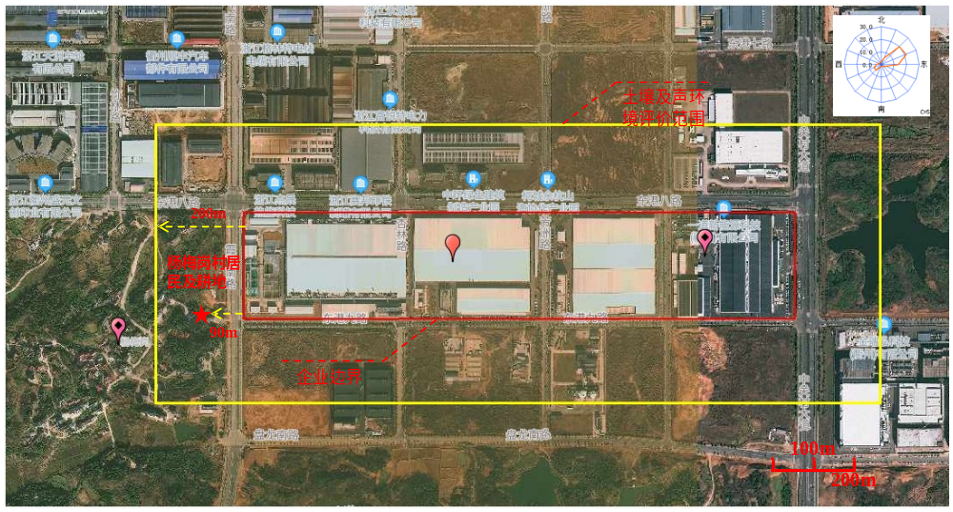
图2.5-1 声环境和土壤环境评价范围及保护目标分布

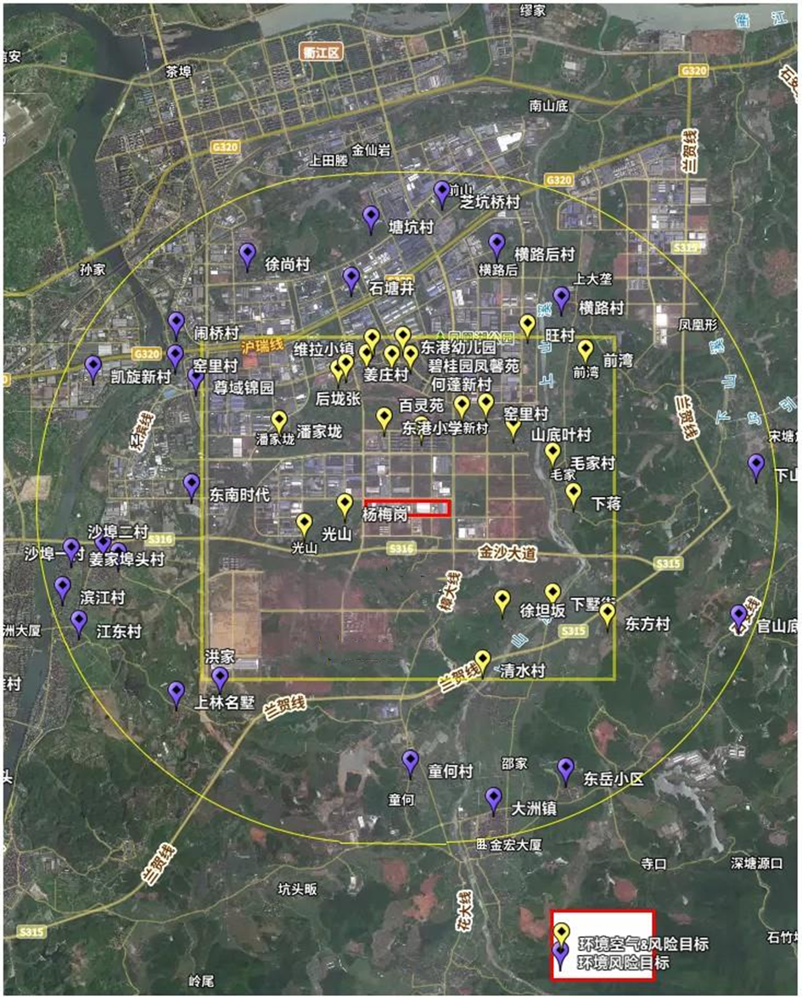
图2.5-2 大气和环境风险保护目标分布图
  - 相关规划
    - 《衢州市国土空间总体规划（2021-2035年）》
根据《衢州市国土空间总体规划（2021-2035年）》，衢州市城市规划情况如下：
1、规划范围
衢州市域总面积8844.55平方公里，包括柯城区、衢江区、江山市、常山县、龙游县和开化县；中心城区总面积515.45平方公里。
2、规划期限
规划基期年2020年，规划目标年2035年，规划近期到2025年，远景展望到2050年。
3、发展定位
四省边际中心城市，诗画浙江大花园最美核心区。
4、发展目标
（1）2025年，建设“两个先行”示范窗口取得明显的实质性进展。
全市全面融入长三角一体化，打造成为四省边际开放合作策源地、产业创新发展高地，实现跨越式高质量发展，成为浙江区域发展重要增长极、诗画浙江大花园最美核心区，打造成为中国市域现代化治理标杆区，成为四省边际文化高地、诗意生活栖居地。
（2）2035年，全面建成“两个先行”示范窗口。
衢州人均生产总值、城乡居民人均可支配收入达到全省平均水平，经济总量跻身全国地级市百强，全面确立四省边际中心城市地位，形成共同富裕和现代化的衢州范例，成为让人诗意栖居、令人心生向往的“活力新衢州、美丽大花园”。
5、市域城镇空间格局
（1）构建“一主四副，组群联动”的市域城镇格局：
“一主”：四省边际中心城市主引擎—衢州中心城区。
“四副”：市域四个城市副中心——江山城区、龙游县城、常山县城、开化县城。
“组群联动”：市域“衢龙江常”城镇群一体化。
（2）深入实施“工业强市、产业兴市”的战略，推进产业链、创新链、人才链、资本链、服务链“五链”融合。
打造“一主、四区、多点”的市域工业空间格局：
“一主”：突出智造新城主平台引领，打造“万亩千亿”高能级产业平台。
“四区”：强化四大县（市）经济开发区支撑，打造市域产业协同板块。“多点”：山海协作飞地平台，推动县市区跨越式高质量发展。
符合性分析：本项目属于输配电及控制设备制造业，位于衢州市智造新城东港南产业片区，位于“一主”：四省边际中心城市主引擎—衢州中心城区；突出智造新城主平台引领，打造“万亩千亿”高能级产业平台。用地性质为工业用地，符合园区产业规划，符合衢州市国土空间总体规划中“市域城镇空间格局”。
    - 衢州智造新城规划（2021-2035）
1、规划范围
规划范围：浙政办函〔2022〕61号核定范围，东至下山溪、南至315省道、西至江山江东岸线、北至沪昆铁路，规划面积约为117.21平方公里。
规划期限：2021年至2035年。近期为2021-2025年，远期为2026-2035年。
2、规划期限
规划期限：2021年至2035年。近期为2021-2025年，远期为2026-2035年。
3、规划目标和定位
规划目标：规划形成“长三角更高质量的绿色产城一体化先行样板”。近期建设以“绿色智城”、“低碳产城”为导向的百亿千亿产业集群和城市服务平台。远期塑造产城人文深度融合、生态和谐、创新高效、服务完善的综合性绿色产业新城。规划定位：以“生态优先、绿色发展、低碳减排”为导向，树立产、城、人融合共生的高质量发展样板，打造共生绿色智城。
4、规划规模
人口规模：到2025年，常住人口为26万人；到2035年，常住人口为32.77万人。用地规模：总规划用地面积117.21平方公里；到2025年，城乡建设用地总量约为91.49平方公里；到2035年，城乡建设用地总量约为91.88平方公里，其中居住用地13.01平方公里，工业用地46.51平方公里。
5、规划用地布局
（1）规划近期用地布局
到2025年规划近期，智造新城总规划面积为117.21平方公里，其中建设用地面积为92.12平方公里，占总用地面积的78.60%；非建设用地面积为25.09平方公里，占总用地面积的21.40%。建设用地中，城乡建设用地面积91.49平方公里，占总用地面积的78.06%；区域交通设施用地0.02平方公里、区域公用设施用地0.13平方公里和特殊用地0.49平方公里，共占总用地面积的0.54%。城乡建设用地中，居住用地10.72平方公里，占11.71%；工业用地49.71平方公里，占54.33%；公共管理与公共服务设施用地1.56平方公里，占1.70%；商业服务业设施用地2.03平方公里，占2.22%；物流仓储用地2.50平方公里，占2.73%；道路与交通设施用地9.57平方公里，占10.46%；公用设施用地1.56平方公里，占1.70%；绿地与广场用地12.98平方公里，占14.19%。
（2）规划远期用地布局
到2035年规划远期，智造新城总规划面积为117.21平方公里，其中建设用地面积为92.51平方公里，占总用地面积的78.93%；非建设用地面积为24.70平方公里，占总用地面积的21.07%。建设用地中，城乡建设用地面积91.88平方公里，占总用地面积的78.39%；区域交通设施用地0.02平方公里、区域公用设施用地0.13平方公里和特殊用地0.49平方公里，共占总用地面积的0.54%。城乡建设用地中，居住用地13.01平方公里，占14.16%；工业用地46.51平方公里，占50.62%；公共管理与公共服务设施用地1.98平方公里，占2.15%；商业服务业设施用地2.53平方公里，占2.76%；物流仓储用地2.50平方公里，占2.72%；道路与交通设施用地10.08平方公里，占10.97%；公用设施用地1.55平方公里，占1.69%；绿地与广场用地13.06平方公里，占14.22%。
6、规划产业发展
（1）产业发展体系
1）产业发展目标
规划建设全国一流新材料产业高地，四省边际产业创新桥头堡。
2）产业结构及布局
对智造新城产业进行梳理，为保持产业管理的一惯性，构建“5+X”八大产业体系。其中5大产业分别为新材料、新能源、集成电路、高端装备、生命健康；X项传统优势产业包括金属制品、特种纸、传统特色轻工等3大类。各产业发展重点及方向如下。
①新材料产业：主要包括氟硅新材料、电子化学材料、锂电新材料板块。涵盖氟精细化学品、氟聚合物及其制品、聚硅氧烷系列、特种有机硅单体等。
②新能源产业：主要包括锂电新能源、光伏新能源板块。涵盖高性能硅碳等负极材料、高性能新型电解液添加剂、全固态电池等。
③集成电路：高端存储半导体、集成电路用芯片、电子元器件、新型显示、通信网络、智能终端等。
④高端装备产业：无人机、工业机器人、传感器、轨道交通装备、空气动力与工程掘进机械、智能输配电装备等。
⑤生命健康产业：主要包括生物医药、医疗器械、健康产业、绿色食品板块。涵盖细胞治疗药物、基因工程药物、新型疫苗、血液制品、医用高分子材料、各类诊断试剂、医疗器械设备等。
⑥X传统优势产业——特种纸：食品、航空航天、医疗卫生、国防军工、交通等领域用纸、环保节能造纸技术等；传统特色轻工：特种皮革、新型建材、旅游休闲用品等；金属制品：黑色金属管业、金属型材、环保无铅钢、有色金属复合材料等。
3）产业提升路径
①打造全球一流新材料产业。聚焦高性能氟硅新材料、电子化学材料和锂电新材料重点领域，以高端电子材料“万亩千亿”新产业平台为载体，壮大氟硅新材料、锂电新材料、电子化学材料产业发展体系，提升产业配套服务，打造全球一流、产业集聚效益显著的新材料产业基地。
②培育四大特色战略性新兴产业。重点围绕新能源、集成电路、高端装备制造、生命健康四大新兴产业。紧紧围绕市委“1433”战略体系要求，明确智造新城主导产业与重点发展方向，并细分新兴产业，打造“浙西引擎”、建设“活力新区”。同时聚焦动力电池、储能电池、光伏三大板块，做强新能源产业。重点实施芯片传感器产业补链工程和集聚工程，打造全国具有重要影响力的集成电路产业集群；加快突破制约高端装备制造业发展的关键共性技术、核心技术和系统集成技术，打造集设计、研发、制造、服务于一体的高端装备制造业产业链。依托现有资源在生物医药、医疗器械、特色中药、食品饮料等领域多方面发展，加快打造生命健康产业高地。
③提升传统优势产业，紧抓核心技术，实现上下游一体化发展。推动金属制品、特种纸、传统特色轻工高端化发展。加大实行循环经济，提高企业准入门槛，推动传统优势产业减少化工污染，提高效能。
（2）产业空间布局
1）产业布局
新能源、高端装备、集成电路、生命健康、传统优势产业（特种纸、传统特色轻工）主要布局于东港产业片区，新材料产业、传统优势产业（金属制品）主要布局于高新产业片区，此外高新产业片区及东港物理加工区属于浙江省经信厅等六部门复核认定的化工园区（浙经信材料〔2023〕96号），规划在东港物理加工区布局新材料、新能源产业少量无化学反应的项目，详见图2.6-1。
2）产业协同发展
①高新片各种氟硅新材料、高纯工艺化学品和电子气体，不仅是高新片锂电新能源产业的主要原料，也是东港片芯片及传感器产业、太阳能电池等光伏新能源产业的关键材料。通过大力发展高性能含氟精细化学品、有机硅及下游产品、氟硅/碳硅联动高性能材料，以及电子级高纯超净试剂和特种气体、光刻胶配套试剂，推进高新片氟硅新材料、电子化学品产业，以及东港片光伏新能源、芯片及传感器产业的联动发展。
②依托高新片现有锂电新材料产业，做强产业链上游正极材料、电解质、电解液、光伏硅等原材料和辅料产业，补链负极材料、隔膜等电池弱势环节，为东港片下游动力电池包、储能电站等新能源产业发展提供支撑，实现高新片锂电新材料与东港片新能源产业的互动协同。
③依托现有生物医药及绿色食品产业，规划在高新片布局以细胞治疗药物、基因工程药物等药物为主的生物医药产业，在东港片布局以医疗器械设备、各类诊断试剂以及功能保健食品、优质饮料等为主的生物医药与大健康产业，实现整个智造新城生物医药与大健康产业的差异化发展。
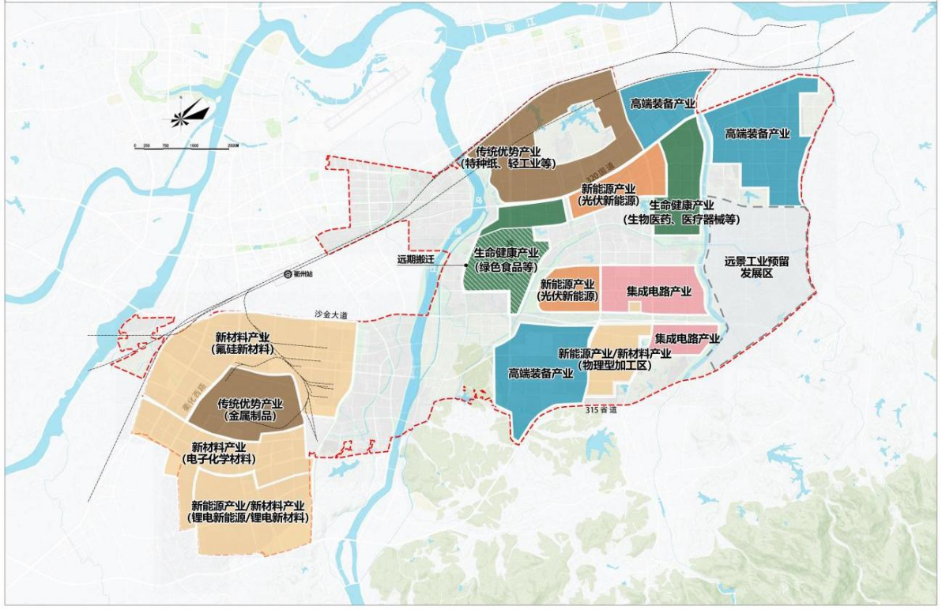
项目拟建地
图2.6-1 规划产业空间布局图
规划符合性分析：项目行业类别为输配电及控制设备制造业，为二类工业项目，符合规划中的“重点围绕新能源、集成电路、高端装备制造、生命健康四大新兴产业”，因此符合衢州智造新城（衢州经济技术开发区、衢州高新技术产业开发区、浙江衢江经济开发区）规划（2021-2035）要求。

    - 衢州市生态环境分区管控动态更新方案
浙江省生态环境厅于2024年3月28日批复《浙江省生态环境分区管控动态更新方案》。在浙江省“三线一单”生态环境分区管控方案文件指导下，《衢州市生态环境分区管控动态更新方案》已于2024年7月17日发布。
（1）生态保护红线
本项目位于衢州市智造新城东港南产业片区，该用地属工业用地。评价范围内没有饮用水源保护地、风景名胜区、自然保护区等生态保护区，不涉及浙江省、衢州市等相关文件划定的生态保护红线。
（2）环境质量底线
根据环境质量现状监测数据，评价区域环境空气质量、地表水环境质量、地下水环境质量、土壤环境质量、声环境现状符合功能区要求。
项目新增的污染物排放实行区域削减替代，不增加区域污染物排放量；根据预测，项目实施后区域环境空气质量仍能满足功能区要求。本项目废气污染物采取相应环保设施处理后，可达到相应的污染物排放限值要求；厂区严格实施清污分流和雨污分流，项目废水经预处理后纳入衢州工业污水处理厂（衢州市城东污水处理厂三期项目），基本不会影响周边地表水质量；项目采取了有效的分区防渗措施，正常工况下不会对地下水产生影响；噪声经降噪处理后对周边环境影响较小；固废均做到妥善处置。
据此，可判定项目实施不触及环境质量底线。
（3）资源利用上线
本项目不新增工业用地，采用行业先进的生产工艺和设备，采取相应的各项节能措施，投入使用后，各项能耗指标均达到国内同行业先进水平，符合国家和行业节能设计规范、节能监测标准和设备经济运行标准；项目万元产值水耗、能耗均较低，且项目资源利用总量不大。据此判定项目不触及资源利用上线。
（4）环境准入负面清单
根据《衢州智造新城（衢州经济技术开发区、衢州高新技术产业开发区、浙江衢江经济开发区）规划（2021-2035）环境影响报告书》，本项目未列入环境准入条件清单中禁止的行业清单、工艺清单和产品清单。
浙江省衢州市衢江区东片产业集聚重点管控单元生态准入清单及符合性分析见表2.6-1。

表2.6-1 浙江省衢州市衢江区东片产业集聚重点管控单元生态准入清单及符合性分析
项目 | 准入条件 | 符合性分析
空间布局引导 | 按照产业规划，严格限制三类产业准入。优化完善区域产业布局，合理规划布局三类工业项目，鼓励对三类工业项目进行淘汰和提升改造。合理规划布局居住、医疗卫生、文化教育等功能区块，与工业区块、工业企业之间设置防护绿地、生活绿地等隔离带。 | 项目生产光伏电池及组件，对照《产业结构调整指导目录(2024年本)》，本项目为鼓励类项目。拟建地位于衢江智造新城东港片区，属于聚集工业园区，所在地已完成总体规划环境影响评价，居住区和工业区、工业企业之间设置防护绿地。
污染物排放管控 | 严格实施污染物总量控制制度，根据区域环境质量改善目标，削减污染物排放总量。新建二类、三类工业项目污染物排放水平要达到同行业国内先进水平，推动企业绿色低碳技术改造。新建、改建、扩建高耗能、高排放项目须符合生态环境保护法律法规和相关法定规划，强化“两高”行业排污许可证管理，推进减污降碳协同控制。加快落实污水处理厂建设及提升改造项目，深化工业园区（工业企业）“污水零直排区”建设所有企业实现雨污分流。加强土壤和地下水污染防治与修复。重点行业按照规范要求开展建设项目碳排放评价。 | 项目废水经厂区污水处理站处理后纳入园区污水管送衢州工业污水处理厂（衢州市城东污水处理厂三期项目）。项目产生的废气、废水、固废等经三废治理措施处理后达标排放，污染物排放水平达到同行业国内先进水平。本项目新增的污染物排放总量通过区域调剂解决，符合总量控制原则；企业建设雨水和污水管网，厂内实现雨污分流，厂区进行分区防渗，做好土壤和地下水污染防治工作。
环境风险防控 | 定期评估沿江河湖库工业企业、工业集聚区环境和健康风险。强化工业集聚区企业环境风险防范设施设备建设和正常运行监管，加强重点环境风险管控企业应急预案制定，建立常态化的企业隐患排查整治监管机制，加强风险防控体系建设。 | 本项目实施后建设单位将编制厂区突发环境事件应急预案，定期进行应急演练，建设长效的安全机制。
资源开发效率要求 | 推进工业集聚区生态化改造，强化企业清洁生产改造，推进节水型企业、节水型工业园区建设，落实煤炭消费减量替代要求，提高资源能源利用效率。 | 项目位于园区内，符合清洁生产要求，资源能源利用效率较高。
根据《衢州市生态环境分区管控动态更新方案》，本项目属于浙江省衢州市衢江区东片产业集聚重点管控区，编码为ZH33080320038。本项目主要生产光伏电池及组件，行业类别为输配电及控制设备制造业，属于二类工业项目，项目建设符合该管控单元空间布局引导、污染物排放管控、环境风险防控、资源开发效率要求等相关要求。因此符合生态环境准入清单的相关要求。
    - 《长江经济带发展负面清单指南（试行，2022年版）》符合性分析
本项目位于衢州市智造新城东港片区，与《长江经济带发展负面清单指南（试行，2022年版）》的符合性分析详见下表：

表2.6-2 《长江经济带发展负面清单指南（试行，2022年版）》符合性分析
内容 | 符合性分析 | 结论
1.禁止建设不符合全国和省级港口布局规划以及港口总体规划的码头项目，禁止建设不符合《长江干线过江通道布局规划》的过长江通道项目。 | 本项目不涉及。 | 符合
2．禁止在自然保护区核心区、缓冲区的岸线和河段范围内投资建设旅游和生产经营项目。禁止在风景名胜区核心景区的岸线和河段范围内投资建设与风景名胜资源保护无关的项目。 | 本项目不涉及。 | 符合
3．禁止在饮用水水源一级保护区的岸线和河段范围内新建、改建、扩建与供水设施和保护水源无关的项目，以及网箱养殖、畜禽养殖、旅游等可能污染饮用水水体的投资建设项目。禁止在饮用水水源二级保护区的岸线和河段范围内新建、改建、扩建排放污染物的投资建设项目。 | 本项目拟建地不属于饮用水水源一级保护区的岸线和河段范围，不属于饮用水水源二级保护区的岸线和河段范围。 | 符合
4．禁止在水产种质资源保护区的岸线和河段范围内新建围湖造田、围海造地或围填海等投资建设项目。禁止在国家湿地公园的岸线和河段范围内挖沙、采矿，以及任何不符合主体功能定位的投资建设项目。 | 本项目拟建地不属于水产种质资源保护区的岸线和河段范围。 | 符合
5．禁止违法利用、占用长江流域河湖岸线。禁止在《长江岸线保护和开发利用总体规划》划定的岸线保护区和保留区内投资建设除事关公共安全及公众利益的防洪护岸、河道治理、供水、生态环境保护、航道整治、国家重要基础设施以外的项目。禁止在《全国重要江河湖泊水功能区划》划定的河段及湖泊保护区、保留区内投资建设不利于水资源及自然生态保护的项目。 | 本项目不涉及。 | 符合
6．禁止未经许可在长江干支流及湖泊新设、改设或扩大排污口。 | 本项目不涉及。 | 符合
7．禁止在“一江一口两湖七河”和332个水生生物保护区开展生产性捕捞。 | 本项目不涉及。 | 符合
8．禁止在长江干支流、重要湖泊岸线一公里范围内新建、扩建化工园区和化工项目。禁止在长江干流岸线三公里范围内和重要支流岸线一公里范围内新建、改建、扩建尾矿库、冶炼渣库和磷石膏库，以提升安全、生态环境保护水平为目的的改建除外。 | 本项目拟建地不属于长江干支流、重要湖泊岸线一公里范围内。 | 符合
9.禁止在合规园区外新建、扩建钢铁、石化、化工、焦化、建材、有色、制浆造纸等高污染项目。 | 本项目不属于高污染项目。 | 符合
10．禁止新建、扩建不符合国家石化、现代煤化工等产业布局规划的项目。 | 本项目不涉及。 | 符合
11．禁止新建、扩建法律法规和相关政策明令禁止的落后产能项目。禁止新建、扩建不符合国家产能置换要求的严重过剩产能行业的项目。禁止新建、扩建不符合要求的高耗能高排放项目。 | 本项目不涉及法律法规和相关政策明令禁止的落后产能项目，也不属于严重过剩产能行业项目。 | 符合
12．法律法规及相关政策文件有更加严格规定的从其规定。 | 本项目建设符合相关法律法规及政策文件。 | 符合
根据上表分析可知，本项目的建设符合《长江经济带发展负面清单指南（试行，2022年版）》（长江办[2022]7号）的要求。
    - 《浙江省空气质量持续改善行动计划》符合性分析
对照《浙江省空气质量持续改善行动计划》，本项目符合性分析见下表。
表2.6-3 《浙江省空气质量持续改善行动计划》符合性分析
项目 | 内要要求 | 符合性分析
优化产业结构，推动产业高质量发展 | 源头优化产业准入。坚决遏制“两高一低”（高耗能、高排放、低水平）项目盲目上马，新改扩建“两高一低”项目严格落实国家产业规划、产业政策、生态环境分区管控方案、规划环评、项目环评、节能审查、产能置换、重点污染物总量控制、污染物排放区域削减、碳排放达峰目标等相关要求，一般应达到大气污染防治绩效A级（引领性）水平、采用清洁运输方式。新改扩建项目应对照《工业重点领域能效标杆水平和基准水平》中的能效标杆水平建设实施。涉及产能置换的项目，被置换产能及其配套设施关停后，新改扩建项目方可投产。推动石化产业链“控油增化”。 | 对照《产业结构调整指导目录（2024年本）》，项目不属于限制类和淘汰类。建设单位已委托专业机构编制能评报告，项目万元工业增加值能耗低于0.52吨标准煤/万元的省控要求，不属于两高一低项目。本项目在浙江省衢州智造新城东港芳洲路21号（衢州经济技术开发区、衢州高新技术产业开发区、浙江衢江经济开发区），属于依法合规设立并经规划环评的园区。项目符合《衢州市生态环境分区管控动态更新方案》要求，符合规划环评的准入清单要求。项目按要求落实污染物总量控制。符合。
优化产业结构，推动产业高质量发展 | 推进产业结构调整。严格落实《产业结构调整指导目录（2024 年本）》，进一步提高落后产能能耗、环保、质量、安全、技术等要求，依法依规加快退出重点行业落后产能。鼓励现有高耗能项目参照标杆水平要求实施技术改造，加大涉气行业落后工艺装备淘汰和限制类工艺装备的改造提升。加快推进6000万标砖/年以下（不含）的烧结砖及烧结空心砌块生产线等限制类产能升级改造和退出，支持发展绿色低碳建筑材料制造产业。推动长流程炼钢企业减量置换改造，优化整合短流程炼钢和独立热轧产能，到 2025 年全省钢铁生产废钢比大于40%。加快推进水泥生产重点地区水泥熟料产能整合，到2025年完成不少于8条2500吨/日及以下熟料生产线整合退出。 | 对照《产业结构调整指导目录（2024 年本）》，项目不属于限制类和淘汰类。符合。
优化交通结构，提高运输清洁化比例 | 大力推行重点领域清洁运输。大宗货物中长距离运输优先采用铁路、水路运输，短距离运输优先采用封闭式皮带廊道或新能源车船。新建及迁建大宗货物年运量 150 万吨以上的物流园区、工矿企业和储煤基地，原则上接入铁路专用线或管道。钢铁、水泥、火电（含热电）、有色金属、石化、煤化工等行业新改扩建项目应采用清洁运输或国六及以上排放标准车辆，推行安装运输车辆门禁监管系统。宁波舟山港、大型石化企业探索开辟绿色货运通道，支持宁波市北仑区、镇海区开展重点园区、港区智慧门禁监管试点。到2025 年，宁波舟山港集装箱清洁运输比例达到20%，铁矿石、煤炭等清洁运输比例力争达到90%；钢铁、燃煤火电行业大宗货物运输全部采用清洁运输或国六及以上排放标准车辆，水泥熟料行业一半以上产能实现大宗货物清洁运输或国六及以上排放标准车辆运输；全省淘汰国四及以下排放标准柴油货车 8 万辆以上。到 2027 年，水泥熟料、有色金属冶炼行业全部实现大宗货物清洁运输或国六及以上排放标准车辆运输。 | 根据要求采用清洁运输或国六及以上排放标准车辆，企业将按要求安装运输车辆门禁监管系统。符合。
强化面源综合治理，推进智慧化监管 | 加强重点领域恶臭异味治理。开展工业园区、重点企业、市政设施和畜禽养殖领域恶臭异味排查整治，加快解决群众反映强烈的恶臭异味扰民问题；投诉集中的工业园区、重点企业要安装运行在线监测系统。控制农业源氨排放，研究推广氮肥减量增效技术，加强氮肥等行业大气氨排放治理，加大畜禽养殖粪污资源化利用和无害化处理力度。严格居民楼附近餐饮服务单位布局管理，拟开设餐饮服务单位的建筑应设计建设专用烟道，鼓励有条件的地方实施治理设施第三方运维管理和在线监控。 | 本项目涉及的恶臭污染物为氨等，采用水喷淋/酸喷淋处理后达标排放。符合。
强化多污染物减排，提升废气治理绩效 | 全面推进含VOCs原辅材料和产品源头替代。新改扩建项目优先生产、使用非溶剂型VOCs含量涂料、油墨、胶粘剂、清洗剂等产品和原辅材料，原则上不得人为添加卤代烃物质。生产、销售、进口、使用等环节严格执行VOCs含量限值标准。钢结构、房屋建筑、市政工程、交通工程等领域全面推广使用非溶剂型VOCs含量产品。  全面推进重点行业VOCs源头替代，汽车整车、工程机械、车辆零部件、木质家具、船舶制造等行业，以及吸收性承印物凹版印刷、软包装复合、纺织品复合、家具胶粘等工序，实现溶剂型原辅材料“应替尽替”。 | 本项目胶粘剂符合《胶粘剂挥发性有机化合物限量》（GB3372-2020）要求，无卤代烃物质。符合。
强化多污染物减排，提升废气治理绩效 | 深化VOCs综合治理。持续开展低效失效VOCs治理设施排查整治，除恶臭异味治理外，全面淘汰低温等离子、光氧化、光催化废气治理设施。推进储罐使用低泄漏的呼吸阀、紧急泄压阀，定期开展密封性检测。污水处理场所高浓度有机废  气单独收集处理，含 VOCs 有机废水储罐、装置区集水井（池）有机废气密闭收集处理。石化、化工、化纤、油品仓储等企业开停工、检维修期间，及时收集处理退料、清洗、吹扫等作业产生的VOCs废气；不得将火炬燃烧装置作为日常大气污染治理设施。2024 年底前，石化、化工行业集中的县（市、区）实现统一的泄漏检测与修复（LDAR）数字化管理，各设区市建立 VOCs 治理用活性炭集中再生监管服务平台。 | 项目未使用低温等离子、光氧化、光催化等低效VOCs废气施治理设施。符合。
    - 《光伏制造行业规范条件（2024年本》符合性分析
《光伏制造行业规范条件（2026年本）》目前征求意见中，本项目对照《光伏制造行业规范条件（2024年本）》符合性分析见表2.6-4。根据《光伏制造行业规范条件（2024年本）》，该规范条件是鼓励和引导行业技术进步和规范发展的引导性文件，不具有行政审批的前置性和强制性。
表2.6-4与《光伏制造行业规范条件（2024年本）》符合性
行业规范条件要求 |  | 本项目情况 | 相符性
生产布局与项目设立 | 光伏制造企业及项目应符合国家资源开发利用、环境保护、节能管理等法律法规要求，符合国家产业政策和相关产业规划及布局要求，符合当地国土空间规划、社会经济发展规划和环境保护规划等要求，符合区域生态环境分区管控及规划环评要求。 | 符合法律法规要求，符合国家产业政策要求，符合衢州市土地利用总体规划、衢州市城乡总体规划、环境功能区划、三区三线等要求 | 符合
生产布局与项目设立 | 光伏制造项目未建设在国家法律法规、规章及规划确定或省级以上人民政府批准的自然保护区、饮用水水源保护区、生态功能保护区，已划定的永久基本农田及生态保护红线，以及法律、法规规定禁止建设工业企业的区域内。上述区域内的现有企业应按照法律法规要求拆除关闭，或严格控制规模、逐步迁出。生态保护红线内零星分布的已有光伏设施严禁扩大现有规模与范围，项目到期后由建设单位负责做好生态修复。 | 项目位于工业园区内，不在国家法律法规、规章及规划确定或省级以上人民政府批准的自然保护区、饮用水水源保护区、生态功能保护区，已划定的永久基本农田及生态保护红线，以及法律、法规规定禁止建设工业企业的区域内。 | 符合
生产布局与项目设立 | 引导地方依据资源禀赋和产业基础合理布局光伏制造项目，鼓励集约化、集群化发展。引导光伏企业减少单纯扩大产能的光伏制造项目，加强技术创新、提高产品质量、降低生产成本。新建和改扩建光伏制造项目，最低资本金比例为30%。 | 本项目位于衢州智造新城，新能源产业主要包括锂电新能源、光伏新能源板块属于园区5大产业之一。项目光伏电池片转化效率达27.7%，为BC高效单晶电池片。本项目资本金比例30.15%大于30%。 | 符合
工艺技术 | 光伏制造企业应采用工艺先进、安全可靠、节能环保、产品质量好、生产成本低的生产技术和设备，并实现高品质产品的批量化生产。 | 本技改项目应用了专利技术保证电池片制绒、扩散、刻蚀、镀膜、印刷等各个工艺环节的质量，保证电池转换效率处于国际国内领先水平，详见4.1-9章节。 | 符合
工艺技术 | 光伏制造企业应具备以下条件：在中华人民共和国境内依法注册成立，具有独立法人资格；具有太阳能光伏产品独立生产、供应和售后服务能力；具有应用于主营业务并实现产业化的核心专利，研发生产的产品应符合知识产权保护方面的法律规定，且近三年未出现被专利执法机构裁定的侵权行为；每年用于研发及工艺改进的费用不低于总销售额的3%且不少于1000万元人民币，鼓励企业取得省级以上独立研发机构、技术中心或高新技术企业资质；申报符合规范名单时上一年实际产量不低于上一年实际产能的50%。 | 企业在衢州市注册且具有法人资格，具有太阳能光伏产品独立生产、供应和售后服务能力，企业将按照要求每年用于研发及工艺改进的费用不低于总销售额的3%且不少于1000万元人民币。按要求落实申报符合规范名单时上一年实际产量不低于上一年实际产能的50%。 | 符合
工艺技术 | 新建和改扩建企业及项目产品应满足以下要求：①多晶硅满足《电子级多晶硅》（GB/T 12963）3级品以上要求或《流化床法颗粒硅》（GB/T 35307）特级品的要求。②多晶硅片（含准单晶硅片）少子寿命不低于2.5μs，碳、氧含量分别小于6ppma和8ppma；P型单晶硅片少子寿命不低于90μs，N型单晶硅片少子寿命不低于1000μs，碳、氧含量分别小于1ppma和12ppma，其中异质结电池用N型单晶硅片少子寿命不低于700μs，碳、氧含量分别小于1ppma和14ppma。③多晶硅电池、P型单晶硅电池和N型单晶硅电池（双面电池按正面效率计算）的平均光电转换效率分别不低于21.7%、23.7%和26%。④多晶硅组件、P型单晶硅组件和N型单晶硅组件（双面组件按正面效率计算）的平均光电转换效率分别不低于19.7%、21.8%和23.1%。⑤CIGS、CdTe及钙钛矿等其他薄膜组件的平均光电转换效率分别不低于16%、16.5%、15.5%。 | 项目电池产品参照N型单晶硅片，N型单晶硅片少子寿命1800μs，碳、氧含量分别小于0.5ppma和6ppma。光电转换效率达到27.7%，满足单晶硅电池的最低光电转换效率不低23%。BC组件光电转换效率分别不低于23.1%。 | 符合
工艺技术 | 光伏组件非金属材料的燃烧性能不低于《建筑材料及制品燃烧性能分级》（GB 8624）规定的B1级。 | 光伏组件非金属材料的燃烧性能不低于《建筑材料及制品燃烧性能分级》（GB 8624）规定的B1级。 | 符合
工艺技术 | 鼓励晶硅组件外形尺寸满足相关标准要求。 | 晶硅组件外形尺寸满足相关标准要求。 | 符合
资源综合利用及能耗 | 光伏制造企业和项目用地应符合国家已出台的土地使用标准，严格保护耕地，节约集约用地。 | 新供地符合国家已出台的土地使用标准。 | 符合
资源综合利用及能耗 | 光伏制造项目电耗应满足：P型晶硅电池项目平均综合电耗小于5万千瓦时/MWp，N型晶硅电池项目平均综合电耗小于7万千瓦时/MWp。 | 根据项目能评，本项目N型晶硅电池平均综合电耗为5.94万千瓦时/MWp，小于7万千瓦时/MWp。 | 符合
资源综合利用及能耗 | 晶硅组件项目平均综合电耗小于2.5万千瓦时/MWp，薄膜组件项目平均电耗小于40万千瓦时/MWp。 | 晶硅组件项目平均综合电耗1.32万千瓦时/MWp，小于2.5万千瓦时/MWp。 | 符合
资源综合利用及能耗 | 光伏制造项目生产水耗应满足：现有P型晶硅电池项目水耗低于400吨/MWp，N型晶硅电池项目水耗低于600吨/MWp，鼓励企业使用再生水；新建和改扩建项目水耗低于360吨/MWp且再生水使用率高于40%。 | 项目电池参照N型晶硅电池，车间生产线水耗约5438500吨，水耗为74.5吨/MWp，满足N型晶硅电池项目水耗低于600吨/MWp。水重复利用率97.5%。项目太阳能电池基准排水量为0.422m³/KW（未剔除组件线少量废水），远小于《电池工业污染物排放标准》（GB30484-2013）中太阳能电池制造基准排水量1.2 m³/KW。 | 符合
智能制造和绿色制造 | 鼓励企业将自动化、信息化、智能化及绿色化等贯穿于设计、生产、管理、检测和服务的各个环节，积极开展智能制造，提升本质安全水平，降低运营成本，缩短产品生产周期，提高生产效率，降低产品不良品率，提高能源利用率。 | 企业电池、组件生产线自动化信息化、智能化及绿色化。产品良品率95%，达到同行业水平。 | 符合
智能制造和绿色制造 | 鼓励企业参与光伏行业绿色低碳相关标准制修订工作。参照光伏行业绿色制造相关标准要求，开展绿色产品认证、绿色工厂、绿色供应链评价等工作。鼓励企业推广技术先进、显示度高、可复制的绿色设计典型案例和应用场景。鼓励企业在生产制造过程中优先使用绿色清洁电力，采用购买绿色电力证书、建设应用工业绿色微电网等方式满足绿色制造要求。 | 按要求落实。 | 符合
智能制造和绿色制造 | 企业应履行生产者责任延伸制度，开展光伏产品回收利用技术研发及产业化应用。 | 企业将履行生产者责任延伸制度，开展光伏产品回收利用技术研发及产业化应用。 | 符合
环境保护 | 企业应依法进行环境影响评价，落实环境保护设施“三同时”制度要求，按规定进行竣工环境保护验收。新建项目禁止配套建设自备燃煤电站。 | 项目正在开展环境影响评价，将落实环境保护设施“三同时”制度要求，按规定进行竣工环境保护验收。 | 符合
环境保护 | 企业应有健全的企业环境管理机构，制定有效的企业环境管理制度。企业应当依法申请取得排污许可证，并按照排污许可证的规定排放污染物。企业应持续开展清洁生产审核工作。 | 企业有健全的环境管理机构及环境管理制度，项目投产前将依法取得排污许可证并按证排污。企业按要求开展清洁生产审核。 | 符合
环境保护 | 废气、废水排放应符合国家和地方大气及水污染物排放标准和总量控制要求；恶臭污染物排放应符合《恶臭污染物排放标准》（GB 14554），工业固体废物应依法分类贮存、转移、处置或综合利用，企业危险废物贮存应符合《危险废物贮存污染控制标准》（GB 18597）相关要求，一般工业固体废物贮存场应符合《一般工业固体废物贮存和填埋污染控制标准》（GB 18599）相关要求，采用库房、包装工具（罐、桶、包装袋等）贮存一般工业固体废物应满足相应防渗漏、防雨淋、防扬尘等环境保护要求。产生危险废物的单位，应按照国家有关规定制定危险废物管理计划，建立危险废物管理台账，并依法利用、处置危险废物。厂界噪声符合《工业企业厂界环境噪声排放标准》（GB 12348）。新建和改扩建光伏制造项目污染物产生应符合《光伏电池行业清洁生产评价指标体系》中I级基准值要求，现有项目应满足II级基准值要求。 | 废气、废水排放应符合国家和地方大气及水污染物排放标准和总量控制要求；恶臭污染物排放应符合《恶臭污染物排放标准》（GB 14554），工业固体废物应依法分类贮存、转移、处置或综合利用，危险废物贮存符合《危险废物贮存污染控制标准》（GB 18597）相关要求，一般工业固体废物贮存场符合《一般工业固体废物贮存和填埋污染控制标准》（GB 18599）相关要求，采用库房、包装工具（罐、桶、包装袋等）贮存一般工业固体废物应满足相应防渗漏、防雨淋、防扬尘等环境保护要求。将按照国家有关规定制定危险废物管理计划，建立危险废物管理台账，并依法利用、处置危险废物。厂界噪声满足GB12348有关的3类、4类要求。本项目污染物产生（除电池工序氟化物）能满足I级基准值要求。 | 符合
    - 《关于加强重点行业涉新污染物建设项目环境影响评价工作的意见》（环环评[2025]28）符合性分析
根据（环环评[2025]28），重点关注重点管控新污染物清单、有毒有害污染物名录、优先控制化学品以及《关于持久性有机污染物的斯德哥尔摩公约》（简称《斯德哥尔摩》）附件中已发布环境质量标准、污染物排放标准、环境监测方法标准或其它具有污染治理的污染物。重点关注石化、涂料、纺织印染、橡胶、农药、医药等重点行业建设项目，在建设项目环评工作中做好上述新污染识别，涉及上述新任务的，执行本意见要求；不涉及新污染物的，无需开展相关工作。
根据识别，本项目不涉及上述新污染。
  - 衢州市智造新城规划环评符合性分析
衢州智造新城管理委员会2024年4月委托浙江省环境科技有限公司《衢州智造新城（衢州经济技术开发区、衢州高新技术产业开发区、浙江衢江经济开发区）规划（2021-2035）环境影响报告书》，该规划环境影响报告书于2024年5月11日通过生态环境部审查，并取得相关意见（环审〔2024〕51号）。本报告根据报告书中六张清单中清单1及清单5进行符合性分析，具体见下表：
表2.7-1 生态空间清单（清单1）
序号 | 工业区内的规划区块 | 生态空间范围示意图 | 空间布局约束 | 污染物排放管控 | 环境风险防控 | 资源开发利用管控 | 符合性分析
1 | 东港南产业片区集成电路区块Ⅲ-7 | 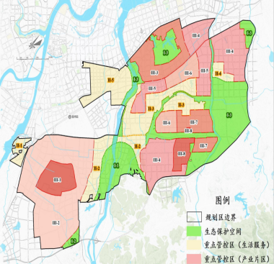 | 按照产业规划，限制产业准入。优化完善区域产业布局，合理规划布局三类工业项目，鼓励对三类工业项目进行淘汰和提升改造。合理规划居住区与工业功能区，在居住区和工业区、工业企业之间设置防护绿地、生活绿地等隔离带，居住区等敏感点50米缓冲隔离带内不得有工业企业，100米范围内不得有工业企业生产区，200米范围内禁止布置新能源产业涂布、生命健康产业提纯精制、高端装备产业喷漆及酸洗等易产生异味的生产工序，实现从无污染、低污染、到污染产业的梯度布局。按期落实村庄搬迁。 | 严格实施污染物总量控制制度，根据区域环境质量改善目标，削减污染物排放总量。新建二类、三类工业项目污染物排放水平要达到同行业国内先进水平，推动企业绿色低碳技术改造。新建、改建、扩建高耗能、高排放项目须在符合生态环境保护法律法规和相关法定规划，强化“两高”行业排污许可证管理，推进减污降碳协同控制。单位产品基准排水量应满足《电子工业水污染物排放标准》（GB39731-2020）相应控制要求。新建、改建和扩建涉VOCs项目不得使用低温等离子、光氧化、光催化等低效治理设施（恶臭异味治理除外）。新建项目原则上应采用相应行业的污染防治可行技术，对于未采用的，应充分开展论证和评估。加快落实污水处理厂建设及提升改造项目，推进工业园区（工业企业）“污水零直排区”建设，所有企业实现雨污分流。加强土壤和地下水污染防治与修复。重点行业按照规范要求开展建设项目碳排放评价。 | 定期评估沿江河湖库工业企业、工业集聚区环境和健康风险。强化工业集聚区企业环境风险防范设施设备建设和正常运行监管，加强重点环境风险管控企业应急预案制定，建立常态化的企业隐患排查整治监管机制，加强风险防控体系建设。 | 推进工业集聚区生态化改造，强化企业清洁生产改造，推进节水型企业、节水标杆园区建设，落实煤炭消费减量替代要求，提高资源能源利用效率。集成电路行业单位产值水耗不高于13立方米/万元。 | 符合。  本项目主要生产光伏电池及组件，行业类别为输配电及控制设备制造业，属于二类工业项目，位于集成电路区块Ⅲ-7，不在负面清单之列。项目废水依托企业二期厂区现有污水处理站处理后纳入园区污水管。项目产生的废气、废水、固废等经三废治理措施处理后达标排放，污染物排放水平达到同行业国内先进水平。本项目不属于“两高”项目。新增的污染物排放总量通过区域调剂解决，符合总量控制原则；企业建设雨水和污水管网，厂内实现雨污分流，厂区进行分区防渗，做好土壤和地下水污染防治工作。项目实施后建设单位将修编厂区突发环境事件应急预案并实施安全评价；企业建设清洁化生产，以“节能、降耗、减污”为目标，有效地控制污染，提高资源能源利用效率。
表2.7-2 环境准入条件清单（清单5）
区域 | 分类 | 行业清单 | 工艺清单 | 产品清单 | 制订依据 | 符合性分析
所有区块 | 禁止准入产业 | （1）不符合国家、省、市产业政策，列入《产业结构调整指导目录》限制类、淘汰类项目②；  （2）新建、扩建不符合要求的高耗能高排放项目⑤④；新建生产、使用《危险化学品目录（2022调整版）》中爆炸物第1.1项的项目②。 |  |  | ①《衢州市“三线一单”生态环境分区管控成果动态更新方案》（报批稿）  ②《关于加强工业项目决策咨询服务工作的指导意见》（衢市工咨办发〔2021〕7号）  ③《产业结构调整指导目录（2024年本）》  ④减污降碳与环境风险防范要求  ⑤《长江经济带发展负面清单指南（试行，2022年版）浙江省实施细则》  ⑥《浙江省节能降耗和能源资源优化配置“十四五”规划》  ⑦《浙江省“十四五”挥发性有机物综合治理方案》 | 本项目为输配电及控制设备制造业制造（C3825），不属于《产业结构调整指导目录》中限制类、淘汰类项目；本项目不属于高耗能高排放项目；本项目不涉及生产、使用爆炸物第1.1项的危险化学品。
东港南：高端装备、新能源（光伏新能源）、集成电路 | 禁止准入产业 | （1）新建制革项目、印染（含漂染、染色）、造纸、铅酸蓄电池等重污染行业项目或生产线④；（2）新建涉及重金属污染排放的项目，以及不符合国家和地方产业政策的落后产能项目④；（3）禁止新建高耗能、高排放项目，特别是未达到能耗限额标准或碳排放强度控制要求的工业项目⑥；（4）禁止引入挥发性有机物排放量大且无有效治理措施的生产工序⑦。上述限制与禁止要求均符合区域生态环境保护和绿色低碳发展目标，本项目不涉及相关禁止类工艺、产品及生产活动，符合园区产业准入规定；  （2）产能控制范围外的电镀项目；含有毒有害氰化物电镀工艺（电镀金、银、铜基合金及予镀铜打底工艺除外），含氰沉锌工艺③。 |  |  |  | 本项目为改扩建项目，属于输配电及控制设备制造业行业，为规划5大产业之一；不属于该区禁止准入产业和工艺清单目录。
东港南：高端装备、新能源（光伏新能源）、集成电路 | 限制准入产业 | （1）与产业规划（5大产业、3大传统优势产业及其上下游产业链）不符的工业项目①；  （2）废水排放量大且不具备纳管条件的工业项目；不符合循环经济要求的废旧机电、金属拆解回收，资源综合利用率低的产业低端项目④。 |  |  |  | 本项目为改扩建项目，属于输配电及控制设备制造业行业，为规划5大产业之一；不属于该区禁止准入产业和工艺清单目录。
本项目为输配电及控制设备制造业，不属于规划环评环境准入条件清单中禁止准入产业和产品清单。项目选址于衢州市智造新城东港片区芳洲路21号，属于东港南产业片区集成电路区块Ⅲ-7。项目采用行业先进的生产工艺和设备，项目污染物排放水平可达到同行业国内先进水平，同时本项目产生的污染物均做到有效处理，对周边环境影响较小。因此，项目符合规划环评。
  - 相关政策
    - 《浙江省节能降耗和能源资源优化配置“十四五”规划》
对照浙发改规划〔2021〕209号《浙江省节能降耗和能源资源优化配置“十四五”规划》，该项目符合性分析详见下表。由表可知，本项目符合该文件的要求。
表2.8-1 浙发改规划〔2021〕209 号符合性分析
类别 | 要求 | 项目情况 | 相符性
1、着力优化生产力布局。 | 金华、衢州要着力控制水泥、钢铁、造纸等行业产能，推动高耗能生产工序外移，有效减少能源消耗。 | 项目位于衢州，行业类别为光伏设备及元器件制造（3825），不属于产能控制行业。 | 符合
2、严格控制“两高”项目盲目发展。 | 严格落实产业结构调整“四个一律”，对地方谋划新上的石化、化纤、水泥、钢铁和数据中心等高耗能行业项目进行严格控制。提高工业项目准入性标准，将“十四五”单位工业增加值能效控制标准降至0.52吨标准煤/万元，对超过标准的新上工业项目，严格落实产能和能耗减量（等量）替代、用能权交易等政策。强化对年综合能耗5000吨标准煤以上高耗能项目的节能审查管理。 | 根据能评报告显示，万元工业增加值能耗为0.34t标煤，低于“十四五”单位工业增加值能效控制标准。 | 符合
3、大力推动工业节能。 | 加大传统产业节能改造力度。以纺织、印染、造纸、化学纤维、橡胶和塑料制品、金属制品等高耗能行业为重点，全面实施传统制造业绿色化升级改造。加强节能监察和用能预算管理，对钢铁、水泥熟料、平板玻璃、石油化工等新（改、扩）建项目严格实施产能、用能减量置换。推动纺织印染、化学纤维、造纸、橡胶和塑料制品、电镀等行业产能退出，加大落后产能和过剩产能淘汰力度，全面完成“散乱污”企业整治。组织实施“公共用能系统+工艺流程系统”能效改造双工程，全面提升工业企业能效水平。 | 本项目行业类别为光伏设备及元器件制造（3825），不属于要求产能、用能减量置换行业。 | 符合
    - 《浙江省工业企业恶臭异味管控技术指南（试行）》符合性分析
本项目涉及酸洗工序，属于指南适用对象。本项目与指南相关要求的符合性分析如下：
表2.8-2 《浙江省工业企业恶臭异味管控技术指南（试行）》符合性分析
管控要点 | 指南要求 | 本项目情况 | 符合性
源头替代/过程控制 | 鼓励企业采用低挥发性或无异味的物料替代高挥发性、强异味物料；加强物料储存、转移、输送环节的密闭化管理，减少无组织挥发 | 本项目酸洗原料（氢氟酸、盐酸等）储存于密闭储罐或桶内；生产过程中各清洗机、碱刻机等设备均采用密闭设计，物料通过管道输送，有效减少了无组织挥发 | 符合
末端治理 | 产生含挥发性有机物及异味废气的工序应配备有效的废气收集和处理设施 | 酸性废气采用碱液喷淋处理，排放浓度满足标准限值；废气收集系统按设计要求配置，确保收集效率 | 符合
无组织排放控制 | 加强设备动静密封点泄漏检测与修复，减少无组织逸散 | 企业已建立设备巡检制度，定期检查维护，减少泄漏；厂界臭气浓度满足相关标准要求 | 符合
环境管理 | 建立异味管控台账，定期开展臭气强度自查评估 | 企业已制定环境管理制度，定期开展自行监测，保留监测记录及台账 | 符合
符合性结论：本项目符合《浙江省工业企业恶臭异味管控技术指南（试行）》相关要求。
  - 环保基础设施情况
    - 浙江巨化环保科技有限公司
浙江巨化环保科技有限公司隶属于巨化集团，位于衢州市巨化厂六路15号3幢，是一家处理工业危险废物和医疗废物的专业公司，拥有危险废物经营许可证（证号：3300000105），是衢州市医疗和固体废物处置中心，承担衢州市范围内的医疗和固体废物处置任务，能够焚烧处置22个大类危险废物，填埋处置21个大类危险废物。2021年，衢州工业污水处理厂并入浙江巨化环保科技有限公司，因此，目前浙江巨化环保科技同时具备危险废物、医疗废物以及工业污水处理能力。
巨化环科现有固废处置能力主要包括：50t/d、100t/d危险废物焚烧处置生产线各1条、库容40万立方米、14万立方米的II类一般工业固废填埋场各1个、另有库容6万立方米的工业危险废物安全填埋场1个。该公司固体废物处置能力汇总如表2.9-1所示。
表2.9-1 浙江巨化环保科技有限公司固体废物处置能力汇总
序号 | 设施名称 | 处置能力 | 处置类别 | 备注
1 | 100t/d回转窑焚烧处置生产线1条 | 医疗废物20t/d（6000t/a） | HW02、HW03、HW04、HW05、HW06、HW08、HW09、HW11、HW12、HW13、HW14、HW16、HW18、HW21、HW33、HW37、HW38、HW39、HW40、HW45、HW49、HW50 | 正常运行
1 | 100t/d回转窑焚烧处置生产线1条 | 工业危险废物80t/d（24000t/a） |  | 正常运行
2 | 50t/d回转窑焚烧处置生产线1条 | 医疗废物20t/d（6000t/a） |  | 作为备用
2 | 50t/d回转窑焚烧处置生产线1条 | 工业危险废物30t/d（9000t/a） |  | 作为备用
3 | 工业危险废物安全填埋场 | 库容6万立方米（3000t/a） | HW17、HW18、HW19、HW20、HW21、HW22、HW23、HW24、HW25、HW26、HW28、HW31、HW32、HW33、HW34、HW35、HW36、HW46、HW47、HW48、HW49、 | 正常运行
4 | II类一般工业固废填埋场 | 库容40万立方米1个（15000t/a） | II类 | 正常运行
4 | II类一般工业固废填埋场 | 库容14万立方米1个 | II类 | 正常运行

    - 衢州工业污水处理厂
（1）基本概况
本项目废水经厂区污水站处理后纳入园区污水管网，纳入衢州工业污水处理厂（衢州市城东污水处理厂三期项目）处理达标后排入衢江。
衢州市城东污水处理厂位于320国道北侧、上山溪西侧、樟潭街道石棚村以南地块，为城东区规划用地的边缘地带。衢州工业污水处理厂（衢州市城东污水处理厂三期项目）位于现有城东污水处理厂以北120亩土地，新增规模10万m3/d的污水处理工程，处理工艺采用“预处理+水解酸化+A2O+深度处理”，主要处理东港工业园区及衢江区企业排水及部分生活污水。进水主要为安成污水处理厂（电镀）废水、造纸园区废水、纺织废水、南拓片区生活污水及衢江区工业废水。出水执行《城镇污水处理厂污染物排放标准》（GB18918-2002）一级A标准，排放口设置在衢江河流中心。该项目已于2018年3月2日通过环评批复，批复文号为衢环建〔2018〕9 号。该项目分两期实施，一期项目2019年9月底正式动工，2020年9月建成5m3/天的污水处理能力，并于2020年12月完成了环保阶段性验收，采用预处理+水解酸化+A2/O+深度处理工艺；二期项目工程于2021年3月开始实施，采用A2/O工艺+深度处理+高效催化氧化+曝气生物滤池+转盘滤池+回用水系统，日处理污水规模由5万吨扩容到10万吨，出水水质执行《城镇污水处理厂污染物排放标 准》（GB18918-2002）一级A标准，目前已通过竣工验收，主要接纳智造新城内的东港开发区、衢江经济开发区、柯城双港开发区东港片区的企业污水进行处理。污水处理工艺见下图。
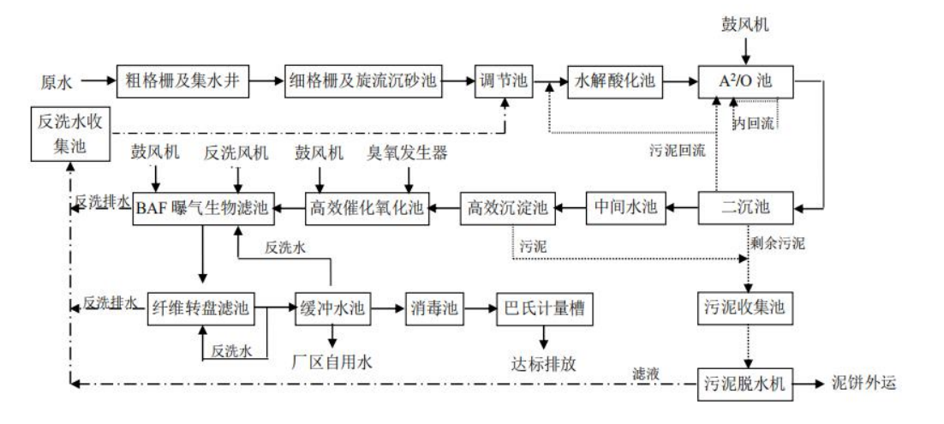
图2.9-1 工业污水处理厂处理工艺流程
（2）达标排放情况
本评价收集了衢州工业污水处理厂2025年6月份的监测数据，具体见下表。根据监测结果：衢州工业污水处理厂目前污水处理量为3.78-5.5万吨/天，尚有一半左右的处理余量，总排污口各项指标均能达标排放。
表2.9-2 2025年6月出水在线监测数据（日均值）（单位：除pH外均为mg/L）
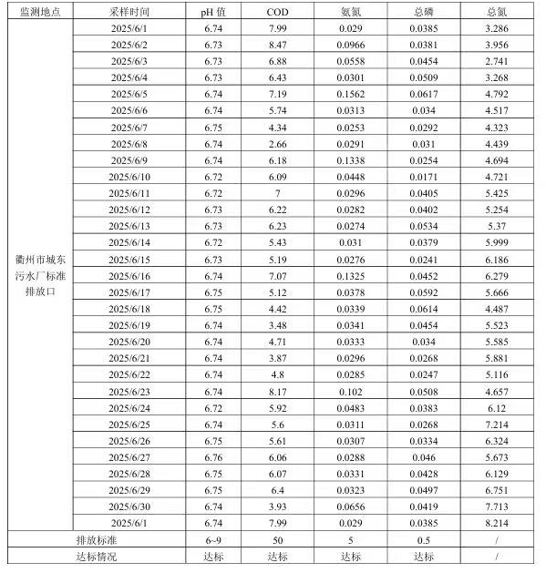

- 项目概况和工程分析
本次评价期间，对企业实际建设与生产情况进行了调查。本章关于现有生产情况及污染源强的调查思路如下：已建成投产生产线，依据企业排污许可证年度执行报告进行核算；未建成或在建项目生产线，引用原环评文件结论。
由于市场原因，企业一期项目2025年处于间断生产状态，该生产线已于2026年4月全面停产；二期项目2025年完成调试验收后，亦因市场原因间断生产。上述一、二期项目在本次技改中均已通过"以新带老"予以替代削减，故本次评价不再对其污染源强进行细化对比，直接引用排污许可证年度执行报告中数据。
  - 企业基本情况及现有工程环保手续
一道新能源科技股份有限公司于2023年6月2日由“一道新能源科技（衢州）有限公司”更名而来，成立于2018年8月，注册资本约5.291亿元，总部位于浙江衢州。企业系国家级高新技术企业、工信部《光伏制造行业规范条件》企业、浙江省“未来工厂”、浙江省“专精特新”企业及央企战略投资企业，专业从事高效光伏电池、组件及系统应用的研发、制造和销售及电站投资、建设、运营。
衢州基地实行“一企两厂区”格局：一期厂区位于衢州绿色产业集聚区百灵南路43号（年产1GW高效双面单晶电池+500MW高效组件项目）；二期厂区位于浙江省衢州市芳洲路21号（年产5GW高效单晶电池+3GW高效组件建设项目），并依托二期厂区开展本次“年产6.3GW N型TOPCon高效单晶电池智能化技改项目”（年产6.3GWN型TOPCon高效单晶电池+3GW高效组件项目）。
综上所述，企业已批项目基本情况如下：

表3.1-1 企业现有项目环保审批及验收情况一览表
审批情况 |  |  |  | 环评手续 |  | 已建成规模 |  | 竣工环境保护验收 | 排污许可证申领情况 | 实施厂区 | 备注
项目名称 | 产品名称 | 生产线 | 总规模(GW) | 审批单位 | 批准文号 | 生产线 | 总规模(GW)
年产1GW高效单晶双面太阳能电池及500MW高效组件项目 | 叠瓦/普通组件 | 2条200MW生产线 | 0.4 | 原衢州市环境保护局绿色产业集聚区分局 | 衢环集建[2019]23号 | 2条200MW生产线 | 0.4 | 2020年1月完成2条组件先行自主验收，衢环集验[2020]5号于2021年4月完成整体验收 | 已申领，排污许可证编号：91330800MA29URNH1B001U(有效期：2023/6/23~2028/6/22) | 百灵南路43号 | 现已停产
年产1GW高效单晶双面太阳能电池及500MW高效组件项目 | 叠瓦/普通组件 | 1条100MW研发生产线 | 0.1 | 原衢州市环境保护局绿色产业集聚区分局 | 衢环集建[2019]23号 | 1条100MW研发生产线 | 0.1
年产1GW高效单晶双面太阳能电池及500MW高效组件项目 | N型TOPCon单晶太阳能电池片 | 2条200MW生产线 | 0.4 | 原衢州市环境保护局绿色产业集聚区分局 | 衢环集建[2019]23号 | 1条200MW生产线 | 0.2
年产1GW高效单晶双面太阳能电池及500MW高效组件项目 | P型PERC单晶太阳能电池片 | 3条200MW生产线 | 0.6 | 原衢州市环境保护局绿色产业集聚区分局 | 衢环集建[2019]23号 | 4条200MW生产线 | 0.8
5GW高效单晶电池+3GW高效组件建设项目 | N型TOPCon单晶太阳能电池片 | 2条400MW生产线 | 0.8 | 衢州市生态环境局智造新城分局 | 衢环智造建[2021]51号 | 2条400MW生产线 | 0.8 | 2023年12月完成自主验收 | 新项目已重新申请，排污许可证编号：91330800MA29URNH1B002U(有效期：2024/12/16至2029/12/15) | 芳洲路21号 | 已停产，技改淘汰
5GW高效单晶电池+3GW高效组件建设项目 | P型PERC单晶太阳能电池片 | 10条420MW生产线 | 4.2 | 衢州市生态环境局智造新城分局 | 衢环智造建[2021]51号 | 6条生产线420MW生产线 | 2.52
5GW高效单晶电池+3GW高效组件建设项目 | 高效单晶/双玻组件 | 6条500MW生产线 | 3 | 衢州市生态环境局智造新城分局 | 衢环智造建[2021]51号 | 3条1GW生产线 | 3.0
年产6.3GW N型TOPCon高效单晶电池智能化技改项目 | N型TOPCon单晶太阳能电池片 | 12条525MW生产线 | 6.3 | 衢州市生态环境局智造新城分局 | 衢环智造建[2024]50号 | 6条525MW生产线 | 3.15 | 2026年5月完成先行自主验收 |  | 芳洲路21号 | 已停产，技改淘汰

  - 一期项目污染源强调查
企业一期项目为“年产1GW高效单晶双面太阳能电池及500MW高效组件项目”，实施地点为百灵南路43号，其环保手续履行情况详见表3.1-1。项目劳动定员380人，采用两班制生产，全年运行360天。

3.2.1 现有项目生产情况
一期项目产品方案为叠瓦/普通组件、N型TOPCon单晶太阳能电池片和P型PERC单晶太阳能电池片，2025年生产情况如下：
表3.2-1 企业产品规模及生产情况
序号 | 产品 | 单位 | 设计产能 | 2025年生产情况
1 | N型TOPCon单晶太阳能电池片 | MW | 400
2 | P型PERC单晶太阳能电池片 | MW | 600
3 | 叠瓦/普通组件 | MW | 500

3.2.2 现有项目工程组成
一期项目工程组成见表3.2-2。
表3.2-2一期项目组成表
工程组成 |  | 实际建设内容
主体工程 | 生产车间 | 1幢（1F，局部2F），建筑面积31613.82m²，车间内布置4条PERC电池生产线及1条TOPCon电池生产线、2条叠瓦/普通组件生产线，1条叠瓦/普通组件研发生产线。
公用工程 | 给水 | 生产、生活用水均由园区市政自来水供给。  （1）纯水供应：已建纯水站1座，纯水制备能力为90m³/h，所用工艺为RO。  （2）生活用水直接由市政给水管网接入厂区各用水点。  （3）消防给水系统：设置厂区环状消防给水管网。
公用工程 | 排水 | 厂区排水实行雨污分流、清污分流制，生产废水和生活污水分开收集处理。  （1）雨水收集后就近接入厂区雨水管网，收集后排入市政雨水管网。  （2）项目生活污水经隔油池/化粪池处理后排入厂内综合污水处理站进一步处理。  （3）项目生产废水、生活污水经自行预处理达到《电池工业污染物排放标准》（GB30484-2013）中表2间接排放限值后纳管排入，送至衢州工业污水处理厂处理（DW002）。
公用工程 | 供电 | 厂区供电电源由园区20KV高压通过电缆引入厂区，变压器能力为21950KVA，经厂内变电所降压后供生产和生活用电。
公用工程 | 供热 | 厂区不需要使用蒸汽，厂区热水采用电能加热。
公用工程 | 制冷 | 项目配备6台6℃冷水机组，3台螺杆式冷水机组，单台制冷量为1549kw，合计制冷量4647kw；3台离心式冷水机组，两台制冷量4500kW，一台制冷量为2100kw (备用)，合计制冷量6600kw。
公用工程 | 循环水 | 已配置8台冷却塔，合计冷却水循环水供应能力为4000m³/h
公用工程 | 供气 | 设置空压机45Nm³/min一台，65Nm³/min两台，供厂区工艺和仪表用气；氮气主要来自园区管道供应，用于各类塔的保压、设备工艺的吹扫及储罐氮封。
公用工程 | 采暖通风 | 厂房净化空调系统采用循环机组+风机盘管的方式。厂房洁净度为十万级，温度为23℃±3℃，湿度50%±10%。厂房气流组织为上送上回，由循环机组送风至高效送风口，经吊顶单层百叶上回至回风管，换气次数不小于12次/小时。
辅助工程 | 动力区 | 厂区设动力区1处，主要为变配电。
辅助工程 | 生活办公 | 依托生产车间，在车间东侧设办公区。
储运工程 | 大宗气站 | 原设5m³液氧储罐1只，50m³液氮储罐2只，现改为杭氧管道直接供应。
储运工程 | 硅烷站 | 占地面积243m²，厂区已设硅烷站1个，贮存钢瓶装硅烷气。
储运工程 | 化学品库 | 占地面积234m²，已建20m³ 盐酸罐1只、30m³氢氟酸罐1只、30m³ 氢氧化钾罐1只、30m³双氧水罐1只。
储运工程 | 库房 | 1幢，1F，主要贮存硅片和产品等。
环保工程 | 废气 | （1）酸性废气HF、HCl和氯气经2套一级碱喷淋塔处理达标后通过25m高排气筒达标排放（DA001、DA002）；  （2）硅烷废气经1套尾气燃烧器+脉冲布袋除尘+一级酸吸收后通过25m高达标排放（DA003）；  （3）PCA清洗机废气、BOE废气通过1套一级碱液喷淋塔处理达标后通过25m高排放（DA004）；  （4）丝网印刷有机废气通过1套活性炭装置处理达标后通过25m高排气筒达标排放（DA005）；  （5）层压区有机废气通过1套过滤棉+静电除油装置处理达标后通过15m高排气筒达标排放（DA006）；  （6）储罐呼吸废气经呼吸阀无组织排放。
环保工程 | 废水 | 已建废水处理站一座，占地面积6264m²，位于厂区西北侧，设计废水处理能力2000t/d。生活污水经隔油池、化粪池处理后进入A/O生化处理与生产废汇总处理排放；项目一般废水、浓碱废水、浓酸废水分别收集后汇入综合调节池，通过三级物化反应、沉淀后进入二级A/O生化处理后达标纳管排入衢州工业污水处理厂处理（DW001）。
环保工程 | 固废 | 现有1座120m²危废暂存库和1座300m²一般固废暂存库，固体废物按类别不同分类贮存。
环保工程 | 环境风险措施 | 厂区已设置133m³事故应急池1座，已配置相应事故废水应急切换系统等。

3.2.3 储运工程
一期项目储运工程主要为硅烷站和仓库。储罐主要设在化学品库内。储罐设置具体情况见下表。
表3.2-3一期项目储罐设置情况
区域 | 序号 | 设备名称 | 容积 | 数量  （台） | 储存  温度 | 储存压力 | 储罐形式 | 是否氮封
化学品库 | 1 | 盐酸储罐 | 20m³ | 1 | 常温 | 常压 | 立式 | 是
化学品库 | 2 | 氢氟酸储罐 | 30m³ | 1 | 常温 | 常压 | 立式 | 是
化学品库 | 3 | 双氧水储罐 | 30m³ | 1 | 常温 | 常压 | 立式 | 是
化学品库 | 4 | 氢氧化钾储罐 | 30m³ | 1 | 常温 | 常压 | 立式 | 是

3.2.4 总平面布置
根据现有项目厂区平面布置，厂区主出入口设置在东侧临百灵南路一侧，厂区北部临东港八路一侧设有物流出入口。厂区西侧区块由北到南依次布置污水处理站、大宗气站、硅烷站及库房，东侧区块总体上布置一幢生产厂房及其他辅助设施。整个厂区功能布置按工艺流线和仓储运输方便为优先条件。
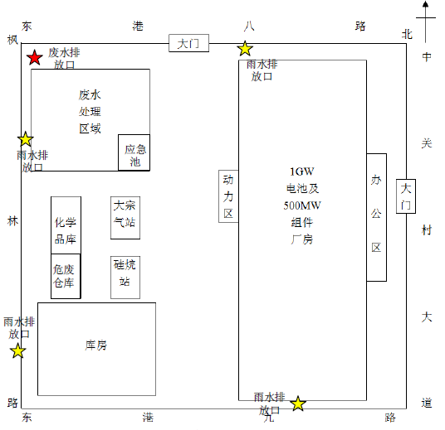
图3.2-1 一期项目总平面布置图

3.2.5 主要生产设备
一期项目主要生产设备见表3.2-4。
表3.2-4 一期项目主要设备清单
序号 | 设备名称 | 规格 | 实际数量（台/套）
1
2
3
4
5
6
7
8
9
10
11
1
2
3
4
5
6
7
8
9
10
11
1
2
3
4
1
2
3
4
5
6
7
8
9
10
11
12
13
14
15
16
17
18
19
20
21

3.2.6 原辅材料消耗
一期项目原辅材料消耗根据企业2025年度排污许可年度执行报告，详见下表。
表3.2-5 一期项目主要原辅材料消耗
序号 | 原材料名称 | 规格 | 单位 | 2025年用量
1 | 硅片
2 | 银浆
3 | 铝浆
4 | 氢氧化钠
6 | 盐酸
7 | 氢氟酸
8 | 双氧水
9 | 氨水
10 | TMA
11 | 硝酸
12 | 磷烷
13 | 三氯化硼
14 | 三氯氧磷
15 | 氮气
16 | 氧气
17 | 硅烷
18 | 液氨
19 | N₂O
20 | 添加剂
21 | 玻璃
22 | 胶膜
23 | 背板
24 | 接线盒
25 | 焊带
26 | 汇流条
27 | 硅胶
28 | 灌封胶
29 | 边框
30 | 标签
31 | 包材
32 | 助焊剂
33 | 酒精^{②}
34 | 导电胶

3.2.7 生产工艺流程及说明
一、P 型PERC 单晶太阳能电池片
P型PERC单晶太阳能电池片生产工艺和环评审批工艺一致，具体工艺流程及产污 环节见图3.2-2。

图3.2-2 P 型PERC 单晶太阳能电池片生产工艺流程及产污环节
工艺流程说明：

图3.2-4 N型TOPCon 电池生产工艺流程及产污节点图
工艺流程说明：
本项目槽液由厂区化学品间内CDS单元（中央供液系统）采用氮气加压方式将储罐内物料通过管道直接送至车间设备内，纯水由纯水管路通入车间设备内进行溶液配制，故配置过程实际在车间槽体内进行，配置过程的少量酸雾废气进入废气收集系统。
三、叠瓦/普通组件

图3.2-9 组件生产工艺流程图
工艺流程介绍：

3.2.8 污染源强调查结果
（1）废气
一期项目废气污染主要有酸碱废气（HF、HCl、氨）、硅烷废气、有机废气（NMHC）、储罐区呼吸气（HF、HCl）等。
（2）废水
一期项目外排废水主要为低浓度废水（稀酸废水、稀碱废水、废气处理设施废水、纯水制备树脂再生酸碱废水）、浓碱废水、浓酸废水和生活污水，主要污染物为pH、氟化物、COD、SS、氨氮、总磷等。
（3）固体废物
根据现场调查，一期项目固体废物主要包括废电池片、废包装材料（废包装桶/瓶/纸/托盘等）、废过滤棉、废活性炭、除尘粉尘、污泥以及生活垃圾等。
（4）污染源强汇总
一期现已全部停产，本项目实施后进行“以新带老”替代削减，根据企业2025年度执行报告以及企业生产台账，一期项目2025年实际排放量如下：
表3.2-6 一期项目污染物排放调查结果
类别 | 污染物 | 环评排放量（t/a） | 2025年度排放量（t/a） | 备注
废水* | 废水量 | 600405 | 109865 | 来源于2025年度执行报告
废水* | COD_{Cr} | 30.02（90.06） | 2.430 | 来源于2025年度执行报告
废水* | NH₃-N | 3.0（18） | 0.061 | 来源于2025年度执行报告
废水* | SS | 6.0（84） | 0.660 | 来源于2025年度执行报告
废水* | 氟化物 | 4.80（/） | 0.233 | 来源于2025年度执行报告
废气 | HCl | 1.485 | 1.936 | 根据2025年度实际情况核算
废气 | HF | 1.243 | 0.571 | 根据2025年度实际情况核算
废气 | Cl₂ | 0.410 | 0.569 | 根据2025年度实际情况核算
废气 | 氨 | 5.577 | 2.565 | 根据2025年度实际情况核算
废气 | 颗粒物 | 0.636 | 0.319 | 根据2025年度实际情况核算
废气 | 非甲烷总烃 | 3.890 | 0.192 | 根据2025年度实际情况核算
废气 | 一氧化二氮 | 0.012 | 0 | 根据2025年度实际情况核算
废气 | 氮氧化物 | 8.537 | 0 | 实际取消硝酸使用
固体废物(产生量） | 废电池片 | 24 | 0.15 | 来源于2025年度台账数据
固体废物(产生量） | 废包装桶 | 2 | 0 | 来源于2025年度台账数据
固体废物(产生量） | 废包装托盘 | 75 | 0.50 | 来源于2025年度台账数据
固体废物(产生量） | 废包装纸箱 | 20 | 0.15 | 来源于2025年度台账数据
固体废物(产生量） | 废过滤棉 | 1 | 0 | 来源于2025年度台账数据
固体废物(产生量） | 废活性炭 | 142 | 0 | 来源于2025年度台账数据
固体废物(产生量） | 二甲苯废液 | 0.8 | 0 | 来源于2025年度台账数据
固体废物(产生量） | 废硅胶 | 14 | 10.882 | 来源于2025年度台账数据
固体废物(产生量） | EVA边角料 | 65 | 0.45 | 来源于2025年度台账数据
固体废物(产生量） | 除尘粉尘 | 3 | 0.02 | 来源于2025年度台账数据
固体废物(产生量） | 废水处理污泥 | 7020 | 189.76 | 来源于2025年度台账数据
固体废物(产生量） | 废 SDG吸附剂 | 192 | 0 | 来源于2025年度台账数据
固体废物(产生量） | 废 RO膜废滤芯 | 3.0 | 0 | 来源于2025年度台账数据
固体废物(产生量） | 废矿物油 | 5 | 1.165 | 来源于2025年度台账数据
固体废物(产生量） | 废劳保用品 | 0.5 | 0.565 | 来源于2025年度台账数据
固体废物(产生量） | 生活垃圾 | 162 | 136.8 | 根据实际人数核算
*括号内为折算纳管量数据，2025年产生量为排污许可年报中的纳管量

3.2.9 主要环保措施及污染物达标排放情况

3.2.9.1 废水处理措施及达标情况
本项目废水产生及排放情况见表3.2-7。
表3.2-7 一期项目废水处理情况
序号 | 类别 | 处理工艺
1 | 生活污水 | 经化粪池处理后进入污水厂生化池，处理达标后排放
2 | 生产废水 | 低浓度废水、浓碱废水、浓酸废水分别收集后汇入综合调节池，通过三级物化反应、沉淀后进入二级A/O生化处理后纳管排放。循环冷却水、 纯水制备的反冲洗水和浓水直接纳管排放。纳管排放的污水经衢州工业污水处理厂处理达标后排入上山溪，最终汇入衢江。
一期项目设有污水处理站一座，处理规模2000t/d，主要由江苏南大环保科技有限公司设计和施工，废水处理工艺流程见图3.2-10。

图3.2-10 一期项目废水处理工艺流程图
（1）工艺流程说明：
由于生产过程中来自清洗槽的浓酸/碱废水属于间歇排放，如不采用分质收集的手段，则进入处理站的水质将随着生产过程的排污水质剧烈变化，严重扰乱后续的装置正常运行，因此，先将酸性废水、稀酸废水、碱性废水、稀碱废水分别收集。分质收集的废水定量打入综合废水调节池，进行充分混合，稳定水质和水量。
综合废水根据工艺设计的水量提升混合后进入一级反应池，在一级反应池投加石灰并快速反应，由于石灰浆属于悬浊液而非溶液，Ca离子和F离子的反应直接生产氟化钙固形物，在一级反应池之前设计快速反应池，采用机械搅拌，防止氟化钙包裹现象的发生，同时投加氯化钙补充不足的钙离子，分级投加NaOH以精确调整 pH，经一级快速反应后进入一级反应池，投加絮凝剂助凝剂进行絮凝后进入一级沉淀池沉淀，由于一 级沉淀形成的大量氟化钙存在沉降速度较慢的情况，因此一级沉淀设计采用较低的表面负荷，达到最佳的氟去除效果。
一级沉淀出水进入二级反应池，一般废水也进入二级反应池，投加聚合氯化铝和氯化钙进一步沉降，同时投加NaOH控制 pH，经投加助凝剂后，经二级沉淀后出水可降低氟含量至8mg/L以下。
二级沉淀出水进入三级反应池，由于前段处理工艺为了降低氟含量投加了大量的Ca离子，为防止Ca离子在后续的处理设施中形成碳酸钙沉积物，三级沉淀投加碳酸钠反调Ca离子，经三级沉淀后可有效降低Ca离子浓度防止其在后续的处理处理装置中沉积。
经三级沉淀后主要污染因子中的F已经处理达标，考虑到生产过程中加入了部分聚合有机物，以及含有高浓度的硝态氮，因此后续进一步进行生化处理。首先进入缺氧池， 经反硝化去除硝态氮后进入硝化池，经好氧池将氨氧化为硝态氮后，一部分回流至缺氧池处理，出水进入二沉池，经沉淀去除活性污泥后出水达标进入排放水池排放。
（2）排放口设置
根据排污许可证显示，一期项目已设置一个综合废水排放口（DW001），排放口树立了标识牌，综合废水排放口安装了在线监控监测设施，污水在线监测项目为流量、pH、CODcr、氨氮。
（3）废水排放达标情况
为了解企业废水达标排放情况，本次评价引用企业2025年度自行监测数据及2025年CODcr、氨氮、化学需氧量在线监测数据（月平均值），具体见表3.2-8及表3.2-9。
表3.2-8 废水自行监测结果
监测位置 | 日期 | 频次 | 检测结果（单位：pH 无量纲，其他 mg/L）
监测位置 | 日期 | 频次 | pH值 | COD_{Cr} | 氨氮 | 悬浮物 | 总氮 | 氟化物 | 总磷 | 动植物油*
综合废水排放口 | 2025/4/17 | 1 | 6.9 | 52 | 1.74 | 10 | 2.18 | 7.02 | 0.08 | 0.23
综合废水排放口 | 2025/4/17 | 2 | 6.9 | 58 | 1.85 | 10 | 2.48 | 7.17 | 0.08 | 0.24
综合废水排放口 | 2025/4/17 | 3 | 7.0 | 56 | 1.78 | 9 | 2.59 | 6.95 | 0.09 | 0.15
综合废水排放口 | 2025/4/17 | 4 | 7.0 | 53 | 1.70 | 10 | 2.53 | 7.18 | 0.08 | 0.10
综合废水排放口 | 2025/11/21 | 1 | / | / | / | 8 | 2.69 | 5.60 | 0.02 | 0.29
综合废水排放口 | 2025/11/21 | 2 | / | / | / | 7 | 2.60 | 5.68 | 0.01 | 0.37
综合废水排放口 | 2025/11/21 | 3 | / | / | / | 9 | 2.48 | 5.67 | 0.02 | 0.32
GB30484-2013表 2 |  |  | 6-9 | 150 | 30 | 140 | 40 | 8.0 | 2.0 | 100
达标情况 |  |  | 达标 | 达标 | 达标 | 达标 | 达标 | 达标 | 达标 | 达标
*动植物油限值执行《污水综合排放标准》（8978-1996）表4三级限值
表3.2-9 2025年水污染源在线监测系统年统计表
时间 | pH（无量纲） | 化学需氧量(毫克/升) | 氨氮(毫克/升)
时间 | 平均值 | 浓度 | 浓度
1月 | 6.989 | 30.064 | 2.683
2月 | 7.002 | 57.144 | 1.147
3月 | 6.9 | 39.534 | 2.948
4月 | 7.121 | 39.14 | 1.188
5月 | 6.965 | 38.15 | 4.021
6月 | 7.145 | 23.65 | 3.196
7月 | 6.894 | 9.476 | 2.153
8月 | 7.45 | 16.707 | 1.622
9月 | 8.089 | 14.814 | 1.954
10月 | 7.29 | 33.523 | 3.337
11月 | 8.031 | 8.759 | 1.442
12月 | 7.771 | 7.314 | 2.522
年均值 | 7.303 | 26.522 | 2.351
最大值 | 8.089 | 57.144 | 4.021
最小值 | 6.894 | 7.314 | 1.147
排放标准 | 6~9 | 150 | 30
达标情况 | 达标 | 达标 | 达标
根据监测结果可知，一期项目废水pH、CODcr、氨氮、悬浮物、总氮、总磷、氟化物均能满足《电池工业污染物排放标准》（GB30484-2013）中表2间接排放限值有关要求，动植物油满足《污水综合排放标准》（8978-1996）表4三级限值要求。

3.2.9.2 废气处理措施及达标情况
（1）废气处理措施
①有组织废气
一期项目废气分类收集、处理，根据企业排污许可证，各股废气处理工艺见下表。
表3.2-10一期项目废气处理设施基本情况汇总
排气筒编号 | 排放源 | 污染物名称 | 治理设施 |  |  | 排放高度(m)
排气筒编号 | 排放源 | 污染物名称 | 环评情况 | 实际情况 | 变化情况 | 排放高度(m)
DA001 | PCA清洗机废气、BOE废气 | HCl、氟化物 | 二级碱液喷淋 | 二级碱液喷淋 | 无 | 25
DA002 | 丝网印刷烘干废气、烧结废气 | NMHC | 活性炭吸附 | 活性炭吸附 | 无 | 15
DA003 | 制绒线，线链式酸抛和碱抛，磷扩散，返工片、石英舟/管/石墨舟清洗 | HCl、氟化物、氯气 | 二级碱液吸收 | 二级碱液吸收 | 无 | 25
DA004 | 制绒线，线链式酸抛和碱抛，磷扩散，返工片、石英舟/管/石墨舟清洗 | HCl、氟化 物、氯气 | 二级碱液吸收（备用设施） | 二级碱液吸收（备用设施） | 无 | 25
DA005 | 原子层沉积炉、正背镀膜线 | 氨、颗粒物 | 尾气燃烧管+二级水喷淋 | 滤筒+硅烷燃烧塔+布袋除尘器+酸喷淋塔 | 将两级水喷淋改为布袋+酸喷淋 | 25
DA006 | 层压区焊接废气、层压废气、真空泵废气 | NMHC | 过滤棉+静电除油 | 过滤棉+静电除油 | 无 | 15
从表中可以看出，建设单位将DA005的废气处理装置进行了调整，主要是硅烷自燃产生大量的二氧化硅，采用水喷淋处理效果较布袋除尘差；同时为了保证氨的去除效率，将水喷淋改为酸喷淋。企业验收和自行监测结果均表明，上述调整未导致污染物排放量超过原环评审批量。根据《一道新能源科技（衢州）有限公司年产1GW 高效单晶双面太阳能电池及500MW 高效组件项目环境保护设施竣工验收监测报告》及验收意见，上述调整未构成重大变动。
为了解企业废气达标排放情况，本次评价收集了一期项目2025年及2026年的自行监测数据，监测数据详表3.2-11。
表3.2-11 一期项目废气监测结果
排气筒编号 | 监测时间 | 项目 | 频次 | 监测结果 |  |  | 排放标准 |  | 达标情况
 |  |  |  | 风量（Nm³/h） | 排放浓度（mg/m³） | 排放速率（kg/h） | 标准限值（mg/m³） | 排放速率（kg/h） | 达标情况
DA001（酸洗废气处理设施排气筒） | 2025.05.20 | 氯化氢 | 第一次 | 14397 | 2.7 | 0.0307 | 5 | / | 达标
DA001（酸洗废气处理设施排气筒） | 2025.05.20 | 氯化氢 | 第二次 | 13886 | 1.5 | 0.0307 | 5 | / | 达标
DA001（酸洗废气处理设施排气筒） | 2025.05.20 | 氯化氢 | 第三次 | 13542 | 2.5 | 0.0307 | 5 | / | 达标
DA001（酸洗废气处理设施排气筒） | 2025.05.20 | 氟化物 | 第一次 | 14397 | 1.34 | 0.0194 | 3 | / | 达标
DA001（酸洗废气处理设施排气筒） | 2025.05.20 | 氟化物 | 第二次 | 13886 | 1.49 | 0.0194 | 3 | / | 达标
DA001（酸洗废气处理设施排气筒） | 2025.05.20 | 氟化物 | 第三次 | 13542 | 1.33 | 0.0194 | 3 | / | 达标
DA001（酸洗废气处理设施排气筒） | 2025.11.21 | 氯化氢 | 第一次 | 15617 | 1 | 0.0191 | 5 | / | 达标
DA001（酸洗废气处理设施排气筒） | 2025.11.21 | 氯化氢 | 第二次 | 16028 | 1.5 | 0.0191 | 5 | / | 达标
DA001（酸洗废气处理设施排气筒） | 2025.11.21 | 氯化氢 | 第三次 | 16015 | 1.2 | 0.0191 | 5 | / | 达标
DA001（酸洗废气处理设施排气筒） | 2025.11.21 | 氟化物 | 第一次 | 15617 | 0.23 | 0.00381 | 3 | / | 达标
DA001（酸洗废气处理设施排气筒） | 2025.11.21 | 氟化物 | 第二次 | 16028 | 0.25 | 0.00381 | 3 | / | 达标
DA001（酸洗废气处理设施排气筒） | 2025.11.21 | 氟化物 | 第三次 | 16015 | 0.25 | 0.00381 | 3 | / | 达标
DA001（酸洗废气处理设施排气筒） | 2026.01.21 | 氯化氢 | 第一次 | 17743 | 3.7 | 0.0634 | 5 | / | 达标
DA001（酸洗废气处理设施排气筒） | 2026.01.21 | 氯化氢 | 第二次 | 17458 | 3.8 | 0.0634 | 5 | / | 达标
DA001（酸洗废气处理设施排气筒） | 2026.01.21 | 氯化氢 | 第三次 | 17660 | 3.2 | 0.0634 | 5 | / | 达标
DA001（酸洗废气处理设施排气筒） | 2026.01.21 | 氟化物 | 第一次 | 17743 | 0.42 | 0.00722 | 3 | / | 达标
DA001（酸洗废气处理设施排气筒） | 2026.01.21 | 氟化物 | 第二次 | 17458 | 0.38 | 0.00722 | 3 | / | 达标
DA001（酸洗废气处理设施排气筒） | 2026.01.21 | 氟化物 | 第三次 | 17660 | 0.43 | 0.00722 | 3 | / | 达标
DA002（有机废气活性炭吸附处理设施排气筒） | 2025.04.14 | 非甲烷总烃 | 第一次 | 18176 | 1.13 | 0.0211 | 50 | / | 达标
DA002（有机废气活性炭吸附处理设施排气筒） | 2025.04.14 | 非甲烷总烃 | 第二次 | 19792 | 1.07 | 0.0211 | 50 | / | 达标
DA002（有机废气活性炭吸附处理设施排气筒） | 2025.04.14 | 非甲烷总烃 | 第三次 | 20137 | 1.07 | 0.0211 | 50 | / | 达标
DA002（有机废气活性炭吸附处理设施排气筒） | 2025.11.21 | 非甲烷总烃 | 第一次 | 15253 | 0.43 | 0.00722 | 50 | / | 达标
DA002（有机废气活性炭吸附处理设施排气筒） | 2025.11.21 | 非甲烷总烃 | 第二次 | 15573 | 0.44 | 0.00722 | 50 | / | 达标
DA002（有机废气活性炭吸附处理设施排气筒） | 2025.11.21 | 非甲烷总烃 | 第三次 | 16252 | 0.52 | 0.00722 | 50 | / | 达标
DA002（有机废气活性炭吸附处理设施排气筒） | 2026.01.21 | 非甲烷总烃 | 第一次 | 12628 | 0.62 | 0.00878 | 50 | / | 达标
DA002（有机废气活性炭吸附处理设施排气筒） | 2026.01.21 | 非甲烷总烃 | 第二次 | 11996 | 0.85 | 0.00878 | 50 | / | 达标
DA002（有机废气活性炭吸附处理设施排气筒） | 2026.01.21 | 非甲烷总烃 | 第三次 | 11963 | 0.68 | 0.00878 | 50 | / | 达标
DA003（酸碱废气二级碱液喷淋出口） | 2025.04.15 | 氯化氢 | 第一次 | 76268 | 5.2 | 0.326 | 5 | / | 达标
DA003（酸碱废气二级碱液喷淋出口） | 2025.04.15 | 氯化氢 | 第二次 | 78883 | 4.5 | 0.326 | 5 | / | 达标
DA003（酸碱废气二级碱液喷淋出口） | 2025.04.15 | 氯化氢 | 第三次 | 77816 | 2.9 | 0.326 | 5 | / | 达标
DA003（酸碱废气二级碱液喷淋出口） | 2025.04.15 | 氟化物 | 第一次 | 76268 | 0.34 | 0.0272 | 3 | / | 达标
DA003（酸碱废气二级碱液喷淋出口） | 2025.04.15 | 氟化物 | 第二次 | 78883 | 0.39 | 0.0272 | 3 | / | 达标
DA003（酸碱废气二级碱液喷淋出口） | 2025.04.15 | 氟化物 | 第三次 | 77816 | 0.31 | 0.0272 | 3 | / | 达标
DA003（酸碱废气二级碱液喷淋出口） | 2025.04.15 | 氯气 | 第一次 | 76268 | 0.6 | 0.0544 | 5 | / | 达标
DA003（酸碱废气二级碱液喷淋出口） | 2025.04.15 | 氯气 | 第二次 | 78883 | 0.7 | 0.0544 | 5 | / | 达标
DA003（酸碱废气二级碱液喷淋出口） | 2025.04.15 | 氯气 | 第三次 | 77816 | 0.8 | 0.0544 | 5 | / | 达标
DA003（酸碱废气二级碱液喷淋出口） | 2025.11.21 | 氯化氢 | 第一次 | 59958 | 1.4 | 0.0826 | 5 | / | 达标
DA003（酸碱废气二级碱液喷淋出口） | 2025.11.21 | 氯化氢 | 第二次 | 59001 | 1 | 0.0826 | 5 | / | 达标
DA003（酸碱废气二级碱液喷淋出口） | 2025.11.21 | 氯化氢 | 第三次 | 58048 | 1.8 | 0.0826 | 5 | / | 达标
DA003（酸碱废气二级碱液喷淋出口） | 2025.11.21 | 氟化物 | 第一次 | 59958 | 0.17 | 0.00944 | 3 | / | 达标
DA003（酸碱废气二级碱液喷淋出口） | 2025.11.21 | 氟化物 | 第二次 | 59001 | 0.14 | 0.00944 | 3 | / | 达标
DA003（酸碱废气二级碱液喷淋出口） | 2025.11.21 | 氟化物 | 第三次 | 58048 | 0.16 | 0.00944 | 3 | / | 达标
DA003（酸碱废气二级碱液喷淋出口） | 2025.11.21 | 氯气 | 第一次 | 59958 | 0.7 | 0.0472 | 5 | / | 达标
DA003（酸碱废气二级碱液喷淋出口） | 2025.11.21 | 氯气 | 第二次 | 59001 | 0.8 | 0.0472 | 5 | / | 达标
DA003（酸碱废气二级碱液喷淋出口） | 2025.11.21 | 氯气 | 第三次 | 58048 | 1 | 0.0472 | 5 | / | 达标
DA003（酸碱废气二级碱液喷淋出口） | 2026.01.21 | 氯化氢 | 第一次 | 37250 | 2.5 | 0.132 | 5 | / | 达标
DA003（酸碱废气二级碱液喷淋出口） | 2026.01.21 | 氯化氢 | 第二次 | 39166 | 2.9 | 0.132 | 5 | / | 达标
DA003（酸碱废气二级碱液喷淋出口） | 2026.01.21 | 氯化氢 | 第三次 | 40139 | 4.9 | 0.132 | 5 | / | 达标
DA003（酸碱废气二级碱液喷淋出口） | 2026.01.21 | 氟化物 | 第一次 | 37250 | 0.31 | 0.0113 | 3 | / | 达标
DA003（酸碱废气二级碱液喷淋出口） | 2026.01.21 | 氟化物 | 第二次 | 39166 | 0.28 | 0.0113 | 3 | / | 达标
DA003（酸碱废气二级碱液喷淋出口） | 2026.01.21 | 氟化物 | 第三次 | 40139 | 0.27 | 0.0113 | 3 | / | 达标
DA003（酸碱废气二级碱液喷淋出口） | 2026.01.21 | 氯气 | 第一次 | 37250 | 2.5 | 0.0894 | 5 | / | 达标
DA003（酸碱废气二级碱液喷淋出口） | 2026.01.21 | 氯气 | 第二次 | 39166 | 2.2 | 0.0894 | 5 | / | 达标
DA003（酸碱废气二级碱液喷淋出口） | 2026.01.21 | 氯气 | 第三次 | 40139 | 2.3 | 0.0894 | 5 | / | 达标
DA004（酸碱废气二级碱液喷淋8#出口） | 2025.05.20 | 氯化氢 | 第一次 | 18505 | 4.5 | 0.0647 | 5 | / | 达标
DA004（酸碱废气二级碱液喷淋8#出口） | 2025.05.20 | 氯化氢 | 第二次 | 18098 | 3.8 | 0.0647 | 5 | / | 达标
DA004（酸碱废气二级碱液喷淋8#出口） | 2025.05.20 | 氯化氢 | 第三次 | 18886 | 2.3 | 0.0647 | 5 | / | 达标
DA004（酸碱废气二级碱液喷淋8#出口） | 2025.05.20 | 氟化物 | 第一次 | 18505 | 1 | 0.0185 | 3 | / | 达标
DA004（酸碱废气二级碱液喷淋8#出口） | 2025.05.20 | 氟化物 | 第二次 | 18098 | 1.05 | 0.0185 | 3 | / | 达标
DA004（酸碱废气二级碱液喷淋8#出口） | 2025.05.20 | 氟化物 | 第三次 | 18886 | 0.96 | 0.0185 | 3 | / | 达标
DA004（酸碱废气二级碱液喷淋8#出口） | 2025.05.20 | 氯气 | 第一次 | 18505 | 3 | 0.0518 | 5 | / | 达标
DA004（酸碱废气二级碱液喷淋8#出口） | 2025.05.20 | 氯气 | 第二次 | 18098 | 2.8 | 0.0518 | 5 | / | 达标
DA004（酸碱废气二级碱液喷淋8#出口） | 2025.05.20 | 氯气 | 第三次 | 18886 | 2.5 | 0.0518 | 5 | / | 达标
DA004（酸碱废气二级碱液喷淋8#出口） | 2025.11.21 | 氯化氢 | 第一次 | 18274 | 1.4 | 0.027 | 5 | / | 达标
DA004（酸碱废气二级碱液喷淋8#出口） | 2025.11.21 | 氯化氢 | 第二次 | 18285 | 1.6 | 0.027 | 5 | / | 达标
DA004（酸碱废气二级碱液喷淋8#出口） | 2025.11.21 | 氯化氢 | 第三次 | 17541 | 1.4 | 0.027 | 5 | / | 达标
DA004（酸碱废气二级碱液喷淋8#出口） | 2025.11.21 | 氟化物 | 第一次 | 18274 | 0.21 | 0.00415 | 3 | / | 达标
DA004（酸碱废气二级碱液喷淋8#出口） | 2025.11.21 | 氟化物 | 第二次 | 18285 | 0.24 | 0.00415 | 3 | / | 达标
DA004（酸碱废气二级碱液喷淋8#出口） | 2025.11.21 | 氟化物 | 第三次 | 17541 | 0.23 | 0.00415 | 3 | / | 达标
DA004（酸碱废气二级碱液喷淋8#出口） | 2025.11.21 | 氯气 | 第一次 | 18274 | 1.4 | 0.0216 | 5 | / | 达标
DA004（酸碱废气二级碱液喷淋8#出口） | 2025.11.21 | 氯气 | 第二次 | 18285 | 1.2 | 0.0216 | 5 | / | 达标
DA004（酸碱废气二级碱液喷淋8#出口） | 2025.11.21 | 氯气 | 第三次 | 17541 | 1.1 | 0.0216 | 5 | / | 达标
DA004（酸碱废气二级碱液喷淋8#出口） | 2026.01.21 | 氯化氢 | 第一次 | 28503 | 4.1 | 0.124 | 5 | / | 达标
DA004（酸碱废气二级碱液喷淋8#出口） | 2026.01.21 | 氯化氢 | 第二次 | 28910 | 3.9 | 0.124 | 5 | / | 达标
DA004（酸碱废气二级碱液喷淋8#出口） | 2026.01.21 | 氯化氢 | 第三次 | 28843 | 4.8 | 0.124 | 5 | / | 达标
DA004（酸碱废气二级碱液喷淋8#出口） | 2026.01.21 | 氟化物 | 第一次 | 28503 | 0.22 | 0.00604 | 3 | / | 达标
DA004（酸碱废气二级碱液喷淋8#出口） | 2026.01.21 | 氟化物 | 第二次 | 28910 | 0.2 | 0.00604 | 3 | / | 达标
DA004（酸碱废气二级碱液喷淋8#出口） | 2026.01.21 | 氟化物 | 第三次 | 28843 | 0.2 | 0.00604 | 3 | / | 达标
DA004（酸碱废气二级碱液喷淋8#出口） | 2026.01.21 | 氯气 | 第一次 | 28503 | 0.8 | 0.0259 | 5 | / | 达标
DA004（酸碱废气二级碱液喷淋8#出口） | 2026.01.21 | 氯气 | 第二次 | 28910 | 1 | 0.0259 | 5 | / | 达标
DA004（酸碱废气二级碱液喷淋8#出口） | 2026.01.21 | 氯气 | 第三次 | 28843 | 0.9 | 0.0259 | 5 | / | 达标
DA005（硅烷废气排气筒） | 2025.04.11 | 颗粒物 | 第一次 | 3154 | <20 | 0.0322 | 30 | / | 达标
DA005（硅烷废气排气筒） | 2025.04.11 | 颗粒物 | 第二次 | 3346 | <20 | 0.0322 | 30 | / | 达标
DA005（硅烷废气排气筒） | 2025.04.11 | 颗粒物 | 第三次 | 3159 | <20 | 0.0322 | 30 | / | 达标
DA005（硅烷废气排气筒） | 2025.04.11 | 氨 | 第一次 | 3154 | 13.9 | 0.0536 | / | 14 | 达标
DA005（硅烷废气排气筒） | 2025.04.11 | 氨 | 第二次 | 3346 | 19.1 | 0.0536 | / | 14 | 达标
DA005（硅烷废气排气筒） | 2025.04.11 | 氨 | 第三次 | 3159 | 16.8 | 0.0536 | / | 14 | 达标
DA006（层压废气处理装置排气筒出口） | 2025.04.11 | 非甲烷总烃 | 第一次 | 1973 | 5.42 | 0.01 | 50 | / | 达标
DA006（层压废气处理装置排气筒出口） | 2025.04.11 | 非甲烷总烃 | 第二次 | 2151 | 4.58 | 0.01 | 50 | / | 达标
DA006（层压废气处理装置排气筒出口） | 2025.04.11 | 非甲烷总烃 | 第三次 | 2211 | 4.23 | 0.01 | 50 | / | 达标
DA006（层压废气处理装置排气筒出口） | 2025.11.21 | 非甲烷总烃 | 第一次 | 3850 | 0.26 | 0.00128 | 50 | / | 达标
DA006（层压废气处理装置排气筒出口） | 2025.11.21 | 非甲烷总烃 | 第二次 | 3971 | 0.46 | 0.00128 | 50 | / | 达标
DA006（层压废气处理装置排气筒出口） | 2025.11.21 | 非甲烷总烃 | 第三次 | 3832 | 0.26 | 0.00128 | 50 | / | 达标
DA006（层压废气处理装置排气筒出口） | 2026.01.21 | 非甲烷总烃 | 第一次 | 4832 | 0.57 | 0.00279 | 50 | / | 达标
DA006（层压废气处理装置排气筒出口） | 2026.01.21 | 非甲烷总烃 | 第二次 | 4470 | 0.66 | 0.00279 | 50 | / | 达标
DA006（层压废气处理装置排气筒出口） | 2026.01.21 | 非甲烷总烃 | 第三次 | 4623 | 0.57 | 0.00279 | 50 | / | 达标
根据监测数据可知，酸碱废气碱喷淋处理后氟化物、氯化氢、氯气排放浓度均满足《电池工业污染物排放标准》（GB30484-2013）中表5排放限值；硅烷废气尾气燃烧+脉冲布袋+水喷淋处理设施出口颗粒物满足《电池工业污染物排放标准》（GB30484-2013）中表5排放限值，氨的排放速率满足《恶臭污染物排放标准》（GB14554-93）表2恶臭污染物排放标准值；即氨排放速率≦14kg/h（排气筒高度25米）；有机废气经活性炭吸附处理后满足《电池工业污染物排放标准》（GB30484-2013）中表5排放限值。
②无组织废气
一期项目生产车间为洁净车间，电池片生产时所有设备全密闭，负压，一旦发生废气大量泄漏时，设备会发生警报。生产线采用自动化装置输送、机械手抓取、自动补充原料、且生产装置基本密闭；生产所需的化学溶剂以储罐或桶装形式储存于生产厂房化学品间或厂房外化学品仓库，待有需要时运送至厂房备料车间，大部分原料采用离心泵输送，减少原料输送产生无组织废气。生产厂房整体呈微负压状态运行，只有微量无组织废气通过空调系统集中排出。车间各股废水收集池及污水处理站的生化池、反应池等加盖收集，减少恶臭排放。
厂界无组织监测结果见表3.2-12。
表3.2-12 一期项目无组织废气监测结果
检测时间 | 检测项目 | 东厂界（1#） | 南厂界（2#） | 西厂界（3#） | 北厂界（4#） | 标准限值 | 达标情况
2025/11/21 | 颗粒物（μg/m³） | <167~241 | 189~224 | 199~272 | 207~241 | 300 | 达标
2025/11/21 | HCl（mg/m³） | <0.05 | <0.05 | <0.05 | <0.05 | 0.15 | 达标
2025/11/21 | 氨（mg/m³） | 0.02 | 0.03 | 0.02~0.03 | 0.02 | 1.5 | 达标
2025/11/21 | 氯气（mg/m³） | <0.015~0.015 | <0.015~0.017 | <0.015 | <0.015~0.015 | 0.02 | 达标
2025/11/21 | NMHC（mg/m³） | 0.37~0.44 | 0.32~0.36 | 0.33~0.36 | 0.32~0.39 | 2.0 | 达标
2025/11/21 | 氟化物（μg/m³） | 1.3~1.9 | 1.5~2.4 | 1.5~2.3 | 1.4 | 20 | 达标
2026/1/21 | 颗粒物（μg /m³） | 190~216 | 198~248 | 182~225 | 207~215 | 300 | 达标
根据上表可知，一期项目厂界氟化物、NMHC、氯化氢、颗粒物、氯气均满足《电池工业污染物排放标准》（GB30484-2013）中表6排放限值的要求，氨满足《恶臭污染物排放标准》（GB14554-93）中的无组织排放浓度监测限值要求。

3.2.9.3 固体废物贮存与处置措施
一期项目设置危废贮存库1处，位于化学品库南侧，建筑面积约120m²，各类危废分类分区贮存。厂区内的危险废物委托了有资质单位处置，一般工业固废出售给其他单位综合利用，生活垃圾委托环卫部门清运处置。
企业已建立完善的危险固废产生台帐，执行了危险废物转移单制度，并根据《排放污染物申报登记管理规定》，对产生的危废进行了规范转移和合法处置。
表3.2-13 一期项目固废处置情况调查结果
固废名称 | 属性 | 环评情况 | 2025年度实际情况 |  | 是否符合要求
固废名称 | 属性 | 产生量（t/a） | 产生量（t/a） | 处置去向 | 是否符合要求
废电池片 | 一般固废 | 24 | 0.15 | 出售综合利用 | 是
废包装桶 | 危险废物 | 2 | 0 | 委托资质单位处置 | 是
废包装托盘 | 一般固废 | 75 | 0.50 | 出售其他单位综合利用 | 是
废包装纸箱 | 一般固废 | 20 | 0.15 | 出售其他单位综合利用 | 是
废过滤棉 | 危险废物 | 1 | 0 | 委托资质单位处置 | 是
废活性炭 | 危险废物 | 142 | 0 | 委托资质单位处置 | 是
废溶剂 | 危险废物 | 0.8 | 0 | 委托资质单位处置 | 是
废硅胶 | 危险废物 | 14 | 10.882 | 委托资质单位处置 | 是
EVA边角料 | 一般固废 | 65 | 0.45 | 委托其他单位综合利用 | 是
除尘粉尘 | 一般固废 | 3 | 0.02 | 委托其他单位综合利用 | 是
污泥 | 一般固废 | 7020 | 189.76 | 委托其他单位综合利用 | 是
废SDG吸附剂 | 危险废物 | 192 | 0 | 委托资质单位处置 | 是
废RO膜 | 一般固废 | 0.5 | 0 | 厂家回收 | 是
废滤芯 | 一般固废 | 2.5 | 0 | 厂家回收 | 是
废矿物油 | 危险废物 | 5 | 1.165 | 委托资质单位处置 | 是
废劳保用品 | 危险废物 | 0.5 | 0.565 | 委托资质单位处置 | 是
生活垃圾 | / | 162 | 20 | 环卫清运 | 是

3.2.9.4 噪声污染防治措施
一期项目噪声源主要是各类输送泵，为降低噪声对厂界噪声的影响，针对各噪声源采取了如下防治措施：
(1)优先选用低噪声设备，从声源上降低设备本身噪声。
(2)在厂区范围内进行了绿化，种植了乔木、灌木和草皮相间的林带。
(3)加强设备管理和维护，确保设备处于良好的运转状态。
(4)加强厂区流动声源（汽车）行车管理，严禁鸣号，进入厂区低速行驶。
(5)厂区设置了围墙，风机等高噪声设备设置了消声措施，机泵的基础设置了减震措施。
(6)厂区生产车间为洁净车间，设置了实体围墙和隔声门窗，能够有效降低噪声。
为了解厂区噪声达标排放情况，本次评价引用企业2025年度的自行监测数据，具体见下表。

表3.2-14 一期项目厂区噪声监测结果
监测时间 | 检测点位 | 主要声源 | 昼间（dB(A)） | 夜间（dB(A)）
2025/2/26 | 厂界东侧外1m | 厂内设备噪声 | 60.6 | 48.8
2025/2/26 | 厂界南侧外1m | 厂内设备噪声 | 55.4 | 51.7
2025/2/26 | 厂界西侧外1m | 厂内设备噪声 | 53.9 | 51.1
2025/2/26 | 厂界北侧外1m | 厂内设备噪声 | 57 | 48.9
2025/4/11（昼）  2025.4.16（夜） | 厂界东侧外1m | 生产设备噪声 | 62.3 | 52.9
2025/4/11（昼）  2025.4.16（夜） | 厂界南侧外1m | 生产设备噪声 | 56.9 | 53
2025/4/11（昼）  2025.4.16（夜） | 厂界西侧外1m | 生产设备噪声 | 57.8 | 52.2
2025/4/11（昼）  2025.4.16（夜） | 厂界北侧外1m | 生产设备噪声 | 55.6 | 49.8
2025/7/7 | 厂界东侧外1m | 厂内设备噪声 | 56.9 | 48.3
2025/7/7 | 厂界南侧外1m | 厂内设备噪声 | 53.1 | 45
2025/7/7 | 厂界西侧外1m | 厂内设备噪声 | 52.2 | 46.6
2025/7/7 | 厂界北侧外1m | 厂内设备噪声 | 52.6 | 47.3
2025/11/14 | 厂界东侧外1m | 生产噪声 | 60.1 | 53
2025/11/14 | 厂界南侧外1m | 生产噪声 | 54.7 | 49.4
2025/11/14 | 厂界西侧外1m | 生产噪声 | 54.2 | 46.6
2025/11/14 | 厂界北侧外1m | 生产噪声 | 58.2 | 49.8
评价标准 |  |  | 70/65 | 55
达标情况 |  |  | 达标 | 达标
监测期间，西侧和南侧厂界昼夜噪声满足《工业企业厂界环境噪声排放标准》（GB12348-2008）3 类标准限值，东侧和北侧厂界昼夜噪声监测结果满足《工业企业厂界环境 噪声排放标准》（GB12348-2008）4类标准限值。

3.2.9.5环境风险措施
根据调查，一期项目厂区实行雨污分流、清污分流制，雨水进入雨水排放口。企业厂区设置废水和雨水切断装置，在事故状态下可以切断废水和雨水排放。项目罐区设有围堰，并进行了防渗处理。企业废水处理站建设有一个133m³事故废水应急池，事故废水通过厂区管网收集，设置截止阀等应急设施，未污染的雨水进入雨水排放口，排入园区雨水管网。
企业已编制突发环境事件应急预案，已在衢州生态环境局绿色产业集聚区分局备案，并配备了相关应急设施及物资。企业依据自身条件和可能发生的突发环境事件的类型成立事故应急救援指挥部，同时设立包括综合协调组、应急救援组和后勤保障组等专业处置队伍，并明确事故状态下各级人员和各专业处置队伍的具体职责和任务，以便在发生突发环境事件时，在统一指挥下，快速、有序、高效地展开应急处置行动，以尽快处理事故，使事故的危害降到最低。

  - 二期项目污染源强调查
企业二期项目为“5GW高效单晶电池+3GW高效组件建设项目”及“年产6.3GWN型TOPCon高效单晶电池智能化技改项目”，实施地点为芳洲路21号，其环保手续履行情况详见表3.3-1。

3.3.1 现有项目生产情况
二期项目产品方案为叠瓦/普通组件、N型TOPCon单晶太阳能电池片和P型PERC单晶太阳能电池片，2025年生产情况如下：
表3.3-1 企业产品规模及生产情况
序号 | 产品 | 单位 | 设计产能 | 建设产能 | 2025年生产情况
1 | N型TOPCon单晶太阳能电池片 | MW | 6300 | 3150 | 876.8
2 | 高效单晶/双玻组件 | MW | 3000 | 3000 | 1371.2

3.3.2 现有项目工程组成
二期项目工程组成见表3.3-2。
表3.3-2二期项目组成表
工程组成 |  | 实际建设内容
主体工程 | 生产车间 | 设置12条生产线改为单条525MW/年N型TOPCon高效单晶电池片生产线，根据参观通道分为二车间及三车间，已建设三车间6条生产线，剩余二车间6条生产线未建。
公用工程 | 给水 | 生产、生活用水均由园区市政自来水供给。  （1）纯水供应：已建纯水站1座，纯水制备能力为300t/h，所用工艺为多级过滤+超滤+RO。  （2）生活用水直接由市政给水管网接入厂区各用水点。  （3）消防给水系统：设置厂区环状消防给水管网。
公用工程 | 排水 | 厂区排水实行雨污分流、清污分流制，生产废水和生活污水分开收集处理。雨污分流；废水依托厂区现有污水处理设施处理达到纳管标准后纳管排放；初期雨水收集至厂区现有初期雨水池，后期雨水依托厂区现有雨水管网排入园区市政雨水管网。
公用工程 | 供电 | 用电由衢州高新园区电网提供，厂区设110kV变电站1个。
公用工程 | 供热 | 厂区不需要使用蒸汽，厂区热水采用电能加热。
公用工程 | 制冷 | 厂区设置离心式冷水机组3台，总功率为7032kW，制冷剂为P134A。
公用工程 | 循环水 | 已配置15台冷却塔，合计冷却水循环水供应能力为18600m³/h
公用工程 | 供气 | （1）厂区已设空压机6台；压缩空气制备能力达628.3Nm³/min；  （2）氮气主要来自杭氧公司管道供应，用于各类塔的保压、设备工艺的吹扫及储罐氮封。
公用工程 | 采暖通风 | 厂房净化空调系统采用循环机组+风机盘管的方式。厂房洁净度为十万级，温度为23℃±3℃，湿度50%±10%。厂房气流组织为上送上回，由循环机组送风至高效送风口，经吊顶单层百叶上回至回风管，换气次数不小于12次/小时。
辅助工程 | 动力区 | 厂区设动力区1处，主要为变配电。
辅助工程 | 生活办公 | 设置在综合办公楼。
储运工程 | 大宗气站 | 氮气主要来自杭氧公司管道供应，用于各类塔的保压、设备工艺的吹扫及储罐氮封。
储运工程 | 硅烷站 | 笑气氨气站：位于西侧地块西南角，建筑面积344.76m²；
储运工程 | 化学品仓库 | 化学品仓库西侧地块西南角;
储运工程 | 化学品供应间 | 位于西侧地块西北角，主要存放双氧水、盐酸、氢氟酸、氢氧化钾溶液。设有50m³规格储罐6只与30m³规格储罐1只。其中包含2只50m³双氧水储罐，2只50m³氢氟酸储罐，1只30m³盐酸储罐，2只50m³氢氧化钠储罐；
储运工程 | 库房 | 电池、组件仓库：位于西地块东南侧，主要用于存放电池片及组件，占地面积10939.76m²。
环保工程 | 废气 | 据企业环评及排污许可，现有废气治理措施如下：  （1）制绒扩散废气经两套二级碱喷淋装置处理后通过距地25m高排放口排放（DA001、DA002，二车间和三车间各一套），单套装置设计风量为125000Nm³/h；  （2）刻蚀碱抛废气经两套二级碱喷淋装置处理后通过距地25m高排放口排放（DA003、DA004，二车间和三车间各一套），单套装置设计风量为140000Nm³/h；  （3）BOE湿化学清洗废气经两套二级碱喷淋装置处理后通过距地25m高排放口排放（DA005、DA006），设计风量为140000Nm³/h；  （4）印刷、烘干废气经两套一级活性炭装置处理后通过距地20m高排放口排放（DA007、DA008），单套装置设计风量为120000Nm³/h。  （5）硅烷、镀膜以及正背镀膜废气经两套硅烷燃烧器+脉冲除尘+一级水喷淋装置处理达标后通过距地25m高排放口排放（DA009、DA010），设计风量54000 Nm³/h。  （6）组件车间层压、焊接废气采用旋风除油+一级活性炭吸附处理后，通过1根15米高排气筒高空排放（DA011，一用一备），设计风量44000 Nm³/h。
环保工程 | 废水 | 厂区已建设污水处理站1座，处理能力10000t/d，采用三级混凝沉淀+二级A/O相结合的处理工艺处理达标后纳管排放。
环保工程 | 固废 | 厂区已设置规范的固废贮存场所危废库1，位于厂区西南部，占地面积457.2m²。污泥贮存在污泥间，占地面积约863m²；废电池片贮存在一般固废贮存库，占地面积500m²。
环保工程 | 环境风险措施 | 厂区已设置总容积818m³事故应急池1座，已配置相应事故废水应急切换系统等。

3.3.3 储运工程
二期项目储运工程主要为硅烷站和仓库。储罐主要设在化学品库内。储罐设置具体情况见下表。

表3.3-3二期项目储罐设置情况
场所 | 储存物料 | 规格尺寸 | 容量(m³) | 数量（台） | 储存  温度 | 储存压力(Mpa) | 储罐形式 | 是否氮封
化学品库 | 双氧水 | Φ3.25×6.4m | 50 | 2 | 常温 | 常压 | 立式 | 是
化学品库 | 氢氟酸 | Φ3.25×6.4m | 50 | 2 | 常温 | 常压 | 立式 | 是
化学品库 | 盐酸 | Φ3.2×4.1m | 30 | 1 | 常温 | 常压 | 立式 | 是
化学品库 | NaOH溶液 | Φ3.25×6.4m | 50 | 2 | 常温 | 常压 | 立式 | 是

3.3.4 总平面布置
二期项目东临枫林路，南挨东港九路，西接霞飞南路，北抵东港八路，其中杏林路、芳洲路贯穿厂区将整个厂区分为左中右三块。左边地块位于杏林路西面，主要布局电池厂房，厂房西面布置化学品库，污水处理站，南面从西向东依次布局磷烷硅烷站、笑气氨气站、危废库1、动力站。中间地块位于杏林路东面和芳洲路之间，主要布置组件厂房，厂房南面从西向东依次布局变电站、食堂和仓库。右边地块位于芳洲路以东，枫林路以西，主要布局组件厂房，厂房西面从北向南依次布局危废仓库、消防水池及泵房、配套用房。

3.3.5 主要生产设备

3.3.5.1 已建年产3.15GW N型TOPCon高效单晶电池的生产线
二期项目技改实施后厂区达到年产6.3GW N型TOPCon高效单晶电池的生产能力，目前企业已建设年产3.15GW N型TOPCon高效单晶电池的生产能力，主要生产设备见表3.3-4及表3.3-5。
表3.3-4 二期项目三车间（已技改）主要生产设备情况
序号 | 设备名称 | 品牌/参数 | 单位 | 数量
1
2
3
4
5
6
7
8
9
10
11
12
13
14
15
16
17
18
19
20
21
22
23
24
25
26
27
28
29
30
31
32
33
34
35
36
37
38
39
40
41
42
43
44
45
46
47
48
49
50
51
52
53
54
55
56
57
58
59
60
61
62
63
64
65
66
表3.3-5 二期项目三车间（已技改）主要清洗槽情况
工艺 |  | 建设情况
 |  | 单槽尺寸 | 槽数（只）
单晶制绒
链式刻蚀（第一道）
碱抛
链式刻蚀（第二道）
湿化学清洗
返工片清洗
石英管清洗
石英管清洗
石墨舟清洗

3.3.5.2 已建年产3GW高效单晶/双玻组件
已建年产3GW高效单晶/双玻组件主要设备见表3.3-6。
表3.3-6 二期项目高效单晶/双玻组件主要设备一览表
功能 | 序号 | 实际建设
功能 | 序号 | 设备名称 | 数量  (台，套) | 型号
功能 | 序号 | 设备名称 | 3条线 | 型号
主设备 | 1
主设备 | 2
主设备 | 3
主设备 | 4
主设备 | 6
主设备 | 7
自动化设备 | 8
自动化设备 | 9
自动化设备 | 10
自动化设备 | 11
自动化设备 | 13
自动化设备 | 14
自动化设备 | 15
自动化设备 | 16
自动化设备 | 17
自动化设备 | 18
自动化设备 | 20
自动化设备 | 21
自动化设备 | 22
自动化设备 | 23
自动化设备 | 24

3.3.5.3 在建年产3.15GW N型TOPCon高效单晶电池的生产线
二车间项目建设中，本次环评调查按原环评中的生产设备，详见表3.3-7。
表3.3-7 二期项目二车间电池主要设备情况
序号 | 设备名称 | 品牌/参数 | 单位 | 环评审批数量
1
2
3
4
5
6
7
8
9
10
11
12
13
14
15
16
17
18
19
20
21
22
23
24
25
26
27
28
29
30
31
32
33
34
35
36
37
38
39
40
41
42
43
44
45
46
47
48
49
50
51
52
53
54
55
56
57
58
59
60
61
62
63
64
65
66

3.3.6 原辅材料消耗

3.3.6.1 已建年产3.15GW N型TOPCon高效单晶电池的生产线原辅材料消耗
年产3.15GWN型TOPCon高效单晶电池生产线原辅材料使用企业2025年年度执行报告中数据，二期项目电池原辅材料消耗见表3.3-8，组件原辅材料消耗见表3.3-9。

表3.3-8 已建年产3.15GW N型TOPCon高效单晶电池的生产线原辅材料消耗
序号 | 物料名称 |  | 包装方式 | 运输方式 | 2025年实际使用情况
 |  |  |  |  | 规格 | 单位 | 使用量
1
2
3
4
5
6
7
8
9
10
11
12
13
14
15
16
17
18
19
20
21
22
23
24
25
26
27
28
29

表3.3-9 已建年产3GW高效单晶/双玻组件生产线原辅材料消耗
序号 | 原料 | 单位 | 2025实际使用量
1
2
3
4
5
6
7
8
9
10
11
12
13
14
15
16
17
18
19
20
21
22
23
24
25
26
27
28

3.3.6.2 在建年产3.15GW N型TOPCon高效单晶电池的生产线原辅材料消耗
在建年产3.15GW N型TOPCon高效单晶电池的生产线原辅材料根据原环评，详见表3.3-10。
表3.3-10 在建年产3.15GW N型TOPCon高效单晶电池的生产线原辅材料消耗
序号 | 物料名称 |  | 包装方式 | 运输方式 | 环评设计
 |  |  |  |  | 规格 | 单位 | 折算年用量3.15GW
1
2
3
4
5
6
7
8
9
10
11
12
13
14
15
16
17
18
19
20
21
22
23
24
25
26
27
28
29

3.3.7 生产工艺流程及说明
N型单晶双面TopCon太阳能电池片主要生产工艺与一期相同，详见3.2.7章节。高效单晶/双玻组件生产工艺如下：

图3.3-1 高效单晶/双玻组件生产工艺流程
工艺流程说明如下：

3.3.8 污染源强调查结果
二期废气、废水及固废种类与一期基本一致，污染源强调查如下：
表3.3-11 二期项目污染物排放调查结果
类别 | 污染物 | 环评排放量（t/a） | 2025年度排放量（t/a） | 备注
废水 | 废水量 | 3420678 | 273386 | 来源于2025年度执行报告
废水 | COD_{Cr} | 171.034 | 15.8905 | 来源于2025年度执行报告
废水 | NH₃-N | 17.103 | 0.3391 | 来源于2025年度执行报告
废水 | SS | 34.206 | 2.1529 | 来源于2025年度执行报告
废水 | 氟化物（纳管量） | 27.317 | 0.5858 | 来源于2025年度执行报告
废气 | HCl | 4.162 | 1.9374 | 根据2025年度实际情况核算
废气 | HF | 4.966 | 1.7998 | 根据2025年度实际情况核算
废气 | Cl₂ | 1.014 | 0.1609 | 根据2025年度实际情况核算
废气 | 氨 | 28.760 | 19.071 | 根据2025年度实际情况核算
废气 | 颗粒物 | 2.340 | 0.0095 | 根据2025年度实际情况核算
废气 | 非甲烷总烃 | 16.291 | 0.2122 | 根据2025年度实际情况核算
废气 | 氮氧化物 | 3.744 | 0.087 | 根据2025年度实际情况核算
固体废物(产生量） | 废包装桶 | 14.62 | 7.652 | 来源于2025年度台账数据
固体废物(产生量） | 废矿物油 | 25 | 0.358 | 来源于2025年度台账数据
固体废物(产生量） | 废硅胶 | 48 | 25.475 | 来源于2025年度台账数据
固体废物(产生量） | 废活性炭 | 311.4 | 5.402 | 来源于2025年度台账数据
固体废物(产生量） | 废劳保用品 | 17.33 | 0.452 | 来源于2025年度台账数据
固体废物(产生量） | 二甲苯废液 | 0.3 | 0.072 | 来源于2025年度台账数据
固体废物(产生量） | 废电池片 | 52 | 7.25 | 来源于2025年度台账数据
固体废物(产生量） | 废包装托盘 | 682 | 190 | 来源于2025年度台账数据
固体废物(产生量） | 废包装纸箱 | 66.89 | 9.30 | 来源于2025年度台账数据
固体废物(产生量） | 除尘粉尘 | 13.26 | 1.85 | 来源于2025年度台账数据
固体废物(产生量） | 废水处理污泥 | 12573 | 1331.8 | 来源于2025年度台账数据
固体废物(产生量） | 废RO膜 | 1 | 0.15 | 来源于2025年度台账数据
固体废物(产生量） | 废滤芯 | 10 | 1.50 | 来源于2025年度台账数据
固体废物(产生量） | EVA边角料 | 300 | 138 | 来源于2025年度台账数据
固体废物(产生量） | 废树脂 | 2.5 | 0.35 | 来源于2025年度台账数据
固体废物(产生量） | 沾银浆的废物 | 2.1 | 0.30 | 来源于2025年度台账数据
固体废物(产生量） | 废布袋 | 1 | 0 | 来源于2025年度台账数据
固体废物(产生量） | 生活垃圾 | 597 | 62.5 | 根据实际人数核算

3.3.9 主要环保措施及污染物达标排放情况

3.3.9.1 废水处理措施及达标情况
本项目废水产生及排放情况见表3.3-12。
表3.3-12 二期项目废水处理情况
序号 | 类别 | 处理工艺
1 | 生活污水 | 经化粪池处理后进入污水厂生化池，处理达标后排放
2 | 生产废水 | 低浓度废水、浓碱废水、浓酸废水分别收集后汇入综合调节池，通过三级物化反应、沉淀后进入二级A/O生化处理后纳管排放。循环冷却水、纯水制备的反冲洗水和浓水直接纳管排放。纳管排放的污水经衢州工业污水处理厂处理达标后排入上山溪，最终汇入衢江。
二期项目废水按照浓度分类收集、分质处理。各类生产废水均收集后自行处理至纳管要求后排入园区污水管网，由管网送衢州工业污水处理厂集中处理。建设单位现有10000t/d的综合污水处理站一座，处理工艺为三级混凝沉淀+二级A/O，由湖南吉馨捷环保科技有限公司设计和施工。
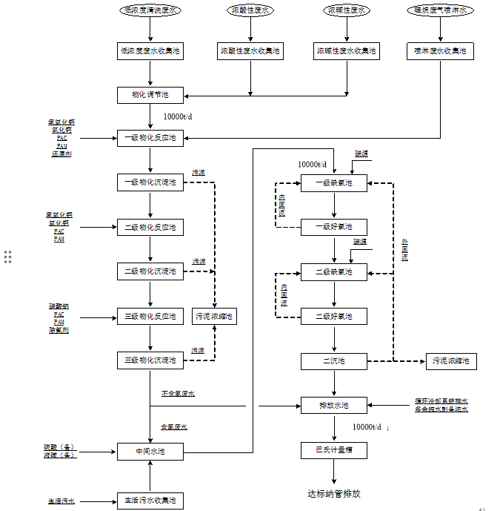
图3.3-10 二期项目废水处理工艺流程图
（1）工艺流程说明：
来水首先进行分质收集。由于生产过程中来自清洗槽的浓酸性废水、浓碱性废水、废气喷淋水均属于间歇排放，如不采用分质收集的手段，则进入处理站的水质将随着生产过程的排污水质剧烈变化，严重扰乱后续的装置正常运行，因此，先将浓酸性废水、浓碱性废水、一般低浓度废水等分别收集。
将收集好的浓酸性废水、浓碱性废水提升进入物化调节池和其他废水混合，混合废水进入一级物化反应池混合，在一级物化反应池投加石灰并快速反应，由于石灰浆属于悬浊液而非溶液，钙离子和氟离子的反应直接生产氟化钙固形物，视pH情况补充投加氯化钙，并投加絮凝剂和助凝剂形成矾花后，废水进入一级物化沉淀池沉淀。一级物化沉淀出水进入二级物化反应池，投加氢氧化钙（视情况）和氯化钙进一步沉降，同时投加絮凝剂（PAC）和助凝剂后进入二级物化沉淀池，经沉淀后出水可降低氟含量至8mg/l以下。二级物化沉淀出水进入三级物化反应池，由于前段处理工艺为了降低氟含量投加了大量的钙离子，为防止钙离子在后续的处理设施中形成碳酸钙沉积物，三级物化沉淀投加碳酸钠反调钙离子，经三级物化沉淀后可有效降低钙离子浓度防止其在后续的处理装置中沉积。不含有废气吸收废水的物化处理线路，其二级物化沉淀池出水若氟离子达标可直接排放。
经物化沉淀后主要污染因子中的氟离子已经处理达标，含有氨氮废水的物化处理线路废水还含有较高浓度的总氮，因此后续进一步进行生化处理。生化采用A/O工艺，缺氧池反硝化进一步脱除硝态氮，经好氧池将氨氧化为硝态氮后，一部分回流至缺氧池处理，出水进入二沉池，经沉淀去除活性污泥后进入排放水池，同RO浓水最终都进入排放水池混合排放。
废水处理污泥来源包括：一、二、三级物化沉淀池排泥，二沉池排泥，设有两座污泥浓缩池，以区分含有氨氮的废水和不含有氨氮的废水，由于滤液量较大，污泥浓缩池和压滤机的滤液回流至一级物化反应池。
（2）排放口设置
根据排污许可证显示，二期项目已设置一个综合废水排放口（DW001），排放口树立了标识牌，综合废水排放口安装了在线监控监测设施，污水在线监测项目为流量、pH、COD、氨氮。
（3）废水排放达标情况
为了解企业废水达标排放情况，本次评价引用企业2025年度自行监测数据及2025年CODcr、氨氮、化学需氧量在线监测数据（月平均值），具体见表3.3-13及表3.3-14。
表3.3-13 废水自行监测结果
监测位置 | 日期 | 频次 | 检测结果（单位：pH 无量纲，其他 mg/L）
监测位置 | 日期 | 频次 | pH值 | COD_{Cr} | 氨氮 | 悬浮物 | 总氮 | 氟化物 | 总磷 | LAS* | 动植物油*
综合废水排放口 | 2025/5/22 | 1 | 6.7 | 53 | 1.90 | 9 | 2.82 | 2.25 | 0.12 | <0.05 | 0.20
综合废水排放口 | 2025/5/22 | 2 | 6.8 | 58 | 1.72 | 7 | 3.02 | 2.23 | 0.12 | <0.05 | 0.24
综合废水排放口 | 2025/5/22 | 3 | 7.0 | 60 | 1.82 | 7 | 2.61 | 2.30 | 0.13 | <0.05 | 0.10
综合废水排放口 | 2025/5/22 | 4 | 7.0 | 53 | 1.86 | 9 | 2.67 | 2.22 | 0.11 | <0.05 | 0.17
综合废水排放口 | 2025/5/23 | 1 | 7.4 | 61 | 0.686 | 7 | 3.94 | 2.05 | 0.07 | <0.05 | 0.15
综合废水排放口 | 2025/5/23 | 2 | 7.5 | 66 | 0.722 | 8 | 4.17 | 2.02 | 0.07 | <0.05 | 0.21
综合废水排放口 | 2025/5/23 | 3 | 7.5 | 56 | 0.593 | 8 | 4.40 | 2.06 | 0.08 | <0.05 | 0.12
综合废水排放口 | 2025/5/23 | 4 | 7.4 | 58 | 0.621 | 8 | 3.76 | 2.01 | 0.07 | <0.05 | 0.11
GB30484-2013表 2 |  |  | 6-9 | 150 | 30 | 140 | 40 | 8.0 | 2.0 | 20 | 100
达标情况 |  |  | 达标 | 达标 | 达标 | 达标 | 达标 | 达标 | 达标 | 达标 | 达标
*动植物油及LAS限值执行《污水综合排放标准》（8978-1996）表4三级限值

表3.3-14 2025年水污染源在线监测系统年统计表
时间 | pH（无量纲） | 化学需氧量(毫克/升) | 氨氮(毫克/升)
时间 | 平均值 | 浓度 | 浓度
1月 | 7.375 | 31.13 | 2.03
2月 | 7.173 | 48.491 | 3.316
3月 | 7.386 | 23.676 | 2.509
4月 | 7.053 | 18.817 | 1.58
5月 | 6.844 | 24.723 | 0.559
6月 | 7.063 | 25.803 | 3.525
7月 | 6.882 | 26.214 | 2.938
8月 | 6.921 | 11.465 | 2.173
9月 | 6.835 | 12.252 | 2.674
10月 | 6.697 | 12.104 | 2.012
11月 | 7.136 | 12.366 | 0.744
12月 | 7.383 | 22.742 | 2.144
年均值 | 7.062 | 22.481 | 2.183
最大值 | 7.386 | 48.491 | 3.525
最小值 | 6.697 | 11.465 | 0.559
排放标准 | 6~9 | 150 | 30
达标情况 | 达标 | 达标 | 达标
根据监测结果可知，二期项目废水pH、CODcr、氨氮、悬浮物、总氮、总磷、氟化物均能满足《电池工业污染物排放标准》（GB30484-2013）中表2间接排放限值有关要求，动植物油、LAS均能满足《污水综合排放标准》（8978-1996）表4三级限值要求。

3.3.9.2 废气处理措施及达标情况
（1）废气处理措施
①有组织废气
二期项目废气分类收集、处理，根据企业排污许可证，各股废气处理工艺见表3.3-15所示。
表3.3-15 二期项目废气处理设施基本情况汇总
排气筒编号 | 产污环节 | 污染物名称 | 治理设施 |  |  | 排气筒高度
排气筒编号 | 产污环节 | 污染物名称 | 环评情况 | 实际情况 | 变化情况 | 排气筒高度
DA001/DA002（二车间及三车间） | 制绒废气、硼扩散制结废气、磷扩散废气 | 氯化氢、氟化物、氯气 | 二级碱喷淋 | 二级碱喷淋 | 无 | 25m
DA003/DA004（二车间及三车间） | 链式刻蚀废气、碱抛废气、返工清洗废气、氢氟酸酸洗废气、氢氟酸酸洗废气 | 氟化物，氯化氢 | 二级碱喷淋 | 二级碱喷淋 | 无 | 25m
DA005/DA006 | 湿化学清洗废气 | 氟化物 | 二级碱喷淋 | 二级碱喷淋 | 无 | 25m
DA007/DA008（二车间及三车间） | 丝网印刷废气 | 非甲烷总烃气 | 一级活性炭 | 一级活性炭 | 无 | 20m
DA009/DA010（二车间及三车间） | LPCVD废气、ALD镀膜废气、正背镀SiNx膜废气 | 氨（氨气），臭气浓度，颗粒物，氮氧化物 | 硅烷燃烧器+一级布袋除尘器+一级喷淋 | 硅烷燃烧器+一级布袋除尘器+一级喷淋 | 无 | 25m
DA011 | 层压焊接废气 | 非甲烷总烃 | 一级活性炭 | 一级活性炭 | 无 | 15m
为了解企业废气达标排放情况，本次评价收集了《年产6.3GWN型TOPCON高效单晶电池智能化技改项目（先行）竣工环境保护验收报告》中验收监测数据及企业排污许可自行监测数据，监测数据详表3.3-16。
表3.3-16 二期项目废气监测结果
排气筒编号（检测断面） | 监测时间 | 项目 | 频次 | 监测结果 |  |  | 排放标准 |  | 达标情况
 |  |  |  | 风量（Nm³/h） | 排放浓度（mg/m³） | 排放速率（kg/h） | 标准限值（mg/m³） | 排放速率（kg/h） | 达标情况
一、例行监测
DA001制绒扩散1#排气筒出口 | 2026.06.08 | 氟化物 | 第一次 | 58788 | 0.15 | 0.00928 | 3 | / | 达标
DA001制绒扩散1#排气筒出口 | 2026.06.08 | 氟化物 | 第二次 | 57241 | 0.15 | 0.00928 | 3 | / | 达标
DA001制绒扩散1#排气筒出口 | 2026.06.08 | 氟化物 | 第三次 | 57961 | 0.17 | 0.00928 | 3 | / | 达标
DA001制绒扩散1#排气筒出口 | 2026.06.08 | 氯化氢 | 第一次 | 58788 | 4.1 | 0.22 | 5 | / | 达标
DA001制绒扩散1#排气筒出口 | 2026.06.08 | 氯化氢 | 第二次 | 57241 | 3.3 | 0.22 | 5 | / | 达标
DA001制绒扩散1#排气筒出口 | 2026.06.08 | 氯化氢 | 第三次 | 57961 | 4 | 0.22 | 5 | / | 达标
DA001制绒扩散1#排气筒出口 | 2026.06.08 | 氯气 | 第一次 | 58788 | 2.8 | 0.104 | 5 | / | 达标
DA001制绒扩散1#排气筒出口 | 2026.06.08 | 氯气 | 第二次 | 57241 | 1.5 | 0.104 | 5 | / | 达标
DA001制绒扩散1#排气筒出口 | 2026.06.08 | 氯气 | 第三次 | 57961 | 1.2 | 0.104 | 5 | / | 达标
DA003 1#刻蚀碱抛清洗废气排气筒出口 | 2026.06.08 | 氟化物 | 第一次 | 82262 | 0.18 | 0.0173 | 3 | / | 达标
DA003 1#刻蚀碱抛清洗废气排气筒出口 | 2026.06.08 | 氟化物 | 第二次 | 83093 | 0.24 | 0.0173 | 3 | / | 达标
DA003 1#刻蚀碱抛清洗废气排气筒出口 | 2026.06.08 | 氟化物 | 第三次 | 81407 | 0.21 | 0.0173 | 3 | / | 达标
DA003 1#刻蚀碱抛清洗废气排气筒出口 | 2026.06.08 | 氯化氢 | 第一次 | 82262 | 4.3 | 0.247 | 5 | / | 达标
DA003 1#刻蚀碱抛清洗废气排气筒出口 | 2026.06.08 | 氯化氢 | 第二次 | 83093 | 3.4 | 0.247 | 5 | / | 达标
DA003 1#刻蚀碱抛清洗废气排气筒出口 | 2026.06.08 | 氯化氢 | 第三次 | 81407 | 4 | 0.247 | 5 | / | 达标
DA005 BOE湿化学清洗1#排气筒出口 | 2026.06.05 | 氟化物 | 第一次 | 56115 | 0.12 | 0.0067 | 3 | / | 达标
DA005 BOE湿化学清洗1#排气筒出口 | 2026.06.05 | 氟化物 | 第二次 | 55265 | 0.11 | 0.0067 | 3 | / | 达标
DA005 BOE湿化学清洗1#排气筒出口 | 2026.06.05 | 氟化物 | 第三次 | 56136 | 0.13 | 0.0067 | 3 | / | 达标
DA007丝网印刷1#废气排气筒出口 | 2026.06.05 | 非甲烷总烃 | 第一次 | 39975 | 2.57 | 0.102 | 50 | / | 达标
DA007丝网印刷1#废气排气筒出口 | 2026.06.05 | 非甲烷总烃 | 第二次 | 41565 | 2.49 | 0.102 | 50 | / | 达标
DA007丝网印刷1#废气排气筒出口 | 2026.06.05 | 非甲烷总烃 | 第三次 | 42340 | 2.36 | 0.102 | 50 | / | 达标
DA009镀膜沉积1#废气排气筒出口 | 2026.06.05 | 颗粒物 | 第一次 | 7879 | <20 | 0.0787 | 30 | / | 达标
DA009镀膜沉积1#废气排气筒出口 | 2026.06.05 | 颗粒物 | 第二次 | 6850 | <20 | 0.0787 | 30 | / | 达标
DA009镀膜沉积1#废气排气筒出口 | 2026.06.05 | 颗粒物 | 第三次 | 8884 | <20 | 0.0787 | 30 | / | 达标
DA009镀膜沉积1#废气排气筒出口 | 2026.06.05 | 氨 | 第一次 | 5818 | 9.53 | 0.0554 | / | 14 | 达标
DA009镀膜沉积1#废气排气筒出口 | 2026.06.05 | 氨 | 第二次 | 6140 | 8.42 | 0.0517 | / | 14 | 达标
DA009镀膜沉积1#废气排气筒出口 | 2026.06.05 | 氨 | 第三次 | 6494 | 9.43 | 0.0612 | / | 14 | 达标
DA009镀膜沉积1#废气排气筒出口 | 2026.06.05 | 臭气浓度（无量纲） | 第一次 | 5818 | 229 | / | 6000 | / | 达标
DA009镀膜沉积1#废气排气筒出口 | 2026.06.05 | 臭气浓度（无量纲） | 第二次 | 6140 | 229 | / | 6000 | / | 达标
DA009镀膜沉积1#废气排气筒出口 | 2026.06.05 | 臭气浓度（无量纲） | 第三次 | 6494 | 269 | / | 6000 | / | 达标
DA009镀膜沉积1#废气排气筒出口 | 2026.06.08 | 氮氧化物 | 第一次 | 6772 | <3 | 0.00965 | 30 | / | 达标
DA009镀膜沉积1#废气排气筒出口 | 2026.06.08 | 氮氧化物 | 第二次 | 6438 | <3 | 0.00965 | 30 | / | 达标
DA009镀膜沉积1#废气排气筒出口 | 2026.06.08 | 氮氧化物 | 第三次 | 6099 | <3 | 0.00965 | 30 | / | 达标
DA011层压焊接废气1#排气筒出口 | 2025.06.11 | 非甲烷总烃 | 第一次 | 25622 | 0.45 | 0.0131 | 50 | / | 达标
DA011层压焊接废气1#排气筒出口 | 2025.06.11 | 非甲烷总烃 | 第二次 | 25910 | 0.65 | 0.0131 | 50 | / | 达标
DA011层压焊接废气1#排气筒出口 | 2025.06.11 | 非甲烷总烃 | 第三次 | 25617 | 0.44 | 0.0131 | 50 | / | 达标
DA011层压焊接废气1#排气筒出口 | 2025.11.21 | 非甲烷总烃 | 第一次 | 21535 | 1.74 | 0.108 | 50 | / | 达标
DA011层压焊接废气1#排气筒出口 | 2025.11.21 | 非甲烷总烃 | 第二次 | 21871 | 8.51 | 0.108 | 50 | / | 达标
DA011层压焊接废气1#排气筒出口 | 2025.11.21 | 非甲烷总烃 | 第三次 | 21496 | 4.65 | 0.108 | 50 | / | 达标
DA011层压焊接废气1#排气筒出口 | 2026.06.05 | 非甲烷总烃 | 第一次 | 24329 | 2.35 | 0.0515 | 50 | / | 达标
DA011层压焊接废气1#排气筒出口 | 2026.06.05 | 非甲烷总烃 | 第二次 | 24284 | 1.89 | 0.0515 | 50 | / | 达标
DA011层压焊接废气1#排气筒出口 | 2026.06.05 | 非甲烷总烃 | 第三次 | 24930 | 2.06 | 0.0515 | 50 | / | 达标
二、验收监测
制绒废气处理设施出口 | 2025.05.20 | 氟化物 | 第一次 | 77198 | 1.54 | 0.119 | 3 | / | 达标
制绒废气处理设施出口 | 2025.05.20 | 氟化物 | 第二次 | 76395 | 1.6 | 0.122 | 3 | / | 达标
制绒废气处理设施出口 | 2025.05.20 | 氟化物 | 第三次 | 75522 | 1.46 | 0.11 | 3 | / | 达标
制绒废气处理设施出口 | 2025.05.21 | 氟化物 | 第一次 | 77345 | 1.51 | 0.117 | 3 | / | 达标
制绒废气处理设施出口 | 2025.05.21 | 氟化物 | 第二次 | 76060 | 1.49 | 0.113 | 3 | / | 达标
制绒废气处理设施出口 | 2025.05.21 | 氟化物 | 第三次 | 76824 | 1.43 | 0.11 | 3 | / | 达标
制绒废气处理设施出口 | 2025.05.20 | 氯化氢 | 第一次 | 77198 | 3.3 | 0.255 | 5 | / | 达标
制绒废气处理设施出口 | 2025.05.20 | 氯化氢 | 第二次 | 76395 | 3.9 | 0.298 | 5 | / | 达标
制绒废气处理设施出口 | 2025.05.20 | 氯化氢 | 第三次 | 75522 | 3.9 | 0.295 | 5 | / | 达标
制绒废气处理设施出口 | 2025.05.21 | 氯化氢 | 第一次 | 77345 | 3.7 | 0.286 | 5 | / | 达标
制绒废气处理设施出口 | 2025.05.21 | 氯化氢 | 第二次 | 76060 | 3.9 | 0.297 | 5 | / | 达标
制绒废气处理设施出口 | 2025.05.21 | 氯化氢 | 第三次 | 76824 | 4.2 | 0.323 | 5 | / | 达标
制绒废气处理设施出口 | 2025.05.20 | 氯气 | 第一次 | 77198 | 0.9 | 0.0695 | 5 | / | 达标
制绒废气处理设施出口 | 2025.05.20 | 氯气 | 第二次 | 76395 | 0.6 | 0.0458 | 5 | / | 达标
制绒废气处理设施出口 | 2025.05.20 | 氯气 | 第三次 | 75522 | 0.5 | 0.0378 | 5 | / | 达标
制绒废气处理设施出口 | 2025.05.21 | 氯气 | 第一次 | 77345 | 0.6 | 0.0464 | 5 | / | 达标
制绒废气处理设施出口 | 2025.05.21 | 氯气 | 第二次 | 76060 | 0.7 | 0.0532 | 5 | / | 达标
制绒废气处理设施出口 | 2025.05.21 | 氯气 | 第三次 | 76824 | 1 | 0.0768 | 5 | / | 达标
碱抛废气处理设施出口 | 2025.05.21 | 氟化物 | 第一次 | 105277 | 2.78 | 0.293 | 3 | / | 达标
碱抛废气处理设施出口 | 2025.05.21 | 氟化物 | 第二次 | 104245 | 2.74 | 0.286 | 3 | / | 达标
碱抛废气处理设施出口 | 2025.05.21 | 氟化物 | 第三次 | 103261 | 2.85 | 0.294 | 3 | / | 达标
碱抛废气处理设施出口 | 2025.05.22 | 氟化物 | 第一次 | 103380 | 2.88 | 0.298 | 3 | / | 达标
碱抛废气处理设施出口 | 2025.05.22 | 氟化物 | 第二次 | 104983 | 2.9 | 0.304 | 3 | / | 达标
碱抛废气处理设施出口 | 2025.05.22 | 氟化物 | 第三次 | 105775 | 2.87 | 0.304 | 3 | / | 达标
碱抛废气处理设施出口 | 2025.05.21 | 氯化氢 | 第一次 | 105277 | 4.9 | 0.516 | 5 | / | 达标
碱抛废气处理设施出口 | 2025.05.21 | 氯化氢 | 第二次 | 104245 | 4.2 | 0.438 | 5 | / | 达标
碱抛废气处理设施出口 | 2025.05.21 | 氯化氢 | 第三次 | 103261 | 2.4 | 0.248 | 5 | / | 达标
碱抛废气处理设施出口 | 2025.05.22 | 氯化氢 | 第一次 | 103380 | 3.9 | 0.403 | 5 | / | 达标
碱抛废气处理设施出口 | 2025.05.22 | 氯化氢 | 第二次 | 104983 | 3.1 | 0.325 | 5 | / | 达标
碱抛废气处理设施出口 | 2025.05.22 | 氯化氢 | 第三次 | 105775 | 2.7 | 0.286 | 5 | / | 达标
清洗废气处理装置出口 | 2025.05.20 | 氟化物 | 第一次 | 82027 | 2.79 | 0.229 | 3 | / | 达标
清洗废气处理装置出口 | 2025.05.20 | 氟化物 | 第二次 | 80242 | 2.62 | 0.21 | 3 | / | 达标
清洗废气处理装置出口 | 2025.05.20 | 氟化物 | 第三次 | 80959 | 2.77 | 0.224 | 3 | / | 达标
清洗废气处理装置出口 | 2025.05.21 | 氟化物 | 第一次 | 81085 | 2.36 | 0.191 | 3 | / | 达标
清洗废气处理装置出口 | 2025.05.21 | 氟化物 | 第二次 | 80251 | 2.32 | 0.186 | 3 | / | 达标
清洗废气处理装置出口 | 2025.05.21 | 氟化物 | 第三次 | 79328 | 2.25 | 0.178 | 3 | / | 达标
丝网印刷废气处理设施出口 | 2025.05.20 | 非甲烷总烃 | 第一次 | 59358 | 0.54 | 0.0321 | 50 | / | 达标
丝网印刷废气处理设施出口 | 2025.05.20 | 非甲烷总烃 | 第二次 | 60213 | 0.26 | 0.0157 | 50 | / | 达标
丝网印刷废气处理设施出口 | 2025.05.20 | 非甲烷总烃 | 第三次 | 58574 | 0.43 | 0.0252 | 50 | / | 达标
丝网印刷废气处理设施出口 | 2025.05.21 | 非甲烷总烃 | 第一次 | 55062 | 0.92 | 0.0507 | 50 | / | 达标
丝网印刷废气处理设施出口 | 2025.05.21 | 非甲烷总烃 | 第二次 | 55919 | 1.04 | 0.0582 | 50 | / | 达标
丝网印刷废气处理设施出口 | 2025.05.21 | 非甲烷总烃 | 第三次 | 57413 | 0.9 | 0.0517 | 50 | / | 达标
镀膜废气处理设施出口 | 2025.05.21 | 颗粒物 | 第一次 | 7057 | <1.0 | 0.00353 | 30 | / | 达标
镀膜废气处理设施出口 | 2025.05.21 | 颗粒物 | 第二次 | 8408 | <1.0 | 0.0042 | 30 | / | 达标
镀膜废气处理设施出口 | 2025.05.21 | 颗粒物 | 第三次 | 4372 | <1.0 | 0.00219 | 30 | / | 达标
镀膜废气处理设施出口 | 2025.05.22 | 颗粒物 | 第一次 | 8032 | <1.0 | 0.00402 | 30 | / | 达标
镀膜废气处理设施出口 | 2025.05.22 | 颗粒物 | 第二次 | 6009 | <1.0 | 0.003 | 30 | / | 达标
镀膜废气处理设施出口 | 2025.05.22 | 颗粒物 | 第三次 | 4992 | <1.0 | 0.0025 | 30 | / | 达标
镀膜废气处理设施出口 | 2025.05.21 | 氮氧化物 | 第一次 | 7057 | 8 | 0.0565 | 30 | / | 达标
镀膜废气处理设施出口 | 2025.05.21 | 氮氧化物 | 第二次 | 8408 | 8 | 0.0673 | 30 | / | 达标
镀膜废气处理设施出口 | 2025.05.21 | 氮氧化物 | 第三次 | 4372 | 6 | 0.0262 | 30 | / | 达标
镀膜废气处理设施出口 | 2025.05.22 | 氮氧化物 | 第一次 | 8032 | <3 | 0.012 | 30 | / | 达标
镀膜废气处理设施出口 | 2025.05.22 | 氮氧化物 | 第二次 | 6009 | <3 | 0.00901 | 30 | / | 达标
镀膜废气处理设施出口 | 2025.05.22 | 氮氧化物 | 第三次 | 4992 | <3 | 0.00749 | 30 | / | 达标
镀膜废气处理设施出口 | 2025.05.21 | 氨 | 第一次 | 7057 | 965 | 6.81 | / | 14 | 达标
镀膜废气处理设施出口 | 2025.05.21 | 氨 | 第二次 | 8408 | 830 | 6.98 | / | 14 | 达标
镀膜废气处理设施出口 | 2025.05.21 | 氨 | 第三次 | 4372 | 981 | 4.29 | / | 14 | 达标
镀膜废气处理设施出口 | 2025.05.22 | 氨 | 第一次 | 8032 | 1060 | 8.51 | / | 14 | 达标
镀膜废气处理设施出口 | 2025.05.22 | 氨 | 第二次 | 6009 | 1140 | 6.85 | / | 14 | 达标
镀膜废气处理设施出口 | 2025.05.22 | 氨 | 第三次 | 4992 | 1130 | 5.64 | / | 14 | 达标
镀膜废气处理设施出口 | 2025.05.21 | 臭气浓度（无量纲） | 第一次 | 7057 | 630 | / | 6000 | / | 达标
镀膜废气处理设施出口 | 2025.05.21 | 臭气浓度（无量纲） | 第二次 | 8408 | 549 | / | 6000 | / | 达标
镀膜废气处理设施出口 | 2025.05.21 | 臭气浓度（无量纲） | 第三次 | 4372 | 630 | / | 6000 | / | 达标
镀膜废气处理设施出口 | 2025.05.22 | 臭气浓度（无量纲） | 第一次 | 8032 | 2691 | / | 6000 | / | 达标
镀膜废气处理设施出口 | 2025.05.22 | 臭气浓度（无量纲） | 第二次 | 6009 | 2290 | / | 6000 | / | 达标
镀膜废气处理设施出口 | 2025.05.22 | 臭气浓度（无量纲） | 第三次 | 4992 | 2290 | / | 6000 | / | 达标

根据监测数据可知，酸碱废气碱喷淋处理后氟化物、氯化氢、氯气排放浓度均满足《电池工业污染物排放标准》（GB30484-2013）中表5排放限值；硅烷燃烧器+一级布袋除尘器+一级喷淋颗粒物、氮氧化物满足《电池工业污染物排放标准》（GB30484-2013）中表5排放限值，氨的排放速率满足《恶臭污染物排放标准》（GB14554-93）表2恶臭污染物排放标准值；即氨排放速率≦14kg/h（排气筒高度25米），臭气浓度满足《恶臭污染物排放标准》（GB14554-93）表2臭气浓度排放标准值；有机废气经活性炭吸附处理后满足《电池工业污染物排放标准》（GB30484-2013）中表5排放限值。
②无组织废气
二期项目生产车间为洁净车间，电池片生产时所有设备全密闭，负压，一旦发生废气大量泄漏时，设备会发生警报。生产线采用自动化装置输送、机械手抓取、自动补充原料、且生产装置基本密闭；生产所需的化学溶剂以储罐或桶装形式储存于生产厂房化学品间或厂房外化学品仓库，待有需要时运送至厂房备料车间，大部分原料采用离心泵输送，减少原料输送产生无组织废气。生产厂房整体呈微负压状态运行，只有微量无组织废气通过空调系统集中排出。车间各股废水收集池及污水处理站的生化池、反应池等加盖收集，减少恶臭排放。
厂界无组织监测结果见表3.3-17。
表3.3-17 二期项目无组织废气监测结果
监测日期 | 检测项目（单位） | 厂界东(1#) | 厂界南(2#) | 厂界西(3#) | 厂界北(4#) | 标准限值 | 达标情况
2025.05.22 | 颗粒物TSP(μg/m³) | 228~266 | 234~281 | 216~251 | 182~237 | 300 | 达标
2025.05.22 | 氟化物(μg/m³) | 1.0~1.1 | 1.0~1.1 | 1.4~1.6 | 7.2~7.3 | 20 | 达标
2025.05.22 | 氮氧化物(mg/m³) | 0.048~0.054 | 0.046~0.054 | 0.049~0.054 | 0.045~0.051 | 0.12 | 达标
2025.05.22 | 氯化氢(mg/m³) | <0.05 | <0.05 | <0.05 | <0.05 | 0.15 | 达标
2025.05.22 | 氨(mg/m³) | 0.10~0.13 | 0.07~0.20 | 0.10~0.35 | 0.09~0.17 | 1.5 | 达标
2025.05.22 | 臭气浓度(无量纲) | <10 | <10 | <10 | <10 | 20 | 达标
2025.05.22 | 非甲烷总烃(mg/m³) | 0.45~0.80 | 0.41~0.59 | 0.66~1.09 | 0.37~0.59 | 2 | 达标
2025.05.23 | 颗粒物TSP(μg/m³) | 170~224 | 167~221 | 182~237 | 203~281 | 300 | 达标
2025.05.23 | 氟化物(μg/m³) | 1.1~1.2 | 3.2~3.5 | 1.2~1.3 | 1.0~1.1 | 20 | 达标
2025.05.23 | 氮氧化物(mg/m³) | 0.051~0.055 | 0.049~0.052 | 0.049~0.054 | 0.048~0.050 | 0.12 | 达标
2025.05.23 | 氯化氢(mg/m³) | <0.05 | <0.05 | <0.05 | <0.05 | 0.15 | 达标
2025.05.23 | 氨(mg/m³) | 0.22~0.63 | 0.19~0.44 | 0.14~0.33 | 0.12~0.23 | 1.5 | 达标
2025.05.23 | 臭气浓度(无量纲) | <10 | <10 | <10 | <10 | 20 | 达标
2025.05.23 | 非甲烷总烃(mg/m³) | 0.42~0.79 | 0.35~1.32 | 0.34~0.49 | 0.32~0.45 | 2 | 达标
2025.07.19 | 氯气(mg/m³) | <0.015~0.017 | <0.015 | <0.015~0.017 | <0.015~0.015 | 0.02 | 达标
2025.07.20 | 氯气(mg/m³) | <0.015~0.015 | <0.015 | <0.015 | <0.015 | 0.02 | 达标
根据监测数据，厂界四周TSP(颗粒物)硫、氟化物、氮氧化物、氯化氢、非甲烷总烃、氯气最大监测浓度均符合《电池工业污染物排放标准》(GB30484-2013)中表6企业边界大气污染物浓度限值要求；氨、臭气浓度最大监测浓度均符合《恶臭污染物排放标准》(GB14554-93)表1恶臭污染物厂界标准值新扩改建二级标准限值要求。

3.3.9.3固体废物贮存与处置措施
二期项目已设置危废贮存库1处，建筑面积约457.2m²，危废暂存能力为500t；一般固废暂存库设在危废贮存库内，废电池片贮存在仓库内。另外，物化污泥、生化污泥均贮存在相应的污泥房内。危废贮存库进行了分区，各类危险废物分区暂存，危废贮存库地面采取了防腐防渗防漏措施，内设废液收集池，门外安装了监控设施，各分区设置了相关警示标识和告知卡。企业已建立完善的危险固废产生台帐，执行了危险废物转移单制度，并根据《排放污染物申报登记管理规定》，对产生的危废进行了规范转移和合法处置。
表3.3-18 二期项目固废处置情况调查结果
固废名称 | 固废属性 | 环评情况 | 2025年度实际情况 |  | 是否符合要求
固废名称 | 固废属性 | 产生量（t/a） | 产生量  （t/a） | 处置去向 | 是否符合要求
废包装桶 | 危险废物 | 14.62 | 7.652 | 浙江育隆环保科技有限公司 | 是
废矿物油 | 危险废物 | 25 | 0.358 | 浙江海宇润滑油有限公司 | 是
废硅胶 | 危险废物 | 48 | 25.475 | 浙江育隆环保科技有限公司 | 是
废活性炭 | 危险废物 | 311.4 | 5.402 | 至源环保科技  (浙江衢州)有限公司 | 是
废抹布手套 | 危险废物 | 17.33 | 0.452 | 浙江育隆环保科技有限公司 | 是
二甲苯废液 | 危险废物 | 0.3 | 0.072 | 浙江育隆环保科技有限公司 | 是
废电池片 | 一般固废 | 52 | 7.25 | 出售给其他单位综合利用 | 是
废包装托盘 | 一般固废 | 682 | 190 | 出售给其他单位综合利用 | 是
废包装纸箱 | 一般固废 | 66.89 | 9.30 | 出售给其他单位综合利用 | 是
除尘粉尘 | 一般固废 | 13.26 | 1.85 | 出售给其他单位综合利用 | 是
废水处理污泥 | 一般固废 | 12573 | 1331.8 | 宝莹环保科技(杭州)有限公司/浙江双惠再生资源有限公司 | 是
废 RO膜 | 一般固废 | 1 | 0.15 | 出售给其他单位综合利用 | 是
废滤芯 | 一般固废 | 10 | 1.50 | 出售给其他单位综合利用 | 是
EVA 边角料 | 一般固废 | 300 | 138 | 出售给其他单位综合利用 | 是
废树脂 | 一般固废 | 2.5 | 0.35 | 出售给其他单位综合利用 | 是
沾银浆的废物 | 一般固废 | 2.1 | 0.30 | 出售给其他单位综合利用 | 是
废布袋 | 一般固废 | 1 | 0 | / | 是
生活垃圾 | / | 597 | 62.5 | 委托环卫清运 | 是

3.3.9.4 噪声污染防治措施
二期项目噪声源主要是各类输送泵，为降低噪声对厂界噪声的影响，针对各噪声源采取了如下防治措施：
(1)优先选用低噪声设备，从声源上降低设备本身噪声。
(2)在厂区范围内进行了绿化，种植了乔木、灌木和草皮相间的林带。
(3)加强设备管理和维护，确保设备处于良好的运转状态。
(4)加强厂区流动声源（汽车）行车管理，严禁鸣号，进入厂区低速行驶。
(5)厂区设置了围墙，风机等高噪声设备设置了消声措施，机泵的基础设置了减震措施。
(6)厂区生产车间为洁净车间，设置了实体围墙和隔声门窗，能够有效降低噪声。
为了解厂区噪声达标排放情况，本次评价引用企业2025年度的自行监测数据，具体见表3.3-19。
表3.3-19 二 期项目厂区噪声监测结果
监测时间 | 检测点位 | 主要声源 | 昼间（dB(A)） | 夜间（dB(A)）
2025/2/26 | 厂界东侧外1m | 厂内设备噪声 | 53.1 | 48.5
2025/2/26 | 厂界南侧外1m | 厂内设备噪声 | 48.5 | 50.4
2025/2/26 | 厂界西侧外1m | 厂内设备噪声 | 59.3 | 48.3
2025/2/26 | 厂界北侧外1m | 厂内设备噪声 | 62.4 | 41.8
2025/4/11（昼）  2025.4.16（夜） | 厂界东侧外1m | 生产设备噪声 | 55.4 | 51.7
2025/4/11（昼）  2025.4.16（夜） | 厂界南侧外1m | 生产设备噪声 | 55.2 | 51.1
2025/4/11（昼）  2025.4.16（夜） | 厂界西侧外1m | 生产设备噪声 | 62.4 | 49.8
2025/4/11（昼）  2025.4.16（夜） | 厂界北侧外1m | 生产设备噪声 | 62.3 | 49.7
2025/7/7 | 厂界东侧外1m | 厂内设备噪声 | 53.6 | 46.7
2025/7/7 | 厂界南侧外1m | 厂内设备噪声 | 52.8 | 49.5
2025/7/7 | 厂界西侧外1m | 厂内设备噪声 | 58.1 | 44.6
2025/7/7 | 厂界北侧外1m | 厂内设备噪声 | 52.6 | 44.3
2025/11/14 | 厂界东侧外1m | 生产噪声 | 50.2 | 49.9
2025/11/14 | 厂界南侧外1m | 生产噪声 | 48.6 | 47
2025/11/14 | 厂界西侧外1m | 生产噪声 | 53.9 | 49.8
2025/11/14 | 厂界北侧外1m | 生产噪声 | 56 | 46.3
评价标准 |  |  | 70/65 | 55
达标情况 |  |  | 达标 | 达标

3.3.9.5 环境风险防范措施
企业编制突发环境事件应急预案并配备相应的应急物资与设施，加强了相关的培训。已委托浙江高鑫安全检测科技有限公司编制完成了二期项目安全预评价报告。污水在线监测指标为：pH、COD、氨氮；设备运行维护委托衢州欧正信息科技有限公司负责。
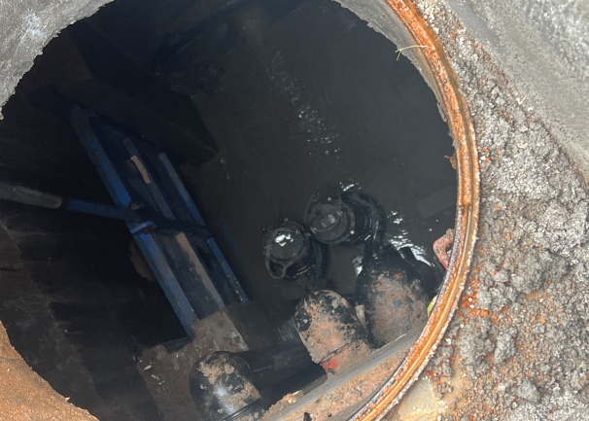 | 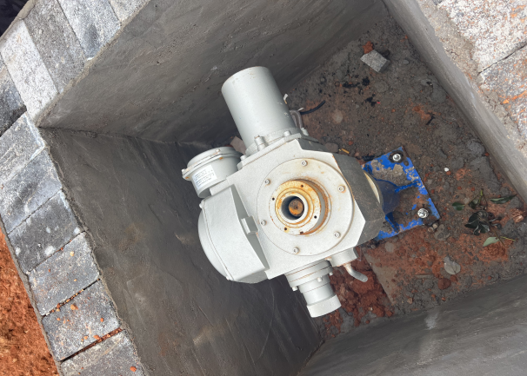
应急泵 | 雨水排口应急切换阀
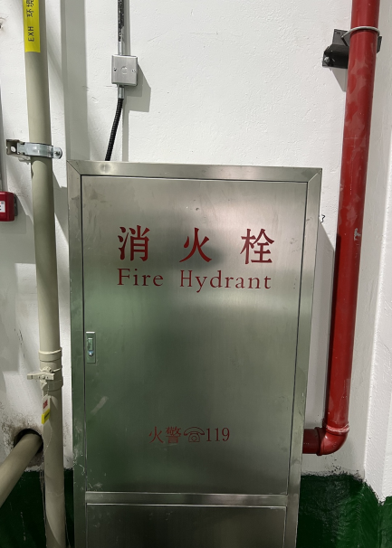 | 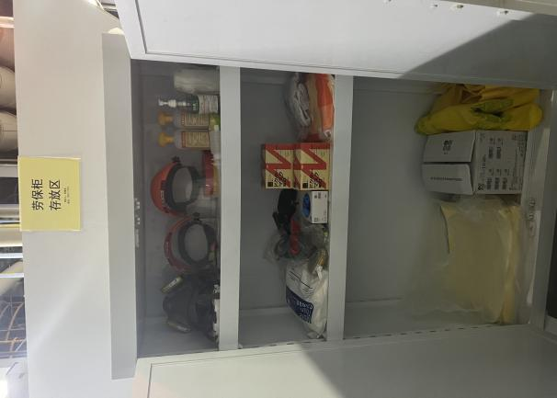
消防栓 | 应急物资
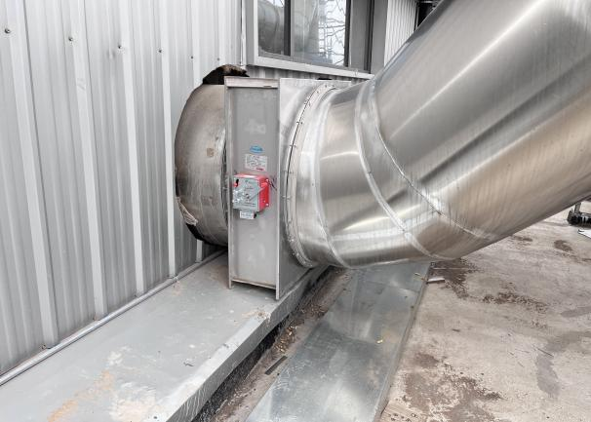 | 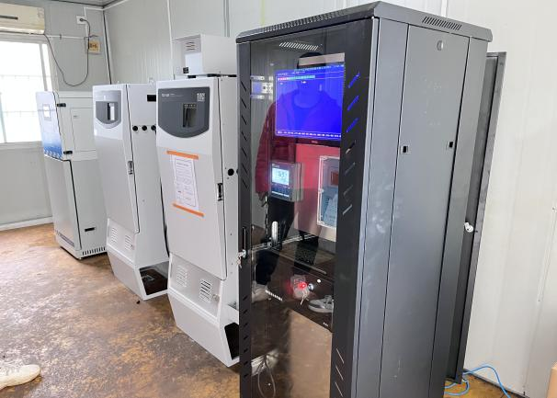
防火阀 | 在线监测设备（指标：pH、COD、氨氮）
  - 现有项目污染源强汇总及总量控制要求符合性分析
根据上述污染源强调查结果，现有项目污染源强汇总如表3.4-1所示。

表3.4-1 现有项目污染源强汇总
类别 | 污染物指标 | 一期项目 （t/a） | 二期项目（t/a） |  | 小计（t/a）
类别 | 污染物指标 | 一期项目 （t/a） | 已建部分 | 在建部分 | 小计（t/a）
废水 | 废水量 | 600405 | 1713363 | 1707315 | 4021083
废水 | COD_{Cr} | 30.02 | 85.668 | 85.366 | 201.054
废水 | 氨氮 | 3.0 | 8.567 | 8.536 | 20.103
废水 | SS | 6.0 | 17.133 | 17.073 | 40.206
废气 | HCl | 1.485 | 2.081 | 2.081 | 5.647
废气 | 氟化物 | 1.243 | 2.483 | 2.483 | 6.209
废气 | Cl₂ | 0.41 | 0.507 | 0.507 | 1.424
废气 | 氨 | 5.577 | 14.380 | 14.380 | 34.337
废气 | 颗粒物 | 0.636 | 1.170 | 1.170 | 2.976
废气 | 非甲烷总烃 | 3.89 | 11.665 | 4.626 | 20.181
废气 | 氮氧化物 | 8.537 | 0 | 0 | 8.537
固体废物(产生量) | 一般固废 | 7210 | 7176.875 | 6526.875 | 20913.75
固体废物(产生量) | 危险废物 | 356.8 | 339.906 | 79.915 | 776.621
固体废物(产生量) | 生活垃圾 | 162 | 334.5 | 262.5 | 759
  - 现有项目环保手续履行情况及环境管理调查
（1）环境影响评价与“三同时”执行情况
建设单位已申报了《一道新能源科技（衢州）有限公司年产1GW高效单晶双面太阳能电池及500MW高效组件项目环境影响报告书》和《一道新能源科技(衢州)有限公司年产5GW高效单晶电池+3GW高效组件建设项目环境影响报告书》以及《年产6.3GW N型TOPCon高效单晶电池智能化技改项目》均已获得审批，故建设单位已按规定履行了环评手续；年产1GW高效单晶双面太阳能电池及500MW高效组件项目于2021年4月完成了整体竣工环境保护设施验收；年产5GW高效单晶电池+3GW高效组件建设项目于2023年12月完成了整体竣工环境保护设施验收，年产6.3GW N型TOPCon高效单晶电池智能化技改项目于2026年5月完成了先行竣工环境保护设施验收，已建生产线基本符合“三同时”制度。
（2）排污许可证申领情况
一道新能源于2020年6月23日初次申领了一期项目排污许可证申报，排污许可证编号为91330800MA29URNH1B001U，属于重点管理。排污许可证有效期限为：2024年8月2日至2029年8月1日。
另外，建设单位于2022年10月25日申领了二期项目排污许可证，排污许可证编号为91330800MA29URNH1B002U，排污许可证有效期限为：2024年12月16日至2029年12月15日。
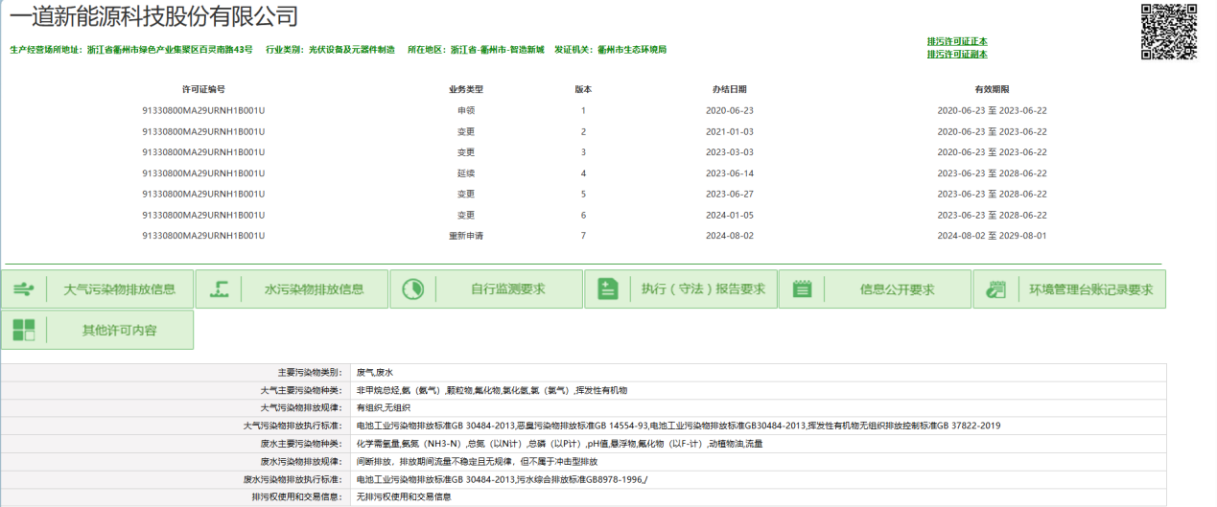
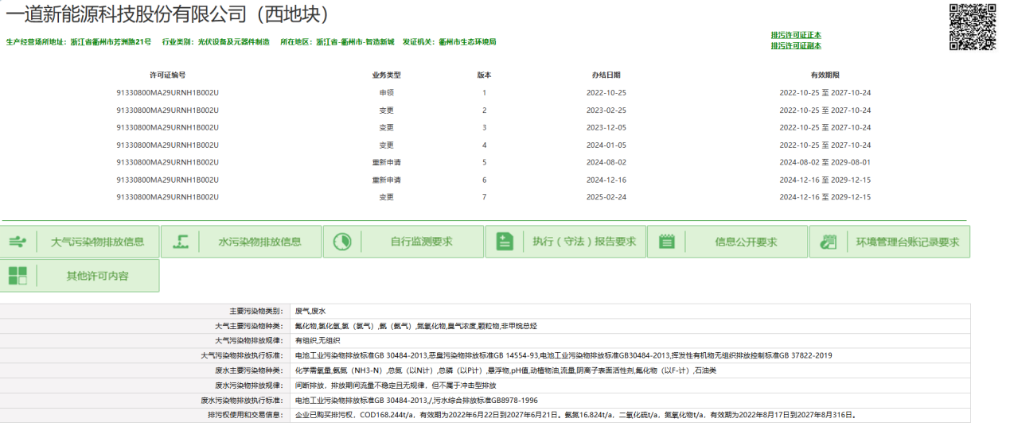
（3）排污许可证执行情况
建设单位两个厂区2025年度均按照要求提交执行报告季报和年报。
（4）自行监测要求落实情况
建设单位2025年度已委托有资质单位浙江泽一检测科技有限公司开展了废水、废气、噪声自行监测，并在全国污染源监测数据管理与共享系统公开。
（5）应急预案的编制和修订情况
建设单位已编制环境事件应急预案。
（6）环境管理制度
一道新能源落实了厂、车间及具体管理人员的三级环保责任制度，设置安环科，归属厂部直接领导，安环科下设车间、班组环保分级管理机构，并配置专业技术人员2-3人，负责该企业开展日常环境管理工作。
建设单位已建立了一套相对完善的环保管理网络体系，制定了较完善的环境管理制度，编制成册并有效执行。
（7）环保管理台账情况
建设单位环保台账较齐备，建设项目环评文件、环评批复、“三同时”验收文件、污染源监测报告、固废转移记录（联单）等日常环保档案材料亦能妥善分类管理和保存，环保设施及固废处置台账良好。
  - 现有项目存在的主要环保问题及整改提升建议

3.6.1现有项目存在的问题及整改措施
经回顾性调查,现有项目均已依法履行环评、"三同时"及竣工环境保护验收手续,排污许可证、突发环境事件应急预案备案等环保手续齐全有效；验收及近期例行监测数据表明，各污染源均能稳定达标排放。本次技改实施后，现有生产装置将整体更新改造，现有工程不存在需要专项整改的环保问题，环评不再提出整改要求。为使现有及技改后全厂环保工作持续规范，提出以下后续管理要求，在项目建设和运行期一并落实。

3.6.2持续改进建议
（1）环保管理制度
企业已建立了一系列安全、环保管理制度。公司通过加强对生产过程中的安全管理，减少突发环境污染事件的发生概率，对于降低突发环境污染事件起到较大作用。建议加大管道巡查，对全厂所有管道（包括公用管道与车间管道）定期检查，保障设施的正常运行，杜绝跑、冒、滴、漏现象产生；同时加强员工培训，对职工进行教育、培训、演练，提高员工现场处置能力与风险防范意识。
企业建立了环境管理台账制度，设置专职人员进行台账的记录、整理、维护和管理但不够全面、规范。企业应按规范进行台账记录，主要内容包括生产信息、燃料、原辅材料使用情况、污染防治设施运行记录、监测数据等。
企业应建立自行监测制度，制定完善的自行监测方案。自行监测方案应符合环评及其批复、自行监测技术指南、排污许可证申请与核发技术规范等要求。
（2）环保治理措施
目前厂区工艺废气治理措施主要采用水喷淋、碱喷淋、活性炭吸附等。建议进一步加强管理和监控，确保废气处理设施正常运行，做到废气长期稳定达标排放。
  - “以新带老”污染源强情况
本项目实施后，现有一期及二期生产线（7.3GW电池+3.5GW组件）均“以新带老”替代削减，“以新带老”削减的污染源强情况见表3.7-1。

表3.7-1 “以新带老”削减的污染源强
种类 | 污染物名称 |  | “以新带老”削减量（t/a）
废水 | 废水量 |  | 4021083
废水 | COD_{Cr} |  | 201.054
废水 | 氨氮 |  | 20.103
废水 | SS |  | 40.206
废气 | 氟化物（HF） |  | 6.209
废气 | 氯化氢 |  | 5.647
废气 | 氯气 |  | 1.424
废气 | VOCs |  | 20.181
废气 | 氨 |  | 34.337
废气 | 颗粒物 |  | 2.976
固废  (产生量) | 危险废物 | 废包装桶 | 8.12
固废  (产生量) | 危险废物 | 废过滤棉 | 1.0
固废  (产生量) | 危险废物 | 废活性炭 | 268
固废  (产生量) | 危险废物 | 废液(废二甲苯) | 1.1
固废  (产生量) | 危险废物 | 废硅胶 | 62.0
固废  (产生量) | 危险废物 | 废SDG吸附剂 | 192.0
固废  (产生量) | 危险废物 | 废矿物油 | 30.0
固废  (产生量) | 危险废物 | 废劳保用品(含废手套和抹布) | 20.5
固废  (产生量) | 危险废物 | 危化品废包装桶 | 8.5
固废  (产生量) | 一般固废 | 废电池片 | 76.0
固废  (产生量) | 一般固废 | 废包装托盘 | 375.0
固废  (产生量) | 一般固废 | 废包装纸箱 | 70.0
固废  (产生量) | 一般固废 | EVA边角料 | 365.0
固废  (产生量) | 一般固废 | 除尘粉尘 | 3.0
固废  (产生量) | 一般固废 | 废水处理污泥 | 19593.0
固废  (产生量) | 一般固废 | 废RO膜/废滤芯 | 3.0
固废  (产生量) | 一般固废 | 废RO膜 | 1.0
固废  (产生量) | 一般固废 | 废滤芯 | 10.0
固废  (产生量) | 一般固废 | 废树脂 | 2.5
固废  (产生量) | 一般固废 | 含银浆废物 | 2.1
固废  (产生量) | 一般固废 | 废包材和辅材 | 16.89
固废  (产生量) | 一般固废 | 废布袋 | 1.0
固废  (产生量) | 一般固废 | 集尘灰 | 13.26
固废  (产生量) | 一般固废 | 普通包装物 | 382.0
固废  (产生量) | 生活垃圾 | 生活垃圾 | 759.0

- 项目概况和工程分析
  - 项目概况

项目名称、性质
项目名称：年产7.3GW BC高效光伏电池及3.5GW BC高效光伏组件生产线智能化改造提升项目
建设单位：一道新能源科技股份有限公司
建设地点：浙江省衢州智造新城东港芳洲路21号
建设性质：改建
建设规模：项目拟总投资28634.31万元，利用现有厂房，重新规划布置生产区、原料及成品仓储区及其他附属生产设施，淘汰现有激光诱导烧结设备、激光硼掺杂SE设备、串焊机、划片机和叠焊机等设备166台（套），改造现有LP自动化设备、ALD钝化设备、双轨印刷机等设备，新购置国内先进的LP、图形化相关设备、非接触测试设备、烘箱等设备及配套环保处置设施，优化升级软件系统，实现生产线智能化改造提升。项目技改前产能为6.3GWN型TOPCon高效单晶电池片、1GW P型PERC高效单晶电池片及3.5GW高效组件，技改后不新增产能，形成年产7.3GW BC高效光伏电池及3.5GW BC高效光伏组件的生产能力。
    - 项目产品方案
本技改项目实施后，一期厂区现有1GW电池及0.5GW组件生产线将全部淘汰；二期厂区现有6.3GW电池及3GW组件生产线将通过技术改造扩产升级至7.3GW BC电池及3.5GW BC组件。项目实施前后，全厂电池及组件总产能均保持不变，不新增产能。实施后产品方案及规模见表4.1-1。
表4.1-1本项目实施后产品方案一览表
序号 | 项目实施地块 | 产品名称 | 装机总容量（GW/a）
序号 | 项目实施地块 | 产品名称 | 技改前 | 技改后 | 变化情况
1 | 一期项目（百灵南路43号） | P型PERC | 1 | 0 | -1
2 | 一期项目（百灵南路43号） | 高效组件 | 0.5 | 0 | -0.5
3 | 二期项目（芳洲路21号） | N型TOPCon | 6.3 | 0 | -6.3
4 | 二期项目（芳洲路21号） | BC电池 | 0 | 7.3 | +7.3
5 | 二期项目（芳洲路21号） | 高效组件 | 3 | 0 | -3
6 | 二期项目（芳洲路21号） | BC组件 | 0 | 3.5 | +3.5
合计（技改后） |  | BC电池 | 7.3
 |  | BC组件 | 3.5
表4.1-2 BC电池片技术指标
序号 | 项目 | 指标
1
2
3
4
5
6
7
8
9
10
表4.1-3 BC电池组件技术指标
序号 | 项目 | 指标
1
2
3
4
5
6
7
8
    - 项目组成
（1）工程组成
本项目工程组成见表4.1-4。

表4.1-4 项目工程组成表
类别 |  |  | 主要内容及规模 | 备注
主体工程 | 大电池厂房 | 二车间 | 原有二车间在建6条525MW/年N型TOPCon高效单晶电池片生产线不再建设，布置制绒、扩散、镀膜等设备，建设5条730MW/年BC电池生产线，实现年产7.3GW BC电池生产能力； | 技术改造
主体工程 | 大电池厂房 | 三车间 | 技改淘汰及改造现有三车间6条525MW/年N型TOPCon高效单晶电池片生产线，重新布置制绒、扩散、镀膜等设备，建设5条730MW/年BC电池生产线 | 技术改造
主体工程 | 组件车间 |  | 面积80884.39m²，技改淘汰及改造现有3条1GW产单晶硅太阳能电池组件，重新布置激光开槽、丝网印刷等设备，建设3条组件生产线，形成年产3.5GW BC组件的生产能力。 | 技术改造
公用及辅助工程 | 物料储存 |  | 笑气氨气站：位于西侧地块西南角，存储氨气、笑气。11.2t氨气槽罐车（2只），8.6T笑气鱼雷车（2只）；  硅烷站：位于西侧地块西南角，主要存放硅烷，4t硅烷鱼雷车（3车）。  化学品供应间：位于西侧地块西北角，设置2只50m3双氧水储罐，2只50m349%氢氟酸储罐， 1只30m337%盐酸储罐，2只50m345%氢氧化钠溶液储罐；  化学品仓库：位于危废库1中，储存桶装的氢氟酸、双氧水、盐酸、氢氧化钠溶液、添加剂、钢瓶装三氯氧磷等。三氯氧磷采用20L钢瓶（50只）  TMA（三甲基铝）供应间、BCL3供应间：位于车间南、北侧，其中TMA采用300kg钢瓶（两侧分别2只），BCL3采用50kg钢瓶（两侧分别8只）。  新增氢气间：占地10m2，钢瓶装  电池、组件仓库：位于西地块东南侧，主要用于电池辅料、银浆、产品电池片及组件。 | 新增氢气间，其它依托现有
公用及辅助工程 | 气站 |  | 氮气、氧气主要来自杭氧公司管道供应，用于各类塔的保压、设备工艺的吹扫及储罐氮封。 | 依托现有
公用及辅助工程 | 供水 |  | 本项目用水由园区自来水管网供应。 | 依托现有
公用及辅助工程 | 排水 |  | 实行雨污分流、污污分流制。雨水收集后就近接入厂区雨水管网，收集后就近排入市政雨水管网。 | 依托现有
公用及辅助工程 | 供电 |  | 用电由衢州高新园区电网提供，厂区设110kV变电站1个。 | 依托现有
公用及辅助工程 | 循环冷却水 |  | 厂区已设置冷却塔15台，总循环水量为18600m³/h。 | 依托现有
公用及辅助工程 | 纯水 |  | 纯水来自厂区纯水制备站自制，制备能力为300t/h，采用多级过滤+超滤+RO工艺。 | 依托现有
公用及辅助工程 | 制冷 |  | 厂区设置离心式冷水机组3台，总功率为7032kW，制冷剂为P134A。 | 依托现有
公用及辅助工程 | 供热 |  | 厂区不需要使用蒸汽，厂区供热采用电加热。 | 依托现有
公用及辅助工程 | 空压 |  | 设置空压机6台，压缩空气制备能力达628.3Nm³/min，供厂区工艺和仪表用气。 | 依托现有
公用及辅助工程 | 新风系统 |  | 本项目生产区根据国际标准化组织ISO颁布的洁净室国际标准以及生产工艺要求设计，生产时车间呈微负压运行，全密闭且相关的产生废气的工艺设备正常运行时采用密闭隔离、局部排风、就近捕集；包装车间等采用10万级洁净度设计，其他生产区域采用1万级洁净度设计，各生产车间内温度湿度皆为恒定，并严格控制进入作业现场人员数量以防止颗粒物含量升高；车间设置洁净风送风系统，车间采取整体负压集气排风，车间内空气经风机引自屋顶排放。 | 依托现有
环保工程 | 废气治理 |  | 电池：  （1）抛光废气、硼扩散废气收集后经2套两级碱喷淋处理设施处理达标后通过25m高排气筒达标排放（DA001、DA002），其中储罐呼吸废气进入DA002；  （2）碱刻废气、磷扩废气、链式刻蚀废气、石英舟碱洗废气收集后经2套两级碱喷淋处理设施处理达标后通过25m高排气筒达标排放（DA003、DA004）；  （3）制绒废气、石墨舟清洗废气、返工清洗废气收集后经2套两级碱喷淋处理设施处理达标后通过25m高排气筒达标排放（DA005、DA006）；  （4）丝网印刷、烧结废气、SE1/SE2、UV固化废气收集后经两套一级活性炭吸附处理达标后通过20m高排气筒排放（DA007、DA008）；  （5）ALD镀膜废气、正背镀膜废气及LP1/LP2废气经2套尾气燃烧器+脉冲布袋除尘+一级水/酸吸收后通过25m高达标排放（DA009、DA010）；同时新增一套LP1+LP2工序尾气燃烧器+脉冲布袋除尘+一级水吸收后通过15m高达标排放（DA013）；  组件  （6）组件焊接废气经集气罩收集后通过一级活性炭吸附棉处理达标后通过15m排气筒排放（DA011）；  （7）丝网印刷有机废气、油墨印刷、UV固化废气、层压废气通过1套旋风除油+活性炭吸附装置处理达标后通过15m高排气筒达标排放（DA012）；  （8）食堂油烟经油烟净化器处理达标后屋顶排放。 | 新增一套硅烷废气治理系统和排气筒，其它依托现有
环保工程 | 废水治理 |  | 改造现有污水处理站，在原有三级物化沉淀+二级A/O相结合的处理工艺处理上新增芬顿处理系统，处理能力10000t/d，废水处理达标后纳管送衢州工业污水处理厂（衢州市城东污水处理厂三期项目）处理。 | 改造
环保工程 | 固废治理 |  | 厂区已设置规范的固废贮存场所危废库1，位于厂区西南部，建筑面积457.2m²。污泥贮存在污泥间，废电池片贮存在一般固废贮存库。 | 依托现有
其他 | 事故应急池等 |  | 已设置1个容积为818m³事故应急池，调节池容积为5849m³，企业已安装液位仪，剩余可利用容积为总量的25%，为1462m³。 | 依托现有

（2）劳动定员
本项目在生产过程中为连续化生产，劳动定员1000人，年生产时间365天。生产班制：管理技术人员为常日班，生产车间、辅助车间生产工人为三班制。
    - 储罐设置
储运工程基本情况见表4.1-5。
表4.1-5 储罐设置情况
场所 | 储存物料 | 规格尺寸 | 容量(m³) | 数量（台） | 储存  温度 | 储存压力(Mpa) | 储罐形式 | 是否氮封 | 备注
化学品库 | 双氧水 | Φ3.25×6.4m | 50 | 2 | 常温 | 常压 | 立式 | 是 | 依托现有
化学品库 | 氢氟酸 | Φ3.25×6.4m | 50 | 2 | 常温 | 常压 | 立式 | 是 | 依托现有
化学品库 | 盐酸 | Φ3.2×4.1m | 30 | 1 | 常温 | 常压 | 立式 | 是 | 依托现有
化学品库 | NaOH溶液 | Φ3.25×6.4m | 50 | 2 | 常温 | 常压 | 立式 | 是 | 依托现有
    - 原辅材料消耗
项目主要原辅材料及用量如表4.1-6及4.1-7。
表4.1-6 BC高效光伏电池主要原辅材料消耗汇总
序号 | 物料名称 |  | 规格 | 单位 | 年用量 | 包装方式 | 最大储存量 | 运输方式
1
2
3
4
5
6
7
8
9
10
11
12
13
14
15
16
17
18
19
20
21
22
23
24
25
26
27
28
29
30
31
32
33
34
35
表4.1-7 BC高效光伏电池组件主要原辅材料消耗汇总
序号 | 物料名称 | 单位 | 合计 | 包装方式 | 运输方式
1
2
3
4
5
6
7
8
9
10
11
12
13
14
15
16
17
18
19
20
21
22
23
24
25
26
27
28
29
30
表4.1-8公辅工程污水站、纯水站主要原辅材料消耗汇总
序号 | 使用系统 | 名称 | 物品描述 | 用量（t/a） | 储存方式 | 最大储存量（t）
1
2
3
4
5
6
7
8
9
10
11
12
13
14
15
16
17
18
本项目BC高效光伏电池、组件产品涉及的主要原辅材料理化性质见表4.1-9。
表4.1-9主要原辅材料理化性质一览表
序号 | 名称 | 理化性质
1 | 氢氧化钠水溶液
2 | 双氧水
3 | 氢氟酸
4 | 盐酸
5 | 三氯氧磷
6 | 三氯化硼
7 | TMA（三甲基铝）
8 | 液氨NH₃
9 | 高纯氮气（N₂）
10 | 氧气（O₂）
11 | 笑气（N₂O）
12 | 硅烷SiH₄(四氢化硅，甲硅烷)
13 | 银浆
14 | 稀释剂
15 | 湿化学添加剂
16 | 湿化学添加剂
17 | 湿化学添加剂
18 | 制绒添加剂
19 | 碱抛添加剂
20 | 光刻胶
21 | 油墨
22 | 锡膏
23 | 硅酮密封硅胶
24 | 灌封胶A胶
25 | 灌封胶B胶
26 | 助焊剂
    - 主要生产设备
本项目实施后，主要生产设备情况见表4.1-10。碱清洗、刻蚀、制绒单台设备清洗槽尺寸、个数具体见工艺技术方案。由于BC高效光伏电池生产线设备为定制设备，因此无具体设备型号。清洗1、清洗2、清洗3、返工片、石英舟、石英管、石墨舟等单台清洗设备槽体数量、槽体尺寸具体见工艺技术方案描述。

表4.1-10 技改后BC电池片生产主要设备清单
序号 | 使用工序 | 设备名称 | 品牌/参数 | 单位 | 数量 |  |  | 备注
 |  |  |  |  | 改造前 | 改造后 | 变化情况 | 备注
1 |  |  |  |  |  |  |  | 利旧
2 |  |  |  |  |  |  |  | 利旧
3 |  |  |  |  |  |  |  | 利旧
4 |  |  |  |  |  |  |  | 新增
5 |  |  |  |  |  |  |  | 新增
6 |  |  |  |  |  |  |  | 利旧
7 |  |  |  |  |  |  |  | 利旧
8 |  |  |  |  |  |  |  | 新增
9 |  |  |  |  |  |  |  | 新增
10 |  |  |  |  |  |  |  | 利旧
11 |  |  |  |  |  |  |  | 利旧
12 |  |  |  |  |  |  |  | 利旧
13 |  |  |  |  |  |  |  | 新增
14 |  |  |  |  |  |  |  | 新增
15 |  |  |  |  |  |  |  | 新增
16 |  |  |  |  |  |  |  | 利旧
17 |  |  |  |  |  |  |  | 利旧
18 |  |  |  |  |  |  |  | 利旧
19 |  |  |  |  |  |  |  | 利旧
20 |  |  |  |  |  |  |  | 利旧
21 |  |  |  |  |  |  |  | 利旧
22 |  |  |  |  |  |  |  | 利旧
23 |  |  |  |  |  |  |  | 利旧
24 |  |  |  |  |  |  |  | 利旧
25 |  |  |  |  |  |  |  | 利旧
26 |  |  |  |  |  |  |  | 利旧
27 |  |  |  |  |  |  |  | 利旧
28 |  |  |  |  |  |  |  | 利旧
29 |  |  |  |  |  |  |  | 淘汰5台
30 |  |  |  |  |  |  |  | 淘汰10台
31 |  |  |  |  |  |  |  | 利旧
32 |  |  |  |  |  |  |  | 利旧
33 |  |  |  |  |  |  |  | 利旧
34 |  |  |  |  |  |  |  | 利旧
35 |  |  |  |  |  |  |  | 利旧
36 |  |  |  |  |  |  |  | 淘汰
37 |  |  |  |  |  |  |  | 淘汰
38 |  |  |  |  |  |  |  | 淘汰
39 |  |  |  |  |  |  |  | 淘汰
40 |  |  |  |  |  |  |  | 淘汰
41 |  |  |  |  |  |  |  | 新增
42 |  |  |  |  |  |  |  | 新增
43 |  |  |  |  |  |  |  | 新增
44 |  |  |  |  |  |  |  | 利旧
45 |  |  |  |  |  |  |  | 新增
46 |  |  |  |  |  |  |  | 利旧
47 |  |  |  |  |  |  |  | 利旧
48 |  |  |  |  |  |  |  | 利旧
49 |  |  |  |  |  |  |  | 淘汰
50 |  |  |  |  |  |  |  | 淘汰
51 |  |  |  |  |  |  |  | 淘汰
52 |  |  |  |  |  |  |  | 利旧
53 |  |  |  |  |  |  |  | 利旧
54 |  |  |  |  |  |  |  | 利旧
55 |  |  |  |  |  |  |  | 利旧
56 |  |  |  |  |  |  |  | 利旧
57 |  |  |  |  |  |  |  | 利旧
58 |  |  |  |  |  |  |  | 利旧
59 |  |  |  |  |  |  |  | 利旧
60 |  |  |  |  |  |  |  | 利旧
61 |  |  |  |  |  |  |  | 新增
62 |  |  |  |  |  |  |  | 新增
63 |  |  |  |  |  |  |  | 利旧
64 |  |  |  |  |  |  |  | 利旧
65 |  |  |  |  |  |  |  | 利旧
66 |  |  |  |  |  |  |  | 利旧
67 |  |  |  |  |  |  |  | 利旧
68 |  |  |  |  |  |  |  | 利旧
69 |  |  |  |  |  |  |  | 利旧
70 |  |  |  |  |  |  |  | 利旧
71 |  |  |  |  |  |  |  | 利旧
72 |  |  |  |  |  |  |  | 利旧
73 |  |  |  |  |  |  |  | 新增
74 |  |  |  |  |  |  |  | 新增
75 |  |  |  |  |  |  |  | 利旧
76 |  |  |  |  |  |  |  | 利旧
77 |  |  |  |  |  |  |  | 新增
78 |  |  |  |  |  |  |  | 新增
79 |  |  |  |  |  |  |  | 新增
80 |  |  |  |  |  |  |  | 新增
81 |  |  |  |  |  |  |  | 利旧
82 |  |  |  |  |  |  |  | 利旧
83 |  |  |  |  |  |  |  | 利旧
84 |  |  |  |  |  |  |  | 新增
85 |  |  |  |  |  |  |  | 利旧
86 |  |  |  |  |  |  |  | 利旧
87 |  |  |  |  |  |  |  | 新增
表4.1-11 技改后BC组件主要设备清单
序号 | 使用工序 | 设备名称 | 改造前型号 | 改造后型号 | 改造前 | 改造后 | 淘汰 | 新增 | 利旧
1
2
3
4
5
6
7
8
9
10
11
12
13
14
15
16
17
18
19
20
21
22
23
24
25
26
27
28
29
30
31
32
33
34
35
36
37
38
39
40
表4.1-12 本项目淘汰设备一览表
序号 | 生产线 | 使用工序 | 设备名称 | 规格型号 | 改造前 | 改造后 | 淘汰数量
1
2
3
4
5
6
7
8
9
10
—
11
12
13
14
15
16
17
18
19
20
21
22
23
24
25
26
27
28
29
30
31
32
33
34
二
三 | 合计 | — | 淘汰设备合计 | — | 175 | 9 | 166

表4.1-13 主要设备槽体配置情况
工艺 |  | 单槽尺寸 | 设备数量（台） | 槽数（只）
抛光工序
链式（第一道）
碱刻
链式（第二道）
制绒
返工片清洗
石墨舟清洗
石英舟碱洗
    - 产能匹配性分析
本项目各主要生产工序设备产能匹配情况见表4.1-14，各工序设备负荷率约91.67%~98.0%。
表4.1-14 产能匹配性核算
序号 | 主要生产工序名称 | 设备名称 | 数量（台/套） | 实际单台产能（片/d） | 实际年运行时间（d） | 实际年生产能力（万片） | 理论7.3GW所需产能（万片/d） | 理论7.3GW年生产能力（万片） | 设备匹配率（%）
1 | 清洗1
2 | LP1
3 | 扩散1
4 | SE1
5 | 清洗2
6 | LP2
7 | 扩散2
8 | SE2
10 | 清洗3
11 | ALD
12 | 正镀膜
13 | 背镀膜
14 | 印刷
15 | 测试
    - 平面布置
本项目位于建设单位二期现有生产车间内。东临枫林路，南挨东港九路，西接霞飞南路，北抵东港八路，其中杏林路、芳洲路贯穿厂区将整个厂区分为左中右三块。左边地块位于杏林路西面，主要布局电池厂房（按照中间参观通道划分为二车间、三车间），厂房西面布置化学品库，污水处理站，南面从西向东依次布局磷烷硅烷站、笑气氨气站、危废库1、动力站。中间地块位于杏林路东面和芳洲路之间，主要布置组件厂房，厂房南面从西向东依次布局变电站、食堂和仓库。右边地块位于芳洲路以东，枫林路以西，主要布局组件厂房，厂房西面从北向南依次布局危废仓库、消防水池及泵房、配套用房。
    - 先进性分析

4.1.9.1产品先进性分析
①产品调整
技改前电池产品为TOPCon高效单晶电池片、P型PERC高效单晶电池片，技改后为BC高效光伏电池，电池总产能维持 7.3GW 不变（等量置换）。产品结构升级为全 N 型 BC。
②产品技术领先性
电池认证效率 27.7%（DBC 3.0 Plus，开路电压 745mV），中试线平均 27.6%、良率>96%；《产业结构调整指导目录（2024年本）》鼓励类：单晶硅电池效率 >22.5% 即鼓励。
组件全面积效率24.61%、功率 664.9W（优化后超 680W）；
核心技术：TOPCon 5.0 隧穿层钝化 × BC 背接触融合、0BB 无主栅、嵌入式二极管热斑抑制、黑硅制绒。
③政策符合性
《光伏制造行业规范条件（2024年本）》（工业和信息化部，2024 年 11 月）要求见下表。
表4.1-15 不同电池、组件转化效率、衰减效率
指标 | 规范条件要求（新建和改扩建） | 规范条件要求（现有项目） | 本项目
N 型单晶硅电池平均转换效率 | ≥26% | ≥25% | 27.7%（认证）
N 型单晶硅组件平均转换效率 | ≥23.1% | ≥22.3% | 24.61%
N 型组件衰减率 | 首年 ≤1%、年 ≤0.4%、25 年 ≤11% | 同左 | 首年 ≤1%、年 ≤0.35%，优于要求
项目各项指标均显著优于文件对新建和改扩建项目的准入要求，达到行业领先水平。
项目不新增产能，符合《光伏制造行业规范条件（2024 年本）》"引导光伏企业减少单纯扩大产能的光伏制造项目，避免低水平重复扩张"的政策导向，属于"少扩产能、强化创新"的鼓励方向。
④淘汰落后产能
技改后1GW P型PERC电池产线退出，产品全部升级为N型BC技术，实现由P型向N型、由常规钝化接触向全背接触的技术迭代，主动淘汰相对落后产能，符合CPIA行业路线图中"P 型产能加速退出、N 型及 BC 占比持续提升"的行业发展趋势。

4.1.9.2工艺装置先进性
本技改项目应用了专利技术保证电池片制绒、扩散、刻蚀、镀膜、印刷等各个工艺环节的质量，保证电池转换效率处于国际国内领先水平。
（1）设备先进：项目采用先进的自动硅片清洗、自动硅分类检测系统，并且在硅片薄型化，减少硅片碎片率上有明显的优势。通过采用这些先进工艺技术，使产品技术达到国内甚至国际先进水平。
（2）来料检测：项目采用先进的自动装片机，可对硅片进行精确稳定的抓取，碎片率可以控制在千分之三以下，每小时装片3000片以上。另外，采用了德国GPSolar的先进检测技术，可对硅片表面脏污，瑕疵，不规则等缺陷进行检测并结合机械手进行自动与合格硅片隔离。
（3）制绒：项目碱制绒采用槽式浸泡型设备，可对硅片进行大范围的自定义，清洗工序可以使制绒更均匀，调节金字塔结构延展，并可扩展2-6μm或6-10μm。可测量实际硅祛除，具有更短的工艺时间，化学品消耗低。强大的软件配置可对工艺流程进行追踪记录，并能灵活调整配方，配合工业生产。
（4）扩散：项目使用BTB的模式进行扩散，稳定性高。POCl₃液态源扩散方法具有生产效率较高，得到PN结均匀、平整和扩散层表面良好等优点，对于制作具有大面积结的太阳电池非常有利。
（5）PECVD：项目所用管式CVD炉采用等离子体增强化学气相沉积技术在电池表面沉积—层氮化硅(SiN)减反射膜，由此种方法制备的SiN薄膜含有大量的氢原子，在增强对光的吸收性的同时，氢原子对太阳电池起到很好的表面和体内钝化作用，从而提高了电池的电流和开路电压。
（6）丝网印刷：本项目采用正电极→背电极→背电场的印刷方向进行丝网印刷。通过控制网版与挂条的间距及压力有效控制了电极的高宽比，提高了电流。良好的背电极背电场印刷匹配性保证了较高的开路电压。
（7）采用行业前沿技术激光烧结技术。激光烧结技术是光伏行业提高电池能效的关键技术，本项目首次采用激光烧结技术，可实现局部有针对性烧结，提高能效0.6%以上。
（8）设置酸碱集中供应中心
项目生产使用的氢氧化钠溶液采用45%的氢氧化钠和纯水配制；盐酸，氢氟酸混合溶液采用浓度为37%的HCl和49%的氢氟酸与纯水配制。本项目酸碱供液系统采取用全自动中央供液系统，酸碱溶液利用槽车运至厂区的酸溶液通过化学品间内CDS单元（中央供液系统）采用氮气加压的方式将槽车内的物料压入储罐内存放，日常使用时通过CDS单元设备采用氮气加压方式将储罐内物料通过管道直接送至车间内设备台机，纯水由纯水管路通入车间台机内进行溶液配制，流程见图4.2-1。上述物料装卸及储存过程中大小呼吸废气由CDS单元尾气收集系统收集后进入酸性废气处理系统处理后排放；配酸过程由CDS（中央供液系统）在车间机台内密闭操作，酸液配置过程产生的少量酸性废气与日常使用过程中蒸发的酸性废气一起收集处理后排放。
  - 生产工艺流程

BC电池片生产工艺流程及产污节点说明
BC高效光伏电池生产主要包括硅片检测装载、清洗1抛光、LPCVD1、硼扩散制结、SE1&固化1、链式刻蚀（去BSG）、清洗2碱刻、LPCVD2、磷扩散、SE2&固化2、链式刻蚀（去PSG）、清洗3制绒、背钝化（ALD镀膜）、正面＋背面沉积氮化硅膜、丝网印刷＋烧结光注入、UV固化、测试分选、包装等工序。
（一）工艺流程图及产污节点
具体工艺流程及产污环节见图4.2-1。

图4.2-1 BC太阳能电池生产工艺及产污环节

BC组件生产工艺流程及产污节点说明
（一）工艺流程图及产污节点

图4.2-6 BC组件生产工艺流程图
（二）工艺流程说明

主要污染工序
表4.2-1 主要污染工序及产污环节汇总表
类别 | 产污环节 |  | 编号 | 污染源名称 | 主要污染物
废气 | 电池 | 清洗1抛光 | G1 | 抛光酸洗废气 | HF、HCl
废气 | 电池 | LPCVD1/LPCVD2 | G2、G7 | 镀膜硅烷废气 | SiH₄、H₂
废气 | 电池 | 硼扩散制结 | G3 | 扩散废气 | Cl₂
废气 | 电池 | SE1&固化1/SE2&固化2、UV固化 | G4、G9、G16 | 光刻胶、UV胶固化有机废气 | NMHC
废气 | 电池 | 链式刻蚀 | G5、G10 | 刻蚀酸性废气 | HF
废气 | 电池 | 清洗2碱刻 | G6 | 碱刻酸性废气 | HF、HCl
废气 | 电池 | 磷扩散 | G8 | 扩散废气 | 五氧化二磷、Cl₂
废气 | 电池 | 清洗3制绒 | G11 | 制绒废气 | HF、HCl
废气 | 电池 | 原子层沉积 | G12 | 沉积废气 | 氧化铝颗粒物、CH₄
废气 | 电池 | 正背面沉积氮化硅膜 | G13、G14 | 镀膜废气 | SiH₄（燃烧后颗粒物）、NH₃、N₂O
废气 | 电池 | 丝网印刷＋烧结光注入 | G15 | 印刷烘干有机废气 | NMHC（银浆溶剂等）
废气 | 电池 | 返工片清洗 | G17、G18 | 返工酸洗废气 | HF、HCl
废气 | 电池 | 石墨舟清洗、 | G19 | 酸洗废气 | HF、SiF4（微量）
废气 | 电池 | 石英舟（管）清洗 | G20 | 酸洗废气 | HF、HCl、SiF4（微量）
废气 | 电池 | 槽液配置（CDS密闭配酸） | / | 配酸废气 | HF、HCl（已含于酸洗废气类比总量）
废气 | 组件 | 油墨、锡膏印刷和固化 | / | 印刷、固化废气 | NMHC
废气 | 组件 | 组件串焊、叠焊、接线盒焊接（助焊剂） | / | 焊接有机废气 | 颗粒物、NMHC
废气 | 组件 | 组件层压 | / | 层压有机废气 | NMHC（EVA挥发物）
废气 | 组件 | 灌胶固化 | / | 固化废气 | NMHC
废气 | 公用工程 | 储罐大小呼吸 | / | 储罐呼吸废气 | HF、HCl
废气 | 公用工程 | 食堂 | / | 油烟 | 食堂油烟
废水 | 电池 | 清洗1抛光 | W1~W10 | 浓碱性废水、含氟酸性废水、清洗废水 | pH、COD、SS、氟化物、钠离子
废水 | 电池 | 链式刻蚀（去BSG） | W11、W12 | 含氟酸性废水、清洗废水 | pH、氟化物
废水 | 电池 | 清洗2碱刻 | W13～W24 | 含胶碱性废水、含氟酸性废水、清洗废水 | pH、COD、SS、氟化物、钠离子
废水 | 电池 | 链式刻蚀（去PSG） | W25、W26 | 含氟酸性废水、清洗废水 | pH、氟化物
废水 | 电池 | 清洗3制绒 | W27～W41 | 碱性废水、含氟酸性废水、清洗废水 | pH、COD、SS、氟化物、钠离子
废水 | 电池 | 返工片清洗 | W42～W47 | 含氟酸性废水、碱性废水、清洗废水 | pH、氟化物、COD、钠离子
废水 | 电池 | 石墨舟清洗 | W48～W49 | 稀酸性废水（低浓度含氟） | pH、氟化物
废水 | 电池 | 石英舟碱洗 | W50～W53 | 碱性废水、含氟酸性废水、清洗废水 | pH、氟化物、钠离子
废水 | 公用工程 | 纯水制备 | / | 纯水制备浓水（RO浓水、再生及反冲洗水） | pH、盐分、COD
废水 | 公用工程 | 循环冷却水系统 | / | 循环冷却排污水 | COD、SS、盐分
废水 | 公用工程 | 一般废气喷淋系统 | / | 酸性废气喷淋废水 | pH、氟化物、盐分、COD
废水 | 公用工程 | 硅烷排废气喷淋系统 | / | 氨废气喷淋废水 | pH、氨氮、总氮
废水 | 公用工程 | 车间地面冲洗 | / | 地面冲洗废水 | COD、SS、氨氮等
废水 | 公用工程 | 职工生活 | / | 生活污水 | COD、SS、氨氮等
固废 | 电池 | 硅片检测、测试分选 | / | 废电池片 | 硅片、电池片
固废 | 电池 | 丝网印刷 | / | 废银浆抹布 | 银浆、抹布
固废 | 组件 | 裁切和修边 | / | 废边角料 | 膜、背板边角料、焊带、边框、接线盒、废玻璃
固废 | 组件 | 层压、削边、装框、检测 | / | 废组件 | 组件
固废 | 组件 | 组件焊接 | / | 废助焊剂 | 助焊剂异丙醇等
固废 | 组件 | 打胶、灌装 | / | 废硅胶 | 废胶
固废 | 公用工程 | 装配&包装 | / | 一般废包装材料 | 纸板、托盘、卷轴等
固废 | 公用工程 | 硅烷尾气燃烧+除尘 | / | 集尘灰 | 氧化硅
固废 | 公用工程 | 粉尘除尘系统 | / | 废布袋 | 布袋、附着粉尘
固废 | 公用工程 | 有机废气处理 | / | 废活性炭 | 活性炭及吸附物
固废 | 公用工程 | 污水处理 | / | 污泥 | 含氟物化污泥、生化污泥
固废 | 公用工程 | 原料拆包装 | / | 危险废包装物 | 酸碱桶、内衬袋、废硅胶桶等
固废 | 公用工程 | 检维修 | / | 废矿物油 | 矿物油、杂质
固废 | 公用工程 | 实验室 | / | 实验室废液 | 二甲苯、化学试剂
固废 | 公用工程 | 维修、擦拭 | / | 废抹布手套 | 含油、光刻胶等抹布、废手套
固废 | 公用工程 | 纯水站 | / | 废滤芯、废布袋、废RO膜等 | 滤材

物料平衡
（1）氯元素平衡
本项目清洗1、清洗2、清洗3工段的酸洗、臭氧洗和辅助工程返工片、石英管、石英舟、石墨舟的酸洗采用盐酸进行酸洗，部分挥发进入废气，部分进入废水。硼扩散和磷扩散使用含氯元素的三氯氧磷和三氯化硼，发生反应生成氯气，进入废气吸收废水，部分以废气形式排放。具体物料平衡走向见图4.2-7。

图4.2-7氯元素平衡（单位：t/a）
（2）氟平衡
本项目清洗1工段和清洗2工段的酸洗工序、清洗3酸刻蚀工序、返工片酸洗、石英舟/管/石墨舟采用氢氟酸进行酸洗，部分挥发进入废气，部分进入废水，具体平衡见图4.2-8。

图4.2-8氟元素平衡（单位：t/a）
（3）氨中N元素平衡
项目硅片背面钝化、正面镀膜工序使用氨气、笑气，氨气、笑气部分挥发进入废气，部分反应转化成氮气，部分进入产品，具体平衡见图4.2-9。

图4.2-9氨中N元素平衡
（5）银平衡
项目所用原料银浆原料中含有银粉，经生产过程后分别进入产品和固废废银浆布，由于项目不对金属返工片进行清洗，因此银不进入废水。银元素具体走向见图4.2-10。

图4.2-10 银元素平衡（单位：t/a）
（6）磷平衡

图4.2-11 磷元素平衡（单位：t/a）
（7）水平衡

图4.2-12水平衡图（单位：m³/a）
  - 污染源强分析

废水
本项目清洗线运营期产生的废水主要有浓酸性废水、浓碱性废水、低浓度清洗废水，以及纯水制备系统浓水、冷却塔排污水、废气处理洗涤塔排水、车间地面冲洗废水和生活污水等辅助工程排水。
（1）浓酸性废水
浓酸性废水主要来源于各工序酸洗、臭氧清洗等酸性槽体定期更换的槽液，主要包括抛光工序、链式刻蚀工序、碱刻工序、链式工序、制绒工序、返工清洗工序、石墨舟清洗和石英舟碱洗工序中的酸性槽体。根据建设单位提供的槽体容积、更换频次、溢流参数及设备配置，本项目浓酸性废水产生量如表4.3-1所示。
表4.3-1 各工序浓酸性废水产生量
工艺 | 槽体名称 | 单槽容积(m³) | 单台槽体个数(个) | 设备数量(台/套) | 更换频次（次/天） | 单槽定期更换量(m³/d) | 单槽溢流排放量(L/h) | 总废水量（t/a）
一、抛光工序
二、链式
三、碱刻
四、二道链式
五、制绒
六、返工清洗
七、石墨舟清洗
八、石英舟碱洗
合计
*返工清洗以及石墨舟清洗更换频次按1天/次，石英舟碱洗更换频次按照1天/2次，槽体按照90%计算。
（2）浓碱性废水
浓碱性废水主要来源于各工序碱洗槽体定期更换的槽液及溢流排水，包括抛光工序前清洗槽、抛光槽、后清洗槽，碱刻工序去胶槽、前清洗槽、刻蚀槽、后清洗槽，制绒工序二合一槽、前清洗槽、制绒槽、后清洗槽，返工清洗工序碱洗槽及石英舟碱洗工序碱洗槽。根据建设单位提供的槽体参数，本项目浓碱性废水产生量如表4.3-2所示。
表4.3-2 各工序浓碱性废水产生量
工艺 | 槽体名称 | 单槽容积(m³) | 单台槽体个数(个) | 设备数量(台/套) | 单槽定期更换量(m³/d) | 单槽溢流排放量(L/h) | 废水量（t/a）
一、抛光工序
三、碱刻
五、制绒
六、返工清洗
八、石英舟碱洗
小计
注：其中碱刻工序去胶槽废液含剥离的光刻胶（含胶废水，产生量16971.04t/a），单独纳入厂区含胶废水收集系统处理。
（3）低浓度清洗废水
低浓度清洗废水来源于各工序纯水清洗槽、慢提拉槽的定期更换及溢流排水，包括链式刻蚀纯水清洗槽、石墨舟清洗喷淋槽、水槽、慢提拉槽及石英舟碱洗纯水清洗槽等，该类废水污染物浓度较低，属一般清洗废水。根据建设单位提供的槽体参数，本项目低浓度清洗废水产生量如表4.3-3所示。
表4.3-3 各工序低浓度清洗废水产生量
工艺 | 槽体名称 | 单槽容积(m³) | 单台槽体个数(个) | 设备数量(台/套) | 单槽定期更换量(m³/d) | 单槽溢流排放量(L/h) | 废水量（t/a）
一、抛光工序
二、链式
三、碱刻
四、链式
五、制绒
六、返工清洗
七、石墨舟清洗
八、石英舟碱洗
小计

表4.3-4工艺和辅助工程废水量、废水类型统计
废水名称 | 产生量（t/a） | 水质浓度（mg/L，pH除外） |  |  |  |  |  |  |  |  |  | 去向 | 排放量（t/a）
废水名称 | 产生量（t/a） | pH | COD | SS | 氨氮 | 氟化物 | 氯化物 | 钠离子 | TN | TP | 全盐量 | 去向 | 排放量（t/a）
浓酸性废水 |  |  |  |  |  |  |  |  |  |  |  | 污水处理站
浓碱性废水 |  |  |  |  |  |  |  |  |  |  |  | 回用于酸性废气喷淋系统
浓碱性废水（含胶） |  |  |  |  |  |  |  |  |  |  |  | 芬顿预处理后入污水处理站
低浓度清洗废水 |  |  |  |  |  |  |  |  |  |  |  | 污水处理站
*备注：因项目原辅材料中含氮物质主要为氨，故废水中总氮贡献物质主要氨。银元素不进入废水，故废水中不含重金属。

二、公用工程废水
公用工程废水主要包括纯水制备系统浓水、循环冷却排污水、废气处理喷淋废水、车间地面冲洗废水及生活污水。
（1）纯水制备系统浓水
本项目酸碱槽液配制及清洗线纯水清洗合计纯水用量约1750000t/a（4794.52m³/d），纯水系统产水率按65%计，新鲜水取水量2692307.7t/a，产生浓水（RO反渗透浓水、再生废水及反冲洗水）942307.69t/a（2581.66m³/d）。类比同类型电池生产企业纯水制备浓水类比分析，pH6~8，COD浓度为20-30mg/L，氨氮为0.5-1mg/L，SS浓度为30-50mg/L。
（2）循环冷却排污水
项目厂区设循环水系统，总循环水量约为18600m³/h。本项目依托现有循环水系统生产。循环冷却水循环使用，定期补充和外排。本次评价按照最大能力保守计算，补充新鲜水量一部分蒸发损失和风吹损失，一部分排污。根据给排水设计，循环冷却水量一般按照下式计算：
1）蒸发损失水量 Qe
Qe = k×Δt×Qr
式中：Δt—冷却塔进出水温差（°C），本项目按5°C计算；
Qr—循环冷却水量（t/h）；
k—气温系数（1/°C），本项目取0.15%；
表4.3-5气温系数表
环境温度(°C) | 10 | 20 | 30 | 40
k（1/°C） | 0.12% | 0.14% | 0.15% | 0.16%
2）风吹损失量Qw
Qw= Pw×Qr
式中：Pw—冷却塔的风吹损失水率（%）；机械通风时Pw取0.1%；自然通风冷却塔Pw取0.05%，本项目取0.1%；
Qr—循环冷却水量（t/h）；
3）排污水量Q_{b}
Q_{b}= Qe /(N-1)- Qw；
式中：N—浓缩倍数（一般3~5），本项目浓缩倍数N=3。
根据以上计算，循环水系统排污量见下表。
表4.3-6 循环水系统排污量
项目 | 数量
项目 | t/h | t/d | t/a
循环水量Qr | 18600 | 446400 | 162936000
蒸发损失水量Qe | 139.5 | 3348 | 1222020
风吹损失量Qw | 18.6 | 446.4 | 162936
排污水量Qb | 51.15 | 1227.6 | 448074
补充水量Q | 209.25 | 5022 | 1833030
根据上表，循环水系统外排废水448074t/a，主要污染物为投加的药剂、悬浮物等，一般pH为6~9，COD浓度为100~150mg/L、SS为150~200mg/L、氨氮为2-5mg/L、总氮3~6mg/L，循环水外排废水进入废水处理站处理。
（3）废气处理喷淋废水
酸性废气氯化氢、氯气、氟化氢采用二级碱喷淋处理产生一般废气喷淋废水，主要污染物为pH、盐分、氟离子、少量总磷。硅烷排废气主要含颗粒物、氨气，采用二级酸喷淋处理产生硅烷排废气喷淋废水，主要污染物为pH、氨氮、总氮。喷淋碱液使用本项目碱洗废水（除除胶废水）及纯水制备浓水。根据废气处理规模核算，废气喷淋水每天更换2次，则每天产生量约为550t，即200750t/a。主要污染物为pH10~12、CODcr80~150mg/L、SS30~50mg/L、氨氮、氟离子300~450mg/L、总氮600~1600 mg/L、含少量总磷0.5~2mg/L、全盐量8000~15000。
（4）生活污水
按劳动定员1000人、人均用水量100L/d、排放系数0.85核算，生活污水产生量31025.0t/a（85.0m³/d）。生活污水水质为COD_{Cr} 350mg/L、氨氮35~50mg/L、SS 300mg/L、BOD₅ 150mg/L、动植物油 50mg/L、总磷4~7mg/L。
公用工程废水产生量、污染物浓度见下表。
表4.3-7 公用工程废水产生情况及污染物浓度统计表
废水名称 | 来源 | 产生量（t/a） | 水质浓度（mg/L，pH除外） |  |  |  |  |  |  |  |  | 去向 | 排放量（t/a）
废水名称 | 来源 | 产生量（t/a） | pH | COD | SS | 氨氮 | 氟化物 | 氯化物 | TN | TP | 全盐量 | 去向 | 排放量（t/a）
纯水制备浓水 | 纯水站RO反渗透、再生、反冲洗 |  |  |  |  |  |  |  |  |  |  | 部分回用于废气喷淋补水，多余纳管排放
循环冷却系统排水 | 冷却塔排污 |  |  |  |  |  |  |  |  |  |  | 污水处理站
废气喷淋水 | 酸碱洗涤塔 |  |  |  |  |  |  |  |  |  |  | 污水处理站（氨氮废水线路）
生活污水 | 办公及生活 |  |  |  |  |  |  |  |  |  |  | 隔油池/化粪池后入污水处理站
三、废水产生源强汇总
根据上述工程分析，本项目废水水质和污染物产生情况见表4.3-8和表4.3-9。
表4.3-8 各废水污染物产生量一览表
废水名称 | 产生量(t/a) | 污染物产生量（t/a） |  |  |  |  |  |  |  |  | 处理措施
废水名称 | 产生量(t/a) | CODCr | SS | NH₃-N | 氟离子 | 氯离子 | Na+ | TN | TP | 全盐量 | 处理措施
浓酸性废水 |  |  |  |  |  |  |  |  |  |  | 污水处理站
浓碱性废水 |  |  |  |  |  |  |  |  |  |  | 回用于酸性废气喷淋塔
浓碱性废水（含胶） |  |  |  |  |  |  |  |  |  |  | 芬顿预处理+污水处理站
低浓度清洗废水 |  |  |  |  |  |  |  |  |  |  | 污水处理站
纯水制备浓水 |  |  |  |  |  |  |  |  |  |  | 回用于废气喷淋补水，多余纳管排放
循环冷却系统排水 |  |  |  |  |  |  |  |  |  |  | 污水处理站
废气喷淋水 |  |  |  |  |  |  |  |  |  |  | 污水处理站（氨氮废水）
生活污水 |  |  |  |  |  |  |  |  |  |  | 化粪池后入污水处理站
小计 |  |  |  |  |  |  |  |  |  |  | —
厂区设浓酸、浓碱、含氨氮的硅烷排废气喷淋废水、一般废水、含胶废水五类生产废水分类收集系统，设计水量分别为600m³/d、720m³/d、480m³/d、7200m³/d、800m³/d。工业废水合计9800m³/d，与现有10000t/d污水处理站处理规模相匹配；本项目各股废水按水质分类接入上述系统。预处理的废水经三级物化沉淀后同生活污水经二级A/O处理，最终与纯水制备废水、循环冷却系统排污水进入排放池纳管。经处理后的废水达到《电池工业污染物排放标准》（GB30484-2013）中表2间接排放限值要求后排入园区污水管网，送衢州工业污水处理厂（衢州市城东污水处理厂三期项目）处理达到《城镇污水处理厂污染物排放标准》（GB18918­2002）中的一级A标准后排入衢江。根据达标排环境量计算，废水排环境308.386万m³/a，COD_{Cr} 154.193t/a（50mg/L）、氨氮15.419t/a（5mg/L）、总氮46.258t/a（15mg/L）、LAS 1.542t/a（0.5mg/L）。
表4.3-9 全厂废水产生与排放情况
序号 | 污染物 | 单位 | 产生量 | 削减量 |  | 排放量
 |  |  |  | 纳管量 | 排环境量 | 纳管量 | 排环境量
1 | 废水量 | 万t/a | 3306916.69 | 223055.56 |  | 3083861.137 | 3083861.137
2 | CODcr | t/a | 540.5 | 77.921 | 386.307 | 462.579 | 154.193
3 | 氨氮 | t/a | 479.0 | 386.484 | 463.581 | 92.516 | 15.419
4 | 总氮 | t/a | 407.9 | 284.546 | 361.642 | 123.354 | 46.258
5 | 氟化物 | t/a | 2312.7 | 2288.029 | / | 24.671 | /
本项目为年产7.3GW（7.3*10⁶KW）太阳能电池片和3.5GW太阳能组件，不涉及硅片生产。全年废水总量为308.386万m³/a，本项目基准排水量为0.422m³/KW（未剔除组件线少量废水），满足《电池工业污染物排放标准》（GB30484-2013）中太阳能电池制造基准排水量1.2m³/KW。

废气
（1）酸性废气
本项目清洗1抛光、清洗2碱刻、清洗3制绒、链式刻蚀、返工片清洗、石墨舟及石英舟（管）清洗等工序均在密闭清洗槽内进行，使用稀盐酸、稀氢氟酸体系，氯化氢、氟化氢主要来源于物料对酸液的扰动蒸发；槽液由CDS中央供液系统在车间机台内密闭配制，配酸废气随酸洗废气一并收集处理。
酸洗槽酸洗废气可根据《大气环境工程师实用手册》（中国环境科学出版社）中所列的公式计算，具体如下：
Gz=M（0.000352+0.000786V）Pg×F
式中：Gz——液体的蒸发量，kg/h；
M——液体的分子量，kg/mol；
V——蒸发液体表面上的空气流速，m/s，取0.5m/s。
Pg——相应液体温度下的空气中的蒸汽分压力，mmHg；当液体浓度低于10%时，可用水溶液的饱和蒸气压代替；当液体浓度≥10%时，可查表；
F——液体蒸发面的表面积，m²。
从上述公式可知，酸洗废气主要与酸洗槽的面积、酸洗槽表面风速、酸洗液浓度相关。

表4.3-10 酸洗槽一览表
工艺 | 槽体名称 | 污染因子 | 尺寸规格（mm） | 表面积（m²） | 浓度% | 工作温度 | 单台槽体个数(个) | 设备数量(台/套) | Gz（kg/h） | 产生量（t/a）
 |  |  |  |  |  |  |  |  |  | 单槽 | 合计
一、抛光工序 | 臭氧清洗槽 | HCL |  |  |  |  | 1 | 10 | 忽略不计 | 忽略不计 | 忽略不计
一、抛光工序 | 酸洗槽 | HF |  |  |  |  | 1 | 10 | 0.0054 | 0.0476 | 0.48
二、链式 | BSG酸洗槽 | HF |  |  |  |  | 1 | 8 | 0.0642 | 0.562 | 4.5
三、碱刻 | 臭氧清洗槽 | HCL |  |  |  |  | 1 | 8 | 忽略不计 | 忽略不计 | 忽略不计
三、碱刻 | 酸洗槽 | HF |  |  |  |  | 1 | 8 | 0.0054 | 0.0476 | 0.38
四、链式 | PSG | HF |  |  |  |  | 1 | 8 | 0.0642 | 0.562 | 4.5
五、制绒 | 臭氧清洗槽 | HCL |  |  |  |  | 1 | 8 | 忽略不计 | 忽略不计 | 忽略不计
五、制绒 | 酸洗槽 | HF |  |  |  |  | 1 | 8 | 0.0054 | 0.0476 | 0.38
五、制绒 | 臭氧清洗槽 | HCL |  |  |  |  | 1 | 8 | 忽略不计 | 忽略不计 | 忽略不计
五、制绒 | 酸洗槽 | HF |  |  |  |  | 1 | 8 | 0.0054 | 0.0476 | 0.38
六、返工清洗 | 酸洗槽 | HF |  |  |  |  | 2 | 2 | 0.0054 | 0.0474 | 0.19
六、返工清洗 | 酸洗槽 | HF |  |  |  |  | 2 | 2 | 0.0054 | 0.0474 | 0.19
六、返工清洗 | 酸洗槽 | HCL |  |  |  |  | 2 | 2 | 0.0000055 | 0.000048 | 0.0002
七、石墨舟清洗 | 酸槽 | HF |  |  |  |  | 6 | 4 | 0.0218 | 0.1911 | 4.59
八、石英舟碱洗 | 酸洗槽 | HF |  |  |  |  | 1 | 1 | 0.013 | 0.1135 | 0.1135
八、石英舟碱洗 | 酸洗槽 | HCL |  |  |  |  | 1 | 1 | 0.0005 | 0.0048 | 0.0048
八、石英舟碱洗 | 酸洗槽 | HF |  |  |  |  | 2 | 1 | 0.0045 | 0.0395 | 0.0789
八、石英舟碱洗 | 酸洗槽 | HCL |  |  |  |  | 2 | 1 | 0.0001 | 0.0006 | 0.0012
此外，在用氢氟酸清洗过程中，氢氟酸与二氧化硅发生反应生成四氟化硅（SiF₄），四氟化硅易溶于氢氟酸，与氢氟酸反应生成H₂[SiF₆]，因此，四氟化硅挥发成为废气的部分很少，且废气监测中以氟化物的形式与HF一并被监测出来，因此，难以单独定量分析，故本次评价不做定量评价。

因采用《大气环境工程师实用手册》计算，氯化氢、氢氟酸挥发量可能偏小，本项目酸洗、刻蚀等工序均采用稀盐酸和稀氢氟酸，并且在密闭清洗槽内进行，产生的氯化氢、氟化氢主要来源于物料对稀酸液的扰动，但产生量较小，本环评采用企业验收报告中监测数据进行修正。
表4.3-11 已建生产线酸性废气处理装置进口监测结果
工序 | 监测位置 | 污染物 | 浓度（mg/m³） |  | 速率（kg/h） |  | 生产负荷
工序 | 监测位置 | 污染物 | 监测结果 | 平均值 | 监测值 | 平均值 | 生产负荷
碱抛、刻蚀、返工&石英/墨舟清洗 | 进口1 | HF | 10.3~12.9 | 11.85 | 0.339~0.486 | 0.418 | 78.9%-88.9%，平均负荷84%
碱抛、刻蚀、返工&石英/墨舟清洗 | 进口1 | HCl | 5.2~6.5 | 5.98 | 0.190~0.228 | 0.210 | 78.9%-88.9%，平均负荷84%
碱抛、刻蚀、返工&石英/墨舟清洗 | 进口2 | HF | 24.2~25.9 | 24.92 | 1.34~1.47 | 1.40 | 78.9%-88.9%，平均负荷84%
碱抛、刻蚀、返工&石英/墨舟清洗 | 进口2 | HCl | 5.8~7.7 | 6.87 | 0.323~0.436 | 0.385 | 78.9%-88.9%，平均负荷84%
碱抛、刻蚀、返工&石英/墨舟清洗 | 小计 | HF | / | / | 0.339~1.47 | 0.908 | 78.9%-88.9%，平均负荷84%
碱抛、刻蚀、返工&石英/墨舟清洗 | 小计 | HCl | / | / | 0.190~0.436 | 0.297 | 78.9%-88.9%，平均负荷84%
制绒、硼扩、磷扩 | 进口1 | HF | 2.02~2.68 | 2.35 | 0.0706~0.0978 | 0.084 | 78.9%-88.9%，平均负荷84%
制绒、硼扩、磷扩 | 进口1 | HCl | 4.8~7.5 | 6.17 | 0.168~0.267 | 0.220 | 78.9%-88.9%，平均负荷84%
制绒、硼扩、磷扩 | 进口2 | HF | 5.23~6.54 | 5.92 | 0.201~0.240 | 0.223 | 78.9%-88.9%，平均负荷84%
制绒、硼扩、磷扩 | 进口2 | HCl | 4.9~6.8 | 5.77 | 0.176~0.272 | 0.219 | 78.9%-88.9%，平均负荷84%
制绒、硼扩、磷扩 | 小计 | HF | / | / | 0.0706~0.240 | 0.153 | 78.9%-88.9%，平均负荷84%
制绒、硼扩、磷扩 | 小计 | HCl | / | / | 0.168~0.272 | 0.220 | 78.9%-88.9%，平均负荷84%
链式 | 进口1 | HF | 9.50~15.1 | 12.30 | 0.366~0.614 | 0.491 | 78.9%-88.9%，平均负荷84%
链式 | 进口2 | HF | 13.0~17.6 | 15.13 | 0.498~0.655 | 0.574 | 78.9%-88.9%，平均负荷84%
链式 | 小计 | HF | / | / | 0.366~0.655 | 0.533 | 78.9%-88.9%，平均负荷84%
表4.3-12 已建电池片生产线HF、HCl产生源强
工序 | 污染物 | 收集效率 | 实测速率（kg/h） | 实测工况 | 产生速率（kg/h）
 |  |  |  |  | 有组织 | 无组织 | 小计
碱抛、刻蚀、返工&石英/墨舟清洗 | HF | 99% | 0.908 | 84% | 1.070 | 0.011 | 1.081
碱抛、刻蚀、返工&石英/墨舟清洗 | HCl | 99% | 0.297 | 84% | 0.350 | 0.004 | 0.354
制绒、硼扩、磷扩 | HF | 99% | 0.153 | 84% | 0.180 | 0.002 | 0.182
制绒、硼扩、磷扩 | HCl | 99% | 0.220 | 84% | 0.259 | 0.003 | 0.262
链式 | HF | 99% | 0.533 | 84% | 0.628 | 0.007 | 0.635
表4.3-13 本项目与类比对象槽体面积情况
工序 |  | 槽体面积（m²） |  | 倍数
 |  | 验收槽体面积 | 本项目槽体面积 | 倍数
工序 | 碱抛 | 2.50 | 24.6 | 9.84
工序 | 碱刻 | 5.95 | 19.68 | 3.31
工序 | 返工片清洗 | 3.867 | 8.160 | 2.11
工序 | 石英舟碱洗 | 9.933 | 12.09 | 1.22
工序 | 石墨舟清洗 | 12.415 | 98.952 | 7.97
工序 | 小计 | 34.665 | 163.482 | 4.716
制绒 |  | 4.46 | 39.36 | 8.83
链式刻蚀 |  | 15 | 34.24 | 2.28
合计 |  | 54.125 | 237.082 | 4.38
本项目设10条BC电池片生产线，生产线槽液总面积为已验收生产线槽液面积的4.38倍，抛光、碱抛、刻蚀、返工&石英/墨舟清洗产生按照槽体表面积进行比例分配，本项目HF、HCl产生源强如表4.3-14所示。
表4.3-14 本项目HF、HCl产生源强
工序 | 废气编号 | 污染物 | 收集效率 | 产生速率（kg/h） |  |  | 总产生量（t/a）
 |  |  |  | 有组织 | 无组织 | 小计 | 有组织 | 无组织 | 小计
抛光 | GP1 | HF | 99% | 0.759 | 0.008 | 0.767 | 6.652 | 0.068 | 6.720
抛光 | GP1 | HCl | 99% | 0.248 | 0.003 | 0.251 | 2.176 | 0.025 | 2.201
链式 | GP5、GP10 | HF | 99% | 1.432 | 0.016 | 1.448 | 12.543 | 0.140 | 12.683
碱刻 | GP6 | HF | 99% | 0.607 | 0.006 | 0.613 | 5.321 | 0.055 | 5.376
碱刻 | GP6 | HCl | 99% | 0.199 | 0.002 | 0.201 | 1.741 | 0.020 | 1.761
制绒 | GP11 | HF | 99% | 1.589 | 0.018 | 1.607 | 13.923 | 0.155 | 14.078
制绒 | GP11 | HCl | 99% | 2.287 | 0.026 | 2.313 | 20.034 | 0.232 | 20.266
返工清洗 | GP16 | HF | 99% | 0.252 | 0.003 | 0.255 | 2.206 | 0.023 | 2.229
返工清洗 | GP16 | HCl | 99% | 0.082 | 0.001 | 0.083 | 0.722 | 0.008 | 0.730
石墨舟清洗 | GP17 | HF | 99% | 0.219 | 0.002 | 0.221 | 1.919 | 0.021 | 1.940
石英舟清洗 | GP18 | HF | 99% | 3.054 | 0.031 | 3.085 | 26.756 | 0.275 | 27.031
石英舟清洗 | GP18 | HCl | 99% | 0.122 | 0.001 | 0.123 | 1.069 | 0.012 | 1.081
本项目槽液配置所需的化学品如盐酸、碱液、双氧水等由化学品供应间通过管道输送至车间相应槽体内，纯水由管道经计量后输送至车间槽体内，因此，槽液配置实际在车间槽体内进行，产生的少量废气随酸洗废气、刻蚀废气进入废气处理系统处理达标后排放。槽液配置废气产生量很小，且通过类比法评价时酸洗废气、刻蚀废气已包含该部分废气量，故不重复计算。
（2）扩散废气
①硼扩废气
硼扩散在890℃扩散炉内进行，三氯化硼与氧气反应生成三氧化二硼和氯气，本次评价通过物料衡算计算硼扩废气氯气产生量，计算过程如下：
4BCl₃+3O₂=2B₂O₃+6Cl₂
物料名称 | 三氯化硼 | 氧气 | = | 氯气 | 三氧化二硼
摩尔质量 | 468.8 | 96 |  | 426 | 138.8
全期投入量（t/a） | 7.0
反应/生成量（t/a） | 7.00 | 0.65 |  | 6.36 | 2.07
剩余量（t/a）
经计算可知，硼扩废气氯气产生量为6.36t/a。
②磷扩废气
磷扩散在800℃下采用氮气鼓泡携源法，三氯氧磷与氧气反应。项目磷扩散工序三氯氧磷消耗量19.29t/a。根据磷扩散工序反应原理：
4POCl₃+3O₂=2P₂O₅+6Cl₂
物料名称 | 三氯氧磷 | 氧气 | = | 五氧化二磷 | 氯气
摩尔质量 | 614 | 96 |  | 284 | 426
投入量（t/a） | 19.29
反应量/生成量（t/a） | 19.29 |  |  | 5.91 | 13.38
剩余量（t/a） | 0 |  |  | 5.91 | 13.38
经计算可知，磷扩废气氯气产生量为13.38t/a。
反应过程中三氯氧磷完全反应，磷扩散反应产生废气Cl₂13.38t/a。废气氯气携带的少量五氧化磷废气经过冷凝管冷凝、过滤芯去除五氧化二磷，未过滤部分与碱喷淋塔中水发生反应生成磷酸进入喷淋废水，本环评不对五氧化磷废气排放量进行定量分析。
硼扩和磷扩工序密闭化程度高，均通过管道有效收集，收集效率100%。
（3）LPCVD与正背镀膜产生的硅烷废气（G2、G7、G13、G14）
①LPCVD硅烷废气（G2、G7）
LPCVD颅腔内会通入过量的硅烷、氧气，反应生成二氧化硅和水蒸汽。通过热氧化在硅片的刻蚀面上形成一层超薄的二氧化硅层，反应机理：SiH₄（g）+O₂（g）=SiO₂(s)+H₂O(g)。
根据企业提供资料LP1、LP2硅烷使用量分别占23%（103.67t/a）、19%（85.64t/a），根据企业实际情况显示，该过程硅烷会过量10%左右。则LP1剩余硅烷量10.367t/a，LP2剩余硅烷量为8.564t/a，经硅烷燃烧桶燃烧生成次生污染物二氧化硅（以粉尘计）量分别为19.438t/a、16.058t/a。
SiH₄+ 2O₂ =SiO₂+2H₂O
工序 | 物料名称 | 硅烷 | 氧气 | = | 二氧化硅 | 水
LP1 | 摩尔质量 | 32.00 | 64.00 |  | 60 | 18
LP1 | 投入量（t/a）
LP1 | 消耗/生成量（t/a）
LP1 | 剩余量（t/a） | 0
LP2 | 摩尔质量 | 32 | 64 |  | 60 | 18
LP2 | 投入量（t/a）
LP2 | 消耗/生成量（t/a）
LP2 | 剩余量（t/a）
②正背镀膜废气（G13、G14）
正背镀膜设备腔室内硅烷和一氧化二氮、氨气反应生成氮化硅层、氮氧化硅层、氧化硅层，同时生成氢气、氮气。镀膜反应气体为硅烷和氨，反应生成氮化硅、氮氧化硅、二氧化硅和氢气。反应机理：
3SiH₄+4NH₃ =Si₃N₄ +12H₂ ↑
4SiH₄ +2NH₃ +2N₂O→2Si₂N₂O↓+11H₂ ↑+N₂ ↑
SiH₄ +2N₂O→SiO₂↓+2H₂ ↑+2N₂ ↑
未反应硅烷（占原料用量30%）、过量氨（取原料用量的65%。参照东台晶澳太阳能科技有限公司10GW光伏电池生产线氨原料过量56%，一道光伏科技(衢州)有限公司年产14GW N型TOPCon高效单晶电池生产线氨原料过量78%）、反应生生成的氢气、氮气以废气的形式排入硅烷燃烧桶+布袋除尘器+酸喷淋塔废气处理装置。根据镀膜工序投入物料量及工艺原理，该工序剩余硅烷、氨废气量分别为78.49t/a、319.44t/a。
SiH₄+2O₂ =SiO₂ +2H₂O
物料名称 | 硅烷 | 氧气 | = | 二氧化硅 | 水
摩尔质量 | 32.00 | 64.00 |  | 60 | 18
投入量（t/a）
消耗/生成量（t/a）
剩余量（t/a）
综合以上，本项目正背镀膜硅烷废气排入硅烷燃烧桶生成次生物污染物二氧化硅粉尘147.17。
（4）ALD镀膜废气（G12）
原子层沉积工序通入炉内的TMA与臭氧发生反应生成氧化铝、二氧化碳、水蒸气。原子层沉积原理：
2Al(CH₃)₃ +8O₃→Al₂O₃ +6CO₂ ↑+9H₂O
物料名称 | 三甲基铝 | 臭氧 | = | 三氧化二铝 | 二氧化碳 | 水
摩尔质量 | 144 | 384 |  | 102 | 264 | 162
投入量（t/a）
消耗/生成量（t/a）
剩余量
ALD背钝化工序三甲基铝投入7.49t/a。根据反应方程式，氧化铝生成量5.31t/a，其中约10~ 15%三甲基铝经原子沉积炉配套的燃烧器燃烧后进入接入硅烷排废气的二级水喷淋，即氧化铝粉尘产生量约1.124t/a。
（5）印刷、烘干、烧结废气（G15）及SE固化废气（G4、G9、G16）
①印刷、烘干、烧结废气
本项目丝网印刷采用银浆52.02t/a，根据企业提供数据，实际使用的银浆有三种，分别为主栅浆料、N区细栅、P区细栅，各银浆理化性质见表4.1-9。
表4.3-15 银浆使用情况一览（单位t/a）
序号 | 银浆种类 | VOCs占比 | 使用量 | 挥发量*
1 | 主栅浆料
2 | N区细栅
3 | P区细栅
合计
*烘干段按30%计。
含丁基卡必醇（沸点230.4℃）、丁基卡必醇醋酸酯（245~247℃）、十二酯醇（255℃）、松油醇（214~224℃）等溶剂，常温印刷时挥发性很小，不再定量分析；烘干温度100～300℃、时间约10s，少部分组分挥发，本次环评按30%计；剩余有机物在烧结区（峰值720℃，配套设备自带热氧化器，500～900℃）燃烧焚毁，不再定量分析。
则印刷、烘干VOCs产生量约2.419t/a。印刷、烘干均在洁净车间内，收集效率按照95%计。则本项目印刷、烘干有机废气产生情况如下：
表4.3-16 印刷、烘干废气产生源强
工序 | 废气编号 | 污染物 | 收集效率 | 产生速率（kg/h） |  |  | 总产生量（t/a）
 |  |  |  | 有组织 | 无组织 | 小计 | 有组织 | 无组织 | 小计
印刷烘干 | G15 | NMHC | 95% | 0.262 | 0.014 | 0.276 | 2.298 | 0.121 | 2.419
（6）电池线SE固化、UV固化废气（G4、G9、G16）
①SE1&固化1、SE2&固化2固化废气（G4、G9）
SE1、SE2工序光刻胶印刷后经UV固化。根据企业提供的MSDS报告（光启PL31V19），光刻胶主要组成为混合溶剂30%~60%、高分子树脂20%~30%、聚乙二醇二甲基丙烯酸酯15%~25%、光引发剂1%~5%。其中混合溶剂中的丁酸己酯（沸点208℃）、丁酸辛酯（沸点240℃）不参与光聚合反应，属可挥发组分，本次按上限60%计。考虑固化时间较短（约10s），可挥发组分仅部分挥发，光固化环节挥发量取可挥发组分的10%。本项目光刻胶使用量为248.9t/a，则SE1、SE2固化工序NMHC产生量为：248.9×60%×10%=14.934t/a，G4、G9各约7.467t/a。
②正面UV胶固化工序废气（G16）
电池线正面UV胶印刷后经UV固化。根据企业提供的MSDS报告，UV胶（2045T8）主要组成为聚氨酯丙烯酸树脂40%~80%、丙烯酸单体5%~10%（两种，合计10%~20%）、光引发剂0.5%~2%、偶联剂0.2%~1%，可挥发组分为丙烯酸单体，合计占比10%~20%，本次按上限20%计。UV固化过程中丙烯酸单体大部分参与交联聚合，未反应而挥发的部分参照光刻胶取值，按可挥发组分的10%计。本项目UV胶使用量为8.32t/a，则UV固化工序NMHC产生量为：8.32×20%×10%=0.166t/a。
固化设备设遮光密闭腔体并收集废气，收集效率按95%计。上述SE固化、UV固化工序NMHC产生量合计15.100t/a，其中有组织14.345t/a、无组织0.755t/a，随丝网印刷有机废气一并进入一级活性炭吸附装置（DA007、DA008）处理。按年运行8760h计，有组织产生速率为1.638kg/h、无组织0.086kg/h。
表4.3-17 SE固化、UV固化废气产生源强
工序 | 废气编号 | 污染物 | 收集效率 | 产生速率（kg/h） |  |  | 总产生量（t/a）
 |  |  |  | 有组织 | 无组织 | 小计 | 有组织 | 无组织 | 小计
SE固化 | G4、G9 | NMHC | 95% | 1.620 | 0.085 | 1.705 | 14.187 | 0.747 | 14.934
UV固化 | G16 | NMHC | 95% | 0.018 | 0.001 | 0.019 | 0.158 | 0.008 | 0.166
合计 | / | NMHC | 95% | 1.638 | 0.086 | 1.724 | 14.345 | 0.755 | 15.100
二、组件线
（1）组件油墨印刷废气、UV固化废气
根据企业的MSDS报告，主要挥发成分为活性单体，活性单体含量约15~35%（本环评按35%计）。根据企业提供的原辅材料用量，UV油墨使用量为137.183kg/a。则油墨印刷废气产生量约0.048t/a。固化设备设遮光密闭腔体并收集废气（收集效率95%），则有组织0.046t/a、无组织0.002t/a，进入现有旋风除油+活性炭吸附装置处理。
表4.3-18 油墨印刷、UV固化废气产生源强
工序 | 污染物 | 收集效率 | 产生速率（kg/h） |  |  | 总产生量（t/a）
工序 | 污染物 | 收集效率 | 有组织 | 无组织 | 小计 | 有组织 | 无组织 | 小计
固化废气 | 有机废气（非甲烷总烃计） | 95% | 0.005 | 0.0002 | 0.0052 | 0.046 | 0.002 | 0.048
（2）锡膏印刷废气、热固废气
本项目组件线采用丝网印刷工艺将锡膏印刷至电池片背面电极区，印刷后经热板固化（0~100℃）。根据企业提供的MSDS报告（SnP-sol-183互联浆料），锡膏由助焊膏和锡合金组成，其中助焊膏的可挥发组分为松香（3.0%~5.0%）和有机酸（2.0%~6.0%），合计占比5%~11%，本次按上限11%计。0~100℃热板固化条件下锡合金不挥发，助焊膏中的松香、有机酸基本全部挥发。本项目锡膏使用量为253.962t/a，则锡膏印刷及热固工序NMHC产生量为：253.962×11%=27.936t/a。
印刷、热板固化设备设密闭腔体并收集废气，收集效率按95%计，则有组织26.539t/a、无组织1.397t/a，进入现有旋风除油+活性炭吸附装置处理。按年运行8760h计，有组织产生速率3.030kg/h、无组织0.159kg/h。
本项目锡膏印刷为常温作业，热板固化温度0~100℃，焊接工序峰值温度约250℃，均低于铅的熔点，铅以合金相固化于焊点中，不以蒸气或烟尘形态逸出，不产生铅烟。故本次评价对锡膏印刷、热固及焊接工序废气均以非甲烷总烃表征。
表4.3-19 锡膏印刷、热固废气产生源强
工序 | 污染物 | 收集效率 | 产生速率（kg/h） |  |  | 总产生量（t/a）
工序 | 污染物 | 收集效率 | 有组织 | 无组织 | 小计 | 有组织 | 无组织 | 小计
印刷、热固 | NMHC | 95% | 3.030 | 0.159 | 3.189 | 26.539 | 1.397 | 27.936
（3）焊接废气
本项目焊接废气主要为串焊、叠焊、接线盒焊接，根据企业提供的MSDS，助焊剂主要成分为异丙醇。本项目助焊剂使用量为11258L（密度0.79g/cm³，8.894t/a），考虑全部挥发计，则焊接废气产生量为8.894t/a。实际生产中，有大量的挥发的助焊剂在集气管路中冷凝，冷凝液4.0t/a，则进入处理设施的有机废气量为8.894-4.0=4.894t/a，集气罩收集效率按90%计，则有组织4.405t/a、无组织0.489t/a，产生速率分别为0.503kg/h、0.056kg/h；经现有一级活性炭处理装置处理后NMHC排放量为0.881t/a（排放速率0.101kg/h）。
极少部分产品需要进行人工返修焊接，焊接废气产生量极少，要求加强车间通风。
表4.3-20 焊接废气产生源强
工序 | 污染物 | 收集效率 | 产生速率（kg/h） |  |  | 总产生量（t/a）
工序 | 污染物 | 收集效率 | 有组织 | 无组织 | 小计 | 有组织 | 无组织 | 小计
焊接 | NMHC | 90% | 0.503 | 0.056 | 0.559 | 4.405 | 0.489 | 4.894
（4）层压废气
层压废气主要为胶膜熔化废气。EVA胶膜在全自动层压机中经加热熔融压合，温度控制在140~150℃，熔化过程中产生少量有机废气（以非甲烷总烃计）。本项目胶膜总用量为32168713m²/a（前膜14686300m²/a、后膜17482413m²/a），面密度分别取360g/m²、500g/m²，折算年用量为14028.27t/a。参照《浙江省重点行业VOCs污染排放源排放量计算方法（1.1版）》表1-7塑料行业VOCs排放系数，塑料布、膜、袋等制造工序非甲烷总烃单位排放系数为0.220kg/t原料，据此核算层压工序非甲烷总烃产生量为14028.27×0.220=3.086t/a。企业在层压工序设较为密闭的集气罩收集，集气效率以90%计，则有组织2.777t/a、无组织0.309t/a；按年运行8760h计，有组织产生速率0.317kg/h、无组织产生速率0.035kg/h。收集后与印刷废气一起经活性炭吸附处理，通过15m高排气筒（DA012）排放。
层压工序抽真空时真空泵会产生部分的有机废气，产生量较少，本环评不定量分析。真空泵运行有机废气产生后与经收集的层压工序产生的废气一起经活性炭吸附处理后通过排气筒排放。
（5）装框工序和灌装工序有机废气、固化有机废气
本项目装框工序使用装框打胶一体机，将硅胶自动注入铝边框槽内，自动摆框和自动装框。本项目采用AB胶、白色密封硅胶。本项目使用胶的主要成份为聚二甲基硅氧烷，不易挥发。根据类比调查，在装框过程和灌注工序中有极少量的有机废气产生，本次环评不作定量分析。企业在装框车间和灌注工序所在车间设机械通风装置，保证换气次数在6次/h以上，加强车间通风排气，保证车间内的空气流通。
本项目装框和接线盒填充过程中分别用到密封硅胶和灌封硅胶并将电池组件置于恒温仓对硅胶进行固化，在固化过程中会产生极少量硅胶废气，以非甲烷总烃表征，本次环评不作定量分析。企业在恒温仓设通风装置，保证换气次数在6次/h以上，加强车间通风排气，保证车间内的空气流通。
（6）清洁废气
本项目产品正反面、面板清洁等工序采用乙醇，根据企业提供数据，使用量约2t/a。乙醇易挥发按10%计，则产生量为0.2t/a（0.023kg/h），剩余的进入含酒精抹布，进入危废处理。鉴于该部分废气产生点位多，不易收集且根据《挥发性有机物无组织排放控制标准》（GB 37822-2019）收集废气中的NMHC初始排放速率≥2kg/h时应配置VOCs处理措施，该部分废气叠加印刷、烘干、烧结废气、焊接、层压等无组织废气产生速率约0.27 kg/h，低于2kg/h。企业在所在车间设通风装置，保证换气次数在6次/h以上，加强车间通风排气，保证车间内的空气流通。
三、公用工程
（1）储罐呼吸废气
本项目物料贮存依托现有仓库和储罐。化学品供应间设有50m³双氧水储罐2只、50m³氢氟酸储罐2只、30m³盐酸储罐1只、50m³氢氧化钠储罐2只，均为常温常压立式氮封储罐。本次评价仅计算盐酸、氢氟酸储罐的呼吸废气源强。
1）贮罐大呼吸废气
Lw＝4.188×10⁻⁷×M×P×K_{N}×K_{C}
式中：Lw——工作损失（kg/m³投入量）
K_{N}——周转因子（无量纲），取值按年周转次数（K）确定，K≤36，K_{N}＝1；36<K≤220，K_{N}＝11.467×K^{-0.7026}；K>220，K_{N}＝0.26；盐酸、氢氟酸年使用量分别为1311t/a、4029t/a（密度按1.19t/m³、1.15t/m³计，折合投入量约1102m³/a、3503m³/a），对应年周转次数约36.7次/a、35次/a，KN分别取0.91、1。
P——液体的表面蒸汽压（Pa）。
K_{C}——产品因子，一般取1.0。
本项目涉及的各物料主要参数取值和计算结果见表4.3-21。
表4.3-21 贮罐大呼吸废气主要参数取值和计算结果一览表
贮存物料 | 分子量M | 表面蒸汽压P(Pa) | 周转因子K_{N} | 产品因子K_{C} | 工作损失Lw (kg/m³投入量) | 储罐数量 | 产生量(t/a) | 产生速率(kg/h)
37%盐酸  （30m³） | 36.5 | 2134 | 0.91 | 1 | 0.030 | 1 | 0.033 | 0.004
49%氢氟酸  （50m³） | 20 | 700 | 1 | 1 | 0.006 | 2 | 0.021 | 0.002
2）贮罐小呼吸废气
计算方法按下式：
LB=0.191×M（P/（100910-P））^{0.68}×D^{1.73}×H^{0.51}×△T^{0.45}×FP×C×KC
式中：LB—固定顶罐的呼吸排放量（kg/a）；
M—贮罐内蒸气的分子量；
P—在大量液体状态下，真实的蒸气压力（Pa）；
D—罐的直径（m）；
H—平均蒸气空间高度（m），按储罐装量系数0.8计，取储罐高度的0.2倍（37%盐酸储罐Φ3.2×4.1m、49%氢氟酸储罐Φ3.25×6.4m，见表4.1-5）；
△T—一天之内的平均温度差（℃），本项目取10℃；
FP—涂层因子（无量纲），根据油漆状况取值在1~1.5之间，本项目的储罐外壁涂银灰漆，根据有关资料，取1.20；
C—用于小直径罐的调节因子（无量纲）；直径在0~9m之间的罐体，C=1-0.0123(D-9)²，罐径大于9m的C=1；
KC—产品因子（本项目取1.0）
表4.3-22 贮罐小呼吸废气主要参数取值和计算结果一览表
物料品种 | 分子量M | 蒸汽压P(Pa) | 直径D  (m) | H  (m) | △T  (℃) | FP | C | K_{C} | 储罐数量 | 产生量(t/a) | 产生速率(kg/h)
37%盐酸 | 36.5 | 2134 | 3.2 | 0.82 | 10 | 1.2 | 0.59 | 1 | 1 | 0.007 | 0.0008
49%氢氟酸 | 20 | 700 | 3.25 | 1.28 | 10 | 1.2 | 0.59 | 1 | 2 | 0.005 | 0.0005
综合以上，本项目储罐呼吸HCl产生量为0.040t/a（0.005kg/h），HF产生量为0.026t/a（0.003kg/h），储罐呼吸废气与一道清洗、硼扩、石英舟碱洗废气进入DA002废气排气筒。
（2）污水处理站臭气
本项目废水处理依托现有污水处理站处理，污水处理站恶臭表征物质为硫化氢和氨，浓酸性废水池可能有极少酸雾产生。废水处理工艺为三级物化处理+二级A/O及芬顿氧化，A/O工艺主要通过硝化和反硝化脱氨氮。通过现有污水处理站运行结果来看，污水站周边异味轻微。因此，通过对污水池加盖密闭后，恶臭及酸雾产生量很小，本次评价不做定量分析。
（3）食堂油烟
项目定员1000人均依托厂区现有食堂就餐，厂区设有食堂提供一日三餐，就餐规模为大型。以管道天然气为燃料。根据当地的饮食习惯，中、晚餐食用油按平均每餐30g/人计，早餐食用油按平均每餐10g/人计，食堂使用食用油136.5kg/d，即47.78t/a。经类比调查，油烟气中油烟含量一般占耗油量的1.2-1.5%，本环评取1.5%，则油烟产生量为0.369t/a。
据企业提供资料，油烟净化设施最低去除效率为85%，油烟排放量为0.055t/a。食堂设10个基准灶头，风量为20000m³/h，每天就餐时间为5h，则油烟废气排放速率为0.032kg/h，油烟排放浓度为1.581mg/m³。油烟排放能够达到《饮食业油烟排放标准（试行）》（GB18483-2001）中最高排放浓度2.0mg/m³的规定，达标后的油烟废气经烟囱引自屋顶排放。
四、废气汇总
本项目废气依托现有废气处理设施处理。根据现有项目废气收集和处理情况调查结果，本项目废气收集及处理方式如表4.3-23所示。
表4.3-23 废气收集及处理方式
产污环节 | 废气名称 | 废气编号 | 废气收集方式 | 收集效率 | 废气处理措施 | 排气筒编号
抛光废气 | 制绒废气 | G1 | 清洗槽盖上设管道收集 | 99% | 2套二级碱喷淋，均一用一备 | DA001/DA002
硼扩散制结 | 硼扩废气 | G3 | 设备全密闭管道收集 | 100% | 2套二级碱喷淋，均一用一备 | DA001/DA002
储罐呼吸 | 储罐呼吸废气 | / | 密闭管道收集 | 100% | 2套二级碱喷淋，均一用一备 | DA002
碱刻 | 碱刻废气 | G6 | 清洗槽盖上设管道收集 | 99% | 2套二级碱喷淋，均一用一备 | DA003/DA004
磷扩 | 磷扩废气 | G8 | 设备全密闭管道收集 | 100% | 2套二级碱喷淋，均一用一备 | DA003/DA004
链式刻蚀 | 链式刻蚀废气 | G5、G10 | 清洗槽盖上设管道收集 | 99% | 2套二级碱喷淋，均一用一备 | DA003/DA004
石英舟碱洗 | 石英舟碱洗废气 | G20 | 清洗槽盖上设管道收集 | 99% | 2套二级碱喷淋，均一用一备 | DA003/DA004
制绒 | 制绒废气 | G11 | 清洗槽盖上设管道收集 | 99% | 2套二级碱喷淋，均一用一备 | DA005/DA006
石墨舟清洗 | 石墨舟清洗废气 | G19 | 清洗槽盖上设管道收集 | 99% | 2套二级碱喷淋，均一用一备 | DA005/DA006
返工清洗 | 返工清洗废气 | G17、G18 | 清洗槽盖上设管道收集 | 99% | 2套二级碱喷淋，均一用一备 | DA005/DA006
丝网印刷、烧结 | 丝网印刷、烧结废气 | G15 | 密闭车间，设备上顶部吸风罩 | 95% | 2套一级活性炭吸附 | DA007/DA008
SE1、SE2 | SE固化废气 | G4、G9 | 密闭车间，密闭腔体收集 | 95% | 2套一级活性炭吸附 | DA007/DA008
UV固化 | UV固化废气 | G16 | 密闭车间，密闭腔体收集 | 95% | 2套一级活性炭吸附 | DA007/DA008
ALD镀膜 | 镀膜废气 | G12 | 设备全密闭管道收集 | 100% | 2套硅烷燃烧器+一级布袋除尘器+一级喷淋 | DA009/DA010
正背镀膜 | 正背镀膜废气 | G13、G14 | 设备全密闭管道收集 | 100% | 2套硅烷燃烧器+一级布袋除尘器+一级喷淋 | DA009/DA010
LP1、LP2 | 硅烷废气 | G2、G7 | 设备全密闭管道收集 | 100% | 2套硅烷燃烧器+一级布袋除尘器+一级喷淋 | DA009/DA010
 |  |  |  |  | 硅烷燃烧器+一级布袋除尘器+一级喷淋 | DA013
焊接 | 焊接废气 | / | 集气罩收集 | 90% | 一级活性炭吸附棉 | DA011
油墨印刷、UV固化 | 油墨印刷废气、UV固化废气 | / | 密闭车间，密闭腔体收集 | 95% | 旋风除油+一级活性炭吸附 | DA012
锡膏印刷、热固 | 锡膏印刷、热固废气 | / | 密闭车间，密闭腔体收集 | 95% | 旋风除油+一级活性炭吸附 | DA012
层压 | 层压废气 | / | 较密闭集气罩 | 90% | 旋风除油+一级活性炭吸附 | DA012
食堂油烟 | 油烟废气 | / | 管道收集 | 100% | 油烟净化器 | /
本项目有组织废气处理后产排情况如表4.3-24所示。
表4.3-24 本项目有组织废气产排情况汇总
废气名称 | 污染物 | 产生量(t/a) | 产生速率(kg/h) | 产生浓度(mg/m³) | 处理工艺 | 设计风量(Nm³/h) | 去除效率 | 排放量(t/a) | 排放速率(kg/h) | 排放浓度(mg/m³) | 排气筒信息 |  | 排放标准(mg/m³)
 |  |  |  |  |  |  |  |  |  |  | 编号 | 高度(m) | 排放标准(mg/m³)
抛光、硼扩废气 | HF
抛光、硼扩废气 | HCl
抛光、硼扩废气 | Cl₂
抛光、硼扩及储罐呼吸废气 | HF
抛光、硼扩及储罐呼吸废气 | HCl
抛光、硼扩及储罐呼吸废气 | Cl₂
碱刻、链式刻蚀、磷扩及石英舟碱洗废气 | HF
碱刻、链式刻蚀、磷扩及石英舟碱洗废气 | HCl
碱刻、链式刻蚀、磷扩及石英舟碱洗废气 | Cl₂
碱刻、链式刻蚀、磷扩及石英舟碱洗废气 | HF
碱刻、链式刻蚀、磷扩及石英舟碱洗废气 | HCl
碱刻、链式刻蚀、磷扩及石英舟碱洗废气 | Cl₂
制绒、石墨舟清洗及返工清洗废气 | HF
制绒、石墨舟清洗及返工清洗废气 | HCl
制绒、石墨舟清洗及返工清洗废气 | HF
制绒、石墨舟清洗及返工清洗废气 | HCl
丝网印刷、烧结及SE固化废气、UV固化废气 | NMHC
丝网印刷、烧结及SE固化废气、UV固化废气 | NMHC
ALD镀膜、正背镀膜废气及LP废气（DA009：2台LP1、8台LP2；DA010：6台LP1、5台LP2） | 氨
ALD镀膜、正背镀膜废气及LP废气（DA009：2台LP1、8台LP2；DA010：6台LP1、5台LP2） | 颗粒物
ALD镀膜、正背镀膜废气及LP废气（DA009：2台LP1、8台LP2；DA010：6台LP1、5台LP2） | 氨
ALD镀膜、正背镀膜废气及LP废气（DA009：2台LP1、8台LP2；DA010：6台LP1、5台LP2） | 颗粒物
LPCVD硅烷废气（16台LP1、6台LP2） | 颗粒物
焊接废气 | NMHC
油墨印刷固化、锡膏印刷热固及层压废气 | NMHC
食堂油烟 | 油烟
备注：① TMA、硅烷焚烧后次生污染物为Al₂O₃、SiO₂，按颗粒物表征。
表4.3-25项目无组织废气产生和排放情况计算表
污染源 | 污染物名称 | 产生情况 |  | 排放源参数 |  |  | 排放情况
污染源 | 污染物名称 | 产生量(t/a) | 速率(kg/h) | 长（m） | 宽（m） | 高（m） | 产生量(t/a) | 速率(kg/h)
电池厂房 | HF
电池厂房 | HCl
电池厂房 | 非甲烷总烃
组件厂房 | 乙醇
组件厂房 | 非甲烷总烃

表4.3-26项目废气汇总
排放单元 | 污染物 | 产生量(t/a) | 削减量(t/a) | 排放量(t/a) | 排放速率(kg/h) | 排放浓度（mg/m³）
DA001 | HF
DA001 | HCl
DA001 | 氯气
DA002 | HF
DA002 | HCl
DA002 | 氯气
DA003 | HF
DA003 | HCl
DA003 | 氯气
DA004 | HF
DA004 | HCl
DA004 | 氯气
DA005 | HF
DA005 | HCl
DA006 | HF
DA006 | HCl
DA007 | 非甲烷总烃
DA008 | 非甲烷总烃
DA009 | 氨
DA009 | 颗粒物
DA010 | 氨
DA010 | 颗粒物
DA011 | 非甲烷总烃
DA012 | 非甲烷总烃
DA013 | 颗粒物
食堂油烟 | 油烟
电池厂房（无组织） | HF
电池厂房（无组织） | HCl
电池厂房（无组织） | 非甲烷总烃
组件厂房（无组织） | 乙醇
组件厂房（无组织） | 非甲烷总烃
合计 | 氟化物 | 70.085 | 64.644 | 5.441 | / | /
合计 | 氯化氢 | 26.083 | 20.628 | 5.455 | / | /
合计 | 氯气 | 19.74 | 17.766 | 1.974 | / | /
合计 | 氨 | 319.44 | 287.496 | 31.944 | / | /
合计 | 颗粒物 | 183.79 | 180.114 | 3.676 | / | /
合计 | 非甲烷总烃 | 53.684 | 36.119 | 17.565 | / | /
合计 | 油烟 | 0.369 | 0.314 | 0.055 | / | /
合计 | 乙醇 | 0.200 | 0 | 0.200 | / | /

固体废物污染源强分析
（1）废电池片
生产过程中制绒、制结、蚀刻、制膜、测试分选等工序中均会产生发生破碎的电池片，不能作为产品出售。根据企业生产经验，废电池产生量约为硅片总使用量的0.5~1%，本项目总共使用硅片66018万片，每片电池片重10g，则产生废电池片量为66.02t/a。主要为太阳能电池片，收集后作为一般固废外售综合利用。
（2）废银浆抹布
印刷工序进行银浆印刷，印刷一定时间需使用抹布擦拭印刷机台，该过程产生沾染银浆的废抹布，废银浆抹布产生量为12.0t/a，为待鉴定固废。
（3）废边角料、废组件
在组件生产工艺流程的“层压”加工后，实际上还需要进行削边处理，将超过背板玻璃大小的膜切除，此工序产生膜边角料，同时产生背板边角料、废焊带。组件生产线层压、削边、装框等工序产生废组件。组件生产线一般固废废边角料产生量预计342吨/年，一般固废废组件产生量预计8.0吨/年。
（4）废硅胶
组件装框工序在生产过程中会产生废硅胶。根据建设单位提供资料，每1GW组件产生废硅胶约16吨，故本项目危险废物废硅胶产生量为56.0t/a。
（5）危险废包装物
各种原料在拆包装的过程中均有废包装物产生。本项目双氧水、盐酸、氢氟酸、氢氧化剂、制绒添加剂、抛光添加剂均采用桶装，三氯化硼、三氯氧磷、三甲基铝均采用瓶装。因此，上述原材料拆包装过程均会产生危险废包装物。
类比企业现有项目生产情况，本项目废包装材料产生情况如下：
①双氧水、盐酸、氢氟酸、氢氧化钠均采用储罐及4L桶包装。4L包装桶产生量约350t/a，包装桶破损率按2%计，则破损废包装桶产生量约7t/a。未破损包装桶由生产厂家回收，重复充装使用。
②制绒、抛光添加剂均采用10L/桶包装，包装桶产生量约34.9万个/a。破损率按1%计，则破损包装桶为3490个/a，单个空桶按0.5kg计，折合约1.7t/a。未破损包装桶由生产厂家回收，重复充装使用。
③三氯化硼和三氯氧磷均为小型瓶装，产生量约为1.5t/a。
④三甲基铝为300kg/钢瓶装，则废钢瓶产生量为14个，约4t/a，返还生产厂家。
⑤项目生产过程中使用硅胶、灌封胶、助焊剂、酒精采用桶装。根据项目上述物料使用量及包装规格，废包装桶产生量约为1500个，单个约5kg，产生量约7.5t/a。
⑥部分沾染AB胶的包装桶，厂家不进行回收处理且实际存在少部分破损的硅胶、灌封胶、助焊剂及酒精包装，均委托有资质单位进行处理。根据现有生产情况，产生量约10t/a。
⑦废硅胶桶产生量预计10t/a。
综上，项目产生危险废包装材料41.7t/a，为危险废物，委托资质单位处置。
（6）一般废包装材料
硅片采用木制托盘，网框和电池辅材、包材均采用纸箱包装，则废托盘产生量约330t/a。根据本项目生产规模，废包装纸箱产生量约为50t/a。银浆采用带内衬塑料罐贮存，其中外包装塑料罐不沾染浆料，属于一般固废，重量约为2t/a。
综上，一般废包装材料382t/a，一般废包装材料为一般固废，外售综合利用。
（7）废活性炭
本项目有机废气采用活性炭吸附，要求碘值不小于800mg/g，活性炭吸附饱和率按照其质量的15%计算，则废活性炭产生量约为240t/a。
（8）集尘灰
正背镀膜废气燃烧后产生的粘结在管道壁上的氧化硅颗粒物，需定期清理。燃烧桶产生二氧化硅颗粒物经脉冲除尘处理，产生收尘。根据需要燃烧去除的硅烷及TMA中硅、铝含量，换算成氧化铝、氧化硅量，本项目集尘灰产生量约150t/a。
（9）废水处理污泥
项目废水采用预处理+综合处理方式，涉及芬顿氧化、三级物化沉淀、二级A/O等污水处理工艺。废水处理过程产生的污泥，其成份主要为氟化钙、碳化硅、微生物、悬浮物等。类比企业现有项目，本项目废水处理污泥（70%含水率）产生量约为15000t/a。
（10）纯水站废膜组件、废滤芯、废树脂
本项目依托现有纯水装置制备纯水，根据纯水制备装置规模估算，超滤+RO产生的废膜组件产生量为1t/a，多级过滤更换的废滤芯为5t，废树脂产生量为2.5t/3a。
（11）废布袋
根据厂区废气处理规模估算，预计废布袋产生量为1.0t/a。
（12）废助焊剂
根据实际生产，废冷凝液产生量约占助焊剂使用量的80%，本项目助焊剂用量为7.426t/a，无组织约占10%。则废冷凝液产生量预计4.0t/a。
（13）废矿物油
组件生产层压区真空泵、层压机等运行过程中使用真空泵油、导热油。废矿物油产生量为5.0t/a。
（14）废抹布手套
电池片光刻工序使光刻胶透过网版图形开口均匀转印至硅片表面。该过程产生废光刻胶液擦拭抹布，预计产生量为20.0 t/a。
擦拭仪器、检测、组件生产过程产生沾染酸碱、乙醇、油的废手套抹布等，废手套和抹布产生量为15.0t/a。废抹布手套为危险废物。
（15）实验室废物
组件生产线生产过程中需进行检测，实验室使用二甲苯溶剂等，实验室产生实验室废物4.0t/a。
（16）生活垃圾
本项目定员1000人，生活垃圾产生量按人均1kg/d计，则产生量365t/a。

废银浆抹布应根据国家规定的危险废物鉴别标准和鉴别方法予以认定，在试生产期间按照《危险废物鉴别技术规范》（HJ 298）、《危险废物鉴别标准 通则》（GB5085.7）等要求，对项目废银浆抹布进行危险特性鉴别。如鉴别为一般固废则按照一般固废进行处理，如鉴别为危险废物则按照危险废物委托有资质单位进行安全处置。在得到鉴别结果之前须按照危险废物的相关管理要求在厂内暂存。企业将在生产线试运行起一年内完成废银浆抹布鉴定工作。一般固废废物代码根据《固体废物分类与代码目录》。
表4.3-27 本项目固废属性判定
序号 | 废物名称 | 产生工序 | 形态 | 主要成份 | 固废属性判定 |  | 危废属性判定
 |  |  |  |  | 是否属于固废 | 判断依据 | 是否属于危废 | 废物类别 | 废物代码 | 危险特性
1 | 废电池片 | 制绒、P扩散、蚀刻、镀膜、测试等 | 固态 | 硅晶片 | 是 | 5.1 | 否 | SW17 | 900-099-S17 | --
2 | 废银浆抹布 | 印刷擦拭 | 固态 | 银浆、抹布 | 是 | 4.1d) | 待鉴定
3 | 废边角料 | 裁切和削边 | 固态 | 膜、背板边角料、焊带、边框、接线盒、废玻璃 | 是 | 5.2e)、A.2d)1) | 否 | SW17 | 900-011-S17 | --
4 | 废组件 | 层压、削边、装框、检测 | 固态 | 电池片、玻璃、胶膜 | 是 | 5.1 | 否 | SW17 | 900-015-S17 | --
5 | 废硅胶 | 打胶、灌装 | 固态 | 废胶、桶 | 是 | 4.1d)、5.2a) | 是 | HW13 | 900-014-13 | T
6 | 危险废包装材料 | 化学品原料拆装 | 固态 | 包装桶、废硅胶桶、沾染化学物质 | 是 | 5.2a)、A.1c) | 是 | HW49 | 900-041-49 | T/In
7 | 一般废包装材料（废托盘、废纸等） | 原材料、仓库、原料拆包 | 固态 | 托盘、纸、卷轴、外包装袋、包装盒 | 是 | 5.2a)、4.1c) | 否 | SW17 | 900-099-S17 | --
8 | 废气治理废活性炭 | 废气治理 | 固态 | 活性炭、有机废气 | 是 | 5.2j)、A.1c)2) | 是 | HW49 | 900-039-49 | T
9 | 集尘灰 | 废气治理 | 固态 | 氧化铝、氧化硅 | 是 | 5.2j)、A.3a)1) | 否 | SW59 | 900-099-S59 | --
10 | 废水处理污泥 | 污水处理 | 固态 | 污泥、氟化钙、硅、微生物、悬浮物等 | 是 | 5.2k)、A.3b)1) | 否 | SW07 | 397-001-S07 | --
11 | 纯水站废膜组件、废滤芯、废树脂 | 化水站 | 固态 | 废弃滤膜及少量重金属等 | 是 | 5.2k)、A.1c)2) | 否 | SW59 | 900-009-S59、900-008-S59 | --
12 | 废布袋 | 粉尘除尘系统 | 固体 | 废布袋 | 是 | 5.2j)、A.1c)2) | 否 | SW59 | 900-009-S59 | --
13 | 废助焊剂 | 组件焊接 | 液态 | 助焊剂异丙醇等 | 是 | 4.1d) | 是 | HW06 | 900-402-06 | T/I/R
14 | 废矿物油 | 检维修 | 液态 | 矿物油 | 是 | 4.1e)、A.1d)2)、A.1c)3) | 是 | HW08 | 900-249-08 | T,I
15 | 废抹布手套 | 维修、擦拭 | 固态 | 含光刻胶、酸、碱等抹布、废手套 | 是 | 4.1c)、A.1b)1) | 是 | HW49 | 900-041-49 | T/In
16 | 实验室废物 | 实验室 | 固态/液态 | 废试剂、废瓶、二甲苯等 | 是 | 5.2i)、A.1c)3) | 是 | HW49 | 900-047-49 | T/C/I/R
17 | 生活垃圾 | 员工生活 | 固态 | 生活垃圾 | 是 | 4.1a) | 否 | SW64 | 900-099-S64 | --
本项目危废分析结果汇总见表4.3-28。
表4.3-28 项目危废分析结果一览表
序号 | 危险废物名称 | 产生工序 | 危险废物类别 | 废物代码 | 形态 | 主要成分 | 有害成分 | 产废周期 | 危险特性 | 污染防治措施
 |  |  |  |  |  |  |  |  |  | 收集 | 运输 | 贮存 | 处置
1 | 废硅胶 | 打胶、灌装 | HW13 | 900-014-13 | 固态 | 废胶 | 硅胶 | 日常 | T | 密封袋收集 | 密封转运 | 危废库内分类、分区、包装存放 | 委托有资质单位处置
2 | 危险废包装材料 | 化学品原料拆装 | HW49 | 900-041-49 | 固态 | 沾染化学物质、包装材料 | 危化品 | 日常 | T/In | 袋装收集 | 密封转运 | 危废库内分类、分区、包装存放 | 委托有资质单位处置
3 | 废气治理废活性炭 | 废气治理 | HW49 | 900-039-49 | 固态 | 有机废气、活性炭 | 有机废气 | 日常 | T | 密封袋收集 | 密封转运 | 危废库内分类、分区、包装存放 | 委托有资质单位处置
4 | 废助焊剂 | 废气治理 | HW06 | 900-402-06 | 液态 | 异丙醇 | 助焊剂 | 日常 | T/I/R | 桶装收集 | 密封转运 | 危废库内分类、分区、包装存放 | 委托有资质单位处置
5 | 废矿物油 | 机械设备 | HW08 | 900-249-08 | 液态 | 矿物油 | 废油 | 日常 | T,I | 桶装收集 | 密封转运 | 危废库内分类、分区、包装存放 | 委托有资质单位处置
6 | 废抹布手套 | 维修、擦拭 | HW49 | 900-041-49 | 固态 | 含光刻胶、酸、碱等废抹布、手套 | 光刻胶、酸、碱 | 日常 | T/In | 桶装收集 | 密封转运 | 危废库内分类、分区、包装存放 | 委托有资质单位处置
7 | 实验室废物 | 实验室 | HW49 | 900-047-49 | 固态/液态 | 废试剂、废瓶、二甲苯等 | 二甲苯、化学试剂 | 日常 | T/C/I/R | 桶装收集 | 密封转运 | 危废库内分类、分区、包装存放 | 委托有资质单位处置
8 | 废银浆抹布 | 印刷擦拭 | - |  | 固态 | 银浆、抹布 | - | 日常 | - | 桶装收集 | 待鉴定
各类固废产生处置情况汇总见下表。

表4.3-29项目固废污染源强及相关参数一览表
序号 | 产生工序 | 废物名称 | 固废性质 | 产生量 |  | 处置措施 |  | 去向
 |  |  |  | 核算方法 | 产生量（t/a） | 工艺 | 处置量（t/a） | 去向
1 | 制绒、P扩散、蚀刻、镀膜、测试等 | 废电池片 | 一般工业固废 | 类比法 | 66.02 | 回收利用 | 66.02 | 外售综合利用
2 | 印刷擦拭 | 废银浆抹布 | 待鉴定 | 类比法 | 12.0 | - | 12.0 | -
3 | 裁切和削边 | 废边角料 | 一般工业固废 | 类比法 | 342.0 | 回收利用 | 342.0 | 外售综合利用
4 | 层压、削边、装框、检测 | 废组件 | 一般工业固废 | 类比法 | 8.0 | 回收利用 | 8.0 | 外售综合利用
5 | 打胶、灌装 | 废硅胶 | 危险废物 | 类比法 | 56.0 | 资源化或无害化 | 56.0 | 委托有资质单位统一处置
6 | 化学品原料拆装 | 危险废包装材料 | 危险废物 | 类比法 | 41.7 | 资源化或无害化 | 41.7 | 委托有资质单位统一处置
7 | 原材料、仓库、原料拆包 | 一般废包装材料(废托盘、废纸等) | 一般工业固废 | 类比法 | 382.0 | 回收利用 | 382.0 | 外售综合利用
8 | 废气治理 | 废气治理废活性炭 | 危险废物 | 类比法 | 240.0 | 资源化或无害化 | 240.0 | 委托有资质单位统一处置
9 | 废气治理 | 集尘灰 | 一般工业固废 | 类比法 | 150.0 | 回收利用 | 150.0 | 外售综合利用
10 | 污水处理 | 废水处理污泥 | 一般工业固废 | 类比法 | 15000.0 | 回收利用 | 15000.0 | 外售综合利用
11 | 化水站 | 纯水站废膜组件、废滤芯、废树脂 | 一般工业固废 | 类比法 | 6.8 | 回收利用 | 6.8 | 由供应商回收
12 | 粉尘除尘系统 | 废布袋 | 一般工业固废 | 类比法 | 1.0 | 回收利用 | 1.0 | 外售综合利用
13 | 组件焊接 | 废助焊剂 | 危险废物 | 类比法 | 4.0 | 资源化或无害化 | 4.0 | 委托有资质单位统一处置
14 | 检维修 | 废矿物油 | 危险废物 | 类比法 | 5.0 | 资源化或无害化 | 5.0 | 委托有资质单位统一处置
15 | 维修、擦拭 | 废抹布手套 | 危险废物 | 类比法 | 35.0 | 资源化或无害化 | 35.0 | 委托有资质单位统一处置
16 | 实验室 | 实验室废物 | 危险废物 | 类比法 | 4.0 | 资源化或无害化 | 4.0 | 委托有资质单位统一处置
17 | 员工生活 | 生活垃圾 | 一般工业固废 | 类比法 | 365.0 | 环卫部门统一清运 | 365.0 | 环卫部门统一清运

噪声污染源强分析
本项目主要噪声源为制绒清洗机、扩散炉、刻蚀机、碱抛机、PECVD及ALD镀膜设备、丝网印刷机、烧结炉、空压机、冷却塔及各类风机、水泵等，单台设备噪声源强约75～90dB(A)。项目生产设备均布置于密闭洁净厂房内，利用厂房墙体隔声；空压机、风机等高噪声设备布置于专用设备间内，并采取基础减振、进排气消声等措施；冷却塔选用低噪声型并设置减振基础。主要噪声源强及治理措施见表4.3-30。
表4.3-30 噪声源强调查(室外)
序号 | 声源名称 | 空间相对位置/m |  |  | 声源源强（声压级/距声源距离）/(dB(A)/m) | 声源控制措施 | 运行时段
序号 | 声源名称 | X | Y | Z | 声源源强（声压级/距声源距离）/(dB(A)/m) | 声源控制措施 | 运行时段
1 | 冷却塔 | -180 | 90 | 2 | 85/1.0 | 低噪声型、减振 | 昼夜
2 | 冷却塔 | -60 | 90 | 2 | 85/1.0 | 低噪声型、减振 | 昼夜
3 | 冷却塔 | 60 | 90 | 2 | 85/1.0 | 低噪声型、减振 | 昼夜
4 | 冷却塔 | 180 | 90 | 2 | 85/1.0 | 低噪声型、减振 | 昼夜
5 | 引风机 | -250,-150,-50 | 60 | 2 | 85/1.0 | 基础减震、消声器、隔音罩 | 昼夜
6 | 引风机 | 50,150,220 | 60 | 2 | 85/1.0 | 基础减震、消声器、隔音罩 | 昼夜
7 | 引风机 | 280,330 | 85 | 2 | 85/1.0 | 基础减震、消声器、隔音罩 | 昼夜
8 | 引风机（污水站除臭） | -310 | -20,20 | 5 | 80/1.0 | 基础减震、消声器、隔音罩 | 昼夜
9 | 输送泵（污水站） | -300 | 0 | 1 | 80/1.0 | 消声器、隔音罩 | 昼夜
表4.3-31 噪声源强调查(室内)
序号 | 建筑物名称 | 声源名称 | 声源源强（声压级/距声源距离）/(dB(A)/m) | 声源控制措施 | 空间相对位置/m |  |  | 距室内边界距离/m | 室内边界声源/dB(A) | 运行时段 | 建筑物插入损失/dB(A) | 建筑物外噪声
 |  |  |  |  | X | Y | - Z |  |  |  |  | 声压级/dB(A) | - 建筑物外距离
1 | 动力站 | 空压机 | 90/1.0 | 隔声罩、消声器、基础减振 | -20~40 | -110 | 1.5 | 15 | 58 | 昼夜 | 25 | 33 | 1m
2 | 动力站 | 循环水泵 | 80/1.0 | 基础减振、软接 | -20~40 | -105 | 2 | 10 | 52 | 昼夜 | 25 | 27 | 1m
3 | 电池车间（2#线） | 制绒清洗机、刻蚀机、碱抛机 | 85/1.0 | 厂房隔声、基础减振 | -295~-230 | -60~20 | 2 | 20 | 51 | 昼夜 | 25 | 26 | 1m
4 | 电池车间（2#线） | 扩散炉、退火炉 | 78/1.0 | 厂房隔声 | -300~-185 | 30~90 | 2 | 25 | 42 | 昼夜 | 25 | 17 | 1m
5 | 电池车间（2#线） | PECVD、ALD镀膜设备 | 80/1.0 | 厂房隔声 | -180~-125 | 30~100 | 2 | 25 | 44 | 昼夜 | 25 | 19 | 1m
6 | 电池车间（2#线） | 丝网印刷机、烧结炉 | 85/1.0 | 厂房隔声 | -100~-30 | -70~-5 | 2 | 20 | 51 | 昼夜 | 25 | 26 | 1m
7 | 电池车间（3#线） | 制绒清洗机、刻蚀机、碱抛机 | 85/1.0 | 厂房隔声、基础减振 | 10~55 | -5~70 | 2 | 20 | 51 | 昼夜 | 25 | 26 | 1m
8 | 电池车间（3#线） | 扩散炉、退火炉 | 78/1.0 | 厂房隔声 | 60~115 | 20~70 | 2 | 25 | 42 | 昼夜 | 25 | 17 | 1m
9 | 电池车间（3#线） | PECVD、ALD镀膜设备 | 80/1.0 | 厂房隔声 | 135~185 | -10~60 | 2 | 25 | 44 | 昼夜 | 25 | 19 | 1m
10 | 电池车间（3#线） | 丝网印刷机、烧结炉 | 85/1.0 | 厂房隔声 | 185~235 | -5~45 | 2 | 20 | 51 | 昼夜 | 25 | 26 | 1m
11 | 组件车间 | 串焊机、铺设机 | 80/1.0 | 厂房隔声、基础减振 | 260~330 | 60~100 | 2 | 15 | 49 | 昼夜 | 25 | 24 | 1m
12 | 组件车间 | 层压机、装框机 | 82/1.0 | 厂房隔声 | 270~330 | 20~55 | 2 | 15 | 51 | 昼夜 | 25 | 26 | 1m
13 | 污水处理站（泵房） | 提升泵、回流泵 | 80/1.0 | 基础减振、软接 | -330~-290 | -20 | 2 | 8 | 54 | 昼夜 | 25 | 29 | 1m

  - 本项目污染源强汇总
本项目污染源强汇总见下表。
表4.4-1项目污染源强汇总表
污染物种类 | 污染物 |  | 单位 | 产生量 | 削减量 | 排环境量
废水 | 废水量 |  | 万t/a | 330.69 | 22.31 | 308.39
废水 | CODcr |  | t/a | 540.5 | 386.307 | 154.193
废水 | 氨氮 |  | t/a | 479 | 463.581 | 15.419
废水 | 总氮 |  | t/a | 407.9 | 361.642 | 46.258
废气 | VOCs | 非甲烷总烃 | t/a | 53.484 | 36.119 | 17.365
废气 | VOCs | 乙醇 | t/a | 0.200 | 0 | 0.200
废气 | VOCs | 小计 | t/a | 53.684 | 36.119 | 17.565
废气 | 颗粒物 |  | t/a | 183.79 | 180.114 | 3.676
废气 | 氟化物 |  | t/a | 70.085 | 64.644 | 5.441
废气 | 氯化氢 |  | t/a | 26.083 | 20.628 | 5.455
废气 | 氯气 |  | t/a | 19.74 | 17.766 | 1.974
废气 | 氨 |  | t/a | 319.44 | 287.496 | 31.944
废气 | 油烟 |  | t/a | 0.369 | 0.314 | 0.055
固废 | 危险废物 | 废硅胶 | t/a | 56.00 | 56.00 | 0
固废 | 危险废物 | 危险废包装材料 | t/a | 41.70 | 41.70 | 0
固废 | 危险废物 | 废气治理废活性炭 | t/a | 240.00 | 240.00 | 0
固废 | 危险废物 | 废助焊剂 | t/a | 4.00 | 4.00 | 0
固废 | 危险废物 | 废矿物油 | t/a | 5.00 | 5.00 | 0
固废 | 危险废物 | 废抹布手套 | t/a | 35.00 | 35.00 | 0
固废 | 危险废物 | 实验室废物 | t/a | 4.00 | 4.00 | 0
固废 | 危险废物 | 小计 | t/a | 385.70 | 385.70 | 0
固废 | 一般工业固废 | 废电池片 | t/a | 66.02 | 66.02 | 0
固废 | 一般工业固废 | 废边角料 | t/a | 342.00 | 342.00 | 0
固废 | 一般工业固废 | 废组件 | t/a | 8.00 | 8.00 | 0
固废 | 一般工业固废 | 一般废包装材料 | t/a | 382.00 | 382.00 | 0
固废 | 一般工业固废 | 集尘灰 | t/a | 150.00 | 150.00 | 0
固废 | 一般工业固废 | 废水处理污泥 | t/a | 15000.00 | 15000.00 | 0
固废 | 一般工业固废 | 纯水站废膜、废滤芯、废树脂 | t/a | 6.80 | 6.80 | 0
固废 | 一般工业固废 | 废布袋 | t/a | 1.00 | 1.00 | 0
固废 | 一般工业固废 | 小计 | t/a | 15955.82 | 15955.82 | 0
固废 | 待鉴定固废 | 废银浆抹布 | t/a | 12.00 | 12.00 | 0
固废 | 生活垃圾 | 生活垃圾 | t/a | 365.00 | 365.00 | 0
  - 全厂污染源强汇总
本项目实施后全厂污染源强汇总见下表。
表4.5-1项目污染源强汇总表
污染物种类 | 污染物 |  | 单位 | 现有排放量 | 本项目排放量 | 以新带老削减量 | 本项目实施后全厂排放量 | 增减量
废水 | 废水量 |  | 万t/a | 402.1083 | 308.39 | 402.1083 | 308.39 | -93.7183
废水 | CODcr |  | t/a | 201.054 | 154.193 | 201.054 | 154.193 | -46.861
废水 | 氨氮 |  | t/a | 20.103 | 15.419 | 20.103 | 15.419 | -4.684
废水 | 总氮 |  | t/a | 60.316 | 46.258 | 60.316 | 46.258 | -14.058
废气 | VOCs |  | t/a | 20.181 | 17.565 | 20.181 | 17.565 | -2.616
废气 | 颗粒物 |  | t/a | 2.976 | 3.676 | 2.976 | 3.676 | 0.7
废气 | 氟化物 |  | t/a | 6.209 | 5.441 | 6.209 | 5.441 | -0.768
废气 | 氯化氢 |  | t/a | 5.647 | 5.455 | 5.647 | 5.455 | -0.192
废气 | 氯气 |  | t/a | 1.424 | 1.974 | 1.424 | 1.974 | 0.55
废气 | 氨 |  | t/a | 34.337 | 31.944 | 34.337 | 31.944 | -2.393
固废 | 危险废物 |  | t/a | 776.62 | 385.70 | 776.62 | 385.7 | -390.92
固废 | 一般工业固废 |  | t/a | 20911.65 | 15955.82 | 20911.65 | 15955.82 | -4955.83
固废 | 待鉴定固废 | 废银浆抹布 | t/a | 2.1 | 12.00 | 2.1 | 12 | 9.9
固废 | 生活垃圾 | 生活垃圾 | t/a | 759 | 365.00 | 759 | 365 | -394
  - 非正常工况下污染源强和交通源
非正常工况指正常开停车或部分设备检修时排放的污染物及工艺设备或环保设备达不到设计规定指标要求或出现故障时造成的污染物排放。
    - 非正常工况下废气排放
项目非正常情况下废气排放主要为废气处理装置出现故障，如：碱液吸收装置、酸液吸收装置、活性炭吸附装置发生故障，吸收液、活性炭未及时更换，对废气处理效率降低，处理效率降为50%。
表4.6-1 非正常工况废气排放
污染源 | 污染物 | 单次持续时间 | 年发生频次（次） | 非正常工况原因 | 非正常排放速率（kg/h）
DA001 | HF | 0.5-1h | 1 | 碱液未及时补充，喷淋废水未及时更换 | 0.190
DA001 | HCl | 0.5-1h | 1 | 碱液未及时补充，喷淋废水未及时更换 | 0.062
DA001 | 氯气 | 0.5-1h | 1 | 碱液未及时补充，喷淋废水未及时更换 | 0.182
DA002 | HF | 0.5-1h | 1 | 碱液未及时补充，喷淋废水未及时更换 | 0.192
DA002 | HCl | 0.5-1h | 1 | 碱液未及时补充，喷淋废水未及时更换 | 0.065
DA002 | 氯气 | 0.5-1h | 1 | 碱液未及时补充，喷淋废水未及时更换 | 0.182
DA003 | HF | 0.5-1h | 1 | 碱液未及时补充，喷淋废水未及时更换 | 1.274
DA003 | HCl | 0.5-1h | 1 | 碱液未及时补充，喷淋废水未及时更换 | 0.080
DA003 | 氯气 | 0.5-1h | 1 | 碱液未及时补充，喷淋废水未及时更换 | 0.382
DA004 | HF | 0.5-1h | 1 | 碱液未及时补充，喷淋废水未及时更换 | 1.274
DA004 | HCl | 0.5-1h | 1 | 碱液未及时补充，喷淋废水未及时更换 | 0.080
DA004 | 氯气 | 0.5-1h | 1 | 碱液未及时补充，喷淋废水未及时更换 | 0.382
DA005 | HF | 0.5-1h | 1 | 碱液未及时补充，喷淋废水未及时更换 | 0.515
DA005 | HCl | 0.5-1h | 1 | 碱液未及时补充，喷淋废水未及时更换 | 0.593
DA006 | HF | 0.5-1h | 1 | 碱液未及时补充，喷淋废水未及时更换 | 0.515
DA006 | HCl | 0.5-1h | 1 | 碱液未及时补充，喷淋废水未及时更换 | 0.593
DA007 | 非甲烷总烃 | 0.5-1h | 1 | 活性炭碘值低，活性炭吸附饱和未更换 | 0.475
DA008 | 非甲烷总烃 | 0.5-1h | 1 | 活性炭碘值低，活性炭吸附饱和未更换 | 0.475
DA009 | 颗粒物 | 0.5-1h | 1 | 酸液未及时补充，布袋破损 | 9.115
DA009 | NH₃ | 0.5-1h | 1 | 酸液未及时补充，布袋破损 | 4.235
DA010 | 颗粒物 | 0.5-1h | 1 | 酸液未及时补充，布袋破损 | 9.115
DA010 | NH₃ | 0.5-1h | 1 | 酸液未及时补充，布袋破损 | 4.235
DA011 | 非甲烷总烃 | 0.5-1h | 1 | 活性炭碘值低，活性炭吸附饱和未更换 | 0.251
DA012 | 非甲烷总烃 | 0.5-1h | 1 | 活性炭饱和 | 1.676
DA013 | 颗粒物 | 0.5-1h | 1 | 酸液未及时补充，布袋破损 | 2.025
本环评要求企业加强装置的管理及日常检修维护，严防非正常工况的发生，在非正常工况发生时应迅速组织力量进行排除，使非正常工况对周围环境及保护目标的影响减少到最低程度。
    - 非正常工况下废水排放
厂区发生火灾、爆炸或泄漏事故，在消防灭火过程中产生的地面冲洗水或泄漏事故中产生的喷淋废水等未经收集直接排放，或者经收集后未经处理直接排放，导致事故废水可能进入雨水系统而污染附近水体或对接入污水管网的污水处理厂产生较大冲击负荷。
由于以上情况废水排放情况难以定量，因此本报告不予量化分析。
    - 非正常工况下固体废物产生
本项目非正常工况的固体废物主要是检维修过程中产生的机泵及其余传动装置更换下的废润滑油、日常检修过程中产生的固体废物、报废原材料等，非正常工况固体废物排放情况见表4.6-2。
表4.6-2 非正常工况下的固体废物排放情况
固体废物名称 | 主要成分 | 来源 | 固废代码 | 去向
检修过程中产生的固体废物 | 化学品、机油 | 生产工序、原料仓库 | 900-041-49 | 委托有资质单位处理
废机油 | 化学品、机油 | 生产工序、原料仓库 | 900-249-08 | 委托有资质单位处理
事故危废 | / | 事故 | 待定 | 委托有资质单位处理
    - 交通运输移动源调查
汽车尾气为影响厂区内环境空气质量的主要污染物。厂区内的汽车尾气污染源可模拟为连续排放的线源。污染源的排放量和车流量、车型比、车速等因素密切相关。根据《公路建设项目环境影响评价规范》计算汽车尾气的排放源强：
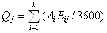
式中：i—表示汽车分类，分为大型车、中型车、小型车；
Ai—表示i类车辆预测年的车流量，辆/h；
Eij—表示i类车辆j种污染物的单车排放因子，根据机动车污染物排放限值取值，g/（辆•km）。
国家环保部机动车尾气监控中心公布的《在用车综合排放因子》，详见下表。
表4.6-3 新车排放执行国IV排放标准的在用车综合排放因子
排放因子（g/km·辆） | 轻型汽车 |  |  |  |  | 中型汽车 |  |  |  | 重型汽车
排放因子（g/km·辆） | 汽油车 |  |  |  | 柴油车 | 汽油车 | 柴油车 | 公交车 |  | 汽油车 | 柴油车 | 公交车
排放因子（g/km·辆） | 微型车 | 轿车 | 其他车 | 出租车 | 柴油车 | 汽油车 | 柴油车 | 汽油 | 柴油 | 汽油车 | 柴油车 | 汽油 | 柴油
CO | 0.12 | 0.2 | 0.22 | 0.26 | 0.31 | 0.92 | 0.87 | 0.92 | 0.87 | 3.96 | 2 | 3.96 | 2
NO_{X} | 0.05 | 0.05 | 0.05 | 0.08 | 0.29 | 0.12 | 1.55 | 0.12 | 1.55 | 0.54 | 3.8 | 0.54 | 0.8
PM₁₀ | N/A | N/A | N/A | N/A | 0.03 | N/A | 0.02 | N/A | 0.02 | N/A | 0.06 | N/A | 0.06
HC | 0.04 | 0.04 | 0.04 | 0.04 | 0.11 | 0.13 | 0.63 | 0.13 | 0.63 | 0.5 | 1.23 | 0.5 | 1.23
注：N/A表示基本检测不出来。
项目物料主要为槽车、袋装、散装，物料输运量约为190106t/a（其中硅片约6932t/a、电池生产线化学品约20234t/a、电池生产线辅材及包材约1226t/a、组件生产线原辅材料约140696t/a、公辅工程（污水站、纯水站）药剂约21019t/a），另外本项目外售产品约147122t/a（外售BC电池片约3147t/a、BC组件约143975t/a）、固废产生量约16744t/a（含待鉴定废银浆抹布约12t/a），合计使用货车运输量约353972t/a，按照每次车次承重9.5~10吨计，则年货运量约为35397车次/a。受本项目原料/产品的运输影响，园区内主干道新增中/小型卡车车次约35397车次/年，排放污染物主要为NOX，CO和非甲烷总烃，车辆运行排放污染物排放因子采用国家环境保护部机动车尾气监控中心最新公布的《在用车综合排放因子》中型柴油汽车IV排放标准，单车次运输距离按照200km计，则交通运输废气排放量为NOX 10.973t/a、CO 6.159t/a、颗粒物0.142t/a、非甲烷总烃4.460t/a。
  - 总量控制
    - 总量控制原则与污染物减排要求
区域污染物排放总量控制是对区域环境污染控制的一种有效手段，其目的在于使区域环境质量满足于社会和经济发展对环境功能的要求。根据国务院国发[2021]33号《关于印发“十四五”节能减排综合工作方案的通知》、《国务院关于印发大气污染防治行动计划的通知》（国发[2013]37号）等文件，明确对化学需氧量、氨氮、二氧化硫、氮氧化物、烟(粉)尘和挥发性有机物(VOCs)等主要污染物实行总量控制。
结合国家及地方文件，确定本项目总量控制因子为：COD_{Cr}、NH₃-N、颗粒物、VOCs。
削减替代要求：
根据《关于加强重点行业建设项目区域削减措施监督管理的通知》（环办环评〔2020〕36号）要求，所在区域、流域控制单元环境质量未达到国家或者地方环境质量标准的，建设项目应提出有效的区域削减方案，主要污染物实行区域倍量削减，确保项目投产后区域环境质量有改善；所在区域、流域控制单元环境质量达到国家或者地方环境质量标准的，原则上建设项目主要污染物实行区域等量削减，确保项目投产后区域环境质量不恶化。
根据《关于印发浙江省“十四五”挥发性有机物综合治理方案的通知》（浙环发〔2021〕10号）：上一年度环境空气质量达标的区域，对石化等行业的建设项目VOCs排放量实行等量削减；上一年度环境空气质量不达标的区域，对石化等行业的建设项目VOCs排放量实行2倍量削减，直至达标后的下一年再恢复等量削减。
综上所述，污染物排放总量COD_{Cr}、氨氮、颗粒物、VOCs按1:1进行区域平衡，作为本次总量减排控制指标。
    - 总量控制建议值
根据工程分析，项目总量控制建议值如下：

表4.7-1 项目总量控制建议值
序号 | 类型 | 项 目 | 单位 | 总量建议值
1 | 废水 | 废水量 | 万m³/a | 308.39
2 | 废水 | COD_{Cr} | t/a | 154.193
3 | 废水 | NH₃-N | t/a | 15.419
4 | 废气 | 颗粒物 | t/a | 3.676
5 | 废气 | VOCs | t/a | 17.565
    - 总量平衡方案
项目实施后COD_{cr}、氨氮、颗粒物、VOCs、NOx、二氧化硫新增量按1：1比例进行削减替代，本项目实施后全厂总量变化情况见下表。
表4.7-2 本项目总量平衡方案
项目 | 单位 | 现有核定总量 | 本项目核定总量 | 以新带老削减量 | 项目实施后全厂排放量 | 增减量
COD_{Cr} | t/a | 201.054 | 154.193 | 201.054 | 154.193 | -46.861
NH₃-N | t/a | 20.103 | 15.419 | 20.103 | 15.419 | -4.684
总氮 | t/a | 60.316 | 46.258 | 60.316 | 46.258 | -14.058
颗粒物 | t/a | 2.976 | 3.676 | 2.976 | 3.676 | 0.700
VOCs | t/a | 20.181 | 17.565 | 20.181 | 17.565 | -2.616
由上表可知，本项目CODcr、氨氮、总氮、VOCs污染物排放总量通过以新带老削减量内部平衡，颗粒物新增0.700t/a，根据本环评提出的总量建议指标，向当地生态环境管理部门提出申请，按照1:1的比例削减替代，最终经生态环境部门审批核准确定。

- 环境现状调查与评价
  - 自然环境概况
    - 地理位置
衢州位于浙江省西部，钱塘江上游，金（华）衢（州）盆地西端，南接福建南平，西连江西上饶、景德镇，北邻安徽黄山，东与省内金华、丽水、杭州三市相交。地理坐标为东经118°0l′~119°20′，北纬28°14′~29°30′。东西宽127.5km，南北长140.25km，总面积8841.12km2，是闽浙赣皖四省边际的中心城市。
本项目位于浙江省衢州智造新城东港芳洲路21号，厂区四周为规划工业用地。
    - 地形地貌
衢州市位于金衢盆地西段，地貌类型依次为河谷、平原、丘陵、低山和中山。东南部为仙霞岭山脉；西北及北部边缘为白际山脉南段和千里岗山脉的一部分；西部为低山、丘陵；中部为河谷平原。境内最高处海拔1500.3m，最低处海拔33m。
全市丘陵面积3224km²，由岗地、低丘和高丘组成；山地面积4336km²，由低山和中山组成；平原面积1289km²，主要的平原有衢江平原、开化金马平原等；盆地20余处，较大的盆地有金衢盆地、常山盆地和江山盆地。
全境横跨北东—南西走向的江山—绍兴深断裂，分属扬子准地台和华南褶皱系两个一级大地构造单元，地质环境复杂，构造形态多样，地层及岩浆发育良好。境内主要构造有褶皱构造、断裂构造、构造盆地和火山构造。
衢州市区位于衢江和乌溪江之间的河谷平原地带，为两江的二级阶地，地势平坦，海拔高度一般在65m左右。衢江西岸、北岸和乌溪江东岸以及市区南部地区为丘陵区，地势起伏较大，海拔高度一般在100m左右。区域内根据地层覆盖物大体分为基岩裸露区、衢江二级阶地区、衢江一级阶地区和石梁溪阶地区。
衢江二级阶地区主要分在衢江东岸、南岸的平原地带，主要由第四纪上更新统衢江及乌溪江冲击物组成，其上部由粘性或砂性土、褐色粘质粉土、粉质粘土、局部泥质粉土组成，层厚1~3m，下部由砂卵石组成，层厚3~6m，上下部之间常有一层层厚0.5~3m的透镜体状砂层，有时缺失。
衢江一级阶地区主要分布在衢江和乌溪江沿岸地区，由第四纪全新统河流冲击层组成，其上部为粘质、泥质粉土组成，层厚2~7m，下部由砂卵石组成，层厚4~6m，下伏白垦系紫红色砂岩、沙砾岩。地区地质属河套沉积层，地基承载力可达15~20T/m²。地震烈度≤6度。
本项目所在区域为丘陵地区。
    - 气候、气象特征
衢州市属亚热带季风气候区，有四季分明、冬夏长春秋短、光温充足、降水丰沛季节分配不均的地带性特征。根据统计资料，其主要气象特征如下：
气温：历年平均气温为17.4℃，最热月是7月，历年平均气温达28.9℃，最冷月是1月，历年平均气温5.3℃。历年极端最高气温40.5℃，极端最低气温零下10.4℃。
降水量：年平均降水量1691.6mm，最多年为2464.5mm，最少年为1104.2mm。月平均降水量最多的是6月（302.3mm），最少的是12月（51.5mm）。月极端最多650.0mm，月极端最少0.0mm。
风向风速：全年主导风向东北偏东风，占19.82%，次主导风向为东北风，占19.07%。年平均风速2.31m/s，年静风频率为4.68%，冬季最大。
相对湿度：年平均相对湿度79%，最大月（3、6月）平均相对湿度为82%，最小月（8月）平均相对湿度为76%。
蒸发量：年平均蒸发量1405.1mm，最大月（7月）平均蒸发量222.7mm，最小月（1月）平均蒸发量为45.8mm。
日照：年平均日照时数1713.2h，最长月（7月）平均日照时数为239h，最短月（2月）平均日照时数为68.9h。
各风向频率、各风向所对应的平均风速见下图。
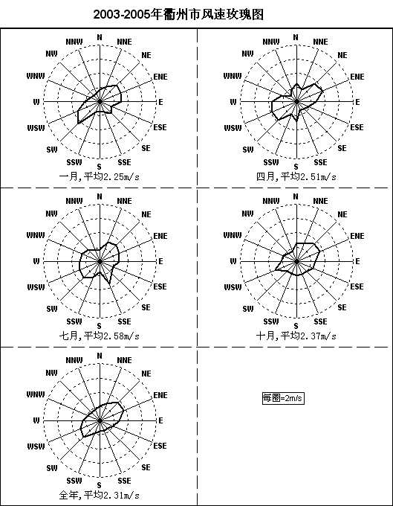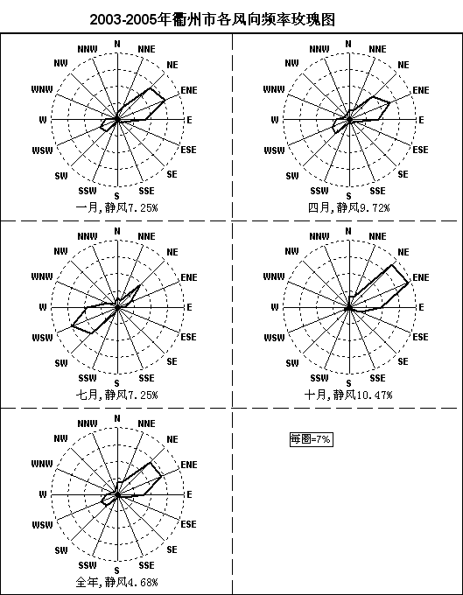
图5.1-1 衢州市风向频率玫瑰图 图5.1-2 衢州市风速频率玫瑰图
    - 水文特征
衢州地处钱江源头，生态优良，水资源相对丰富，人均水资源量较大。全市水资源总量近100亿立方米；可开发利用的水能蕴藏量约45万千瓦；人均水资源量4039立方米。水质优良，全市90％以上的断面水质达到或优于地面三类水的标准，饮用水源地水质达二类以上。大部分水系的主要干支流水质优良。
衢州市大部分江河属钱塘江水系，其中主要的四条河为衢江、乌溪江、江山江和常山江，后三条河系衢江支流。有关这四条江主河道的水文特征见下表。
表5.1-1 主要河流特征
河流名称 | 发源地 | 主源 | 汇合地 | 主流长（km） |  | 流域面积(km2) |  | 主河道比降(%)
 |  |  |  | 衢州市 | 全长 | 衢州市 | 全流域 | 主河道比降(%)
乌溪江  (二级支流) | 龙泉市青井 | / | 衢州市樟潭街道樟树潭 | 63.1 | 161 | 610.1 | 2587 | 1.51
常山江  (二级支流) | 安徽省休息宁县板仑青芝埭 | 马金溪 | 衢州双港口 | 143.5 | 164.0 | 3210 | 3355 | 0.72
江山江  (二级支流) | 江山市双溪口乡苏州岭 | 定村溪 | 衢州双港口 | / | 134.0 | / | 1970 | 0.94
衢江 | 安徽省休宁县板仑青芝埭 | / | 兰溪市  横山下 | 212.3 | 232.9 | 8332 | 11138 | 0.47
衢江是浙江省第一大河钱塘江的主要支流，位于浙江省西部，集水面积11477.2km³。衢江主流长257.9km，多年平均流量386m³/s，年径流量121.8亿m³，平均河宽200m。衢江发源于安徽省休宁县清之尖北坡，源头海拔1144m，自西北流入浙江省开化县境内，流经开化县、常山县后东流，沿途接纳了众多支流，为羽状水系，其中较大的有右岸的乌溪江和灵山港，左岸有铜山溪、芝溪、塔石溪，先后经樟树潭、龙游、洋港等地，至兰溪市南郊的马公滩与金华江汇合后称兰江。
上山溪又称罗樟源。钱塘江上游衢江支流，发源于浙江省衢州市衢江区大洲镇石屏村杨梅岙。流向北，经石屏、大洲镇、清水、横路乡等乡镇，在南山底附近汇入衢江。全长36.5公里，流域面积157.4平方公里，河道比降9.20‰。
项目附近水体为上山溪，根据《浙江省水功能区水环境功能区划分方案》，上山溪（思源水库大坝至汇入衢江处）属罗樟源衢州农业用水区。
    - 地质
根据浙江省区域地质资料表明，场地位于扬子准地台与华夏褶皱系壤接过渡带，以江（山）-绍（兴）深大断裂为界，北部为扬子准台地，南部为华夏古陆，处于江山-诸暨复式向斜中，受江-绍深大断裂和球川-萧山深大断裂影响，两断裂处于相对稳定状态中，有NE向次级断裂构造较发育。地层揭露上部为人工填土；中部的第四系坡积层粘质粉土（Q4dl）；下部基岩为白垩系衢江群衢县组（K2q），岩性为内陆相沉积的紫红色、棕红色粉砂岩，按风化程度判别为全风化层、强风化层及中风化层。
  - 基础设施概况
    - 污水处理厂概况
本项目废水经厂区污水站处理后纳入园区污水管网，纳入衢州工业污水处理厂（衢州市城东污水处理厂三期项目）处理达标后排入衢江。
衢州市城东污水处理厂位于320国道北侧、上山溪西侧、樟潭街道石棚村以南地块，为城东区规划用地的边缘地带。2010年底动工建设，一期工程处理规模20000m³/d，已于2009年11月16日通过环评批复（衢环江函[2009]82号），于2014年9月投入运行，并2016年1月通过竣工环保验收（衢环江验[2016]2号）；衢州市城东污水处理厂二期工程新增规模3万m3/d的污水处理工程，二期工程已于2017年4月21日通过环评批复（衢环建[2017]10号），同年通过自主验收。2020年12月通过环评审批（衢江环建〔2020〕37 号）的衢州市城东污水处理厂提标改造工程项目，建设内容主要为改造一期工程的SBR工艺为MBBR生化处 理工艺，同时新增5.0万m3 /d 的高效沉淀池和反硝化滤深度处理工艺。提标改造后，衢州市城东污水处理厂一期、二期废水处理规模不变，出水CODCr、氨氮、总氮和总磷达到浙江省地方标准《城镇污水处理厂主要水污染物排放标准》（DB33/2169-2018）表1标准；其他污染物达到《城镇污水处理厂污染物排放标准》（GB18918-2002）中一级A标准。目前已经基本完成改造。改造后污水处理工艺见图5.2-1。
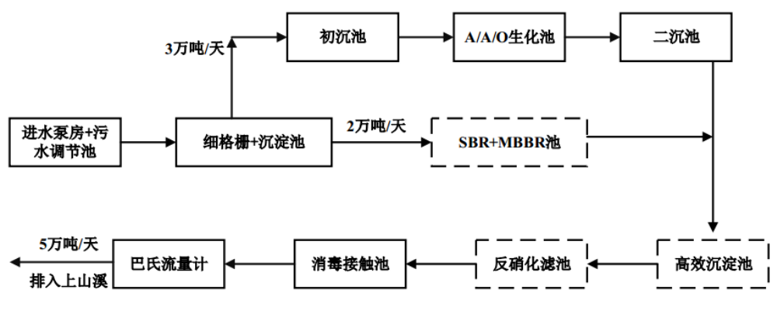
图5.2-1 城东污水处理厂提标改造后污水处理工艺流程
衢州工业污水处理厂（衢州市城东污水处理厂三期项目）位于现有城东污水处理厂以北120亩土地，新增规模10万m³/d的污水处理工程，处理工艺采用“预处理+水解酸化+A2O+深度处理”，主要处理东港工业园区及衢江区企业排水及部分生活污水。进水主要为安成污水处理厂（电镀）废水、造纸园区废水、纺织废水、南拓片区生活污水及衢江区工业废水。出水执行《城镇污水处理厂污染物排放标准》（GB18918-2002）一级A 标准，排放口设置在衢江河流中心。该项目已于2018年3月2日通过环评批复，批复文号为衢环建[2018]9号。
衢州工业污水处理厂（衢州市城东污水处理厂三期项目）设计日处理规模10万吨，该项目分两期实施，一期项目2019年9月底正式动工，2020年9月建成5万m³/天的污水处理能力，并于同年12月完成了环保阶段性验收，采用预处理+水解酸化+A2/O+深度处理工艺；二期项目工程于2021年3月开始实施，在原有5万吨/日的基础上，采用成熟A2/O工艺+深度处理+高效催化氧化+曝气生物滤池+转盘滤池+回用水系统，日处理污水规模由5万吨扩容到10万吨，出水水质执行《城镇污水处理厂污染物排放标准》（GB18918-2002）一级A标准，目前已通过竣工验收，主要接纳智造新城内的东港开发区、衢江经济开发区、柯城双港开发区东港片区的企业污水进行处理。
衢州工业污水处理厂（衢州市城东污水处理厂三期项目）污水处理工艺见下图。
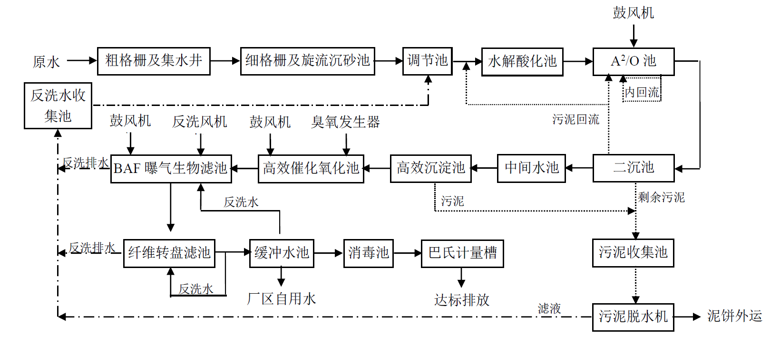
图5.2-2 衢州工业污水处理厂（衢州市城东污水处理厂三期项目）污水处理工艺流程
本评价收集了2025年6月衢州工业污水处理厂（衢州市城东污水处理厂三期项目）出口水质的在线监测数据，详见表5.2-1。由表可知，衢州工业污水处理厂（衢州市城东污水处理厂三期项目）目前日处理量约2万~5万吨/天，其出口尾水pH值、COD、氨氮、总氮指标均符合《城镇污水处理厂污染物排放标准》（GB18918-2002）一级A标准的要求。
表5.2-1 2025年6月出水在线监测数据（日均值）（单位：除pH外均为mg/L）
    - 危废处置中心
衢州市医疗和固体废物处置中心由衢州市清泰环境工程有限公司负责建设。2006年7月浙江省环境保护科学设计研究院编制完成该项目环境影响报告书（报批稿），2006年9月，原浙江省环境保护局以“浙环建[2006]47号”进行了批复，原则同意项目在衢州市柯城区黄家乡旺吴村建设。工程项目的主要内容是衢州市工业和医疗废物的收集、运输、焚烧及填埋处置工作，其中危险废物焚烧处置规模20吨/日(7300吨/年)、医疗废物焚烧处置规模5吨/日(1825吨/年)、危险废物填埋处置规模3000吨/年(服务年限12年)、Ⅰ类固废填埋处置规模16000吨/年(服务年限 10 年)、Ⅱ类固废填埋处置规模7000吨/年(服务年限14年)。
该项目于2007年10月开工建设，先期建设废物焚烧装置，先后建成15吨/日危险废物回转窑焚烧装置1套和5吨/日医疗废物热解焚烧装置1套。2008年11月焚烧处置设施投入试运行。危险废物填埋场于2010年4月开始建设，2010年10月危废填埋场一期 6 万方库容建设完毕。由于危险废物实际产生量未达到原设计负荷，而一般工业固废计划通过综合利用等其他处置方式落实去向，故建设单位承诺危废填埋场二期及一般固废填埋场不再建设。浙江省环境保护厅于2013年1月对该工程已建成内容进行了竣工环境保护验收（验收批复“浙环竣验[2013]7号”）。
由于近年来衢州市域及周边金华、丽水等地区需处理的危险废物量也日益增多，2016 年清泰公司决定在两废中心现有危险废物处理厂红线范围内新增一条50吨/日的回转窑危废焚烧线，配套建设暂存仓库、辅助用房、事故水池和冷却水池等，拆除厂区现有的1#危废暂存库、事故废水池和变电站。项目建成后年处理危险废物15000t。2016年3月，北京万澈环境科学与工程技术有限责任公司编制完成了《衢州市清泰环境工程有限公司危险废物焚烧处理扩能技改项目环境影响报告书》。2016年4月，衢州市环境保护局以衢环建〔2016〕11号文对本项目环境影响报告书进行批复。该项目于2016年7月开工建设，2017年9月完工。
  - 环境质量现状监测与评价
    - 环境空气质量现状

5.3.3.1 空气质量达标区判定
衢州市生态环境局发布的《衢州市环境质量年度统计报告（2025年度）》显示，衢州市2025年区域环境空气质量为达标区。2025年，衢州市环境空气质量综合指数为3.23，衢州市区环境空气质量优良天数比例为92.9 %。
表5.3-1 2025年衢州市基本污染物环境质量现状监测结果
污染物 | 指标 | 现状浓度(μg/m³) | GB3095–2026评价标准(μg/m³) | 占标率（%） | 达标情况
二氧化硫  （SO₂） | 年平均质量浓度 | 5 | 60 | 8.3 | 达标
二氧化氮  （NO₂） | 年平均质量浓度 | 24 | 40 | 60. | 达标
可吸入颗粒物  （PM₁₀） | 年平均质量浓度 | 46 | 60 | 76.7 | 达标
细颗粒物  （PM_{2.5}） | 年平均质量浓度 | 29 | 30 | 96.67 | 达标
一氧化碳（CO） | 第95百分位数日平均质量浓度 | 800 | 4000 | 20.0 | 达标
臭氧（O₃） | 第90百分位数8h平均质量浓度 | 137 | 160 | 85.6 | 达标
从上表可看出，2025年衢州市各污染物平均质量浓度可满足《环境空气质量标准》(GB3095-2026)二级过渡阶段浓度限值。因此，本项目所在地衢州市属于环境空气质量达标区。

5.3.3.2 大气环境质量现状调查与评价
为了解评价区域环境空气质量现状，本环评委托浙江泽一检测科技有限公司对特征因子氟化物、氯化氢、氯气、硫酸雾、氨、非甲烷总烃、丙烯酸和TSP进行了现状检测，结果如下。
（1）监测点位及内容
表5.3-2污染因子环境空气监测点
监测点位 | 监测时间 | 监测因子 | 监测时段
杨梅岗村 | 2026.08.06~2026.08.12 | 氟化物、氯化氢、氯气、硫酸雾、氨、非甲烷总烃 | 小时值
杨梅岗村 | 2026.08.06~2026.08.12 | 氟化物、TSP、氯化氢、氯气、硫酸雾 | 日均值
（2）监测结果统计与评价
①评价方法
评价方法采用单因子比值法对该区域的大气环境质量现状进行评价。评价指数Ii的定义如下：
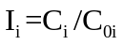
式中：
Ci—第i种污染因子不同取样时间的浓度分布值；
C0i—第i种污染因子环境质量标准值。Ii≥1为超标，否则为未超标。
②监测结果统计
监测结果统计汇总结果见下表所示。
表5.3-3环境空气质量现状监测结果
监测项目 |  | 数据个数 | 监测浓度范围 | 标准值 | 最大比标值 | 超标倍数 | 达标率
氟化物 | 小时值 |  |  |  |  | 0 | 100%
氯化氢 | 小时值 |  |  |  |  | 0 | 100%
氯气 | 小时值 |  |  |  |  | 0 | 100%
硫酸雾 | 小时值 |  |  |  |  | 0 | 100%
氨 | 小时值 |  |  |  |  | 0 | 100%
非甲烷总烃 | 小时值 |  |  |  |  | 0 | 100%
氟化物 | 日均值 |  |  |  |  | 0 | 100%
TSP | 日均值 |  |  |  |  | 0 | 100%
氯化氢 | 日均值 |  |  |  |  | 0 | 100%
氯气 | 日均值 |  |  |  |  | 0 | 100%
硫酸雾 | 日均值 |  |  |  |  | 0 | 100%
（3）评价结果
由上述监测结果可知，评价区域环境空气中氟化物、氯化氢、氯气、硫酸雾、氨、非甲烷总烃、丙烯酸及TSP未出现超标情况，项目所在区域各污染因子环境空气质量均能满足相应排放标准要求，评价区内的环境空气质量状况良好。
    - 地表水环境质量现状
为了解本项目周边水体上山溪水环境质量现状，本评价对上山溪进行了现状监测。上山溪为衢州市工业污水处理厂（城东污水处理厂三期）排污口受纳水体，执行《地表水环境质量标准》（GB3838-2002）中的Ⅲ类标准。
（1）监测点位
共布设2个监测断面，分别为衢州市工业污水处理厂（城东污水处理厂三期）排污口上游500m处（W1#）、下游1000m处（W2#）。
（2）监测项目、时间及频次
表5.3-4 地表水监测点位和检测指标一览表
采样时间 | 监测项目 | 监测频次
2026年8月 | 氨氮、总氮（TN）、高锰酸盐指数（COD_{Mn}）、五日生化需氧量（BOD₅）、阴离子表面活性剂（LAS）、总磷（TP）、六价铬、汞、石油类、铅、砷、镉、铝、银、氟化物、氯化物、硫化物。 | 监测三天，每天监测1次
（3）监测结果及分析
表5.3-5地表水各监测断面水质监测结果
监测项目 | 排污口上游500m（W1#） | 排污口下游1000m（W2#） | Ⅲ类标准 | 达标情况
氨氮（mg/L） |  |  |  | 达标
TN（mg/L） |  |  |  | —
COD_{Mn}（mg/L） |  |  |  | 达标
BOD5（mg/L） |  |  |  | 达标
LAS（mg/L） |  |  |  | 达标
TP（mg/L） |  |  |  | 达标
六价铬（mg/L） |  |  |  | 达标
汞（ug/L） |  |  |  | 达标
石油类（mg/L） |  |  |  | 达标
铅（ug/L） |  |  |  | 达标
砷（ug/L） |  |  |  | 达标
镉（ug/L） |  |  |  | 达标
铝（mg/L） |  |  |  | —
银（mg/L） |  |  |  | —
氟化物（mg/L） |  |  |  | 达标
氯化物（mg/L） |  |  |  | —
硫化物（mg/L） |  |  |  | 达标
由上表可知，除总氮（TN）外，各监测断面地表水中其余监测指标均符合《地表水环境质量标准》(GB3838-2002)中Ⅲ类标准要求，上山溪水质总体较好。
    - 地下水环境质量现状
为了解项目所在地周边地下水环境质量现状，本评价于2026年8月对项目周边进行了地下水现状监测。
（1）监测点位
水质水位监测点位：二期厂区、原上西垄村、北侧1000m。
水位监测点位：杨梅岗村、山底叶村、东侧500m
（2）监测项目
①K+、Na+、Ca2+、Mg2+、CO32-、HCO3-、Cl-、SO42-八大离子浓度。
②指标：pH、氨氮、亚硝酸盐氮、硝酸盐氮、挥发性酚类、氰化物、汞、砷、六价铬、总硬度、铅、氟化物、镉、铁、锰、溶解性总固体（TDS）、耗氧量（CODMn）、硫酸盐、氯化物、总大肠菌群、细菌总数。
③地下水水位。
地下水污染因子监测结果见表5.3-7，地下水八大离子监测结果见表5.3-8。

表5.3-6地下水污染因子检测结果（单位：mg/L，pH无量纲，总大肠菌群MPN/100mL，细菌总数CFU/mL）
污染因子 | 单位 | 二期厂区 | 原上西垄村 | 北侧1000m | Ⅲ类 | Ⅳ类 | 类别
耗氧量（COD_{Mn}） | mg/L |  |  |  | ≤3 | ≤10 | Ⅲ类
氨氮 | mg/L |  |  |  | ≤0.5 | ≤1.5 | Ⅲ类
氟化物 | mg/L |  |  |  | ≤1.0 | ≤2.0 | Ⅳ类
氯化物 | mg/L |  |  |  | ≤250 | ≤350 | Ⅲ类
亚硝酸盐氮 | mg/L |  |  |  | ≤1 | ≤4.8 | Ⅲ类
硝酸盐氮 | mg/L |  |  |  | ≤20 | ≤30 | Ⅲ类
硫酸盐 | mg/L |  |  |  | ≤250 | ≤350 | Ⅲ类
挥发酚 | mg/L |  |  |  | ≤0.002 | ≤0.01 | Ⅲ类
总氰化物 | mg/L |  |  |  | ≤0.05 | ≤0.1 | Ⅲ类
砷 | μg/L |  |  |  | ≤10 | ≤50 | Ⅲ类
汞 | μg/L |  |  |  | ≤1 | ≤2 | Ⅲ类
六价铬 | mg/L |  |  |  | ≤0.05 | ≤0.10 | Ⅲ类
总硬度 | mg/L |  |  |  | ≤450 | ≤650 | Ⅲ类
铅 | μg/L |  |  |  | ≤10 | ≤100 | Ⅲ类
镉 | μg/L |  |  |  | ≤5 | ≤10 | Ⅲ类
铁 | mg/L |  |  |  | ≤0.3 | ≤2.0 | Ⅲ类
锰 | mg/L |  |  |  | ≤0.1 | ≤1.5 | Ⅳ类
锌 | mg/L |  |  |  | ≤1.0 | ≤5.0 | Ⅲ类
铝 | mg/L |  |  |  | ≤0.2 | ≤0.5 | Ⅲ类
溶解性总固体（TDS） | mg/L |  |  |  | ≤1000 | ≤2000 | Ⅲ类
总大肠菌群 | MPN/L |  |  |  | ≤30 | ≤1000 | Ⅳ类
细菌总数 | CFU/ml |  |  |  | ≤100 | ≤1000 | Ⅳ类
银 | mg/L |  |  |  | ≤0.05 | ≤0.10 | Ⅲ类
总磷（TP） | mg/L |  |  |  | — | — | —

表5.3-7 地下水八大离子平衡情况（mmol/L）
检测点 | K⁺ | Na⁺ | Ca²⁺ | Mg²⁺ | CO₃²⁻ | HCO₃⁻ | Cl⁻ | SO₄²⁻ | 阴阳离子平衡
二期厂区  （项目拟建地） | 0.08 | 1.70 | 0.21 | 0.10 | 0.04 | 1.44 | 0.35 | 0.36 | -3.9%
原上西垄村 | 0.08 | 0.09 | 2.07 | 0.49 | 0.04 | 4.11 | 0.47 | 0.04 | -2.3%
北侧1000m | 0.08 | 0.07 | 2.15 | 0.50 | 0.04 | 4.13 | 0.47 | 0.44 | -1.0%
注：阴阳离子平衡计算公式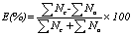

目前该区域地下水无开发利用计划，也尚未划分功能区，拟建地地下水参照执行《地下水质量标准》(GB/T14848-2017)Ⅲ类标准。根据上表检测结果：二期厂区（项目拟建地）监测点位氟化物、总大肠菌群、细菌总数满足IV类标准，原上西垄村监测点位锰满足IV类标准，其余监测点位地下水检测指标均能满足Ⅲ类标准限值。
    - 土壤环境质量检测
1、监测点位
厂区内：
一期厂内3个土壤表层样区域：B1-电池组件车间、B2废水处理站、B3化学品库。
二期厂区内3个土壤柱状样：S1-电池车间、S2-废水处理站、S3-危废暂存库；1个表层样：B4 组件厂房
厂区外2个表层样：B5-杨梅岗村、B6-西侧农用地
2、监测项目
①基本项目：《土壤环境质量 建设用地土壤污染风险管控标准(试行)》(GB36600-2018)中表1所列必测的基本项目45中常规因子基本项目、《土壤环境质量 农用地土壤污染风险管控标准（试行）(GB15618-2018)》。
②特征因子：pH、氟化物、石油烃、总银、总磷。
3、采样及分析方法
按国家环保局颁发的《土壤环境监测技术规范》和《环境监测分析方法》有关规定和要求执行。

表5.3-8土壤现状监测结果
检测项目 |  | S1 |  |  |  | 二类用地筛选值（mg/kg） | 达标情况
采样深度 |  | 0~0.5m | 0.5~1.5m |  | 1.5~3.0m | / | /
pH（无量纲） |  |  |  |  |  | / | /
砷（mg/kg） |  |  |  |  |  | 60 | 达标
镉（mg/kg） |  |  |  |  |  | 65 | 达标
六价铬（mg/kg） |  |  |  |  |  | 5.7 | 达标
铜（mg/kg） |  |  |  |  |  | 18000 | 达标
铅（mg/kg） |  |  |  |  |  | 800 | 达标
汞（mg/kg） |  |  |  |  |  | 38 | 达标
镍（mg/kg） |  |  |  |  |  | 900 | 达标
氯甲烷（μg/kg） |  |  |  |  |  | 37 | 达标
氯乙烯（μg/kg） |  |  |  |  |  | 0.43 | 达标
1,1-二氯乙烯（μg/kg） |  |  |  |  |  | 66 | 达标
二氯甲烷（μg/kg） |  |  |  |  |  | 616 | 达标
反-1,2-二氯乙烯（μg/kg） |  |  |  |  |  | 54 | 达标
1,1-二氯乙烷（μg/kg） |  |  |  |  |  | 9 | 达标
顺-1,2-二氯乙烯（μg/kg） |  |  |  |  |  | 596 | 达标
氯仿（μg/kg） |  |  |  |  |  | 10 | 达标
1,2-二氯乙烷（μg/kg） |  |  |  |  |  | 5 | 达标
1,1,1-三氯乙烷（μg/kg） |  |  |  |  |  | 840 | 达标
四氯化碳（μg/kg） |  |  |  |  |  | 2.8 | 达标
苯（μg/kg） |  |  |  |  |  | 4 | 达标
1,2-二氯丙烷（μg/kg） |  |  |  |  |  | 5 | 达标
三氯乙烯（μg/kg） |  |  |  |  |  | 2.8 | 达标
1,1,2-三氯乙烷（μg/kg） |  |  |  |  |  | 2.8 | 达标
甲苯（μg/kg） |  |  |  |  |  | 1200 | 达标
1,1,1,2-四氯乙烷（μg/kg） |  |  |  |  |  | 10 | 达标
四氯乙烯（μg/kg） |  |  |  |  |  | 53 | 达标
氯苯（μg/kg） |  |  |  |  |  | 270 | 达标
乙苯（μg/kg） |  |  |  |  |  | 28 | 达标
间,对-二甲苯（μg/kg） |  |  |  |  |  | 570 | 达标
苯乙烯（μg/kg） |  |  |  |  |  | 1290 | 达标
邻-二甲苯（μg/kg） |  |  |  |  |  | 640 | 达标
1,1,2,2-四氯乙烷（μg/kg） |  |  |  |  |  | 6.8 | 达标
1,2,3-三氯丙烷（μg/kg） |  |  |  |  |  | 0.5 | 达标
1,4-二氯苯（μg/kg） |  |  |  |  |  | 20 | 达标
1,2-二氯苯（μg/kg） |  |  |  |  |  | 560 | 达标
硝基苯（mg/kg） |  |  |  |  |  | 76 | 达标
苯胺（mg/kg） |  |  |  |  |  | 260 | 达标
2-氯苯酚（mg/kg） |  |  |  |  |  | 2256 | 达标
苯并(a)蒽（mg/kg） |  |  |  |  |  | 15 | 达标
苯并(a)芘（mg/kg） |  |  |  |  |  | 1.5 | 达标
苯并(b)荧蒽（mg/kg） |  |  |  |  |  | 15 | 达标
苯并(k)荧蒽（mg/kg） |  |  |  |  |  | 151 | 达标
䓛（mg/kg） |  |  |  |  |  | 1293 | 达标
二苯并(a,h)蒽（mg/kg） |  |  |  |  |  | 1.5 | 达标
茚并(1,2,3-cd)芘（mg/kg） |  |  |  |  |  | 15 | 达标
萘（mg/kg） |  |  |  |  |  | 70 | 达标
石油烃（C10-C40）（mg/kg） |  |  |  |  |  | 4500 | 达标
锌（mg/kg） |  |  |  |  |  | / | /
铬（总铬）（mg/kg） |  |  |  |  |  | / | /
总氟化物（mg/kg） |  |  |  |  |  | / | /
总磷（mg/kg） |  |  |  |  |  | / | /
检测项目 |  | S2 |  |  |  | 二类用地筛选值（mg/kg） | 达标情况
采样深度 |  | 0.2~0.7m | 0.7~1.5m |  | 1.5~3.0m | / | /
pH（无量纲） |  |  |  |  |  | / | /
砷（mg/kg） |  |  |  |  |  | 60 | 达标
镉（mg/kg） |  |  |  |  |  | 65 | 达标
六价铬（mg/kg） |  |  |  |  |  | 5.7 | 达标
铜（mg/kg） |  |  |  |  |  | 18000 | 达标
铅（mg/kg） |  |  |  |  |  | 800 | 达标
汞（mg/kg） |  |  |  |  |  | 38 | 达标
镍（mg/kg） |  |  |  |  |  | 900 | 达标
氯甲烷（μg/kg） |  |  |  |  |  | 37 | 达标
氯乙烯（μg/kg） |  |  |  |  |  | 0.43 | 达标
1,1-二氯乙烯（μg/kg） |  |  |  |  |  | 66 | 达标
二氯甲烷（μg/kg） |  |  |  |  |  | 616 | 达标
反-1,2-二氯乙烯（μg/kg） |  |  |  |  |  | 54 | 达标
1,1-二氯乙烷（μg/kg） |  |  |  |  |  | 9 | 达标
顺-1,2-二氯乙烯（μg/kg） |  |  |  |  |  | 596 | 达标
氯仿（μg/kg） |  |  |  |  |  | 10 | 达标
1,2-二氯乙烷（μg/kg） |  |  |  |  |  | 5 | 达标
1,1,1-三氯乙烷（μg/kg） |  |  |  |  |  | 840 | 达标
四氯化碳（μg/kg） |  |  |  |  |  | 2.8 | 达标
苯（μg/kg） |  |  |  |  |  | 4 | 达标
1,2-二氯丙烷（μg/kg） |  |  |  |  |  | 5 | 达标
三氯乙烯（μg/kg） |  |  |  |  |  | 2.8 | 达标
1,1,2-三氯乙烷（μg/kg） |  |  |  |  |  | 2.8 | 达标
甲苯（μg/kg） |  |  |  |  |  | 1200 | 达标
1,1,1,2-四氯乙烷（μg/kg） |  |  |  |  |  | 10 | 达标
四氯乙烯（μg/kg） |  |  |  |  |  | 53 | 达标
氯苯（μg/kg） |  |  |  |  |  | 270 | 达标
乙苯（μg/kg） |  |  |  |  |  | 28 | 达标
间,对-二甲苯（μg/kg） |  |  |  |  |  | 570 | 达标
苯乙烯（μg/kg） |  |  |  |  |  | 1290 | 达标
邻-二甲苯（μg/kg） |  |  |  |  |  | 640 | 达标
1,1,2,2-四氯乙烷（μg/kg） |  |  |  |  |  | 6.8 | 达标
1,2,3-三氯丙烷（μg/kg） |  |  |  |  |  | 0.5 | 达标
1,4-二氯苯（μg/kg） |  |  |  |  |  | 20 | 达标
1,2-二氯苯（μg/kg） |  |  |  |  |  | 560 | 达标
硝基苯（mg/kg） |  |  |  |  |  | 76 | 达标
苯胺（mg/kg） |  |  |  |  |  | 260 | 达标
2-氯苯酚（mg/kg） |  |  |  |  |  | 2256 | 达标
苯并(a)蒽（mg/kg） |  |  |  |  |  | 15 | 达标
苯并(a)芘（mg/kg） |  |  |  |  |  | 1.5 | 达标
苯并(b)荧蒽（mg/kg） |  |  |  |  |  | 15 | 达标
苯并(k)荧蒽（mg/kg） |  |  |  |  |  | 151 | 达标
䓛（mg/kg） |  |  |  |  |  | 1293 | 达标
二苯并(a,h)蒽（mg/kg） |  |  |  |  |  | 1.5 | 达标
茚并(1,2,3-cd)芘（mg/kg） |  |  |  |  |  | 15 | 达标
萘（mg/kg） |  |  |  |  |  | 70 | 达标
石油烃（C10-C40）（mg/kg） |  |  |  |  |  | 4500 | 达标
锌（mg/kg） |  |  |  |  |  | / | /
铬（总铬）（mg/kg） |  |  |  |  |  | / | /
总氟化物（mg/kg） |  |  |  |  |  | / | /
总磷（mg/kg） |  |  |  |  |  | / | /
检测项目 |  | S3 |  |  |  | 二类用地筛选值（mg/kg） | 达标情况
采样深度 |  | 0~0.5m | 0.5~1.5m |  | 1.5~3.0m | / | /
pH（无量纲） |  |  |  |  |  | / | /
砷（mg/kg） |  |  |  |  |  | 60 | 达标
镉（mg/kg） |  |  |  |  |  | 65 | 达标
六价铬（mg/kg） |  |  |  |  |  | 5.7 | 达标
铜（mg/kg） |  |  |  |  |  | 18000 | 达标
铅（mg/kg） |  |  |  |  |  | 800 | 达标
汞（mg/kg） |  |  |  |  |  | 38 | 达标
镍（mg/kg） |  |  |  |  |  | 900 | 达标
氯甲烷（μg/kg） |  |  |  |  |  | 37 | 达标
氯乙烯（μg/kg） |  |  |  |  |  | 0.43 | 达标
1,1-二氯乙烯（μg/kg） |  |  |  |  |  | 66 | 达标
二氯甲烷（μg/kg） |  |  |  |  |  | 616 | 达标
反-1,2-二氯乙烯（μg/kg） |  |  |  |  |  | 54 | 达标
1,1-二氯乙烷（μg/kg） |  |  |  |  |  | 9 | 达标
顺-1,2-二氯乙烯（μg/kg） |  |  |  |  |  | 596 | 达标
氯仿（μg/kg） |  |  |  |  |  | 10 | 达标
1,2-二氯乙烷（μg/kg） |  |  |  |  |  | 5 | 达标
1,1,1-三氯乙烷（μg/kg） |  |  |  |  |  | 840 | 达标
四氯化碳（μg/kg） |  |  |  |  |  | 2.8 | 达标
苯（μg/kg） |  |  |  |  |  | 4 | 达标
1,2-二氯丙烷（μg/kg） |  |  |  |  |  | 5 | 达标
三氯乙烯（μg/kg） |  |  |  |  |  | 2.8 | 达标
1,1,2-三氯乙烷（μg/kg） |  |  |  |  |  | 2.8 | 达标
甲苯（μg/kg） |  |  |  |  |  | 1200 | 达标
1,1,1,2-四氯乙烷（μg/kg） |  |  |  |  |  | 10 | 达标
四氯乙烯（μg/kg） |  |  |  |  |  | 53 | 达标
氯苯（μg/kg） |  |  |  |  |  | 270 | 达标
乙苯（μg/kg） |  |  |  |  |  | 28 | 达标
间,对-二甲苯（μg/kg） |  |  |  |  |  | 570 | 达标
苯乙烯（μg/kg） |  |  |  |  |  | 1290 | 达标
邻-二甲苯（μg/kg） |  |  |  |  |  | 640 | 达标
1,1,2,2-四氯乙烷（μg/kg） |  |  |  |  |  | 6.8 | 达标
1,2,3-三氯丙烷（μg/kg） |  |  |  |  |  | 0.5 | 达标
1,4-二氯苯（μg/kg） |  |  |  |  |  | 20 | 达标
1,2-二氯苯（μg/kg） |  |  |  |  |  | 560 | 达标
硝基苯（mg/kg） |  |  |  |  |  | 76 | 达标
苯胺（mg/kg） |  |  |  |  |  | 260 | 达标
2-氯苯酚（mg/kg） |  |  |  |  |  | 2256 | 达标
苯并(a)蒽（mg/kg） |  |  |  |  |  | 15 | 达标
苯并(a)芘（mg/kg） |  |  |  |  |  | 1.5 | 达标
苯并(b)荧蒽（mg/kg） |  |  |  |  |  | 15 | 达标
苯并(k)荧蒽（mg/kg） |  |  |  |  |  | 151 | 达标
䓛（mg/kg） |  |  |  |  |  | 1293 | 达标
二苯并(a,h)蒽（mg/kg） |  |  |  |  |  | 1.5 | 达标
茚并(1,2,3-cd)芘（mg/kg） |  |  |  |  |  | 15 | 达标
萘（mg/kg） |  |  |  |  |  | 70 | 达标
石油烃（C10-C40）（mg/kg） |  |  |  |  |  | 4500 | 达标
锌（mg/kg） |  |  |  |  |  | / | /
铬（总铬）（mg/kg） |  |  |  |  |  | / | /
总氟化物（mg/kg） |  |  |  |  |  | / | /
总磷（mg/kg） |  |  |  |  |  | / | /
检测项目 | B1 | B2 | B3 | B4 | B5 | B6 | 二类用地筛选值（mg/kg） | 达标情况
采样深度 | 0~0.2m | 0~0.2m | 0~0.2m | 0~0.2m | 0~0.2m | 0~0.2m | / | /
pH（无量纲） |  |  |  |  |  | 8.66 | / | /
砷（mg/kg） |  |  |  |  |  | 1.99 | 60 | 达标
镉（mg/kg） |  |  |  |  |  | 0.09 | 65 | 达标
六价铬（mg/kg） |  |  |  |  |  | <0.5 | 5.7 | 达标
铜（mg/kg） |  |  |  |  |  | 2 | 18000 | 达标
铅（mg/kg） |  |  |  |  |  | 15 | 800 | 达标
汞（mg/kg） |  |  |  |  |  | 0.007 | 38 | 达标
镍（mg/kg） |  |  |  |  |  | 8 | 900 | 达标
氯甲烷（μg/kg） |  |  |  |  |  | <1.0 | 37 | 达标
氯乙烯（μg/kg） |  |  |  |  |  | <1.0 | 0.43 | 达标
1,1-二氯乙烯（μg/kg） |  |  |  |  |  | <1.0 | 66 | 达标
二氯甲烷（μg/kg） |  |  |  |  |  | <1.5 | 616 | 达标
反-1,2-二氯乙烯（μg/kg） |  |  |  |  |  | <1.4 | 54 | 达标
1,1-二氯乙烷（μg/kg） |  |  |  |  |  | <1.2 | 9 | 达标
顺-1,2-二氯乙烯（μg/kg） |  |  |  |  |  | <1.3 | 596 | 达标
氯仿（μg/kg） |  |  |  |  |  | <1.1 | 10 | 达标
1,2-二氯乙烷（μg/kg） |  |  |  |  |  | <1.3 | 5 | 达标
1,1,1-三氯乙烷（μg/kg） |  |  |  |  |  | <1.3 | 840 | 达标
四氯化碳（μg/kg） |  |  |  |  |  | <1.3 | 2.8 | 达标
苯（μg/kg） |  |  |  |  |  | <1.9 | 4 | 达标
1,2-二氯丙烷（μg/kg） |  |  |  |  |  | <1.1 | 5 | 达标
三氯乙烯（μg/kg） |  |  |  |  |  | <1.2 | 2.8 | 达标
1,1,2-三氯乙烷（μg/kg） |  |  |  |  |  | <1.2 | 2.8 | 达标
甲苯（μg/kg） |  |  |  |  |  | <1.3 | 1200 | 达标
1,1,1,2-四氯乙烷（μg/kg） |  |  |  |  |  | <1.2 | 10 | 达标
四氯乙烯（μg/kg） |  |  |  |  |  | <1.4 | 53 | 达标
氯苯（μg/kg） |  |  |  |  |  | <1.2 | 270 | 达标
乙苯（μg/kg） |  |  |  |  |  | <1.2 | 28 | 达标
间,对-二甲苯（μg/kg） |  |  |  |  |  | <1.2 | 570 | 达标
苯乙烯（μg/kg） |  |  |  |  |  | <1.1 | 1290 | 达标
邻-二甲苯(μg/kg) |  |  |  |  |  | <1.2 | 640 | 达标
1,1,2,2-四氯乙烷（μg/kg） |  |  |  |  |  | <1.2 | 6.8 | 达标
1,2,3-三氯丙烷（μg/kg） |  |  |  |  |  | <1.2 | 0.5 | 达标
1,4-二氯苯（μg/kg） |  |  |  |  |  | <1.5 | 20 | 达标
1,2-二氯苯（μg/kg） |  |  |  |  |  | <1.5 | 560 | 达标
硝基苯（mg/kg） |  |  |  |  |  | <0.09 | 76 | 达标
苯胺（mg/kg） |  |  |  |  |  | <0.2 | 260 | 达标
2-氯苯酚（mg/kg） |  |  |  |  |  | <0.06 | 2256 | 达标
苯并(a)蒽（mg/kg） |  |  |  |  |  | <0.1 | 15 | 达标
苯并(a)芘（mg/kg） |  |  |  |  |  | <0.1 | 1.5 | 达标
苯并(b)荧蒽（mg/kg） |  |  |  |  |  | <0.2 | 15 | 达标
苯并(k)荧蒽（mg/kg） |  |  |  |  |  | <0.1 | 151 | 达标
䓛（mg/kg） |  |  |  |  |  | <0.1 | 1293 | 达标
二苯并(a,h)蒽（mg/kg） |  |  |  |  |  | <0.1 | 1.5 | 达标
茚并(1,2,3-cd)芘（mg/kg） |  |  |  |  |  | <0.1 | 15 | 达标
萘（mg/kg） |  |  |  |  |  | <0.09 | 70 | 达标
石油烃（C10-C40）（mg/kg） |  |  |  |  |  | 30 | 4500 | 达标
锌（mg/kg） |  |  |  |  |  | 26 | / | /
铬（总铬）（mg/kg） |  |  |  |  |  | 18 | / | /
总氟化物（mg/kg） |  |  |  |  |  | 292 | / | /
总磷（mg/kg） |  |  |  |  |  | 155 | / | /
本项目所在区域各点位土壤中砷、镉、六价铬、铜、铅、汞、镍及挥发性有机物、半挥发性有机物、石油烃（C₁₀-C₄₀）监测浓度均低于《土壤环境质量 建设用地土壤污染风险管控标准（试行）》（GB36600-2018）第二类用地筛选值，土壤污染风险一般情况下可以忽略，项目所在区域土壤环境质量现状良好。
表5.3-9土壤理化性质
检测项目 | 检测结果
检测点位 | S1
深度（cm） | 0~50
颜色 | 棕红
结构 | 团粒
质地 | 杂填土
砂砾含量 | 少
其他异物 | 无
阳离子交换量（cmol+/kg） | 7.5
氧化还原电位（mV） | 496
饱和导水率（渗滤率）（cm/s） | 5.5×10-2
土壤容重（g/cm3） | 1
通气孔隙度（%） | 38.3
    - 声环境质量现状
为了解建设区域厂址周围声环境质量现状，本评价于2026年8月对项目厂界及环境保护目标进行了昼间噪声现状监测，监测结果如下。
表5.3-10 声环境质量检测结果（单位：dB(A)）
厂区 | 监测点位 | 昼间 |  |  | 夜间
厂区 | 监测点位 | 监测数值(dB(A)) | 标准值(dB(A)) | 达标情况 | 监测数值(dB(A)) | 标准值(dB(A)) | 达标情况
一期厂区 | 厂界东 | 57.3 | 65 | 达标 | 48.3 | 55 | 达标
一期厂区 | 厂界南 | 59.6 | 65 | 达标 | 51.5 | 55 | 达标
一期厂区 | 厂界西 | 57.8 | 65 | 达标 | 51.3 | 55 | 达标
一期厂区 | 厂界北 | 58.0 | 65 | 达标 | 48.6 | 55 | 达标
由上表可知，该项目拟建地声环境质量良好。
    - 周边污染源调查
据调查，周边企业主要污染物排放情况见下表。
表5.3-11周围企业主要污染物排放情况
序号 | 企业名称 | 特征污染因子 | 排放量（t/a）
1 | 浙江衢州杰晟热能科技有限公司 | 烟粉尘 | 1.575
1 | 浙江衢州杰晟热能科技有限公司 | SO2 | 0.057
1 | 浙江衢州杰晟热能科技有限公司 | 氮氧化物 | 0.608
2 | 衢州龙威新材料股份有限公司 | 粉尘 | 0.222
2 | 衢州龙威新材料股份有限公司 | 二氧化硫 | 0.748
2 | 衢州龙威新材料股份有限公司 | 氮氧化物 | 2.244
2 | 衢州龙威新材料股份有限公司 | 烟尘 | 0.33
3 | 浙江桂财橡胶制品有限公司 | 粉尘 | 0.21
3 | 浙江桂财橡胶制品有限公司 | 非甲烷总烃 | 0.134
3 | 浙江桂财橡胶制品有限公司 | H2S | 0.010
4 | 衢州恒业汽车部件有限公司 | 烟(粉)尘 | 8.53
4 | 衢州恒业汽车部件有限公司 | VOCs | 0.05

- 环境影响预测及评价
  - 施工期环境影响分析
本项目依托现有电池厂房及公辅设施生产，主体工程已经施工完毕，仅设备安装，施工量很小，施工期短，因此施工期环境影响轻微，故本次评价不详细评价。
  - 大气环境影响评价
    - 气象特征
本项目位于衢州智造新城高新产业片区。根据《环境影响评价技术导则 大气环境》（HJ2.2-2018)中附录B推荐模型参数及说明中地面气象数据选择距离项目最近或气象特征基本一致的气象站的逐时地面气象数据。本项目最近气象站为衢州气象站，因保密因素无法获取最近三年内衢州气象站的逐时地面气象数据。经查询环境空气质量模型技术支持服务系统，本项目周边50km范围内的其他气象站点为龙游站、江山站和常山站。江山市和衢州市气象特征基本一致。江山市气象站（编号58632，经度118.6E，纬度28.717N）距离本项目约39.6km，在本项目选择的AERMOD模型的预测范围内。
为了解评价地区的污染气象特征，本评价收集了衢州市江山市气象台站2025年的逐日逐次气象观测资料，对该地区全年的气象资料进行了统计分析。
（1）气候特征
表6.2-1为江山气象站近20年气象统计数据。
表6.2-1 江山气象站近20年主要气象统计
项目 | 统计结果
平均气压 hpa | 1000.7
平均相对湿度 % | 75.3
平均风速 m/s | 2.7
平均气温 ℃ | 18.4
平均降水量 mm | 1742.7
日照时长 h | 1747
静风频率 % | 6.3
雷暴日数 Day | 33.6
大风日数 Day | 7.6
冰雹日数 Day | 0.1
多年平均最高温 ℃ | 38.9
多年平均最低温 ℃ | -4
多年平均水汽压 hPa | 17.1
多年实测平均极大风速 m/s | 21.1
最高气温℃ | 41.4
最低气温℃ | -7.8
（2）温度
表6.2-2为江山市平均温度月变化统计数据。
表6.2-2 年平均温度月变化
月份 | 1月 | 2月 | 3月 | 4月 | 5月 | 6月 | 7月 | 8月 | 9月 | 10月 | 11月 | 12月
温度(℃) | 8.13 | 7.49 | 13.43 | 19.75 | 23.18 | 26.89 | 29.96 | 30.89 | 29.48 | 24.30 | 14.23 | 11.03
（3）风频
风向决定了污染物迁移输送方向，因此风频大小可粗略了解受污染的机会。
表6.2-3为江山市各地面年均风向频率的月变化统计数据，表6.2-4为江山市各地面年均风向频率的季变化、年平均统计数据。图6.2-1为江山市逐月、各季风向频率玫瑰图。

表6.2-3 年均风频的月变化 （单位：%）
风频(%)  风向 | N | NNE | NE | ENE | E | ESE | SE | SSE | S | SSW | SW | WSW | W | WNW | NW | NNW | C
一月 | 5.78 | 35.89 | 11.56 | 3.09 | 1.21 | 0.67 | 2.82 | 3.36 | 4.57 | 6.72 | 6.18 | 3.49 | 0.40 | 0.67 | 1.08 | 1.61 | 10.89
二月 | 6.40 | 45.83 | 16.22 | 1.34 | 0.00 | 1.19 | 1.79 | 1.64 | 3.13 | 3.42 | 4.32 | 4.32 | 0.60 | 1.79 | 1.64 | 1.19 | 5.21
三月 | 5.24 | 29.70 | 14.65 | 2.42 | 1.08 | 0.94 | 2.96 | 3.36 | 4.97 | 7.66 | 7.80 | 4.57 | 1.08 | 1.61 | 1.34 | 2.82 | 7.80
四月 | 6.94 | 17.64 | 6.81 | 4.44 | 2.36 | 1.67 | 6.67 | 6.11 | 4.44 | 6.94 | 8.19 | 3.06 | 3.19 | 3.61 | 4.31 | 4.31 | 9.31
五月 | 6.72 | 21.24 | 9.01 | 3.49 | 1.48 | 1.61 | 5.65 | 5.11 | 2.69 | 8.06 | 9.01 | 5.91 | 3.49 | 2.02 | 2.82 | 2.55 | 9.14
六月 | 6.94 | 19.31 | 10.83 | 2.78 | 1.67 | 2.50 | 5.14 | 3.19 | 4.17 | 7.36 | 8.33 | 3.06 | 3.06 | 5.69 | 4.86 | 4.17 | 6.94
七月 | 5.24 | 18.28 | 31.72 | 12.50 | 1.88 | 0.94 | 2.15 | 1.48 | 1.21 | 2.42 | 4.17 | 4.44 | 2.15 | 2.02 | 3.23 | 2.55 | 3.63
八月 | 4.84 | 9.01 | 8.87 | 6.32 | 3.23 | 3.09 | 6.32 | 7.66 | 3.09 | 4.84 | 8.74 | 10.89 | 5.78 | 4.70 | 3.63 | 3.63 | 5.38
九月 | 5.00 | 22.78 | 22.36 | 5.83 | 3.19 | 2.64 | 5.83 | 2.50 | 1.94 | 3.06 | 4.58 | 3.61 | 3.47 | 2.22 | 3.75 | 4.03 | 3.19
十月 | 3.90 | 28.09 | 34.41 | 9.54 | 1.61 | 0.81 | 1.61 | 1.88 | 1.08 | 2.42 | 3.63 | 1.61 | 1.08 | 1.21 | 1.34 | 1.75 | 4.03
十一月 | 3.75 | 30.97 | 19.31 | 2.50 | 0.83 | 0.97 | 2.22 | 3.47 | 3.19 | 5.69 | 4.86 | 2.64 | 1.67 | 1.53 | 0.69 | 1.81 | 13.89
十二月 | 5.24 | 37.90 | 22.85 | 2.55 | 0.67 | 0.40 | 1.75 | 3.63 | 3.09 | 2.55 | 1.75 | 1.88 | 0.81 | 0.67 | 1.75 | 0.67 | 11.83
表6.2-4 年均风频的季变化及年均风频 （单位：%）
风频(%)  风向 | N | NNE | NE | ENE | E | ESE | SE | SSE | S | SSW | SW | WSW | W | WNW | NW | NNW | C
春季 | 6.30 | 22.92 | 10.19 | 3.44 | 1.63 | 1.40 | 5.07 | 4.85 | 4.03 | 7.56 | 8.33 | 4.53 | 2.58 | 2.40 | 2.81 | 3.22 | 8.74
夏季 | 5.66 | 15.49 | 17.21 | 7.25 | 2.26 | 2.17 | 4.53 | 4.12 | 2.81 | 4.85 | 7.07 | 6.16 | 3.67 | 4.12 | 3.89 | 3.44 | 5.30
秋季 | 4.21 | 27.29 | 25.46 | 6.00 | 1.88 | 1.47 | 3.21 | 2.61 | 2.06 | 3.71 | 4.35 | 2.61 | 2.06 | 1.65 | 1.92 | 2.52 | 7.01
冬季 | 5.79 | 39.68 | 16.90 | 2.36 | 0.65 | 0.74 | 2.13 | 2.92 | 3.61 | 4.26 | 4.07 | 3.19 | 0.60 | 1.02 | 1.48 | 1.16 | 9.44
全年 | 5.49 | 26.27 | 17.42 | 4.77 | 1.61 | 1.45 | 3.74 | 3.63 | 3.13 | 5.10 | 5.97 | 4.13 | 2.24 | 2.31 | 2.53 | 2.59 | 7.61

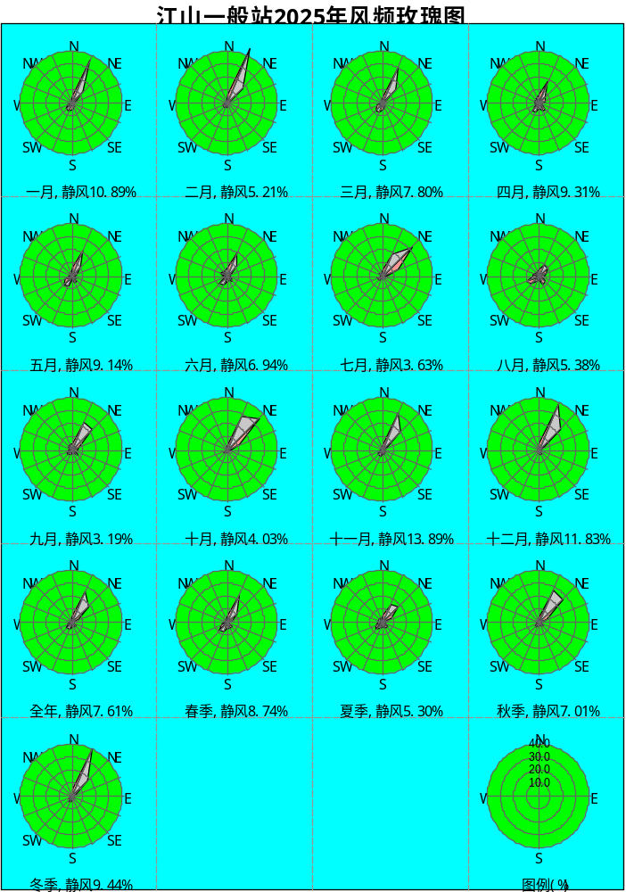
图6.2-1 2025年风频玫瑰图
（4）风速
风速对污染物浓度有扩散、稀释作用。表6.2-5为江山市平均风速月变化统计数据。表6.2-6为江山市季小时平均风速日变化统计数据，图6.2-2为2025逐月、各季风速玫瑰图。
表6.2-5 年平均风速的月变化 （单位：m/s）
月份 | 1月 | 2月 | 3月 | 4月 | 5月 | 6月 | 7月 | 8月 | 9月 | 10月 | 11月 | 12月
风速(m/s) | 2.34 | 2.86 | 2.70 | 1.80 | 2.13 | 2.01 | 3.12 | 1.91 | 2.63 | 3.33 | 2.58 | 2.71
表6.2-6 季小时平均风速的日变化 （单位：m/s）
风速(m/s)  小时(h) | 1 | 2 | 3 | 4 | 5 | 6 | 7 | 8 | 9 | 10 | 11 | 12
春季 | 1.77 | 1.95 | 1.90 | 1.71 | 1.65 | 1.68 | 1.84 | 2.13 | 2.44 | 2.50 | 2.67 | 2.68
夏季 | 1.70 | 1.63 | 1.59 | 1.60 | 1.65 | 1.68 | 1.96 | 2.19 | 2.53 | 2.79 | 3.01 | 3.30
秋季 | 2.58 | 2.50 | 2.46 | 2.34 | 2.37 | 2.26 | 2.29 | 2.72 | 2.99 | 3.18 | 3.31 | 3.62
冬季 | 2.45 | 2.20 | 2.06 | 2.05 | 2.11 | 2.09 | 2.11 | 2.25 | 2.73 | 3.09 | 3.28 | 3.28
风速(m/s)  小时(h) | 13 | 14 | 15 | 16 | 17 | 18 | 19 | 20 | 21 | 22 | 23 | 24
春季 | 3.00 | 3.07 | 2.94 | 3.00 | 2.72 | 2.35 | 1.91 | 1.82 | 1.79 | 1.94 | 1.89 | 1.81
夏季 | 3.19 | 3.29 | 3.28 | 3.08 | 3.16 | 2.62 | 2.35 | 2.07 | 2.04 | 2.04 | 1.81 | 1.81
秋季 | 3.71 | 3.55 | 3.64 | 3.55 | 3.08 | 2.78 | 2.57 | 2.49 | 2.52 | 2.64 | 2.67 | 2.66
冬季 | 3.14 | 3.24 | 3.18 | 3.16 | 2.88 | 2.57 | 2.43 | 2.43 | 2.53 | 2.63 | 2.66 | 2.59
表6.2-7 逐月、季度风速统计表 （单位：m/s）
月份 | N | NNE | NE | ENE | E | ESE | SE | SSE | S | SSW | SW | WSW | W | WNW | NW | NNW | 平均
一月 | 2.09 | 3.73 | 3.27 | 2.01 | 1.22 | 0.92 | 0.97 | 0.85 | 0.99 | 1.46 | 1.48 | 1.68 | 1.57 | 1.1 | 1.18 | 1.23 | 2.34
二月 | 2.14 | 3.92 | 3.5 | 3.1 | 0 | 1 | 1.07 | 0.95 | 1.06 | 1.35 | 1.23 | 1.41 | 0.82 | 1.08 | 1.92 | 1.25 | 2.86
三月 | 1.83 | 4.11 | 3.86 | 3.62 | 1.09 | 1.46 | 1.02 | 1.04 | 1.24 | 1.95 | 2.54 | 2.28 | 1.59 | 1.87 | 1.34 | 1.6 | 2.7
四月 | 1.63 | 3.08 | 2.56 | 2.25 | 1.49 | 1.1 | 1.01 | 0.94 | 1.05 | 2.32 | 2.09 | 2.17 | 1.75 | 1.35 | 1.78 | 1 | 1.8
五月 | 1.85 | 3.78 | 2.86 | 2.28 | 1.15 | 1.07 | 0.95 | 1.02 | 1.13 | 2.14 | 2.45 | 2.26 | 1.57 | 1.49 | 1.1 | 1.06 | 2.13
六月 | 1.55 | 3.13 | 2.99 | 1.8 | 1.13 | 0.87 | 1.11 | 1.07 | 1.29 | 2.39 | 2.51 | 2.6 | 2.14 | 1.51 | 1.15 | 1.17 | 2.01
七月 | 1.69 | 3.86 | 4.19 | 3.65 | 2.33 | 2.77 | 1.12 | 1.18 | 1.11 | 1.89 | 1.97 | 2.69 | 1.9 | 1.5 | 1.58 | 1.24 | 3.12
八月 | 1.32 | 2.9 | 2.82 | 2.51 | 2.12 | 1.47 | 1.19 | 1.21 | 1.56 | 2.03 | 2.22 | 2.34 | 2.15 | 1.35 | 1.12 | 1.5 | 1.91
九月 | 1.77 | 3.89 | 3.6 | 2.91 | 1.6 | 1.55 | 1.23 | 1.33 | 1.35 | 2.03 | 2.24 | 2.42 | 1.68 | 1.62 | 1.27 | 1.41 | 2.63
十月 | 1.62 | 4.11 | 4.1 | 4.33 | 1.45 | 0.97 | 0.94 | 0.82 | 1.5 | 1.79 | 1.73 | 1.95 | 1.25 | 1.28 | 0.85 | 1.32 | 3.33
十一月 | 2.02 | 4.13 | 4.16 | 2.26 | 0.85 | 0.86 | 1.01 | 0.9 | 0.94 | 1.58 | 1.39 | 1.06 | 1.28 | 1.46 | 0.86 | 0.75 | 2.58
十二月 | 1.31 | 3.81 | 4.01 | 2.27 | 1.1 | 0.93 | 0.92 | 1.02 | 0.87 | 1.1 | 1.55 | 1.19 | 0.87 | 0.9 | 1.03 | 0.64 | 2.71
全年 | 1.73 | 3.8 | 3.73 | 3.06 | 1.56 | 1.27 | 1.07 | 1.04 | 1.15 | 1.91 | 2.07 | 2.12 | 1.76 | 1.43 | 1.31 | 1.23 | 2.51
春季 | 1.76 | 3.75 | 3.28 | 2.59 | 1.3 | 1.17 | 0.99 | 0.99 | 1.14 | 2.13 | 2.36 | 2.25 | 1.65 | 1.51 | 1.48 | 1.2 | 2.22
夏季 | 1.53 | 3.38 | 3.71 | 3.09 | 1.94 | 1.43 | 1.15 | 1.17 | 1.36 | 2.18 | 2.28 | 2.47 | 2.1 | 1.45 | 1.26 | 1.3 | 2.35
秋季 | 1.8 | 4.06 | 3.97 | 3.59 | 1.45 | 1.29 | 1.13 | 1.02 | 1.17 | 1.75 | 1.78 | 1.87 | 1.5 | 1.49 | 1.12 | 1.23 | 2.85
冬季 | 1.86 | 3.82 | 3.68 | 2.3 | 1.18 | 0.96 | 0.98 | 0.94 | 0.97 | 1.36 | 1.41 | 1.47 | 1.02 | 1.04 | 1.37 | 1.12 | 2.63
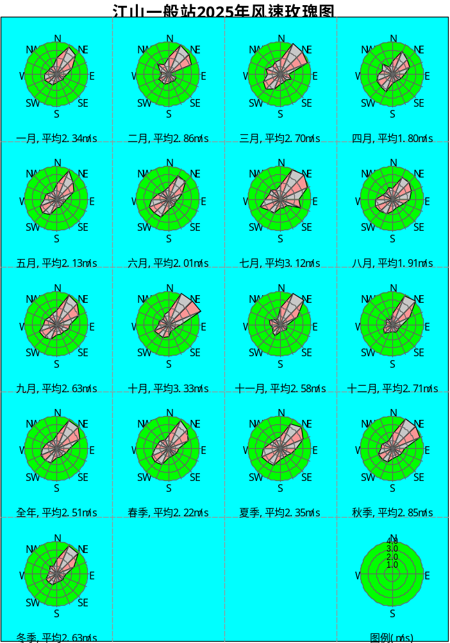
图6.2-2 2025年逐月、各季风速玫瑰图
    - 预测因子选择及污染源清单

6.2.2.1 预测因子选择
根据《环境影响评价技术导则-大气环境》（HJ2.2-2018）中有关评价等级划分原则和项目工程分析的结果，采用HJ2.2-2018推荐的估算模式计算项目各污染物的最大落地浓度占标率Pi，并以此确定项目环境空气评价等级，具体估算结果见表2.4-2。

6.2.2.2 预测内容
（1）评价因子
根据工程分析，本项目排放的废气污染物包括颗粒物（PM₁₀）、HCl、NMHC、氟化物、氯、氨。
根据估算模式计算结果，选取颗粒物（PM₁₀）、HCl、NMHC、氟化物、氯、氨进行进一步预测。
（2）正常工况污染源参数
①本项目正常工况预测污染源强
本项目正常工况预测污染源强见表6.2-8、表6.2-9。
②本企业及区域排放同类污染因子的主要在建、拟建项目污染源强评价范围在建、拟建的同类污染源强见表6.2-10。
（3）非正常工况污染源强
非正常工况污染源强具体参数见表6.2-11。

表6.2-8 本项目污染物源强（点源）
排气筒名称 | 中心点坐标 |  | 排气筒高度 | 排气筒内径 | 烟气出口速度 | 烟气出口温度 | 年排放小时 | 排放工况 | 评价因子
排气筒名称 | X坐标 | Y坐标 |  |  |  |  |  |  | PM₁₀ | HCl | 氟化物 | NMHC | 氨 | 氯气
编号 | x | y | H | D | V | T | Hr | / | Q | Q | Q | Q | Q | Q
单位 | m | m | m | m | m/s | K | H | / | g/s | g/s | g/s | g/s | g/s | g/s
DA001 | 691399.39 | 3200656.96 | 25 | 1.8 | 14.89 | 298.15 | 8760 | 正常
 |  |  |  |  |  |  |  | 非正常
DA002 | 691396.73 | 3200825.66 | 25 | 1.8 | 14.89 | 298.15 | 8760 | 正常
 |  |  |  |  |  |  |  | 非正常
DA003 | 691449.00 | 3200661.00 | 25 | 1.8 | 16.68 | 298.15 | 8760 | 正常
 |  |  |  |  |  |  |  | 非正常
DA004 | 691445.00 | 3200826.00 | 25 | 1.8 | 16.68 | 298.15 | 8760 | 正常
 |  |  |  |  |  |  |  | 非正常
DA005 | 691531.00 | 3200663.00 | 25 | 1.8 | 16.68 | 298.15 | 8760 | 正常
 |  |  |  |  |  |  |  | 非正常
DA006 | 691527.00 | 3200830.00 | 25 | 1.8 | 16.68 | 298.15 | 8760 | 正常
 |  |  |  |  |  |  |  | 非正常
DA007 | 691641.00 | 3200665.00 | 20 | 1.8 | 14.3 | 298.15 | 8760 | 正常
 |  |  |  |  |  |  |  | 非正常
DA008 | 691648.00 | 3200832.00 | 20 | 1.8 | 14.3 | 298.15 | 8760 | 正常
 |  |  |  |  |  |  |  | 非正常
DA009 | 691601.00 | 3200665.00 | 25 | 1.2 | 14.48 | 323.15 | 8760 | 正常
 |  |  |  |  |  |  |  | 非正常
DA010 | 691607.00 | 3200830.00 | 25 | 1.2 | 14.48 | 323.15 | 8760 | 正常
 |  |  |  |  |  |  |  | 非正常
DA011 | 691786.00 | 3200686.00 | 15 | 1.0 | 13.9 | 298.15 | 8760 | 正常
 |  |  |  |  |  |  |  | 非正常
DA012 | 691734.00 | 3200693.00 | 15 | 0.8 | 18.41 | 298.15 | 8760 | 正常
 |  |  |  |  |  |  |  | 非正常
DA013 | 691582.00 | 3200663.00 | 15 | 0.8 | 14.38 | 323.15 | 8760 | 正常
 |  |  |  |  |  |  |  | 非正常
表6.2-9 本项目污染物源强（面源）
名称 | 面源起始点 |  | X方向长度 | Y方向长度度 | 与正北 | 面源初始排放高度 | 年排放小时 | 排放工况 | 评价因子
名称 | X坐标 | Y坐标 | X方向长度 | Y方向长度度 | 夹角 | 面源初始排放高度 | 年排放小时 | 排放工况 | 氟化物 | NMHC | HCl
符号 | x | y | Ll | Lw | Arc | H | Hr | / | Q | Q | Q
单位 | m | m | m | m | ° | m | H | / | g/(S.m²) | g/(S.m²) | g/(S.m²)
MF001 | 691343.34 | 3200658.05 | 286 | 188 | 0 | 9.5 | 8760 | 正常
MF002 | 691711.15 | 3200694.10 | 280 | 150 | 0 | 8 | 8760 | 正常
周围主要在建源为金瑞泓微电子（衢州）有限公司年产180万片12英寸重掺衬底片技术改造项目源强，详见表6.2-10。
表6.2-10 评价范围在建、拟建同类污染物源强（点源）
排气筒名称 | 中心点坐标 |  | 排气筒高度 | 排气筒内径 | 烟气出口速度 | 烟气出口温度 | 年排放小时 | 排放工况 | 评价因子
排气筒名称 | X坐标 | Y坐标 |  |  |  |  |  |  | HCl | 氟化物 | NMHC | 氨 | 氯气
编号 | x | y | H | D | V | T | Hr | / | Q | Q | Q | Q | Q
单位 | m | m | m | m | m/s | K | H | / | kg/h | kg/h | kg/h | kg/h | kg/h
DA101 | 693420 | 3200505 | 35 | 1.1 | 13.15 | 298 | 6960 | 正常 | / | 0.0063 | / | / | /
DA102 | 693445 | 3200420 | 35 | 1 | 18.75 | 298 | 6960 | 正常 | / | / | 0.0126 | / | /
DA103 | 693060 | 3200430 | 35 | 1.6 | 6.22 | 298 | 6960 | 正常 | 0.0017 | 0.0054 | / | / | /
DA104 | 693100 | 3200360 | 35 | 0.8 | 5.53 | 298 | 6960 | 正常 | 0.0034 | 0.0009 | / | / | /
DA105 | 693030 | 3200350 | 35 | 2 | 5.75 | 298 | 6960 | 正常 | / | / | / | 0.2436 | /
表6.2-11 评价范围在建、拟建同类污染物源强（面源）
名称 | 面源起始点 |  | X方向长度 | Y方向长度度 | 与正北 | 面源初始排放高度 | 年排放小时 | 排放工况 | 评价因子
名称 | X坐标 | Y坐标 | X方向长度 | Y方向长度度 | 夹角 | 面源初始排放高度 | 年排放小时 | 排放工况 | 氟化物 | NMHC | NH₃ | HCl
符号 | x | y | Ll | Lw | Arc | H | Hr | / | Q | Q | Q | Q
单位 | m | m | m | m | ° | m | H | / | g/(S.m²) | g/(S.m²) | g/(S.m²) | g/(S.m²)
切磨抛厂房无组织 | 693055 | 3200385 | 150 | 104.5 | 0 | 25 | 6960 | 正常 | 3.01E-07 | / | 3.54E-08 | 8.86E-08
单晶厂房无组织 | 693433 | 3200465 | 188 | 107 | 0 | 25 | 6960 | 正常 | 8.29E-08 | / | / | /
表6.2-12 本项目削减源（点源）
名称 | 中心点坐标 |  | 排气筒高度 | 排气筒内径 | 烟气出口速度 | 烟气出口温度 | 年排放小时 | 排放工况 | 评价因子
名称 | X坐标 | Y坐标 |  |  |  |  |  |  | PM₁₀ | HF | HCl | 氯气 | NMHC | NH₃
符号 | x | y | H | D | V | T | Hr | / | Q | Q | Q |  | Q | Q
单位 | m | m | m | m | m/s | K | H | / | kg/h | kg/h | kg/h |  | kg/h | kg/h
1# | 692427.47 | 3200797.88 | 25 | 1.3 | 13.6 | 298.15 | 8640 | 正常 | / | 0.057 | / | / | / | /
2# | 692428.94 | 3200779.12 | 25 | 1.3 | 13.6 | 298.15 | 8640 | 正常 | / | 0.066 | / | / | / | /
3# | 692431.32 | 3200740.37 | 15 | 1.2 | 12.3 | 298.15 | 8640 | 正常 | / | 0.0406 | / | / | / | /
4# | 692431.23 | 3200715.02 | 20 | 0.9 | 13.1 | 298.15 | 8640 | 正常 | / | / | / | / | / | 0.488
DA001 | 691418.96 | 3200816.98 | 25 | 1.8 | 13.65 | 298 | 8400 | 正常 | / | 0.090 | 0.107 | 0.060 | / | /
DA002 | 691423.84 | 3200672.61 | 25 | 1.8 | 13.65 | 298 | 8400 | 正常 | / | 0.090 | 0.107 | 0.060 | / | /
DA003 | 691450.04 | 3200814.18 | 15 | 2.0 | 12.38 | 298 | 8400 | 正常 | / | 0.117 | 0.125 | / | / | /
DA004 | 691452.39 | 3200671.85 | 15 | 2.0 | 12.38 | 298 | 8400 | 正常 | / | 0.117 | 0.125 | / | / | /
DA005 | 691538.05 | 3200818.64 | 15 | 2.0 | 12.38 | 298 | 8400 | 正常 | / | 0.084 | / | / | / | /
DA006 | 691484.04 | 3200816.54 | 25 | 1.3 | 11.31 | 298 | 8400 | 正常 | 0.139 | / | / | / | / | 1.712
DA007 | 691490.97 | 3200671.25 | 25 | 1.3 | 11.31 | 298 | 8400 | 正常 | 0.139 | / | / | / | / | 1.712
DA008 | 691629.03 | 3200822.83 | 15 | 1.8 | 13.10 | 298 | 8400 | 正常 | / | / | / | / | 0.245 | /
DA009 | 691624.20 | 3200663.84 | 15 | 1.8 | 13.10 | 298 | 8400 | 正常 | / | / | / | / | 0.245 | /
表6.2-13 本项目削减源（面源）
名称 | 面源起始点 |  | X方向长度 | Y方向长度度 | 与正北 | 面源初始排放高度 | 年排放小时 | 排放工况 | 评价因子
名称 | X坐标 | Y坐标 | X方向长度 | Y方向长度度 | 夹角 | 面源初始排放高度 | 年排放小时 | 排放工况 | 氟化物 | NMHC | NH₃ | HCl
符号 | x | y | Ll | Lw | Arc | H | Hr | / | Q | Q | Q | Q
单位 | m | m | m | m | ° | m | H | / | g/(S.m²) | g/(S.m²) | g/(S.m²) | g/(S.m²)
MF001 | 691343.34 | 3200658.05 | 286 | 188 | 0 | 9.5 | 8760 | 正常 | 4.70E-07 | 3.16E-06 | / | 1.60E-07
MF002 | 691711.15 | 3200694.10 | 68 | 18 | 0 | 4 | 8760 | 正常 | 1.63E-06 | / | / | 2.13E-06
MF003 | 692402.04 | 3200702.32 | 20 | 20 | 0 | 4 | 8760 | 正常 | / | / | 1.39E-06 | /
MF004 | 691839.41 | 3200741.14 | 278.6 | 150.6 | 0 | 8.3 | 7200 | 正常 | / | 1.15E-06 | / | /
MF005 | 692221.64 | 3200747.55 | 197.6 | 226.6 | 0 | 11.8 | 7200 | 正常 | / | 1.073E-06 | / | /

（4）预测方案
本项目预测方案见下表。
表6.2-14 大气预测方案一览表
评价  对象 | 污染源类别 | 污染源排放形式 | 预测内容 | 计算点 | 评价内容
达标区评价项目 | 新增污染源 | 正常排放 | 短期浓度  长期浓度 | 环境空气保护目标  网格点区域最大地面浓度点 | 最大浓度占标率
达标区评价项目 | 新增污染源-“以新带老”污染源+周边在建/拟建污染源 | 正常排放 | 短期浓度  长期浓度 | 环境空气保护目标  网格点区域最大地面浓度点 | 叠加环境质量现状浓度后的保证率日平均质量浓度和年平均质量浓度的占标率，短期浓度的达标情况
达标区评价项目 | 新增污染源 | 非正常排放 | 1h平均质量浓度 | 环境空气保护目标  区域最大地面浓度点 | 最大浓度占标率
大气环境防护距离 | 新增污染源-“以新带老”污染源+项目全厂现有污染源 | 正常排放 | 短期浓度 | / | 大气防护距离
（5）计算点
大气环境影响预测计算点为5km×5km的预测网格点、评价范围内的主要大气环境保护目标及区域最大地面浓度点。大气环境敏感目标见表2.5-1。

6.2.2.3 正常工况下预测结果分析
（1）PM₁₀预测结果分析
正常排放条件下，PM_{2.5}短期浓度和长期浓度最大占标率情况。预测结果表明：最大落地浓度处及环境敏感点处PM₁₀ 1h、24h浓度贡献最大值，叠加在建、拟建项目后预测值及叠加本底值后预测值均符合相应环境质量标准要求。PM₁₀年均浓度贡献最大值为0.91725μg/m³，对周边环境影响较小。
（2）NMHC预测结果分析
正常排放条件下，预测结果表明：最大落地浓度处及环境敏感点处NMHC1h、24h浓度贡献最大值，叠加在建、拟建项目后预测值及叠加本底值后预测值均符合相应环境质量标准要求。NMHC小时贡献最大值为1416.94864μg/m³，对周边环境及敏感点影响较小。
（3）氯气预测结果分析
正常排放条件下，预测结果表明：最大落地浓度处及环境敏感点处氯气1h、24h浓度贡献最大值，叠加在建、拟建、替代污染源及环境本底值后预测值均符合相应环境质量标准要求。氯气小时浓度贡献最大值为21.33764μg/m³，对周边环境影响较小。
（4）氨预测结果分析
正常排放下，预测结果表明：最大落地浓度处及环境敏感点处氨1h、24h浓度贡献最大值，叠加在建、拟建项目后预测值及叠加本底值后预测值均符合相应环境质量标准要求。氨小时浓度贡献最大值为7.39795μg/m³，对周边环境及敏感点影响较小。
（5）HCl预测结果分析
正常排放下，预测结果表明：最大落地浓度处及环境敏感点处，氯化氢1h、24h浓度贡献最大值，叠加在建、拟建项目后预测值及叠加本底值后预测值均符合相应环境质量标准要求。HCl小时浓度贡献最大值为4.32732μg/m³，对周边环境及敏感点影响较小。
（6）氟化物预测结果分析
正常排放条件下，预测结果表明：最大落地浓度处及环境敏感点处氟化物1h、24h浓度贡献最大值，叠加在建、拟建项目后预测值及叠加本底值后预测值均符合相应环境质量标准要求。氟化物小时浓度贡献最大值为18.94862μg/m³，对周边环境及敏感点影响较小。

表6.2-15正常工况下PM10短期浓度（24h）预测结果
编号 | 预测点 | 坐标 |  | 本项目贡献值 |  |  |  | 叠加在建、拟建项目-以新带老预测结果 |  |  |  | 叠加本底后第95百分位数日平均预测结果
编号 | 预测点 | X坐标(m) | Y坐标(m) | 浓度（μg/m3） | 占标率  （%） | 达标情况 | 日期YYMMDDHH | 浓度  （μg/m3） | 占标率  （%） | 达标情况 | 日期YYMMDDHH | 现状浓度（μg/m³） | 保证率日均浓度（μg/m³） | 占标率  （%） | 达标  情况 | 日期  YYMMDD
1 | 上西垄村 | 692383.5 | 3200014.8 | 0.32479 | 0.27 | 达标 | 25062924 | 0.10295 | 0.09 | 达标 | 25062924 | 85.8 | 85.90295 | 71.59 | 达标 | 25062924
2 | 旺村 | 693771 | 3203146.6 | 0.08752 | 0.07 | 达标 | 25020424 | 0.03754 | 0.03 | 达标 | 25020424 | 85.8 | 85.83754 | 71.53 | 达标 | 25020424
3 | 山底叶 | 693567.1 | 3201702 | 0.1132 | 0.09 | 达标 | 25021624 | 0.04446 | 0.04 | 达标 | 25021624 | 85.8 | 85.84446 | 71.54 | 达标 | 25021624
4 | 何蓬新村 | 692801.5 | 3202017.8 | 0.14999 | 0.12 | 达标 | 25020424 | 0.07443 | 0.06 | 达标 | 25020424 | 85.8 | 85.87443 | 71.56 | 达标 | 25020424
5 | 窑里 | 693151.2 | 3201983.4 | 0.14822 | 0.12 | 达标 | 25103124 | 0.05912 | 0.05 | 达标 | 25020424 | 85.8 | 85.85912 | 71.55 | 达标 | 25020424
6 | 前湾 | 694605.4 | 3202782.6 | 0.08481 | 0.07 | 达标 | 25103124 | 0.02357 | 0.02 | 达标 | 25103124 | 85.8 | 85.82357 | 71.52 | 达标 | 25103124
7 | 杨梅岗村 | 691109.2 | 3200535.2 | 0.3301 | 0.28 | 达标 | 25060524 | 0.09668 | 0.08 | 达标 | 25112024 | 85.8 | 85.89668 | 71.58 | 达标 | 25112024
8 | 光山 | 690512.4 | 3200239.3 | 0.18072 | 0.15 | 达标 | 25121924 | 0.04515 | 0.04 | 达标 | 25011324 | 85.8 | 85.84515 | 71.54 | 达标 | 25011324
9 | 潘家垅及潘家垅新村 | 690167.2 | 3201743.6 | 0.10623 | 0.09 | 达标 | 25050624 | 0.04588 | 0.04 | 达标 | 25011624 | 85.8 | 85.84588 | 71.54 | 达标 | 25011624
10 | 姜庄村 | 691141.7 | 3202573.2 | 0.1779 | 0.15 | 达标 | 25112324 | 0.07295 | 0.06 | 达标 | 25112324 | 85.8 | 85.87295 | 71.56 | 达标 | 25112324
11 | 后垅张村 | 691010.7 | 3202454.6 | 0.17556 | 0.15 | 达标 | 25112324 | 0.06148 | 0.05 | 达标 | 25112324 | 85.8 | 85.86148 | 71.55 | 达标 | 25112324
12 | 诸家村 | 691435 | 3202785.3 | 0.13929 | 0.12 | 达标 | 25012824 | 0.06677 | 0.06 | 达标 | 25112324 | 85.8 | 85.86677 | 71.56 | 达标 | 25112324
13 | 维拉小镇 | 691534.8 | 3202953.8 | 0.12866 | 0.11 | 达标 | 25011924 | 0.06593 | 0.05 | 达标 | 25012824 | 85.8 | 85.86593 | 71.55 | 达标 | 25012824
14 | 东港瑞城 | 691790.7 | 3202791.6 | 0.1208 | 0.10 | 达标 | 25011924 | 0.0631 | 0.05 | 达标 | 25012824 | 85.8 | 85.8631 | 71.55 | 达标 | 25012824
15 | 碧桂园凤馨苑 | 692054 | 3202703.5 | 0.10402 | 0.09 | 达标 | 25022724 | 0.04679 | 0.04 | 达标 | 25011924 | 85.8 | 85.84679 | 71.54 | 达标 | 25011924
16 | 百灵苑 | 692224.2 | 3201682.4 | 0.18823 | 0.16 | 达标 | 25010824 | 0.10414 | 0.09 | 达标 | 25012724 | 85.8 | 85.90414 | 71.59 | 达标 | 25012724
17 | 东港幼儿园 | 691997.3 | 3201808.5 | 0.18325 | 0.15 | 达标 | 25052124 | 0.07482 | 0.06 | 达标 | 25010824 | 85.8 | 85.87482 | 71.56 | 达标 | 25010824
18 | 东港小学 | 691669.5 | 3201764.4 | 0.19344 | 0.16 | 达标 | 25011924 | 0.11086 | 0.09 | 达标 | 25012824 | 85.8 | 85.91086 | 71.59 | 达标 | 25012824
19 | 下墅街村 | 694141.7 | 3199305.8 | 0.08891 | 0.07 | 达标 | 25062924 | 0.04105 | 0.03 | 达标 | 25062924 | 85.8 | 85.84105 | 71.53 | 达标 | 25062924
20 | 徐坦坂 | 693392.9 | 3199130 | 0.11365 | 0.09 | 达标 | 25062924 | 0.04266 | 0.04 | 达标 | 25070224 | 85.8 | 85.84266 | 71.54 | 达标 | 25070224
21 | 东方村 | 694923 | 3198941.2 | 0.06074 | 0.05 | 达标 | 25062924 | 0.0302 | 0.03 | 达标 | 25082424 | 85.8 | 85.8302 | 71.53 | 达标 | 25082424
22 | 毛家村 | 694135.2 | 3201304.7 | 0.09295 | 0.08 | 达标 | 25030424 | 0.0371 | 0.03 | 达标 | 25030424 | 85.8 | 85.8371 | 71.53 | 达标 | 25030424
23 | 下蒋 | 694434.7 | 3200692.6 | 0.0833 | 0.07 | 达标 | 25030424 | 0.03395 | 0.03 | 达标 | 25030424 | 85.8 | 85.83395 | 71.53 | 达标 | 25030424
24 | 清水村 | 693114.8 | 3198315.8 | 0.09351 | 0.08 | 达标 | 25061924 | 0.04472 | 0.04 | 达标 | 25061924 | 85.8 | 85.84472 | 71.54 | 达标 | 25061924
25 | 区域最大落地浓度 | 691580.9 | 3200590.3 | 1.73845 | 1.45 | 达标 | 25120424 | 1.62296 | 1.35 | 达标 | 25120424 | 85.8 | 87.42296 | 72.85 | 达标 | 25120424
表6.2-16 正常工况下PM10长期浓度（年均）预测结果
编号 | 预测点 | 坐标 |  | 本项目贡献值 |  |  |  | 叠加在建、拟建项目-以新带老预测结果 |  |  |  | 叠加本底值预测结果
编号 | 预测点 | X坐标(m) | Y坐标(m) | 浓度μg/m3 | 占标率  （%） | 达标情况 | 日期YYMMDDHH | 浓度μg/m3 | 占标率  （%） | 达标情况 | 日期YYMMDDHH | 本底值（μg/m³） | 叠加本底后（μg/m³） | 占标率  （%） | 达标情况
1 | 上西垄村 | 692383.5 | 3200014.8 | 0.04166 | 0.06 | 达标 | / | 0.01147 | 0.02 | 达标 | / | 76.7 | 76.71147 | / | 达标
2 | 旺村 | 693771 | 3203146.6 | 0.0109 | 0.02 | 达标 | / | 0.0037 | 0.01 | 达标 | / | 76.7 | 76.7037 | / | 达标
3 | 山底叶 | 693567.1 | 3201702 | 0.01791 | 0.03 | 达标 | / | 0.00625 | 0.01 | 达标 | / | 76.7 | 76.70625 | / | 达标
4 | 何蓬新村 | 692801.5 | 3202017.8 | 0.02594 | 0.04 | 达标 | / | 0.00912 | 0.01 | 达标 | / | 76.7 | 76.70912 | / | 达标
5 | 窑里 | 693151.2 | 3201983.4 | 0.02163 | 0.03 | 达标 | / | 0.00763 | 0.01 | 达标 | / | 76.7 | 76.70763 | / | 达标
6 | 前湾 | 694605.4 | 3202782.6 | 0.00905 | 0.01 | 达标 | / | 0.00306 | 0.004 | 达标 | / | 76.7 | 76.70306 | / | 达标
7 | 杨梅岗村 | 691109.2 | 3200535.2 | 0.12396 | 0.18 | 达标 | / | -0.0326 | 0.00 | 达标 | / | 76.7 | 76.6674 | / | 达标
8 | 光山 | 690512.4 | 3200239.3 | 0.04025 | 0.06 | 达标 | / | 0.00363 | 0.01 | 达标 | / | 76.7 | 76.70363 | / | 达标
9 | 潘家垅及潘家垅新村 | 690167.2 | 3201743.6 | 0.02325 | 0.03 | 达标 | / | 0.00382 | 0.01 | 达标 | / | 76.7 | 76.70382 | / | 达标
10 | 姜庄村 | 691141.7 | 3202573.2 | 0.02761 | 0.04 | 达标 | / | 0.00826 | 0.01 | 达标 | / | 76.7 | 76.70826 | / | 达标
11 | 后垅张村 | 691010.7 | 3202454.6 | 0.02922 | 0.04 | 达标 | / | 0.00822 | 0.01 | 达标 | / | 76.7 | 76.70822 | / | 达标
12 | 诸家村 | 691435 | 3202785.3 | 0.02396 | 0.03 | 达标 | / | 0.00778 | 0.01 | 达标 | / | 76.7 | 76.70778 | / | 达标
13 | 维拉小镇 | 691534.8 | 3202953.8 | 0.02096 | 0.03 | 达标 | / | 0.00691 | 0.01 | 达标 | / | 76.7 | 76.70691 | / | 达标
14 | 东港瑞城 | 691790.7 | 3202791.6 | 0.02189 | 0.03 | 达标 | / | 0.0071 | 0.01 | 达标 | / | 76.7 | 76.7071 | / | 达标
15 | 碧桂园凤馨苑 | 692054 | 3202703.5 | 0.02258 | 0.03 | 达标 | / | 0.00729 | 0.01 | 达标 | / | 76.7 | 76.70729 | / | 达标
16 | 百灵苑 | 692224.2 | 3201682.4 | 0.04767 | 0.07 | 达标 | / | 0.01622 | 0.02 | 达标 | / | 76.7 | 76.71622 | / | 达标
17 | 东港幼儿园 | 691997.3 | 3201808.5 | 0.04483 | 0.06 | 达标 | / | 0.01359 | 0.02 | 达标 | / | 76.7 | 76.71359 | / | 达标
18 | 东港小学 | 691669.5 | 3201764.4 | 0.05004 | 0.07 | 达标 | / | 0.01331 | 0.02 | 达标 | / | 76.7 | 76.71331 | / | 达标
19 | 下墅街村 | 694141.7 | 3199305.8 | 0.01131 | 0.02 | 达标 | / | 0.00397 | 0.01 | 达标 | / | 76.7 | 76.70397 | / | 达标
20 | 徐坦坂 | 693392.9 | 3199130 | 0.01418 | 0.02 | 达标 | / | 0.00469 | 0.01 | 达标 | / | 76.7 | 76.70469 | / | 达标
21 | 东方村 | 694923 | 3198941.2 | 0.00795 | 0.01 | 达标 | / | 0.00287 | 0.004 | 达标 | / | 76.7 | 76.70287 | / | 达标
22 | 毛家村 | 694135.2 | 3201304.7 | 0.01185 | 0.02 | 达标 | / | 0.00383 | 0.01 | 达标 | / | 76.7 | 76.70383 | / | 达标
23 | 下蒋 | 694434.7 | 3200692.6 | 0.01074 | 0.02 | 达标 | / | 0.00346 | 0.005 | 达标 | / | 76.7 | 76.70346 | / | 达标
24 | 清水村 | 693114.8 | 3198315.8 | 0.01338 | 0.02 | 达标 | / | 0.00476 | 0.01 | 达标 | / | 76.7 | 76.70476 | / | 达标
25 | 区域最大落地浓度 | 691580.9 | 3200590.3 | 0.91725 | 1.31 | 达标 | / | 0.64211 | 0.92 | 达标 | / | 76.7 | 77.34211 | / | 达标
表6.2-17 正常工况下NMHC短期浓度（1h）预测结果
编号 | 预测点 | 坐标 |  | 本项目贡献值 |  |  |  | 叠加在建、拟建项目-以新带老预测结果 |  |  |  | 叠加本底值预测结果
编号 | 预测点 | X坐标(m) | Y坐标(m) | 浓度μg/m³ | 占标率  （%） | 达标情况 | 日期YYMMDDHH | 浓度（μg/m³） | 占标率  （%） | 达标情况 | 日期YYMMDDHH | 本底值（μg/m³） | 叠加本底后（μg/m³） | 占标率（%） | 达标情况
1 | 上西垄村 | 692383.5 | 3200014.8 | 125.82494 | 6.29 | 达标 | 25040221 | 9.80834 | 0.49 | 达标 | 25042318 | 1590 | 1599.80834 | 79.99 | 达标
2 | 旺村 | 693771 | 3203146.6 | 35.39027 | 1.77 | 达标 | 25051222 | 2.59342 | 0.13 | 达标 | 25020419 | 1590 | 1592.59342 | 79.63 | 达标
3 | 山底叶 | 693567.1 | 3201702 | 78.89582 | 3.94 | 达标 | 25122909 | 4.99946 | 0.25 | 达标 | 25113011 | 1590 | 1594.99946 | 79.75 | 达标
4 | 何蓬新村 | 692801.5 | 3202017.8 | 87.26355 | 4.36 | 达标 | 25121609 | 4.8774 | 0.24 | 达标 | 25041014 | 1590 | 1594.8774 | 79.74 | 达标
5 | 窑里 | 693151.2 | 3201983.4 | 72.77899 | 3.64 | 达标 | 25112121 | 5.01389 | 0.25 | 达标 | 25103118 | 1590 | 1595.01389 | 79.75 | 达标
6 | 前湾 | 694605.4 | 3202782.6 | 30.60437 | 1.53 | 达标 | 25112122 | 2.91657 | 0.15 | 达标 | 25051719 | 1590 | 1592.91657 | 79.65 | 达标
7 | 杨梅岗村 | 691109.2 | 3200535.2 | 206.39653 | 10.32 | 达标 | 25122009 | 4.13446 | 0.21 | 达标 | 25053112 | 1590 | 1594.13446 | 79.71 | 达标
8 | 光山 | 690512.4 | 3200239.3 | 74.84306 | 3.74 | 达标 | 25030720 | 3.79934 | 0.19 | 达标 | 25030120 | 1590 | 1593.79934 | 79.69 | 达标
9 | 潘家垅及潘家垅新村 | 690167.2 | 3201743.6 | 56.55432 | 2.83 | 达标 | 25050220 | 4.81974 | 0.24 | 达标 | 25120717 | 1590 | 1594.81974 | 79.74 | 达标
10 | 姜庄村 | 691141.7 | 3202573.2 | 46.55907 | 2.33 | 达标 | 25121420 | 5.31274 | 0.27 | 达标 | 25051322 | 1590 | 1595.31274 | 79.77 | 达标
11 | 后垅张村 | 691010.7 | 3202454.6 | 45.58301 | 2.28 | 达标 | 25112817 | 5.02301 | 0.25 | 达标 | 25032220 | 1590 | 1595.02301 | 79.75 | 达标
12 | 诸家村 | 691435 | 3202785.3 | 64.08545 | 3.20 | 达标 | 25032223 | 5.08794 | 0.25 | 达标 | 25040619 | 1590 | 1595.08794 | 79.75 | 达标
13 | 维拉小镇 | 691534.8 | 3202953.8 | 55.45717 | 2.77 | 达标 | 25032223 | 4.79114 | 0.24 | 达标 | 25040619 | 1590 | 1594.79114 | 79.74 | 达标
14 | 东港瑞城 | 691790.7 | 3202791.6 | 60.04768 | 3.00 | 达标 | 25121021 | 4.62971 | 0.23 | 达标 | 25052521 | 1590 | 1594.62971 | 79.73 | 达标
15 | 碧桂园凤馨苑 | 692054 | 3202703.5 | 65.38194 | 3.27 | 达标 | 25112920 | 4.86829 | 0.24 | 达标 | 25111323 | 1590 | 1594.86829 | 79.74 | 达标
16 | 百灵苑 | 692224.2 | 3201682.4 | 155.6373 | 7.78 | 达标 | 25120622 | 6.8792 | 0.34 | 达标 | 25080218 | 1590 | 1596.8792 | 79.84 | 达标
17 | 东港幼儿园 | 691997.3 | 3201808.5 | 142.06376 | 7.10 | 达标 | 25112920 | 5.81808 | 0.29 | 达标 | 25061520 | 1590 | 1595.81808 | 79.79 | 达标
18 | 东港小学 | 691669.5 | 3201764.4 | 161.71457 | 8.09 | 达标 | 25032223 | 6.05001 | 0.30 | 达标 | 25100621 | 1590 | 1596.05001 | 79.80 | 达标
19 | 下墅街村 | 694141.7 | 3199305.8 | 34.7555 | 1.74 | 达标 | 25011224 | 3.78417 | 0.19 | 达标 | 25080321 | 1590 | 1593.78417 | 79.69 | 达标
20 | 徐坦坂 | 693392.9 | 3199130 | 48.80463 | 2.44 | 达标 | 25040221 | 6.20112 | 0.31 | 达标 | 25042318 | 1590 | 1596.20112 | 79.81 | 达标
21 | 东方村 | 694923 | 3198941.2 | 22.42192 | 1.12 | 达标 | 25082421 | 3.17575 | 0.16 | 达标 | 25080321 | 1590 | 1593.17575 | 79.66 | 达标
22 | 毛家村 | 694135.2 | 3201304.7 | 59.45802 | 2.97 | 达标 | 25100310 | 3.43279 | 0.17 | 达标 | 25101523 | 1590 | 1593.43279 | 79.67 | 达标
23 | 下蒋 | 694434.7 | 3200692.6 | 44.01627 | 2.20 | 达标 | 25041716 | 4.45886 | 0.22 | 达标 | 25042211 | 1590 | 1594.45886 | 79.72 | 达标
24 | 清水村 | 693114.8 | 3198315.8 | 28.3799 | 1.42 | 达标 | 25042717 | 5.43312 | 0.27 | 达标 | 25112022 | 1590 | 1595.43312 | 79.77 | 达标
25 | 区域最大落地浓度 | 691710.8 | 3200885.8 | 1416.94864 | 70.85 | 达标 | 25020524 | 96.30724 | 4.82 | 达标 | 25083018 | 1590 | 1686.30724 | 84.32 | 达标
表6.2-18 正常工况下氯气短期浓度（1h）预测结果
编号 | 预测点 | 坐标 |  | 本项目贡献值 |  |  |  | 叠加在建、拟建项目-以新带老预测结果 |  |  |  | 叠加本底值预测结果
编号 | 预测点 | X坐标(m) | Y坐标(m) | 浓度μg/m3 | 占标率  （%） | 达标情况 | 日期YYMMDDHH | 浓度（μg/m3） | 占标率  （%） | 达标情况 | 日期YYMMDDHH | 本底值μg/m3 | 叠加本底后（μg/m3） | 占标率（%） | 达标情况
1 | 上西垄村 | 692383.5 | 3200014.8 | 1.52125 | 1.52 | 达标 | 25060819 | 0.68911 | 0.69 | 达标 | 25060819 | 80 | 80.68911 | 80.69 | 达标
2 | 旺村 | 693771 | 3203146.6 | 0.28724 | 0.29 | 达标 | 25041014 | 0.13363 | 0.13 | 达标 | 25041014 | 80 | 80.13363 | 80.13 | 达标
3 | 山底叶 | 693567.1 | 3201702 | 0.68347 | 0.68 | 达标 | 25051719 | 0.32833 | 0.33 | 达标 | 25051719 | 80 | 80.32833 | 80.33 | 达标
4 | 何蓬新村 | 692801.5 | 3202017.8 | 0.62622 | 0.63 | 达标 | 25041014 | 0.30271 | 0.30 | 达标 | 25041014 | 80 | 80.30271 | 80.30 | 达标
5 | 窑里 | 693151.2 | 3201983.4 | 0.73431 | 0.73 | 达标 | 25051719 | 0.32723 | 0.33 | 达标 | 25051719 | 80 | 80.32723 | 80.33 | 达标
6 | 前湾 | 694605.4 | 3202782.6 | 0.37229 | 0.37 | 达标 | 25051719 | 0.16893 | 0.17 | 达标 | 25051719 | 80 | 80.16893 | 80.17 | 达标
7 | 杨梅岗村 | 691109.2 | 3200535.2 | 3.07347 | 3.07 | 达标 | 25050619 | 1.15747 | 1.16 | 达标 | 25073120 | 80 | 81.15747 | 81.16 | 达标
8 | 光山 | 690512.4 | 3200239.3 | 1.28071 | 1.28 | 达标 | 25050619 | 0.51099 | 0.51 | 达标 | 25050619 | 80 | 80.51099 | 80.51 | 达标
9 | 潘家垅及潘家垅新村 | 690167.2 | 3201743.6 | 1.12347 | 1.12 | 达标 | 25082321 | 0.43208 | 0.43 | 达标 | 25082321 | 80 | 80.43208 | 80.43 | 达标
10 | 姜庄村 | 691141.7 | 3202573.2 | 0.77586 | 0.78 | 达标 | 25071322 | 0.35337 | 0.35 | 达标 | 25071322 | 80 | 80.35337 | 80.35 | 达标
11 | 后垅张村 | 691010.7 | 3202454.6 | 0.80758 | 0.81 | 达标 | 25051322 | 0.38083 | 0.38 | 达标 | 25051322 | 80 | 80.38083 | 80.38 | 达标
12 | 诸家村 | 691435 | 3202785.3 | 0.81986 | 0.82 | 达标 | 25101118 | 0.34254 | 0.34 | 达标 | 25040619 | 80 | 80.34254 | 80.34 | 达标
13 | 维拉小镇 | 691534.8 | 3202953.8 | 0.80821 | 0.81 | 达标 | 25101118 | 0.34514 | 0.35 | 达标 | 25101118 | 80 | 80.34514 | 80.35 | 达标
14 | 东港瑞城 | 691790.7 | 3202791.6 | 0.91536 | 0.92 | 达标 | 25101118 | 0.44994 | 0.45 | 达标 | 25101118 | 80 | 80.44994 | 80.45 | 达标
15 | 碧桂园凤馨苑 | 692054 | 3202703.5 | 0.723 | 0.72 | 达标 | 25051521 | 0.3456 | 0.35 | 达标 | 25101118 | 80 | 80.3456 | 80.35 | 达标
16 | 百灵苑 | 692224.2 | 3201682.4 | 1.43611 | 1.44 | 达标 | 25051920 | 0.78059 | 0.78 | 达标 | 25051920 | 80 | 80.78059 | 80.78 | 达标
17 | 东港幼儿园 | 691997.3 | 3201808.5 | 1.68391 | 1.68 | 达标 | 25051920 | 0.73836 | 0.74 | 达标 | 25051920 | 80 | 80.73836 | 80.74 | 达标
18 | 东港小学 | 691669.5 | 3201764.4 | 2.06764 | 2.07 | 达标 | 25101118 | 1.0997 | 1.10 | 达标 | 25101118 | 80 | 81.0997 | 81.10 | 达标
19 | 下墅街村 | 694141.7 | 3199305.8 | 0.51172 | 0.51 | 达标 | 25080321 | 0.23315 | 0.23 | 达标 | 25080321 | 80 | 80.23315 | 80.23 | 达标
20 | 徐坦坂 | 693392.9 | 3199130 | 0.68005 | 0.68 | 达标 | 25060819 | 0.30364 | 0.30 | 达标 | 25060819 | 80 | 80.30364 | 80.30 | 达标
21 | 东方村 | 694923 | 3198941.2 | 0.36874 | 0.37 | 达标 | 25080321 | 0.16886 | 0.17 | 达标 | 25080321 | 80 | 80.16886 | 80.17 | 达标
22 | 毛家村 | 694135.2 | 3201304.7 | 0.54221 | 0.54 | 达标 | 25100310 | 0.25063 | 0.25 | 达标 | 25100310 | 80 | 80.25063 | 80.25 | 达标
23 | 下蒋 | 694434.7 | 3200692.6 | 0.57245 | 0.57 | 达标 | 25042211 | 0.25213 | 0.25 | 达标 | 25042211 | 80 | 80.25213 | 80.25 | 达标
24 | 清水村 | 693114.8 | 3198315.8 | 0.46212 | 0.46 | 达标 | 25092819 | 0.2019 | 0.20 | 达标 | 25092819 | 80 | 80.2019 | 80.20 | 达标
25 | 区域最大落地浓度 | 691580.9 | 3200343.1 | 5.20552 | 5.21 | 达标 | 25100322 | 2.98909 | 2.99 | 达标 | 25051421 | 80 | 82.98909 | 82.99 | 达标
表6.2-19 正常工况下氯气短期浓度（24h）预测结果
编号 | 预测点 | 坐标 |  | 本项目贡献值 |  |  |  | 叠加在建、拟建项目-以新带老预测结果 |  |  |  | 叠加本底值预测结果
编号 | 预测点 | X坐标(m) | Y坐标(m) | 浓度（μg/m3） | 占标率  （%） | 达标情况 | 日期YYMMDDHH | 浓度（μg/m3） | 占标率  （%） | 达标情况 | 日期YYMMDDHH | 本底值μg/m3 | 叠加本底后（μg/m3） | 占标率（%） | 达标情况
1 | 上西垄村 | 692383.5 | 3200014.8 | 0.18471 | 0.62 | 达标 | 25062924 | 0.08306 | 0.28 | 达标 | 25062924 | 1 | 1.08306 | 3.61 | 达标
2 | 旺村 | 693771 | 3203146.6 | 0.03667 | 0.12 | 达标 | 25103124 | 0.01653 | 0.06 | 达标 | 25103124 | 1 | 1.01653 | 3.39 | 达标
3 | 山底叶 | 693567.1 | 3201702 | 0.051 | 0.17 | 达标 | 25100324 | 0.02376 | 0.08 | 达标 | 25100324 | 1 | 1.02376 | 3.41 | 达标
4 | 何蓬新村 | 692801.5 | 3202017.8 | 0.06915 | 0.23 | 达标 | 25103124 | 0.0317 | 0.11 | 达标 | 25103124 | 1 | 1.0317 | 3.44 | 达标
5 | 窑里 | 693151.2 | 3201983.4 | 0.06341 | 0.21 | 达标 | 25103124 | 0.03032 | 0.10 | 达标 | 25103124 | 1 | 1.03032 | 3.43 | 达标
6 | 前湾 | 694605.4 | 3202782.6 | 0.03615 | 0.12 | 达标 | 25103124 | 0.01703 | 0.06 | 达标 | 25103124 | 1 | 1.01703 | 3.39 | 达标
7 | 杨梅岗村 | 691109.2 | 3200535.2 | 0.29434 | 0.98 | 达标 | 25060524 | 0.08875 | 0.30 | 达标 | 25060524 | 1 | 1.08875 | 3.63 | 达标
8 | 光山 | 690512.4 | 3200239.3 | 0.08528 | 0.28 | 达标 | 25050624 | 0.03378 | 0.11 | 达标 | 25050624 | 1 | 1.03378 | 3.45 | 达标
9 | 潘家垅及潘家垅新村 | 690167.2 | 3201743.6 | 0.07801 | 0.26 | 达标 | 25062224 | 0.03427 | 0.11 | 达标 | 25050624 | 1 | 1.03427 | 3.45 | 达标
10 | 姜庄村 | 691141.7 | 3202573.2 | 0.08006 | 0.27 | 达标 | 25040624 | 0.03595 | 0.12 | 达标 | 25032224 | 1 | 1.03595 | 3.45 | 达标
11 | 后垅张村 | 691010.7 | 3202454.6 | 0.08238 | 0.27 | 达标 | 25032224 | 0.03829 | 0.13 | 达标 | 25032224 | 1 | 1.03829 | 3.46 | 达标
12 | 诸家村 | 691435 | 3202785.3 | 0.06248 | 0.21 | 达标 | 25040624 | 0.03198 | 0.11 | 达标 | 25040624 | 1 | 1.03198 | 3.44 | 达标
13 | 维拉小镇 | 691534.8 | 3202953.8 | 0.05532 | 0.18 | 达标 | 25101124 | 0.02483 | 0.08 | 达标 | 25040624 | 1 | 1.02483 | 3.42 | 达标
14 | 东港瑞城 | 691790.7 | 3202791.6 | 0.06121 | 0.20 | 达标 | 25101124 | 0.02982 | 0.10 | 达标 | 25101124 | 1 | 1.02982 | 3.43 | 达标
15 | 碧桂园凤馨苑 | 692054 | 3202703.5 | 0.05857 | 0.20 | 达标 | 25051924 | 0.0245 | 0.08 | 达标 | 25051924 | 1 | 1.0245 | 3.42 | 达标
16 | 百灵苑 | 692224.2 | 3201682.4 | 0.13583 | 0.45 | 达标 | 25051924 | 0.07198 | 0.24 | 达标 | 25051924 | 1 | 1.07198 | 3.57 | 达标
17 | 东港幼儿园 | 691997.3 | 3201808.5 | 0.16565 | 0.55 | 达标 | 25051924 | 0.07753 | 0.26 | 达标 | 25051924 | 1 | 1.07753 | 3.59 | 达标
18 | 东港小学 | 691669.5 | 3201764.4 | 0.14956 | 0.50 | 达标 | 25101124 | 0.07764 | 0.26 | 达标 | 25101124 | 1 | 1.07764 | 3.59 | 达标
19 | 下墅街村 | 694141.7 | 3199305.8 | 0.04611 | 0.15 | 达标 | 25100524 | 0.02025 | 0.07 | 达标 | 25100524 | 1 | 1.02025 | 3.40 | 达标
20 | 徐坦坂 | 693392.9 | 3199130 | 0.06 | 0.20 | 达标 | 25062924 | 0.02647 | 0.09 | 达标 | 25062924 | 1 | 1.02647 | 3.42 | 达标
21 | 东方村 | 694923 | 3198941.2 | 0.03247 | 0.11 | 达标 | 25100524 | 0.01433 | 0.05 | 达标 | 25100524 | 1 | 1.01433 | 3.38 | 达标
22 | 毛家村 | 694135.2 | 3201304.7 | 0.04075 | 0.14 | 达标 | 25100324 | 0.01899 | 0.06 | 达标 | 25100324 | 1 | 1.01899 | 3.40 | 达标
23 | 下蒋 | 694434.7 | 3200692.6 | 0.04153 | 0.14 | 达标 | 25042224 | 0.01866 | 0.06 | 达标 | 25042224 | 1 | 1.01866 | 3.40 | 达标
24 | 清水村 | 693114.8 | 3198315.8 | 0.04038 | 0.13 | 达标 | 25061924 | 0.01906 | 0.06 | 达标 | 25061924 | 1 | 1.01906 | 3.40 | 达标
25 | 区域最大落地浓度 | 691535.4 | 3200520.3 | 1.06178 | 3.54 | 达标 | 25061924 | 0.45082 | 1.50 | 达标 | 25050324 | 1 | 1.45082 | 4.84 | 达标
表6.2-20 正常工况下氨短期浓度（1h）预测结果
编号 | 预测点 | 坐标 |  | 本项目贡献值 |  |  |  | 叠加在建、拟建项目-以新带老预测结果 |  |  |  | 叠加本底值预测结果
编号 | 预测点 | X坐标(m) | Y坐标(m) | 浓度（μg/m3） | 占标率  （%） | 达标情况 | 日期YYMMDDHH | 浓度（μg/m3） | 占标率  （%） | 达标情况 | 日期YYMMDDHH | 本底值（μg/m3） | 叠加本底后（μg/m3） | 占标率（%） | 达标情况
1 | 上西垄村 | 692383.5 | 3200014.8 | 7.90412 | 3.95 | 达标 | 25061012 | 1.30733 | 0.65 | 达标 | 25050619 | 90 | 91.30733 | 45.65 | 达标
2 | 旺村 | 693771 | 3203146.6 | 2.63529 | 1.32 | 达标 | 25020424 | 0.12013 | 0.06 | 达标 | 25012012 | 90 | 90.12013 | 45.06 | 达标
3 | 山底叶 | 693567.1 | 3201702 | 5.1059 | 2.55 | 达标 | 25051719 | 0.86734 | 0.43 | 达标 | 25051521 | 90 | 90.86734 | 45.43 | 达标
4 | 何蓬新村 | 692801.5 | 3202017.8 | 4.55491 | 2.28 | 达标 | 25041014 | 0.72177 | 0.36 | 达标 | 25020424 | 90 | 90.72177 | 45.36 | 达标
5 | 窑里 | 693151.2 | 3201983.4 | 3.80688 | 1.90 | 达标 | 25103118 | 0.40069 | 0.20 | 达标 | 25040619 | 90 | 90.40069 | 45.20 | 达标
6 | 前湾 | 694605.4 | 3202782.6 | 2.78408 | 1.39 | 达标 | 25010423 | 0.25939 | 0.13 | 达标 | 25051920 | 90 | 90.25939 | 45.13 | 达标
7 | 杨梅岗村 | 691109.2 | 3200535.2 | 9.04897 | 4.52 | 达标 | 25090711 | 3.4235 | 1.71 | 达标 | 25011611 | 90 | 93.4235 | 46.71 | 达标
8 | 光山 | 690512.4 | 3200239.3 | 5.16918 | 2.58 | 达标 | 25062019 | 0.06705 | 0.03 | 达标 | 25122710 | 90 | 90.06705 | 45.03 | 达标
9 | 潘家垅及潘家垅新村 | 690167.2 | 3201743.6 | 4.93934 | 2.47 | 达标 | 25062217 | 0.24316 | 0.12 | 达标 | 25011110 | 90 | 90.24316 | 45.12 | 达标
10 | 姜庄村 | 691141.7 | 3202573.2 | 4.51043 | 2.26 | 达标 | 25041921 | 0.14557 | 0.07 | 达标 | 25121420 | 90 | 90.14557 | 45.07 | 达标
11 | 后垅张村 | 691010.7 | 3202454.6 | 4.65355 | 2.33 | 达标 | 25051322 | 0.31381 | 0.16 | 达标 | 25121420 | 90 | 90.31381 | 45.16 | 达标
12 | 诸家村 | 691435 | 3202785.3 | 4.42978 | 2.21 | 达标 | 25040619 | 0.32549 | 0.16 | 达标 | 25010422 | 90 | 90.32549 | 45.16 | 达标
13 | 维拉小镇 | 691534.8 | 3202953.8 | 4.09943 | 2.05 | 达标 | 25052521 | 0.06568 | 0.03 | 达标 | 25010422 | 90 | 90.06568 | 45.03 | 达标
14 | 东港瑞城 | 691790.7 | 3202791.6 | 4.73529 | 2.37 | 达标 | 25101118 | 0.00798 | 0.004 | 达标 | 25020524 | 90 | 90.00798 | 45.00 | 达标
15 | 碧桂园凤馨苑 | 692054 | 3202703.5 | 4.15097 | 2.08 | 达标 | 25111323 | 0.25153 | 0.13 | 达标 | 25122823 | 90 | 90.25153 | 45.13 | 达标
16 | 百灵苑 | 692224.2 | 3201682.4 | 5.83811 | 2.92 | 达标 | 25080218 | 1.29758 | 0.65 | 达标 | 25012723 | 90 | 91.29758 | 45.65 | 达标
17 | 东港幼儿园 | 691997.3 | 3201808.5 | 5.38161 | 2.69 | 达标 | 25052121 | 0.96932 | 0.48 | 达标 | 25011824 | 90 | 90.96932 | 45.48 | 达标
18 | 东港小学 | 691669.5 | 3201764.4 | 5.93679 | 2.97 | 达标 | 25100518 | 1.5279 | 0.76 | 达标 | 25012820 | 90 | 91.5279 | 45.76 | 达标
19 | 下墅街村 | 694141.7 | 3199305.8 | 4.46509 | 2.23 | 达标 | 25080321 | 0.0584 | 0.03 | 达标 | 25100519 | 90 | 90.0584 | 45.03 | 达标
20 | 徐坦坂 | 693392.9 | 3199130 | 4.82033 | 2.41 | 达标 | 25060819 | 0.89765 | 0.45 | 达标 | 25051517 | 90 | 90.89765 | 45.45 | 达标
21 | 东方村 | 694923 | 3198941.2 | 3.60252 | 1.80 | 达标 | 25080321 | 0.48429 | 0.24 | 达标 | 25082421 | 90 | 90.48429 | 45.24 | 达标
22 | 毛家村 | 694135.2 | 3201304.7 | 3.33536 | 1.67 | 达标 | 25110118 | 0.54855 | 0.27 | 达标 | 25041014 | 90 | 90.54855 | 45.27 | 达标
23 | 下蒋 | 694434.7 | 3200692.6 | 4.14026 | 2.07 | 达标 | 25042211 | 0.20103 | 0.10 | 达标 | 25041519 | 90 | 90.20103 | 45.10 | 达标
24 | 清水村 | 693114.8 | 3198315.8 | 4.43027 | 2.22 | 达标 | 25092819 | 0.8965 | 0.45 | 达标 | 25040820 | 90 | 90.8965 | 45.45 | 达标
25 | 区域最大落地浓度 | 691778 | 3200626.1 | 17.39795 | 8.70 | 达标 | 25100516 | 15.4321 | 7.72 | 达标 | 25081914 | 90 | 105.4321 | 52.72 | 达标

表6.2-21 正常工况下HCl短期浓度（1h）预测结果
编号 | 预测点 | 坐标 |  | 本项目贡献值 |  |  |  | 叠加在建、拟建项目-以新带老预测结果 |  |  |  | 叠加本底值预测结果
编号 | 预测点 | X坐标(m) | Y坐标(m) | 浓度（μg/m3） | 占标率  （%） | 达标情况 | 日期YYMMDDHH | 浓度（μg/m3） | 占标率  （%） | 达标情况 | 日期YYMMDDHH | 本底值（μg/m3） | 叠加本底后（μg/m3） | 占标率（%） | 达标情况
1 | 上西垄村 | 692383.5 | 3200014.8 | 5.95295 | 11.91 | 达标 | 25060819 | 3.08779 | 6.18 | 达标 | 25060819 | 30 | 33.08779 | 66.18 | 达标
2 | 旺村 | 693771 | 3203146.6 | 0.94052 | 1.88 | 达标 | 25041014 | 0.42766 | 0.86 | 达标 | 25041014 | 30 | 30.42766 | 60.86 | 达标
3 | 山底叶 | 693567.1 | 3201702 | 2.33932 | 4.68 | 达标 | 25051719 | 1.18819 | 2.38 | 达标 | 25100310 | 30 | 31.18819 | 62.38 | 达标
4 | 何蓬新村 | 692801.5 | 3202017.8 | 2.12407 | 4.25 | 达标 | 25041014 | 1.01177 | 2.02 | 达标 | 25041014 | 30 | 31.01177 | 62.02 | 达标
5 | 窑里 | 693151.2 | 3201983.4 | 2.33866 | 4.68 | 达标 | 25051719 | 0.97924 | 1.96 | 达标 | 25051719 | 30 | 30.97924 | 61.96 | 达标
6 | 前湾 | 694605.4 | 3202782.6 | 1.19972 | 2.40 | 达标 | 25051719 | 0.53373 | 1.07 | 达标 | 25051719 | 30 | 30.53373 | 61.07 | 达标
7 | 杨梅岗村 | 691109.2 | 3200535.2 | 11.07069 | 22.14 | 达标 | 25040718 | 4.29684 | 8.59 | 达标 | 25040718 | 30 | 34.29684 | 68.59 | 达标
8 | 光山 | 690512.4 | 3200239.3 | 4.01405 | 8.03 | 达标 | 25050619 | 1.78706 | 3.57 | 达标 | 25040718 | 30 | 31.78706 | 63.57 | 达标
9 | 潘家垅及潘家垅新村 | 690167.2 | 3201743.6 | 3.52451 | 7.05 | 达标 | 25082321 | 1.49912 | 3.00 | 达标 | 25082321 | 30 | 31.49912 | 63.00 | 达标
10 | 姜庄村 | 691141.7 | 3202573.2 | 2.6129 | 5.23 | 达标 | 25071322 | 1.31892 | 2.64 | 达标 | 25071322 | 30 | 31.31892 | 62.64 | 达标
11 | 后垅张村 | 691010.7 | 3202454.6 | 2.71392 | 5.43 | 达标 | 25051322 | 1.36843 | 2.74 | 达标 | 25090620 | 30 | 31.36843 | 62.74 | 达标
12 | 诸家村 | 691435 | 3202785.3 | 2.50375 | 5.01 | 达标 | 25101118 | 1.14376 | 2.29 | 达标 | 25071322 | 30 | 31.14376 | 62.29 | 达标
13 | 维拉小镇 | 691534.8 | 3202953.8 | 2.57786 | 5.16 | 达标 | 25101118 | 1.23602 | 2.47 | 达标 | 25101118 | 30 | 31.23602 | 62.47 | 达标
14 | 东港瑞城 | 691790.7 | 3202791.6 | 3.2252 | 6.45 | 达标 | 25101118 | 1.79355 | 3.59 | 达标 | 25101118 | 30 | 31.79355 | 63.59 | 达标
15 | 碧桂园凤馨苑 | 692054 | 3202703.5 | 2.4688 | 4.94 | 达标 | 25101118 | 1.48289 | 2.97 | 达标 | 25101118 | 30 | 31.48289 | 62.97 | 达标
16 | 百灵苑 | 692224.2 | 3201682.4 | 5.48954 | 10.98 | 达标 | 25051920 | 2.9349 | 5.87 | 达标 | 25051920 | 30 | 32.9349 | 65.87 | 达标
17 | 东港幼儿园 | 691997.3 | 3201808.5 | 5.16307 | 10.33 | 达标 | 25051920 | 1.93471 | 3.87 | 达标 | 25051920 | 30 | 31.93471 | 63.87 | 达标
18 | 东港小学 | 691669.5 | 3201764.4 | 7.66318 | 15.33 | 达标 | 25101118 | 4.42077 | 8.84 | 达标 | 25101118 | 30 | 34.42077 | 68.84 | 达标
19 | 下墅街村 | 694141.7 | 3199305.8 | 1.65626 | 3.31 | 达标 | 25080321 | 0.76605 | 1.53 | 达标 | 25082421 | 30 | 30.76605 | 61.53 | 达标
20 | 徐坦坂 | 693392.9 | 3199130 | 2.47347 | 4.95 | 达标 | 25060819 | 1.18298 | 2.37 | 达标 | 25060819 | 30 | 31.18298 | 62.37 | 达标
21 | 东方村 | 694923 | 3198941.2 | 1.19364 | 2.39 | 达标 | 25080321 | 0.56147 | 1.12 | 达标 | 25080321 | 30 | 30.56147 | 61.12 | 达标
22 | 毛家村 | 694135.2 | 3201304.7 | 2.30264 | 4.61 | 达标 | 25100310 | 1.33284 | 2.67 | 达标 | 25100310 | 30 | 31.33284 | 62.67 | 达标
23 | 下蒋 | 694434.7 | 3200692.6 | 1.88451 | 3.77 | 达标 | 25042211 | 0.73217 | 1.46 | 达标 | 25052012 | 30 | 30.73217 | 61.46 | 达标
24 | 清水村 | 693114.8 | 3198315.8 | 1.54372 | 3.09 | 达标 | 25092819 | 0.71216 | 1.42 | 达标 | 25092819 | 30 | 30.71216 | 61.42 | 达标
25 | 区域最大落地浓度 | 691778 | 3200626.1 | 21.33764 | 42.68 | 达标 | 25082421 | 14.83727 | 29.67 | 达标 | 25121609 | 30 | 44.83727 | 89.67 | 达标
表6.2-22 正常工况下HCl短期浓度（24h）预测结果
编号 | 预测点 | 坐标 |  | 本项目贡献值 |  |  |  | 叠加在建、拟建项目-以新带老预测结果 |  |  |  | 叠加本底值预测结果
编号 | 预测点 | X坐标(m) | Y坐标(m) | 浓度（μg/m3） | 占标率  （%） | 达标情况 | 日期YYMMDDHH | 浓度（μg/m3） | 占标率  （%） | 达标情况 | 日期YYMMDDHH | 本底值（μg/m3） | 叠加本底后（μg/m3） | 占标率（%） | 达标情况
1 | 上西垄村 | 692383.5 | 3200014.8 | 0.62316 | 4.15 | 达标 | 25062924 | 0.23029 | 1.54 | 达标 | 25062924 | 3 | 3.23029 | 21.54 | 达标
2 | 旺村 | 693771 | 3203146.6 | 0.13032 | 0.87 | 达标 | 25103124 | 0.03567 | 0.24 | 达标 | 25112124 | 3 | 3.03567 | 20.24 | 达标
3 | 山底叶 | 693567.1 | 3201702 | 0.17977 | 1.20 | 达标 | 25100324 | 0.08695 | 0.58 | 达标 | 25100324 | 3 | 3.08695 | 20.58 | 达标
4 | 何蓬新村 | 692801.5 | 3202017.8 | 0.28236 | 1.88 | 达标 | 25103124 | 0.08919 | 0.59 | 达标 | 25112124 | 3 | 3.08919 | 20.59 | 达标
5 | 窑里 | 693151.2 | 3201983.4 | 0.27387 | 1.83 | 达标 | 25103124 | 0.08333 | 0.56 | 达标 | 25112124 | 3 | 3.08333 | 20.56 | 达标
6 | 前湾 | 694605.4 | 3202782.6 | 0.14375 | 0.96 | 达标 | 25103124 | 0.04301 | 0.29 | 达标 | 25103124 | 3 | 3.04301 | 20.29 | 达标
7 | 杨梅岗村 | 691109.2 | 3200535.2 | 1.0129 | 6.75 | 达标 | 25122024 | 0.17357 | 1.16 | 达标 | 25040724 | 3 | 3.17357 | 21.16 | 达标
8 | 光山 | 690512.4 | 3200239.3 | 0.30886 | 2.06 | 达标 | 25122024 | 0.09666 | 0.64 | 达标 | 25040724 | 3 | 3.09666 | 20.64 | 达标
9 | 潘家垅及潘家垅新村 | 690167.2 | 3201743.6 | 0.23986 | 1.60 | 达标 | 25050624 | 0.097 | 0.65 | 达标 | 25050224 | 3 | 3.097 | 20.65 | 达标
10 | 姜庄村 | 691141.7 | 3202573.2 | 0.34726 | 2.32 | 达标 | 25032224 | 0.12437 | 0.83 | 达标 | 25032224 | 3 | 3.12437 | 20.83 | 达标
11 | 后垅张村 | 691010.7 | 3202454.6 | 0.35003 | 2.33 | 达标 | 25032224 | 0.1093 | 0.73 | 达标 | 25032224 | 3 | 3.1093 | 20.73 | 达标
12 | 诸家村 | 691435 | 3202785.3 | 0.27659 | 1.84 | 达标 | 25032224 | 0.1135 | 0.76 | 达标 | 25032224 | 3 | 3.1135 | 20.76 | 达标
13 | 维拉小镇 | 691534.8 | 3202953.8 | 0.22925 | 1.53 | 达标 | 25032224 | 0.09541 | 0.64 | 达标 | 25032224 | 3 | 3.09541 | 20.64 | 达标
14 | 东港瑞城 | 691790.7 | 3202791.6 | 0.2113 | 1.41 | 达标 | 25101124 | 0.10485 | 0.70 | 达标 | 25101124 | 3 | 3.10485 | 20.70 | 达标
15 | 碧桂园凤馨苑 | 692054 | 3202703.5 | 0.17599 | 1.17 | 达标 | 25051924 | 0.0868 | 0.58 | 达标 | 25101124 | 3 | 3.0868 | 20.58 | 达标
16 | 百灵苑 | 692224.2 | 3201682.4 | 0.49746 | 3.32 | 达标 | 25051924 | 0.23615 | 1.57 | 达标 | 25051924 | 3 | 3.23615 | 21.57 | 达标
17 | 东港幼儿园 | 691997.3 | 3201808.5 | 0.52811 | 3.52 | 达标 | 25051924 | 0.20483 | 1.37 | 达标 | 25051924 | 3 | 3.20483 | 21.37 | 达标
18 | 东港小学 | 691669.5 | 3201764.4 | 0.54727 | 3.65 | 达标 | 25101124 | 0.26956 | 1.80 | 达标 | 25101124 | 3 | 3.26956 | 21.80 | 达标
19 | 下墅街村 | 694141.7 | 3199305.8 | 0.14777 | 0.99 | 达标 | 25100524 | 0.06492 | 0.43 | 达标 | 25062924 | 3 | 3.06492 | 20.43 | 达标
20 | 徐坦坂 | 693392.9 | 3199130 | 0.19387 | 1.29 | 达标 | 25062924 | 0.07296 | 0.49 | 达标 | 25070224 | 3 | 3.07296 | 20.49 | 达标
21 | 东方村 | 694923 | 3198941.2 | 0.10434 | 0.70 | 达标 | 25100524 | 0.04411 | 0.29 | 达标 | 25100524 | 3 | 3.04411 | 20.29 | 达标
22 | 毛家村 | 694135.2 | 3201304.7 | 0.16057 | 1.07 | 达标 | 25100324 | 0.08347 | 0.56 | 达标 | 25100324 | 3 | 3.08347 | 20.56 | 达标
23 | 下蒋 | 694434.7 | 3200692.6 | 0.13759 | 0.92 | 达标 | 25042224 | 0.04611 | 0.31 | 达标 | 25101524 | 3 | 3.04611 | 20.31 | 达标
24 | 清水村 | 693114.8 | 3198315.8 | 0.13645 | 0.91 | 达标 | 25061924 | 0.06097 | 0.41 | 达标 | 25061924 | 3 | 3.06097 | 20.41 | 达标
25 | 区域最大落地浓度 | 691510.8 | 3200885.8 | 4.32732 | 28.85 | 达标 | 25032224 | 3.03209 | 20.21 | 达标 | 25032224 | 3 | 6.03209 | 40.21 | 达标
表6.2-23 正常工况下HF短期浓度（1h）预测结果
编号 | 预测点 | 坐标 |  | 本项目贡献值 |  |  |  | 叠加在建、拟建项目-以新带老预测结果 |  |  |  | 叠加本底值预测结果
编号 | 预测点 | X坐标(m) | Y坐标(m) | 浓度（μg/m3） | 占标率  （%） | 达标情况 | 日期YYMMDDHH | 浓度（μg/m³） | 占标率  （%） | 达标情况 | 日期YYMMDDHH | 本底值（μg/m3） | 叠加本底后（μg/m3） | 占标率% | 达标情况
1 | 上西垄村 | 692383.5 | 3200014.8 | 5.18449 | 25.92 | 达标 | 25060819 | 1.43862 | 7.19 | 达标 | 25060819 | 1.9 | 3.33862 | 16.69 | 达标
2 | 旺村 | 693771 | 3203146.6 | 0.83892 | 4.19 | 达标 | 25041014 | 0.12707 | 0.64 | 达标 | 25112920 | 1.9 | 2.02707 | 10.14 | 达标
3 | 山底叶 | 693567.1 | 3201702 | 2.05532 | 10.28 | 达标 | 25051719 | 0.37165 | 1.86 | 达标 | 25100310 | 1.9 | 2.27165 | 11.36 | 达标
4 | 何蓬新村 | 692801.5 | 3202017.8 | 1.87213 | 9.36 | 达标 | 25041014 | 0.38536 | 1.93 | 达标 | 25041014 | 1.9 | 2.28536 | 11.43 | 达标
5 | 窑里 | 693151.2 | 3201983.4 | 2.11302 | 10.57 | 达标 | 25051719 | 0.39448 | 1.97 | 达标 | 25051719 | 1.9 | 2.29448 | 11.47 | 达标
6 | 前湾 | 694605.4 | 3202782.6 | 1.07666 | 5.38 | 达标 | 25051719 | 0.16977 | 0.85 | 达标 | 25121609 | 1.9 | 2.06977 | 10.35 | 达标
7 | 杨梅岗村 | 691109.2 | 3200535.2 | 9.85683 | 49.28 | 达标 | 25040718 | 0.03964 | 0.20 | 达标 | 25010617 | 1.9 | 1.93964 | 9.70 | 达标
8 | 光山 | 690512.4 | 3200239.3 | 3.65608 | 18.28 | 达标 | 25050619 | 0.42147 | 2.11 | 达标 | 25040718 | 1.9 | 2.32147 | 11.61 | 达标
9 | 潘家垅及潘家垅新村 | 690167.2 | 3201743.6 | 3.25102 | 16.26 | 达标 | 25082321 | 0.6984 | 3.49 | 达标 | 25082321 | 1.9 | 2.5984 | 12.99 | 达标
10 | 姜庄村 | 691141.7 | 3202573.2 | 2.35102 | 11.76 | 达标 | 25071322 | 0.65387 | 3.27 | 达标 | 25071322 | 1.9 | 2.55387 | 12.77 | 达标
11 | 后垅张村 | 691010.7 | 3202454.6 | 2.40517 | 12.03 | 达标 | 25051322 | 0.58225 | 2.91 | 达标 | 25071322 | 1.9 | 2.48225 | 12.41 | 达标
12 | 诸家村 | 691435 | 3202785.3 | 2.32715 | 11.64 | 达标 | 25101118 | 0.56805 | 2.84 | 达标 | 25101118 | 1.9 | 2.46805 | 12.34 | 达标
13 | 维拉小镇 | 691534.8 | 3202953.8 | 2.35943 | 11.80 | 达标 | 25101118 | 0.67236 | 3.36 | 达标 | 25101118 | 1.9 | 2.57236 | 12.86 | 达标
14 | 东港瑞城 | 691790.7 | 3202791.6 | 2.84988 | 14.25 | 达标 | 25101118 | 0.97603 | 4.88 | 达标 | 25101118 | 1.9 | 2.87603 | 14.38 | 达标
15 | 碧桂园凤馨苑 | 692054 | 3202703.5 | 2.10582 | 10.53 | 达标 | 25051521 | 0.59316 | 2.97 | 达标 | 25101118 | 1.9 | 2.49316 | 12.47 | 达标
16 | 百灵苑 | 692224.2 | 3201682.4 | 4.67243 | 23.36 | 达标 | 25051920 | 1.38493 | 6.92 | 达标 | 25051920 | 1.9 | 3.28493 | 16.42 | 达标
17 | 东港幼儿园 | 691997.3 | 3201808.5 | 4.75391 | 23.77 | 达标 | 25051920 | 0.7798 | 3.90 | 达标 | 25051920 | 1.9 | 2.6798 | 13.40 | 达标
18 | 东港小学 | 691669.5 | 3201764.4 | 6.70298 | 33.51 | 达标 | 25101118 | 2.4051 | 12.03 | 达标 | 25101118 | 1.9 | 4.3051 | 21.53 | 达标
19 | 下墅街村 | 694141.7 | 3199305.8 | 1.48202 | 7.41 | 达标 | 25080321 | 0.32199 | 1.61 | 达标 | 25100523 | 1.9 | 2.22199 | 11.11 | 达标
20 | 徐坦坂 | 693392.9 | 3199130 | 2.17882 | 10.89 | 达标 | 25060819 | 0.32054 | 1.60 | 达标 | 25112021 | 1.9 | 2.22054 | 11.10 | 达标
21 | 东方村 | 694923 | 3198941.2 | 1.06756 | 5.34 | 达标 | 25080321 | 0.23077 | 1.15 | 达标 | 25100523 | 1.9 | 2.13077 | 10.65 | 达标
22 | 毛家村 | 694135.2 | 3201304.7 | 2.01985 | 10.10 | 达标 | 25100310 | 0.32369 | 1.62 | 达标 | 25112121 | 1.9 | 2.22369 | 11.12 | 达标
23 | 下蒋 | 694434.7 | 3200692.6 | 1.66795 | 8.34 | 达标 | 25042211 | 0.35832 | 1.79 | 达标 | 25100310 | 1.9 | 2.25832 | 11.29 | 达标
24 | 清水村 | 693114.8 | 3198315.8 | 1.38554 | 6.93 | 达标 | 25092819 | 0.27708 | 1.39 | 达标 | 25100519 | 1.9 | 2.17708 | 10.89 | 达标
25 | 区域最大落地浓度 | 691778 | 3200626.1 | 18.94862 | 94.74 | 达标 | 25082421 | 7.86946 | 39.35 | 达标 | 25112021 | 1.9 | 9.76946 | 48.85 | 达标
表6.2-24 正常工况下HF短期浓度（24h）预测结果
编号 | 预测点 | 坐标 |  | 本项目贡献值 |  |  |  | 叠加在建、拟建项目-以新带老预测结果 |  |  |  | 叠加本底值预测结果
编号 | 预测点 | X坐标(m) | Y坐标(m) | 浓度（μg/m3） | 占标率  （%） | 达标情况 | 日期YYMMDDHH | 浓度（μg/m³） | 占标率  （%） | 达标情况 | 日期YYMMDDHH | 本底值（μg/m3） | 叠加本底后（μg/m3） | 占标率% | 达标情况
1 | 上西垄村 | 692383.5 | 3200014.8 | 0.55256 | 7.89 | 达标 | 25062924 | 0.06515 | 0.93 | 达标 | 25073024 | 0.15 | 0.21515 | 3.07 | 达标
2 | 旺村 | 693771 | 3203146.6 | 0.11473 | 1.64 | 达标 | 25103124 | 0.00975 | 0.14 | 达标 | 25011424 | 0.15 | 0.15975 | 2.28 | 达标
3 | 山底叶 | 693567.1 | 3201702 | 0.15958 | 2.28 | 达标 | 25100324 | 0.02429 | 0.35 | 达标 | 25011424 | 0.15 | 0.17429 | 2.49 | 达标
4 | 何蓬新村 | 692801.5 | 3202017.8 | 0.24685 | 3.53 | 达标 | 25103124 | 0.01467 | 0.21 | 达标 | 25041024 | 0.15 | 0.16467 | 2.35 | 达标
5 | 窑里 | 693151.2 | 3201983.4 | 0.23604 | 3.37 | 达标 | 25103124 | 0.02626 | 0.38 | 达标 | 25011424 | 0.15 | 0.17626 | 2.52 | 达标
6 | 前湾 | 694605.4 | 3202782.6 | 0.1223 | 1.75 | 达标 | 25103124 | 0.00818 | 0.12 | 达标 | 25121624 | 0.15 | 0.15818 | 2.26 | 达标
7 | 杨梅岗村 | 691109.2 | 3200535.2 | 0.91116 | 13.02 | 达标 | 25122024 | 0 | 0.00 | 达标 | 0 | 0.15 | 0.15 | 2.14 | 达标
8 | 光山 | 690512.4 | 3200239.3 | 0.27787 | 3.97 | 达标 | 25122024 | 0.00711 | 0.10 | 达标 | 25040724 | 0.15 | 0.15711 | 2.24 | 达标
9 | 潘家垅及潘家垅新村 | 690167.2 | 3201743.6 | 0.21623 | 3.09 | 达标 | 25050624 | 0.03051 | 0.44 | 达标 | 25082324 | 0.15 | 0.18051 | 2.58 | 达标
10 | 姜庄村 | 691141.7 | 3202573.2 | 0.29889 | 4.27 | 达标 | 25032224 | 0.02865 | 0.41 | 达标 | 25071324 | 0.15 | 0.17865 | 2.55 | 达标
11 | 后垅张村 | 691010.7 | 3202454.6 | 0.30536 | 4.36 | 达标 | 25032224 | 0.02878 | 0.41 | 达标 | 25090624 | 0.15 | 0.17878 | 2.55 | 达标
12 | 诸家村 | 691435 | 3202785.3 | 0.23374 | 3.34 | 达标 | 25032224 | 0.01747 | 0.25 | 达标 | 25071324 | 0.15 | 0.16747 | 2.39 | 达标
13 | 维拉小镇 | 691534.8 | 3202953.8 | 0.19362 | 2.77 | 达标 | 25032224 | 0.00983 | 0.14 | 达标 | 25101124 | 0.15 | 0.15983 | 2.28 | 达标
14 | 东港瑞城 | 691790.7 | 3202791.6 | 0.18703 | 2.67 | 达标 | 25101124 | 0.02774 | 0.40 | 达标 | 25101124 | 0.15 | 0.17774 | 2.54 | 达标
15 | 碧桂园凤馨苑 | 692054 | 3202703.5 | 0.16188 | 2.31 | 达标 | 25051924 | 0.01383 | 0.20 | 达标 | 25101124 | 0.15 | 0.16383 | 2.34 | 达标
16 | 百灵苑 | 692224.2 | 3201682.4 | 0.42667 | 6.10 | 达标 | 25051924 | 0.03953 | 0.56 | 达标 | 25052124 | 0.15 | 0.18953 | 2.71 | 达标
17 | 东港幼儿园 | 691997.3 | 3201808.5 | 0.4753 | 6.79 | 达标 | 25051924 | 0.05403 | 0.77 | 达标 | 25052124 | 0.15 | 0.20403 | 2.91 | 达标
18 | 东港小学 | 691669.5 | 3201764.4 | 0.47869 | 6.84 | 达标 | 25101124 | 0.03941 | 0.56 | 达标 | 25062124 | 0.15 | 0.18941 | 2.71 | 达标
19 | 下墅街村 | 694141.7 | 3199305.8 | 0.13334 | 1.90 | 达标 | 25100524 | 0.01289 | 0.18 | 达标 | 25011224 | 0.15 | 0.16289 | 2.33 | 达标
20 | 徐坦坂 | 693392.9 | 3199130 | 0.1739 | 2.48 | 达标 | 25062924 | 0.02746 | 0.39 | 达标 | 25111324 | 0.15 | 0.17746 | 2.54 | 达标
21 | 东方村 | 694923 | 3198941.2 | 0.09407 | 1.34 | 达标 | 25100524 | 0.01117 | 0.16 | 达标 | 25011224 | 0.15 | 0.16117 | 2.30 | 达标
22 | 毛家村 | 694135.2 | 3201304.7 | 0.14124 | 2.02 | 达标 | 25100324 | 0.04018 | 0.57 | 达标 | 25112124 | 0.15 | 0.19018 | 2.72 | 达标
23 | 下蒋 | 694434.7 | 3200692.6 | 0.12177 | 1.74 | 达标 | 25042224 | 0.0183 | 0.26 | 达标 | 25020624 | 0.15 | 0.1683 | 2.40 | 达标
24 | 清水村 | 693114.8 | 3198315.8 | 0.12095 | 1.73 | 达标 | 25061924 | 0.01486 | 0.21 | 达标 | 25092824 | 0.15 | 0.16486 | 2.36 | 达标
25 | 区域最大落地浓度 | 691610.8 | 3200885.8 | 3.69944 | 52.85 | 达标 | 25032224 | 1.21406 | 17.34 | 达标 | 25011924 | 0.15 | 1.36406 | 19.49 | 达标

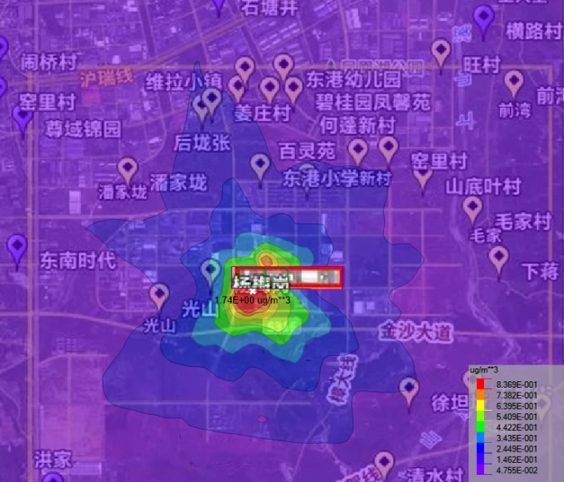 | 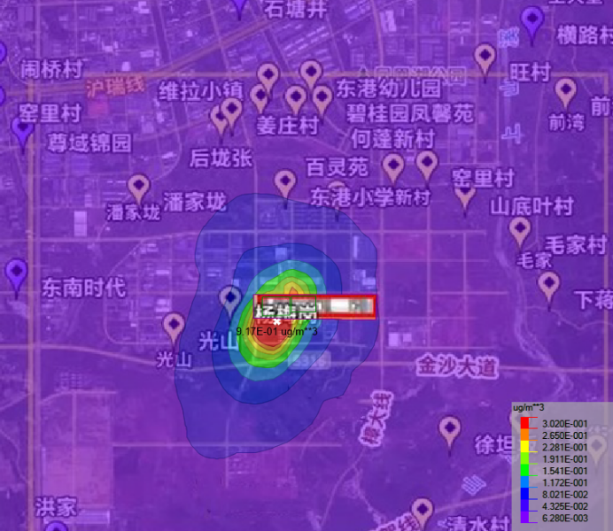
图6.2-3正常工况下PM10短期浓度（24h）预测结果 | 图6.2-4正常工况下PM10长期浓度（年均）预测结果
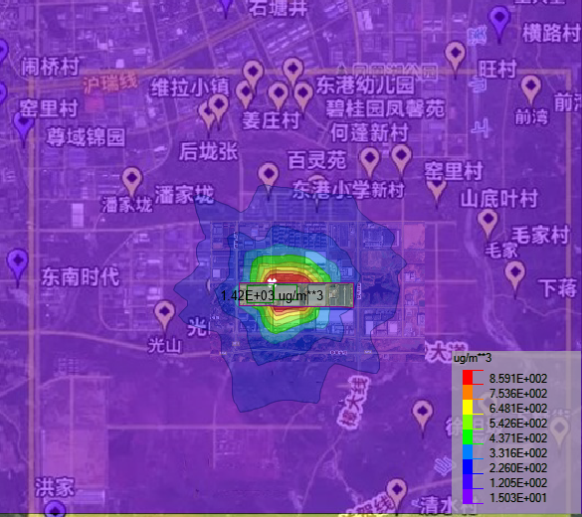 | 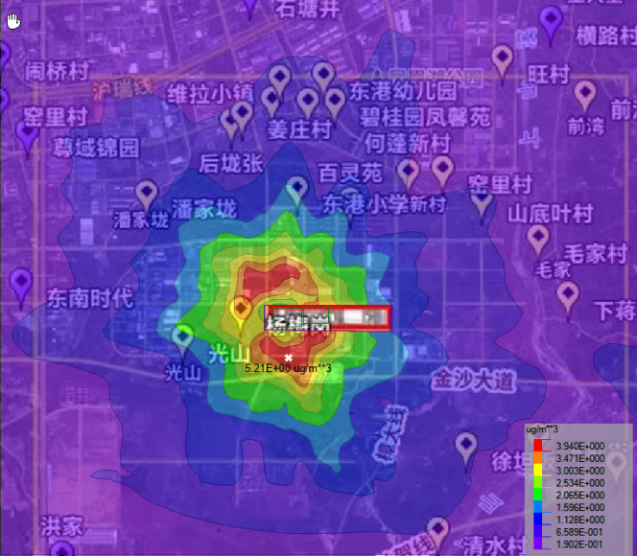
图6.2-7正常工况下NMHC短期浓度（1h）预测结果 | 图6.2-8正常工况下氯气短期浓度（1h）预测结果
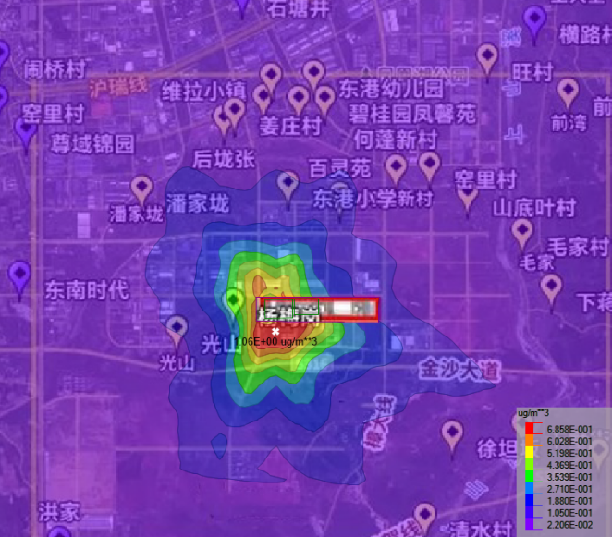 | 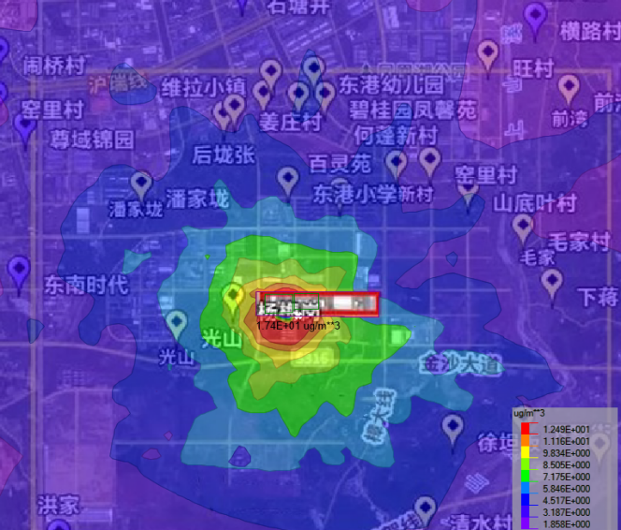
图6.2-9正常工况下氯气短期浓度（24h）预测结果 | 图6.2-10正常工况下氨短期浓度（1h）预测结果
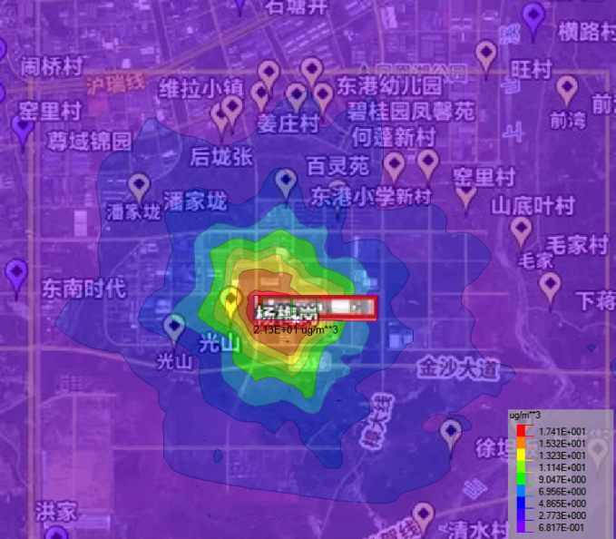 | 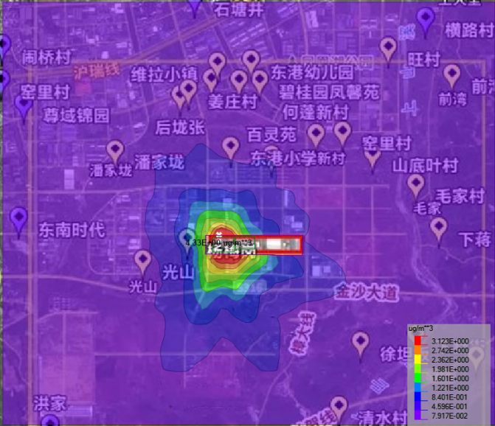
图6.2-11正常工况下HCl短期浓度（1h）预测结果 | 图6.2-12正常工况下HCl短期浓度（24h）预测结果
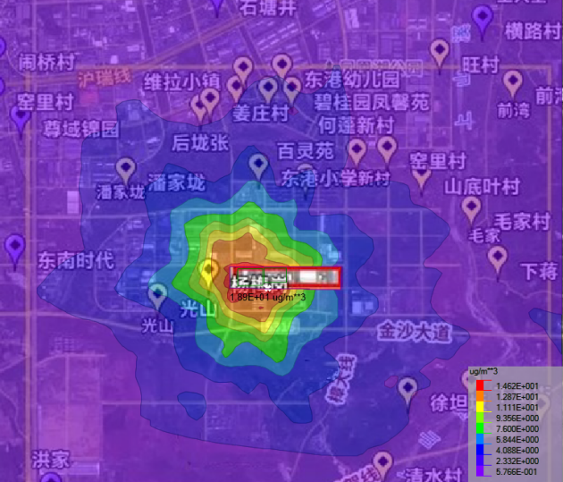 | 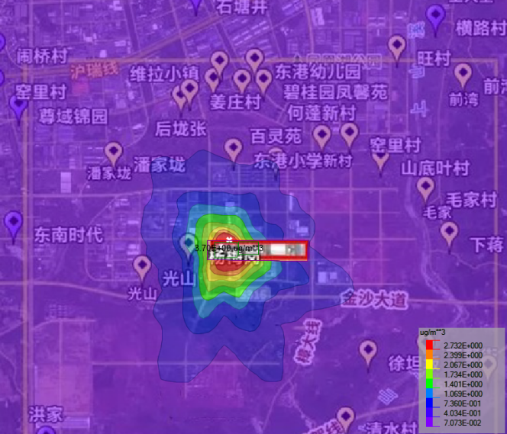
图6.2-13正常工况下HF短期浓度（1h）预测结果 | 图6.2-14正常工况下HF短期浓度（24h）预测结果

6.2.2.4 非正常工况下本项目预测结果分析
非正常工况废气预测结果见下表。由表可知，事故排放情况下，氟化物杨梅岗村55.30、东港小学等6个敏感点超标，区域最大 87.43（4.4 倍）；非正常 NMHC 最大 2769.92 μg/m³ 超 2 mg/m³ 参考限值，对周围环境空气质量影响较正常排放时显著增大。因此必须加强废气处理设施的管理，确保废气处理设施正常运行，在废气处理设备停止运行时必须停止生产。

表6.2-25 非正常工况贡献情况
编号 | 预测点 | 坐标 |  | 落地浓度（μg/m³）
编号 | 预测点 | X坐标(m) | Y坐标(m) | PM10 | 非甲烷 | 氯气 | 氨 | 氯化氢 | 氟化物
1 | 上西垄村 | 692383.5 | 3200014.8 | 42.31736 | 207.48424 | 7.65016 | 39.5206 | 12.35762 | 28.96203
2 | 旺村 | 693771 | 3203146.6 | 15.27313 | 61.00897 | 1.4445 | 13.17645 | 2.09744 | 5.26632
3 | 山底叶 | 693567.1 | 3201702 | 29.30805 | 130.37903 | 3.43698 | 25.52948 | 5.20643 | 12.79224
4 | 何蓬新村 | 692801.5 | 3202017.8 | 28.00292 | 140.16284 | 3.14912 | 22.77455 | 4.72756 | 11.66725
5 | 窑里 | 693151.2 | 3201983.4 | 24.65306 | 126.57544 | 3.69285 | 19.03441 | 5.18897 | 13.23091
6 | 前湾 | 694605.4 | 3202782.6 | 16.94894 | 61.49701 | 1.87224 | 13.92038 | 2.67394 | 6.76742
7 | 杨梅岗村 | 691109.2 | 3200535.2 | 48.10807 | 328.84923 | 15.45675 | 45.24486 | 21.79652 | 55.29633
8 | 光山 | 690512.4 | 3200239.3 | 32.65231 | 133.97819 | 6.44076 | 25.84589 | 8.88477 | 22.89056
9 | 潘家垅及潘家垅新村 | 690167.2 | 3201743.6 | 27.83799 | 106.97311 | 5.65018 | 24.69672 | 7.61814 | 19.81228
10 | 姜庄村 | 691141.7 | 3202573.2 | 28.13533 | 91.3619 | 3.90177 | 22.55216 | 5.63408 | 14.13565
11 | 后垅张村 | 691010.7 | 3202454.6 | 28.71654 | 97.37403 | 4.06139 | 23.26776 | 5.9778 | 14.73107
12 | 诸家村 | 691435 | 3202785.3 | 27.68174 | 112.52877 | 4.12331 | 22.14891 | 5.4389 | 14.325
13 | 维拉小镇 | 691534.8 | 3202953.8 | 25.59356 | 96.10461 | 4.06461 | 20.49714 | 5.58978 | 14.40138
14 | 东港瑞城 | 691790.7 | 3202791.6 | 29.80745 | 105.08023 | 4.60317 | 23.67647 | 6.98184 | 17.09949
15 | 碧桂园凤馨苑 | 692054 | 3202703.5 | 26.39611 | 114.14784 | 3.63656 | 20.75486 | 5.33532 | 12.39724
16 | 百灵苑 | 692224.2 | 3201682.4 | 38.54101 | 265.57203 | 7.22131 | 29.19055 | 12.07246 | 28.21122
17 | 东港幼儿园 | 691997.3 | 3201808.5 | 34.04988 | 242.20544 | 8.46853 | 26.90805 | 11.39591 | 29.81657
18 | 东港小学 | 691669.5 | 3201764.4 | 35.91845 | 275.80719 | 10.39736 | 29.68394 | 16.40179 | 39.43291
19 | 下墅街村 | 694141.7 | 3199305.8 | 25.16852 | 73.65945 | 2.57339 | 22.32545 | 3.70302 | 9.34938
20 | 徐坦坂 | 693392.9 | 3199130 | 29.09352 | 96.08639 | 3.41991 | 24.10165 | 5.25983 | 12.69045
21 | 东方村 | 694923 | 3198941.2 | 20.4027 | 56.51417 | 1.85436 | 18.01258 | 2.6703 | 6.73865
22 | 毛家村 | 694135.2 | 3201304.7 | 20.23736 | 99.01111 | 2.72671 | 16.6768 | 4.51323 | 10.41993
23 | 下蒋 | 694434.7 | 3200692.6 | 24.17502 | 76.30871 | 2.87891 | 20.70128 | 4.21393 | 10.42441
24 | 清水村 | 693114.8 | 3198315.8 | 24.96478 | 63.88978 | 2.32401 | 22.15135 | 3.35828 | 8.41958
25 | 区域最大落地浓度 | 691535.4 | 3200520.3 | 85.26303 | 2769.91896 | 26.17999 | 86.98973 | 37.6952 | 87.42601

6.2.2.5 恶臭影响分析
凡是能损害人类生活环境、产生令人难以忍受的气味或使人产生不愉快感觉的气体通称恶臭。迄今凭人的嗅觉即能感觉到的恶臭物质有4000多种，其中对健康危害较大的有硫醇类、氨、硫化 氢、甲基硫、三甲胺、甲醛、苯乙烯酪酸、酚类等几十种。恶臭物质分布广，影响范围大，恶臭案件仅次于噪声，居第二位。
嗅觉阈值就是臭味的最低嗅知浓度。由经过特殊训练的人员，在特别配制的空气中，依靠嗅觉来判断。因为臭气是恶臭物质散发出来的，当恶臭物质在空气中的浓度达到嗅觉阈值时方可被闻到。当关心的空间（如厂界、环境敏感点等）某种化学物质的浓度超过嗅觉阈值时，就可判定受到恶臭的影响。
对照《恶臭污染物排放标准》（GB14554-93）所列物质，本项目氨为恶臭物质。根据《恶臭污染评估技术及环境基准》（邹克华主编，化学工业出版社），本项目生产原料及产品中可查询到嗅阈值的物质有氨。根据大气预测结果，各污染源恶臭物质预测浓度见下表。
表6.2-26 恶臭物质预测浓度
恶臭物质 | 嗅阈值(mg/m³) | 最大预测值(mg/m³) | 杨梅岗预测值(mg/m³) | 无组织废气排放标准(mg/m³) | 备注
氨 | 1.14 | 0.034 | 0.0133 | 1.5 | AERSCREEN估算值叠加
根据上表，氨最大预测值均远小于相应的嗅阈值。根据韦伯-费希纳定律，恶臭浓度与恶臭污染物的浓度对数为线性关系。文献《恶臭气体污染与评价》（李应芝.山东环境/1996年第1期）通过大量监测数据进行拟合得出臭气强度（y）与氨浓度（x，单位ppm）之间的函数关系如下：y=1.67logx+2.38。根据估算模式计算结果，氨最大落地浓度为下风向172m，位于厂外。最近敏感点杨梅岗距离厂界约90m，根据函数关系计算臭气浓度<0.1，则恶臭气体对其影响轻微。氨主要用于镀膜工序，为将恶臭对周围环境的影响降至最低，项目在生产过程各环节进行严格控制，以减少异味物质的排放。
①将恶臭气体收集高空排放，提高处理效率，减少氨的排放量；
②加强对操作工的培训和管理，减少人为因素造成对环境的污染；
③加强管道、阀门、设备的密闭检修，泵和阀门使用质量好的垫片，以减少跑、冒、滴、漏；
④厂区布置绿化带，并栽种对有毒气体具有抗性的绿化植物，利用植物对有害气体的吸收作用进行净化空气，减少项目异味对周边环境的影响。

6.2.2.6 大气防护距离
根据《环境影响评价技术导则 大气环境》（HJ2.2-2018），对于项目厂界浓度满足大气污染物厂界浓度限值，但厂界外大气污染物短期贡献浓度超过环境质量浓度限值的，可以自厂界向外设置一定范围的大气环境防护区域，以确保大气环境防护区域外的污染物贡献浓度满足环境质量标准。
（1）本项目大气环境防护距离设置情况
根据大气影响预测结果，项目废气在采取相应的治理措施后，在厂界最大贡献浓度均符合无组织排放监控浓度限值要求；在最大地面浓度处及周边环境敏感点处的环境空气质量符合相应环境质量标准要求。因此，本项目不需要设置大气环境防护距离。

  - 运营期声环境影响预测分析
    - 预测源强
本项目新增的高噪声设备主要为机泵、空压机和排风机等。
    - 预测范围及内容
预测范围：项目边界外200m处。
预测内容：预测噪声对四侧厂界的影响。
    - 预测模式
采用《环境影响评价技术导则 声环境》（HJ2.4-2021）推荐工业噪声预测模式。
（1）声源描述
声环境影响预测，一般采用声源的倍频带声功率级，A声功率级或靠近声源某一位置的倍频带声压级，即A声级来预测计算距声源不同距离的声级。
工业声源有室外和室内两种声源，应该分别计算。
在环境影响评价中，可根据预测点和声源之间的距离r，根据声源发出声波的波阵面，将声源划分为点声源、线声源、面声源后进行预测。在环境影响评价中遇到的实际声源一般可用以下方法将其划分为点声源进行预测。
实际的室外声源组，可以用处于该组中部的等效点声源来描述。一般要求组内的声源具有大致相同的强度和离地面的高度；到接收点有相同的传播条件；从单一等效点声源到接收点的距离r超过声源的最大几何尺寸Hmax2倍（r>2Hmax）。假若距离r较小（r<2Hmax），或组内的各声源传播条件不同时（例如加屏蔽），其总声源必须分为若干分量点声源。
一个线声源或一个面源也可以分为若干线的分区或若干面积分区，而每一个线或面的分区可用处于中心位置的点声源表示。
（2）单个室外的点声源在预测点产生的声级计算基本公式
如已知声源的倍频带声功率级（从63Hz到8KHz标称频带中心频率的8个倍频带），预测点位置的倍频带声压级Lp（r）计算公式为：
Lp（r）=Lw+Dc-A （式6.3-1）
A=A_{div}+A_{atm}+A_{gr}+A_{bar}+A_{misc} （式6.3-2）
式中：
Lw——倍频带声功率级，dB；
Dc——指向性校正，dB；它描述点声源的等效连续声压级与产生声功率级Lw的全向点声源在规定的级的偏差程度。指向性校正等于点声源的指向性指数D_{I}加上计到小于（sr）立体角内的声传播指数D_{Ω}。对辐射到自由空间的全向点声源，Dc=0dB。
A——倍频带衰减，dB；
A_{div}——几何发散引起的倍频带衰减，dB，按照下式计算：
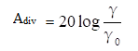；
其中γ 为预测点到声源的距离；γ₀ 为已知参考点到点声源的距离。
A_{atm}——大气吸收引起的倍频带衰减，dB；本项目不考虑，取0；
A_{gr}——地面效应引起的倍频带衰减，dB；本项目不考虑，取0；
A_{bar}——声屏障引起的倍频带衰减，dB；实体墙壁隔声量取10dB；
A_{misc}——其他多方面效应引起的倍频带衰减，dB；本项目不考虑，取0。
如已知靠近声源处某点的倍频带声压级L_{p}(r₀)时，相同方向预测点位置的倍频带声压级L_{p}(r)可按公式（6.2-3）计算：
L_{p}(r)= L_{p}(r₀)-A （式6.3-3）
预测点的A声级LA(r)，可利用8个倍频带的声压级按公式（6.3-4）计算：
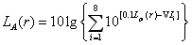 （式6.3-4）
L_{pi}(r)——预测点（r）处，第i倍频带声压级，dB；
△L_{i}——i倍频带A计权网络修正值，dB（见附录B）。
在不能取得声源倍频带声功率级或倍频带声压级，只能获得A声功率级或某点的A声级时，可按公式（6.3-5）和（6.3-6）作近似计算：
L_{A}(r)=L_{AW} – Dc – A （式6.3-5）
或 L_{A}(r)=L_{A}（r₀）- A （式6.3-6）
A可选择对A声级影响最大的倍频带计算，一般可选中心频率为500Hz的倍频带作估算。
（3）室内声源等效室外声源声功率级计算方法
根据“导则”附录B4.2推荐的噪声预测模式，将室内声源用等效室外声源表示。
如图所示，声声源位于室内，室内声源可采用等效室外声源声功率级法进行计算。设靠近开口处（或窗户）室内、室外某倍频带的声压级分别为L_{p1}和L_{p2}。若声源所在室内声场为近似扩散声场，则室外的倍频带声压级可按公式（6.3-7）近似求出：
L_{p2}= L_{p1} -（TL+6） （式6.3-7）
式中：TL——隔墙（或窗户）倍频带的隔声量，dB。
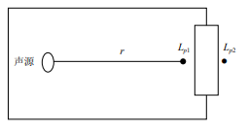
①按照公式（6.2-8）计算出某个室内靠近围护结构处的倍频带声压级：
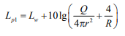 （式6.3-8）
式中：Lp₁——为某个室内声源在靠近围护结构处产生的倍频带声压级；
L_{w}——为某个声源的倍频带声功率级；
r——为室内某个声源与靠近围护结构处的距离；
R——为房间常数， R = Sα /(1-α)，S为房间内表面面积，m²，α为平均吸声系数；
Q——为指向性因数，通常对无指向性声源，当声源放在房间中心时，Q=1，当放在一面墙的中心时，Q=2；当放在两面墙夹角处时，Q=4，当放在三面墙夹角处时，Q=8；
②按照公式（6.3-9）计算所有室内声源在靠近围护结构处产生的总倍频带声压级：
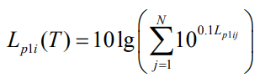 （式6.3-9）
式中： L _{p1i} (T )——靠近围护结构处室内 N 个声源 i 倍频带的叠加声压级，dB；
L _{p1i j} ——室内 j 声源 i 倍频带的声压级，dB； N——室内声源总数。
③计算室外靠近围护结构处的声压级：
在室内近似为扩散声场时，按公式（6.3-10）计算出靠近室外维护结构处的声压级：
L_{p2i}（T）= L_{p1i}（T）-（TL_{i}+6） （式6.3-10）
式中：
L_{p2i}（T）——靠近维护结构处室外N个声源i倍频带的叠加声压级，dB；
TL_{i}——围护结构i倍频带的隔声量，dB。
④计算室外等效声源的倍频带声功率级
按公式（6.3-11）将室外声源的声压级和透过面积换算成等效的室外声源，计算出中心位置位于透声面积（S）处的等效声源的倍频带声功率级。然后按声源预测方法计算预测点处的A声级。
L_{w}=L_{p2}（T）+10lgS （式6.3-11）
式中：S为透声面积，m²。
（4）噪声贡献值计算
设第i个（行）室外声源在预测点产生的A声级为L_{Ai}，在T时间内该声源的工作时间为t_{i}；第j个（列）室外声源在预测点产生的A声级为L_{Aj}，在T时间内该声源工作时间为t_{j}，则拟建工程声源对预测点产生的贡献值（Leqg）为：
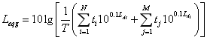 （式6.3-12）
式中：
t_{j}——在T时间内j声源工作时间，s；
t_{i}——在T时间内i声源工作时间，s；
T——用于计算等效声级的时间，s；
N——室外声源个数；
M——等效室外声源个数。
    - 噪声预测结果
（1）模型主要预测参数选取
房子的隔声量TL由墙、门、窗等综合而成，一般在20-30dB（A），本项目取25dB（A）；房间平均吸声系数根据厂房所采取的隔声措施确定，一般无隔声吸声措施时取0.15，采取部分隔声吸声处理措施时取0.25-0.35，采取比较全面的吸声处理措施时取0.5-0.6，本项目取0.25。
（2）噪声对厂界的影响
根据平面布置图及各噪声源特点，项目噪声对厂界的影响预测见下表。
表6.3-2 项目边界噪声贡献值 单位：dB(A)
测定地点 | 东厂界 |  | 南厂界 |  | 西厂界 |  | 北厂界
时段 | 昼 | 夜 | 昼 | 夜 | 昼 | 夜 | 昼 | 夜
贡献值 | 40.2 | 40.2 | 48.6 | 48.6 | 40.3 | 40.3 | 43.4 | 43.4
达标情况 | 达标 | 达标 | 达标 | 达标 | 达标 | 达标 | 达标 | 达标
根据以上预测结果，西厂界噪声贡献值符合《工业企业厂界环境噪声排放标准》（GB12348-2008）中的4类标准，其余厂界昼间和夜间噪声贡献值符合3类标准要求。
（3）对环境敏感点的影响分析
对西侧敏感点杨梅岗村的影响预测结果如表6.3-3所示。
表6.3-3 敏感点影响预测结果单位：dB(A)
保护目标 | 预测时段 | 现状值 | 贡献值 | 预测值 | 较现状增加量 | 标准值 | 达标情况
杨梅岗 | 昼间 | 53.1 | 20.7 | 53.1 | / | 60 | 达标
杨梅岗 | 夜间 | 46.6 | 20.7 | 46.6 | / | 50 | 达标
通过上表计算结果可知，西侧敏感点杨梅岗村的声环境质量能够满足《声环境质量标准》（GB3096-2008）中的2类标准要求。项目运行后，噪声较现状增加幅度小于0.1dB(A)，表明项目产生的噪声在采取措施做到厂界达标排放的情况下，经距离衰减后对敏感点影响轻微。
  - 运营期地表水环境影响分析
项目各类污水收集后经自行处理达标后纳入周边市政污水管网，由管网排入衢州工业污水处理达标后排放。根据《环境影响评价技术导则 地表水环境》（HJ2.3-2018），污水纳管时地表水评价等级为水污染影响型三级B，评价内容包括：
a)水污染控制和水环境影响减缓措施有效性评价；
b）依托污水处理设施的环境可行性分析。
    - 水污染控制和水环境影响减缓措施有效性
本项目产生的废水经预处理后满足纳管标准，经管网排入衢州工业污水处理厂处理，不直接排入附近地表水体，因此基本上不会对附近地表水体水质造成影响。
本项目为太阳能电池生产项目，液体物料中转全部采用管道输送，在厂区内的“跑冒滴漏”较少。厂区初期雨水纳入污水系统，不向周围地表水体排放，因此基本不会影响周边地表水质量；另外厂区雨水排放实现智能化建设，有效控制雨水排放时间，确保只在下雨时排放。且随着“五水共治”、“剿灭劣V 类”等行动的持续开展，区域地表水水质还将进一步改善。
综上，本项目各类废水收集和处理措施是可行和有效的。
    - 依托污水处理设施的环境可行性分析
本项目废水排放量308.39万t/a，通过以新带老削减量为402.1083万t/a，生产废水进入现有污水处理站处理达到纳管标准后纳入衢州工业污水处理厂集中处理达标后排入上山溪。
衢州工业污水处理厂废水处理规模为10万吨/天，目前处理规模为3.78-5.5万吨/天。企业所在地位于衢州工业污水处理厂纳管范围内，企业现有项目废水已纳入衢州工业污水处理厂处理。本项目废水经过自行处理达标后纳管排放。经调查，衢州工业污水处理厂目前处理量为3.78-5.5万吨/天，处理余量为5万吨/天左右。本项目不新增废水排放量，项目废水纳管标准执行《电池工业污染物排放标准》（GB30484-2013）中表2有关要求，即COD≤150mg/L，氨氮≤30mg/L，该标准要求比《污水综合排放标准》（GB8978-1996）中三级标准更严，因此，从项目废水水质、水量情况以及衢州工业污水处理厂处理规模、纳污范围等方面分析，本项目废水纳入衢州工业污水处理厂进行集中处理是可行的。
综合上述分析，本项目做到达标纳管排放，对衢州工业污水处理厂的冲击负荷较小，污水处理厂最终处理达标后排放，对最终纳污水体的水环境质量影响较小，可维持拟建地水环境质量现状。
    - 地表水环境影响评价基本信息汇总
表6.4-1 排放类别、污染物及污染治理设施信息表
序号 | 废水类别 | 污染物种类 | 排放去向 | 排放规律 | 污染治理设施 |  |  | 排放口设置是否符合要求 | 排放口类型
 |  |  |  |  | 设施编号 | 设施名称 | 处理工艺 | 排放口设置是否符合要求 | 排放口类型
1 | 综合废水 | pH、COD、氨氮、SS、氟化物等 | 衢州工业污水处理厂 | 连续排放，流量稳定，有规律，且不属于周期性规律 | 1# | 综合废水处理站 | 三级混凝沉淀+二级A/O | 是 | 总排放口
表6.4-2 废水间接排放口基本情况表
序号 | 排放口编号 | 排放口地理坐标 |  | 废水排放量（万t/a） | 排放  去向 | 排放规律 | 间歇排放时段 | 受纳污水处理厂信息
 |  |  |  |  |  |  |  | 名称 | 污染物种类 | 国家或地方污染排放标准浓度限值（mg/L）
序号 | 排放口编号 | 经度 | 纬度
1 | DW001 | 118°59′53.61″ | 28°58′43.98″ | 285.8533 | 纳管排放 | 连续排放 | / | 衢州工业污水处理厂 | COD  NH₃-N  SS  氟化物 | COD_{cr}≤150  NH-₃-N≤30  SS≤140  氟化物≤8.0
表6.4-3 废水污染物排放执行标准表
序号 | 排放口编号 | 污染物种类 | 国家或地方污染物排放标准及其他按规定商定的排放协议
序号 | 排放口编号 | 污染物种类 | 名称 | 浓度限值（mg/L）
1 | DW001 | COD_{Cr} | 《电池工业污染物排放标准》（GB30484-2013）表2间接排放标准 | 150
1 | DW001 | SS | 《电池工业污染物排放标准》（GB30484-2013）表2间接排放标准 | 140
1 | DW001 | NH-₃-N | 《电池工业污染物排放标准》（GB30484-2013）表2间接排放标准 | 30
1 | DW001 | 氟化物 | 《电池工业污染物排放标准》（GB30484-2013）表2间接排放标准 | 8
  - 运营期地下水环境影响预测分析
    - 地下水污染源
本项目投入运营后，对地下水环境的影响主要如下：
（1）废水收集池、污水处理池、物料输送管网等出现破损导致废水、物料进入地下水。
（2）危险化学品、危险废物贮存不当导致发生泄漏、火灾等事故产生的废液、废水等未能有效收集渗入地下水。
    - 地下水污染途径
根据水文地质资料可知，场地水文地质条件相对较简单，地下水主要为上层滞水、第四系松散类孔隙潜水和基岩裂隙水三种类型：
上层滞水：主要储存于上部的素填土层中，该层孔隙较大，属强—中等透水层，具有一定的贮水空间，主要受大气降水及地表水渗流影响，平时基本无水，雨季短期分布，基本无连续水位（一般仅地势低洼处可见水位），暴雨或连续降雨时，最高水位可至地面，场地内存在多处地表积水，最大积水深度约0.5m。
第四系松散类孔隙潜水：主要赋存于黏质粉土层、粉质黏土层及全风化粉砂岩层中，上述土层孔隙相对较小，具弱透水性，富水性一般，主要受大气降水及地下水影响。
基岩裂隙水：主要赋存于粉砂岩裂隙中，富水性差，其裂隙相对不发育，透水性差。
包气带岩性一般为粉质黏土层，渗透性较差。污染物对地下水的污染都是通过降雨、河流、沟渠以及蓄水等垂直渗透途径进入包气带，经吸附、转化、迁移和分解后传输至地下水。因此，包气带是联结地面污染源与地下含水层的主要通道和过渡带，既是污染的媒介体，又是污染的防护层。地下水能否被污染以及污染程度如何，都将取决于包气带的岩性，组成以及污染物的种类与性质。
本项目工艺设备和地下水环境保护措施均达到了相关设计要求，分区防渗系统的防渗能力达到设计要求，防渗系统完好，工艺废水收集管道采用架空输送。正常运行情况下，不会有液体物料、废水的泄漏情况发生，也不会对地下水环境造成影响。
地下水环境污染事故主要有废水运输及处理环节的环保设施因系统老化、腐蚀等原因不能正常运行或者保护措施达不到设计要求时，可能会发生废水泄漏事故，造成废水渗漏到土壤和地下水中。建设单位污水处理构筑物主要为半地埋式，池底埋深约2-4m。当废水收集池发生破损，废水通过破裂处可直接进入地下水，如果在事故后没有及时处理泄漏的污染物，导致其大量下渗，会对土壤和地下水造成一定的污染。
    - 正常工况地下水环境影响分析
结合项目实际情况，正常工况下，本项目对地下水环境影响分析如下：
（1）由工程分析可知，本项目废水不直接排入附近地表水体，污水管道在做好防渗措施的前提下，可防止地下渗透。因此，本项目正常运营期间不会因地表径流造成地下水污染，也不会因补给地下水造成污染。
（2）本项目固体废物暂存于相应场所内，危险固废暂存采用桶装或袋装，并贮存在危废贮存库内；一般固废暂存在专门的暂存区域内，场所满足防雨、防风、防渗要求，不会产生淋滤水。
（3）本环评要求企业不定期的检查仓库场地的防渗情况，防止物料出现跑、冒、滴、漏现象，减少对地下水污染，仓库和车间地面均按设计规范做好防腐、防渗，正常情况下不会对地下水及土壤产生不利影响。
（4）若发生非正常排放如火灾、泄露产生大量消防水以及泄漏物料时，可采用厂内已建的事故废水收集暂存系统，及配套泵、管线，有效收集消防废水及泄漏物料。因此，正常情况下也不会对地下水造成不利影响。
    - 事故状态下影响预测
根据《环境影响评价技术导则 地下水环境》（HJ610-2016）的要求，对事故状态下对地下水的影响进行预测。
（1）预测情景设定
根据《环境影响评价技术导则 地下水环境》（HJ610-2016），建设项目需对正常状况和非正常情景进行分析预测。但已按照GB16889、GB/T50934等要求设计地下水污染防渗措施的建设项目，可不进行正常状况情境下的预测，因此本项目只预测分析非正常排放情景。
根据《环境影响评价技术导则 地下水环境》（HJ610-2016），非正常状况指建设项目的工艺设备或地下水环境保护措施因系统老化、腐蚀等原因不能正常运行或保护效果达不到设计要求时的运行状况。
综合考虑本项目地下水重点污染源结构以及污染物浓度等情况，项目非正常状况下预测装置内污水池渗漏污水，同时防渗层破坏，污染物连续进入地下水。在此不考虑包气带的防污性能。
（2）预测源强
根据《环境影响评价技术导则 地下水环境》（HJ610-2016），非正常状况下，预测源强可根据工艺设备或地下水环境保护措施因系统老化或腐蚀程度等设定。一般参考《给水排水构筑物工程施工及验收规范》GB50141-2008、《给水排水管道工程施工及验收规范》GB50268-2008中的源强，再取其10~100倍，本次环评取其100倍。
假设浓酸性废水池或浓碱性废水池底板发生泄漏，底板面积为84m²，并在30天后发现，泄漏速率按照GB50141-2008中9.2.6条准许泄漏量（2L/（m²·d））的100倍计算，则渗漏速率分别为16.8m³/d，总渗水量为504m³。根据工程分析可知，浓酸性废水中氟化物浓度为10000mg/L，浓碱性废水（浓碱性废水作为吸收液处理废气即为废气喷淋水）中氨氮浓度为1500mg/L。本次评价根据上述假定条件计算，泄漏源强见下表。
表6.5-1 地下水泄漏源强
事故类型 | 废水泄漏速率（m³/d） | 泄漏时间（d） | 污染物 | 污染物泄漏速率（kg/d） | 污染物总泄漏量（kg） | 评价标准（mg/L）
废水收集池底部发生破裂泄漏 | 16.8 | 30 | 氨氮 | 25.2 | 756 | 0.5
废水收集池底部发生破裂泄漏 | 16.8 | 30 | 氟化物 | 168 | 5040 | 1.0
（3）预测模型
根据非正常工况下污染源分析及当地的水文地质条件，依据《环境影响评价技术导则－地下水环境》（HJ610-2016）要求，非正常工况条件下泄漏液瞬时泄漏对地下水环境影响预测采用一维无限长多孔介质示踪剂瞬时注入模型。其解析解如下列公式所示。
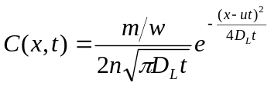
式中：x ---- 距注入点的距离，m；
t ---- 时间，d；
C(x，t) ---- t时刻x处的示踪剂浓度，mg/L；
m ---- 注入的示踪剂质量，g；
w ---- 横截面面积，m²；
u ---- 水流速度，m/d；
n ---- 有效孔隙度，无量纲；
DL ---- 纵向弥散系数，m²/d；
π ---- 圆周率。
（4）计算参数
由上文分析可知，一次泄漏量分别为504m³。附近含水层平均厚度为约7.0m，因此污染物注入横截面面积分别为72m²。
在项目所在当地水文地质条件下，采用下列公式计算项目所在地地下水流速。
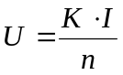
式中：U ---- 地下水实际流速（m/d）；
K ---- 渗透系数（m/d）；
I ---- 水力坡度；
n ---- -有效孔隙度。
根据地勘报告，场地地下水为送三类孔隙潜水，主要赋存于场地黏质粉土层、粉质黏土层及全风化粉砂岩层中。假设泄漏废水直接进入潜水含水层，根据导则附录B，粉土质砂水平渗透系数范围为5-10m/d，取最大值，则水平渗透系数K值为10m/d。有效孔隙度ne取勘查均值0.64。区域水力坡度平均值为I=0.005，则地下水实际水流速度u =KI/n =10×0.005/0.64=0.08m/d。
参考 Gelhar等人关于纵向弥散度与观测尺度关系的理论，根据本次场地的研究尺度，模型计算中纵向弥散度选用9.96m。由此估算评估区含水层中的纵向弥散系数：DL=αL×u=9.96m×0.08m/d=0.8m²/d。
根据经验横向弥散系数取纵向弥散系数的0.15，因此DT取为0.60m2/d。根据上述方法及项目实际情况，计算参数结果见下表。
表6.5-2 地下水实际流速计算参数表
渗透系数（m/d） | 水力坡度 | 有效孔隙度 | 实际流速（m/d） | 纵向弥散系数（m2/d） | 横向弥散系数（m2/d）
1.0 | 0.005 | 0.64 | 0.08 | 0.8 | 0.60
（5）预测时段
根据《环境影响评价技术导则 地下水环境》（HJ610-2016），预测时段选择预测污染发生后100d、1000d、3650d。
（6）预测分析
根据以上预测参数及模型，氨氮、氟化物预测结果见下表。
表6.5-3 废水泄漏对地下水影响预测结果
下游距离（m） | 综合调节池渗漏情形
下游距离（m） | 氨氮预测值（mg/L） |  |  | 氟化物预测值（mg/L）
下游距离（m） | 100d | 1000d | 3650d | 100d | 1000d | 3650d
0 | 363.123 | 18.981 | 0.050 | 5083.724 | 265.737 | 0.694
10 | 438.010 | 30.332 | 0.081 | 6132.141 | 424.646 | 1.135
20 | 282.801 | 45.534 | 0.130 | 3959.208 | 637.470 | 1.824
30 | 97.733 | 64.213 | 0.206 | 1368.266 | 898.976 | 2.881
40 | 18.079 | 85.068 | 0.320 | 253.104 | 1190.950 | 4.473
50 | 1.790 | 105.869 | 0.488 | 25.061 | 1482.161 | 6.828
60 | 0.095 | 123.773 | 0.732 | 1.328 | 1732.822 | 10.246
70 | 0.003 | 135.938 | 1.080 | 0.038 | 1903.133 | 15.114
80 | 0 | 140.253 | 1.565 | 0.001 | 1963.545 | 21.916
90 | 0 | 135.938 | 2.231 | 0 | 1903.133 | 31.238
100 | 0 | 123.773 | 3.127 | 0 | 1732.822 | 43.771
125 | 0 | 85.068 | 5.831 | 0 | 1190.950 | 81.636
150 | 0 | 30.332 | 13.062 | 0 | 424.646 | 182.870
175 | 0 | 8.357 | 22.739 | 0 | 117.002 | 318.346
200 | 0 | 1.558 | 35.567 | 0 | 21.813 | 497.943
225 | 0 | 0.197 | 49.987 | 0 | 2.752 | 699.811
250 | 0 | 0.017 | 63.121 | 0 | 0.235 | 883.698
275 | 0 | 0.001 | 71.618 | 0 | 0.014 | 1002.648
300 | 0 | 0 | 73.011 | 0 | 0.001 | 1022.150
325 | 0 | 0 | 66.877 | 0 | 0 | 936.273
350 | 0 | 0 | 55.041 | 0 | 0 | 770.569
375 | 0 | 0 | 40.702 | 0 | 0 | 569.826
400 | 0 | 0 | 27.044 | 0 | 0 | 378.612
425 | 0 | 0 | 16.145 | 0 | 0 | 226.031
450 | 0 | 0 | 8.660 | 0 | 0 | 121.245
475 | 0 | 0 | 4.174 | 0 | 0 | 58.436
500 | 0 | 0 | 1.808 | 0 | 0 | 25.306
525 | 0 | 0 | 0.703 | 0 | 0 | 9.846
550 | 0 | 0 | 0.246 | 0 | 0 | 3.442
575 | 0 | 0 | 0.077 | 0 | 0 | 1.081
600 | 0 | 0 | 0.022 | 0 | 0 | 0.305
625 | 0 | 0 | 0.006 | 0 | 0 | 0.077
650 | 0 | 0 | 0.001 | 0 | 0 | 0.018
675 | 0 | 0 | 0 | 0 | 0 | 0.004
700 | 0 | 0 | 0 | 0 | 0 | 0.001
725 | 0 | 0 | 0 | 0 | 0 | 0
750 | 0 | 0 | 0 | 0 | 0 | 0
775 | 0 | 0 | 0 | 0 | 0 | 0
800 | 0 | 0 | 0 | 0 | 0 | 0

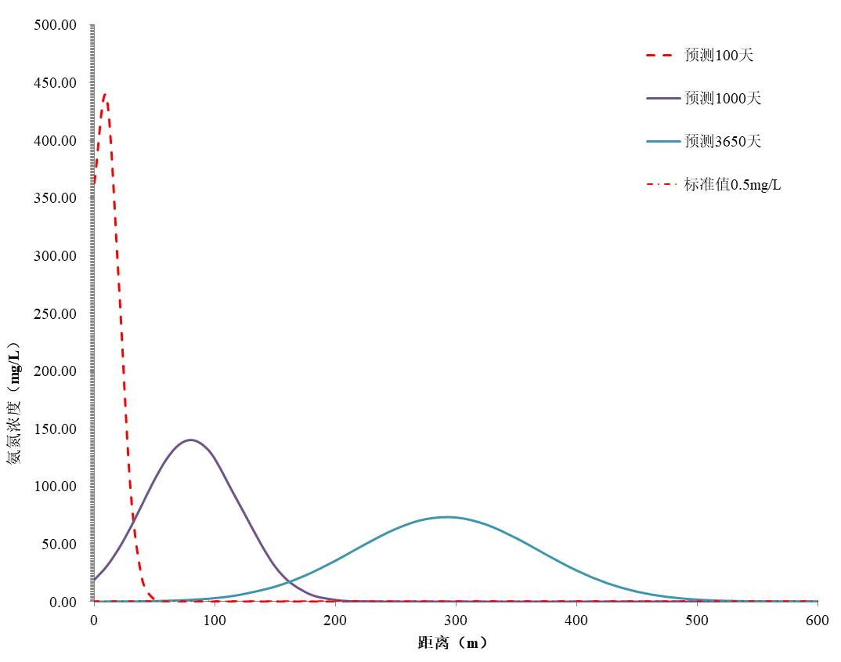
图6.5-1 氨氮不同时间预测值（mg/L）
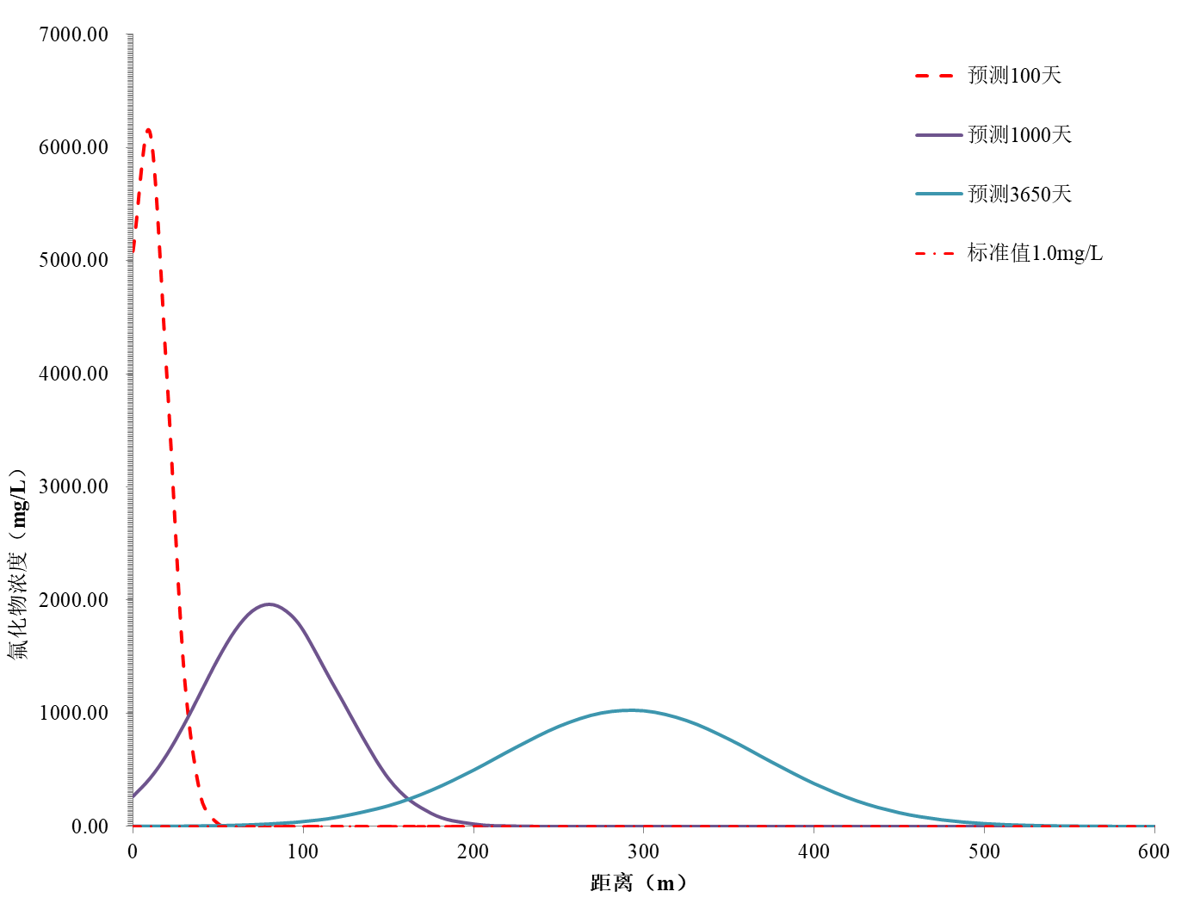
图6.5-2 氟化物不同时间预测值（mg/L）
非正常工况下，预测结果如下：
100天时，氨氮预测的最大值为438.01mg/l，预测超标范围为下游60m以内；1000天时，预测的最大值为140.253mg/l，预测超标范围为下游225m以内；3650天时，预测的最大值为73.011mg/l，预测超标范围扩散至50-550m。
100天时，氟化物预测的最大值为6132.141mg/l，预测超标范围为下游60m以内；1000天时，预测的最大值为1963.545mg/l，预测超标范围为下游250m以内；3650天时，预测的最大值为1022.648mg/l，预测超标范围扩散至下游600m。
水池距离最近厂界限约30m，氨氮厂界处预测的最大值为229.033mg/l，预测超标时间为375天至3232天；到达敏感点杨梅岗的时间为1500天，超标时间为1500-4965天，最大浓度为114.516mg/L。氟化物厂界处预测的最大值为3206.455mg/l，预测超标时间为375天至4151天；到达敏感点杨梅岗的时间为1500天，超标时间为1500-5967天，最大浓度为1603.228mg/L。
非正常工况染预测结果表明，地下水一旦遭受污染，氨氮、氟化物会在地下水中弥散，造成较大范围地下水污染，主要影响范围为厂区及地下水下游区域，10年内的影响范围为下游600m范围之内，主要敏感点为杨梅岗村。因此建设单位须建设完备的环境事故风险防范措施，并加强管理，在发生意外泄漏的情形下，要在泄漏初期及时控制污染物，综合采取水动力控制、抽采或阻隔等方法，在污染物进一步运移扩散前将其控制、处理，避免对下游地下水造成污染影响。
  - 运营期固废环境影响分析
本项目固体废物有废活性炭、污泥、废电池片、各类废包装物等，其产生情况详见第四章工程分析。废水处理污泥、废电池片、集尘灰、普通废包装物、废膜组件、废滤芯、废树脂、膜边角料、废布袋均属于一般工业固废，交由厂家回收或者出售给其他单位综合利用；废硅胶、废活性炭、危化品废包装物、废冷凝液、废矿物油、废劳保用品须委托有资质单位处理。因此，本项目各类固废均能得到妥善处理，不直接排入周边环境。
（1）一般工业固废环境影响分析
一般工业固体废物对环境的影响主要是通过雨淋、风吹等作用对水体和空气产生二次污染。未经处理的有机废物是病原菌的滋生地。固废如不及时进行妥善处置，除有损环境美观外，其中的有机成分容易酸败产生有毒有害气体和扬尘，污染周围环境空气；经雨水淋溶或地下水浸泡，有毒有害物质随淋滤水迁移，污染附近地表水体，同时淋滤水的渗透可以破坏土壤团粒结构和微生物的生存条件，影响植物生长发育。
本次评价要求建设单位须对污泥、废电池片、废包装物等一般固废分类收集、暂存，积极落实本次评价中提出的各项固废暂存要求和措施，同时产生的固废须及时妥善处理、处置。经过上述处理后，项目产生的固废能够得到有效、合理的处置，对周围环境不造成二次污染。
（2）危险废物环境影响分析
①处置措施
本项目危险废物主要为废活性炭、废硅胶、危化品废包装桶等。危险废物若未妥善处理、处置，随意丢弃，在雨水的冲刷下，危险废物的有害成分转移至土壤、地下水、大气等，会对周围环境造成影响。因此本次评价要求企业按照《危险废物贮存污染控制标准》（GB18597-2023）要求建设危险废物贮存场所，危险废物分类暂存在危废库内，定期委托资质单位处理。按照上述要求规范处置后，项目危险废物对周边环境影响甚微。
②危险废物贮存场所（设施）环境影响分析
建设单位已建设危险废物贮存库1个，贮存面积约为457.2m²，贮存容量约500t。危险废物暂存库应做好地面硬化，防腐防渗处理，各类危废按其性质分类存放。危废暂存桶需有序堆放，废活性炭应采用密闭桶装或带有内衬的包装袋，危化品废包装桶可散装有序堆放。各类危险废物应按照《危险废物贮存污染控制标准》（GB18597-2023）、《危险废物收集、贮存、运输技术规范》（HJ2025-2012）中的要求有序堆放，并贴有标签，做好防渗漏，防雨淋，防流失工作。采取密闭包装之后，各类危险废物所含有机成分不会挥发至空气中；底部设置托盘和做好防渗、防腐之后，有害成分也不会污染周边土壤和地下水，故项目危废对周边环境的影响很小。
③运输过程的环境影响分析
本项目危险废物从产生点转移到危废库均在厂区内，路程短，对周围环境影响不大。即使搬运过程中，发生少量倾洒出来，也会得到及时处理。在按照要求采取合格的收集容器后，本项目危险废物在转移过程中基本不会造成跑冒滴漏情况。
本项目危废转移运主要采用密闭的车辆运输，危废处置单位在运输过程主要途径高速，下高速后按既定路线运输至厂区内，转移过程对环境影响较小。
④委托利用或者处置的环境影响分析
本项目危险废物类别涉及HW49、HW13、HW08、HW06。经对照浙江巨化环保科技有限公司的危险废物处置类别，本项目危险废物均在其处置能力范围之类。根据调查结果，浙江巨化环保科技有限公司100t/d焚烧线目前尚有3-4成处理能力。根据“一般固废不出县，危险固废不出市”的处置原则，建设单位应委托周边有资质的危险废物处置单位处理本项目危险固废，建议就近委托浙江巨化环保科技有限公司处理。本项目危险固废采用密闭桶装，运输车辆也采取车厢密闭措施，且委托专业运输团队运输，其运输过程环境风险很小，经委托处置后对周边环境无影响。
  - 土壤影响预测分析
    - 土壤环境影响识别
项目属于扩建项目，可分为建设期、运营期两个阶段对土壤的环境影响。
本项目对土壤的影响类型和途径见表6.7-1。本项目土壤环境影响识别见表6.7-2。
表6.7-1土壤影响类型与途径表
不同时段 | 污染影响型
不同时段 | 大气沉降 | 地面漫流 | 垂直入渗
建设期 | / | √ | √
运营期 | √ | √ | √
服务期满后 | - | - | -
表6.7-2土壤环境影响源及影响因子识别表
污染源 | 工艺流程/节点 | 污染途径 | 全部污染物指标a | 特征因子 | 备注b
电池厂房 | 酸洗、碱洗、纯水清洗 | 地面漫流 | COD、HCl、氟化物、KOH等 | 氟化物 | 事故
电池厂房 | 酸洗 | 大气沉降 | HCl、氟化物 | 氟化物 | 连续
电池厂房 | 硼扩、磷扩、ALD镀膜、正背镀膜 | 大气沉降 | 氨、颗粒物、氯气 | / | 连续
储罐区 |  | 地面漫流 | 盐酸、氢氟酸、pH | 氟化物 | 事故
 |  | 大气沉降 | 盐酸、氢氟酸、pH | 氟化物 | 连续
污水处理站 |  | 地面漫流 | pH、COD、氨氮、TN、氟化物、氯化物等 | 氟化物 | 事故
 |  | 垂直入渗 | pH、COD、氨氮、TN、氟化物、氯化物等 | 氟化物 | 连续
事故应急池 |  | 地面漫流 | pH、COD、氨氮、氟化物、氯化物等 | 氟化物 | 事故
废气处理设施 |  | 大气沉降 | pH、氯、氨、颗粒物、NMHC、HCl、氟化物等 | 氟化物 | 连续
a 根据工程分析结果填写。
b 应描述污染源特征，如连续、间断、正常、事故等；涉及大气沉降途径的，应识别建设项目周边的土壤环境敏感目标。
    - 大气沉降影响分析
根据工程分析，本项目排放的废气主要为颗粒物、氯化氢、氨、氯气、氟化物、NMHC等，废气不含重金属，各类废气经处理达标后排入大气中。
（1）预测情景设定
假定项目排放的氟化物通过大气沉降至地面渗入地下对土壤造成污染
（2）预测因子：氟化物
（3）预测方法
采用《环境影响评价技术导则 土壤环境（试行）》（HJ 964-2018）附录E.1中的方法进行预测，具体如下：
采用如下公式计算单位质量土壤中污染物的增量：
ΔS=n(IS-LS-RS)/(ρb×A×D) （式6.7-1）
式中：ΔS——单位质量表层土壤中某种物质的增量，g/kg；
表层土壤中游离酸或游离碱浓度增量，mmol/kg；
IS——预测评价范围内单位年份表层土壤中某种物质的输入量，g；
预测评价范围内单位年份表层土壤中游离酸、游离碱输入量，mmol；
LS——预测评价范围内单位年份表层土壤中某种物质经淋溶排出的量，g；
预测评价范围内单位年份表层土壤中经淋溶排出的游离酸、游离碱的量，mmol；
RS——预测评价范围内单位年份表层土壤中某种物质经径流排出的量，g；
预测评价范围内单位年份表层土壤中经径流排出的游离酸、游离碱的量，mmol
ρb——表层土壤容重，kg/m³；
A——预测评价范围，m2；
D——表层土壤深度，一般取0.2m；
n——持续年份，a。
在不考虑LS、RS的情况下，上述公式实际为单位质量土壤中污染物沉降量。本次按照废气排放的氟化氢全部随降雨降落至地面来评价对土壤的影响，有关参数和计算结果如表6.7-3所示。
表6.7-3取值参数及依据
项目 | 单位 | 氟化物取值 | 取值说明
IS | g | 5441000 | 项目排放的氟化氢大气沉降至地面渗入土壤造成污染。
LS | g | 0 | 不考虑
RS | g | 0 | 不考虑
RS | g | 0 | 不考虑
ρb | kg/m³ | 870 | 土壤特性调查数据
A | m2 | 518000 | 厂区及厂界周边200m范围内
D | m | 0.2 | 导则推荐取值
n | a | 50 | 一般企业经营年限
（4）预测结果分析
根据以上预测参数及预测模型，预测结果见下表。
表6.7-4 单位质量土壤中污染物的预测值
污染因子 | 氟化物浓度
时间 | 5年 | 10年 | 20年 | 30年 | 50年
增量（mg/kg） | 0.31 | 0.64 | 1.26 | 1.89 | 3.16
现状浓度（mg/kg） | 529 | 529 | 529 | 529 | 529
预测值（mg/kg） | 529.31 | 529.64 | 530.26 | 530.89 | 532.16
标准值（mg/kg） | 10000 | 10000 | 10000 | 10000 | 10000
是否达标 | 是 | 是 | 是 | 是 | 是
根据预测结果，在企业50年运营期土壤评价范围内氟化物增量为3.16mg/kg，叠加现状值后预测值为532.16mg/kg；符合《建设用地土壤污染风险评估技术导则》（DB33/T892-2022）中非敏感用地筛选值要求，对土壤的影响在可接受范围内。上述预测并未考虑污染物的迁移和降解，由于氟化物会随地下水迁移，故评价范围内土壤环境中的氟化物浓度会小于预测值。因此，本项目对周边土壤的影响是可接受的。本项目建设对周边土壤环境的影响在可接受范围之内。
    - 地面漫流影响分析
对于地上设施，在事故情况和降雨情况下产生的废水可能会发生地面漫流，进一步污染土壤。厂区生产设备均位于室内，室内地面采取了地面防渗措施，车间内设有污水收集池、沟和围堰，当生产设备发生溢流时，通过废水收集沟、池以及围堰可以有效收集事故液，防止污染土壤。另外，生产装置本身设有液位计，流量计，能够准确、有效地控制液位高度不发生溢流。车间内有大量工作人员，一旦发生地面漫流，也能够及时发现并得到处理。因此，在正常情况下，车间内不会发生地面漫流事故。
液体物料储罐为盐酸、氢氟酸、氢氧化钾、双氧水储罐，均位于化学品供应间，属于室内；化学品供应间按照规范要求设置了防火堤，地面设置了防渗、防腐，防火堤设有收集沟、池以及切换阀门。即使发生泄漏或者溢流事故导致地面漫流，漫流范围能控制在防火堤内，因此，也不会导致土壤污染。
污水处理站地下水收集池在暴雨天气或者液位联锁装置出现故障时，可能导致废水液面过高而发生地面漫流事故。通过观察天气预报，提前预防，极端天气停止生产，加强巡检，及时切换至事故应急池等措施，可有效杜绝该类地面漫流事故的发生。
综上，建设单位通过采取三级防控措施，可有效防止地面漫流事故发生。在事故状态下，事故废水收集于围堰或事故应急池内，全面防控事故废水和可能受污染的雨水发生地面漫流进入土壤。企业一期项目已运行多年，通过现状运行情况来看，地面漫流事故出现概率很低，即使发生该类事故，也能够及时控制在较小范围内，不会出现突然土壤的情形。因此，在全面落实各项防控措施的情况下，物料或污染物的地面漫流对土壤影响很小。
    - 垂直入渗影响分析
对于地下或半地下工程构筑物，在事故情况下，会造成物料、污染物等的泄漏，通过垂直入渗进一步污染土壤。本项目根据场地特性和项目特征，制定分区防渗。对于地下及半地下工程构筑物采取重点防渗，对于可能发生物料和污染物泄漏的地上构筑物采取一般防渗，其他区域按建筑要求做地面处理。重点防渗区防渗层渗透系数达到《危险废物填埋污染控制标准》(GB18598-2019)中防渗系数的要求，即基础必须防渗，防渗层为至少1 m厚黏土层（渗透系数≤10^{－7} cm/s），或2 mm厚高密度聚乙烯，或至少2mm厚的其他人工材料，渗透系数≤10^{－10} cm/s。本项目在现有车间内技改，项目生产工艺、土壤污染因子（主要为氟化物、pH）均与一期项目相同。本项目与一期项目位于同一区域，土壤类型、质地、结构均一致，具有很好的类比性。通过在二期地块内土壤采样监测结果表明，二期项目所在地块土壤中氟化物、pH与周边环境未有明显异常。表明在全面落实分区防渗措施的情况下，物料或污染物的垂直入渗对土壤影响较小。
    - 土壤影响评价结论
本次评价从大气沉降、地面漫流和垂直入渗三个影响途径，分析项目对土壤环境的影响。正常情况下，企业厂区按照要求做好分区防渗，设置围堰、废水废液收集池，并进行地面硬化、厂区绿化等措施，污染物得到有效阻断或控制，对土壤的影响较小。
  - 退役期环境影响评价
企业生产经营年限到期后，所有项目将进行退役，不再进行生产，因此将不再产生废水、废气、固废、噪声等环境污染因素，留下的主要是厂房和废弃生产设备。为了有效预防和控制退役过程中的环境影响，必须落实以下措施：
（1）将原材料及工艺废水分档存放，要有明显标记，重新利用或处置。
（2）在拆卸车间设备时，先将各设备用水冲洗干净，对液体贮罐要用热水清洗，然后用空气置换，自然放置一周以上。生产设备既可转卖给其它企业，也可清洗后拆除，设备主要为金属，对设备材料作完全拆除，经分捡处理后可回收利用。
（3）密闭设备拆卸过程中，先清洗干净、空气置换，然后装水至溢出才可动火。动火前要有专职消防安全员在现场指导。
（4）在拆除仓库前将物料分门别类，搬走所有的物料到安全指定地点，然后打扫仓库，用水冲洗干净，不留死角，废水汇入污水处理池处理。拆除仓库时注意安全，拆除产生的建筑废渣中，砖块可重新利用，其它可作填地材料。
（5）暂不能处理却可回用的固废先拉至安全指定地点，固废分门别类，贴好标签，上车时小心轻放，不得随意散放，不得乱倒，要防晒防雨淋，危险废物处置要求送有资质单位处置。
（6）不能回收的设备清洗干净卖给有回收能力的回收公司，可用的设备回收利用。
（7）上述各处理过程产生的清洗废水收集后进入现“废水处理池”处理，达标后排放，不得随意排放造成污染环境。
（8）将污泥挖出并委托填埋处理或者出售给其他单位综合利用。在清挖前先将水排尽，暴露空气一周，在清挖过程中要有专人看护，并有应急器材及药品。
（9）污泥清除后的废水处理池要用沙石填平。
（10）整个厂区拆迁后，若用地功能转变时，应重新对厂区的环境状况做专项评价。表层土壤根据相关要求做妥善处理。认真检查并清扫整个拆除厂区，不留危险死角，并报当地生态环境主管部门批准，备案记录。

- 环境风险评价
  - 评价目的和重点
环境风险评价的目的是分析和预测建设项目存在的潜在危险、有害因素，以及建成后运行期间可能发生的突发性事故（不包括人为破坏及自然灾害），引起有毒有害和易燃易爆等物质泄漏，所造成的人身安全与环境影响的损害程度，并提出合理可行的防范、应急与减缓措施，以使项目事故概率、损失和环境影响达到可接受水平。
环境风险评价重点以建设项目生产、储运过程中可能存在的事故隐患；预测运营过程中可能发生的火灾、爆炸和泄漏等紧急情况对周边人身安全和环境影响程度、范围及后果，并针对性地提出减少环境风险的应急措施及应急预案，为项目今后建设、运营的环境风险管理提供依据，以达到尽量降低环境风险，降少环境危害的目的。
  - 风险调查
1、危险物质数量和分布情况
本项目涉及的主要危险物质数量和分布情况见表7.2-1，原辅材料理化性质见表7.2-2。
表7.2-1 涉及的主要风险物质数量和分布情况
序号 | 危险物质名称 |  | 储存  方式 | 储存位置 | 贮存区最大存量（t） | 合计（t） | 备注
1 | 37%盐酸 |  | 30m³储罐 | 化学品库 | 28.32 | 35.12
1 |  |  | 4L桶 | 化学品间 | 6.8 | 35.12
1 |  |  | 清洗槽体 | 生产车间 | 2 | 35.12
2 | 49%氢氟酸 |  | 50m³储罐*2 | 化学品库 | 115 | 126.63
2 |  |  | 4L桶 | 化学品间 | 6.63 | 126.63
2 |  |  | 清洗槽体 | 生产车间 | 5 | 126.63
3 | 45%氢氧化钠 |  | 50m³储罐*2 | 化学品库 | 116 | 129.36
3 |  |  | 4L/桶 | 化学品间 | 8.36 | 129.36
3 |  |  | 清洗槽体 | 生产车间 | 5 | 129.36
4 | 三氯化硼 |  | 50kg/瓶 | 化学品间 | 0.8 | 0.9
4 |  |  | 管道 | 生产装置 | 0.1 | 0.9
5 | 三氯氧磷 |  | 20L/瓶 | 化学品间 | 0.5 | 0.6
5 |  |  | 管道 | 生产装置 | 0.1 | 0.6
6 | 过氧化氢 |  | 50m³储罐*2 | 化学品库 | 110 | 118.34
6 |  |  | 4L/桶 | 化学品间 | 6.34 | 118.34
6 |  |  | 清洗槽体 | 生产车间 | 2 | 118.34
7 | 三甲基铝 |  | 300kg/瓶 | 化学品间 | 1.2 | 1.5
7 |  |  | 管道 | 生产装置 | 0.3 | 1.5
8 | 笑气 |  | 槽车罐 | 笑气氨气站 | 17.2 | 17.3
8 |  |  | 管道 | 生产装置 | 0.1 | 17.3
9 | 液氨 |  | 槽车罐 | 笑气氨气站 | 22.4 | 22.5
9 |  |  | 管道 | 生产装置 | 0.1 | 22.5
10 | 硅烷 |  | 槽车罐 | 硅烷站 | 12 | 12.05
10 |  |  | 管道 | 生产装置 | 0.05 | 12.05
11 | 银浆 |  | 瓶装 | 车间化学品库 | 0.5 | 0.55
11 |  |  | 瓶装 | 生产线 | 0.05 | 0.55
12 | 乙醇 |  | 瓶装 | 防爆柜 | 0.5 | 0.55
12 |  |  | 瓶装 | 车间 | 0.05 | 0.55
13 | 98%硫酸 |  | 储罐 | 污水处理站 | 90 | 90 | 废水处理
14 | 氢氧化钙 |  | 罐装 | 污水处理站 | 100 | 100 | 废水处理
15 | 30%氢氧化钠 |  | 储池 | 污水处理站 | 50 | 50 | 废水处理
16 | 50%硫酸 |  | 储罐 | 废气处理区 | 13.95 | 13.95 | 废气处理
17 | 30%氢氧化钠 |  | 储罐 | 废气处理区 | 39.84 | 39.84 | 废气处理
18 | 硫化钠 |  | 储罐 | 废气处理区 | 18 | 18 | 废气处理
19 | 氢氧化钠 |  | 储罐 | 废气处理区 | 12 | 12 | 废气处理
20 | 废气喷淋水 |  | 污水池 | 污水站 | 100 | 5.0 | 废水
21 | 危险废物 | 其他危废 | 桶/袋装 | 危废库1 | 100 | 100 | 固废
22 | 危险废物 | 废矿物油 | 桶装 | 危废库1 | 2.5 | 2.5 | 固废
表7.2-2 危险物质理化性质及危险特性
序号 | 物质名称 | 相态 | 熔点(℃) | 沸点(℃) | 水溶性 | 爆炸上下限 | 闪点(℃) | 相对密度 | 毒性终点浓度-1/（ mg/m³） | 毒性终点浓度-2/（ mg/m³） | 物质分类
1 | 氢氧化钠 | 固 | 318.4 | 1390 | 易溶 | / | / | 2.130 | / | / | 腐蚀性物质
2 | 氢氟酸 | 液 | / | 120 | 易溶 | / | / | 1.26 | 36 | 20 | 有毒液态物质
3 | 盐酸 | 液 | -114.8 | 108.6 | 混溶 | / | / | 1.20 | 150 | 33 | 有毒液态物质
4 | 硫酸 | 液 | 10.37 | 338 | 互溶 | / | / | 1.84 | 160 | 8.7 | 有毒液态物质
5 | 双氧水 | 液 | -0.43 | 150.2 | 互溶 | 74% | 10 | 1.40 | / | / | /
6 | 氨气 | 气 | -33.5 | -77.7 | 易溶 | 15.7~25.4% | / | 0.6 | 770 | 110 | 易燃气体
7 | 笑气 | 气 | -91 | -88 | 微溶 | / | / | 1.23 | / | / | /
8 | 三甲基铝 | 固 | 15.28 | 127.12 | 反应爆炸 | / | -17 |  | / | / | /
9 | 三氯化硼 | 固 | 15 | 126 | 易溶 | / | / | 1.4 | 340 | 10 | /
10 | 三氯氧磷 | 液 | 1.25 | 107 | 放热反应 | / | 105.8 | 1.645 | 5.3 | 3 | 有毒液态物质
11 | 硅烷 | 气 | -185 | -117 | 可溶 | 1.4%-96％ | ＜-50 | 1.11 | 350 | 170 | 易燃气体
12 | 二甲苯 | 液 | -25.5 | 144.4 | 不溶 | 1.0~7.0 | 25 | 3.66 | / | / | 易燃液态物质
13 | 乙醇 | 液 | -114 | 78 | 易溶 | 3.3~19% | 13 | 0.79 | / | / | 易燃液态物质
14 | 硫化钠 | 固 | 950 | 174 | 易溶 | / | / | 1.86 | / | / | 其他类物质及污染物
15 | 熟石灰 | 固 | 580 | / | 可溶 | / | / | 2.24 | / | / | 其他类物质及污染物
2、根据本项目工程组成和建设内容，风险源调查范围主要包括生产装置、储运设施、环保设施等，环境风险单元分布见下图。
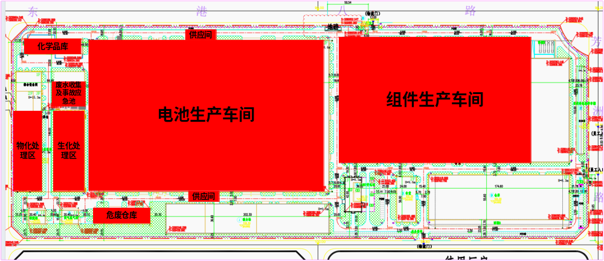
图7.3-1 环境风险单元识别
3、环境敏感目标调查
项目所在区域大气环境属二类功能区，执行大气环境质量标准的二级标准。大气环境风险受体主要为周边的居民点。
根据调查，在项目所在地附近区域内无饮用水源保护区，也没有自然保护区和珍稀水生生物保护区。周边地表水属III类水体功能区。项目所在地区无地下饮用水取水点等敏感目标。详见表2.5-2以及图2.5-2。
  - 环境风险潜势判别
    - 危险物质及工艺系统危险性（P）分级
（1）危险物质数量与临界量比值（Q）
根据导则附录B，确定本项目所涉及的危险物质的种类及临界量，并根据附录C计算所涉及的每种危险物质在厂界内的最大存在总量与其在附录B中对应临界量的比值Q。在不同厂区的同一种物质，按其在厂界内的最大存在总量计算。当只涉及一种危险物质时，计算该物质的总量与其临界量比值，即为Q；当存在多种危险物质时，则下面公式计算物质总量与其临界量比值（Q）：
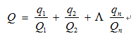
式中：q₁，q₂，...，q_{n}——每种危险物质的最大存在总量，t；
Q₁，Q₂，..., Q_{n}——每种危险物质的临界量，t。
当Q＜1时，该项目环境风险潜势为Ⅰ。
当Q≥1时，将Q值划分为：（1）1≤Q＜10；（2）10≤Q＜100；（3）Q≥100。
项目所涉及的危险物质的贮存量与临界量比（Q值）确定见下表。由表可知，本项目Q=111.492，100＜Q。
表7.3-1 项目危险物质Q值确定表
序号 | 危险物质 |  | CAS号 | 最大存在量q_{n}/t | 临界量Q_{n}/t | 危险物质Q值 | 取值依据
1 | 37%盐酸 |  | 7647-01-0 | 35.12 | 7.5 | 4.683 | HJ169-2018附录表B.1
2 | 氢氟酸（折纯） |  | 7664-39-3 | 62.048 | 1 | 62.0448 | HJ169-2018附录表B.1
3 | 氢氧化钠(折纯) |  | 1310-58-3 | 91.164 | 50 | 1.823 | 急性毒性物质，类别3
4 | 三氯化硼 |  | 10294-34-5 | 0.9 | 2.5 | 0.360 | HJ169-2018附录表B.1
5 | 三氯氧磷 |  | 10025-87-3 | 0.6 | 2.5 | 0.240 | HJ169-2018附录表B.1
6 | 过氧化氢 |  | 7722-84-1 | 118.34 | / | / | /
7 | 三甲基铝 |  | 75-24-1 | 1.5 | / | / | /
8 | 笑气 |  | 10028-97-2 | 17.3 | / | / | /
9 | 液氨 |  | 7664-41-7 | 22.5 | 5 | 4.500 | HJ169-2018附录表B.1
10 | 硅烷 |  | 7803-62-5 | 12.05 | 2.5 | 4.820 | HJ169-2018附录表B.1
11 | 银浆 |  | / | 0.55 | 0.25 | 2.200 | HJ169-2018附录表B.1
12 | 乙醇 |  | 64-17-5 | 0.55 | 2500 | 0.0002 | 易燃液态物质
13 | 98%硫酸 |  | 7664-93-9 | 88.2 | 10 | 8.820 | 有毒液态物质
14 | 废气喷淋水 |  | / | 100 | 5 | 20 | 氨氮浓度≥2000mg/L
15 | 危险废物 | 其他危废 | / | 100 | 50 | 2.0 | 其他物质及污染物
15 | 危险废物 | 废矿物油 | / | 2.5 | 2500 | 0.001 | 其他物质及污染物
项目Q值合计 |  |  |  |  |  | 111.492 | /
根据以上计算结果可知，公司危险物质数量与临界量比值Q=111.492（100≤Q）。
（2）行业及生产工艺特点（M）
根据项目所属行业及生产工艺特点，按照导则附录C评估生产工艺情况。具有多套工艺单元的项目，对每套生产工艺分别评分并求和。将M划分为（1）M>20；（2）10<M≤20；（3）5<M≤10；（4）M=5，分别以M1、M2、M3和M4表示。
行业及生产工艺评估依据见表7.3-2，本项目M值确定见表7.3-3。
表7.3-2 行业及生产工艺评估依据
行业 | 评估依据 | 分值
石化、化工、医药、轻工、化纤、有色冶炼等 | 涉及光气及光气化工艺、电解工艺（氯碱）、氯化工艺、硝化工艺、合成氨工艺、裂解（裂化）工艺、氟化工艺、加氢工艺、重氮化工艺、氧化工艺、过氧化工艺、胺基化工艺、磺化工艺、聚合工艺、烷基化工艺、新型煤化工工艺、电石生产工艺、偶氮化工艺 | 10/套
石化、化工、医药、轻工、化纤、有色冶炼等 | 无机酸制酸工艺、焦化工艺 | 5/套
石化、化工、医药、轻工、化纤、有色冶炼等 | 其他高温或高压，且涉及危险物质的工艺过程a、危险物质贮存罐区 | 5/套(罐区)
管道、港口/码头等 | 涉及危险物质管道运输项目，港口/码头等项目 | 10
石油天然气 | 石油、天然气、页岩气开采（含净化），气库（不含加气站的气库），油 库（不含加气站的油库）、油气管线 b（不含城镇燃气管线） | 10
其他 | 涉及危险物质使用、贮存的项目 | 5
注：a 高温指工艺温度≥300℃，高压指压力容器的设计压力（p）≥10.0MPa；
b 长输管道运输项目应按站场、管线分段进行评价。
表7.3-3建设项目M值确定表
序号 | 工艺单元名称 | 评估依据 | 数量/套 | M分值
1 | 磷扩散 | 其他高温或高压，且涉及危险物质的工艺过程 | 22 | 110
2 | 硼扩散 | 其他高温或高压，且涉及危险物质的工艺过程 | 20 | 100
3 | 化学气相沉积 | 其他高温或高压，且涉及危险物质的工艺过程 | 40 | 200
4 | 化学品间 | 危险物质贮存罐区 | 1 | 5
5 | 笑气氨气站 | 危险物质贮存罐区 | 1 | 5
6 | 硅烷站 | 危险物质贮存罐区 | 1 | 5
项目M值合计 |  |  |  | 425
由表可知，本项目M=425>20，以M1表示。
（3）危险物质及工艺系统危险性（P）等级判断
根据危险物质数量与临界量比值（Q）和行业及生产工艺（M），按照下表确定危险物质及工艺系统危险性等级（P），分别以P1、P2、P3、P4表示。
根据分析，本项目危险物质的的贮存量与临界量比100≤Q，行业及生产工艺特点以M1表示。因此，本项目危险物质及工艺系统危险性等级为P1。
表7.3-4 危险物质及工艺系统危险性等级判断（P）
危险物质数量  与临界量比值（Q） | 行业及生产工艺（M）
危险物质数量  与临界量比值（Q） | M1 | M2 | M3 | M4
Q≥100 | P1 | P1 | P2 | P3
10≤Q＜100 | P1 | P2 | P3 | P4
1≤Q＜10 | P2 | P3 | P4 | P4
    - 环境敏感程度（E）分级
根据导则附录D，分别对大气、地表水、地下水三个不同环境要素进行环境敏感程度（E）分级判断。将环境敏感程度分成三种类型，E1为环境高度敏感区，E2为环境中度敏感区，E3为环境低度敏感区。
（1）大气环境敏感程度分级
依据环境敏感目标环境敏感性及人口密度划分环境风险受体的敏感性，共分为三种类型，E1为环境高度敏感区，E2为环境中度敏感区，E3为环境低度敏感区，分级原则见下表。本项目周边500m范围内人口总数大于1000人，因此，大气环境敏感程度分级E为E1。
表7.3-5 大气环境敏感程度分级
分级 | 大气环境敏感性
E1 | 周边5km范围内居住区、医疗卫生、文化教育、科研、行政办公等机构人口总数大于5万人，或其他需要特殊保护区域；或周边500 m范围内人口总数大于1000人；油气、化学品输送管线管段周边200 m范围内，每千米管段人口数大于200人
E2 | 周边5km范围内居住区、医疗卫生、文化教育、科研、行政办公等机构人口总数大于1万人，小于5万人；或周边500 m范围内人口总数大于500人，小于1000人；油气、化学品输送管线管段周边200 m范围内，每千米管段人口数大于100人，小于200人
E3 | 周边5km范围内居住区、医疗卫生、文化教育、科研、行政办公等机构人口总数小于1万人；或周边500 m范围内人口总数小于500人；油气、化学品输送管线管段周边200 m范围内，每千米管段人口数小于100人
（2）地表水环境敏感程度分级
依据风险事故情况下危险物质泄漏到水体的排放点受纳地表水体功能敏感性，与下游环境敏感目标情况，共分为三种类型，E1为环境高度敏感区，E2为环境中度敏感区，E3为环境低度敏感区，分级原则见表7.3-6。其中地表水功能敏感性分区和环境敏感目标分级分别见表表7.3-7和表7.3-8。
项目生产废水经厂内污水处理系统处理后进入衢州工业污水处理厂集中处理达标后排入乌溪江。企业周边地表水体为上山溪、衢江均属Ⅲ类功能区。从而可以判定本项目地表水环境敏感特征为较敏感F2，环境敏感目标为S3，故本项目地表水环境敏感程度分级E为E2。
表7.3-6 地表水环境敏感程度分级
环境敏感目标 | 地表水功能敏感性
环境敏感目标 | F1 | F2 | F3
S1 | E1 | E1 | E2
S2 | E1 | E2 | E3
S3 | E1 | E2 | E3
表7.3-7 地表水功能敏感性分区
敏感性 | 地表水环境敏感特征
敏感F1 | 排放点进入地表水水域环境功能为Ⅱ类及以上，或海水水质分类第一类；  或以发生风险事故时，危险物质泄漏到水体的排放点算起，排放进入受纳河流最大流速时，24 h 流经范围内涉跨国界的
较敏感F2 | 排放点进入地表水水域环境功能为Ⅲ类，或海水水质分类第二类；  或以发生风险事故时，危险物质泄漏到水体的排放点算起，排放进入受纳河流最大流速时，24 h流经范围内涉跨省界的
低敏感F3 | 上述地区之外的其他地区
表7.3-8 环境敏感目标分级
分级 | 环境敏感目标
S1 | 发生风险事故时，危险物质泄漏到内陆水体的排放点下游（顺水流向）10 km范围内、近岸海域一个潮周期水质点可能达到的最大水平距离的两倍范围内，有如下一类或多类环境风险受体：集中式地表水饮用水水源保护区（包括一级保护区、二级保护区及准保护区）；农村及分散式饮用水水源保护区；自然保护区；重要湿地；珍稀濒危野生动植物天然集中分布区；重要水生生物的自然产卵场及索饵场、越冬场和洄游通道；世界文化和自然遗产地；红树林、珊瑚礁等滨海湿地生态系统；珍稀、濒危海洋生物的天然集中分布区；海洋特别保护区；海上自然保护区；盐场保护区；海水浴场；海洋自然历史遗迹；风景名胜区；或其他特殊重要保护区域
S2 | 发生风险事故时，危险物质泄漏到内陆水体的排放点下游（顺水流向）10 km范围内、近岸海域一个潮周期水质点可能达到的最大水平距离的两倍范围内，有如下一类或多类环境风险受体的：水产养殖区；天然渔场；森林公园；地质公园；海滨风景游览区；具有重要经济价值的海洋生物生存区域
S3 | 排放点下游（顺水流向）10 km范围、近岸海域一个潮周期水质点可能达到的最大水平距离的两倍范围内无上述类型1和类型2包括的敏感保护目标
（3）地下水环境敏感程度分级
依据地下水功能敏感性与包气带防污性能，共分为三种类型，E1为环境高度敏感区，E2为环境中度敏感区，E3为环境低度敏感区，分级原则见表7.3-11。其中地下水功能敏感性分区和包气带防污性能分级分别见表7.3-12和表7.3-13。当同一建设项目涉及两个G分区或D分级及以上时，取相对高值。
本项目位于衢州智造新城东港片区，不在集中式饮用水水源及其准保护区以外的补给径流区等地下水敏感区域，地下水功能敏感性为不敏感G3。根据场地工程设计，生产车间、罐区、污水处理站等可能造成土壤污染的其余包气带经过地基处理夯实，地面硬化处理后，包气带岩土的渗透性能能够做到Mb≥1.0m，K≤1.0×10⁻⁶cm/s，且分布连续、稳定；故包气带防污性能分级为D3。因此，本项目地下水环境敏感程度分级E为E3。
表7.3-9 地下水环境敏感程度分级
包气带防污性能 | 地下水功能敏感性
包气带防污性能 | G1 | G2 | G3
D1 | E1 | E1 | E2
D2 | E1 | E2 | E3
D3 | E2 | E3 | E3
表7.3-10 地下水功能敏感性分区
敏感性 | 地下水环境敏感特征
敏感G1 | 集中式饮用水水源（包括已建成的在用、备用、应急水源，在建和规划的饮用水水源）准保护区；除集中式饮用水水源以外的国家或地方政府设定的与地下水环境相关的其他保护区，如热水、矿泉水、温泉等特殊地下水资源保护区
较敏感G2 | 集中式饮用水水源（包括已建成的在用、备用、应急水源，在建和规划的饮用水水源）准保护区以外的补给径流区；未划定准保护区的集中式饮用水水源，其保护区以外的补给径流区；分散式饮用水水源地；特殊地下水资源（如热水、矿泉水、温泉等）保护区以外的分布区等其他未列入上述敏感分级的环境敏感区a
不敏感G3 | 上述地区之外的其他地区
a“环境敏感区”是指《建设项目环境影响评价分类管理名录》中所界定的涉及地下水的环境敏感区

表7.3-11 包气带防污性能分级
分级 | 包气带岩土的渗透性能
D3 | Mb≥1.0m，K≤1.0×10⁻⁶cm/s，且分布连续、稳定
D2 | 0.5m≤Mb<1.0m，K≤1.0×10⁻⁶cm/s，且分布连续、稳定  Mb≥1.0m，1.0×10⁻⁶cm/s＜K≤1.0×10⁻⁴cm/s，且分布连续、稳定
D1 | 岩（土）层不满足上述“D2”和“D3”条件
Mb：岩土层单层厚度。K：渗透系数。
（4）建设项目环境敏感特征表
表7.3-12建设项目环境敏感特征表
类别 | 环境敏感特征
环境空气 | 厂界周边5km范围内
环境空气 | 序号 | 敏感目标名称 | 方位 | 距离（m） |  | 属性 | 人口数
环境空气 | 1 | 详见表2.5-2 | / | / |  | / | /
环境空气 | 厂址周边500m范围内人口数 |  |  |  |  |  | >1000人
环境空气 | 厂址周边5km范围内人口数小计 |  |  |  |  |  | ＞5万人
环境空气 | 大气环境敏感程度 |  |  |  |  |  | E1
环境空气 | 受纳水体
地表水 | 序号 | 受纳水体名称 | 排放点水域环境功能 |  |  |  | 24h内流经范围/km
地表水 | 1 | 上山溪 | Ⅲ类 |  |  |  | /
地表水 | 2 | 衢江 | Ⅲ类 |  |  |  | /
地表水 | 地表水环境敏感程度E值 |  |  |  |  |  | E2
地下水 | 序号 | 环境敏感区名称 | 环境敏感特征 |  | 水质目标 | 包气带防污性能 | 与下游厂界距离/m
地下水 | 1 | / | / |  | III类 | D3 | /
地下水 | 地下水环境敏感程度E值 |  |  |  |  |  | E3
    - 建设项目环境风险潜势判断
建设项目环境风险潜势划分为Ⅰ、Ⅱ、Ⅲ、Ⅳ、Ⅳ+级。根据建设项目涉及的物质和工艺系统的危险性及其所在地的环境敏感程度，结合事故情形下环境影响途径，对建设项目环境风险水平进行概化分析，按照下表确定环境风险潜势。
表7.3-13 建设项目环境风险潜势划分
环境敏感程度（E） | 危险物质及工艺系统危险性（P）
环境敏感程度（E） | 极高危害（P1） | 高度危害（P2） | 中度危害（P3） | 轻度危害（P4）
环境高度敏感区（E1） | Ⅳ⁺ | Ⅳ | Ⅲ | Ⅲ
环境中度敏感区（E2） | Ⅳ | Ⅲ | Ⅲ | Ⅱ
环境低度敏感区（E3） | Ⅲ | Ⅲ | Ⅱ | Ⅰ
Ⅳ+为极高环境风险。
根据分析，本项目大气、地表水及地下水各环境要素及建设项目环境风险潜势综合等级判定结果见下表。根据判定结果，本项目环境风险潜势综合等级为Ⅳ⁺。
表7.3-14 本项目环境风险潜势判定
环境要素 | 环境敏感程度E | 环境风险潜势分级
大气环境 | E1 | Ⅳ⁺
地表水环境 | E2 | Ⅳ
地下水环境 | E3 | III
建设项目环境风险潜势综合等级 |  | Ⅳ⁺
    - 环境风险评价等级划分
根据表7.3-15判定，本项目环境风险潜势为Ⅳ⁺，环境风险评价等级为一级。
表7.3-15 评价工作等级划分
环境风险潜势 | Ⅳ、Ⅳ+ | Ⅲ | Ⅱ | Ⅰ
评价工作等级 | 一 | 二 | 三 | 简单分析a
a 是相对于详细评价工作内容而言，在描述危险物质、环境影响途径、环境危害后果、风险防范措施等方面给出定性的说明。见附录A。
  - 风险识别
    - 物质危险性识别
物质危险性识别包括主要原辅材料、燃料、中间产品、副产品、最终产品、污染物、火灾和爆炸伴生/次生物等。
（1）项目涉及的危险物质
根据导则附录B确定项目涉及的危险物质，相关物质的主要理化性质统计见表4.1-8。从物质的理化性质看，氢氟酸、盐酸、液氨、硫酸、三氯氧磷等属于有毒液态物质，乙醇、硅烷、三甲基铝属于易燃、易燃物质。
（2）火灾和爆炸伴生/次生危害物质
在发生火灾爆炸情况下，各装置及储运系统主要气态伴生/此生危害物质为氨、NO_{x}、CO、HCl及黑烟、飞灰等烟尘。
事故主要液态伴生/次生危害物质为泄漏的物料及火灾事故产生的消防废水。
    - 生产系统危险性识别
生产系统危险性识别包括主要生产装置、储运设施、公用工程和辅助生产设施及环境保护设施等。

7.4.2.1生产过程风险识别
本项目在生产过程中涉及物料输送、混合搅拌、反应、加热等操作过程。严格按照设计规范、操作规程，控制反应温度、压力、流量、物料配比等工艺参数在安全限度范围内，是实现安全生产的基本保证，若发生偏离、失调、失控等，将可能导致泄漏、火灾、爆炸等事故。
盐酸、氢氟酸、氨气、三氯氧磷、三氯化硼等物料泄漏后大量挥发将造成环境空气污染。此外，硅烷遇空气即发生燃烧，极度易燃易爆性，从而可能对周边生产设施造成破坏性影响，并造成伴生和次生污染事件。
（1）生产过程泄漏风险
生产过程在中可能发生盐酸、氢氟酸等危险物质泄漏、扩散事故，泄漏事故形式主要包括：罐体、槽体破坏泄漏，泵泄漏，阀门泄漏，管道泄漏等。危险化学品泄漏事故除了造成火灾爆炸事故外，还会导致人员的中毒、腐蚀等事故的发生，存在较大的危险危害性。
发生泄漏的原因主要有容器、管道、阀门、接头破损泄漏和工人操作失误泄漏。
①容器、管道、阀门、接头破损泄漏
生产过程中需通过计量罐或送料泵进行物料输送；在物料输送过程中，由于投料管路或阀门破损将导致危险化学品泄漏；在反应过程中硼/磷扩散炉阀门破损，导致三氯化硼或三氯氧磷等危险化学品泄漏。
②工人操作失误
工人操作失误主要表现为生产过程中若工人操作不当将导致液体危化品泄漏。工人在硼扩/磷扩散过程中温度、时间等参数的控制失误，投料顺序、投料速度、投料量控制失误、投入物料错误等原因导致反应剧烈引发爆炸，发生大量危险化学品泄漏。
生产设施事故下的典型泄漏见下表。
表7.4-1生产设施事故下的典型泄漏
设备名称 | 设备类型 | 典型泄漏 | 损坏尺寸
贮罐 | 贮罐 | （1）容器损坏  （2）接头泄漏 | 全部破裂  100%或20%管径
管道 | 管道、法兰  接头、弯头 | （1）法兰泄漏  （2）管道泄漏  （3）接头损坏 | 20%管径  100%或20%管径  100%或20%管径
阀门 | 阀门 | （1）壳泄漏  （2）盖孔泄漏  （3）杆损坏 | 100%或20%管径  20%管径  20%管径
泵 | 离心泵  往复泵 | （1）容器损坏  （2）接头泄漏 | 全部破裂  100%或20%管径
挠性连接管 | 软管、波纹管、  铰接管 | （1）破裂泄漏  （2）接头泄漏  （3）连接机构损坏 | 100%或20%管径  20%管径  100%管径
（2）生产过程火灾爆炸风险
在生产过程中涉及硅烷、TMA，硅烷遇到空气即发生燃烧，存在高度爆炸风险。若在生产过程中由于工人操作失误，产生硅烷泄漏，将产生火灾甚至爆炸事故；这些安全事故将导致硅烷站、笑气氨气站等容器中危险化学品的大量泄漏，引起环境污染。
硅烷、TMA在化学反应过程，如反应放热不及时排除，易导致超温超压，引发设备爆炸事故。氨、笑气、硅烷等危险物质在输送过程中，由于流动、冲击、灌注和剧烈晃动等易积聚静电，当静电聚集到一定程度时，就可能因火花放电而发生火灾和爆炸事故。生产车间内存在明火或电气设施不防爆或者防爆等级达不到安全要求，遇到易燃液体蒸汽与空气的爆炸性混合物，从而引起爆燃或者爆炸。

7.4.2.2储运设施风险识别
（1）储罐区
储罐区储存的物料为硅烷、笑气、氨、盐酸、氢氟酸，其中硅烷为易燃易爆物质，盐酸、氢氟酸、氨、笑气均为毒性物料。硅烷一旦发生泄漏，极易引发火灾、爆炸事故。储罐区主要危险、有害因素辨识如下：
1)如储罐本身设计、制造存在缺陷，或未安装安全泄压装置、可燃气体浓度检测报警系统，或贮存过程中装液过量都会形成事故隐患，可能引发储罐爆裂事故。
2)储罐区每个防火堤分隔范围内，禁忌的物料或火灾危险性不同类的物料储罐混放，一旦发生泄漏，禁忌物料会发生反应或发生事故时不利消防扑救，会使事故蔓延扩大。
3)贮存、使用过程中可能因为储罐阀门腐蚀或安装不符合要求而产生泄漏或空气进入储罐，硅烷遇空气引发爆炸事故，氧气遇到电火花发生助燃从而引发火灾事故等。
4)由于储罐结构和强度不适配，贮存过程中造成储罐破损，导致易燃液体外泄，或由于罐体腐蚀等原因造成泄漏，易与空气形成爆炸性混合气体，遇火源会导致火灾、爆炸事故。
5)液位计、压力表、安全阀及可燃气体报警器等安全设施，未定期进行检测、校验，或未严格按照设备检修操作规程进行作业，维护保养不力都可能引发火灾、爆炸、作业人员中毒事故。
6)硅烷储罐的通气管、呼吸阀设计、安装不规范，无阻火、防静电、防雷设施或失效，会引起火灾、爆炸事故。
7)检修作业时惰性气体置换不彻底，违章动火引起爆炸事故，还可能导致作业人员中毒事故。
8)与罐区相连的管路破损造成硅烷泄漏，遇空气会导致火灾、爆炸事故。
9)高温季节如未对储罐采取有效降温措施，可能因受高温等热源作用造成储罐内压力急剧增大，一旦超过储罐耐压极限会导致储罐胀裂，遇火源会造成火灾、爆炸事故。
10）原料由槽车运入储罐区，卸液时如果对液位检测不及时易造成液体跑料，硅烷溢出罐外后迅速挥发遇到空气即发生火灾、爆炸事故。
11）如果储罐接地不良、在装卸时槽罐车无静电接地等原因，或阀门连接处无防静电跨接，造成静电积聚放电，会发生火灾、爆炸危险。
12）在装卸物料或装卸结束，拆下接管时，会有大量蒸气在装卸口逸出，并在附近形成一个爆炸危险区域，若遇明火、使用手机或传呼机、铁钉鞋摩擦、金属碰撞、电气打火、发动机排烟管喷火等都可引起燃烧爆炸事故。
13）在清洗储罐时，不能将残余物料任意排出罐外，若无彻底清除危险物料蒸气和沉淀物，残余料液及蒸气遇到明火、静电、摩擦、电火花等都会导致火灾，也会导致操作人员中毒、窒息。
（2）危化品仓库
1)危险化学品库房的建筑设施若不符合要求，造成库房内温度过高，通风不良，湿度过大，使危险化学品达不到安全储存的要求而引发火灾、爆炸事故。
2)库房内的危险化学品容器的包装损坏或不符合要求，会因泄漏而引起火灾事故，还可能因作业人员未采取防护措施而导致中毒事故。
3)危险化学品储存过程中若对火源控制不严，如库房周围的明火作业，或由于内部设备不良、操作不当引起的电火花、撞击火花等，若电气设备不防爆或防爆等级不够，装卸作业使用铁质工具撞击打火等，都有可能导致火灾、爆炸事故的发生。
4)储存的仓库不符合安全条件，例如：出现混存、超量储存、夏天仓库温度过
高，通风设施不良，电气设施防爆等级不足，都有可能引起火灾爆炸。

7.4.2.3环保设施风险识别
（1）废气处理设施
1）废气事故排放
项目生产过程中产生多种废气，经厂内废气收集、处理装置处理后达标排放，一旦废气处理系统出现故障，造成大量的有毒有害废气排放，各种有组织、无组织废气的排放浓度迅速增高，将会影响周围的大气环境。若遇到恶劣气象条件，将会使废气久聚不散，造成严重空气污染。因此企业必须选用先进设备，并加强管理，杜绝事故排放。
2）废气输送管路火灾或爆炸
镀膜废气通过管道收集并输送进入相关废气处理设施中。废气成分复杂，其中含一定量的甲烷，在管路输送过程中与管璧摩擦会产生静电，这些静电若迅速有效的消除，有可能会造成静电放电而导致发生废气输送管路的火灾或爆炸。
（2）废水事故排放
污水处理系统出故障，分析原因主要有停电、生物菌种的受毒害、高浓度废水冲击、处理设施故障等。一旦出现污水处理的故障，将使污水处理效率下降或污水处理设施的停止运转，将会有大量超标的污水直接排入所在区域污水管网，纳污水体的水质将直接或间接地受到一定的影响。
若储罐区或装置区发生泄漏事故，或者发生火灾产生的消防废水，直接进入污水站必然造成污水站进水浓度超过设计标准，给后续处理带来困难。
此外，如果废水站的构筑物发生破损，将会导致污水泄漏，会对土壤可地下水造成污染。
（3）危险废物贮存与处理
危险废物在收集、贮存、运输和处置过程中可能产生事故风险。为防止风险事故的发生，企业应严格按照《危险废物贮存污染控制标准》（GB18596-2023）、《危险废物转移管理办法》等相关法规、标准，做好安全防范措施。
（4）环境保护设施环境风险识别清单
表7.4-2 环境保护设施环境风险识别清单
类别 | 处理单元 | 主要污染物 | 环境风险物质 | 环境风险类型
废水 | 混凝沉淀 | COD、氨氮、总氮、氟化物、氯化物、SS等 | 氨氮≥2000mg/L的废水 | 泄漏、事故排放
废水 | 厌氧 | COD、氨氮、总氮、氟化物、氯化物、SS等 | 甲烷、氨、硫化氢、氟化物 | 泄漏、事故排放
废水 | 好氧 | COD、氨氮、总氮、氟化物、氯化物、SS等 | 氨、氟化物 | 泄漏、事故排放
废气 | 酸洗、碱洗、水洗 | 氨、HF、HCl | 氨、HF、HCl | 泄漏、事故排放
废气 | 活性炭 | NMHC | 有机废气 | 泄漏、事故排放
废气 | 布袋 | 颗粒物 | / | 泄漏、事故排放
固废 | 危废贮存库 | 废活性炭、废包装桶等 | 废活性炭、废包装桶等 | 火灾次生污染、泄漏
固废 | 污泥房 | 污泥 | 污泥 | 泄漏
建设单位在开展安全评价工作时，应将环保设施纳入安全评价范围，并根据安全评价要求配备相应的风险防范措施。

7.4.2.4公用及辅助工程风险识别
公用及辅助工程主要包括给水、排水、供电、供气、制冷、循环水、压缩空气等。供气系统主要为压缩空气、氮气和氧气，氮气、氧气、压缩空气为压缩气体，存在爆炸的风险。

7.4.2.5伴生/次生事故环境风险识别
硅烷、氨、TMA等危险物质在贮存、运输和生产过程中可能发生泄漏和火灾爆炸，三氯化硼、三氯氧磷化学品在泄漏过程中遇水或其它化学品等会产生伴生和次生的危害。
硅烷若发生大量泄漏，极有可能引发火灾爆炸事故。一旦发生火灾，主要燃烧产物为颗粒物、CO、NOx等。这些均可能会造成一定程度的伴生/次生污染；事故应急救援中产生的消防水将伴有一定的物料，若沿雨水管网外排，将对受纳水体产生严重污染；堵漏过程中可能使用的大量拦截、堵漏材料，掺杂一定的物料，若事故排放后随意丢弃、排放，将对环境产生二次污染。

7.4.3危险物质向环境转移的途径识别
危险物质如发生泄漏、火灾、爆炸等环境风险事件，危险物质可能通过地表水、大气、地下水、土壤等途径进入环境，并有可能危害到周边工业企业、居民点、以及周围水体。
企业已设置事故废水收集系统及事故应急池，应在雨水和废水总排口设置截止阀，有效收集事故废水和初期雨水，防止进入周边地表水体；厂区应按要求做好分区防渗，杜绝事故废水直接进入土壤和地下水。综合分析，发生环境风险事件时，本项目危险物质主要通过大气进入环境中，其次是通过泄漏进入土壤和地下水中。

7.4.4风险类型及危害分析
根据以上风险识别，本项目环境风险识别见下表。根据以上生产系统风险识别，结合厂区平面布置及物质危险性识别，本项目环境风险单元划分如表7.4-3所示。
表7.4-3 本项目风险识别结果
单元名称 | 风险源 | 主要危害物质 | 环境风险类型 | 环境影响  途径 | 可能受影响的环境敏感目标 | 是否危险单元
电池厂房 | 电池片生产线 | 盐酸、氢氟酸、氨、硅烷、笑气 | 泄漏、火灾、爆炸次生及伴生污染 | 地表径流  垂直入渗  大气沉降 | 周围民居点  附近水体  周边土壤、地下水 | 危险单元
储运系统 | 化学品间 | 盐酸、氢氟酸、双氧水、氢氧化钾 | 泄漏 | 地表径流  垂直入渗  大气沉降 | 周围民居点  附近水体  周边土壤、地下水 | 危险单元
储运系统 | 硅烷磷烷站 | 硅烷 | 泄漏、火灾、爆炸次生及伴生污染 | 地表径流  垂直入渗  大气沉降 | 周围民居点  附近水体  周边土壤、地下水 | 危险单元
储运系统 | 笑气氨气站 | 氨、笑气 | 泄漏、火灾、爆炸次生及伴生污染 | 地表径流  垂直入渗  大气沉降 | 周围民居点  附近水体  周边土壤、地下水 | 危险单元
环保工程及其他 | 废水处理设施 | 废水有毒有害物质及事故排放 | 泄漏、超标排放 | 地表径流  垂直入渗 | 附近水体  厂区土壤、地下水 | 危险单元
环保工程及其他 | 废气处理设施 | 有毒有害气体及事故排放 | 泄漏、超标排放 | 地环境空气 | 周围民居点 | /
环保工程及其他 | 危废贮存库 | 危险废物 | 泄漏，火灾次生及伴生污染 | 地表径流  垂直入渗  大气沉降 | 周围民居点  附近水体  周边土壤、地下水 | 危险单元
环保工程及其他 | 事故应急池 | 废水有毒有害物质及事故排放 | 泄漏、超标排放 | 地表径流  垂直入渗 | 附近水体  厂区土壤、地下水 | /
  - 风险事故情形分析
    - 风险事故情形设定

7.8.1.1事故类型分析
世界各国化学工业在发展过程中，曾产生50、60年代世界闻名的八大公害事件。这些事件的沉痛教训使人们对由于工业企业排放引起的环境污染问题有了认识和重视，并从技术资金等方面进行投入，使环境风险有所减缓。根据资料报道，到1987年的20~25年间，在95个国家等级的化学品事故中，发生突发性化学事件的常见化学品及其所占的比例、化学品物质形态比例、事故来源比例及事故原因分析见下表。
表7.5-1 化学品事故分类情况
类别 | 名称 | 百分数(%)
化学品类别 | 液化石油气 | 2.53
化学品类别 | 汽油 | 18.0
化学品类别 | 氨 | 16.1
化学品类别 | 煤油 | 14.9
化学品类别 | 氯 | 14.4
化学品类别 | 原油 | 11.2
化学品的物质形态 | 液体 | 47.8
化学品的物质形态 | 液化气 | 27.6
化学品的物质形态 | 气体 | 18.8
化学品的物质形态 | 固体 | 8.2
事故来源 | 运输 | 34.2
事故来源 | 工艺过程 | 33.0
事故来源 | 贮存 | 23.1
事故来源 | 搬运 | 9.6
事故原因 | 机械故障 | 34.2
事故原因 | 碰撞事故 | 26.8
事故原因 | 人为因素 | 22.8
事故原因 | 自然因素(地震雷击) | 15.2
根据上表，液体化学品事故占 47.8%，液化气事故占 27.6%，气体事故占 18.8%，固体事故占 8.2%；在事故来源中工艺过程事故占 33.0%，贮存事故占 23.1%，运输过程占 34.2%；从事故原因看机械故障事故占 34.2%，人为因素占 22.8%。从发展趋势看 90 年代以来随着防灾害技术水平的提高，影响很大的灾害性事故发生频率有所降低。
另外，有关国内外事故原因统计表明：国内发生事故 200 次，其中违章操作占 65%、仪表失灵占 20%、雷击或静电占15%；国外发生事故 100 次，其中违章操作占 16%、仪表失灵占 76%、雷击或静电占8%。
本项目的环境风险主要表现为在生产过程事故、危险化学品储运事故、环保设施非正常运转等情况下突发的泄漏、火灾、爆炸事故导致的大气、水体及土壤的环境污染。同时在发生火灾爆炸等事故时会产生一些次生、伴生污染物的影响。

7.8.2最大可信事故
最大可信事故是指在所有预测的概率不为零的事故中，，对环境或健康危害最严重的事故。根据事故类型，主要分为泄漏火灾爆炸事故和毒物泄漏事故两类。火灾爆炸风险是企业安全预评价的重点内容，但一般不作为环境风险评价的主要内容。因此，对于本项目来说，最大可信事故的类型是毒害物质的泄漏。
我国危化品一般事故原因统计见下表。在各类事故隐患中，以反应装置、管线及储罐泄漏为多，而造成泄漏原因多为管理不善、未能定时检修和操作失误造成。
表7.8-2 我国危化品一般事故原因统计
序号 | 事故原因 | 占比例(%)
1 | 储罐、管道和设备破损 | 52
2 | 操作失误 | 11
3 | 违反检修规程 | 10
4 | 处理系统故障 | 15
5 | 其它 | 12
根据本项目所用物料情况及采用设备的性能分析，可能造成泄漏的主要部位来自储罐、生产设备（主要为磷扩/硼扩散炉、清洗槽）及输送管道等。根据导则附录 E“泄漏频率表”，确定各类泄漏事故发生频率，具体见表7.8-3。
表7.8-3 各类泄漏事故发生频率
序号 | 泄漏部件 | 泄漏模式 | 泄漏频率
1 | 储罐 | 泄漏孔径为10mm | 1.00×10⁻⁴/a
2 | 储罐 | 10min内储罐泄漏完 | 5.00×10⁻⁶/a
3 | 储罐 | 储罐全破裂 | 5.00×10⁻⁶/a
4 | 反应装置 | 泄漏孔径为10mm | 1.00×10⁻⁴/a
5 | 反应装置 | 10min内反应装置泄漏完 | 5.00×10⁻⁶/a
6 | 反应装置 | 反应装置全破裂 | 5.00×10⁻⁶/a
7 | 输送管道（DN50） | 泄漏孔径为10%管径 | 5.00×10⁻⁶/（m·a）
8 | 输送管道（DN50） | 全管径泄漏 | 1.00×10⁻⁶/（m·a）
由上表可知，反应装置、储罐发生泄漏孔径为10mm的泄漏事故概率相对较大，发生概率为10⁻⁴ /a，而反应装置、储罐、管径等出现全破裂发生重大火灾、爆炸事故概率为10^{-6/}a，属于极少发生的事故。
根据导则要求，设定的风险事故情形发生可能性应处于合理的区间，并与经济发展水平相适应，一般而言，发生频率小于10⁻⁶/年的事件是极小概率事件，可作为代表性事故情形中最大可信事故设定的参考。
考虑项目生产过程中，相比繁杂的管路系统，储罐及反应装置等生产设备因破损而发生的泄漏事故较易察觉，可及时得到控制与修复。故本项目最大可信事故考虑各类危险物料储罐输送管道的破损泄漏，泄漏事故为泄漏孔径为全管径泄漏，事故概率为1×10^{-6/}a。结合物质环境危害性及物料储存情况，本项目最大可信事故源项见下表。
表7.8-4 事故源项表
泄漏设备类型 | 泄漏危险物质 | 泄漏模式 | 泄漏孔径 | 泄漏频率
盐酸储罐 | HCl | 全管径泄漏 | 50mm | 1×10^{-6/}a
氢氟酸储罐 | HF | 全管径泄漏 | 50mm | 1×10^{-6/}a
液氨储槽 | 氨 | 全管径泄漏 | 25mm | 1×10^{-6/}a
    - 最大可信事故源项分析
1、泄漏事故源项分析
本项目事故泄漏根据《建设项目环境风险评价导则》附录A2中相应泄漏计算公式进行，具体公式可参照导则，本次评价不再叙述。根据物质敏感性质选择典型液氨槽罐泄漏、氢氟酸储罐泄漏、因工艺操作失误导致氯气泄漏、三氯氧磷输送管道泄漏、硅烷槽车泄漏及爆炸事故进行分析。
（1）液氨槽罐泄漏事故源项分析
液氨储存采用液氨槽车（一用一备），最大储存量约11.2t。阀门缺口面积取0.000314m²，槽体内压力按2.16Mpa计，Cd取0.65，液氨密度为820kg/m³，液面距离地面约2m，则按照两项泄漏方程计算得到两相混合物泄漏速率=0.293(kg/s)。假设10min应急时间内，泄漏液氨得到控制，则可计算氨气泄漏量为175.8kg。
扩散过程中，液态部分仍会不断气化为蒸汽。对于两相混合物，后续扩散建议采用SLAB模式。
（2）氢氟酸储罐泄漏事故源项分析
该项目设氢氟酸储罐2只，总容积100m³（本项目考虑一只50m³泄漏），灌装系数取0.80，49%氢氟酸相对密度为1.15g/cm³，最大贮存量46t计。裂口面积取0.000314m²，槽体内压力为常压(101325Pa)，Cd取0.65，考虑裂口位于贮槽底部，距离液面平均距离约3.6m，则按照柏努利方程计算得氢氟酸泄漏速度为1.125kg/s。
由于49%氢氟酸的沸点为112℃，沸点高于液体贮存的常温，液体常压下沸点，大于等于环境气温，不会产生热量蒸发，因此氢氟酸泄漏在围堤形成液池后，将产生质量蒸发，而不可能产生闪蒸和热量蒸发。考虑氢氟酸事故泄漏应急时间10min，计算得氢氟酸泄漏量为675kg。罐区围堰面积为120m²，不考虑泄漏出口的氢氟酸闪蒸，则泄漏的氢氟酸可形成0.49cm深的液池。假设10min应急时间内，液池通过喷淋稀释，氢氟酸蒸发得到控制。最不利气象条件下，计算蒸发速率为0.0028kg/s。烟团初始密度未大于空气密度，不计算理查德森数，扩散计算建议采用AFTOX模式。
（3）三氯氧磷泄漏及泄漏水解事故次生污染物HCl排放源项分析
三氯氧磷被列为剧毒化学品，需按公安部门规定严格管制储存与运输，避免与还原剂、活性金属或水接触。三氯氧磷（POCl₃）遇水会发生剧烈水解反应，生成磷酸（H₃PO₄）和氯化氢（HCl），其反应方程式为：POCl₃+3H₂O→H₃PO₄+3HCl，这一反应释放大量热量并产生浓烟（氯化氢气体与空气中的水蒸气结合形成盐酸雾）。三氯氧磷发生泄漏后，若接触环境中的水分会立即引发水解反应，如潮湿空气、雨水、地面水渍等，均可触发水解，生成氯化氢（HCl）气体和磷酸。该水解反应剧烈放热，可能引发局部高温甚至爆炸（尤其在密闭空间）；释放大量白色烟雾（HCl气体与空气中水蒸气形成的盐酸雾）扩散后对人员和环境造成二次危害。
本项目三氯氧磷为瓶装，单瓶容积1.5L&20L/瓶，常温常压贮存，三氯氧磷密度约1645kg/m³。本项目考虑打翻20L瓶装三氯氧磷并泄漏。约10min全部泄漏。计算得三氯氧磷泄漏速率约0.055kg/s，10min泄漏量约32.9kg。
泄漏的三氯氧磷接触环境中的水分（如潮湿空气、雨水、地面水渍等）会立即触发水解，假设泄漏的三氯氧磷触发水解反应条件而全部发生水解，生成磷酸（H₃PO₄）和氯化氢（HCl），则经计算可水解生成氯化氢（HCl）0.039kg/s，氯化氢属于有毒有害危险物质，水解次生污染物HCl产生量即0.029kg/s。假设10min应急时间，泄漏三氯氧磷液池通过使用干燥的惰性吸附材料（如砂土、硅藻土）覆盖得到控制，则10min内三氯氧磷泄漏水解事故次生污染物HCl泄漏量约23.4kg。
（4）硅烷槽车泄漏
本项目硅烷站共设置3台4t槽车（两用一备），容积1.35m³工作压力为6MPa，储存温度-40℃。裂口孔径取1cm，Cd取0.65，硅烷密度为0.68g/cm³，考虑泄漏裂口底部距离槽车底部的高度约3m。硅烷沸点为-117℃，泄漏后为纯气体，计算得硅烷泄漏速率约0.5568kg/s。硅烷槽车所在围堰的分隔区规格：22m×20m，泄漏时间设定为10min，则计算得硅烷10min泄漏量为334.08kg。理查德森数Ri=1.004572,Ri≥1/6，为重质气体。扩散计算建议采用SLAB模式。
表7.5-5 建设项目泄漏源强一览表
序号 | 风险事故情形描述 | 危险单元 | 危险物质 | 影响途径 | 释放或泄漏速率kg/s | 泄漏时间/min | 最大泄漏量/kg | 泄漏液体蒸发速率kg/s
1 | 液氨槽车泄漏 | 液氨槽车 | 氨 | 大气 | 0.293 | 10 | 175.8 | 0.293
2 | 氢氟酸储罐泄漏 | 罐区 | 氢氟酸 | 大气 | 1.125 | 10 | 675 | 0.0028
3 | 三氯氧磷泄漏 | 化学品库 | 三氯氧磷 | 大气 | 0.055 | 10 | 32.9 | 0.039
4 | 三氯氧磷泄漏水解事故次生污染物HCl排放 | 化学品库 | HCl | 大气 | 0.039 | 10 | 23.4 | 0.039
5 | 硅烷槽车泄漏 | 硅烷站 | 硅烷 | 大气 | 0.5568 | 10 | 334.08 | /
  - 事故后果计算及风险评价
    - 有毒有害物质在大气中的扩散
项目环境风险等级为一级，需选取最不利气象条件及事故发生地的最常见气象条件分别进行后果预测，给出风险事故情形下危险物质释放可能造成的大气环境影响范围与程度。
（1）预测模式及气象条件
液氨泄漏过程中，液态部分仍会不断气化为蒸气。对于两相混合物，后续扩散建议采用SLAB模式；氢氟酸烟团初始密度未大于空气密度，不计算理查德森数。扩散计算建议采用AFTOX模式；三氯氧磷泄漏及三氯氧磷水解产生氯化氢无理查德森数Ri，为轻质气体，扩散计算建议采用AFTOX模式；硅烷泄漏理查德森数Ri=1.004572,Ri≥1/6，为重质气体。扩散计算建议采用SLAB模式。
表7.6-1 大气风险预测模型主要参数表
参数类型 | 选项 | 参数
基本情况 | 事故经度 | 28.919198° | 28.921001° | 28.919216°
基本情况 | 事故纬度 | 118.963225° | 118.962718° | 118.962764°
基本情况 | 事故类型 | 氨气槽罐泄漏 | 氢氟酸储罐泄漏、三氯氧磷泄漏及三氯氧磷水解释放氯化氢事故 | 硅烷槽车泄漏事故
气象参数 | 气象条件类型 | 最不利气象 |  | 最常见气象
气象参数 | 风速(m/s) | 1.5 |  | 3.41
气象参数 | 相对温度(℃) | 25 |  | 34.61（日最高平均气温）
气象参数 | 相对湿度(%) | 50 |  | 73（年平均湿度）
气象参数 | 稳定度 | F |  | D
其它参数 | 地表粗糙度(m) | 1 |  | 1
其它参数 | 是否考虑地形 | 否 |  | 否
（2）泄漏预测结果
①液氨泄漏预测结果
表7.6-2 液氨泄漏预测后果
预测气象条件 | 指标 | 浓度值（mg/m³） | 最远影响距离  （m） | 达到时间（min）
最常见气象条件 | 大气毒性终点浓度-1 | 770 | 89.287 | 1.736
最常见气象条件 | 大气毒性终点浓度-2 | 110 | 357.532 | 7.204
最不利气象条件 | 大气毒性终点浓度-1 | 770 | 122.128 | 4.499
最不利气象条件 | 大气毒性终点浓度-2 | 110 | 145.128 | 4.499
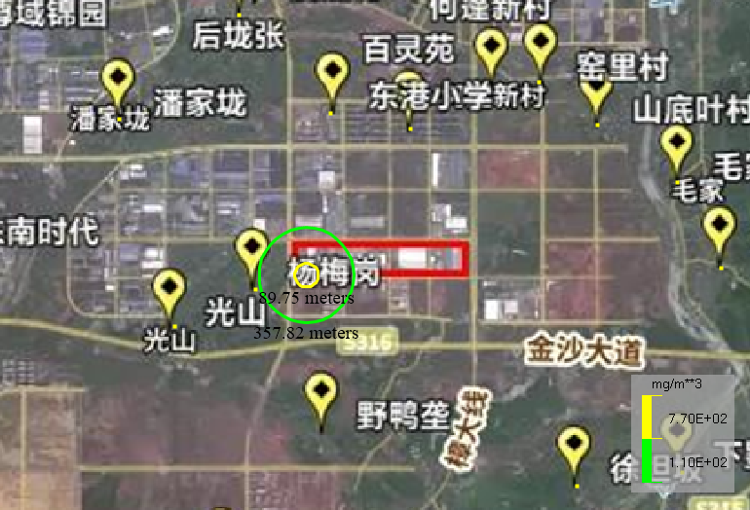
图7.6-1 最常见气象下液氨泄漏预测结果
表7.6-3 最常见气象下液氨泄漏关心点预测结果
关心点 | 评价标准  (mg/m³) | 超标时段(s) | 持续超标时间(s) | 最大浓度(mg/m³)
百灵苑 | 110 | 未超标 | 未超标 | 14.87
百灵苑 | 770 | 未超标 | 未超标 | 14.87
东南时代城 | 110 | 未超标 | 未超标 | 6.802
东南时代城 | 770 | 未超标 | 未超标 | 6.802
凯旋新村 | 110 | 未超标 | 未超标 | 1.712
凯旋新村 | 770 | 未超标 | 未超标 | 1.712
闹桥村 | 110 | 未超标 | 未超标 | 2.48
闹桥村 | 770 | 未超标 | 未超标 | 2.48
徐尚村 | 110 | 未超标 | 未超标 | 2.181
徐尚村 | 770 | 未超标 | 未超标 | 2.181
塘坑村 | 110 | 未超标 | 未超标 | 2.045
塘坑村 | 770 | 未超标 | 未超标 | 2.045
芝坑桥村 | 110 | 未超标 | 未超标 | 1.628
芝坑桥村 | 770 | 未超标 | 未超标 | 1.628
石塘井 | 110 | 未超标 | 未超标 | 3.736
石塘井 | 770 | 未超标 | 未超标 | 3.736
沙埠一村 | 110 | 未超标 | 未超标 | 1.746
沙埠一村 | 770 | 未超标 | 未超标 | 1.746
沙埠二村 | 110 | 未超标 | 未超标 | 2.208
沙埠二村 | 770 | 未超标 | 未超标 | 2.208
姜家埠头村 | 110 | 未超标 | 未超标 | 2.512
姜家埠头村 | 770 | 未超标 | 未超标 | 2.512
滨江村 | 110 | 未超标 | 未超标 | 1.517
滨江村 | 770 | 未超标 | 未超标 | 1.517
江东村 | 110 | 未超标 | 未超标 | 1.562
江东村 | 770 | 未超标 | 未超标 | 1.562
洪家 | 110 | 未超标 | 未超标 | 3.155
洪家 | 770 | 未超标 | 未超标 | 3.155
上林名墅 | 110 | 未超标 | 未超标 | 2.119
上林名墅 | 770 | 未超标 | 未超标 | 2.119
童何村 | 110 | 未超标 | 未超标 | 2.339
童何村 | 770 | 未超标 | 未超标 | 2.339
清水村 | 110 | 未超标 | 未超标 | 5.049
清水村 | 770 | 未超标 | 未超标 | 5.049
徐坦坂 | 110 | 未超标 | 未超标 | 7.562
徐坦坂 | 770 | 未超标 | 未超标 | 7.562
下墅街 | 110 | 未超标 | 未超标 | 4.466
下墅街 | 770 | 未超标 | 未超标 | 4.466
东方村 | 110 | 未超标 | 未超标 | 2.462
东方村 | 770 | 未超标 | 未超标 | 2.462
杨梅岗 | 110 | 未超标 | 未超标 | 92.125
杨梅岗 | 770 | 未超标 | 未超标 | 92.125
光山 | 110 | 未超标 | 未超标 | 18.894
光山 | 770 | 未超标 | 未超标 | 18.894
尊域锦园 | 110 | 未超标 | 未超标 | 4.236
尊域锦园 | 770 | 未超标 | 未超标 | 4.236
东港小学 | 110 | 未超标 | 未超标 | 15.242
东港小学 | 770 | 未超标 | 未超标 | 15.242
横路后村 | 110 | 未超标 | 未超标 | 2.061
横路后村 | 770 | 未超标 | 未超标 | 2.061
横路村 | 110 | 未超标 | 未超标 | 2.131
横路村 | 770 | 未超标 | 未超标 | 2.131
旺村 | 110 | 未超标 | 未超标 | 3.22
旺村 | 770 | 未超标 | 未超标 | 3.22
下蒋 | 110 | 未超标 | 未超标 | 4.766
下蒋 | 770 | 未超标 | 未超标 | 4.766
毛家村 | 110 | 未超标 | 未超标 | 6.119
毛家村 | 770 | 未超标 | 未超标 | 6.119
窑里 | 110 | 未超标 | 未超标 | 14.819
窑里 | 770 | 未超标 | 未超标 | 14.819
何蓬新村 | 110 | 未超标 | 未超标 | 14.856
何蓬新村 | 770 | 未超标 | 未超标 | 14.856
碧桂园凤馨苑 | 110 | 未超标 | 未超标 | 14.857
碧桂园凤馨苑 | 770 | 未超标 | 未超标 | 14.857
东港幼儿园 | 110 | 未超标 | 未超标 | 14.798
东港幼儿园 | 770 | 未超标 | 未超标 | 14.798
东岳小区 | 110 | 未超标 | 未超标 | 1.389
东岳小区 | 770 | 未超标 | 未超标 | 1.389
大洲镇 | 110 | 未超标 | 未超标 | 1.486
大洲镇 | 770 | 未超标 | 未超标 | 1.486
官山底 | 110 | 未超标 | 未超标 | 1.022
官山底 | 770 | 未超标 | 未超标 | 1.022
潘家垅 | 110 | 未超标 | 未超标 | 14.875
潘家垅 | 770 | 未超标 | 未超标 | 14.875
维拉小镇 | 110 | 未超标 | 未超标 | 14.852
维拉小镇 | 770 | 未超标 | 未超标 | 14.852
东港瑞城 | 110 | 未超标 | 未超标 | 14.825
东港瑞城 | 770 | 未超标 | 未超标 | 14.825
后垅张 | 110 | 未超标 | 未超标 | 14.872
后垅张 | 770 | 未超标 | 未超标 | 14.872
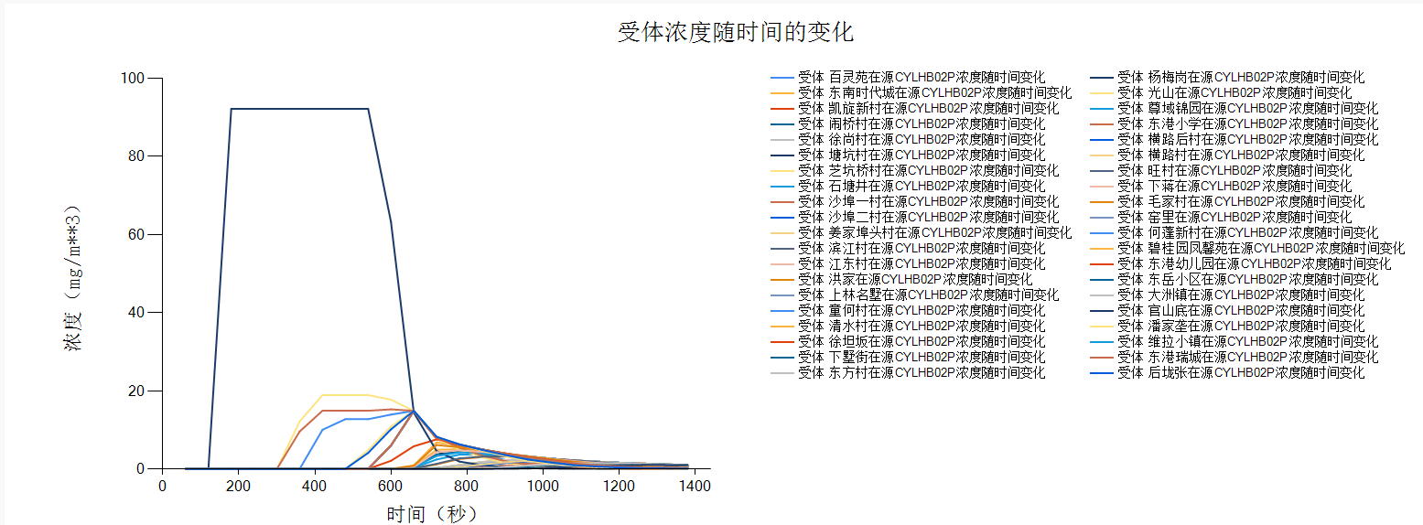
图7.6-2 最常见气象下液氨泄漏关心点预测结果
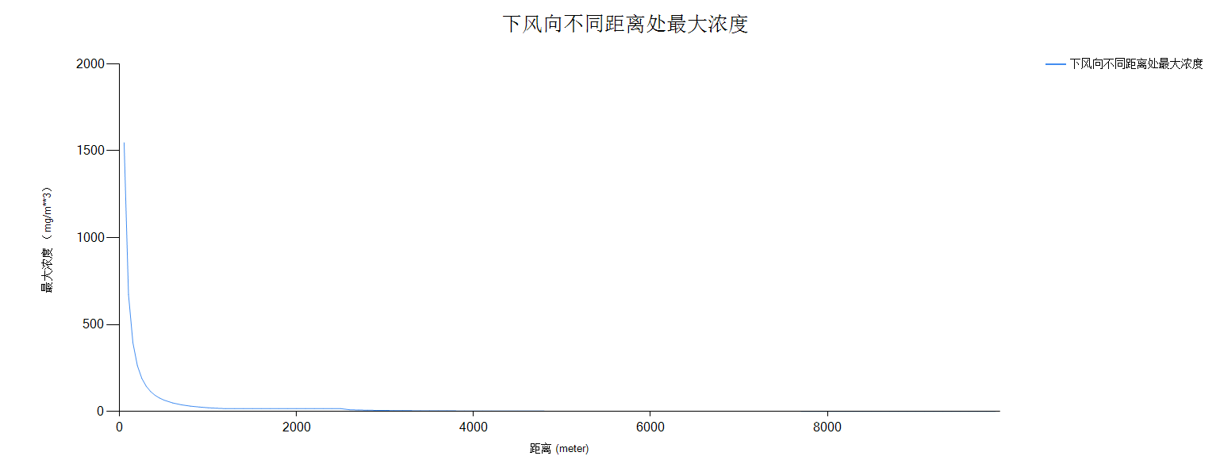
图7.6-3 最常见气象条件下液氨下风向不同距离处最大浓度情况
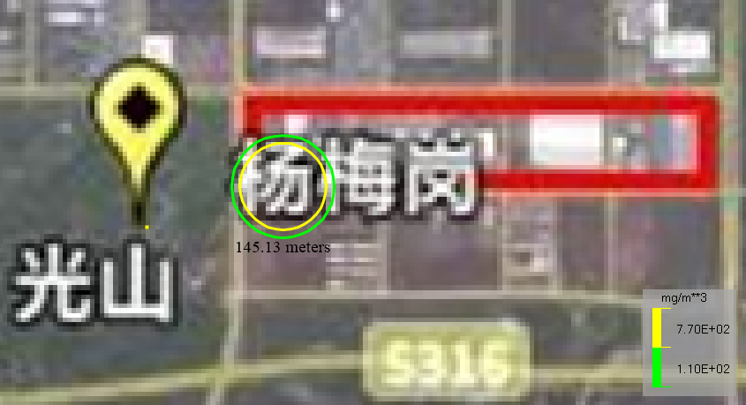
图7.6-4 最不利气象下液氨泄漏预测结果
表7.6-4 最常见气象下液氨泄漏关心点预测结果
关心点 | 评价标准(mg/m³) | 超标时段(s) | 持续超标时间(s) | 最大浓度(mg/m³)
百灵苑 | 110 | 未超标 | 未超标 | 3.71E-10
百灵苑 | 770 | 未超标 | 未超标 | 3.71E-10
东南时代城 | 110 | 未超标 | 未超标 | 7.175E-10
东南时代城 | 770 | 未超标 | 未超标 | 7.175E-10
凯旋新村 | 110 | 未超标 | 未超标 | 4.157E-8
凯旋新村 | 770 | 未超标 | 未超标 | 4.157E-8
闹桥村 | 110 | 未超标 | 未超标 | 1.105E-8
闹桥村 | 770 | 未超标 | 未超标 | 1.105E-8
徐尚村 | 110 | 未超标 | 未超标 | 1.552E-8
徐尚村 | 770 | 未超标 | 未超标 | 1.552E-8
塘坑村 | 110 | 未超标 | 未超标 | 1.951E-8
塘坑村 | 770 | 未超标 | 未超标 | 1.951E-8
芝坑桥村 | 110 | 未超标 | 未超标 | 4.835E-8
芝坑桥村 | 770 | 未超标 | 未超标 | 4.835E-8
石塘井 | 110 | 未超标 | 未超标 | 3.011E-9
石塘井 | 770 | 未超标 | 未超标 | 3.011E-9
沙埠一村 | 110 | 未超标 | 未超标 | 3.903E-8
沙埠一村 | 770 | 未超标 | 未超标 | 3.903E-8
沙埠二村 | 110 | 未超标 | 未超标 | 1.505E-8
沙埠二村 | 770 | 未超标 | 未超标 | 1.505E-8
姜家埠头村 | 110 | 未超标 | 未超标 | 1.063E-8
姜家埠头村 | 770 | 未超标 | 未超标 | 1.063E-8
滨江村 | 110 | 未超标 | 未超标 | 6.107E-8
滨江村 | 770 | 未超标 | 未超标 | 6.107E-8
江东村 | 110 | 未超标 | 未超标 | 5.486E-8
江东村 | 770 | 未超标 | 未超标 | 5.486E-8
洪家 | 110 | 未超标 | 未超标 | 4.929E-9
洪家 | 770 | 未超标 | 未超标 | 4.929E-9
上林名墅 | 110 | 未超标 | 未超标 | 1.71E-8
上林名墅 | 770 | 未超标 | 未超标 | 1.71E-8
童何村 | 110 | 未超标 | 未超标 | 1.305E-8
童何村 | 770 | 未超标 | 未超标 | 1.305E-8
清水村 | 110 | 未超标 | 未超标 | 1.427E-9
清水村 | 770 | 未超标 | 未超标 | 1.427E-9
徐坦坂 | 110 | 未超标 | 未超标 | 4.528E-10
徐坦坂 | 770 | 未超标 | 未超标 | 4.528E-10
下墅街 | 110 | 未超标 | 未超标 | 2.027E-9
下墅街 | 770 | 未超标 | 未超标 | 2.027E-9
东方村 | 110 | 未超标 | 未超标 | 1.131E-8
东方村 | 770 | 未超标 | 未超标 | 1.131E-8
杨梅岗 | 110 | 未超标 | 未超标 | 4.256E-3
杨梅岗 | 770 | 未超标 | 未超标 | 4.256E-3
光山 | 110 | 未超标 | 未超标 | 3.509E-8
光山 | 770 | 未超标 | 未超标 | 3.509E-8
尊域锦园 | 110 | 未超标 | 未超标 | 2.287E-9
尊域锦园 | 770 | 未超标 | 未超标 | 2.287E-9
东港小学 | 110 | 未超标 | 未超标 | 3.132E-9
东港小学 | 770 | 未超标 | 未超标 | 3.132E-9
横路后村 | 110 | 未超标 | 未超标 | 1.884E-8
横路后村 | 770 | 未超标 | 未超标 | 1.884E-8
横路村 | 110 | 未超标 | 未超标 | 1.678E-8
横路村 | 770 | 未超标 | 未超标 | 1.678E-8
旺村 | 110 | 未超标 | 未超标 | 4.591E-9
旺村 | 770 | 未超标 | 未超标 | 4.591E-9
下蒋 | 110 | 未超标 | 未超标 | 1.709E-9
下蒋 | 770 | 未超标 | 未超标 | 1.709E-9
毛家村 | 110 | 未超标 | 未超标 | 9.534E-10
毛家村 | 770 | 未超标 | 未超标 | 9.534E-10
窑里 | 110 | 未超标 | 未超标 | 3.296E-10
窑里 | 770 | 未超标 | 未超标 | 3.296E-10
何蓬新村 | 110 | 未超标 | 未超标 | 1.985E-10
何蓬新村 | 770 | 未超标 | 未超标 | 1.985E-10
碧桂园凤馨苑 | 110 | 未超标 | 未超标 | 1.959E-10
碧桂园凤馨苑 | 770 | 未超标 | 未超标 | 1.959E-10
东港幼儿园 | 110 | 未超标 | 未超标 | 3.905E-10
东港幼儿园 | 770 | 未超标 | 未超标 | 3.905E-10
东岳小区 | 110 | 未超标 | 未超标 | 8.759E-8
东岳小区 | 770 | 未超标 | 未超标 | 8.759E-8
大洲镇 | 110 | 未超标 | 未超标 | 6.564E-8
大洲镇 | 770 | 未超标 | 未超标 | 6.564E-8
官山底 | 110 | 未超标 | 未超标 | 2.721E-7
官山底 | 770 | 未超标 | 未超标 | 2.721E-7
潘家垅 | 110 | 未超标 | 未超标 | 5.47E-11
潘家垅 | 770 | 未超标 | 未超标 | 5.47E-11
维拉小镇 | 110 | 未超标 | 未超标 | 2.152E-10
维拉小镇 | 770 | 未超标 | 未超标 | 2.152E-10
东港瑞城 | 110 | 未超标 | 未超标 | 3.123E-10
东港瑞城 | 770 | 未超标 | 未超标 | 3.123E-10
后垅张 | 110 | 未超标 | 未超标 | 9.669E-11
后垅张 | 770 | 未超标 | 未超标 | 9.669E-11
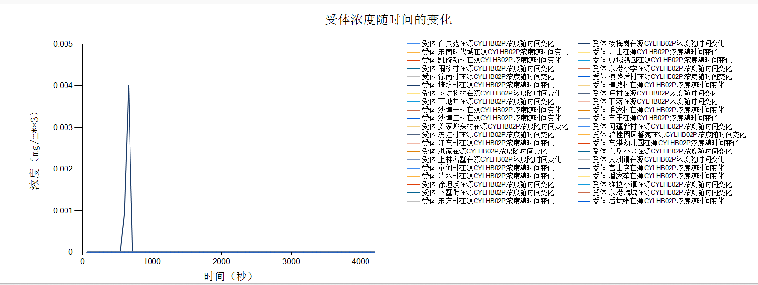
图7.6-5 最不利气象下液氨泄漏关心点预测结果
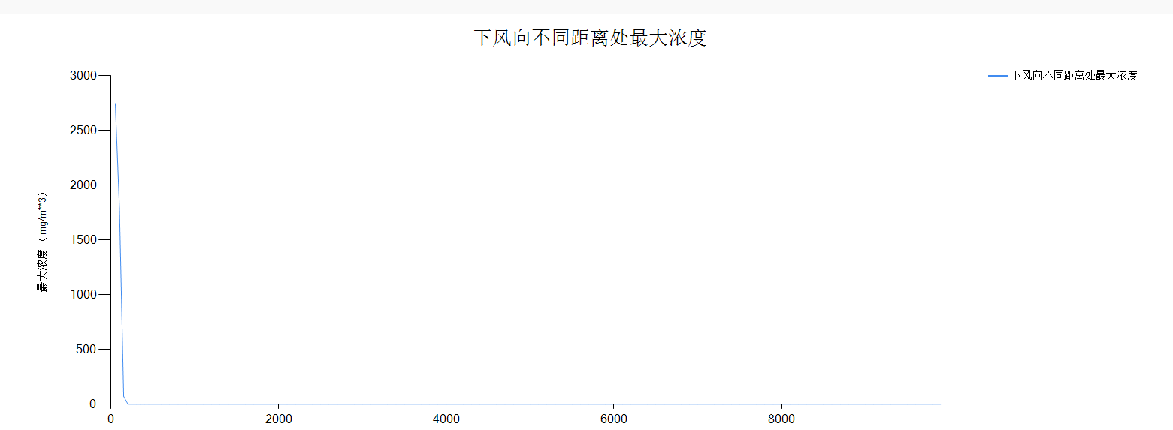
图7.6-6 最不利气象条件下液氨下风向不同距离处最大浓度情况
②氢氟酸泄漏预测结果见表7.6-5~表7.6-7。
表7.6-5 氢氟酸泄漏预测后果（连续排放10min）
预测气象条件 | 指标 | 浓度值（mg/m³） | 最远影响距离（m）
最常见气象条件 | 大气毒性终点浓度-1 | 36 | 245.046
最常见气象条件 | 大气毒性终点浓度-2 | 20 | 344.973
最不利气象条件 | 大气毒性终点浓度-1 | 36 | 261.401
最不利气象条件 | 大气毒性终点浓度-2 | 20 | 367.958

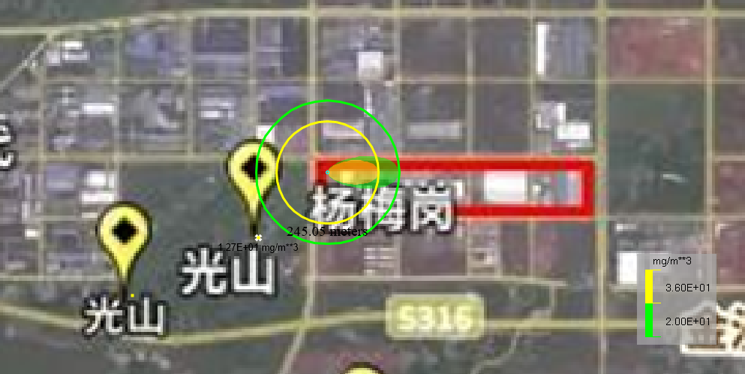
图7.6-7 最常见气象下氢氟酸泄漏预测结果
表7.6-6 最常见气象下氢氟酸泄漏关心点预测结果
关心点 | 评价标准(mg/m³) | 超标时段(s) | 持续超标时间(s) | 最大浓度(mg/m³)
百灵苑 | 20 | 未超标 | 未超标 | 2.328
百灵苑 | 36 | 未超标 | 未超标 | 2.328
东南时代城 | 20 | 未超标 | 未超标 | 0.726
东南时代城 | 36 | 未超标 | 未超标 | 0.726
凯旋新村 | 20 | 未超标 | 未超标 | 0.331
凯旋新村 | 36 | 未超标 | 未超标 | 0.331
闹桥村 | 20 | 未超标 | 未超标 | 0.432
闹桥村 | 36 | 未超标 | 未超标 | 0.432
徐尚村 | 20 | 未超标 | 未超标 | 0.407
徐尚村 | 36 | 未超标 | 未超标 | 0.407
塘坑村 | 20 | 未超标 | 未超标 | 0.389
塘坑村 | 36 | 未超标 | 未超标 | 0.389
芝坑桥村 | 20 | 未超标 | 未超标 | 0.328
芝坑桥村 | 36 | 未超标 | 未超标 | 0.328
石塘井 | 20 | 未超标 | 未超标 | 0.573
石塘井 | 36 | 未超标 | 未超标 | 0.573
沙埠一村 | 20 | 未超标 | 未超标 | 0.323
沙埠一村 | 36 | 未超标 | 未超标 | 0.323
沙埠二村 | 20 | 未超标 | 未超标 | 0.383
沙埠二村 | 36 | 未超标 | 未超标 | 0.383
姜家埠头村 | 20 | 未超标 | 未超标 | 0.408
姜家埠头村 | 36 | 未超标 | 未超标 | 0.408
滨江村 | 20 | 未超标 | 未超标 | 0.297
滨江村 | 36 | 未超标 | 未超标 | 0.297
江东村 | 20 | 未超标 | 未超标 | 0.3
江东村 | 36 | 未超标 | 未超标 | 0.3
洪家 | 20 | 未超标 | 未超标 | 0.452
洪家 | 36 | 未超标 | 未超标 | 0.452
上林名墅 | 20 | 未超标 | 未超标 | 0.358
上林名墅 | 36 | 未超标 | 未超标 | 0.358
童何村 | 20 | 未超标 | 未超标 | 0.365
童何村 | 36 | 未超标 | 未超标 | 0.365
清水村 | 20 | 未超标 | 未超标 | 0.556
清水村 | 36 | 未超标 | 未超标 | 0.556
徐坦坂 | 20 | 未超标 | 未超标 | 0.708
徐坦坂 | 36 | 未超标 | 未超标 | 0.708
下墅街 | 20 | 未超标 | 未超标 | 0.531
下墅街 | 36 | 未超标 | 未超标 | 0.531
东方村 | 20 | 未超标 | 未超标 | 0.384
东方村 | 36 | 未超标 | 未超标 | 0.384
杨梅岗 | 20 | 未超标 | 未超标 | 12.716
杨梅岗 | 36 | 未超标 | 未超标 | 12.716
光山 | 20 | 未超标 | 未超标 | 2.721
光山 | 36 | 未超标 | 未超标 | 2.721
尊域锦园 | 20 | 未超标 | 未超标 | 0.593
尊域锦园 | 36 | 未超标 | 未超标 | 0.593
东港小学 | 20 | 未超标 | 未超标 | 3.041
东港小学 | 36 | 未超标 | 未超标 | 3.041
横路后村 | 20 | 未超标 | 未超标 | 0.385
横路后村 | 36 | 未超标 | 未超标 | 0.385
横路村 | 20 | 未超标 | 未超标 | 0.387
横路村 | 36 | 未超标 | 未超标 | 0.387
旺村 | 20 | 未超标 | 未超标 | 0.503
旺村 | 36 | 未超标 | 未超标 | 0.503
下蒋 | 20 | 未超标 | 未超标 | 0.571
下蒋 | 36 | 未超标 | 未超标 | 0.571
毛家村 | 20 | 未超标 | 未超标 | 0.658
毛家村 | 36 | 未超标 | 未超标 | 0.658
窑里 | 20 | 未超标 | 未超标 | 0.852
窑里 | 36 | 未超标 | 未超标 | 0.852
何蓬新村 | 20 | 未超标 | 未超标 | 0.987
何蓬新村 | 36 | 未超标 | 未超标 | 0.987
碧桂园凤馨苑 | 20 | 未超标 | 未超标 | 1.057
碧桂园凤馨苑 | 36 | 未超标 | 未超标 | 1.057
东港幼儿园 | 20 | 未超标 | 未超标 | 0.896
东港幼儿园 | 36 | 未超标 | 未超标 | 0.896
东岳小区 | 20 | 未超标 | 未超标 | 0.265
东岳小区 | 36 | 未超标 | 未超标 | 0.265
大洲镇 | 20 | 未超标 | 未超标 | 0.277
大洲镇 | 36 | 未超标 | 未超标 | 0.277
官山底 | 20 | 未超标 | 未超标 | 0.221
官山底 | 36 | 未超标 | 未超标 | 0.221
潘家垅 | 20 | 未超标 | 未超标 | 1.49
潘家垅 | 36 | 未超标 | 未超标 | 1.49
维拉小镇 | 20 | 未超标 | 未超标 | 1.051
维拉小镇 | 36 | 未超标 | 未超标 | 1.051
东港瑞城 | 20 | 未超标 | 未超标 | 0.955
东港瑞城 | 36 | 未超标 | 未超标 | 0.955
后垅张 | 20 | 未超标 | 未超标 | 1.309
后垅张 | 36 | 未超标 | 未超标 | 1.309
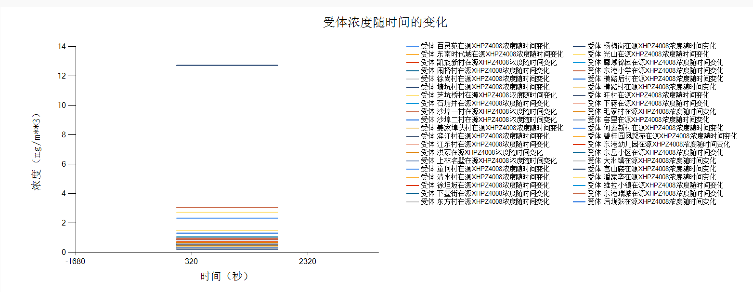
图7.6-8 最常见气象下氢氟酸泄漏关心点预测结果
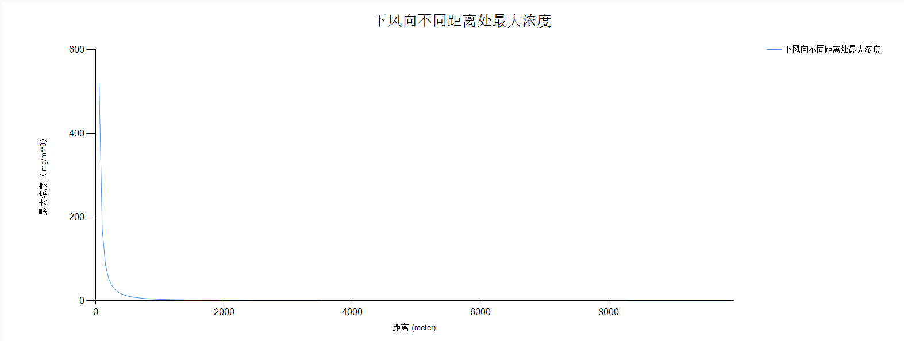
图7.6-9 最常见气象条件下氢氟酸下风向不同距离处最大浓度情况

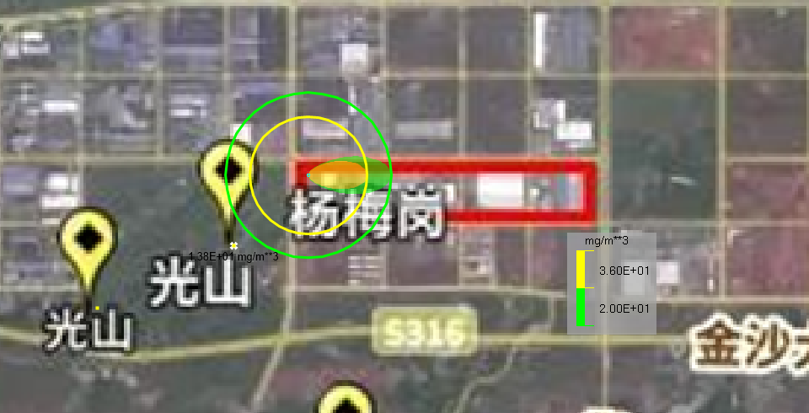
图7.6-10 最不利气象下氢氟酸泄漏预测结果
表7.6-7 最不利气象下氢氟酸泄漏关心点预测结果
关心点 | 评价标准(mg/m³) | 超标时段(s) | 持续超标时间(s) | 最大浓度(mg/m³)
百灵苑 | 20 | 未超标 | 未超标 | 2.521
百灵苑 | 36 | 未超标 | 未超标 | 2.521
东南时代城 | 20 | 未超标 | 未超标 | 0.786
东南时代城 | 36 | 未超标 | 未超标 | 0.786
凯旋新村 | 20 | 未超标 | 未超标 | 0.359
凯旋新村 | 36 | 未超标 | 未超标 | 0.359
闹桥村 | 20 | 未超标 | 未超标 | 0.467
闹桥村 | 36 | 未超标 | 未超标 | 0.467
徐尚村 | 20 | 未超标 | 未超标 | 0.441
徐尚村 | 36 | 未超标 | 未超标 | 0.441
塘坑村 | 20 | 未超标 | 未超标 | 0.421
塘坑村 | 36 | 未超标 | 未超标 | 0.421
芝坑桥村 | 20 | 未超标 | 未超标 | 0.355
芝坑桥村 | 36 | 未超标 | 未超标 | 0.355
石塘井 | 20 | 未超标 | 未超标 | 0.621
石塘井 | 36 | 未超标 | 未超标 | 0.621
沙埠一村 | 20 | 未超标 | 未超标 | 0.35
沙埠一村 | 36 | 未超标 | 未超标 | 0.35
沙埠二村 | 20 | 未超标 | 未超标 | 0.415
沙埠二村 | 36 | 未超标 | 未超标 | 0.415
姜家埠头村 | 20 | 未超标 | 未超标 | 0.442
姜家埠头村 | 36 | 未超标 | 未超标 | 0.442
滨江村 | 20 | 未超标 | 未超标 | 0.321
滨江村 | 36 | 未超标 | 未超标 | 0.321
江东村 | 20 | 未超标 | 未超标 | 0.325
江东村 | 36 | 未超标 | 未超标 | 0.325
洪家 | 20 | 未超标 | 未超标 | 0.49
洪家 | 36 | 未超标 | 未超标 | 0.49
上林名墅 | 20 | 未超标 | 未超标 | 0.388
上林名墅 | 36 | 未超标 | 未超标 | 0.388
童何村 | 20 | 未超标 | 未超标 | 0.395
童何村 | 36 | 未超标 | 未超标 | 0.395
清水村 | 20 | 未超标 | 未超标 | 0.602
清水村 | 36 | 未超标 | 未超标 | 0.602
徐坦坂 | 20 | 未超标 | 未超标 | 0.767
徐坦坂 | 36 | 未超标 | 未超标 | 0.767
下墅街 | 20 | 未超标 | 未超标 | 0.575
下墅街 | 36 | 未超标 | 未超标 | 0.575
东方村 | 20 | 未超标 | 未超标 | 0.415
东方村 | 36 | 未超标 | 未超标 | 0.415
杨梅岗 | 20 | 未超标 | 未超标 | 13.769
杨梅岗 | 36 | 未超标 | 未超标 | 13.769
光山 | 20 | 未超标 | 未超标 | 2.946
光山 | 36 | 未超标 | 未超标 | 2.946
尊域锦园 | 20 | 未超标 | 未超标 | 0.642
尊域锦园 | 36 | 未超标 | 未超标 | 0.642
东港小学 | 20 | 未超标 | 未超标 | 3.293
东港小学 | 36 | 未超标 | 未超标 | 3.293
横路后村 | 20 | 未超标 | 未超标 | 0.417
横路后村 | 36 | 未超标 | 未超标 | 0.417
横路村 | 20 | 未超标 | 未超标 | 0.419
横路村 | 36 | 未超标 | 未超标 | 0.419
旺村 | 20 | 未超标 | 未超标 | 0.545
旺村 | 36 | 未超标 | 未超标 | 0.545
下蒋 | 20 | 未超标 | 未超标 | 0.619
下蒋 | 36 | 未超标 | 未超标 | 0.619
毛家村 | 20 | 未超标 | 未超标 | 0.713
毛家村 | 36 | 未超标 | 未超标 | 0.713
窑里 | 20 | 未超标 | 未超标 | 0.922
窑里 | 36 | 未超标 | 未超标 | 0.922
何蓬新村 | 20 | 未超标 | 未超标 | 1.069
何蓬新村 | 36 | 未超标 | 未超标 | 1.069
碧桂园凤馨苑 | 20 | 未超标 | 未超标 | 1.145
碧桂园凤馨苑 | 36 | 未超标 | 未超标 | 1.145
东港幼儿园 | 20 | 未超标 | 未超标 | 0.971
东港幼儿园 | 36 | 未超标 | 未超标 | 0.971
东岳小区 | 20 | 未超标 | 未超标 | 0.286
东岳小区 | 36 | 未超标 | 未超标 | 0.286
大洲镇 | 20 | 未超标 | 未超标 | 0.3
大洲镇 | 36 | 未超标 | 未超标 | 0.3
官山底 | 20 | 未超标 | 未超标 | 0.239
官山底 | 36 | 未超标 | 未超标 | 0.239
潘家垅 | 20 | 未超标 | 未超标 | 1.613
潘家垅 | 36 | 未超标 | 未超标 | 1.613
维拉小镇 | 20 | 未超标 | 未超标 | 1.139
维拉小镇 | 36 | 未超标 | 未超标 | 1.139
东港瑞城 | 20 | 未超标 | 未超标 | 1.035
东港瑞城 | 36 | 未超标 | 未超标 | 1.035
后垅张 | 20 | 未超标 | 未超标 | 1.418
后垅张 | 36 | 未超标 | 未超标 | 1.418
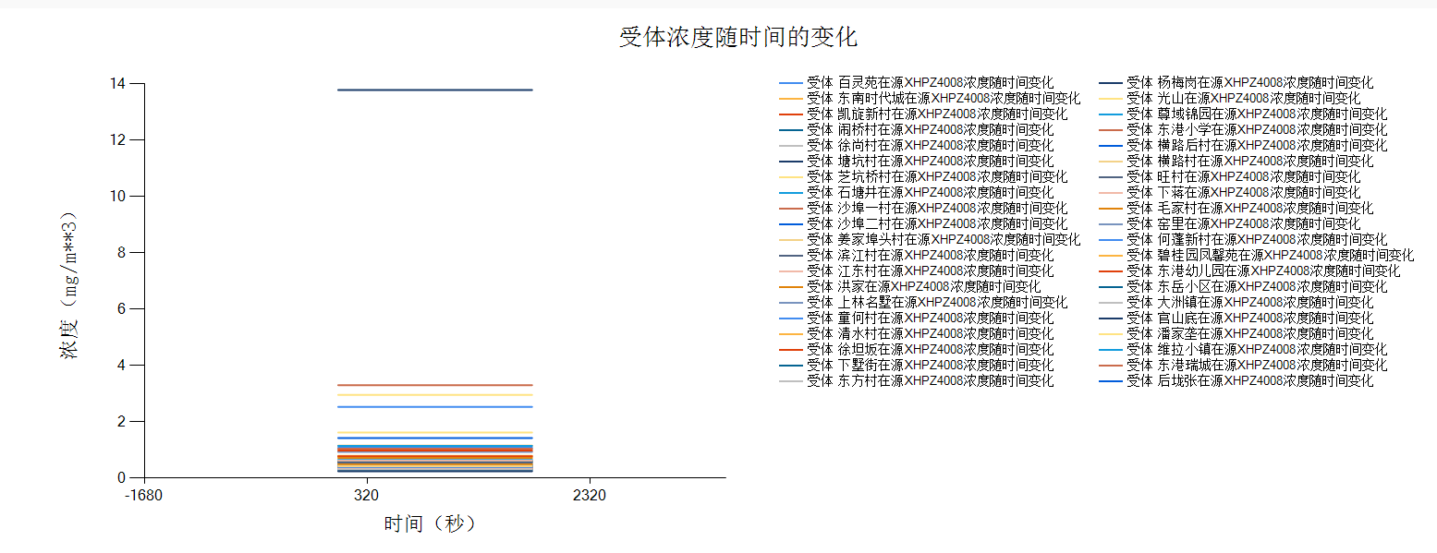
图7.6-11 最不利气象下氢氟酸泄漏关心点预测结果
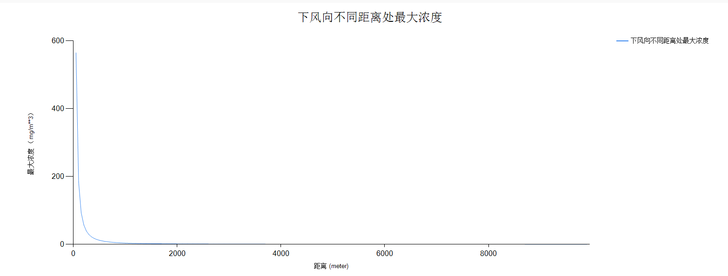
图7.6-12 最不利气象条件下氢氟酸下风向不同距离处最大浓度情况
③三氯氧磷泄漏预测结果见表7.6-8~表7.6-10。
表7.6-8 三氯氧磷泄漏预测后果
预测气象条件 | 指标 | 浓度值（mg/m³） | 最远影响距离（m）
最常见气象条件 | 大气毒性终点浓度-1 | 5.3 | 204.822
最常见气象条件 | 大气毒性终点浓度-2 | 3 | 285.485
最不利气象条件 | 大气毒性终点浓度-1 | 5.3 | 739.988
最不利气象条件 | 大气毒性终点浓度-2 | 3 | 1042.068
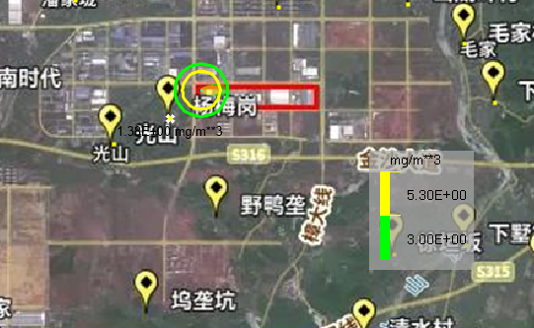
图7.6-13 最常见气象下三氯氧磷泄漏预测结果
表7.6-9 最常见气象下三氯氧磷泄漏关心点预测结果
关心点 | 评价标准(mg/m³) | 超标时段(s) | 持续超标时间(s) | 最大浓度(mg/m³)
百灵苑 | 3 | 未超标 | 未超标 | 0.252
百灵苑 | 5.3 | 未超标 | 未超标 | 0.252
东南时代城 | 3 | 未超标 | 未超标 | 0.079
东南时代城 | 5.3 | 未超标 | 未超标 | 0.079
凯旋新村 | 3 | 未超标 | 未超标 | 0.036
凯旋新村 | 5.3 | 未超标 | 未超标 | 0.036
闹桥村 | 3 | 未超标 | 未超标 | 0.047
闹桥村 | 5.3 | 未超标 | 未超标 | 0.047
徐尚村 | 3 | 未超标 | 未超标 | 0.044
徐尚村 | 5.3 | 未超标 | 未超标 | 0.044
塘坑村 | 3 | 未超标 | 未超标 | 0.042
塘坑村 | 5.3 | 未超标 | 未超标 | 0.042
芝坑桥村 | 3 | 未超标 | 未超标 | 0.036
芝坑桥村 | 5.3 | 未超标 | 未超标 | 0.036
石塘井 | 3 | 未超标 | 未超标 | 0.062
石塘井 | 5.3 | 未超标 | 未超标 | 0.062
沙埠一村 | 3 | 未超标 | 未超标 | 0.035
沙埠一村 | 5.3 | 未超标 | 未超标 | 0.035
沙埠二村 | 3 | 未超标 | 未超标 | 0.042
沙埠二村 | 5.3 | 未超标 | 未超标 | 0.042
姜家埠头村 | 3 | 未超标 | 未超标 | 0.044
姜家埠头村 | 5.3 | 未超标 | 未超标 | 0.044
滨江村 | 3 | 未超标 | 未超标 | 0.032
滨江村 | 5.3 | 未超标 | 未超标 | 0.032
江东村 | 3 | 未超标 | 未超标 | 0.032
江东村 | 5.3 | 未超标 | 未超标 | 0.032
洪家 | 3 | 未超标 | 未超标 | 0.049
洪家 | 5.3 | 未超标 | 未超标 | 0.049
上林名墅 | 3 | 未超标 | 未超标 | 0.039
上林名墅 | 5.3 | 未超标 | 未超标 | 0.039
童何村 | 3 | 未超标 | 未超标 | 0.04
童何村 | 5.3 | 未超标 | 未超标 | 0.04
清水村 | 3 | 未超标 | 未超标 | 0.06
清水村 | 5.3 | 未超标 | 未超标 | 0.06
徐坦坂 | 3 | 未超标 | 未超标 | 0.077
徐坦坂 | 5.3 | 未超标 | 未超标 | 0.077
下墅街 | 3 | 未超标 | 未超标 | 0.058
下墅街 | 5.3 | 未超标 | 未超标 | 0.058
东方村 | 3 | 未超标 | 未超标 | 0.042
东方村 | 5.3 | 未超标 | 未超标 | 0.042
杨梅岗 | 3 | 未超标 | 未超标 | 1.377
杨梅岗 | 5.3 | 未超标 | 未超标 | 1.377
光山 | 3 | 未超标 | 未超标 | 0.295
光山 | 5.3 | 未超标 | 未超标 | 0.295
尊域锦园 | 3 | 未超标 | 未超标 | 0.064
尊域锦园 | 5.3 | 未超标 | 未超标 | 0.064
东港小学 | 3 | 未超标 | 未超标 | 0.329
东港小学 | 5.3 | 未超标 | 未超标 | 0.329
横路后村 | 3 | 未超标 | 未超标 | 0.042
横路后村 | 5.3 | 未超标 | 未超标 | 0.042
横路村 | 3 | 未超标 | 未超标 | 0.042
横路村 | 5.3 | 未超标 | 未超标 | 0.042
旺村 | 3 | 未超标 | 未超标 | 0.055
旺村 | 5.3 | 未超标 | 未超标 | 0.055
下蒋 | 3 | 未超标 | 未超标 | 0.062
下蒋 | 5.3 | 未超标 | 未超标 | 0.062
毛家村 | 3 | 未超标 | 未超标 | 0.071
毛家村 | 5.3 | 未超标 | 未超标 | 0.071
窑里 | 3 | 未超标 | 未超标 | 0.092
窑里 | 5.3 | 未超标 | 未超标 | 0.092
何蓬新村 | 3 | 未超标 | 未超标 | 0.107
何蓬新村 | 5.3 | 未超标 | 未超标 | 0.107
碧桂园凤馨苑 | 3 | 未超标 | 未超标 | 0.115
碧桂园凤馨苑 | 5.3 | 未超标 | 未超标 | 0.115
东港幼儿园 | 3 | 未超标 | 未超标 | 0.097
东港幼儿园 | 5.3 | 未超标 | 未超标 | 0.097
东岳小区 | 3 | 未超标 | 未超标 | 0.029
东岳小区 | 5.3 | 未超标 | 未超标 | 0.029
大洲镇 | 3 | 未超标 | 未超标 | 0.03
大洲镇 | 5.3 | 未超标 | 未超标 | 0.03
官山底 | 3 | 未超标 | 未超标 | 0.024
官山底 | 5.3 | 未超标 | 未超标 | 0.024
潘家垅 | 3 | 未超标 | 未超标 | 0.161
潘家垅 | 5.3 | 未超标 | 未超标 | 0.161
维拉小镇 | 3 | 未超标 | 未超标 | 0.114
维拉小镇 | 5.3 | 未超标 | 未超标 | 0.114
东港瑞城 | 3 | 未超标 | 未超标 | 0.103
东港瑞城 | 5.3 | 未超标 | 未超标 | 0.103
后垅张 | 3 | 未超标 | 未超标 | 0.142
后垅张 | 5.3 | 未超标 | 未超标 | 0.142
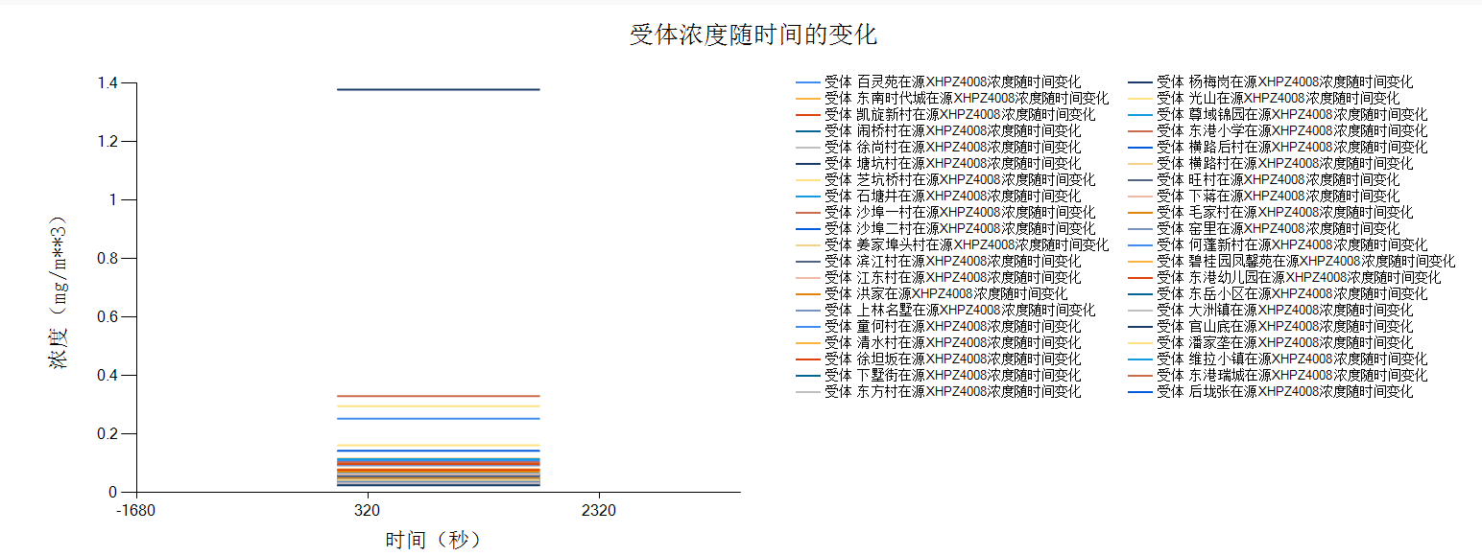
图7.6-14 最常见气象下三氯氧磷泄漏关心点预测结果
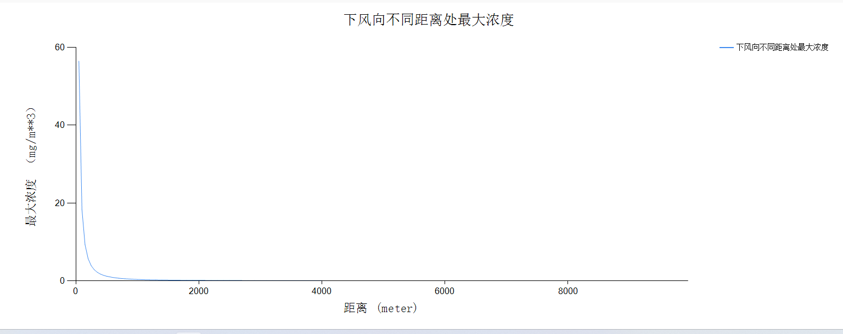
图7.6-15 最常见气象条件下三氯氧磷下风向不同距离处最大浓度情况

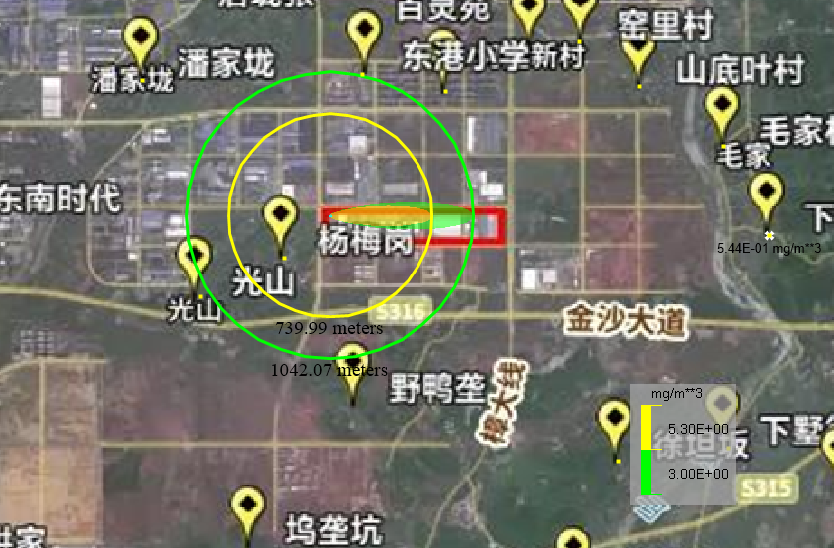
图7.6-16 最不利气象下三氯氧磷泄漏预测结果
表7.6-10 最不利气象下三氯氧磷泄漏关心点预测结果
关心点 | 评价标准(mg/m³) | 超标时段(s) | 持续超标时间(s) | 最大浓度(mg/m³)
百灵苑 | 3 | 未超标 | 未超标 | 1.117E-19
百灵苑 | 5.3 | 未超标 | 未超标 | 1.117E-19
东南时代城 | 3 | 未超标 | 未超标 | 0
东南时代城 | 5.3 | 未超标 | 未超标 | 0
凯旋新村 | 3 | 未超标 | 未超标 | 0
凯旋新村 | 5.3 | 未超标 | 未超标 | 0
闹桥村 | 3 | 未超标 | 未超标 | 0
闹桥村 | 5.3 | 未超标 | 未超标 | 0
徐尚村 | 3 | 未超标 | 未超标 | 0
徐尚村 | 5.3 | 未超标 | 未超标 | 0
塘坑村 | 3 | 未超标 | 未超标 | 0
塘坑村 | 5.3 | 未超标 | 未超标 | 0
芝坑桥村 | 3 | 未超标 | 未超标 | 6.455E-286
芝坑桥村 | 5.3 | 未超标 | 未超标 | 6.455E-286
石塘井 | 3 | 未超标 | 未超标 | 0
石塘井 | 5.3 | 未超标 | 未超标 | 0
沙埠一村 | 3 | 未超标 | 未超标 | 0
沙埠一村 | 5.3 | 未超标 | 未超标 | 0
沙埠二村 | 3 | 未超标 | 未超标 | 0
沙埠二村 | 5.3 | 未超标 | 未超标 | 0
姜家埠头村 | 3 | 未超标 | 未超标 | 0
姜家埠头村 | 5.3 | 未超标 | 未超标 | 0
滨江村 | 3 | 未超标 | 未超标 | 0
滨江村 | 5.3 | 未超标 | 未超标 | 0
江东村 | 3 | 未超标 | 未超标 | 0
江东村 | 5.3 | 未超标 | 未超标 | 0
洪家 | 3 | 未超标 | 未超标 | 0
洪家 | 5.3 | 未超标 | 未超标 | 0
上林名墅 | 3 | 未超标 | 未超标 | 0
上林名墅 | 5.3 | 未超标 | 未超标 | 0
童何村 | 3 | 未超标 | 未超标 | 0
童何村 | 5.3 | 未超标 | 未超标 | 0
清水村 | 3 | 未超标 | 未超标 | 1.107E-46
清水村 | 5.3 | 未超标 | 未超标 | 1.107E-46
徐坦坂 | 3 | 未超标 | 未超标 | 3.108E-16
徐坦坂 | 5.3 | 未超标 | 未超标 | 3.108E-16
下墅街 | 3 | 未超标 | 未超标 | 1.16E-8
下墅街 | 5.3 | 未超标 | 未超标 | 1.16E-8
东方村 | 3 | 未超标 | 未超标 | 9.324E-8
东方村 | 5.3 | 未超标 | 未超标 | 9.324E-8
杨梅岗 | 3 | 未超标 | 未超标 | 0
杨梅岗 | 5.3 | 未超标 | 未超标 | 0
光山 | 3 | 未超标 | 未超标 | 0
光山 | 5.3 | 未超标 | 未超标 | 0
尊域锦园 | 3 | 未超标 | 未超标 | 0
尊域锦园 | 5.3 | 未超标 | 未超标 | 0
东港小学 | 3 | 未超标 | 未超标 | 8.811E-225
东港小学 | 5.3 | 未超标 | 未超标 | 8.811E-225
横路后村 | 3 | 未超标 | 未超标 | 1.604E-70
横路后村 | 5.3 | 未超标 | 未超标 | 1.604E-70
横路村 | 3 | 未超标 | 未超标 | 6.071E-22
横路村 | 5.3 | 未超标 | 未超标 | 6.071E-22
旺村 | 3 | 未超标 | 未超标 | 4.15E-22
旺村 | 5.3 | 未超标 | 未超标 | 4.15E-22
下蒋 | 3 | 未超标 | 未超标 | 0.544
下蒋 | 5.3 | 未超标 | 未超标 | 0.544
毛家村 | 3 | 未超标 | 未超标 | 0.146
毛家村 | 5.3 | 未超标 | 未超标 | 0.146
窑里 | 3 | 未超标 | 未超标 | 2.106E-4
窑里 | 5.3 | 未超标 | 未超标 | 2.106E-4
何蓬新村 | 3 | 未超标 | 未超标 | 1.843E-10
何蓬新村 | 5.3 | 未超标 | 未超标 | 1.843E-10
碧桂园凤馨苑 | 3 | 未超标 | 未超标 | 5.422E-139
碧桂园凤馨苑 | 5.3 | 未超标 | 未超标 | 5.422E-139
东港幼儿园 | 3 | 未超标 | 未超标 | 4.396E-260
东港幼儿园 | 5.3 | 未超标 | 未超标 | 4.396E-260
东岳小区 | 3 | 未超标 | 未超标 | 7.559E-48
东岳小区 | 5.3 | 未超标 | 未超标 | 7.559E-48
大洲镇 | 3 | 未超标 | 未超标 | 2.162E-126
大洲镇 | 5.3 | 未超标 | 未超标 | 2.162E-126
官山底 | 3 | 未超标 | 未超标 | 1.407E-4
官山底 | 5.3 | 未超标 | 未超标 | 1.407E-4
潘家垅 | 3 | 未超标 | 未超标 | 0
潘家垅 | 5.3 | 未超标 | 未超标 | 0
维拉小镇 | 3 | 未超标 | 未超标 | 0
维拉小镇 | 5.3 | 未超标 | 未超标 | 0
东港瑞城 | 3 | 未超标 | 未超标 | 0
东港瑞城 | 5.3 | 未超标 | 未超标 | 0
后垅张 | 3 | 未超标 | 未超标 | 0
后垅张 | 5.3 | 未超标 | 未超标 | 0

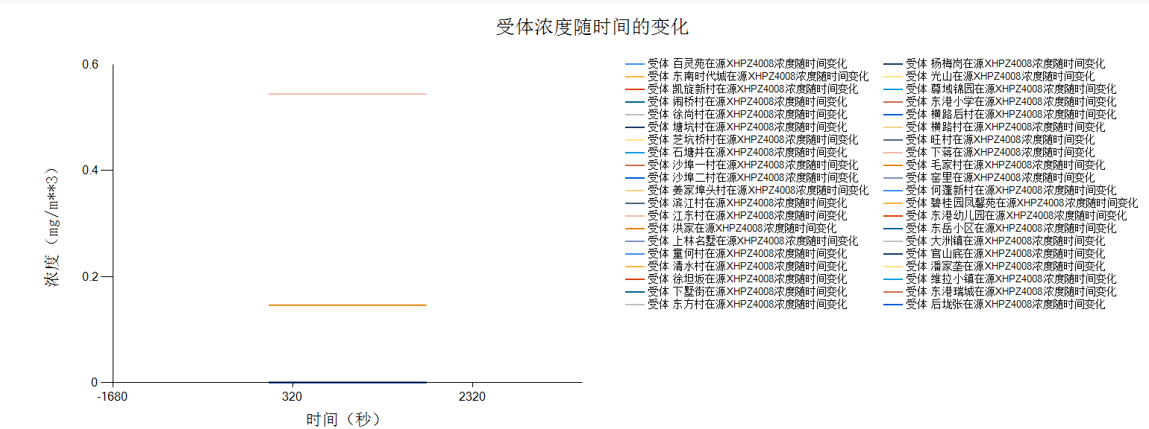
图7.6-17 最不利气象下三氯氧磷泄漏关心点预测结果
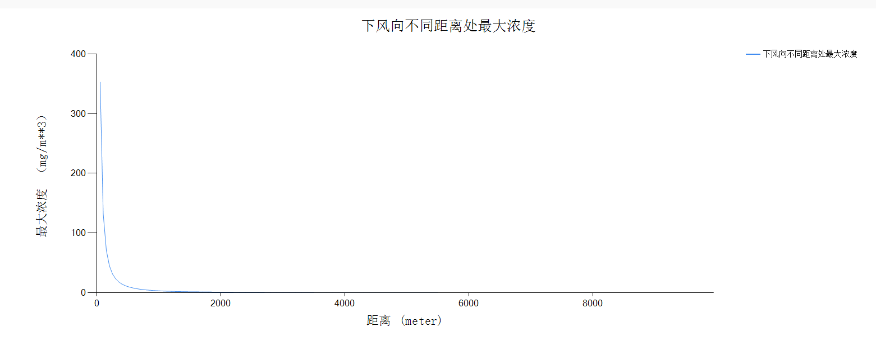
图7.6-18 最不利气象条件下三氯氧磷下风向不同距离处最大浓度情况
④三氯氧磷泄漏水解氯化氢预测结果见表7.6-11~表7.6-13。
表7.6-11 三氯氧磷泄漏预测水解后果
预测气象条件 | 指标 | 浓度值（mg/m³） | 最远影响距离（m） | 达到时间（min）
最常见气象条件 | 大气毒性终点浓度-1 | 150 | 28.503 | 1
最常见气象条件 | 大气毒性终点浓度-2 | 33 | 71.491 | 1
最不利气象条件 | 大气毒性终点浓度-1 | 150 | 98.539 | 2
最不利气象条件 | 大气毒性终点浓度-2 | 33 | 249.421 | 4
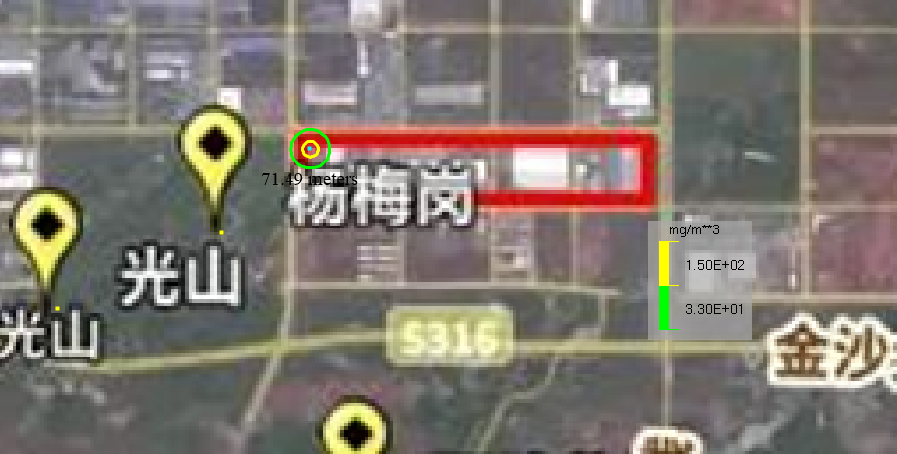
图7.6-19 最常见气象下氯化氢泄漏预测结果
表7.6-12 最常见气象下氯化氢泄漏关心点预测结果
关心点 | 评价标准(mg/m³) | 超标时段(s) | 持续超标时间(s) | 最大浓度(mg/m³)
百灵苑 | 33 | 未超标 | 未超标 | 0.253
百灵苑 | 150 | 未超标 | 未超标 | 0.253
东南时代城 | 33 | 未超标 | 未超标 | 0
东南时代城 | 150 | 未超标 | 未超标 | 0
凯旋新村 | 33 | 未超标 | 未超标 | 0
凯旋新村 | 150 | 未超标 | 未超标 | 0
闹桥村 | 33 | 未超标 | 未超标 | 0
闹桥村 | 150 | 未超标 | 未超标 | 0
徐尚村 | 33 | 未超标 | 未超标 | 0
徐尚村 | 150 | 未超标 | 未超标 | 0
塘坑村 | 33 | 未超标 | 未超标 | 0
塘坑村 | 150 | 未超标 | 未超标 | 0
芝坑桥村 | 33 | 未超标 | 未超标 | 0
芝坑桥村 | 150 | 未超标 | 未超标 | 0
石塘井 | 33 | 未超标 | 未超标 | 0
石塘井 | 150 | 未超标 | 未超标 | 0
沙埠一村 | 33 | 未超标 | 未超标 | 0
沙埠一村 | 150 | 未超标 | 未超标 | 0
沙埠二村 | 33 | 未超标 | 未超标 | 0
沙埠二村 | 150 | 未超标 | 未超标 | 0
姜家埠头村 | 33 | 未超标 | 未超标 | 0
姜家埠头村 | 150 | 未超标 | 未超标 | 0
滨江村 | 33 | 未超标 | 未超标 | 0
滨江村 | 150 | 未超标 | 未超标 | 0
江东村 | 33 | 未超标 | 未超标 | 0
江东村 | 150 | 未超标 | 未超标 | 0
洪家 | 33 | 未超标 | 未超标 | 0
洪家 | 150 | 未超标 | 未超标 | 0
上林名墅 | 33 | 未超标 | 未超标 | 0
上林名墅 | 150 | 未超标 | 未超标 | 0
童何村 | 33 | 未超标 | 未超标 | 0
童何村 | 150 | 未超标 | 未超标 | 0
清水村 | 33 | 未超标 | 未超标 | 0
清水村 | 150 | 未超标 | 未超标 | 0
徐坦坂 | 33 | 未超标 | 未超标 | 0
徐坦坂 | 150 | 未超标 | 未超标 | 0
下墅街 | 33 | 未超标 | 未超标 | 0
下墅街 | 150 | 未超标 | 未超标 | 0
东方村 | 33 | 未超标 | 未超标 | 0
东方村 | 150 | 未超标 | 未超标 | 0
杨梅岗 | 33 | 未超标 | 未超标 | 1.392
杨梅岗 | 150 | 未超标 | 未超标 | 1.392
光山 | 33 | 未超标 | 未超标 | 0.296
光山 | 150 | 未超标 | 未超标 | 0.296
尊域锦园 | 33 | 未超标 | 未超标 | 0
尊域锦园 | 150 | 未超标 | 未超标 | 0
东港小学 | 33 | 未超标 | 未超标 | 0.331
东港小学 | 150 | 未超标 | 未超标 | 0.331
横路后村 | 33 | 未超标 | 未超标 | 0
横路后村 | 150 | 未超标 | 未超标 | 0
横路村 | 33 | 未超标 | 未超标 | 0
横路村 | 150 | 未超标 | 未超标 | 0
旺村 | 33 | 未超标 | 未超标 | 0
旺村 | 150 | 未超标 | 未超标 | 0
下蒋 | 33 | 未超标 | 未超标 | 0
下蒋 | 150 | 未超标 | 未超标 | 0
毛家村 | 33 | 未超标 | 未超标 | 0
毛家村 | 150 | 未超标 | 未超标 | 0
窑里 | 33 | 未超标 | 未超标 | 0
窑里 | 150 | 未超标 | 未超标 | 0
何蓬新村 | 33 | 未超标 | 未超标 | 0
何蓬新村 | 150 | 未超标 | 未超标 | 0
碧桂园凤馨苑 | 33 | 未超标 | 未超标 | 0
碧桂园凤馨苑 | 150 | 未超标 | 未超标 | 0
东港幼儿园 | 33 | 未超标 | 未超标 | 0
东港幼儿园 | 150 | 未超标 | 未超标 | 0
东岳小区 | 33 | 未超标 | 未超标 | 0
东岳小区 | 150 | 未超标 | 未超标 | 0
大洲镇 | 33 | 未超标 | 未超标 | 0
大洲镇 | 150 | 未超标 | 未超标 | 0
官山底 | 33 | 未超标 | 未超标 | 0
官山底 | 150 | 未超标 | 未超标 | 0
潘家垅 | 33 | 未超标 | 未超标 | 0.162
潘家垅 | 150 | 未超标 | 未超标 | 0.162
维拉小镇 | 33 | 未超标 | 未超标 | 0
维拉小镇 | 150 | 未超标 | 未超标 | 0
东港瑞城 | 33 | 未超标 | 未超标 | 0
东港瑞城 | 150 | 未超标 | 未超标 | 0
后垅张 | 33 | 未超标 | 未超标 | 0
后垅张 | 150 | 未超标 | 未超标 | 0
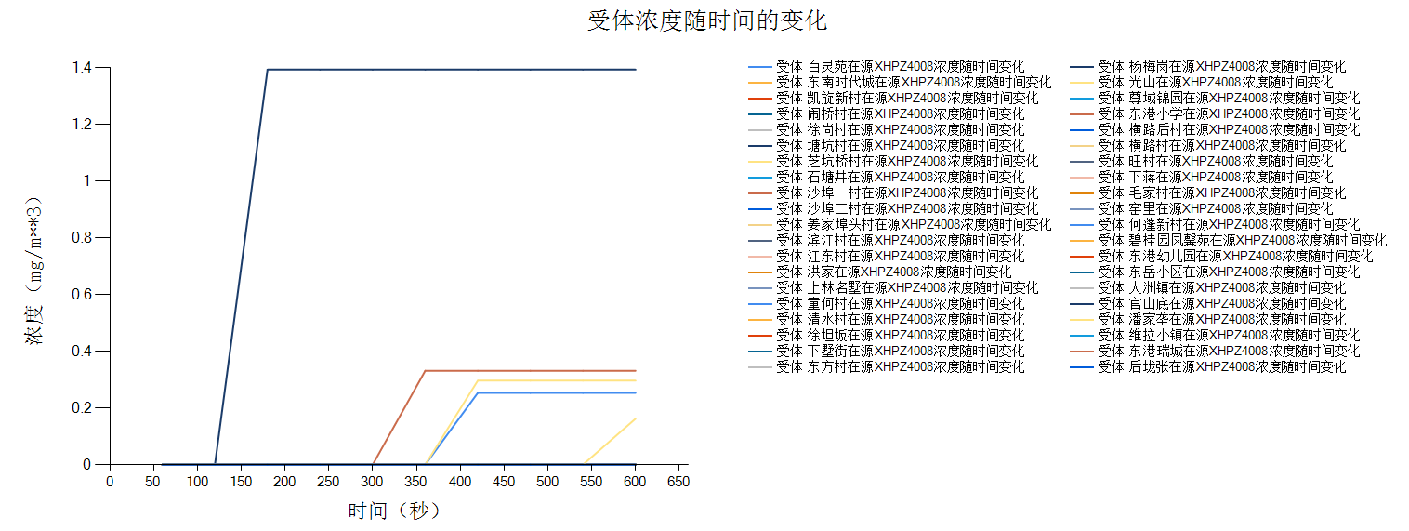
图7.6-20 最常见气象下氯化氢泄漏关心点预测结果
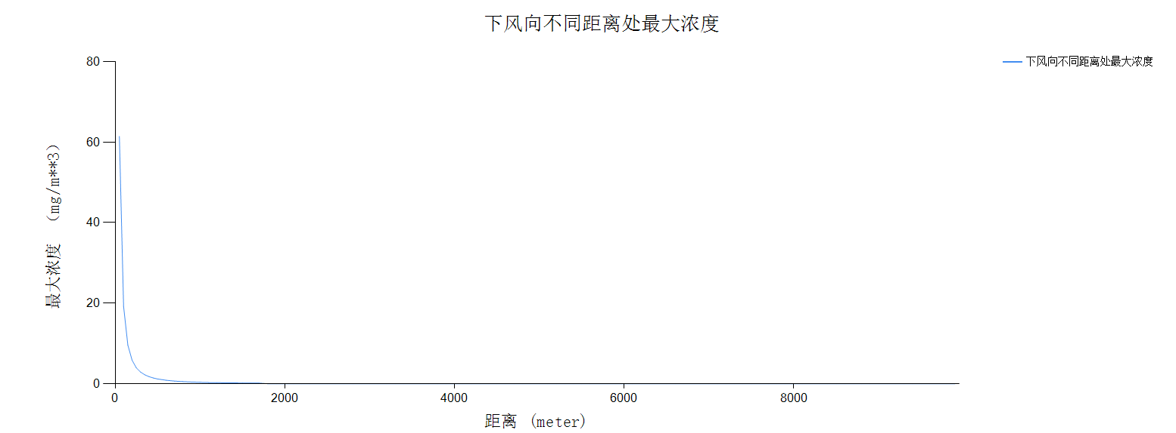图7.6-21 最常见气象条件下氯化氢下风向不同距离处最大浓度情况

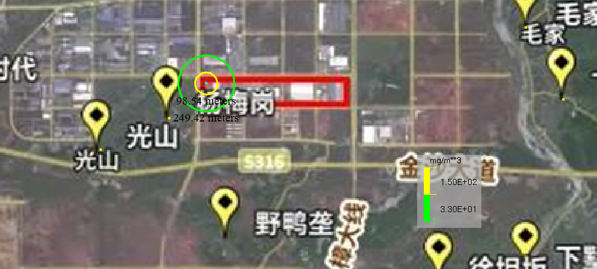
图7.6-22 最不利气象下氯化氢泄漏预测结果
表7.6-13 最不利气象下氯化氢泄漏关心点预测结果
关心点 | 评价标准(mg/m³) | 超标时段(s) | 持续超标时间(s) | 最大浓度(mg/m³)
百灵苑 | 33 | 未超标 | 未超标 | 0
百灵苑 | 150 | 未超标 | 未超标 | 0
东南时代城 | 33 | 未超标 | 未超标 | 0
东南时代城 | 150 | 未超标 | 未超标 | 0
凯旋新村 | 33 | 未超标 | 未超标 | 0
凯旋新村 | 150 | 未超标 | 未超标 | 0
闹桥村 | 33 | 未超标 | 未超标 | 0
闹桥村 | 150 | 未超标 | 未超标 | 0
徐尚村 | 33 | 未超标 | 未超标 | 0
徐尚村 | 150 | 未超标 | 未超标 | 0
塘坑村 | 33 | 未超标 | 未超标 | 0
塘坑村 | 150 | 未超标 | 未超标 | 0
芝坑桥村 | 33 | 未超标 | 未超标 | 0
芝坑桥村 | 150 | 未超标 | 未超标 | 0
石塘井 | 33 | 未超标 | 未超标 | 0
石塘井 | 150 | 未超标 | 未超标 | 0
沙埠一村 | 33 | 未超标 | 未超标 | 0
沙埠一村 | 150 | 未超标 | 未超标 | 0
沙埠二村 | 33 | 未超标 | 未超标 | 0
沙埠二村 | 150 | 未超标 | 未超标 | 0
姜家埠头村 | 33 | 未超标 | 未超标 | 0
姜家埠头村 | 150 | 未超标 | 未超标 | 0
滨江村 | 33 | 未超标 | 未超标 | 0
滨江村 | 150 | 未超标 | 未超标 | 0
江东村 | 33 | 未超标 | 未超标 | 0
江东村 | 150 | 未超标 | 未超标 | 0
洪家 | 33 | 未超标 | 未超标 | 0
洪家 | 150 | 未超标 | 未超标 | 0
上林名墅 | 33 | 未超标 | 未超标 | 0
上林名墅 | 150 | 未超标 | 未超标 | 0
童何村 | 33 | 未超标 | 未超标 | 0
童何村 | 150 | 未超标 | 未超标 | 0
清水村 | 33 | 未超标 | 未超标 | 0
清水村 | 150 | 未超标 | 未超标 | 0
徐坦坂 | 33 | 未超标 | 未超标 | 0
徐坦坂 | 150 | 未超标 | 未超标 | 0
下墅街 | 33 | 未超标 | 未超标 | 0
下墅街 | 150 | 未超标 | 未超标 | 0
东方村 | 33 | 未超标 | 未超标 | 0
东方村 | 150 | 未超标 | 未超标 | 0
杨梅岗 | 33 | 未超标 | 未超标 | 12.061
杨梅岗 | 150 | 未超标 | 未超标 | 12.061
光山 | 33 | 未超标 | 未超标 | 0
光山 | 150 | 未超标 | 未超标 | 0
尊域锦园 | 33 | 未超标 | 未超标 | 0
尊域锦园 | 150 | 未超标 | 未超标 | 0
东港小学 | 33 | 未超标 | 未超标 | 0
东港小学 | 150 | 未超标 | 未超标 | 0
横路后村 | 33 | 未超标 | 未超标 | 0
横路后村 | 150 | 未超标 | 未超标 | 0
横路村 | 33 | 未超标 | 未超标 | 0
横路村 | 150 | 未超标 | 未超标 | 0
旺村 | 33 | 未超标 | 未超标 | 0
旺村 | 150 | 未超标 | 未超标 | 0
下蒋 | 33 | 未超标 | 未超标 | 0
下蒋 | 150 | 未超标 | 未超标 | 0
毛家村 | 33 | 未超标 | 未超标 | 0
毛家村 | 150 | 未超标 | 未超标 | 0
窑里 | 33 | 未超标 | 未超标 | 0
窑里 | 150 | 未超标 | 未超标 | 0
何蓬新村 | 33 | 未超标 | 未超标 | 0
何蓬新村 | 150 | 未超标 | 未超标 | 0
碧桂园凤馨苑 | 33 | 未超标 | 未超标 | 0
碧桂园凤馨苑 | 150 | 未超标 | 未超标 | 0
东港幼儿园 | 33 | 未超标 | 未超标 | 0
东港幼儿园 | 150 | 未超标 | 未超标 | 0
东岳小区 | 33 | 未超标 | 未超标 | 0
东岳小区 | 150 | 未超标 | 未超标 | 0
大洲镇 | 33 | 未超标 | 未超标 | 0
大洲镇 | 150 | 未超标 | 未超标 | 0
官山底 | 33 | 未超标 | 未超标 | 0
官山底 | 150 | 未超标 | 未超标 | 0
潘家垅 | 33 | 未超标 | 未超标 | 0
潘家垅 | 150 | 未超标 | 未超标 | 0
维拉小镇 | 33 | 未超标 | 未超标 | 0
维拉小镇 | 150 | 未超标 | 未超标 | 0
东港瑞城 | 33 | 未超标 | 未超标 | 0
东港瑞城 | 150 | 未超标 | 未超标 | 0
后垅张 | 33 | 未超标 | 未超标 | 0
后垅张 | 150 | 未超标 | 未超标 | 0
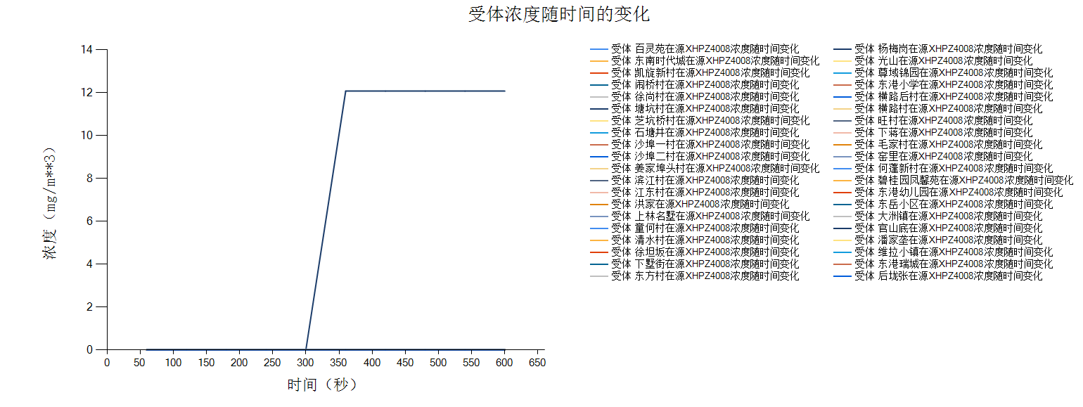图7.6-23 最不利气象下氯化氢泄漏关心点预测结果
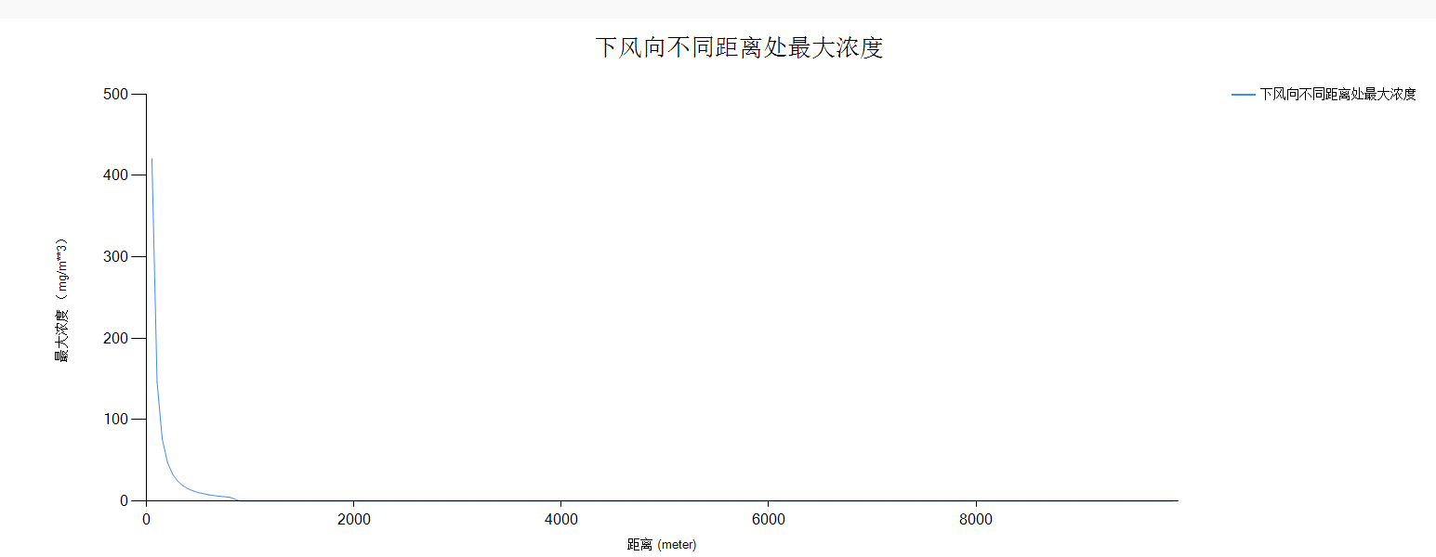图7.6-24 最不利气象条件下氯化氢下风向不同距离处最大浓度情况
⑤硅烷泄漏预测结果见表7.6-14~表7.6-16。
表7.6-14 硅烷泄漏预测后果
预测气象条件 | 指标 | 浓度值（mg/m³） | 最远影响距离（m） | 达到时间（min）
最常见气象条件 | 大气毒性终点浓度-1 | 350 | 130.563 | 2.451
最常见气象条件 | 大气毒性终点浓度-2 | 170 | 258.127 | 3.579
最不利气象条件 | 大气毒性终点浓度-1 | 350 | 821.142 | 18.309
最不利气象条件 | 大气毒性终点浓度-2 | 170 | 1273.707 | 23.342

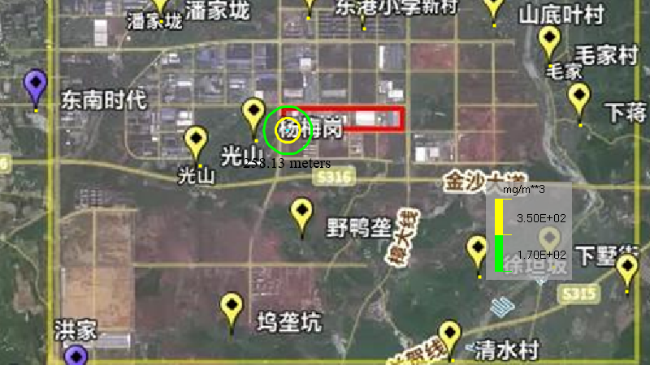
图7.6-25 最常见气象下硅烷泄漏预测结果
表7.6-15 最常见气象下硅烷泄漏关心点预测结果
关心点 | 评价标准(mg/m³) | 超标时段(s) | 持续超标时间(s) | 最大浓度(mg/m³)
百灵苑 | 170 | 未超标 | 未超标 | 27.882
百灵苑 | 350 | 未超标 | 未超标 | 27.882
东南时代城 | 170 | 未超标 | 未超标 | 10.148
东南时代城 | 350 | 未超标 | 未超标 | 10.148
凯旋新村 | 170 | 未超标 | 未超标 | 2.976
凯旋新村 | 350 | 未超标 | 未超标 | 2.976
闹桥村 | 170 | 未超标 | 未超标 | 4.197
闹桥村 | 350 | 未超标 | 未超标 | 4.197
徐尚村 | 170 | 未超标 | 未超标 | 3.734
徐尚村 | 350 | 未超标 | 未超标 | 3.734
塘坑村 | 170 | 未超标 | 未超标 | 3.414
塘坑村 | 350 | 未超标 | 未超标 | 3.414
芝坑桥村 | 170 | 未超标 | 未超标 | 2.777
芝坑桥村 | 350 | 未超标 | 未超标 | 2.777
石塘井 | 170 | 未超标 | 未超标 | 5.939
石塘井 | 350 | 未超标 | 未超标 | 5.939
沙埠一村 | 170 | 未超标 | 未超标 | 3.029
沙埠一村 | 350 | 未超标 | 未超标 | 3.029
沙埠二村 | 170 | 未超标 | 未超标 | 3.834
沙埠二村 | 350 | 未超标 | 未超标 | 3.834
姜家埠头村 | 170 | 未超标 | 未超标 | 4.262
姜家埠头村 | 350 | 未超标 | 未超标 | 4.262
滨江村 | 170 | 未超标 | 未超标 | 2.648
滨江村 | 350 | 未超标 | 未超标 | 2.648
江东村 | 170 | 未超标 | 未超标 | 2.744
江东村 | 350 | 未超标 | 未超标 | 2.744
洪家 | 170 | 未超标 | 未超标 | 5.134
洪家 | 350 | 未超标 | 未超标 | 5.134
上林名墅 | 170 | 未超标 | 未超标 | 3.624
上林名墅 | 350 | 未超标 | 未超标 | 3.624
童何村 | 170 | 未超标 | 未超标 | 3.9
童何村 | 350 | 未超标 | 未超标 | 3.9
清水村 | 170 | 未超标 | 未超标 | 7.472
清水村 | 350 | 未超标 | 未超标 | 7.472
徐坦坂 | 170 | 未超标 | 未超标 | 11.545
徐坦坂 | 350 | 未超标 | 未超标 | 11.545
下墅街 | 170 | 未超标 | 未超标 | 6.574
下墅街 | 350 | 未超标 | 未超标 | 6.574
东方村 | 170 | 未超标 | 未超标 | 4.003
东方村 | 350 | 未超标 | 未超标 | 4.003
杨梅岗 | 170 | 未超标 | 未超标 | 115.688
杨梅岗 | 350 | 未超标 | 未超标 | 115.688
光山 | 170 | 未超标 | 未超标 | 29.549
光山 | 350 | 未超标 | 未超标 | 29.549
尊域锦园 | 170 | 未超标 | 未超标 | 6.718
尊域锦园 | 350 | 未超标 | 未超标 | 6.718
东港小学 | 170 | 未超标 | 未超标 | 28.413
东港小学 | 350 | 未超标 | 未超标 | 28.413
横路后村 | 170 | 未超标 | 未超标 | 3.41
横路后村 | 350 | 未超标 | 未超标 | 3.41
横路村 | 170 | 未超标 | 未超标 | 3.495
横路村 | 350 | 未超标 | 未超标 | 3.495
旺村 | 170 | 未超标 | 未超标 | 5.068
旺村 | 350 | 未超标 | 未超标 | 5.068
下蒋 | 170 | 未超标 | 未超标 | 6.969
下蒋 | 350 | 未超标 | 未超标 | 6.969
毛家村 | 170 | 未超标 | 未超标 | 8.433
毛家村 | 350 | 未超标 | 未超标 | 8.433
窑里 | 170 | 未超标 | 未超标 | 13.007
窑里 | 350 | 未超标 | 未超标 | 13.007
何蓬新村 | 170 | 未超标 | 未超标 | 24.509
何蓬新村 | 350 | 未超标 | 未超标 | 24.509
碧桂园凤馨苑 | 170 | 未超标 | 未超标 | 24.717
碧桂园凤馨苑 | 350 | 未超标 | 未超标 | 24.717
东港幼儿园 | 170 | 未超标 | 未超标 | 12.576
东港幼儿园 | 350 | 未超标 | 未超标 | 12.576
东岳小区 | 170 | 未超标 | 未超标 | 2.339
东岳小区 | 350 | 未超标 | 未超标 | 2.339
大洲镇 | 170 | 未超标 | 未超标 | 2.524
大洲镇 | 350 | 未超标 | 未超标 | 2.524
官山底 | 170 | 未超标 | 未超标 | 1.782
官山底 | 350 | 未超标 | 未超标 | 1.782
潘家垅 | 170 | 未超标 | 未超标 | 26.892
潘家垅 | 350 | 未超标 | 未超标 | 26.892
维拉小镇 | 170 | 未超标 | 未超标 | 24.683
维拉小镇 | 350 | 未超标 | 未超标 | 24.683
东港瑞城 | 170 | 未超标 | 未超标 | 14.738
东港瑞城 | 350 | 未超标 | 未超标 | 14.738
后垅张 | 170 | 未超标 | 未超标 | 24.717
后垅张 | 350 | 未超标 | 未超标 | 24.717

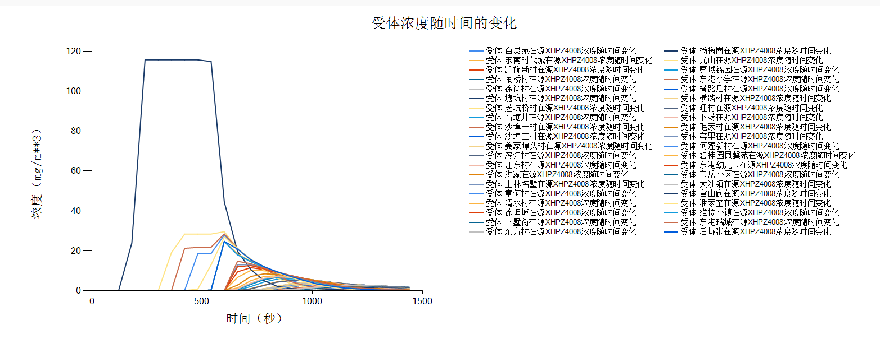
图7.6-26 最常见气象下硅烷泄漏关心点预测结果

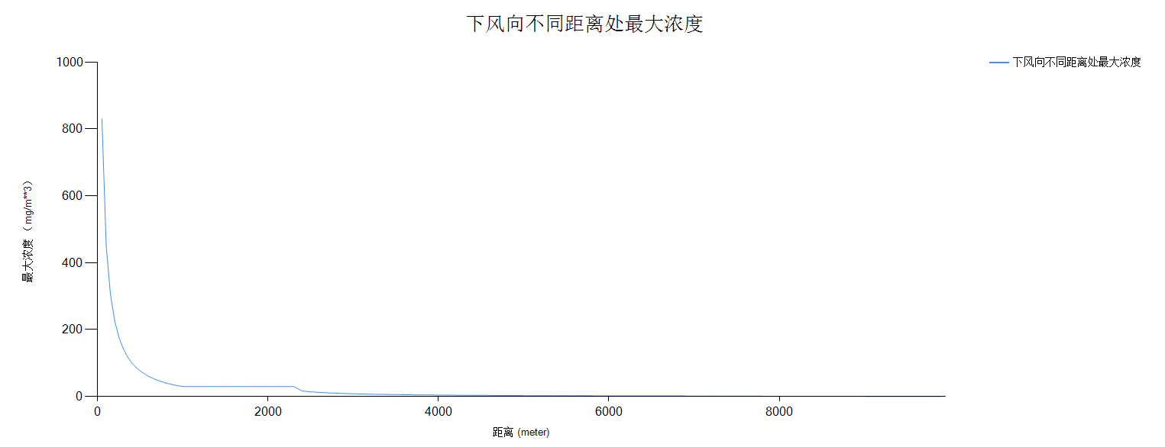图7.6-27 最常见气象条件下硅烷下风向不同距离处最大浓度情况

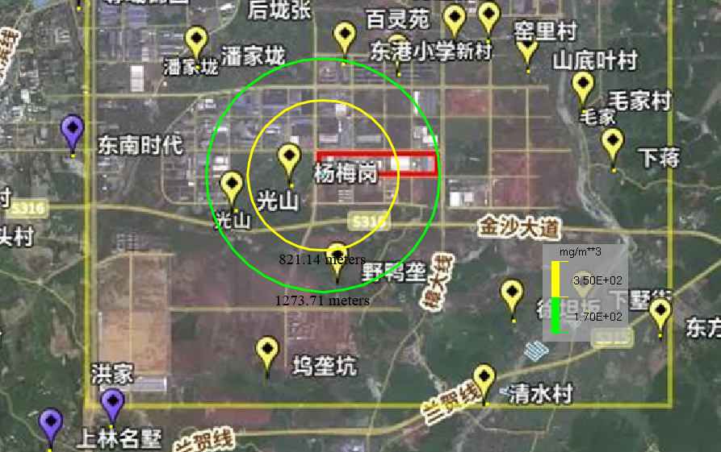
图7.6-28 最不利气象下硅烷泄漏预测结果
表7.6-16 最不利气象下硅烷泄漏关心点预测结果
关心点 | 评价标准(mg/m³) | 超标时段(s) | 持续超标时间(s) | 最大浓度(mg/m³)
百灵苑 | 170 | 未超标 | 未超标 | 144.015
百灵苑 | 350 | 未超标 | 未超标 | 144.015
东南时代城 | 170 | 未超标 | 未超标 | 42.586
东南时代城 | 350 | 未超标 | 未超标 | 42.586
凯旋新村 | 170 | 未超标 | 未超标 | 16.112
凯旋新村 | 350 | 未超标 | 未超标 | 16.112
闹桥村 | 170 | 未超标 | 未超标 | 21.322
闹桥村 | 350 | 未超标 | 未超标 | 21.322
徐尚村 | 170 | 未超标 | 未超标 | 18.123
徐尚村 | 350 | 未超标 | 未超标 | 18.123
塘坑村 | 170 | 未超标 | 未超标 | 17.682
塘坑村 | 350 | 未超标 | 未超标 | 17.682
芝坑桥村 | 170 | 未超标 | 未超标 | 15.211
芝坑桥村 | 350 | 未超标 | 未超标 | 15.211
石塘井 | 170 | 未超标 | 未超标 | 27.881
石塘井 | 350 | 未超标 | 未超标 | 27.881
沙埠一村 | 170 | 未超标 | 未超标 | 16.339
沙埠一村 | 350 | 未超标 | 未超标 | 16.339
沙埠二村 | 170 | 未超标 | 未超标 | 18.796
沙埠二村 | 350 | 未超标 | 未超标 | 18.796
姜家埠头村 | 170 | 未超标 | 未超标 | 21.782
姜家埠头村 | 350 | 未超标 | 未超标 | 21.782
滨江村 | 170 | 未超标 | 未超标 | 14.599
滨江村 | 350 | 未超标 | 未超标 | 14.599
江东村 | 170 | 未超标 | 未超标 | 15.052
江东村 | 350 | 未超标 | 未超标 | 15.052
洪家 | 170 | 未超标 | 未超标 | 26.292
洪家 | 350 | 未超标 | 未超标 | 26.292
上林名墅 | 170 | 未超标 | 未超标 | 18.005
上林名墅 | 350 | 未超标 | 未超标 | 18.005
童何村 | 170 | 未超标 | 未超标 | 19.238
童何村 | 350 | 未超标 | 未超标 | 19.238
清水村 | 170 | 未超标 | 未超标 | 35.619
清水村 | 350 | 未超标 | 未超标 | 35.619
徐坦坂 | 170 | 未超标 | 未超标 | 44.435
徐坦坂 | 350 | 未超标 | 未超标 | 44.435
下墅街 | 170 | 未超标 | 未超标 | 30.767
下墅街 | 350 | 未超标 | 未超标 | 30.767
东方村 | 170 | 未超标 | 未超标 | 19.956
东方村 | 350 | 未超标 | 未超标 | 19.956
杨梅岗 | 170 | 620秒至1216秒 | 596秒 | 1249.405
杨梅岗 | 350 | 641秒至1077秒 | 436秒 | 1249.405
光山 | 170 | 1122秒至1519秒 | 396秒 | 241.301
光山 | 350 | 未超标 | 未超标 | 241.301
尊域锦园 | 170 | 未超标 | 未超标 | 31.537
尊域锦园 | 350 | 未超标 | 未超标 | 31.537
东港小学 | 170 | 1367秒至1479秒 | 112秒 | 176.028
东港小学 | 350 | 未超标 | 未超标 | 176.028
横路后村 | 170 | 未超标 | 未超标 | 17.676
横路后村 | 350 | 未超标 | 未超标 | 17.676
横路村 | 170 | 未超标 | 未超标 | 17.845
横路村 | 350 | 未超标 | 未超标 | 17.845
旺村 | 170 | 未超标 | 未超标 | 26.083
旺村 | 350 | 未超标 | 未超标 | 26.083
下蒋 | 170 | 未超标 | 未超标 | 32.887
下蒋 | 350 | 未超标 | 未超标 | 32.887
毛家村 | 170 | 未超标 | 未超标 | 39.332
毛家村 | 350 | 未超标 | 未超标 | 39.332
窑里 | 170 | 未超标 | 未超标 | 50.387
窑里 | 350 | 未超标 | 未超标 | 50.387
何蓬新村 | 170 | 未超标 | 未超标 | 59.778
何蓬新村 | 350 | 未超标 | 未超标 | 59.778
碧桂园凤馨苑 | 170 | 未超标 | 未超标 | 60.915
碧桂园凤馨苑 | 350 | 未超标 | 未超标 | 60.915
东港幼儿园 | 170 | 未超标 | 未超标 | 48.772
东港幼儿园 | 350 | 未超标 | 未超标 | 48.772
东岳小区 | 170 | 未超标 | 未超标 | 12.215
东岳小区 | 350 | 未超标 | 未超标 | 12.215
大洲镇 | 170 | 未超标 | 未超标 | 13.775
大洲镇 | 350 | 未超标 | 未超标 | 13.775
官山底 | 170 | 未超标 | 未超标 | 10.008
官山底 | 350 | 未超标 | 未超标 | 10.008
潘家垅 | 170 | 未超标 | 未超标 | 92.154
潘家垅 | 350 | 未超标 | 未超标 | 92.154
维拉小镇 | 170 | 未超标 | 未超标 | 60.067
维拉小镇 | 350 | 未超标 | 未超标 | 60.067
东港瑞城 | 170 | 未超标 | 未超标 | 53.23
东港瑞城 | 350 | 未超标 | 未超标 | 53.23
后垅张 | 170 | 未超标 | 未超标 | 75.176
后垅张 | 350 | 未超标 | 未超标 | 75.176
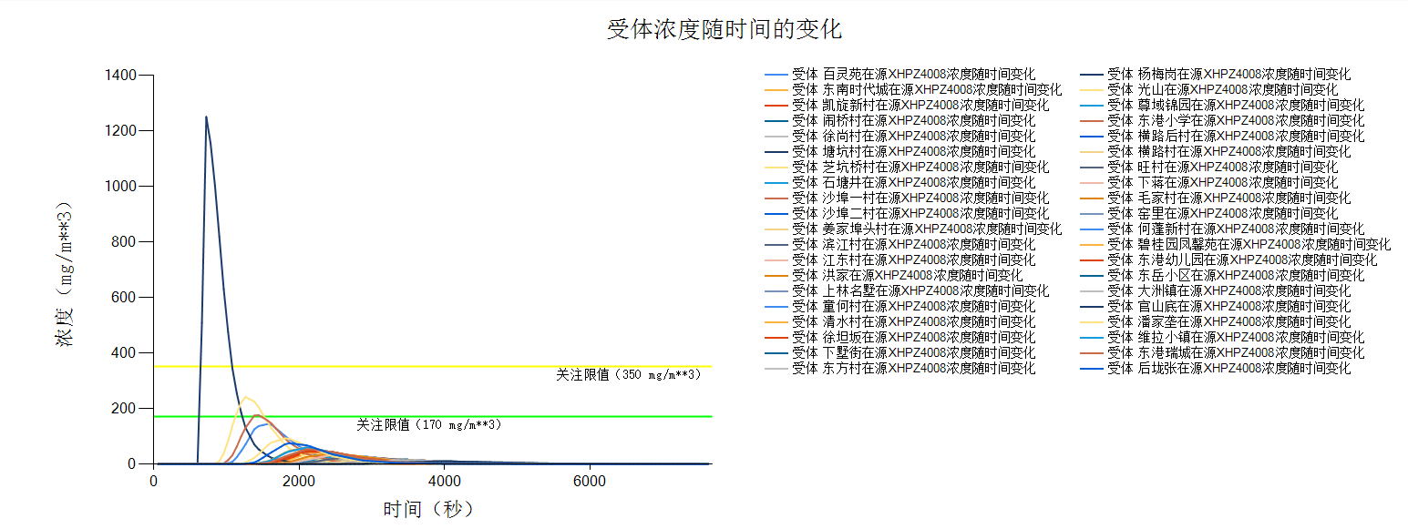
图7.6-29 最不利气象下硅烷泄漏关心点预测结果
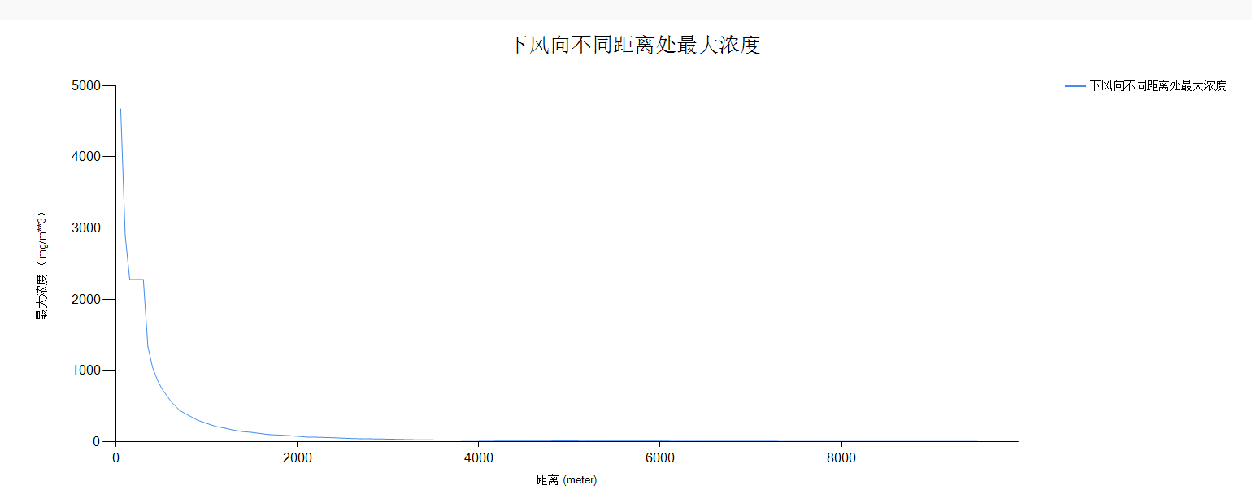
图7.6-30 最不利气象条件下硅烷下风向不同距离处最大浓度情况
根据风险预测结果可知：
氯化氢、氢氟酸、三氯氧磷、液氨在假定的泄漏情景下，最常见气象及最不利气象条件下各关心点均未出现超标，关心点最大浓度分别为12.061mg/m³、13.769mg/m³、1.377mg/m³和92.125mg/m³，均出现在杨梅岗，低于相应物质的大气毒性终点浓度-2。
硅烷在假定的泄漏情景下，最常见气象条件下各关心点均未出现超标；最不利气象条件下，关心点杨梅岗最大浓度为1249.405mg/m³，超过大气毒性终点浓度-1和大气毒性终点浓度-2，超标时段分别为641秒至1077秒（持续436秒）和620秒至1216秒（持续596秒）；关心点光山、东港小学最大浓度分别为241.301mg/m³和176.028mg/m³，均超过大气毒性终点浓度-2，超标时段分别为1122秒至1519秒（持续396秒）和1367秒至1479秒（持续112秒）。
硅烷泄漏关心点超标仅出现在最不利气象条件下，且超标持续时间均为分钟级，企业须加强硅烷储存和输送系统的密闭性检查，落实自动切断、可燃气体检测报警等联锁措施，杜绝硅烷泄漏事故发生。
企业应对危险化学品生产、运输、存储等各个环节采取严格的风险防范及控制措施，并严格按照各项风险管理制度执行，坚决杜绝该类事故发生。一旦发生泄漏事故，应立即自动采取相应措施，将风险降到最低。对于超过大气毒性终点浓度-1的范围内的人员，包括该范围内的居民和企事业单位人员，均应在第一时间紧急撤离；对于超过大气毒性终点浓度-2的范围，所有人员应按照要求做好防护措施。
（3）关心点概率分析
根据上述预测结果可知，硅烷泄漏事故在最不利气象条件下，关心点杨梅岗最大浓度超过大气毒性终点浓度-1和大气毒性终点浓度-2，光山、东港小学最大浓度超过大气毒性终点浓度-2，该范围内的人员如不采取防护措施，可能引发中毒等伤害。硅烷为易燃气体，HJ169-2018附表I.2中未列其毒负荷计算参数；本次选取关心点浓度最大的液氨泄漏情景（最大浓度92.125mg/m³，出现在杨梅岗）进行气体伤害概率估算，可采用以下公式计算：
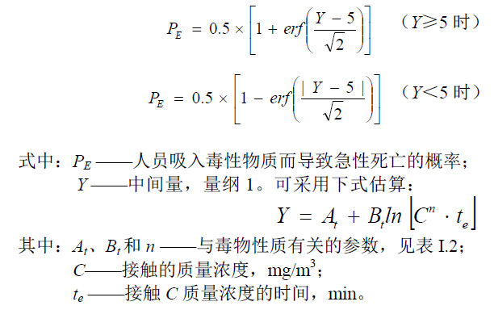
根据HJ169-2018附表I.2中所列的参数，有关参数及计算结果如表7.6-17所示。
表7.6-17 死亡概率计算参数结果
有毒物质 | 参数 | 单位 | 数值 | 备注
氨 | A_{t} | 无量纲 | -15.6
氨 | B_{t} | 无量纲 | 1
氨 | n | 无量纲 | 2
氨 | C | mg/m³ | 92.125 | 保守取最大浓度
氨 | t_{e} | min | 10 | 取蒸发时间
氨 | Y | 1 | -4.251 | /
氨 | P_{E} | % | 趋近于0 | /
根据计算结果可知，液氨泄漏情景下Y=-4.251，死亡概率趋近于0；硅烷泄漏事故关心点存在超标时段，为避免出现人员中毒伤害事件，发生事故时必须在第一时间紧急疏散有关人员。
    - 事故状态下地表水环境影响分析
本项目废水收集处理后纳管排放，正常工况下，厂内有毒有害物质一般不会进入地表水。废水事故排放的环境影响来自两个方面，一是废水超标排放；二是净下水（雨水）系统污染排放，可直接引起周围地表水体的污染。
①废水超标排放：废水处理系统发生故障或进行大修时，就会发生事故排放。在事故状态下，废水不经过净化处理直接外排或处理效率下降，导致废水超标排放。
②二是净下水（雨水）系统污染排放：事故状态下，由于管理和操作失误等原因，可能导致泄漏的物料、冲洗废水和消防废水等通过净下水（雨水）系统从雨水口排入周围水体，污染水环境。雨水排放系统末端应设置闸门，若一旦出现净下水（雨水）系统污染，应将事故废水截留在雨水沟内，以切断事故情况下雨水系统排入外环境的途径。
在发生火灾、爆炸、泄漏事故时，除了对周围环境空气产生影响外，事故污水也会对周围的环境水体造成风险影响，可引发一系列的次生水环境风险事故。按性质的不同，事故污水可分为消防污水和被污染的清净下水。
企业雨水经雨水管网排入园区雨水管网，由乌引渠进入上山溪，最终流入衢江。假设在极端情况下，厂区内事故废水不能有效收集，通过雨水管网排入乌引渠，未能及时截留流入上山溪，最终流入衢江。
根据泄漏事故污染源计算结果，本项目最大一次事故废水量约1423m³，氨一次泄漏量最大为11.2t，则事故废水中氨浓度7871mg/L。事故废水通过雨水管网直接外排，发生后30min应急时间内完成应急处置，流量Qp=0.79m³/s。
根据《环境影响评价技术导则 地表水环境》（HJ2.3-2018）附录E，本次评价采用瞬时排放河流一维对流扩散方程的浓度分布公式进行预测，预测公式如下：
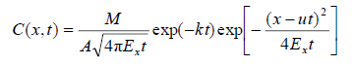
式中：
C（x,t）——在距离排放口x处，t时刻的污染物浓度，mg/L；
x——离排放口距离，m；
t——排放发生后的扩散历时，s；
M——污染物的瞬时排放总质量，g；。
u——河流断面流速，m/s；
Ex——污染物纵向扩散系数，m²/s；取3.516 m²/s。
A——河流断面面积，m²；
k——污染物综合筛减系数，1/s；氨氮取0.04/d。
本次评价将上山溪概化为一维矩形明渠流，平均横截断面宽度取平水期40m，平均水深取3m，断面平均流速取0.2m/s，河床坡降取0.9%。
本报告考虑最不利的情况，含氮废水发生泄漏事故，事故废水全部直接通过雨水外排口排入上山溪预测，事故废水发生量1423m³/次，发生后10min应急时间内完成应急处置，污水流量以0.79m³/s计。氨氮浓度7871mg/L计。经过计算，与内河水完全混合后，氨氮的浓度975.24mg/L，已远超过地表水环境质量标准基本项目标准限值Ⅴ类标准。
一旦发生液氨大量泄漏，通过喷洒大量消防水吸收和清洗时，如事故废水未能有效截留流入旁边地表水的情况下，从排放口至乌引渠全程，乌引渠汇入口至汇入衢江段将全程超标。因本项目距离上山溪为1.5km，事故废水发生泄漏会首先排入厂区旁边的乌引渠（园区内河），乌引渠水量小，流速较慢，平均流速低于0.1m/s，则从厂区泄漏到达上山溪的时间需4.2h以上，有足够时间进行紧急截留避免污染上山溪。但是从泄漏点到截留点，乌引渠水体将严重污染。事故发生后，园区及企业应及时开展地表水环境应急监测，根据超标情况采取不同的水体修复方案。
    - 事故状态下地下水环境影响分析
根据《环境影响评价技术导则 地下水环境》（HJ610-2016），非正常状况下，预测源强可根据工艺设备或地下水环境保护措施因系统老化或腐蚀程度等设定。一般参考《给水排水构筑物工程施工及验收规范》GB50141-2008、《给水排水管道工程施工及验收规范》GB50268-2008中的源强，再取其10~100倍，本次环评取其100倍。
100天时，氨氮预测的最大值为438.01mg/l，预测超标范围为下游60m以内；1000天时，预测的最大值为140.253mg/l，预测超标范围为下游225m以内；3650天时，预测的最大值为73.011mg/l，预测超标范围扩散至50-550m。
100天时，氟化物预测的最大值为6132.141mg/l，预测超标范围为下游60m以内；1000天时，预测的最大值为1963.545mg/l，预测超标范围为下游250m以内；3650天时，预测的最大值为1022.648mg/l，预测超标范围扩散至下游600m。
非正常工况染预测结果表明，地下水一旦遭受污染，氨氮、氟化物会在地下水中弥散，造成较大范围地下水污染，主要影响范围为厂区及地下水下游区域，10年内的影响范围为下游600m范围之内，主要敏感点为杨梅岗村。因此建设单位须建设完备的环境事故风险防范措施，并加强管理，在发生意外泄漏的情形下，要在泄漏初期及时控制污染物，综合采取水动力控制、抽采或阻隔等方法，在污染物进一步运移扩散前将其控制、处理，避免对下游地下水造成污染影响。
    - 伴生/次生环境风险分析
发生硅烷泄漏时，可引发爆炸、火灾等次生污染事故。硅烷易挥发和易于流散，遇到空气即发生剧烈燃烧，不但燃烧速度快、燃烧面积大，而且放出大量的辐射热。危及火区周围人员的生命及毗邻建筑物和设备的安全。硅烷火灾时在放出大量辐射热的同时，还散发出大量的浓烟，它是由燃烧物质释放出的高温蒸汽和毒气，被分解的未燃物质和被火烧加热而带入上升气流中的空气和污染物质的混合物，对火场周围的人员生命安全和周围的大气环境质量造成污染和破坏。
其次，事故废水引起的次生污染可能为事故废水没有控制在厂区内，直接通过雨水管网进入附近内河水体；或者大量超标的事故废水纳管进入集中污水处理厂，导致污水处理厂外排污水超标，间接污染污水处理厂纳污水体。
发生风险事故时，产生的固废如不妥善处理，可发生废气、渗漏液的次生污染，污染大气、水环境。
  - 环境风险管理
    - 环境风险管理目标
环境风险管理目标是采用最低合理可行原则（as low as reasonable practicable，ALARP）管控环境风险。采取的环境风险防范措施应与社会经济技术发展水平相适应，运用科学的技术手段和管理方法，对环境风险进行有效的预防、监控、响应。
    - 总图布置与建筑结构风险防范措施
（1）企业应按照《建筑设计防火规范》（GB50016-2014）（2018年版）、《工业企业总平面设计规范》（GB50187-2012）、《工业企业设计卫生标准》（GBZ2.1-2019）的要求调整总平面布置，充分考虑各建、构筑物之间的安全间距要求和工艺设备布置的合理性。
（2）建项目建成后，应保证消防通道畅通，严禁在通道上停放、维修车辆和临时堆放物品，不得在消防通道上进行危险化学品装卸。
（3）设置在路肩上，跨越道路的管线支柱、消火栓、照明电杆，应与道路路面边缘净距符合国家有关标准要求。
（4）道路交叉、弯道内侧等行车安全视距范围内的植物不得高出路面1m。
（5）本项目中火灾、爆炸危险性较大的设备应尽量避开厂房的梁、柱等承重构件。生产车间地面应采用不发火地面。
（6）项目建成投产后，应注意对建（构）筑物的定期维护，使这些建筑能够满足安全生产需要。
    - 加强风险管理措施
安全生产是立厂之本，建设单位一定要强化风险意识、加强安全管理，具体要求如下：
（1）必须将“安全第一，预防为主”作为公司经营的基本原则；
（2）必须进行广泛系统的培训，使所有操作人员熟悉自己的岗位，树立严谨规范的操作作风，并且在任何紧急状况下都能随时对工艺装置进行控制，并及时、独立、正确地实施相关应急措施。
（3）设立环保安全科，负责全厂的环保、安全管理，应由具有丰富经验的人才担当负责人，每个车间和主要装置设置专职或兼职安全员，兼职安全员原则上由工艺员担任。
（4）全厂设立安全生产领导小组，由厂长亲自担任领导小组组长，形成领导负总责，全公司参与的管理模式。
（5）建立完备的应急组织体系。建立风险应急领导小组，小组分为厂内和厂外两部分。厂内部分落实厂内应急防范措施，厂外部分负责上报当地政府、安全、消防、环保、监测站等相关部门。
（6）按《中华人民共和国劳动法》有关规定，为职工提供劳动安全条件和劳动防护用品，厂区必须配备足够的医疗药品和其他救助品，便于事故应急处置和救援。
    - 运输过程风险防范措施
（1）委托有资质的危险品运输企业进行危险品运输。
根据《道路危险货物运输管理规定》，从事营业性道路危险货物运输的单位，必须具有十辆以上专用车辆的经营规模，五年以上从事运输经营的管理经验，配有相应的专业技术管理人员，并已建立健全安全操作规程、岗位责任制、车辆设备保养维修和安全质量教育等规章制度。危险品运输单位必须取得《道路危险货物非营业运输证》，方可进行运输作业，有关人员必须取得《道路危险货物运输操作证》和有关专业培训考核后，方可上岗作业。运输单位和有关人员应定期组织学习、考核。
（2）危险物品运输车辆、包装标志应符合相关要求。
危险物品运输车辆必须符合《道路运输危险货物车辆标志》（GB13392）的规定，悬挂明显的危险货物运输标志。严禁用三轮机动车、全挂汽车列车、人力三轮车、自行车和摩托车等不符合规定、无安全措施的车辆来运输危险物品。禁止将危险物品混入非危险物品中贮存。危险物品运输车辆严禁混装水果、蔬菜等其他货物，保证危险物品运输车辆“专车专用”。车辆需按规定定期检修、维修，压力容器须符合国家强制性标准。
危险物品的包装标志必须符合国家标准《危险货物包装标志》（GB190-2009）和《包装储运图示标志》（GB/T191-2008）及有关补充规定。
（3）收集、贮存危险物品，必须按照危险物品特性分类进行。禁止混合收集、贮存、运输、处置性质不相容而未经安全性处置的危险物品。
（4）运输危险物品时，必须严格遵守交通、消防、治安等法规。车辆运行应控制车速，保持与前车的距离，严禁违章超车，确保行车安全。对在夏季高温期间限运的危险货物，应按当地公安部门规定进行运输。运输路线、运输方式、运输时间需报公路沿线交通管理部门审批。
（5）危险废物运输必须遵从《危险废物转移管理办法》中的规定。
填写危险废物转移联单，并向危险废物移出地和接受地的县级以上地方人民政府生态环境主管部门报告。运输车辆随车携带包括危险废物名称、数量、危害性、运输始发地、目的地、运输路线、驾驶员姓名、押运员姓名及运输、经营、单位名称等内容的资料，必要的应急处理器材、防护用品和应急措施。
随车人员随时清点所装载的货物，严防丢弃，危险货物如有丢失、被盗，应立即报告当地有关部门，尽快查处。
危险废物运输途中发生车辆故障或遇到无法正常运输的情况需要停车住宿时，应当立即向车辆停车地110报警服务台报告，并采取安全防范措施后。
（6）危险物品车辆不得在生活饮用水地表水源保护区、居民聚居点、行人稠密地段、政府机关、大桥等敏感目标停车。如必须在上述地区进行装卸作业或临时停车，应事先报经当地县、市公安部门批准，按照指定的路线、时间行驶。
（7）根据所装物品的性质，采取相应的遮阳、控温、防爆、防火、防震、防水、防冻、防粉尘飞扬、防撒漏等措施。
（8）危险物品装卸现场的道路、灯光、标志、消防设施等必须符合安全装卸的条件。建设单位应要求危险物品产生单位在装卸地点的应标有明显的货名牌，储槽注入、排放口的高度、容量和路面坡度应能适合运输车辆装卸的要求。
（9）清洗含危险物品的车辆、设施，应将清洗污水单独收集后一并带走处理。
（10）建议建设单位和公路建设部门联系，共同出资在重要桥梁、陡坡、急转弯处、居民集中区、学校，特别是水源保护区等地方，设立明显的标志牌或公益广告，以唤起从事危险品运输的驾驶员注意。运输车辆在经过上述敏感目标时，行车速度需小于40公里/小时。
（11）在发生如台风、大雾、龙卷风等天气时应特别注意行车安全甚至不出车，尽量减少事故发生率。
（12）建议运输车队制定一些诸如“安全行车标兵”、“安全行车十万公里无事故”等激励制度，不能制定司机跟业务量直接挂钩的激励制度，严防司机为拉业务为出现超载、超速和疲劳行车现象。
（13）每次运输前应准确告诉司机和押运人员有关运输物质的性质和事故应急处理方法，确保在事故发生情况下仍能事故应急，减缓影响。
    - 贮存及装卸过程风险防范措施
为了防止化学品发生泄漏事故，在贮存及使用过程中，应严格按照《化学危险物品安全管理条例》（国务院令第344号）、《危险化学品登记管理办法》（国家经贸委第35号令）、《常用化学危险品贮存通则》（GB15603）、《<中华人民共和国监控化学品管理条例>实施细则》等国家和地方有关危险化学品的规定，对化学品进行分类储存、储存量严格限制在规定的范围内。严格按照安全、消防规定要求，根据企业实际生产需要向外购买，不易大量购置储存，并远离火种、热源。
根据项目安评报告，贮存及装卸过程风险防范措施如下：
（1）硅烷磷烷站
①入口处应设置人体静电消除器和一体式喷淋洗眼器。
②按《石油化工可燃气体和有毒气体检测报警设计标准》（GB/T50493）设置固定式可燃气体检测报警装置。
③管道、机泵、储罐按规范要求接地，形成等电位联结。
④应对储罐温度、压力等进行自动监控，设置超高压力报警，采用超高压力自动联锁关闭储罐进料阀门（或紧急切断阀）。
⑤储罐应采取保温措施，保温材料应为不燃型。
⑥储罐进出料管道应采用柔性连接并应设根部阀和操作阀双阀，以防阀门失效泄漏。
（2）安全作业
①严格执行“四必查”制度，保证到货车辆安全。
②槽车卸料前必须先熄火、固定车轮、连接好静电接地线，并静置足够的时间；气相管、液相管连接牢固。
③卸料前，先检查储罐液位，检查联络信号、静电接地装置、料泵、管道、电气设备及消防设备等是否良好，布置好消防和警戒人员。然后按规定流程顺序，准确开启阀门。一切准备工作就绪并经现场值班员检查核对无误后，方可卸料。应严密监视储罐液位和压力的变化，严禁过量充装。
④遇有雷雨天气和暴风天气，应停止装卸；当有严重泄漏和报警器发出警报，以及设备、管道出现异常时，必须立即停止装卸，并查明原因，及时排除。
（3）仓库
①应按物料性质分类分间存放，禁忌物不得混存。
②按《石油化工可燃气体和有毒气体检测报警设计标准》（GB/T50493）设置有毒气体检测报警装置。
③仓库内严禁分装作业。
    - 生产过程风险防范措施
（一）事故性泄漏常与装置设备故障相关联，安全管理中要密切注意事故易发部位，做好运行监督检查与维修保养，防患于未然。
（二）公司应组织员工认真学习贯彻，并将国家要求和安全技术规范转化为各自岗位的安全操作规程，并悬挂在岗位醒目位置，规范岗位操作，降低事故概率。
（三）必须组织专门人员每天每班多次进行周期性巡回检查，有跑冒滴漏或其他异常现象的应及时检修，必要时按照“生产服从安全”原则停车检修，严禁带病或不正常运转。
（四）加强工艺控制的自动化水平，避免人为操作引起的失误。对进料比，空气通入量、温度、压力液位进行严格控制，保证各项工艺参数控制在工艺允许的范围内。
（五）储罐所产生的物料是防火防爆的重点，要提高装置密封性能，尽可能减少无组织泄漏。工程设计中充分考虑安全因素，关键岗位应通过设备安全控制连锁措施降低风险性。
（六）生产工艺安全控制措施
根据项目安评报告，生产工艺过程风险防范措施如下：
（1）自动化控制方案
本项目选用分散型控制系统（DCS）实现对生产工艺过程中重要参数、关键检测信号、操作过程的监视、记录、联锁及报警等功能，同时在操作站上能显示工艺流程图、趋势图、数据一览、报警一览等画面并打印报表。
控制系统对工艺联锁系统采用故障—安全型。正常情况下，联锁系统应处于触点闭合、电磁阀励磁状态。联锁动作之前应设有预报警。联锁系统动作时应伴有报警、机泵的联锁设有复位功能。
（2）检测和报警
①工艺装置应按安全控制要求设置自动化控制系统、安全联锁或紧急停车系统。紧急停车系统、安全联锁保护系统要符合功能安全等级要求。
②工艺装置区应按要求设置有毒气体泄漏检测报警系统。
（3）置换和保护
①磷扩、硼扩、镀膜设备和管道，应配置氮气吹扫、置换设施。
②氮气管道应有防止危险介质反串的措施。
（4）卸压和排放
①顶部操作压力大于等于0.1MPa的压力容器、顶部操作压力大于0.03MPa的塔器、压缩机和容积式泵的出口等应设置安全泄压装置。
②可燃气体安全阀排放管口不得朝向邻近设备或有人通过的地方，排放管口应高出8m范围内的平台或建筑物顶3m以上。
③车间硅烷缓冲罐及其他设备的工艺放空管，连续排放时，放空管口应高出20m范围内的平台或建筑物顶3.5m以上；间歇排放时，放空管口应高出10m范围内的平台或建筑物顶3.5m以上。
（5）隔断和切断：紧急切断阀应结合自控系统设置，原则上，应保证在设备超温超压或发生事故时，进入设备的物料、热源可紧急切断。
（6）止逆：离心泵出口管道、氮气管道、真空管道、高低压设备之间以及与可燃介质管道或设备连接的公用工程管道上等应设置止逆阀。
（7）阻火
①工艺装置区硅烷输送管道应安装阻火器。
②进入防爆区的内燃发动机排气管应设阻火器。
（8）车间内储罐
①车间内储罐应采取保温措施；放空管设阻火呼吸阀；采取氮封措施；设置高低液位报警，采用超高液位自动联锁关闭储罐进料阀门和超低液位自动联锁停止物料输送措施；物料进出管道设置双阀。
②硅烷、TMA缓冲罐：设液位计或压力表；放空管设阻火呼吸阀。
（9）主要生产装置应提高装置的自动化程度，自动监控各工艺控制点的温度、压力、液位、流量等，并设参数超限报警及联锁措施。
（10）防静电
①所有涉及硅烷、TMA介质的设备和管道均应避免采用静电非导体材料制造。
②防爆区内的金属设备、管道均应采取静电接地措施。
③所有金属设备、管道、构件形成等电位联结。
④TMA泵不得使用皮带传动；在爆炸危险区范围内的其他转动设备若必须使用皮带传动时，应采用防静电皮带。
⑤防爆区入口处应设置人体静电消除装置。作业人员不得穿戴易产生静电的衣物，不得使用非防爆的通讯工具。
（11）防爆电气
①防爆区内，所有电气设施（各类电机、电控阀门、开关和控制器、灯具、信号装置、连接装置、接线盒、电气测量仪表等）均应采用防爆型。
②电气防爆级别和组别应符合规定。
③防爆区内不应使用非防爆移动式电气设备，不应安装非防爆插销座、空调、风扇等。明敷电气线路应采用低压流体输送用镀锌焊接钢管配线，应在距离释放源较远的位置敷设，应避开可能受到机械损伤、振动、污染、腐蚀及受热的地方。
④在防爆区采用桥架敷设电缆时，建议采用密闭式金属桥架，桥梁架线槽及金属罩应有防火涂层。
（12）公用工程：为了保证用气安全，本项目宜配备空气及氮气储气罐，其容量应能满足供气中断时，本项目相关装置能够安全停车。
    - 大气环境风险防范措施
（一）工程拟采取的大气环境风险防范措施
（1）工程在总图布置、工艺技术、自动控制等工程实施过程中严格执行国家及行业现行设计、施工及验收规范；
（2）在含有有毒气体的装置区及储运区设置有毒气体检测及自动报警系统；
（3）根据《工业企业设计卫生标准》在厂区硅烷磷烷站、笑气氨气站、化学品间以及危废贮存库内设有毒气体防护站；
（4）设置应急监测机构及配备必要的应急监测设备；
（5）各装置内设有紧急事故泄压排放系统，泄放气体密闭排入废气处理系统；
（6）适当位置安装风向仪，用于观测准确风向；当发生毒害物泄漏事故，组织人员向事故发生源上风向疏散。
（二）事故状态下人员的疏散通道及安置应急建议
发生事故时，影响范围内和公司厂区内的人员均要求在60min内完成撤离：
（1）紧急疏散指挥组织机构设置在智造新城应急指挥中心或者市应急指挥中心；
（2）疏散方案层次：先南后北、先重后轻，先近后远，先易后难；
（3）要求污染物超过毒性终点浓度-1的区域内居民紧急疏散，疏散原则是就近通过主干道沿上风向紧急撤离，超过大气毒性终点浓度-2的范围内居民应做好防毒防护措施，如戴好防毒面具及口罩。紧急疏散由应急指挥中心牵头，各行政村村委会/街道办/居委会负责本行政区域内的人员紧急撤离，并在指定安置点集合。待指挥中心启动应急终止程序后方可回到原位。
（4）建设单位及周边企业的人员也应在第一时间紧急撤离，建设单位人员的撤离路线示意图见附图。
    - 水污染风险事故防范措施
（一）厂区拟采取的环境风险防范措施
事故发生时，为保证废水（包括消防水、被污染的雨水、清下水以及泄漏的物料等）不排到环境水体当中，并避免对污水站运行造成冲击，本项目将建立事故废水环境风险防范“单元—厂区—园区/区域”的环境风险防控体系要求，结合现有工厂“三级防控体系”设置事故废水收集和应急储存设施，以满足事故状态下收集泄漏物料、污染消防水和污染雨水的需要，从污染源头、过程处理和最终排放等多级防止事故污水外排的保障措施，以防止环境风险事故造成水环境污染。
（1）建立厂区内三级防控措施
一级防控措施：装置围堰、储罐防火堤在装置、罐区周围建围堰、围堤作为防止事故污水外排的一级保障措施，防止污染雨水和轻微事故泄漏造成的环境污染。
储罐区设置防火堤或事故存液池，防火堤和事故存液池有效容积不小于罐组内1个最大储罐的容积。非可燃液体，但对水体环境有危害物质的储罐设置围堰或事故存液池，围堰或事故存液池有效容积不小于罐组内1个最大储罐的容积。在一般事故时利用围堰和防火堤控制泄漏物料的转移，防止泄漏物料及污染消防水造成的环境污染。
二级防控措施：初期雨水池
厂区内已设置事故应急池兼初期雨水池。较大事故时利用雨水系统管道作为事故排污管道，将污水、污染消防排水和泄漏物料先导入初期雨水池。
本技改项目不新增土地，在现有厂区内实施，不增加全厂初期雨水量，利用现有雨水收集系统可以满足要求。
三级防控措施：应急事故水池
设置全厂事故应急水池。该事故应急水池作为全厂消防事故和其他重大事故时污染排水的储存、提升设施，将污染物控制在厂区范围内。
已设置1个容积为818m³事故应急池，调节池容积为5849m³，企业已安装液位仪，剩余可利用容积为总量的25%，为1462.25m³。
（2）建设雨污分流系统、雨水收集系统
建设厂区雨水排放系统和污水排放系统，实行雨污分流。围堰区设置雨水管网和事故废水管网，并设置可切换的阀门，通常情况下，围堰出口雨水阀门处于常关状态，在发生是故事，事故废水可排入应急事故池等。
未被污染的雨水通过雨水管网直接排放，全厂雨水管排放口处设置控制阀，发生事故时关闭，防止消防用水或泄漏物排入雨水管网。
所有雨水管道、排水明沟、应急池应由具有相应资质的单位设计施工。
全厂排水示意见图7.7-1。
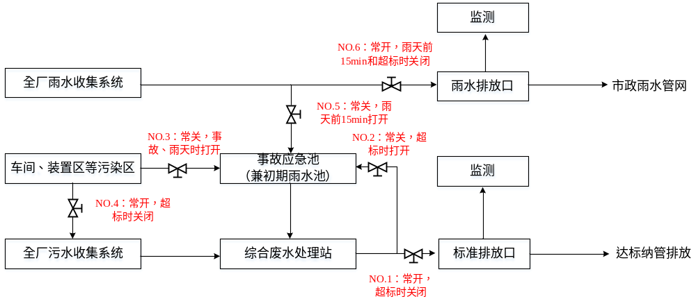图7.7-1 全厂排水示意图
（3）全厂事故应急池储存能力核算
应急池容积参照中石化安环[2006]10号文发布的《水体环境风险防控要点（试行）》计算，公式如下：
V_{总}= （V₁+ V₂- V₃）_{max} + V₄+ V₅
V_{总}——事故储存设施总有效容积，式中（V₁+V₂-V₃）_{max}是指对收集系统范围内不同罐组或装置分别计算V₁+V₂-V₃，取其中最大值。
V₁——收集系统范围内发生事故的一个罐组或一套装置的物料量；。
V₂——发生事故的储罐或装置的消防水量，m³；
V₂=∑Q_{消}t_{消}
式中：Q_{消}——发生事故的储罐或装置的同时使用的消防设施给水流量；
t_{消}——消防设施对应的设计消防历时；
根据企业消防设计，企业厂区内室内最大消防用水量20L/S，室外最大消防用水量40L/S，火灾延续时间按3h计，则最大一次火灾消防用水量648m³。
V₃——发生事故时可以转输到其他储存或处理设施的物料量，m³。
V₄——发生事故时仍必须进入该收集系统的生产废水量，m³，取0。
V₅——发生事故时可能进入该收集系统的降雨量，m³。
V₅=10qF
q——降雨强度，mm；按平均日降雨量；
q=q_{a}/n
q_{a}——年平均降雨量，mm；取1691.6mm
n——年平均降雨日数。取120天
F——必须进入事故废水收集系统的雨水汇水面积，ha；
根据给排水设计，事故废水通过雨水管道进入事故应急池，发生事故时，厂区内的雨水都有可能进入到事故应急池。厂区内生产区域面积约5.5ha（去除预留地及绿地），经计算，事故时间内雨水收集量约775m³。
根据上述计算公式，本技改项目所需应急事故池的容积，计算结果见下表。
表7.7-1事故应急池容量
单元 | V₁ | V₂ | V₃ | V₄ | V₅ | V_{总}
电池厂房 | 50 | 648 | 400 | 0 | 775 | 1073
组件厂房 | 0 | 648 | 0 | 0 | 775 | 1423
危废库1 | 30 | 432 | 400 | 0 | 775 | 837
硅烷磷烷站 | 50 | 432 | 400 | 0 | 775 | 857
笑气氨气站 | 50 | 432 | 400 | 0 | 775 | 857
由上表可知，应设置事故应急池容积V_{总}=1423m³，企业已设置1个容积为818m³事故应急池，调节池容积为5849m³，企业已安装液位仪，剩余可利用容积为总量的25%，为1462.25m³。可以满足要求。因此，本项目依托现有事故应急池是可行的。
（4）项目三级防控体系建设情况汇总
表7.7-2 项目三级防控体系基本要求一览表
防控阶段 | 防控设施要求 | 设施 | 设置情况
一级防控 | 装置围堰、罐区防火堤及配套设施 | 装置围堰、罐区防火堤 | 化学品间设置不低于150mm的围堰、罐区防火堤高度高于堤内地坪不应小于1.0m。
二级防控 | 厂区内事故污水导流和收集设施 | 雨水收集管网、污水收集管网 | 已设事故应急池兼初期雨水池，厂区设有完善的污水收集管网系统。
三级防控 | 适当容量的缓冲设施或厂区外排水通道上的拦截设施 | 事故应急池，厂外拦截设施 | 企业已设置1个容积为818m³事故应急池，调节池容积为5849m³，企业已安装液位仪，剩余可利用容积为总量的25%，为1462.25m³。
（二）工业园区水环境风险防范措施
企业已与邻近企业金瑞泓科技（衢州）有限公司签订了应急救援互助协议，与浙江泽一检测科技有限公司签订了应急监测协议。东港工业园区污水处理厂为衢州工业污水处理厂，污水处理规模为10万m³/d，污水处理厂均设有调节池和事故水池。本项目在极端事故状态下溢出的事故废水经园区的事故水收集系统收集后，输送至园区事故水池及防控系统。
综上所述，在采取以上防控措施后，本项目将最终形成“装置—厂区—园区/区域”多级防控体系，可以有效的防止事故废水进入附近地表水体。
    - 土壤及地下水环境风险防范措施
本项目根据各生产区可能泄漏至地面污染物的性质和生产单元的构筑方式，及潜在的土壤、地下水污染源分析，按照《环境影响评价技术导则 地下水环境》（HJ610-2016）要求采取源头控制和分区防渗措施，对全厂的土壤和地下水环境的监控、预警制定了防控措施。
    - 环境事件应急预案编制及备案要求
根据《浙江省建设项目环境保护管理办法》、《突发环境事件应急管理办法》(环保部令〔2015〕第34号)、《企业事业单位突发环境事件应急预案备案管理办法（试行）》（环发〔2015〕4号）等要求，企业需针对本次项目的实施编制突发环境事件应急预案并在投产前完成备案。突发环境事件应急预案应符合《关于印发浙江省企业突发环境事件应急预案编制导则等技术规范的通知》（浙环办函〔2015〕146号）的要求，通过预案编制确定危险目标，设置救援机构、组成人员，落实职责和应急措施，每年应至少开展一次应急演练。根据浙环办函〔2015〕146号，建设单位环境事件应急预案应编制全本，编制内容大纲如下：
表7.7-3 环境事件应急预案编制大纲
章节 | 主要内容
总则 | 包括编制目的、依据、适用范围、事件分级、工作原则、各级应急预案的关系
基本情况 | 主要包括地址、经济性质、从业人数、隶属关系、主要产品、产品数量等内容；所处区域的自然环境：包括地理位置、水文特征、气象气候特征、地形地貌以及周边村落等社会环境；生产设施分布图、周边区域道路交通图、疏散路线、交通管制示意图、周围污染源情况等。
环境风险受体 | 主要包括影响范围内的大气、水环境风险受体
环境风险单元及其环境风险 | 主要包括环境风险单元识别及分布，主要环境风险类型，根据环境风险影响类型及范围开展环境风险等级评估
应急能力建设 | 主要包括应急处置专业队伍建设，应急设施（备）和物资
组织机构和职责 | 主要包括组织机构的确定和职责划分
预防与预警 | 包括建立健全预案体系，环境危险源监控，环境监测与预警，
应急响应 | 主要包括响应流程，分级响应及启动条件，信息报告与处置，应急准备，现场处置措施，人员撤离，次生灾害防范，应急终止等
后期处置 | 包括明确受灾人员的安置及损失赔偿方案，配合有关部门对突发环境事件中的长期环境影响进行评估，明确开展环境恢复与重建工作的内容和程序
应急保障 | 包括应急安全保障，应急交通保障，应急通讯，应急资金和其他保障
监督与管理 | 包括预案的培训、演练、修订、备案
附则和附件 | 主要包括预案的签署、解释和实施等
突发环境事件应急预案签署实施之日起20日内报所在地生态环境主管部门备案。
    - 开展环境应急监测
建设单位应委托有资质的单位负责对事故现场进行应急监测，对事故性质、参数与后果进行评估，为指挥部门提供决策依据。为此，本项目拟制定以下事故环境应急监测计划：
①物料泄漏造成大气污染情况：针对火灾爆炸或其他原因产生的物料泄漏现象，影响范围已经超出厂界，并采取二级及以上应急响应，应在事故发生源距离上风向及下风向厂界各设置一个大气环境监测点，并根据受影响的范围在附近居民区设监测点。
②出现物料泄漏进入废水或者生产设施异常情况：在出现物料泄漏等造成废水水质发生明显变化的事故时，应在废水总排放口、雨水口设监测点。
③根据事故发生的具体情况，按照环境事件应急预案要求开展应急监测。
④厂界设有毒有害气体监测装置，车间和装置区设有毒有害气体报警仪。
建设单位已与有资质单位签订了应急监测协议。
  - 环境风险评价结论与建议
    - 项目危险因素
（1）项目环境风险物质为氨、硅烷、盐酸、氢氟酸、高浓度废水以及危险废物，Q=111.492。项目涉及高温工艺，也涉及危险物质贮存罐区3个，M>20，为M1。危险物质及工艺系统危险性等级为P1。
（2）本项目环境危险单元有硅烷磷烷站、笑气氨气站以及危废库1，主要环境风险事故类型为盐酸、氢氟酸、氨泄漏，以及硅烷泄漏引发的火灾、爆炸次生/伴生危害。
（3）建设单位应按照《工业企业总平面设计规范》（GB50187-2012）、《工业企业设计卫生标准》（GBZ2.1-2019）的要求调整总平面布置，充分考虑各建、构筑物之间的安全间距要求和工艺设备布置的合理性，并委托有设计资质的单位进行设计。为降低各物料贮存单元的环境风险事故，建设单位应按照设计要求，规范贮存物料，严禁超量贮存。
    - 环境敏感性及事故环境影响
（1）环境敏感性
本项目位于衢州智造新城东港片区，项目周边500m范围内人口大于1000人，大气环境敏感程度为E1；地表水为III类水体，环境敏感程度为E2；地下水环境敏感程度为E3。
（2）大气环境影响
根据当地气象资料，对最不利气象和最常见气象条件下的液氨、氢氟酸、三氯氧磷（含水解生成氯化氢）及硅烷泄漏进行了预测。结果表明：液氨、氢氟酸、三氯氧磷及其水解生成氯化氢泄漏情景下各关心点均未出现超标，关心点最大浓度分别为92.125mg/m³、13.769mg/m³、1.377mg/m³和12.061mg/m³，均出现在杨梅岗；硅烷泄漏最常见气象条件下各关心点未超标，最不利气象条件下关心点杨梅岗最大浓度为1249.405mg/m³，超过大气毒性终点浓度-1和大气毒性终点浓度-2，光山、东港小学最大浓度分别为241.301mg/m³、176.028mg/m³，均超过大气毒性终点浓度-2，超标持续时间均为分钟级。发生硅烷泄漏事故时，须第一时间疏散超标范围内人员。
（3）地表水
厂区内设置围堰、事故应急池、污水总排放口及雨水总排放口设置截止阀。事故在事故状态下，事故废水收集于围堰或事故应急池内，可避免对周围地表水体环境的影响。
企业雨水经雨水管网排入园区雨水管网，最终进入上山溪。假设在极端情况下，厂区内事故废水不能有效收集，通过雨水管网进入上山溪。经计算，事故废水与上山溪河水完全混合后，氨氮的浓度达到472.6mg/L，上山溪河水将受到严重污染。通过乌引渠截流，可有效防止污染上山溪；但从泄漏点到截流点，乌引渠水体将严重超标。事故发生后，园区及企业应及时开展地表水环境风险应急监测，根据超标情况采取不同的水体修复方案。
（4）地下水
非正常工况下，根据预测结果，100天、1000天和10年时，厂区内高浓废水收集池一旦发生泄漏，厂区周边地下水中氨氮、氟化物浓度均会大幅度升高，地下水超标严重，造成较大范围地下水污染。因此建设单位须建设完备的环境事故风险防范措施，并加强管理，在发生意外泄漏的情形下，要在泄漏初期及时控制污染物，综合采取水动力控制、抽采或阻隔等方法，在污染物进一步运移扩散前将其控制、处理，避免对下游地下水造成污染影响。
    - 环境风险防范措施和应急预案
本评价从总图布置与建筑结构、强化环境风险管理、物料运输、贮存及装卸过程、生产过程、大气环境风险、水污染风险、土壤及地下水风险、环境应急监测等方面提出了防范措施和建议。要求建设单位根据《关于印发浙江省企业突发环境事件应急预案编制导则等技术规范的通知》（浙环办函〔2015〕146号）的要求，对现有环境事件应急预案进行修订，并在签署实施之日起20日内报所在地生态环境主管部门备案。
    - 环境风险评价结论与建议
综上所述，在严格落实报告书提出的环境风险防范措施前提下，项目环境风险可防控。当发生事故时，建设单位应严格按照应急预案要求采取必要的风险防范措施，降低对外环境的影响程度；必要时，应按照应急预案要求对事故影响范围内下风向的人群进行疏散和撤离，避免人员伤亡。
项目环境风险影响重大，建议本项目投产运行3-5年后，按照国家相关要求适时开展环境影响后评价工作。
表7.8-1 环境风险评价自查表
工作内容 | 完成情况
风险评价 | 危险物质  危险物质 | 名称 | 盐酸、氢氟酸、硫酸、氢氧化钠、三氯氧磷、三氯化硼、过氧化氢、硫化钠 | 硅烷、液氨、笑气、三甲基铝、乙醇、银浆、废气喷淋废水、危险废物
风险评价 | 危险物质  危险物质 | 存在总量（t） | 见表7.2-1
风险评价 | 环境敏感性 | 大气 | 500m范围内人口数 大于1000 人；5km范围内人口数 大于1万 人
风险评价 | 环境敏感性 | 大气 | 每公里管段周边200m范围内人口数（最大） / 人
风险评价 | 环境敏感性 | 地表水 | 地表水功能敏感性 F1□ F2☑ F3□；环境敏感目标分级 S1□ S2□ S3☑
风险评价 | 环境敏感性 | 地下水 | 地下水功能敏感性 G1□ G2□ G3☑；包气带防污性能 D1□ D2□ D3☑
物质及工艺系统危险性 | Q值 | Q＜1□ 1≤Q＜10□ 10≤Q＜100□ Q≥100☑
物质及工艺系统危险性 | M值 | M1☑ M2□ M3□ M4□
物质及工艺系统危险性 | P值 | P1☑ P2□ P3□ P4□
环境敏感程度 | 大气 | E1☑ E2□ E3□
环境敏感程度 | 地表水 | E1□ E2☑ E3□
环境敏感程度 | 地下水 | E1□ E2□ E3☑
环境风险潜势 | Ⅳ＋☑ Ⅳ□ Ⅲ□ Ⅱ□ Ⅰ□
评价等级 | 一级☑ 二级□ 三级□ 简单分析□
风险识别 | 物质危险性 | 有毒有害☑ 易燃易爆☑
风险识别 | 环境风险类型 | 泄漏☑ 火灾、爆炸引发伴生/次生污染物排放☑
风险识别 | 影响途径 | 大气☑ 地表水☑ 地下水☑
事故情形分析 | 源强设定 | 计算法☑ 经验估算法□ 其他估算法□
风险预测与评价 | 大气 | 预测模型 SLAB☑ AFTOX☑ 其他□
风险预测与评价 | 大气 | 预测结果：详见7.6.1章节。最不利气象条件下硅烷泄漏关心点杨梅岗超过大气毒性终点浓度-1和-2，光山、东港小学超过终点浓度-2，其余各关心点均未超标
风险预测与评价 | 地表水 | 最近环境敏感目标 1.5km ，到达时间4.2 h
风险预测与评价 | 地下水 | 事故发生后，及时开展地表水环境应急监测，根据超标情况采取不同的修复方案。
重点风险防范措施 | （1）总图布置和建筑安全措施；（2）危险化学品使用、储存、运输防范措施；（3）污染治理设施风险防范；（4）制定突发环境事件应急预案；（5）设置事故应急池，应急贮存事故废水。
评价结论与建议 | 本项目环境风险潜势为Ⅳ+，环境风险评价等级为一级。在严格落实报告书提出的环境风险防范措施和应急预案的前提下，项目环境风险可防控。
注：□为勾选项， 为填写项。

- 环境保护措施及其经济、技术论证
  - 施工期污染防治措施
本项目依托现有电池厂房和公辅设施生产，施工期建设内容仅设备安装，施工量小，施工期短。要求建设单位督促设备安装单位严格遵守有关的法律、法规和规定，实行文明施工，创建“绿色工地”，针对施工期污染的来源的排放规律采用切实可行的污染防治和控制对策，尽量把对周围环境的负面影响减少到最低，同时在施工期间应认真做好公告宣传工作，加强与附近居民的联系沟通，充分考虑公众的要求，最大程度地争取当地居民的理解和支持。
  - 运营期污染防治措施
    - 废水

8.2.1.1废水产生特点及处理思路
本项目废水产生情况见废水源强核算，根据分析，废水种类大致分为浓酸废水、含N废水、浓碱废水、一般废水（稀酸、稀碱）、废气喷淋废水、其它公用工程废水（纯水制备浓水、循环冷却排污水、生活污水）。本项目废水有以下特点：
①项目产品要求较高，清洗部位多，纯水清洗工序均采用纯水清洗，水量相对较大；废水产生点位多、水量相对较大：
②排放规律：连续溢流排放，并定期更换槽液。
③本项目废水性质区别明显，包括浓酸废水（含N、不含N）、浓碱废水、一般废水等。酸性废水、碱性废水中，污染物浓度高，且间歇+连续排放，故引起废水在不同时间、时段的污染物浓度变化很大，对污水处理装置有较大的冲击。
④酸性废水氟离子含量较高，含氮废水总氮含量较高，硅烷排废气喷淋废水含有大量氨氮，要达到排放要求处理难度较大。废水有机碳源远远不能满足反硝化过程中对碳源的要求，废水脱氮处理难较大。
⑤一般废水可分为低浓度酸性纯水洗废水、低浓度碱性纯水废水，其氟化物、总氮浓度较低。
⑥浓酸废水、含氮废水、浓碱废水、一般废水（稀酸、稀碱）、废气喷淋废水总水量大，经中和处理后含盐量较低，全盐量0.67%。
⑦公用工程纯水制备浓水、循环冷却排污水量大、浓度低。

本项目排放的废水主要为浓酸性废水、浓碱性废水、清洗废水以及纯水制备浓水等。各类废水水质如表8.2-1所示。
表8.2-1废水水质情况一览表
污染因子 | 浓酸废水（600m³/d） | 浓碱废水（720m³/d） | 氨氮废水（480m³/d） | 一般废水（7200m³/d） | 含胶废水（800m³/d） | 生活污水
pH | 1～3 | 10～14 | 10～13 | 3～9 | 10～13 | 6～9
SS | 20～40 | 20～40 | 30～50 | 20～50 | 40～60 | 40～100
CODcr | 40～120 | 50～150 | 80～200 | 40～120 | 3000～5000 | 250～400
BOD5 | 10～35 | 15～40 | 20～60 | 10～35 | 100～150 | 120～200
氟化物 | 6000～10000 | ＜80 | ＜10 | 60～300 | ＜80 | /
氨氮 | 5～25 | 8～20 | 500～1500 | 10～30 | 10～30 | 25～45
总氮TN | 5～30 | 10～30 | 500～1600 | 10～30 | 10～30 | 35～60
总磷TP | 0.5～3 | 0.5～3 | 0.5～2 | 0.5～3 | 0.5～3 | 3～6
氯化物 | 200～800 | 100～200 | 100～200 | 150～300 | 100～200 | /
全盐量 | 4000～5000 | 4000～5000 | 4000～5000 | 500～1500 | 500～1500 | /
可溶性硅 | 50～80 | 80～140 | 8～20 | 8～20 | 8～20 | /
石油类 | ＜5 | ＜5 | ＜5 | ＜5 | 10～40 | /
LAS | ＜2 | ＜2 | ＜2 | ＜3 | 10～40 | 5～15
从表中可以看出，项目废水量大，主要以无机氟化物污染为主，贡献物质为氢氟酸，废气喷淋水含氨氮高，主要贡献物质为氨。废水中各氟化物、氨氮污染物浓度高，另外，废水呈现出较强的酸碱性，pH也是主要污染因子，所排污染物与现有项目所排废水基本相同。

8.2.1.2废水收集方式
（一）建立车间废水收集系统
本项目废水依托现有废水收集系统。车间废水根据处理、处置方式的不同，进行分类收集与输送，高浓度酸性废水、高浓度碱性废水、低浓度废水、生活污水等分类收集。在污水设专用收集池。所有生产废水均采用管道输送至综合调节池。生活污水通过自流方式进入隔油池/化粪池。
（二）实现全厂清污分流
本项目废水采用与现有项目相同的清污分流方式。基本按照《浙江省全面工业园区（工业集聚区）“污水零直排区”建设实施方案（2020-2022年）》中工业企业一般性要点落实：
（1）按规范建设独立的清污分流、雨污分流系统，管网及辅助设施有明确的标识。
（2）管网设计、施工参照《给水排水管道工程施工及验收规范》（GB50268）、《城镇排水管道非开挖修复更新工程技术规程》（CJJT210）有关要求实施。
（3）生活污水和工业废水采用了明管化方式输送，部分区域确需采用地下管网输送的，设置了观察井，方便日常巡检。浓酸性废水、浓碱性废水以及废气喷淋水采用架空方式输送。
（4）根据废水性质选择了适用、耐酸碱的塑料管（HDPE管、U-PVC）或内衬防腐、耐酸碱的金属管等优质管材，符合相关标准手册和设计要求。
（5）雨水收集使用地面明沟方式，采用了可视盖板；无降雨情况下，雨水沟保持干燥。部分区域采用了管网输送雨水，采用材质为HDPE管（DN600mm以下）。
（6）雨水收集沟与生产车间保持一定距离，严禁污水混入雨水沟渠，雨水收集沟未敷设与雨水收集无关的管网。
（7）隔油池、化粪池参照《建筑给水排水设计标准》（GB50015）、《饮食业环境保护技术规范》（HJ554）等技术规范设计和建设。隔油池根据食堂就餐人数确定容积，残渣和废油定期清理；化粪池满足三格式设计、建设要求，粪皮和粪渣定期清理。
（8）厂区内拖把清洗池、员工洗手槽等散装龙头区域的废水纳入污水管网。
根据美丽衢州办文件要求，雨水排放应达到东港大排渠、乌垅沟水质质量标准，即化学需氧量控制标准为30mg/L、氨氮控制标准为1.5mg/L。

8.2.1.3废水处理措施
（一）企业现有污水处理设施情况
建设单位现有项目废水按照浓度分类收集、分质处理。各类生产废水均收集后自行处理至纳管要求后排入园区污水管网，由管网送衢州工业污水处理厂集中处理。建设单位现有10000t/d的综合污水处理站一座，处理工艺为三级混凝沉淀+二级A/O以及芬顿，由湖南吉馨捷环保科技有限公司设计和施工。
（二）本项目废水处理措施
本项目废水水质与现有项目相同，拟依托现有污水处理站处理达标后纳管排放。
废水处理站具体处理工艺流程见图8.2-1。

图8.2-1厂区已建污水处理工艺流程
工艺流程说明：来水首先进行分质收集。由于生产过程中来自清洗槽的浓酸性废水、浓碱性废水、废气喷淋水均属于间歇排放，如不采用分质收集的手段，则进入处理站的水质将随着生产过程的排污水质剧烈变化，严重扰乱后续的装置正常运行，因此，先将浓酸性废水、浓碱性废水、一般低浓度废水等分别收集。
将收集好的浓酸性废水、浓碱性废水提升进入物化调节池和其他废水混合，混合废水进入一级物化反应池混合，在一级物化反应池投加石灰并快速反应，由于石灰浆属于悬浊液而非溶液，钙离子和氟离子的反应直接生产氟化钙固形物，视pH情况补充投加氯化钙，并投加絮凝剂和助凝剂形成矾花后，废水进入一级物化沉淀池沉淀。一级物化沉淀出水进入二级物化反应池，投加氢氧化钙（视情况）和氯化钙进一步沉降，同时投加絮凝剂（PAC）和助凝剂后进入二级物化沉淀池，经沉淀后出水可降低氟含量至8mg/l以下。二级物化沉淀出水进入三级物化反应池，由于前段处理工艺为了降低氟含量投加了大量的钙离子，为防止钙离子在后续的处理设施中形成碳酸钙沉积物，三级物化沉淀投加碳酸钠反调钙离子，经三级物化沉淀后可有效降低钙离子浓度防止其在后续的处理装置中沉积。不含有废气吸收废水的物化处理线路，其二级物化沉淀池出水若氟离子达标可直接排放。
经物化沉淀后主要污染因子中的氟离子已经处理达标，含有氨氮废水的物化处理线路废水还含有较高浓度的总氮，因此后续进一步进行生化处理。生化采用A/O工艺，缺氧池反硝化进一步脱除硝态氮，经好氧池将氨氧化为硝态氮后，一部分回流至缺氧池处理，出水进入二沉池，经沉淀去除活性污泥后进入排放水池，同RO浓水最终都进入排放水池混合排放。
废水处理污泥来源包括：一、二、三级物化沉淀池排泥，二沉池排泥，设有两座污泥浓缩池，以区分含有氨氮的废水和不含有氨氮的废水，由于滤液量较大，污泥浓缩池和压滤机的滤液回流至一级物化反应池。
污水总排放口设置在线监测，监测项目为流量、pH、COD、氨氮。
（三）废水处理可行性分析
建设单位已建设污水处理站1座，污水处理能力达到10000t/d，采用三级混凝沉淀+二级A/O处理+芬顿工艺。本项目废水排放量3083900t/a，其中需进入污水处理系统的废水量为8449t/d <10000t/d，因此从废水处理规模上看，现有污水站可以满足要求。污水处理已经建成运行，因此，在时间上能够与本项目有效衔接。
本项目废水水质与现有项目非常类似，且在现有污水处理站的设计进水浓度范围之内，因此依托现有污水处理站处理是可以做到达标排放的。预测进出水水质如表8.2-2所示。
表8.2-2 废水设计进出水水质预测
处理单元 | 污染物 | 进水浓度（mg/L） |  | 出水浓度（mg/L） |  | 处理效率（%）
处理单元 | 污染物 | 设计值 | 本项目 | 设计值 | 本项目 | 设计值 | 本项目
芬顿 | COD
三级混凝沉淀 | COD
三级混凝沉淀 | 氨氮
三级混凝沉淀 | 氟化物
A/O | COD
A/O | 氨氮
A/O | 氟化物
排放水池 | COD
排放水池 | 氨氮
排放水池 | 氟化物
排放标准 | COD
排放标准 | 氨氮
排放标准 | 氟化物
从表中可以看出，本项目废水进水浓度和去除效率均较设计值低，是可以达标排放的。企业一期项目废水监测结果表明，正常工况下污水站出水COD、氨氮、pH、氟化物均能够处理达到《电池工业污染物排放标准》（GB30484-2013）中表2间接排放限值有关要求。经过类比预测结果表明，本项目COD、氟化物、氨氮可以做到达标排放。其余指标如SS、总磷等浓度很低，不需处理即可满足间接排放标准要求。因此，从水质水量分析，本项目废水依托现有污水处理站处理，仍可以做到达标排放。
    - 废气

8.2.2.1废气产生情况及控制思路
根据工程分析，本项目排放的废气污染物包括颗粒物、HCl、HF、氯气、氨、N2O、NMH等，废气具体产生情况见表8.2-3。
表8.2-3 本项目废气产生情况
类别 | 产污环节 |  | 编号 | 污染源名称 | 主要污染物
废气 | 电池 | 清洗1抛光 | G1 | 抛光酸洗废气 | HF、HCl
废气 | 电池 | LPCVD1/LPCVD2 | G2、G7 | 镀膜硅烷废气 | SiH₄、H₂
废气 | 电池 | 硼扩散制结 | G3 | 扩散废气 | Cl₂
废气 | 电池 | SE1&固化1/SE2&固化2、UV固化 | G4、G9、G16 | 光刻胶、UV胶固化有机废气 | NMHC
废气 | 电池 | 链式刻蚀 | G5、G10 | 刻蚀酸性废气 | HF
废气 | 电池 | 清洗2碱刻 | G6 | 碱刻酸性废气 | HF、HCl
废气 | 电池 | 磷扩散 | G8 | 扩散废气 | 五氧化二磷、Cl₂
废气 | 电池 | 清洗3制绒 | G11 | 制绒废气 | HF、HCl
废气 | 电池 | 原子层沉积 | G12 | 沉积废气 | 氧化铝颗粒物、CH₄
废气 | 电池 | 正背面沉积氮化硅膜 | G13、G14 | 镀膜废气 | SiH₄（燃烧后颗粒物）、NH₃、N₂O
废气 | 电池 | 丝网印刷＋烧结光注入 | G15 | 印刷烘干有机废气 | NMHC（银浆溶剂等）
废气 | 电池 | 返工片清洗 | G17、G18 | 返工酸洗废气 | HF、HCl
废气 | 电池 | 石墨舟清洗、 | G19 | 酸洗废气 | HF、SiF4（微量）
废气 | 电池 | 石英舟（管）清洗 | G20 | 酸洗废气 | HF、HCl、SiF4（微量）
废气 | 电池 | 槽液配置（CDS密闭配酸） | / | 配酸废气 | HF、HCl（已含于酸洗废气类比总量）
废气 | 组件 | 油墨、锡膏印刷和固化 | / | 印刷、固化废气 | NMHC
废气 | 组件 | 组件串焊、叠焊、接线盒焊接（助焊剂） | / | 焊接有机废气 | 颗粒物、NMHC
废气 | 组件 | 组件层压 | / | 层压有机废气 | NMHC（EVA挥发物）
废气 | 组件 | 灌胶固化 | / | 固化废气 | NMHC
废气 | 公用工程 | 储罐大小呼吸 | / | 储罐呼吸废气 | HF、HCl
废气 | 公用工程 | 食堂 | / | 油烟 | 食堂油烟
从表中可以看出，本项目废气主要以酸性废气HCl、HF、氯气以及碱性废气氨，有机废气NMHC为主。本项目废气控制从源头控制、废气收集和废气末端治理三个方面控制废气排放。

8.2.2.2源头控制
对光伏企业而言，工艺废气主要为酸性、碱性无机废气，治理最好的办法是提高生产系统的密闭性，做到生产设备密闭化、料液输送管道化，从源头上减少废气的产生量。
（1）物料输送和转移
根据生产工艺流程，采用合理的设备布置，整个生产流程物料通过泵输送转移，从投料到出料，生产全过程基本做到密闭化、管道化，减少转移过程中的物料损耗。
（2）物料储存
用量较大的物料盐酸、氢氟酸、氨、硅烷、笑气均采用储罐储存，盐酸、氢氟酸储罐呼吸废气采用氮封+呼吸阀，槽车卸料采用平衡管；氨、硅烷、笑气采用压力储罐。很大程度上减少尾气量的产生，避免物料的损失。
（3）投料
氢氟酸、盐酸、液氨、硅烷、笑气原料通过槽车运入厂内，在原料罐区内储存。本项目设置中央配酸中心自动化配置氢氟酸、盐酸，实现原料管道化、密闭化输送。液氨、硅烷、笑气通过气相调节阀投加。
所有物料采用流量计控制，在每个使用点安装流量计及开关阀，通过仪表控制盘控制，在仪表盘控制器中输入定量后，自动进料，进料完成后自动关闭开关阀，达到自动化控制目的。
（4）气相置换
本项目镀膜、LPCVD等设备均需采用氮气置换空气，置换废气通过密闭管道收集至废气处理装置处理后达标排放。
（5）加强无组织废气排放控制
从盐酸、氢氟酸物料储存、转移和输送、工艺过程、设备与管线组件泄漏、敞开液面逸散等五类排放源实施管控，通过采取设备与场所密闭、工艺改进、废气有效收集等措施，削减酸性废气无组织排放。
厂区按照万级洁净度设计，包装车间按照10万级洁净度设计，采用整体送排风系统控制温度和湿度，未能有效收集的无组织废气通过送排风系统收集至屋顶排放。
（6）过程控制先进性
本项目选用分散型控制系统（DCS）实现对生产工艺过程中重要参数、关键检测信号、操作过程的监视、记录、联锁及报警等功能。

8.2.2.3废气收集措施
（1）废气收集方式
本项目硅片制绒、酸洗及其石墨舟、石英舟、返工片等酸洗清洗过程全部在封闭设备内进行。根据工艺条件，各设备均要求在负压下进行，仅在硅片进出过程中左右两侧槽盖的开合时会有少量废气溢出。根据现有废气处理设计方案及《废气处理设备技术规格书》，各酸性废气集气效率可达99%以上；镀膜设备及磷扩散设备为全自动化操作，工作过程中封闭，废气收集效率为100%；丝网印刷、烧结及SE固化废气采用密闭车间，设备上顶部设置吸风罩、固化使用密闭腔体，收集效率按95%考虑。
废气收集处理系统应与生产系统同步运行。废气收集处理系统发生故障或检修时，对应的生产设备应停止运行，待检修完毕后同步使用；生产设备不能停止运行或不能及时停止运行的，应设置废气应急处置设施或采取其他替代措施。
根据生产工艺、操作方式、废气性质、处理方法等因素，对废气进行分类收集。集气罩的设置应符合相关规范，采用外部排风罩的，距离排风罩口面最远处的排放位置控制风速不应低于0.3m/s。
废气收集系统的输送管道应密闭。废气收集系统应在负压下运行，若在正压状态，应对输送管道组件的密封点进行泄漏检测，泄漏检测值不应超过500μmol/mol，亦不能有感官可察觉泄漏。
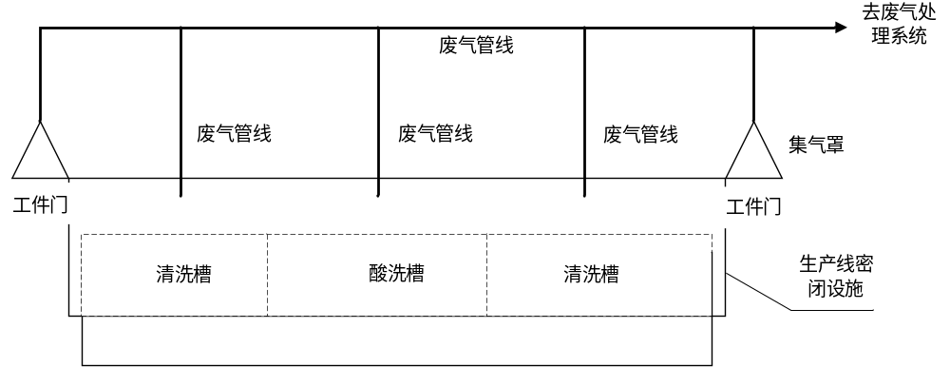
图8.2-2 酸洗/清洗废气收集示意图

8.2.2.4废气末端处理措施
（1）废气收集及处理方式
本项目废气依托现有废气处理设施处理，根据调查，各类废气收集和处理方式如表8.2-4和图8.2-3所示。
表8.2-4 废气收集及处理方式
产污环节 | 废气名称 | 废气收集方式 | 收集效率 | 废气处理措施 | 排气筒编号
抛光废气 | 制绒废气 | 清洗槽盖上设管道收集 | 99% | 2套二级碱喷淋，均一用一备 | DA001/DA002
硼扩散制结 | 硼扩废气 | 设备全密闭管道收集 | 100% | 2套二级碱喷淋，均一用一备 | DA001/DA002
储罐呼吸 | 储罐呼吸废气 | 密闭管道收集 | 100% | 2套二级碱喷淋，均一用一备 | DA001/DA002
碱刻 | 碱刻废气 | 清洗槽盖上设管道收集 | 99% | 2套二级碱喷淋，均一用一备 | DA003/DA004
磷扩 | 磷扩废气 | 设备全密闭管道收集 | 100% | 2套二级碱喷淋，均一用一备 | DA003/DA004
链式刻蚀 | 链式刻蚀废气 | 清洗槽盖上设管道收集 | 99% | 2套二级碱喷淋，均一用一备 | DA003/DA004
石英舟碱洗 | 石英舟碱洗废气 | 清洗槽盖上设管道收集 | 99% | 2套二级碱喷淋，均一用一备 | DA003/DA004
制绒 | 制绒废气 | 清洗槽盖上设管道收集 | 99% | 2套二级碱喷淋，均一用一备 | DA005/DA006
石墨舟清洗 | 石墨舟清洗废气 | 清洗槽盖上设管道收集 | 99% | 2套二级碱喷淋，均一用一备 | DA005/DA006
返工清洗 | 返工清洗废气 | 清洗槽盖上设管道收集 | 99% | 2套二级碱喷淋，均一用一备 | DA005/DA006
丝网印刷、烧结 | 丝网印刷、烧结废气 | 密闭车间，设备上顶部吸风罩 | 95% | 2套一级活性炭吸附 | DA007/DA008
SE1、SE2 | SE固化废气 | 密闭车间，密闭腔体收集 | 95% | 2套一级活性炭吸附 | DA007/DA008
ALD镀膜 | 镀膜废气 | 设备全密闭管道收集 | 100% | 2套硅烷燃烧器+一级布袋除尘器+一级喷淋 | DA009/DA010
正背镀膜 | 正背镀膜废气 | 设备全密闭管道收集 | 100% | 2套硅烷燃烧器+一级布袋除尘器+一级喷淋 | DA009/DA010
LP1、LP2 | 硅烷废气 | 设备全密闭管道收集 | 100% | 2套硅烷燃烧器+一级布袋除尘器+一级喷淋 | DA009/DA010
 |  |  |  | 硅烷燃烧器+一级布袋除尘器+一级喷淋 | DA013
焊接 | 焊接废气 | 集气罩收集 | 80% | 一级活性炭吸附棉 | DA011
油墨印刷、UV固化 | 油墨印刷废气、UV固化废气 | 密闭车间，密闭腔体收集 | 95% | 旋风除油+活性炭吸附 | DA012
锡膏印刷、热固 | 锡膏印刷、热固废气 | 密闭车间，密闭腔体收集 | 95% | 旋风除油+活性炭吸附 | DA012
层压 | 层压废气 | 较密闭集气罩 | 90% | 旋风除油+活性炭吸附 | DA012
食堂油烟 | 油烟废气 | 管道收集 | 100% | 油烟净化器 | /
（2）废气处理工艺
本项目根据各股废气的特征，采取分质分类处理的方式。
①酸碱废气及有机废气处理工艺
抛光(制绒)、硼扩及储罐呼吸废气通过管道收集后经2套二级碱喷淋装置(均为一用一备，共四套)处理后通过距地25m高排气筒达标排放(DA001、DA002)。碱刻、链式刻蚀、磷扩及石英舟碱洗废气通过管道收集后经2套二级碱喷淋装置(一用一备)处理后通过距地25m高排气筒达标排放(DA003、DA004)；制绒、石墨舟清洗及返工清洗废气通过管道收集后经2套二级碱喷淋装置(一用一备)处理后通过距地25m高排气筒达标排放(DA005、DA006)。
丝网印刷、烧结及SE 固化废气经密闭收集后经2套1级活性炭吸附装置处理后通过距地20m高排气筒达标排放(DA007、DA008)；焊接废气经1级活性炭吸附棉处理后通过距地15m高排气筒达标排放(DA011)；油墨印刷、锡膏印刷及层压废气经“旋风除油+活性炭吸附”装置处理后通过距地15m高排气筒达标排放(DA012)。
②硅烷和镀膜废气处理工艺
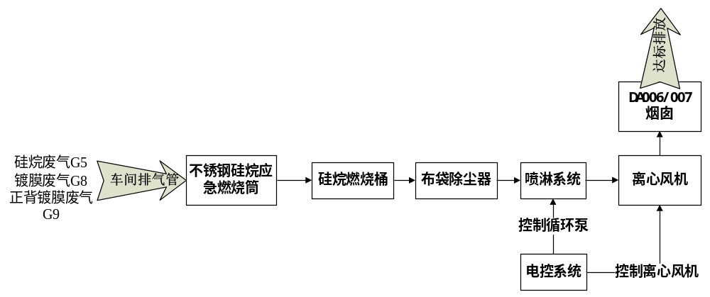
图8.2-4 硅烷废气及镀膜废气处理工艺流程示意图
工艺流程说明：
硅烷废气主要产生于LPCVD热氧化，该过程需要通入过量的硅烷。镀膜废气产生于制备沉积硅膜工序，该工序利用N₂O和TMA进行AlOx的制备，以及SiH₄与液氨反应生成Si₃N₄进行沉积氮化硅膜，此过程中气态的NH₃过量，同时尾气中还含有反应生成的CH₄、H₂以及未反应完全的N₂O、TMA、SiH₄。CH₄、H₂、SiH₄、TMA均为易燃气体，N₂O为助燃气体。目前治理易燃废气的主要处置方法是在生产过程中将其直接燃烧掉（即尾气焚烧器），燃烧反应如下：
4NH₃+2N₂O+2O₂=3N₂+6H₂O
3H₂+N₂O +O₂=N₂+3H₂O
2SiH₄+2 N₂O +3O₂=2SiO₂+4 H₂O+2N₂
2Al(CH₃)₃+2 N₂O +5O₂=Al₂O₃+9 H₂O+2N₂
因硅烷遇到空气即发生剧烈燃烧放出大量热量，三甲基铝、笑气被燃烧分解，因此燃烧塔无需补充额外的热源。该法对硅烷、甲烷、氢气等燃烧效率接近100%，处理设备为尾气焚烧装置，焚烧过程中同时会次生大量的二氧化硅和三氧化二铝，故采用袋式除尘器处理。未能处理的氨采用喷淋系统吸收达标后通过距地25m高排放口达标排放。本项目二车间、三车间各设1套硅烷燃烧处理装置和1根25m排气筒（DA009、DA010）；二车间、三车间LPCVD硅烷废气共用1套处理装置和1根15m排气筒（DA013）。
该类型处理设备广泛应用于光伏行业镀膜废气处理，且属于《排污许可证申请与核发技术规范-电池工业》（HJ967-2018）中的可行技术，可保证污染物达标排放。
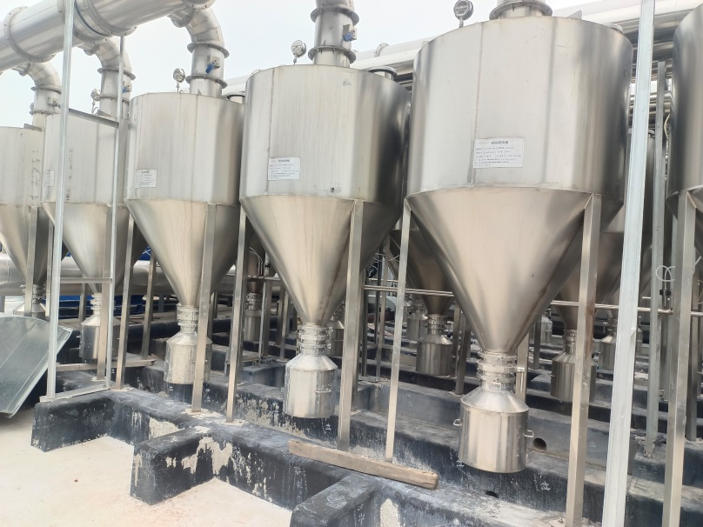
图8.2-5 企业硅烷燃烧器实物照片
③食堂油烟
油烟废气依托现有食堂油烟净化器处理达标后高出屋顶1m排放，净化效率为85%以上。
（3）处理效率
企业已委托资质单位对废气处理进行了工程设计和施工，风机采用变频，各处理单元处理效率如下：
抛光（制绒）、硼扩及储罐呼吸废气（DA001/DA002）经二级碱喷淋处理后HCl、HF、Cl2去除效率均≥95%；碱刻、链式刻蚀、磷扩及石英舟碱洗废气（DA003/DA004）经二级碱喷淋处理后HCl、HF、Cl2去除效率均≥95%；制绒、石墨舟清洗及返工清洗废气（DA005/DA006）经二级碱喷淋处理后HCl、HF去除效率均≥95%。
ALD镀膜及正背镀膜废气（DA009/DA010）、LPCVD硅烷废气（DA013）经燃烧处理后硅烷、TMA去除效率为100%，氨去除效率≥90%，颗粒物（Al2O3、SiO2）去除效率≥90%。
丝网印刷、烧结及SE固化废气（DA007/DA008）经一级活性炭吸附处理后NMHC去除效率≥80%；焊接废气（DA011）经一级活性炭吸附棉处理后NMHC去除效率≥80%；油墨印刷、锡膏印刷及层压废气（DA012）经旋风除油+活性炭吸附处理后NMHC去除效率≥80%。
（4）废气排放要求
本项目废气中颗粒物、HCl、氟化物、氮氧化物、氯气排放执行《电池工业污染物排放标准》（GB30484-2013）中表5排放限值，挥发性有机物参照GB30484-2013中表5锂电池排放限值“非甲烷总烃”执行，氨、臭气有组织排放执行《恶臭污染物排放标准》（GB14554-93）表2恶臭污染物排放标准值。
（5）废气处理运行与管理要求
①应根据《浙江省应急管理厅 浙江省生态环境厅关于加强工业企业环保设施安全生产工作的指导意见》（浙应急基础〔2022〕143号）要求委托有相应资质（建设部门核发的综合、行业专项等设计资质）的设计单位对建设项目（含环保设施）进行设计，落实生产安全相关要求，自行开展或组织环保和安全生产有关专家参与设计审查，出具审查报告。
②应及时更换废气喷淋液，建议更换节点为氨氮浓度≤5000mg/L，更换频次为1-2天，连续运行时最长不超过1周，同时做好废气喷淋液更换台账。
③按照规范装填足量和满足质量要求的活性炭。应根据浙江省生态环境厅2021年发布的《浙江省分散吸附 -集中再生活性炭法挥发有机物治理体系建设技术指南（试行）》附录A有关指标，装填足量活性炭装填量。根据《吸附法工业有机废气治理工程技术规范》（HJ2026-2013），采用颗粒状吸附剂时，气体流速宜低于0.6m/s。活性炭应采用煤质活性炭或木质活性炭，活性炭的结构应为颗粒活性炭。活性炭技术指标宜符合《工业有机废气净化用活性炭技术指标及试验方法》（LY/T3284-2021）规定的优级品颗粒活性炭技术要求，集中再生后颗粒活性炭技术指标应符合以下要求：碘吸附值不低于800mg/g或四氯化碳吸附率不低于60%。

8.2.2.5废气达标可行性分析
（一）综合废气达标可行性分析
本项目废气经上述措施处理后，有组织废气达标排放情况见表8.2-5。
表8.2-5本项目废气达标情况分析
废气名称 | 污染物 | 产生速率(kg/h) | 处理工艺 | 设计风量(Nm³/h) | 去除效率 | 排放速率(kg/h) | 排放浓度(mg/m³) | 排放标准(mg/m³) | 达标情况
抛光、硼扩及储罐呼吸废气 | HF |  |  |  |  |  |  | 3 | 达标
抛光、硼扩及储罐呼吸废气 | HCl |  |  |  |  |  |  | 5 | 达标
抛光、硼扩及储罐呼吸废气 | Cl2 |  |  |  |  |  |  | 5 | 达标
碱刻、链式刻蚀、磷扩及石英舟碱洗废气 | HF |  |  |  |  |  |  | 3 | 达标
碱刻、链式刻蚀、磷扩及石英舟碱洗废气 | HCl |  |  |  |  |  |  | 5 | 达标
碱刻、链式刻蚀、磷扩及石英舟碱洗废气 | Cl2 |  |  |  |  |  |  | 5 | 达标
制绒、石墨舟清洗及返工清洗废气 | HF |  |  |  |  |  |  | 3 | 达标
制绒、石墨舟清洗及返工清洗废气 | HCl |  |  |  |  |  |  | 5 | 达标
丝网印刷、烧结及SE固化废气 | NMHC |  |  |  |  |  |  | 50 | 达标
ALD镀膜、正背镀膜废气及LP废气（DA009：2台LP1、8台LP2；DA010：6台LP1、5台LP2） | 氨 |  |  |  |  |  |  | / | 达标
ALD镀膜、正背镀膜废气及LP废气（DA009：2台LP1、8台LP2；DA010：6台LP1、5台LP2） | 颗粒物 |  |  |  |  |  |  | 30 | 达标
LPCVD硅烷废气（16台LP1、6台LP2） | 颗粒物 |  |  |  |  |  |  | 30 | 达标
焊接废气 | NMHC |  |  |  |  |  |  | 50 | 达标
油墨印刷、锡膏印刷及层压废气 | NMHC |  |  |  |  |  |  | 50 | 达标
根据上表分析结果可知，本项目废气中颗粒物、HCl、氟化物、氯气、NMHC排放能够达到《电池工业污染物排放标准》（GB30484-2013）中表5排放限值，氨排放速率能够达到《恶臭污染物排放标准》（GB14554-93）中新扩改建二级标准。
根据大气预测结果，企业厂界及敏感点均能达到相应的标准。因此，本项目废气是可以做到稳定达标排放的。
（二）废气处理措施依托可行性分析
本项目废气收集风量如表8.2-6所示。
表8.2-6 本项目废气收集风量及依托可行性分析
生产工艺 | 单套收集风量（Nm^{3/}h） | 总数量（台/套） | 总风量（Nm³/h） | 设计风量（Nm3/h） | 是否可依托
一道清洗 | 15000 | 10 | 150000 | 125000*2 | 是
硼扩 | 2000 | 30 | 60000 | 125000*2 | 是
石英舟清洗 | 6000 | 5 | 30000 | 125000*2 | 是
小计 | 23000 | 45 | 240000 | 125000*2 | 是
二道清洗 | 6000 | 24 | 144000 | 140000*2 | 是
磷扩 | 2500 | 44 | 110000 | 140000*2 | 是
石英舟酸洗 | 4000 | 2 | 8000 | 140000*2 | 是
小计 | 12500 | 70 | 262000 | 140000*2 | 是
三道清洗 | 25000 | 8 | 200000 | 140000*2 | 是
石墨舟 | 12000 | 4 | 48000 | 140000*2 | 是
返工清洗 | 8000 | 2 | 16000 | 140000*2 | 是
小计 | 45000 | 14 | 264000 | 140000*2 | 是
丝网印刷 | 12000 | 10 | 120000 | 120000*2 | 是
SE | 5000 | 24 | 120000 | 120000*2 | 是
小计 | 17000 | 34 | 240000 | 120000*2 | 是
LPCVD | 1000 | 22 | 22000 | 54000*2  22000*1 | 是
ALD镀膜 | 2000 | 14 | 28000 | 54000*2  22000*1 | 是
正背镀SiNx膜 | 2000 | 36 | 72000 | 54000*2  22000*1 | 是
小计 | 5000 | 72 | 122000 | 54000*2  22000*1 | 是
油墨印刷固化、层压废气 | 5000 | 8 | 40000 | 44000 | 是
焊接废气 | 2500 | 12 | 30000 | 36000 | 是
从表中可以看出，建设单位现有废气处理设施在设计初期已考虑本项目新增废气量，并预留足够的风量。本项目废气依托现有废气处理设施进行处理是可行的。
（三）事故状态下的应急措施
建设单位厂区配备有备用的喷淋装置，当喷淋装置出现故障时，可立即启动并切换至备用废气处理设施；硅烷废气以及镀膜废气设有应急燃烧装置，可在紧急或事故工况下进行应急处理。对于未配备备用设施的BOE湿化学清洗废气以及印刷废气，如短时间内不能排除故障，应停产维修，并将事故排放情况上报当地生态环境主管部门。

8.2.2.6无组织废气及恶臭异味控制措施
（1）本生产区的无组织排放主要为未收集有机废气及物料使用时逸散等。清洗、刻蚀、碱抛、BOE湿化学清洗、返工片酸洗、石墨舟清洗、石英舟清洗等过程均采用密闭管道对废气进行微负压抽吸，仅两端硅片进出口在硅片进出时有少部分散逸，废气收集效率可达99%以上。项目生产时所用酸的浓度均较低，可有效降低酸雾的产生量。
（2）丝网印刷机使用开口式集气装置进行收集，集气装置位于印刷机上方10cm处，并且比印刷线宽20cm，废气收集效率可达到90%以上。项目采用的浆料所含有机物均为高沸点有机物，挥发性较差，可有效减少印刷废气的产生量。浆料中的大部分有机物随硅片进入印刷线烧结单元，大部分有机物被焚烧去除，有效降低无组织废气排放。
（3）盐酸、氢氟酸储罐设置了氮封和呼吸阀，并且储罐位于室内，有利于减少温差，可有效降低小呼吸废气。装卸时采用平衡管，可有效降低大呼吸废气。
液氨、笑气和硅烷均采用压力罐贮存，无小呼吸废气。装卸时采用压缩机加压装卸，并做好装卸接口，尽可能降低大呼吸废气。
（4）项目废水中有机物浓度较低，在物化单元处理无组织废气很少。生化池厌氧单元加盖密闭，生化污泥池加盖，可有效降低恶臭气体的排放量。
（5）项目危废主要为废活性炭及破坏的危化品包装，废活性炭采用带内衬的包装袋或者包装桶密闭贮存，可大幅减少危险废物散发的有机物及恶臭气体。
（6）厂区污泥和危险废物均及时清运，不大量贮存，做到勤清理，贮存周期短，可有效降低无组织废气产生量。
（7）厂区生产车间按照万级洁净度设计，包装间按照10万级洁净度设计，车间设置集中送排风装置。车间内未能有效收集的无组织废气可通过排风系统收集至屋顶排放。
（8）厂区设有有毒有害、硅烷站等设有易燃易爆气体监测报警装置，可及时发现泄漏情况，从而减少无组织废气产生。
（9）建立生产设备定期保养和维修制度，做到定期检查，发现阀门等管件松动可及时得到拧紧，发现破损可提前更换，能够有效降低无组组产生量。

8.2.2.7废气治理其他建议
（1）项目废气具有一定敏感性、产生点位多的特点，废气收集工作尤为重要，关键在于源头控制，建议建设单位落实本次环评提出的各项清洁措施，减少废气排放量。
（2）由于项目废气总体产生量大，一旦发生事故性排放将造成重大影响，因此要求建设单位切实加强生产管理，制订详细的生产操作和废气操作规程，防止事故性排放情况的出现。
（3）加强车间环保管理，安排专门的设备巡视员，强化设备检修工作，防止因设备或管道破损而带来的事故性无组织排放。
    - 噪声
本项目运营期主要噪声源主要有制绒清洗机、扩散炉、刻蚀机、碱抛机、PECVD及ALD镀膜设备、丝网印刷机、烧结炉、空压机、冷却塔及各类风机、水泵等，其噪声源强在78~90dB之间。本项目噪声经衰减后，在厂界能达到相应功能区要求，对周围环境的影响较小。但为尽可能减少噪声对周围环境的影响，建议企业采用下列措施：
（1）合理布局，重视总平布置。对有强噪声的风机，考虑利用建筑物、构筑物来阻隔声波的传播，减少对周围环境的影响。
（2）在设备选型方面，满足工艺生产的前提下，选用设备加工精度高、装配质量好、低噪设备；对于某些设备运行时，由振动产生的噪声，可以考虑对设备基础进行隔振、减振，以此减少噪声。
（3）对于高噪声设备应采取隔声降噪措施，如在固体零部件接触面上，增加弹性材料，减少固体声传递；设备基础防震、基底加厚、设备安装仂口减振垫等，有利于减少噪声的产生；在振动较大的设备四周开挖防振沟，内填松软物质(如木屑等)，减少振动的传递；安装隔声噪以减轻噪声的排放等。
（4）风机在运转时产生的噪声主要有空气动力性噪声（即气流噪声）、电机噪声等，其中强度最高、影响最大的则是空气动力性噪声，尤其进气口辐射的噪声最严重。通过在进气口安装阻抗复合消声器和对进排管道作阻尼减振措施。
（5）在冷却塔进排风处安装特制消声器，冷却塔设置隔声屏障，将消声通风百叶隔声结构与隔声板组合成适宜的隔声结构，消声垫铺放在接水盘上等。
（6）设置水泵隔声控制室，设置隔声门窗；水泵采用半地埋安装方式，水泵进出水管接挠性橡胶接头，水泵下安装阻尼弹簧隔振器。
（7）加强管理，降低人为噪声。建立设备定期维护，保养的管理制度，以防止设备故障形成的非生产噪声，同时确保环保措施发挥最有效的功能。
（8）加强厂区内绿化，在厂界区内侧种植高大常绿树种，车间周围加大绿化力度，同时可在围墙上种植爬山虎之类的藤本植物，从而使噪声最大限度地随距离自然衰减。
    - 固体废物
固体废物处理以“资源化、减量化、无害化”为原则，对项目产生的固体废物进行分类收集，对于可再利用的固体废物尽可能采取多种措施进行资源化利用。

8.2.4.1固废收集、暂存及运输要求
（1）收集：建立全厂统一的固废分类收集制度，各类固废分类收集，不得相互混合。要求生活垃圾与工业固体废物分开收集，危险废物与一般固废分开收集，要根据危废成分，用符合国家标准的专门容器分类收集。
（2）暂存：要求设置固废贮存库，各类固废分类分区贮存。生活垃圾与工业固废分开堆放贮存，一般固废与危险废物分开贮存。应根据危险废物固有属性，包括化学反应性、毒性、易燃性、腐蚀性或其他特性，选择合适的危险废物贮存容器，同时对项目危险废物贮存设施的选址和设计、管理运行安全防护监测都必须满足相应的特别要求。
（3）运输：根据危险废物特性和数量选择适宜的运输方式，委托资质单位使用专用密闭车辆。危险废物转移实行转移联单管理制度。

8.2.4.2固废暂存设施
（一）固体废物贮存场所及容纳能力可行性分析
（1）现有固废处置场所建设情况
已根据《中华人民共和国生态环境法典》规定建设危险废物贮存库。危险废物贮存库基本按照《危险废物贮存污染控制标准》（GB18597-2023）的要求建设，并做好四防（防风、防雨、防晒、防渗漏）工作。
企业已设置危废贮存库1处，建筑面积约457.2m²，危废暂存能力为500t；一般固废暂存库设在危废贮存库内，废电池片贮存在仓库内。另外，物化污泥、生化污泥均贮存在相应的污泥房内。危废贮存库进行了分区，各类危险废物分区暂存，危废贮存库地面采取了防腐防渗防漏措施，内设废液收集池，门外安装了监控设施，各分区设置了相关警示标识和告知卡。
（2）本项目固废处置情况
本项目一般工业固废为污泥、废电池片、废包装材料、废包材及辅材等，产生量共计15955.82t/a。危险废物主要为废活性炭、破损的危化品包装桶、废助焊剂等，产生量为385.7t/a。建设单位已设置足够容积的固体废物贮存场所，本项目固体废物可依托现有固体废物贮存库贮存。
根据分析，本项目实施后，全厂危废产生量385.7t/a，一般工业固废共计15955.82t/a，其中绝大部分为污泥。根据各类的固废的产生频次和危险废物贮存库的能力估算，污泥可满足2周清运一次，其他各类危险废物可满足2-3月转移一次；产生频次低固体废物可一年转移一次。
表6.4-1 项目固废贮存场所基本情况表
序号 | 贮存场所（设施）名称 | 占地面积 | 固废种类 | 贮存能力 | 贮存周期
1 | 危废仓库 | 457.2m² | 活性炭、废互联浆料和隔离胶、废灌封胶应、废催化剂、实验室废物、废矿物油、有害废包装物、废抹布、废劳保用品 | 500吨 | 3个月以上
（二）危险废物的贮存要求
（1）总体要求
①贮存危险废物应根据危险废物的类别、形态、物理化学性质和污染防治要求进行分类贮存，且应避免危险废物与不相容的物质或材料接触。
②贮存危险废物应根据危险废物的形态、物理化学性质、包装形式和污染物迁移途径，采取措施减少渗滤液及其衍生废物、渗漏的液态废物（简称渗漏液）、粉尘、VOCs、酸雾、有毒有害大气污染物和刺激性气味气体等污染物的产生，防止其污染环境。
③危险废物贮存过程产生的液态废物和固态废物应分类收集，按其环境管理要求妥善处理。
④贮存设施或场所、容器和包装物应按HJ1276 要求设置危险废物贮存设施或场所标志、危险废物贮存分区标志和危险废物标签等危险废物识别标志。
⑤建设单位属于HJ 1259 规定的危险废物环境重点监管单位，应采用电子地磅、电子标签、电子管理台账等技术手段对危险废物贮存过程进行信息化管理，确保数据完整、真实、准确；采用视频监控的应确保监控画面清晰，视频记录保存时间至少为3个月。
⑥贮存设施退役时，所有者或运营者应依法履行环境保护责任，退役前应妥善处理处置贮存设施内剩余的危险废物，并对贮存设施进行清理，消除污染；还应依据土壤污染防治相关法律法规履行场地环境风险防控责任。
⑦在常温常压下易爆、易燃及排出有毒气体的危险废物应进行预处理，使之稳定后贮存，否则应按易爆、易燃危险品贮存。
⑧危险废物贮存除应满足环境保护相关要求外，还应执行国家安全生产、职业健康、交通运输、消防等法律法规和标准的相关要求。
（2）容器和包装物污染控制要求
①容器和包装物材质、内衬应与盛装的危险废物相容。
②针对不同类别、形态、物理化学性质的危险废物，其容器和包装物应满足相应的防渗、防漏、防腐和强度等要求。
③硬质容器和包装物及其支护结构堆叠码放时不应有明显变形，无破损泄漏。
④柔性容器和包装物堆叠码放时应封口严密，无破损泄漏。
⑤使用容器盛装液态、半固态危险废物时，容器内部应留有适当的空间，以适应因温度变化等可能引发的收缩和膨胀，防止其导致容器渗漏或永久变形。
⑥容器和包装物外表面应保持清洁。
（3）贮存过程污染控制要求
①一般规定
在常温常压下不易水解、不易挥发的固态危险废物可分类堆放贮存，其他固态危险废物应装入容器或包装物内贮存。
液态危险废物应装入容器内贮存，或直接采用贮存池、贮存罐区贮存。
半固态危险废物应装入容器或包装袋内贮存，或直接采用贮存池贮存。
具有热塑性的危险废物应装入容器或包装袋内进行贮存。
易产生粉尘、VOCs、酸雾、有毒有害大气污染物和刺激性气味气体的危险废物应装入闭口容器或包装物内贮存。
危险废物贮存过程中易产生粉尘等无组织排放的，应采取抑尘等有效措施。
②贮存设施运行环境管理要求
危险废物存入贮存设施前应对危险废物类别和特性与危险废物标签等危险废物识别标志的一致性进行核验，不一致的或类别、特性不明的不应存入。
应定期检查危险废物的贮存状况，及时清理贮存设施地面，更换破损泄漏的危险废物贮存容器和包装物，保证堆存危险废物的防雨、防风、防扬尘等设施功能完好。
作业设备及车辆等结束作业离开贮存设施时，应对其残留的危险废物进行清理，清理的废物或清洗废水应收集处理。
贮存设施运行期间，应按国家有关标准和规定建立危险废物管理台账并保存。
贮存设施所有者或运营者应建立贮存设施环境管理制度、管理人员岗位职责制度、设施运行操作制度、人员岗位培训制度等。
贮存设施所有者或运营者应依据国家土壤和地下水污染防治的有关规定，结合贮存设施特点建立土壤和地下水污染隐患排查制度，并定期开展隐患排查；发现隐患应及时采取措施消除隐患，并建立档案。
贮存设施所有者或运营者应建立贮存设施全部档案，包括设计、施工、验收、运行、监测和环境应急等，应按国家有关档案管理的法律法规进行整理和归档。
③贮存点环境管理要求
对于厂区车间或装置区等危险废物贮存点应满足如下要求：
贮存点应具有固定的区域边界，并应采取与其他区域进行隔离的措施。
贮存点应采取防风、防雨、防晒和防止危险废物流失、扬散等措施。
贮存点贮存的危险废物应置于容器或包装物中，不应直接散堆。
贮存点应根据危险废物的形态、物理化学性质、包装形式等，采取防渗、防漏等污染防治措施或采用具有相应功能的装置。
8.2.4.3固体废物管理要求
根据建设项目危险废物环境影响评价指南，完善危废全过程管理要求。
（1）危险废物管理计划
建设单位应按照《危险废物管理计划和管理台账制定技术导则》（HJ1259-2022）规定的分类管理要求，制定本项目危险废物管理计划，内容包括减少危险废物产生量和降低危险废物危害性的措施以及危险废物贮存、利用、处置措施；建立危险废物管理管理台账，如实记录危险废物的种类、产生量、流向、贮存、利用、处置等有关信息；通过国家危险废物信息管理系统向当地生态环境主管部门备案危险废物管理计划，申报固体废物的种类、数量、处置方法，如果外售及转移给其他企业，应严格履行危险废物转移的规定，填写危险废物转移联单，并报当地生态环境主管部门备案，落实追踪制度，避免二次污染。
应按年度制定危险废物的管理计划，并于每年3月31日前通过国家危险废物信息管理系统在线填写，提交当年度的危险废物管理计划，由国家危险废物信息管理系统自动生成备案编号和回执，完成备案。
（2）固体废物管理台账
①应完善危险废物管理台账制度，建立危险废物管理台账，落实危险废物管理台账记录的责任人，明确工作职责，并对危险废物管理台账的真实性、准确性和完整性负法律责任。
②应根据危险废物产生、贮存、利用、处置等环节的动态流向，如实建立各环节的危险废物管理台账，记录内容参见HJ1259-2022附录B。危险废物管理台账分为电子管理台账和纸质管理台账两种形式。可通过国家危险废物信息管理系统、自建信息管理系统或第三方平台等方式记录电子管理台账。
③记录频次：产生后盛放至容器和包装物的危险废物，应按照每个容器和包装物进行记录；产生后采用管道等方式输送至贮存场所的，按日记录；其他特殊情形的，根据危险废物产生规律确定记录频次。
④记录内容：
危险废物产生环节：应记录产生批次编码、产生时间、危险废物名称、类别、危废代码、数量、计量单位、容器/包装编码、容器/包装类型、容器/包装数量、产生危废设施编码、产生部门经办人、去向等。
危险废物入库环节：应记录入库批次编码、入库时间、容器/包装编码、容器/包装类型、容器/包装数量、危废名称、类别、代码、入库量、计量单位、贮存设施编码、贮存设施类型、运送部门经办人、贮存部门经办人、产生批次编码等。
危险废物出库环节：应记录出库批次编码、出库时间、容器/包装编码、容器/包装类型、容器/包装数量、危废名称、类别、代码、出库量、计量单位、贮存设施编码、贮存设施类型、出库部门经办人、运送部门经办人、出库批次编码、去向等。
记录保存：保存时间原则上应存档5年以上。
一般工业固废也应按时记录，严格落实台帐制度做好台账，加强管理，管理台账按照《一般工业固体废物管理台账制定指南（试行）》编制；应按照《浙江省工业固体废物电子转移联单管理办法（试行）》，依托浙江省固体废物治理系统运行电子转移联单，落实转移联单制度，并由专职管理人员负责，所有固废管理台账应向当地生态环境部门申报。
（3）转移联单
国家对危险废物的处理采取严格的管理制度，无论是转移到别处处置还是销售给其他企业综合利用，均应遵从《危险废物转移管理办法》《浙江省工业固体废物电子转移联单管理办法（试行）》及其他有关规定的要求；同时建立危险废物台账制度及申报制度，固废管理台账应向当地生态环境部门申报固体废弃物的类型、处理处置方法，以便管理部门对危险废物的流向进行有效控制，防止在转移过程中将危险废物排放至环境中。落实追踪制度，严防二次污染，杜绝随意买卖。转移一般工业固体废物的相关单位应当按照本办法要求在固体废物信息管理平台（以下简称“管理平台”）运行电子转移联单。企业严格执行一般工业固废电子联单制度。

8.2.4.3固废处置方案
固体废物处置首先要遵循资源化、减量化要求，具有利用价值的固体废物综合利用；将污泥尽可能压干，降低含水率，降低产生量；另外，各类普通废包装物应压实减容。废电池片应返还厂家或者电池片生产厂家再利用。对于危险废物，则应做好外包装，厂内安全贮存，根据危废类别委托有相应处置能力的单位处理。
生活垃圾由环卫部门统一清运。
表8.2-7 项目固体废物产生及处置方案一览表
序号 | 固废名称 | 产生工序 | 形态 | 主要成分 | 产生量（t/a） | 产生周期 | 废物代码 | 危险特性 | 厂内暂存措施 | 处置方式 | 是否符合环保要求
1 | 废电池片 | 制绒、P扩散、蚀刻、镀膜、测试等 | 固态 | 硅晶片 | 66.02 | 间歇 | 900-012-S17 | / | 散装 | 外售综合利用 | 是
2 | 废银浆抹布 | 印刷擦拭 | 固态 | 银浆、抹布 | 12 | 间歇 | 待鉴定 | / | 桶装 | / | 是
3 | 废边角料 | 裁切和削边 | 固态 | 膜、背板边角料、焊带 | 342 | 间歇 | 900-015-S17 | / | 散装 | 外售综合利用 | 是
4 | 废组件 | 层压、削边、装框等 | 固态 | 电池片、玻璃、胶膜、焊带 | 8.00 | 间歇 | 900-012-S17 | / | 散装 | 外售综合利用 | 是
5 | 废硅胶和废硅胶桶 | 打胶、灌装 | 固态 | 废胶、桶 | 56 | 间歇 | 900-014-13 | T | 桶装 | 委托有资质单位处置 | 是
6 | 废气治理废活性炭 | 废气治理 | 固态 | 活性炭、有机废气 | 240 | 间歇 | 900-039-49 | T | 桶装 | 委托有资质单位处置 | 是
7 | 布袋收尘 | 废气治理 | 固态 | 氧化铝、氧化硅 | 150 | 间歇 | 900-099-S59 | / | 桶装 | 外售综合利用 | 是
8 | 废包装材料 | 化学品原料拆装 | 固态 | 包装桶、沾染化学物质 | 41.7 | 间歇 | 900-041-49 | T/In | 袋装 | 委托有资质单位处置 | 是
9 | 一般废包装材料 | 一般原料拆装 | 固态 | 包装袋、包装盒 | 382 | 间歇 | 900-099-S59 | / | 散装 | 外售综合利用 | 是
10 | 污泥 | 污水处理 | 固态 | 污泥、氟化钙、硅、微生物、悬浮物等 | 15000.00 | 间歇 | 397-001-S07 | / | 污泥池 | 外售综合利用 | 是
11 | 废矿物油 | 检维修 | 液态 | 矿物油 | 5 | 间歇 | 900-249-08 | T,I | 桶装 | 委托有资质单位处置 | 是
12 | 废手套和抹布 | 设备维护 | 固态 | 手套、抹布、酸碱 | 35 | 间歇 | 900-041-49 | T/In | 袋装 | 委托有资质单位处置 | 是
13 | 纯水制备废树脂、  废反渗透膜、  废滤芯 | 纯水制备 | 固态 | 树脂 | 6.8 | 间歇 | 900-008-S59 | / | 袋装 | 外售综合利用 | 是
14 | 废布袋 | 废气治理 | 固态 | 布袋、粉尘 | 1.0 | 间歇 | / | / | 袋装 | 外售综合利用 | 是
15 | 实验室废物 | 实验室 | 液态 | 废液等 | 4.0 | 间歇 | 900-402-06 | T,I,R | 桶装 | 委托有资质单位处置 | 是
16 | 废助焊剂 | 串焊、叠层 | 液态 | 助焊剂 | 4.0 | 间歇 | 900-047-49 | T,I,R | 桶装 | 委托有资质单位处置 | 是
17 | 生活垃圾 | 职工生活 | 固态 | 生活垃圾 | 365 | 间歇 | 900-099-S64 | / | 垃圾箱 | 环卫清运 | 是
    - 土壤及地下水

8.2.5.1污染防治原则
依据《地下工程防水技术规范》(GB50108-2008)的要求，土壤和地下水污染防治措施按照“源头控制、末端防治、污染监控、应急响应”相结合的原则，从污染物的产生、入渗、扩散、应急响应全阶段进行控制。
（1）源头控制措施
主要包括在工艺、管道、设备、污水储存及处理构筑物采取相应措施，防止和降低污染物跑、冒、滴、漏，将污染物泄漏的环境风险事故降到最低程度；管线敷设尽量采用“可视化”原则，即管道尽可能地上或架空敷设，做到污染物“早发现、早处理”，减少由于埋地管道泄漏而造成的土壤和地下水污染。
（2）末端控制措施
主要包括厂内污染区地面的防渗措施和泄漏、渗漏污染物收集措施，即在污染区地面进行防渗处理，防止洒落地面的污染物渗入地下，并把滞留在地面的污染物收集起来，集中送至污水处理站处理。末端控制采取分区防渗，重点防渗区、一般防渗区和简单防渗区防渗措施有区别的防渗原则。
（3）污染监控体系
实施覆盖生产区的地下水污染监控系统，包括建立完善的监测制度、配备检测仪器和设备、科学、合理设置地下水污染监控井，及时发现污染、及时控制。
（4）应急响应措施
包括一旦发现地下水污染事故，立即启动应急预案、采取应急措施控制地下水污染，并使污染得到治理。

8.2.5.2源头控制措施
本项目拟采取的源头污染控制措施包括：
（1）选择先进、成熟、可靠的工艺技术和较清洁的原辅材料，并对产生的废物进行合理的回用和治理，以尽可能从源头上减少污染物排放；
（2）严格按照国家相关规范要求，对工艺、管道、设备、污水储存及处理构筑物采取相应的污染控制措施，以防止和降低污染物的跑、冒、滴、漏，将污染物泄漏的环境风险事故降低到最低程度；
（3）地下水污染防治措施方面尽量优化排水系统设计，以清污分流为原则，将排水系统划分为生产废水系统、生活污水系统、后期雨排水系统、初期污染雨水系统等。纯水制备浓水可用于废气喷淋、绿化、道路抑尘、污水处理药剂配置等；生活污水由排水管道收集排至化粪池，经初级处理后，排入厂区废水处理站处理；生产废水清污分流、污污分流、按质分类。污水的局部预处理与全厂最终处理相结合，污水及其中有用物质的回收利用与处理排放相结合。
土壤污染防治措施按照“源头控制、过程防控”相结合的原则，从污染物的产生、入渗、迁移、应急响应等环节进行全方位控制。主要包括在工艺、管道、设备、污水储存及处理构筑物采取相应措施，防止和降低污染物跑、冒、滴、漏，将污染物泄漏的环境风险事故降到最低程度。占地范围内尽可能多的采取绿化措施，建议种植吸附能力强的植物。
（4）管线敷设尽量采用“可视化”原则，即管道尽可能地上敷设，做到污染物“早发现、早处理”，以减少由于埋地管道泄漏而可能造成的地下水污染。外管网管道的敷设方式按照相关规范和规定的要求，主要以架空敷设为主。废水管道采用地上敷设，生活污水、初期污染雨水等局部采用埋地敷设。
（5）厂内用水以节流优先、治污为本、提高用水效率。设计采用将全厂生产污水集中经过生化处理；纯水制备浓水作为废气喷淋补充，厂区道路洒水、绿化抑尘、污水处理药剂配置。优化用水工艺，一水多用、重复利用。节约淡水资源，减少排污。

8.2.5.3分区防渗措施
根据《环境影响评价技术导则 地下水环境》（HJ610-2016）、《环境影响评价技术导则 土壤环境（试行）》（HJ964-2018）要求及本技改项目特征，将厂区划为重点防渗区、一般防渗区和简单防渗区，并按照不同防渗区要求进行防渗处理。
（1）重点防渗区
地下及半地下的生产功能单元或部分地上生产功能单元，污染物泄漏可能对地下水环境造成污染的区域，且该区域不容易被及时发现和处理，主要包括罐区、废水收集池（沟）、废水处理站、危废贮存库、化学品库等。
重点防渗区的车间地面应水泥硬化，并铺环氧树脂防渗、防腐处理；车间废水沟应明渠明管并防腐、防渗处理。
废水收集池等水池采用钢筋混凝土结构，水泥硬化防渗，并涂环氧树脂防渗。
危险废物暂存库内设置集排水设施；暂存库地面及集排水沟渠采用水泥硬化，并防渗、防腐处理。
确保重点污染区各单元防渗层渗透系数达到《环境影响评价技术导则 地下水环境》(HJ 610-2016)中表7所列的防渗技术要求，即基础必须防渗，防渗层达到等效黏土防渗层Mb≥6.0m，K≤10⁻⁷ cm/s。
（2）一般防渗区
裸露于地面的生产功能单元，污染地下水环境的物料泄漏后，容易被及时发现和处理的区域，主要包括电池厂房，污水处理站辅房，生产区域裸露地面、仓库等。
一般污染防治区采取粘土铺底，再在上层铺10~15cm的水泥进行硬化，确保一般污染区各单元防渗层渗透系数达到《环境影响评价技术导则 地下水环境》(HJ 610-2016)中表7所列的防渗技术要求，即基础必须防渗，防渗层达到等效黏土防渗层Mb≥1.5m，K≤10^{－7} cm/s。
（3）简单防渗区
没有物料或污染物泄漏，不会对土壤和地下水造成污染的区域或部位，主要包括生活办公区、变电站、给水及消防泵房、厂区道路等，进行一般地面硬化。
（4）加强防控管理体系，制定地下水环境跟踪监测方案，以便及时发现问题，采取措施。
表8.2-8 本项目分区防渗划分结果
分区类别 | 划分区域 | 防渗要求
重点防渗区 | 化学品库、工艺废水分类收集池（沟）、污水处理区、污水池、危废贮存库、事故水池、硅烷磷烷站、笑气氨气站 | 一般地面硬化
一般防渗区 | 电池厂房、污水处理站辅房 | 渗透系数≤10⁻⁷cm/s，等效黏土防渗层Mb≥1.5m
简单防渗区 | 其他区域如生活办公区、动力站、厂区道路 | 渗透系数小于10⁻⁷cm/s，等效黏土防渗层Mb≥6.0m
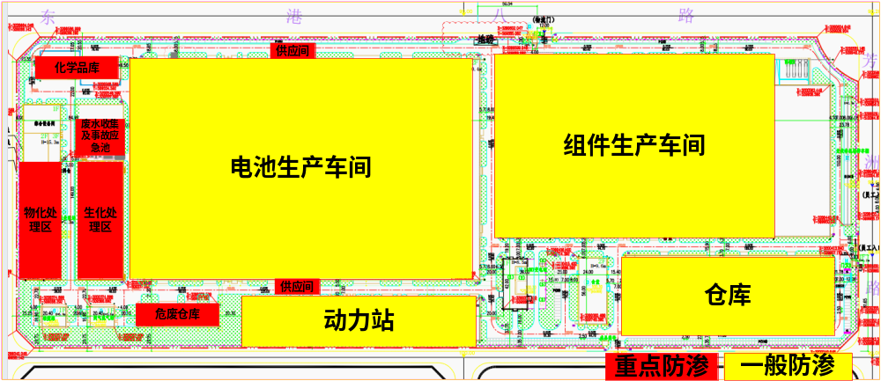
图8.2-1 分区防渗图（输送管道重点防渗）
（5）其他要求
废水收集池等废水储存构筑物需按相关规范做好防腐防渗措施，并确保施工质量，避免出现构筑物开裂等现象。
车间内架空管线及车间外地表管线均需采用防腐防渗性能较好的管材，并确保管道连接处及阀门的密封性，避免出现管线污水渗漏现象。
废活性炭需存放于带内衬的包装袋内，实现密闭贮存。

8.2.5.4 土壤和地下水污染监控系统
（1）地下水污染监控系统
为了及时准确地掌握厂区及下游地区地下水环境质量状况和地下水体中污染物的动态变化，本项目拟建立覆盖全厂的地下水长期监控系统，包括科学、合理地设置地下水污染监控井，建立完善的监测制度，配备先进的检测仪器和设备，以便及时发现，及时控制。基于地下水模型污染模拟预测结果，结合项目区含水层系统和地下水径流特征，考虑潜在污染源、环境保护目标等因素，本项目地下水监测井布设具体遵循以下原则：
A.重点防渗区加密监测；
B.以潜水含水层地下水监测为主；
C.充分利用现有监测井；
D.上游应设地下水背景监测井，上、下游同步对比监测；
E.用于地下水污染事故应急处置的抽水井应作为监测井的一部分。
具体监控点位布置、监测项目等见环境管理与监测计划章节的相关内容。
（2）土壤跟踪监测措施
A.建立土壤环境跟踪监测计划和跟踪监测制度；
B.土壤环境跟踪监测每5年开展一次；
C.监测点位尽量布置在罐区、污水处理场、化学品库等重点生产设施附近。

8.2.5.5 土壤和地下水污染隐患排查制度
项目将严格按照《中华人民共和国土壤污染防治法》《工矿用地土壤环境管理办法（试行）》、《重点监管单位土壤污染隐患排查指南（试行）》、场地污染调查等的相关要求建立土壤污染隐患排查制度。排查生产活动过程中土壤污染隐患，识别可能造成土壤污染的污染物、设施设备和生产活动，并对其设计及运行管理进行审查和分析，确定存在土壤污染隐患的设施设备和生产活动，对土壤污染的隐患进行评估与风险分级。
定期对重点区域、重点设施开展隐患排查。发现污染隐患的，应当制定整改方案，及时采取技术、管理措施消除隐患。隐患排查、治理情况应当如实记录并建立档案。重点区域包括涉及化学品库、硅烷磷烷站、氨气笑气站、污水处理场等；重点设施包括涉及有毒有害物质的地下管线，以及污染治理设施等。

8.2.5.6 地下水和土壤防治措施分析结论
由分析可知，项目对可能产生地下水和土壤影响的各项途径进行有效预防，在确保各项防渗措施得以落实，并加强维护和厂区环境管理的前提下，可有效控制厂区内的废水污染物下渗现象，避免污染地下水，不会对区域地下水和土壤环境产生明显影响。
项目在采取本环评提出的污染防治措施后，可以把本项目污染地下水和土壤的可能性降到最低程度。
    - 环保治理措施清单及环保投资
本项目环保治理措施清单具体见下表。
表8.2-9本项目环保治理措施清单
类别 | 排放源 | 污染物 | 防治措施 | 治理效果
废水 | 生产废水、生活污水 | pH、COD_{Cr}、氨氮、SS、氟化物等 | （1）做好厂区内雨污分流、清污分流，废水分类、分质收集。  （2）厂区已设污水处理站1座，处理能力为10000t/d，采用三级混凝沉淀+二级A/O工艺+芬顿。本项目各类废水收集后依托厂区现有污水处理站处理达标后纳管排放。  （3）生活污水采用隔油池/化粪池处理泵入污水处理站进一步处理达标后排放。 | 《电池工业污染物排放标准》（GB30484-2013）中表2间接排放限值。
废气 | 电池厂房 | HCl、氟化物、氨、NMHC、颗粒物、氯气等 | （1）抛光废气、硼扩散废气收集后经2套两级碱喷淋处理设施处理达标后通过25m高排气筒达标排放（DA001、DA002），其中储罐呼吸废气进入DA002；  （2）碱刻废气、磷扩废气、链式刻蚀废气、石英舟碱洗废气收集后经2套两级碱喷淋处理设施处理达标后通过25m高排气筒达标排放（DA003、DA004）；  （3）制绒废气、石墨舟清洗废气、返工清洗废气收集后经2套两级碱喷淋处理设施处理达标后通过25m高排气筒达标排放（DA005、DA006）；  （4）丝网印刷、烧结废气、SE1/SE2固化废气收集后经两套一级活性炭吸附处理达标后通过20m高排气筒排放（DA007、DA008）；  （5）ALD镀膜废气、正背镀膜废气及LP1/LP2废气经2套尾气燃烧器+脉冲布袋除尘+一级水/酸吸收后通过25m高达标排放（DA009、DA010）；本次技改项目新增一套尾气燃烧器+脉冲布袋除尘+一级水喷淋吸收后通过15m高达标排放（DA013）。  （6）焊接废气经一级活性炭吸附棉吸附处理后高空排放（DA011）。  （7）油墨印刷、UV固化、锡膏印刷、热固、层压等经旋风除油+活性炭吸附处理后高空排放（DA012）。 | 《电池工业污染物排放标准》（GB30484-2013）中表5排放限值，氨、臭气达到《恶臭污染物排放标准》（GB14554-93）中表2有关限值要求。
废气 | 储罐废气 | HF、HCl | 盐酸和氢氟酸储罐设置氮封+呼吸阀，物料装卸采用平衡管，废气接入DA002；硅烷、笑气和液氨采用密闭压力罐贮存，物料装卸采用压缩机。
废气 | 污水站废气 | 氨、硫化氢、臭气 | 加盖密闭 | 达到GB14554-93中表1新扩改建二级标准
固废 | 生产过程 | 危险废物 | 现有1个危险废物贮存库，建筑面积为457.2m²，贮存能力达500t。本项目依托该危险废物贮存库处理。所有危废均按《危险废物贮存污染控制标准》(GB18597-2023) 、《危险废物收集 贮存 运输技术规范》（HJ 2025-2012）要求进行分类收集、暂存、转移。 | 符合合法、规范处置要求
固废 | 生产过程 | 一般固废 | （1）依托现有危险废物贮存间，在库内设置专用区域，各固废收集后委托相应单位综合利用或回收。  （2）污泥贮存在污水站辅房污泥间内，废电池片贮存在仓库内。 | 符合合法、规范处置要求
固废 | 生活办公 | 生活垃圾 | 集中收集后由环卫部门统一处置。 | 符合合法、规范处置要求
地下  水及  土壤 | 污水站、化学品库、危废库等 | COD_{Cr}、氨氮、氟化物、氯化物等 | （1）源头控制措施：在工艺、管道、设备、污水储存及处理构筑物采取相应措施，防止和降低污染物跑、冒、滴、漏；管线敷设尽量采用“可视化”原则，即管道尽可能地上或架空敷设。  （2）末端控制措施：根据相关规范和项目特征，将厂区划为重点防渗区、一般防渗区和简单防渗区，并按照不同防渗区要求进行防渗处理。  （3）开展跟踪监测，建立隐患排查制度并定期开展隐患排查。 | 有效保护地下水和土壤。
噪声 | 生产设备 | Leq A | （1）合理总平布置；选购低噪声设备。  （2）设备采取减振、隔声、消声等措施，加强密封和平衡性。  （3）加强设备维护，杜绝带病作业。 | 达到GB12348-2008中的3类和4类标准。
环境风险 |  |  | （1）已设置1个容积为818m³事故应急池，调节池容积为5849m³，企业已安装液位仪，剩余可利用容积为总量的25%，为1462.25m³，已配置相应事故废水应急切换系统等。  （2）修订现有环境事件应急预案，按照应急预案要求开展环境事件应急监测，配备应急物资，成立应急队伍，建立三级防控体系及预警预报能力，定期加强演练。  （3）委托有资质单位开展项目生产线、环境保护设施设计和施工。 | 环境风险安全可控
根据污染治理措施分析，本项目环保投资估算见下表。
表8.2-10 环保投资估算
序号 | 项目 | 治理措施 | 数量 | 投资 (万元) | 运行成本(万元/a) | 预期效果 | 备注
1 | 废水 | 芬顿废水处理系统 | 1套 | 350 | 1500 | 符合要求 | 新增
1 | 废水 | 废水预处理系统 | 1套 | 0 | 1500 | 符合要求 | 利旧
1 | 废水 | 废水处理工程 | 1套 | 0 | 1500 | 达标排放 | 利旧
2 | 废气 | 硅烷燃烧器+布袋除尘+喷淋 | 1套 | 30 | 550 | 符合要求 | 新增
2 | 废气 | 两级喷淋装置 | 6套 | 0 | 550 | 符合要求 | 利旧
2 | 废气 | 一级活性炭吸附装置 | 2套 | 0 | 550 | 符合要求 | 利旧
2 | 废气 | 一级活性炭吸附棉装置 | 1套 | 0 | 550 | 符合要求 | 利旧
2 | 废气 | 旋风除油+活性炭吸附装置 | 1套 | 0 | 550 | 符合要求 | 利旧
2 | 废气 | 硅烷燃烧器+布袋除尘+喷淋 | 3套 | 50 | 550 | 符合要求 | 新增1套，其余利旧
3 | 噪声 | 吸声、隔声、减震等措施 | 若干 | 5 | 10 | 达标排放 | 新增
4 | 固废 | 危废贮存库、  一般固废贮存库 | 1处 | 0 | 55 | 符合要求 | 利旧
5 | 土壤和地下水 | 防渗防漏措施 | 1批 | 0 | 5 | 符合要求 | 利旧
6 | 合 计 | / | / | 385 | 2120 | / | /
建设方应保证环保投资专款专用，严格执行“三同时”制度。
  - 污染防治对策建议
为了更好的做好各项污染防治，提出如下建议：
1）坚持清洁生产原则，从源头控制污染物的产生量。
2）配备专人负责，制定详细的操作规程和岗位责任制，操作人员应有上岗证，同时要尽快进行环保设施竣工验收，确保设施正常运行，废水、废气达标排放。若遇废水或废气处理系统故障而超标排放，应及时排除故障，如短时间内不能排除故障，应及时向生态环境主管部门报告。
3）如实、主动向生态环境主管部门重新申请排污许可证。
4）成立环境管理和环境监测机构，对污染治理设施进行管理，对废气、废水、噪声进行定期监控测定。
5）根据《浙江省应急管理厅 浙江省生态环境厅关于加强工业企业环保设施安全生产工作的指导意见》（浙应急基础〔2022〕143号）：建设单位应当委托有相应资质（建设部门核发的综合、行业专项等设计资质）的设计单位对建设项目（含环保设施）进行设计，落实生产安全相关要求，自行开展或组织环保和安全生产有关专家参与设计审查，出具审查报告。本报告所述的各项环保措施均为指导性要求，具体应按照浙应急基础〔2022〕143号有关要求落实，实际建成措施的处理效率应不低于本报告要求。
- 环境影响经济损益分析
环境经济损益分析是环境影响评价的重要组成部分，它是从经济学的角度分析建设项目的环境效益和社会效益，充分体现经济效益、社会效益和环境效益的对立和统一关系。本项目的建设在一定程度上会给周围环境质量带来一些负面影响，因此有必要进行经济效益、社会效益、环境效益的综合分析，使项目的建设论证更加充分可靠，工程的设计和实施更加完善，实现社会的良性发展、经济的持续增长和环境质量的保持与完善。
  - 经济效益分析
本项目总投资28634.31万元，建成后将新增年均营业收入42650万元，实现净利润为24771.90万元。本项目投资利润率较高，经济效益好。
该项目环保投资主要为废水及废气、噪声治理等。项目对镀膜废气治理设施进行提升，其它废气、废水、固废治理主要依托现有。根据污染防治措施章节测算，需投入环保资金385万元，每年需追加处理费用2120万元。
环保治理措施建成投入正常运行后，项目三废均可做到达标排放，对园区周边村庄及集中生活区的影响也可降至最低。
环保投资与工程总投资、总产值的比例分析分别可以用下列公式计算。
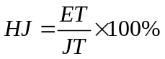
式中：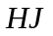——环境保护投资与该工程基建投资的比例；
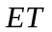——环境保护设施投资，万元；
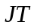——该工程基建投资费用，万元。
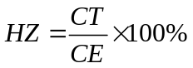
式中：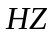——环境运转费与总产值比例；
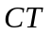——环境运转费，万元；
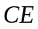——总产值，万元。
环境设施投资费用ET=385万元，运转费CT=2120万元；该工程总投资JT=28634.31万元；总产值CE=42650万元，则HJ=1.3%，HZ=4.97%。

  - 环境效益分析
项目采取了配套的废水、废气、噪声等污染防治措施，达到了控制污染和保护环境的目的，环保投资的环境效益表现在以下方面：
（1）通过对本工程的废水、废气、噪声进行治理，达标排放；对固体废弃物进行处置，去向明确，不会产生二次污染，降低了对周围环境的影响。
（2）通过对本工程废水、废气和噪声的排放源进行定期定点或在线监测，即对其达标排放情况进行跟踪，可以及时发现异常情况，并得到必要的处理。
（3）厂区绿化可防止水土流失、吸收有害气体等，从而净化空气，美化生产环境。
（4）对生产设备采取的降噪措施，可避免或很大程度地缓解噪声对人体的听力及正常生活的影响。
（5）对重点区域地面进行防渗处理，可避免污染物下渗入地下水中，对地下水质量造成威胁。
  - 社会效益分析
公司经济效益良好，在生产过程中产生的污染物能得到有效控制，不会对周围居民及社会环境造成不良影响。
公司实行员工本地化，对缓解当地的就业压力，增加社会安定因素起到了积极作用。公司经济效益良好，在生产过程中产生的污染物能得到有效控制，不会对周围居民及社会环境造成不良影响。
公司投入大量资金，采用先进的处理系统对废水、废气、噪声、固废、地下水污染及风险进行防治，表明了公司对环境保护的重视程度，这与公司的形象是吻合的，对于全面落实国家的环境保护政策，起到了积极的作用。项目符合国家的产业政策和当地总体发展规划，生产过程中产生的污染物能得到有效控制，具有良好的社会效益。

- 环境管理计划与监测计划
  - 环境管理计划
项目实施后，建议企业进一步加强环保管理，具体工作如下：
（1）加强公司专职环保管理人员力量，配合企业生产特点要求定期对环保管理人员进行培训，强化环保管理人员职业化水平。
（2）制定、完善企业的各项环保制度，包括环保人员的岗位责任制、环保设施运行管理制度、环保设备的维修保养、巡回检查制度、分析监测制度、考核与奖惩制度等。
（3）在制定企业发展规划的同时，制定企业的环保规划；在制定企业的年度生产计划的同时，制定环保设施运行计划，真正将环保工作纳入生产中去。
（4）不断探索或引进新的生产工艺，坚持清洁生产、减少物料消耗、减少污染物的发生与排放。
（5）加强对生产设备、管道的管理、更新和维护，尽可能减少跑冒漏滴。
（6）建设环境监测实验室，对废水废气等进行定期自身监测。
    - 环境要求
1、环境管理基本目的和目标
任何建设项目均会对邻近环境产生不同程度的影响，必须通过采取相应的环境措施来减缓和消除不利的环境影响。为保证环保措施的切实落实，使本项目的社会、经济和环境效益得以协调发展，必须加强环境管理，使项目建设符合国家要求经济建设、社会发展和环境建设的同步规划、同步发展和同步实施的方针。
2、环境管理和监督机构
根据《中华人民共和国生态环境法典》《建设项目环境保护管理办法》和《浙江省建设项目管理办法》所规定的环境保护管理权限，衢州市生态环境局智造新城分局作为该项目的日常环境管理机构，其职责是根据项目的环境影响报告所提出各项环保要求，同时依据有关环保法规及对项目提出的各项环保要求，对项目在营运期的各项环保措施进行具体的监督和指导管理。
3、环保机构设置要求及职责
建设单位应根据项目环评报告中提出的环保措施落实到具体工作中，建设单位主管部门、环保管理部门对环保措施的设计进行审查确定。建设单位应由一名主要领导负责对建设期的各项环保措施的落实，配合各级环保管理和监测机构对施工期的环保情况进行监督。
建议企业内部设安环管理部，负责厂区内的环境保护管理和监测工作以及日常安全生产管理和事故应急制度的制定执行。在营运期，进行各类环保设施的管理，保证各类设施的正常运转，同时配合各级环保管理和监督机构实施对项目的环保情况进行监督管理。
4、环境管理的主要内容
(1)营运期各类环保设施的正常运行；
(2)营运期各类污染物的达标排放；
(3)各类环境管理制度的督促落实工作。
5、环境保护管理制度
制订环保管理制度和责任制，健全各环保设备的安全操作规程和岗位管理责任制；设置各种设备运行台帐记录，规范操作程序；明确各项环境保护设施和措施的建设、运行及维护费用保障计划；同时应制定相应的经济责任制，实行工效挂钩。每月考核，真正使管理工作落到实处，有效地提高各环保设备的运转率和净化效率，同时要按照生态环境部门的要求，按时上报环保设施运行情况及排污申报表，以接受生态环境部门的监督。
    - 环境管理制度
1、环境管理机构的建议
公司已设置专门的环境管理机构，配备专职的环保技术人员，负责日常环保管理工作，主要职责有：
(1)组织宣传贯彻国家环保方针政策和进行企业员工环保专业知识的教育。
(2)组织制订全厂环保管理制度、年度实施计划和长远环保规划，并监督贯彻执行。
(3)提出可能造成的环境污染事故的防范、应急措施。
(4)参加本厂环保设施工程质量的检查、竣工验收以及污染事故的调查。
(5)每季度对全厂各环保设施运行情况全面检查一次。
(6)对企业生产过程中废气、工艺设备及公用设施排放的废水、固体废物的收集、贮存等设施进行监督、管理，并保证废水处理后的达标排放。
2、健全各项环保制度
(1)严格执行“三同时”的管理条例。严格执行建设项目环境影响评价的制度，并将继续按照国家法律法规要求，确保增加或改造的污染处理设施能够在主体工程恢复生产前完成设计和施工，做到与项目生产“同时验收运行”。
(2)建立报告制度。对排放的废气、废水等污染物实行排污许可管理，按照地方环保主管部门的要求执行排污填报制度。
根据《排污许可管理条例》（国务院令第736号）第二十二条：“排污单位应当按照排污许可证规定的内容、频次和时间要求，向审批部门提交排污许可证执行报告，如实报告污染物排放行为、排放浓度、排放量等。”
企业应根据环境管理台账记录等归纳总结报告期内排污许可执行情况，自行或委托第三方编写年度执行报告，保证执行报告的规范性和真实性，并连同环保管理台账一并提交至发证机关。
(3)严格实行在线监测和坚决做到达标排放。厂区污水排放口安装在线监控设施，并提高在线监测系统的运行稳定性和数据准确性；企业也须定期进行委托监测，确保废水、废气的稳定达标排放。
(4)自行监测制度
排污单位应开展自行监测，向社会公开污染物排放状况是其应尽的法律责任。根据《排污许可管理条例》（国务院令第736号）第十九条：“排污单位应当按照排污许可证规定和有关标准规范，依法开展自行监测，并保存原始监测记录。原始监测记录保存期限不得少于5年。”企业在申请排污许可证时应编制自行监测方案，并随同申请材料一并提交。自行监测方案应参考《排污许可证申请与核发技术规范 总则》（HJ942-2018）、《排污单位自行监测技术指南 总则》（HJ819-2017）等要求编写。
(5)台账记录制度
根据《排污许可管理条例》（国务院令第736号）第二十一条：“排污单位应当建立环境管理台账记录制度，按照排污许可证规定的格式、内容和频次，如实记录主要生产设施、污染防治设施运行情况以及污染物排放浓度、排放量。环境管理台账记录保存期限不得少于5年。
排污单位发现污染物排放超过污染物排放标准等异常情况时，应当立即采取措施消除、减轻危害后果，如实进行环境管理台账记录，并报告生态环境主管部门，说明原因。超过污染物排放标准等异常情况下的污染物排放计入排污单位的污染物排放量”。
环境管理台账应按生产设施进行填报，内容主要包括基本信息、污染治理措施运行管理信息、监测记录信息、其他环境管理信息等内容，记录频次和记录内容要满足排污许可证的各项环境管理要求。其中，基本信息主要包括企业、生产设施、治理设施的名称、工艺等排污许可证规定的各项排污单位基本信息的实际情况及与污染物排放相关的主要运行参数；污染治理设施台账主要包括污染物排放自行监测数据记录要求以及污染治理设施运行管理信息。监测记录信息按照自行监测管理要求实施。
(6)健全污染处理设施管理制度。保证处理设施能够长期、稳定、有效地进行处理运行。净化设施的操作管理与生产经营活动一起纳入日常管理工作的范畴，落实责任人、操作人员、维修人员、运行经费、设备的备品备件和其他原辅材料。制定各级岗位责任制，编制操作规程，建立管理台帐。
3、加强职工教育、培训
(1)加强职工的环境保护知识教育，提高职工环保意识，增加对生产污染危害的认识，明白自身在生产劳动过程中的位置和责任。
(2)加强新招人员上岗培训工作，严格执行培训考核制度，不合格人员不允许上岗操作。
4、加强环保管理
(1)落实污水的车间预处理责任制监督，并进行环保一体化考核，督促车间开展清洁生产工作。
(2)建议企业建立环保经济责任制，并建立环保台帐管理制度，应在日常管理中严格落实，避免流于形式。严格落实“三废”排放收费制和超标处罚制度，推动各车间的清洁生产技术创新。
(3)建立预防事故排放的制度和添置必要的设备，并加强人员培训，加强防火、防爆、防泄漏管理。
(4)加强对固废的管理，防止产生二次污染。
(5)应加强对清污分流的管理，尤其注意地面冲洗水、水冲泵溢流水等低浓度废水，防止污水进入内河。
(6)规范废水排污口，厂区污水进管前设监测井。设一个污水排放口，一个雨水排放口，废水和废气排放口、噪声源，应按(GB15562.1-1995)《环境保护图形标志—排放口(源)》要求设置和维护图形标志。
(7)建立地下水环境监测管理体系，对厂区内地下水监控井定期监测、维护。
    - 运营期环境管理

10.1.3.1环境管理要求和内容
（1）根据国家环保政策、标准及环境监测要求，制定该项目运营期环境管理规章制度、各种污染物排放指标。
（2）对建设项目的废气、废水、固废、噪声等环保设施进行定期维护和检修，确保这些设施的正常运行和稳定达标排放。
（3）对无组织排放控制措施进行监管，减少无组织废气排放。
（4）危险废物的分类收集、暂存、转运等应由专人负责，严格遵守危险废物申报登记制度，建立危险废物管理台帐制度，转移过程应遵从《危险废物转移管理办法》及其他有关规定的要求，办理转移联单。
（5）制定自行监测方案，做好台账记录，按要求提交执行报告及信息公开。

10.1.3.2 污染防治设施运行、维护
（1）废气
本项目废气处理系统主要包括：水（碱）喷淋、活性炭吸附、布袋除尘等处理方法，主要从以下几个方面做好废气处理装置的运行、维护管理：
①水（碱）喷淋保证液气比，喷淋废水循环使用，控制循环液合理的pH值，污染物达到一定浓度后及时外排。
②活性炭吸附饱和后及时更换，确保活性炭吸附装置净化效率；更换废活性炭时，将废活性炭收集于密闭桶或袋内，禁止露天堆放，对废活性炭密闭收集、暂存，委托资质单位处置，防止二次污染。
③严格按照设备厂家提供的废气处理装置运行操作规程进行操作，各类设备、电气、仪表等进行检查维护，确保装置稳定可靠运行。
（2）废水
本项目依托现有污水处理站，主要从以下几个方面做好废水处理装置运维和管理：
①根据各股废水水质，做好分类收集，分质预处理，减少后续处理负荷；
②对进水定期进行监测，废水在进入生化处理前做好均质调节，满足生化处理要求；
③根据工艺要求，定期对污水处理站的各类设备、电气、仪表等进行检查维护，确保装置稳定可靠运行，确保废水达标排放；
④做好对污水站恶臭气体的密闭工作；
⑤及时对污泥进行清运处置。

10.1.3.3无组织排放控制环境保护措施要求
从物料储存、转移和输送、工艺过程、设备与管线组件泄漏、敞开液面逸散、原料替代、集中送排风等排放源实施管控，通过采取设备与场所密闭、工艺改进、废气有效收集等措施，削减无组织排放。

10.1.3.4设置规范化排污口
根据省、市生态环境部门有关要求，项目建设中对各类污染物排污口进行规范化设置与管理。排放口规范化要求主要有以下几点：
（1）根据浙环函〔2020〕157号《关于印发<浙江省全面推进工业园区（工业集聚区）“污水零直排区”建设实施方案（2020-2022年）及配套技术要点的通知>》（四）排污（水）口有关要求：
“13.每个企业一般只允许设置1个排污口。废水纳入园区污水收集管网，并按要求安装废水在线监测设施并联网。
14.原则上只设置1个雨水排放口，根据排水条件确需设置多个的，需向园区管理机构备案。
15.不得设置清下水排放口。”
项目已设置一个生产废水总排放口和3个雨水排放口。生产废水总排放口已设置在线监测，监测项目为流量、pH、COD、氨氮，雨水总排放口监测项目为pH、COD、氨氮。
（2）废气污染源排放口应按规范设置永久性采样孔，搭建便于采样、测量和监测的平台或其它设施；在排气筒附近醒目处按照《环境保护图形标志—排放口（源）》（GB15562.1）要求设置环保标志牌。
（3）固体废物应设置专门的储存设施或堆放场所，存放场地需采取防扬散、防渗漏、防流失措施。对固废的产生、处理全过程进行跟踪管理，建立台帐，便于查询。固体废物贮存场所应按照《环境保护图形标志》（GB15562.2-95）及2023年修改单设置环保标志，危险废物识别标志还应符合《危险废物识别标志设置技术规范》（HJ1276-2022）的要求，对固废的产生、处理全过程进行跟踪管理，建立台帐，便于查询。
（4）主要固定噪声源附近按照《环境保护图形标志—排放口（源）》（GB15562.1）的要求设置环境保护图形标志牌。
污染物排放口，应按国家《环境保护图形标志》（GB15562.2-95）及2023年修改单的规定，设置原国家环保总局统一制作的环境保护图形标志牌，见表10.1-1所示。
污染物排放口的环保图形标志牌应设置在靠近采样点的醒目处，标志牌设置高度为其上缘距地面约2m。重点排污单位的污染物排放口或固体废物贮存处置场地以设置立式标志牌为主，一般排污单位的污染物排放口或固体废物贮存处置场地可以根据情况设置立式或平面固定式标志牌。一般性污染物排放口或固体废物贮存堆放场地以设置提示性环境保护图形标志牌。
表 10.1-1 厂区排污口图形标志一览表
序号 | 提示图形符号 | 警告图形符号 | 名称 | 功能
1 | 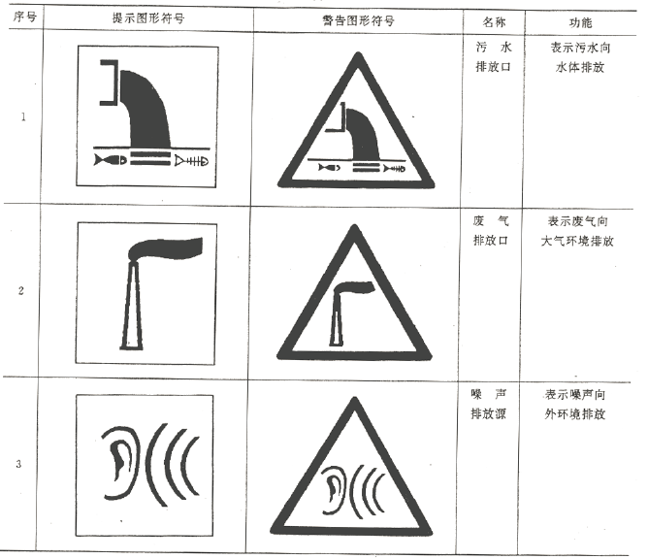 |  | 污水排放口 | 表示污水向水体排放
2 |  |  | 废气排放口 | 表示废气向大气环境排放
3 |  |  | 噪声排放源 | 表示噪声向外环境排放
4 | 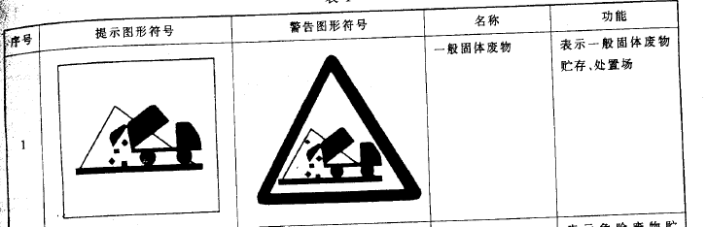 |  | 一般固体废物 | 表示一般固体废物贮存、处置场
5 | / | 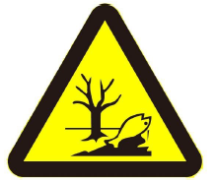 | 危险废物 | 表示危险废物贮存、处置场

    - 建设项目污染物排放清单
为便于当地行政主管部门管理，便于对社会公开项目信息，根据导则要求，制定项目污染物排放清单，明确污染物排放的管理要求。本项目污染物排放见表10.1-2。
表10.1-2 污染物排放汇总表
单位基本情况 | 单位名称 |  |  |  | 一道新能源科技股份有限公司
单位基本情况 | 项目名称 |  |  |  | 年产7.3GW BC高效光伏电池及3.5GW BC高效光伏组件生产线智能化改造提升项目
单位基本情况 | 建设地址 |  |  |  | 浙江省衢州智造新城东港芳洲路21号
单位基本情况 | 法定代表人 |  |  |  | 刘勇 |  |  |  |  | 联系人 |  |  |  | 徐亮
单位基本情况 | 联系电话 |  |  |  | 15062833772 |  |  |  |  | 所属行业 |  |  |  | C3825 光伏设备及元器件制造
单位基本情况 | 项目所在地环境管控单元 |  |  |  |  |  |  |  |  | 浙江省衢州市衢江区东片产业集聚重点管控区（ZH33080320038）
单位基本情况 | 排放重点污染物及特征污染物种类 |  |  |  |  |  |  |  |  | COD_{Cr}、NH₃-N；HCl、NH₃、HF、氯气、颗粒物、VOCs等
项目建设内容概况 | 工程建设内容概况 | 项目拟总投资28634.31万元，利用现有厂房，重新规划布置生产区、原料及成品仓储区及其他附属生产设施，淘汰现有激光诱导烧结设备、激光硼掺杂SE设备、串焊机、划片机和叠焊机等设备166台（套），改造现有LP自动化设备、ALD钝化设备、双轨印刷机等设备，新购置国内先进的LP、图形化相关设备、非接触测试设备、烘箱等设备及配套环保处置设施，优化升级软件系统，实现生产线智能化改造提升。项目技改前产能为6.3GWN型TOPCon高效单晶电池片、1GW P型PERC高效单晶电池片及3.5GW高效组件，技改后不新增产能，形成年产7.3GW BC高效光伏电池及3.5GW BC高效光伏组件的生产能力。
项目建设内容概况 | 方案 | 产品名称 |  |  |  |  |  |  | 能力（GW/年）
项目建设内容概况 | 方案 | BC太阳能电池片 |  |  |  |  |  |  | 183×197.3/210×18.2mm |  |  |  |  | 7.3
项目建设内容概况 | 方案 | BC组件 |  |  |  |  |  |  | 1800×1134×30mm |  |  |  |  | 3.5
主要原辅材料情况 | 序号 | 原料名称 |  |  |  |  |  |  | 单位 | 消耗量 |  |  |  | 备注
主要原辅材料情况 | 1 | 原辅料消耗见第四章表4.1-7、4.1-8。
污染物排放要求 | 排污口/排放口设置情况
污染物排放要求 | 序号 | 污染源 |  |  | 排放去向 |  |  |  |  |  |  |  |  | 排放方式 | 排放时间
污染物排放要求 | 1 | DA001/DA002排气筒 |  |  | 25米高排气筒 |  |  |  |  |  |  |  |  | 连续 | 昼夜
污染物排放要求 | 2 | DA003/DA004排气筒 |  |  | 25米高排气筒 |  |  |  |  |  |  |  |  | 连续 | 昼夜
污染物排放要求 | 3 | DA005/DA006排气筒 |  |  | 25米高排气筒 |  |  |  |  |  |  |  |  | 连续 | 昼夜
污染物排放要求 | 4 | DA007/DA008排气筒 |  |  | 20米高排气筒 |  |  |  |  |  |  |  |  | 连续 | 昼夜
污染物排放要求 | 5 | DA009/DA0010排气筒 |  |  | 25米高排气筒 |  |  |  |  |  |  |  |  | 连续 | 昼夜
污染物排放要求 | 6 | DA0011/DA012排气筒 |  |  | 15米高排气筒 |  |  |  |  |  |  |  |  | 连续 | 昼夜
污染物排放要求 | 7 | DA013排气筒 |  |  | 15米高排气筒 |  |  |  |  |  |  |  |  | 连续 | 昼夜
污染物排放要求 | 8 | 污水排放口DW001 |  |  | 废水经厂区污水站处理后纳管送衢州工业污水处理厂（衢州市城东污水处理厂三期项目） |  |  |  |  |  |  |  |  | 间歇 | 不定时
污染物排放要求 | 9 | 雨水排放口 |  |  | 园区雨水管网 |  |  |  |  |  |  |  |  | 间歇 | 不定时
污染物排放要求 | 污染物排放情况
污染物排放要求 | 污染源 | 污染因子 |  |  | 排放量（t/a） |  | 排放速率  (kg/h) |  | 排放浓度（mg/m³） |  |  | 排放标准
 |  |  |  |  |  |  |  |  |  |  |  | 排放速率(kg/h) | 排放浓度（mg/m³） |  |  | 标准名称
污染物排放要求 | 有组织 | 见表4.3-24 |  |  |  |  |  |  |  |  |  |  |  |  |  | 有组织排放执行《电池工业污染物排放标准》（GB30484-2013）中表 5 排放限值；无组织排放执行（GB30484-2013）中表 6 浓度限值，二甲苯废气执行《大气污染物综合排放标准》（GB16297-1996）表2新污染源二级标准，氨、臭气浓度执行《恶臭污染物排放标准》(GB14554-1993)二级标准、厂界限值
污染物排放要求 | 电池无组织 | 氟化物 |  |  | 0.737 |  | 0.084 |  | / |  |  | / | 0.02
污染物排放要求 | 电池无组织 | HCl |  |  | 0.297 |  | 0.034 |  | / |  |  | / | 0.15
污染物排放要求 | 电池无组织 | 非甲烷总烃 |  |  | 0.876 |  | 0.100 |  | / |  |  | / | 2.0
污染物排放要求 | 组件无组织 | 非甲烷总烃 |  |  | 2.197 |  | 0.251 |  | / |  |  | / | 2.0
污染物排放要求 | 废水 | 废水量 |  |  | 308.39万 |  | / |  | / |  |  | / | / |  |  | /
污染物排放要求 | 废水 | COD_{cr} | 排环境量 | 154.193 |  | / |  | / |  |  | / |  | 50 |  |  | 排环境：《城镇污水处理厂污染物排放标准》（GB18918-2002）中一级A
污染物排放要求 | 废水 | 氨氮 | 排环境量 | 15.419 |  | / |  | / |  |  | / |  | 5
污染物排放要求 | 排污口编号 | 特别控制要求
污染物排放要求 | 污水纳管排放口 | 流量、pH、CODcr（企业划入水环境重点管控单位后自动监测）
污染物排放要求 | 雨水排放口 | /
污染物排放要求 | 一般工业固态废弃物利用处置要求
污染物排放要求 | 序号 | 固体废物名称 |  |  |  |  |  |  | 产生量基数(t/a) |  |  |  |  | 利用处置方式
污染物排放要求 | 1 | 废电池片 |  |  |  |  |  |  | 66.02 |  |  |  |  | 委托一般固废处理单位外运处理
污染物排放要求 | 2 | 废边角料 |  |  |  |  |  |  | 342
污染物排放要求 | 3 | 废组件 |  |  |  |  |  |  | 8.0
污染物排放要求 | 4 | 布袋收尘 |  |  |  |  |  |  | 83.0
污染物排放要求 | 5 | 一般废包装材料 |  |  |  |  |  |  | 382
污染物排放要求 | 6 | 污泥 |  |  |  |  |  |  | 15000
污染物排放要求 | 7 | 纯水站废膜组件、废滤芯、废树脂 |  |  |  |  |  |  | 6.8
污染物排放要求 | 8 | 集尘灰 |  |  |  |  |  |  | 150
污染物排放要求 | 9 | 生活垃圾 |  |  |  |  |  |  | 365 |  |  |  |  | 环卫清运
污染物排放要求 | 危险废物利用处置要求
污染物排放要求 | 序号 | 废物类别 |  |  | 废物代码 |  |  |  |  | 产生量基数  (t/a) |  |  |  | 利用处置要求
 |  |  |  |  |  |  |  |  |  |  |  |  |  | 利用处置方式 |  |  | 是否符合要求
污染物排放要求 | 1 | 废硅胶 |  |  | 900-014-13 |  |  |  |  | 56 |  |  |  | 委托具有危废处理资质单位处置 |  |  | 是
污染物排放要求 | 2 | 危险废包装材料 |  |  | 900-041-49 |  |  |  |  | 41.7 |  |  |  | 委托具有危废处理资质单位处置 |  |  | 是
污染物排放要求 | 3 | 废气治理废活性炭 |  |  | 900-039-49 |  |  |  |  | 240 |  |  |  | 委托具有危废处理资质单位处置 |  |  | 是
污染物排放要求 | 4 | 废助焊剂 |  |  | 900-402-06 |  |  |  |  | 4.0 |  |  |  | 委托具有危废处理资质单位处置 |  |  | 是
污染物排放要求 | 5 | 废矿物油 |  |  | 900-249-08 |  |  |  |  | 5.0 |  |  |  | 委托具有危废处理资质单位处置 |  |  | 是
污染物排放要求 | 6 | 废手套和抹布 |  |  | 900-041-49 |  |  |  |  | 35.0 |  |  |  | 委托具有危废处理资质单位处置 |  |  | 是
污染物排放要求 | 7 | 实验室废物 |  |  | 900-047-49 |  |  |  |  | 4.0 |  |  |  | 委托具有危废处理资质单位处置 |  |  | 是
 | 待鉴定固废利用处置要求
 | 1 | 废银浆抹布 |  |  | / |  |  |  |  | 12 |  |  |  | 待鉴定 |  |  | /
噪声  排放  控制  要求 | 序号 | 边界处声环境功能区类型 |  |  |  |  |  |  |  | 工业企业厂界噪声排放标准
噪声  排放  控制  要求 | 序号 |  |  |  |  |  |  |  |  | 昼间 |  |  |  |  |  | 夜间
噪声  排放  控制  要求 | 1 | 3类 |  |  |  |  |  |  |  | 65 |  |  |  |  |  | 55
噪声  排放  控制  要求 | 2 | 4类 |  |  |  |  |  |  |  | 70 |  |  |  |  |  | 55
污染治理措施 | 序号 | 污染源名称 |  |  | 治理措施 |  |  |  |  |  |  |  |  |  |  | 主要参数/备注
污染治理措施 | 1 | DA001排气筒 |  |  | 二级碱液洗涤塔（2套，1用1备） |  |  |  |  |  |  |  |  |  |  | H:25m，D：1.8m，V：14.89m/s
污染治理措施 | 2 | DA002排气筒 |  |  | 二级碱液洗涤塔（2套，1用1备） |  |  |  |  |  |  |  |  |  |  | H:25m，D：1.8m，V：14.89m/s
污染治理措施 | 3 | DA003排气筒 |  |  | 二级碱液洗涤塔（2套，1用1备） |  |  |  |  |  |  |  |  |  |  | H:25m，D：1.8m，V：16.68m/s
污染治理措施 | 4 | DA004排气筒 |  |  | 二级碱液洗涤塔（2套，1用1备） |  |  |  |  |  |  |  |  |  |  | H:25m，D：1.8m，V：16.68m/s
污染治理措施 | 5 | DA005排气筒 |  |  | 二级碱液洗涤塔（2套，1用1备） |  |  |  |  |  |  |  |  |  |  | H:25m，D：1.8m，V：16.68m/s
污染治理措施 | 6 | DA006排气筒 |  |  | 二级碱液洗涤塔（2套，1用1备） |  |  |  |  |  |  |  |  |  |  | H:25m，D：1.8m，V：16.68m/s
污染治理措施 | 7 | DA007排气筒 |  |  | 一级活性炭 |  |  |  |  |  |  |  |  |  |  | H:20m，D：1.8m，V：14.3m/s
污染治理措施 | 8 | DA008排气筒 |  |  | 一级活性炭 |  |  |  |  |  |  |  |  |  |  | H:20m，D：1.8m，V：14.3m/s
污染治理措施 | 9 | DA009排气筒 |  |  | 硅烷燃烧器+一级布袋除尘器+一级喷淋 |  |  |  |  |  |  |  |  |  |  | H:25m，D：1.2m，V：14.48m/s
污染治理措施 | 10 | DA010排气筒 |  |  | 硅烷燃烧器+一级布袋除尘器+一级喷淋 |  |  |  |  |  |  |  |  |  |  | H:25m，D：1.2m，V：14.48m/s
污染治理措施 | 11 | DA011排气筒 |  |  | 一级活性炭吸附棉 |  |  |  |  |  |  |  |  |  |  | H:15m，D：1.0m，V：13.9m/s
污染治理措施 | 12 | DA012排气筒 |  |  | 旋风除油+活性炭吸附 |  |  |  |  |  |  |  |  |  |  | H:15m，D：0.8m，V：18.41m/s
污染治理措施 | 13 | DA013排气筒 |  |  | 硅烷燃烧器+一级布袋除尘器+一级喷淋 |  |  |  |  |  |  |  |  |  |  | H:15m，D：0.8m，V：14.38m/s
污染治理措施 | 25 | 废水 |  |  | 改造现有污水处理站，在原有三级物化沉淀+二级A/O相结合的处理工艺处理上新增芬顿处理系统，处理能力10000t/d，废水处理达标后纳管送衢州工业污水处理厂（衢州市城东污水处理厂三期项目）处理。 |  |  |  |  |  |  |  |  |  |  | 10000t/d
污染治理措施 | 26 | 噪声 |  |  | 设备选型，注意选择噪声较小的设备；采取相应的噪声控制措施，如真空泵、风机等采用消声、隔声措施；加强设备的日常维修管理，使其正常情况下运行；在厂区及厂界多种树木，减轻噪声对厂外环境影响噪声 |  |  |  |  |  |  |  |  |  |  | /
污染治理措施 | 27 | 项目固废 |  |  | 危废委托具有危废处理资质单位处置，一般固废妥善处理 |  |  |  |  |  |  |  |  |  |  | 利用现有危废暂存库面积457.2m²
污染治理措施 | 28 | 地下水及土壤 |  |  | 按照“源头控制、分区防控、污染监控、应急响应”相结合的原则，从预防和控制为主，依据相关规范要求，严格控制非正常工况的产生，实现污染物从产生、入渗、扩散、应急响应全阶段的控制 |  |  |  |  |  |  |  |  |  |  | /
排污单位重点污染物排放总量控制要求 | 排污单位重点水污染物排放总量控制指标*
排污单位重点污染物排放总量控制要求 | 重点污染物名称 |  | 年许可排放量(t) |  |  |  |  |  |  |  | 减排时限 |  |  |  |  | 减排量(吨)
排污单位重点污染物排放总量控制要求 | 废水 |  | 308.39万
排污单位重点污染物排放总量控制要求 | COD_{Cr} |  | 154.193
排污单位重点污染物排放总量控制要求 | NH₃-N |  | 15.419
排污单位重点污染物排放总量控制要求 | 排污单位重点大气污染物排放总量控制指标
排污单位重点污染物排放总量控制要求 | 重点污染物名称 |  | 年许可排放量(t) |  |  |  |  |  |  |  | 减排时限 |  |  |  |  | 减排量(吨)
排污单位重点污染物排放总量控制要求 | 颗粒物 |  | 3.676
排污单位重点污染物排放总量控制要求 | VOCs |  | 17.565
排污单位重点污染物排放总量控制要求 | NOx |  | /
排污单位重点污染物排放总量控制要求 | 二氧化硫 |  | /
环境风险防范措施 | 具体防范措施 |  |  |  |  |  |  |  |  |  |  |  |  |  |  | 效果
环境风险防范措施 | 1、已设置1个容积为818m3事故应急池，调节池容积为5849m³，企业已安装液位仪，剩余可利用容积为总量的25%，为1462m³。  2、企业在使用过程中存在一定的环境风险隐患，企业应重点加强对以上原辅料的应急防范措施。 |  |  |  |  |  |  |  |  |  |  |  |  |  |  | 防范于未然，减少事故发生，当事故发生时能尽快控制，防止蔓延。
环境监测 | 类别 | 监测点位 |  |  |  |  | 监测项目 |  |  |  |  | 监测频率 |  |  |  | 监测单位
环境监测 | 废气监测 | DA001废气排气筒 |  |  |  |  | 氟化物、HCl、氯气 |  |  |  |  | 1次/半年 |  |  |  | 自行监测或委托有资质的检测公司进行检测
环境监测 | 废气监测 | DA002废气排气筒 |  |  |  |  | 氟化物、HCl、氯气
环境监测 | 废气监测 | DA003废气排气筒 |  |  |  |  | 氟化物、HCl、氯气
环境监测 | 废气监测 | DA004废气排气筒 |  |  |  |  | 氟化物、HCl、氯气
环境监测 | 废气监测 | DA005废气排气筒 |  |  |  |  | 氟化物、HCl
环境监测 | 废气监测 | DA006废气排气筒 |  |  |  |  | 氟化物、HCl
环境监测 | 废气监测 | DA007废气排气筒 |  |  |  |  | 非甲烷总烃
环境监测 | 废气监测 | DA008废气排气筒 |  |  |  |  | 非甲烷总烃
环境监测 | 废气监测 | DA009废气排气筒 |  |  |  |  | 颗粒物、氨气、臭气浓度
环境监测 | 废气监测 | DA010废气排气筒 |  |  |  |  | 颗粒物、氨气、臭气浓度
环境监测 | 废气监测 | DA011 废气排气筒 |  |  |  |  | 非甲烷总烃
环境监测 | 废气监测 | DA012 废气排气筒 |  |  |  |  | 非甲烷总烃
环境监测 | 废气监测 | DA013 废气排气筒 |  |  |  |  | 颗粒物
环境监测 | 废气监测 | 厂区内 |  |  |  |  | 非甲烷总烃 |  |  |  |  | 1次/年
环境监测 | 废气监测 | 厂界周边 |  |  |  |  | HCl、NH₃、氟化物、氯气、非甲烷总烃、颗粒物、臭气浓度
环境监测 | 废水监测 | 厂区雨水排放口 |  |  |  |  | pH |  |  |  |  | 1次/月（季度，若监测一年无异常情况）
环境监测 | 废水监测 | 厂区废水处理站排放口 |  |  |  |  | 流量、pH、COD、氨氮 |  |  |  |  | 在线监测
环境监测 | 废水监测 |  |  |  |  |  | 总氮、总磷 |  |  |  |  | 1次/年
环境监测 | 废水监测 |  |  |  |  |  | LAS、氟化物、SS、石油类 |  |  |  |  | 1次/半年
环境监测 | 噪声 | 厂区厂界 |  |  |  |  | 等效A声级 |  |  |  |  | 1次/季度 |  |  |  | /

  - 环境监测计划
    - 竣工验收监测
项目建成后，企业应按要求及时组织项目竣工环境保护验收，编制竣工环境保护验收监测报告。竣工环境保护验收主要监测内容见下表，具体监测方案应符合《建设项目竣工环境保护验收技术指南 污染影响类》要求。
表10.2-1 竣工验收监测计划
类别 | 监测点 | 监测类别 | 监测项目
废水 | 收集池、排放口 | / | pH、COD_{Cr}、氨氮、SS、总氮、氟化物、LAS、石油类、总磷
雨水 | 雨水排放口 | / | pH、COD_{Cr}、氨氮
废气 | DA001废气排气筒 | 有组织废气 | 氟化物、HCl、氯气
废气 | DA002废气排气筒 | 有组织废气 | 氟化物、HCl、氯气
废气 | DA003废气排气筒 | 有组织废气 | 氟化物、HCl、氯气
废气 | DA004废气排气筒 | 有组织废气 | 氟化物、HCl、氯气
废气 | DA005废气排气筒 | 有组织废气 | 氟化物、HCl
废气 | DA006废气排气筒 | 有组织废气 | 氟化物、HCl
废气 | DA007废气排气筒 | 有组织废气 | 非甲烷总烃
废气 | DA008废气排气筒 | 有组织废气 | 非甲烷总烃
废气 | DA009废气排气筒 | 有组织废气 | 颗粒物、氨气、臭气浓度（无量纲）
废气 | DA010废气排气筒 | 有组织废气 | 颗粒物、氨气、臭气浓度（无量纲）
废气 | DA0011废气排气筒 | 有组织废气 | 非甲烷总烃
废气 | DA012废气排气筒 | 有组织废气 | 非甲烷总烃
废气 | DA013废气排气筒 | 有组织废气 | 颗粒物
废气 | 厂区内 | 无组织废气 | 非甲烷总烃
废气 | 厂界周边 | 无组织废气 | HCl、NH₃、氟化物、氯气、非甲烷总烃、颗粒物、臭气浓度
噪声 | 厂区边界 | / | 等效A声级
    - 营运期期验收监测
根据《排污单位自行监测技术指南 总则》(HJ 819-2017)《排污许可证申请与核发技术规范 电池工业》（HJ967-2018）《排污单位自行监测技术指南 电池工业》（HJ1204-2021）及项目污染物排放特征，制定运行期环境监测计划。
项目监测点、监测因子、监测项目、监测频率具体以排污许可证申领与核发为准。
表10.2-2 污染源监测计划表
类别 | 监测点 | 定期监测
类别 | 监测点 | 监测项目 | 监测频率
废水 | 污水排污口 | 流量、pH、COD、氨氮 | 在线监测
废水 | 污水排污口 | 总氮、总磷 | 1次/年
废水 | 污水排污口 | LAS、氟化物、SS、石油类 | 1次/半年
雨水 | 雨水排放口 | pH | 1次/月（若监测一年无异常情况按季度监测）
废气 | DA001废气排气筒 | 氟化物、HCl、氯气 | 1次/半年
废气 | DA002废气排气筒 | 氟化物、HCl、氯气 | 1次/半年
废气 | DA003废气排气筒 | 氟化物、HCl、氯气 | 1次/半年
废气 | DA004废气排气筒 | 氟化物、HCl、氯气 | 1次/半年
废气 | DA005废气排气筒 | 氟化物、HCl | 1次/半年
废气 | DA006废气排气筒 | 氟化物、HCl | 1次/半年
废气 | DA007废气排气筒 | 非甲烷总烃 | 1次/半年
废气 | DA008废气排气筒 | 非甲烷总烃 | 1次/半年
废气 | DA009废气排气筒 | 颗粒物、氨气、臭气浓度（无量纲） | 1次/半年
废气 | DA010废气排气筒 | 颗粒物、氨气、臭气浓度（无量纲） | 1次/半年
废气 | DA0011废气排气筒 | 非甲烷总烃 | 1次/半年
废气 | DA012废气排气筒 | 非甲烷总烃 | 1次/半年
废气 | DA013废气排气筒 | 颗粒物 | 1次/半年
废气 | 厂区内、厂房外 | 非甲烷总烃 | 1次/年
废气 | 厂界周边 | HCl、NH₃、氟化物、氯气、非甲烷总烃、颗粒物、臭气浓度 | 1次/年
噪声 | 厂区边界 | 等效A声级 | 1次/季度
    - 环境质量监测计划
环境空气：在主导风向上风向和下风向各设一个点（上风向可设厂区，下风向可设在杨梅岗自然村），每年取样分析一次；检测因子：HCl、NH₃、氟化物、氯气、非甲烷总烃、TSP、氯气。
声：在厂界四周设测点4个，每半年一次，检测项目：等效连续A声级。
土壤：根据《环境影响评价技术导则 土壤环境（试行）》（HJ964-2018）规定，土壤三级评价，必要时可开展跟踪评价。参照《工业企业土壤和地下水自行监测技术指南（试行）》（HJ 1209-2021），场地内表层土壤每年开展1次土壤监测，深层土壤每3年开展一次土壤监测。监测点位：电池车间（二类单元）、污水处理站（一类单元）、危废仓库（二类单元）区域附近，厂区外可放在厂区东侧公路绿化带。检测因子：初次监测因子为《土壤环境质量 建设用地土壤污染风险管控标准（试行）》（GB36600-2018）表1建设用地土壤污染风险筛选值和管制值（基本项目）中第二类用地的45项以及本项目特征因子pH、氟化物；后续监测因子为任一土壤监测点位在前期监测中曾超标的污染物及本项目特征因子。
地下水：参照《工业企业土壤和地下水自行监测技术指南（试行）》（HJ 1209-2021），场地内一类单元地下水每半年开展1次监测，二类单元地下水每年开展一次监测。监测点位：废水处理区域（一类单元）、生产车间（二类单元）、危废仓库区域附近（二类单元）、东侧公路绿化带（对照点）；监测因子：初次监测因子为GB/T14848-2017表1中常规指标；后续监测因子为任一地下水监测点位在前期监测中曾超标的污染物。
  - 排污许可证申领要求
根据《固定污染源排污许可分类管理名录（2019年版）》，本项目技改前排污许可证属于重点管理类别。技改后应重新申请排污许可证，排污许可申报以及排污许可执行要求应根据《排污许可证申请与核发技术规范 总则》（HJ942-2018）、《排污许可证申请与核发技术规范 电池工业》（HJ967-2018）有关要求执行。
表10.3-1 排污许可证管理类别
行业 | 行业类别 | 重点管理 | 简化管理 | 登记管理
三十三、电气机械和器材制造业38 | 电机制造381，输配电及控制设备制造382，电线、电缆、光缆及电工器材制造383，家用电力器具制造385，非电力家用器具制造386，照明器具制造387，其他电气机械及器材制造389 | 涉及通用工序重点管理的 | 涉及通用工序简化管理 | 其他
五十一、通用工序 | 表面处理 | 纳入重点排污单位名录的 | 除纳入重点排污单位名录的，有电镀工序、酸洗、抛光（电解抛光和化学抛光）、热浸镀（溶剂法）、淬火或者钝化等工序的、年使用10吨及以上有机溶剂的 | 其他

- 环境影响评价结论
  - 基本评价结论
    - 工程概况
（1）项目名称：年产7.3GW BC高效光伏电池及3.5GW BC高效光伏组件生产线智能化改造提升项目
（2）项目代码：2605-330851-04-02-654067
（3）建设单位：一道新能源科技股份有限公司
（4）建设地点：浙江省衢州智造新城东港芳洲路21号
（5）项目性质：技术改造
（6）行业类别：光伏设备及元器件制造（3825）
（7）项目类别：根据《建设项目环境影响评价分类管理名录（2021年版）》，本项目属于“三十五、电气机械和器材制造业”中“输配电及控制设备制造382”中“太阳能电池片生产”类别。
（8）项目总投资：28634.31万元人民币
（9）建设规模：本项目计划总投资28634.31万元，依托现有场地，对现有7.3GW太阳能光伏高效电池产线及3.5GW组件进行技术改造，不新增建筑面积，翻新引进部分自动化设备和升级部分智能化软件系统，改造完成后产品实现升级换代。
（10）劳动定员及生产班制：项目技改前定员1000人，本次主要进行设备更新和自动化升级，不新增劳动定员。生产车间采用2班制，每班12小时，全年运行365天。
    - 环境质量现状结论
（1）环境空气质量现状
根据衢州市生态环境局发布的《衢州市环境质量年度统计报告（2025年度）》，2025年衢州市环境空气质量为达标区，环境空气质量综合指数为3.23，市区环境空气质量优良天数比例为92.9%，六项基本污染物（SO₂、NO₂、PM₁₀、PM_{2.5}、CO、O₃）年平均浓度均符合《环境空气质量标准》（GB3095-2026）二级标准。因此，本项目所在地衢州市属于环境空气质量达标区。
根据特征污染物监测结果，各监测点氟化物、TSP能够达到《环境空气质量标准》（GB3095-2026）二级标准要求，氯化氢、氯气、硫酸雾、氨均符合《环境影响评价技术导则 大气环境》（HJ2.2-2018）附录D限值要求；非甲烷总烃、丙烯酸均能满足相应评价标准要求。
（2）地表水环境质量现状
根据监测结果，上山溪各监测断面（衢州工业污水处理厂排污口上游500m、下游1000m）各项指标均符合《地表水环境质量标准》（GB3838-2002）中Ⅲ类水质标准要求。
（3）土壤和地下水环境质量现状
根据监测结果，企业厂区及周边土壤监测点的各检测因子均符合《土壤环境质量建 设用地土壤污染风险管控标准（试行）》(GB36600-2018)中第二类建设用地标准中的筛选值；敏感点杨梅岗村符合第一类建设用地标准中的筛选值，地下水监测点中二期厂区（项目拟建地）点位耗氧量、亚硝酸盐氮、挥发酚满足《地下水质量标准》（GB/T14848-2017）IV类标准，其余各检测因子均符合III类标准。
（4）声环境质量现状
根据监测结果，企业各边界昼间声环境均能满足《声环境质量标准》(GB3096-2008)中的3类标准要求。
    - 污染物排放情况结论
根据工程分析，本项目污染物产生及排放情况汇总见表11.1-1。
表11.1-1本项目污染物产生、排放量汇总
污染物种类 | 污染物 |  | 单位 | 产生量 | 削减量 | 排环境量
废水 | 废水量 |  | 万t/a | 330.69 | 22.31 | 308.39
废水 | CODcr |  | t/a | 540.5 | 386.307 | 154.193
废水 | 氨氮 |  | t/a | 479 | 463.581 | 15.419
废水 | 总氮 |  | t/a | 407.9 | 361.642 | 46.258
废气 | VOCs | 非甲烷总烃 | t/a | 53.484 | 36.119 | 17.365
废气 | VOCs | 乙醇 | t/a | 0.200 | 0 | 0.200
废气 | VOCs | 小计 | t/a | 53.684 | 36.119 | 17.565
废气 | 颗粒物 |  | t/a | 183.79 | 180.114 | 3.676
废气 | 氟化物 |  | t/a | 70.085 | 64.644 | 5.441
废气 | 氯化氢 |  | t/a | 26.083 | 20.628 | 5.455
废气 | 氯气 |  | t/a | 19.74 | 17.766 | 1.974
废气 | 氨 |  | t/a | 319.44 | 287.496 | 31.944
废气 | 油烟 |  | t/a | 0.369 | 0.314 | 0.055
固废 | 危险废物 | 废硅胶 | t/a | 56.00 | 56.00 | 0
固废 | 危险废物 | 危险废包装材料 | t/a | 41.70 | 41.70 | 0
固废 | 危险废物 | 废气治理废活性炭 | t/a | 240.00 | 240.00 | 0
固废 | 危险废物 | 废助焊剂 | t/a | 4.00 | 4.00 | 0
固废 | 危险废物 | 废矿物油 | t/a | 5.00 | 5.00 | 0
固废 | 危险废物 | 废抹布手套 | t/a | 35.00 | 35.00 | 0
固废 | 危险废物 | 实验室废物 | t/a | 4.00 | 4.00 | 0
固废 | 危险废物 | 小计 | t/a | 385.70 | 385.70 | 0
固废 | 一般工业固废 | 废电池片 | t/a | 66.02 | 66.02 | 0
固废 | 一般工业固废 | 废边角料 | t/a | 342.00 | 342.00 | 0
固废 | 一般工业固废 | 废组件 | t/a | 8.00 | 8.00 | 0
固废 | 一般工业固废 | 一般废包装材料 | t/a | 382.00 | 382.00 | 0
固废 | 一般工业固废 | 集尘灰 | t/a | 150.00 | 150.00 | 0
固废 | 一般工业固废 | 废水处理污泥 | t/a | 15000.00 | 15000.00 | 0
固废 | 一般工业固废 | 纯水站废膜、废滤芯、废树脂 | t/a | 6.80 | 6.80 | 0
固废 | 一般工业固废 | 废布袋 | t/a | 1.00 | 1.00 | 0
固废 | 一般工业固废 | 小计 | t/a | 15955.82 | 15955.82 | 0
固废 | 待鉴定固废 | 废银浆抹布 | t/a | 12.00 | 12.00 | 0
固废 | 生活垃圾 | 生活垃圾 | t/a | 365.00 | 365.00 | 0
    - 环境影响预测分析结论
（1）环境空气
①本项目拟建地衢州市属于空气质量达标区，根据《环境影响评价技术导则 大气环境》(HJ2.2-2018)及大气环境影响预测结果：
a）新增污染源正常排放下污染物短时浓度贡献值的最大浓度占标率＜100%；
b）新增污染源正常排放下污染物年均浓度贡献值的最大浓度占标率＜30%；
c)项目环境影响符合环境功能区划。经预测本项目各预测因子叠加现状本底值、区域在建、拟建项目的环境影响后，小时平均值、日均值、年均值均能达到相应环境质量标准要求。
因此，本项目的建设能够同时满足以上条件，故大气环境影响可以接受。
②本项目无需设置大气防护距离。
（2）地表水环境
本项目做到达标纳管排放，新增废水对衢州工业污水处理厂的冲击负荷较小，污水处理厂最终处理达标后排放，对最终纳污水体的水环境质量影响较小，可维持拟建地水环境质量现状。
（3）地下水
在落实好防渗、防污措施后，项目污染物能得到有效处理，对地下水水质影响较小。
非正常工况预测结果表明，地下水一旦遭受污染，污染物会在地下水中弥散，造成较大范围地下水污染。因此建设单位须建设完备的环境事故风险防范措施，并加强管理，在发生意外泄漏的情形下，要在泄漏初期及时控制污染物，综合采取水动力控制、抽采或阻隔等方法，在污染物进一步运移扩散前将其控制、处理，避免对下游地下水造成污染影响。
（4）声环境
根据预测结果，西厂界昼间、夜间噪声均符合《工业企业厂界环境噪声排放标准》（GB12348-2008）中的4类标准要求，其余厂界符合3类标准要求，对周边环境影响较小。项目噪声对敏感点杨梅岗村影响很小，不会降低其声环境功能类别。
（5）固废
建设单位已设置1个危险废物贮存库，贮存能力为500吨。危险废物贮存场所选址符合《危险废物贮存污染控制标准》（GB18597-2023）有关要求；危险废物贮存场所（设施）的能力满足企业全厂需求。
危险废物贮存库基本按照《危险废物贮存污染控制标准》（GB18597-2023）的要求进行建设，并做好四防（防风、防雨、防晒、防渗漏）工作，规范危险废物收集、运输、贮存、转移等工作，对大气环境、水环境、地下水及土壤的影响较小。一般工业固废产生量较小，经场内暂存，按照规范要求出售给其他单位综合利用后对周边环境影响甚微。
（6）土壤
本项目从大气沉降、地面漫流和垂直入渗三个影响途径，分析项目对土壤环境的影响。正常情况下，企业厂区按照要求做好分区防渗，设置围堰、废水收集池，并进行地面硬化、厂区绿化等措施，污染物能够得到有效阻断或控制，对土壤的影响较小。
    - 污染防治措施清单
项目拟采取的污染防治措施详见下表。
表11.1-2 污染防治措施清单
序号 | 项目 | 治理措施 | 数量 | 投资 (万元) | 运行成本(万元/a) | 预期效果 | 备注
1 | 废水 | 芬顿废水处理系统 | 1套 | 350 | 1500 | 符合要求 | 新增
1 | 废水 | 废水预处理系统 | 1套 | 0 | 1500 | 符合要求 | 利旧
1 | 废水 | 废水处理工程 | 1套 | 0 | 1500 | 达标排放 | 利旧
2 | 废气 | 硅烷燃烧器+布袋除尘+喷淋 | 1套 | 30 | 550 | 符合要求 | 新增
2 | 废气 | 两级喷淋装置 | 6套 | 0 | 550 | 符合要求 | 利旧
2 | 废气 | 一级活性炭吸附装置 | 2套 | 0 | 550 | 符合要求 | 利旧
2 | 废气 | 一级活性炭吸附棉装置 | 1套 | 0 | 550 | 符合要求 | 利旧
2 | 废气 | 旋风除油+活性炭吸附装置 | 1套 | 0 | 550 | 符合要求 | 利旧
2 | 废气 | 硅烷燃烧器+布袋除尘+喷淋 | 3套 | 50 | 550 | 符合要求 | 新增1套，其余利旧
3 | 噪声 | 吸声、隔声、减震等措施 | 若干 | 5 | 10 | 达标排放 | 新增
4 | 固废 | 危废贮存库、  一般固废贮存库 | 1处 | 0 | 55 | 符合要求 | 利旧
5 | 土壤和地下水 | 防渗防漏措施 | 1批 | 0 | 5 | 符合要求 | 利旧
6 | 合 计 | / | / | 385 | 2120 | / | /
    - 总量控制结论
本项目总量控制因子为COD、NH₃-N、工业烟粉尘、VOCs。
根据以上分析，本项目总量控制指标为CODcr154.193t/a、NH₃-N15.419t/a、工业烟粉尘3.676t/a、VOCs17.565t/a。项目实施后，全厂CODcr、NH₃-N、VOCs排放量较现有项目分别减少46.861t/a、4.684t/a、2.616t/a；颗粒物新增0.7t/a，区域削减替代比例为1:1，区域替代削减量为0.7t/a。
本项目颗粒物新增量需通过区域削减替代取得，企业应根据国家和地区的有关规定，按照本环评提出的总量建议指标，向当地生态环境主管部门提出申请，由生态环境主管部门根据当地的总量控制指标进行内部调剂和审批核准确定。
在此基础上，本项目符合总量控制指标要求。
    - 环境风险评价结论
根据本次项目涉及的危险物质及生产工艺特征，确定本项目最大可信事故的类型是盐酸、氢氟酸、液氨储罐的泄漏。企业应从生产、贮运、危废贮存等多方面积极采取防护措施，加强风险管理，通过相应的技术手段降低风险发生概率，一旦风险事故发生后，及时采取风险防范措施并启动应急预案，可以使风险事故对环境的危害得到有效控制，将事故风险控制在可以接受的范围内。因此，企业在做好防范措施和应急预案的前提下，其环境风险可以得到控制，本项目的环境风险水平是可以接受的。
    - 环境管理与监测计划
企业设置了环保机构，加强日常生产过程中的环保管理工作，建立环境管理制度和环境管理台账；按规范要求开展厂内环境监测、监督，并把环保工作纳入生产管理。制定项目污染物排放清单，便于向社会公开相关信息内容。
    - 环境影响经济损益分析
企业在项目实施过程中切实落实有关污染防治措施，保证“三废”达标排放，本项目的建设对周围环境的影响较小，能够做到环境效益、社会效益和经济效益三者的统一。
  - 审批原则符合性分析
建设项目审批原则符合性主要从《建设项目环境保护管理条例》 “四性五不批”符合性及《浙江省建设项目环境保护管理办法》（2021年修正）第三条符合性进行分析。
    - 《建设项目环境保护管理条例》 “四性”符合性分析

12.2.1.1建设项目的环境可行性
本次环评主要从以下六个方面分析环境可行性：
（1）排放的污染物符合国家和地方规定的排放标准，符合国家和地方规定的主要污染物排放总量控制指标
①废水
本项目废水分类收集，分质处理，经自行处理达到纳管标准后送衢州工业污水处理厂处理。因此，项目废水排放符合国家规定的纳管标准。
②废气
本项目废气中颗粒物、HCl、氟化物、氯气、NMHC排放能够达到《电池工业污染物排放标准》（GB30484-2013）中表5排放限值，氨排放速率能够达到《恶臭污染物排放标准》（GB14554-93）中表2排放限值。生产过程各环节VOCs无组织排放控制要求满足《挥发性有机物无组织排放控制标准》（GB37822-2019）中特别排放控制要求。
③噪声
在采取相应的吸声、隔声、消声、基础减震、合理的平面布置等措施后，厂界噪声可达到《工业企业厂界环境噪声排放标准》(GB12348-2008) 3类、4类标准要求。
④污染物总量
本项目总量控制指标为CODcr154.193t/a、NH₃-N15.419t/a、工业烟粉尘3.676t/a、VOCs17.365t/a。项目实施后，全厂CODcr、NH₃-N、VOCs排放量较现有项目分别减少46.861t/a、4.684t/a、2.616t/a；颗粒物新增0.7t/a，区域削减替代比例为1:1，区域替代削减量为0.7t/a。
本项目颗粒物新增量需通过区域削减替代取得，企业应根据国家和地区的有关规定，按照本环评提出的总量建议指标，向当地生态环境主管部门提出申请，由生态环境主管部门根据当地的总量控制指标进行内部调剂和审批核准确定。
综上，本项目产生的各类污染物在采取相应的污染防治对策及措施后，均能达标排放，符合稳定达标排放原则，符合总量控制指标要求。
（2）造成的环境影响符合建设项目所在地环境功能区划确定的环境质量要求
①废水
根据现状监测结果，上山溪位于衢州工业污水处理厂上、下游监测断面均符合《地表水环境质量标准》（GB3838-2002）中Ⅲ类水质标准要求。项目做到达标纳管排放，对纳污水体的影响可维持当前水环境质量现状类别。
②废气
本项目所在地衢州市属于环境空气质量达标区。在采取相应的治理措施后，项目废气在最大地面浓度处及周边环境敏感点处的环境空气质量标准要求。
③噪声
在采取相应降噪措施后，企业噪声在厂界可达标排放，区域声环境质量能够维持《声环境质量标准》(GB3096-2008)3类=标准。
④土壤和地下水
根据现状监测结果，企业厂区内各土壤检测因子均符合《土壤环境质量建设用地土壤污染风险管控标准（试行）》(GB36600-2018)中第二类建设用地标准中的筛选值，杨梅岗村土壤环境质量符合第一类建设用地标准中的筛选值；地下水各检测因子均符合《地下水质量标准》（GB/T 14848-2017）中的III类标准。本项目在落实好防渗、防污措施后，对土壤和地下水水质影响较小，不改变土壤和地下水环境质量现状。
项目废水、废气、噪声排放均能够达到相关污染物排放标准，能较好地维持环境质量现状类别，不会降低所在地环境功能区划确定的环境质量要求。
（3）符合“三线一单”管控要求
①生态保护红线
一道新能源位于衢州智造新城东港片区，本项目在现有厂区内实施。根据《衢州市“三线一单”生态环境分区管控方案》，项目所在地位于浙江省衢州市衢江区东片产业集聚重点管控区（ZH33080320038），经对照分析，本项目符合该管控单元的管控措施，根据三区三线划分，一道新能源不在生态保护红线范围内。
②环境质量底线
项目位于衢州智造新城东港片区，区域环境空气为二类、地表水为Ⅲ类、地下水为Ⅲ类、声环境为3类。
根据现状监测结果，区域环境空气、地表水环境、土壤和地下水、声环境等均能满足相应环境质量标准要求。在项目建设及运行过程中严格落实各项污染防治措施，确保做到稳定达标排放。根据影响预测结果，项目实施后，环境质量可以保持现有水平，符合环境质量底线要求。
③资源利用上线
项目在企业现有厂房预留空间内实施，通过项目的实施可以进一步提高现有土地产出效率；项目使用的能源主要为水、电等，在设计和建设过程中拟采取一系列的节能措施，以实现降低能耗指标的目的。项目所用水、电均在东港片区已规划的资源利用上线范围内，故符合资源利用上线要求。
④环境准入负面清单
根据分析，本项目符合国家及地方产业政策要求。项目性质为技术改造，不属于区域禁止类建设项目。企业拟按照污染物总量控制要求在投产前获得污染物总量指标。因此，本项目不在规划环评列出的负面清单内。
对照《衢州市生态环境分区管控动态更新方案》，企业位于“浙江省衢州市衢江区东片产业集聚重点管控区（ZH33080320038）”。本项目为二类项目，符合产业集聚类重点管控单元准入清单要求。
对照《长江经济带发展负面清单指南（试行，2025年版）》、《〈长江经济带发展负面清单指南（试行，2022年版）〉浙江省实施细则》，本项目不在长江经济带发展负面清单之列。本项目也不属于《市场准入负面清单（2025年版）》所列的禁止准入项。
综上，本项目符合“三线一单”的管理要求。
（4）符合相关规划及规划环评要求，国家和地方产业政策及相关环保政策要求
①土地利用及城乡规划符合性
一道新能源位于衢州智造新城东港片区，用地性质为工业用地。项目在现有厂区内实施；属于四片城市用地之一的城东片南侧，城东片南侧为以加工工业为主的工业区。本项目开展太阳能电池片生产，与城东片南侧的功能是一致的。因此，项目实施符合国土空间规划要求。
②东港片区总体规划符合性
本项目位于衢州绿色产业集聚区东港片区，主要生产光伏太阳能电池，为二类工业项目，是园区引进的重点企业，符合规划中的“集聚发展本地优势制造业，引进发展符合园区产业链和生态要求的新兴产业，积极发展现代服务业，严格限制化工类项目、所有三类工业项目以及已明确在其他园区重点布局的产业”，因此符合东港工业园区规划要求。
③规划环评符合性
根据《衢州智造新城（衢州经济技术开发区、衢州高新技术产业开发区、浙江衢江经济开发区）规划（2021-2035）环境影响报告书》，本项目为输配电及控制设备制造业，不属于规划环评环境准入条件清单中禁止准入产业和产品清单。项目选址于衢州市智造新城东港片区芳洲路21号，属于东港南产业片区集成电路区块Ⅲ-7。项目采用行业先进的生产工艺和设备，项目污染物排放水平可达到同行业国内先进水平，同时本项目产生的污染物均做到有效处理，对周边环境影响较小。因此，项目符合规划环评。
④产业政策符合性
根据《产业结构调整指导目录（2024年本）》，本项目属第一类鼓励类中的第二十八信息产业中第6款：先进的各类太阳能光伏电池及高纯晶体硅材料（多晶硅的综合电耗低于65kWh/kg，单晶硅光伏电池的转换效率大于22.5%，多晶硅电池的转化效率大于21.5%，碲化镉电池的转化效率大于17%，铜铟镓硒电池转化效率大于18%）。
经对照《市场准入负面清单（2025年版）》，项目不在该清单所列的禁止项之列。本项目已获得项目备案许可。因此，本项目符合国家及地方产业政策要求。
⑤相关环保政策要求
项目符合《关于加强高耗能、高排放建设项目生态环境源头防控的指导意见》、《光伏制造行业规范条件（2024年本）》、《浙江省工业企业恶臭异味管控技术指南（试行）》等要求。
（5）符合环境风险水平可接受、公众参与要求
①环境风险水平可接受性分析
根据项目涉及的危险物质及生产工艺特征，确定本项目最大可信事故类型是盐酸、氢氟酸、液氨储罐的泄漏。企业应从生产、贮运、危废暂存等多方面积极采取防护措施，加强风险管理，通过相应的技术手段降低风险发生概率，一旦风险事故发生后，及时采取风险防范措施及启动应急预案，可以使风险事故对环境的危害得到有效控制，将事故风险控制在可以接受的范围内。因此，企业在做好防范措施和应急预案的前提下，其环境风险可以得到控制，本项目的环境风险水平是可以接受的。
②公众参与要求符合性分析
本次环评期间，建设单位按照省环保要求在公司网站以及报纸发布公告两种形式公示建设项目环境影响评价信息并征求公众意见，公示流程、方法和时限均符合浙江省环境影响评价公众参与要求。

11.2.1.2环境影响分析预测评估的可靠性
本次环评全面分析了项目排放的污染物对环境空气、地表水、土壤和地下水、声环境等的影响，并按照导则要求对环境空气、地下水、土壤和噪声进行了影响预测。
（1）环境空气
本项目大气评价等级为一级。大气环境影响预测采用《环境影响评价技术导则 大气环境》（HJ2.2-2018）中的AERSCREEN模型进行估算，并依据估算结果选用HJ2.2-2018推荐的AERMOD模式系统，选用的软件为三捷AERMOD大气扩散预测模型软件（V2.1.0.25）。选用的软件和模式均符合导则要求，满足可靠性要求。
（2）地表水
本项目排放的废水纳管排放，地表水评价等级为三级B。根据导则要求，主要从废水纳管可行性及对污水处理厂、附近水体的影响进行了分析，结论是可靠的。
（3）土壤和地下水
本项目地下水评价等级为三级。项目所在区域无大规模开采地下水的行为，也无地下水环境敏感区，水文地质条件相对简单，因此按照导则要求，本预测采用导则推荐的一维无限长多孔介质示踪剂瞬时注入模型。选用的方法满足可靠性要求。
项目土壤评价等级为二级。根据导则要求，通过识别土壤环境影响类型，分别对大气沉降、地面漫流、垂直入渗影响类型进行了分析。选用的方法满足可靠性要求。
（4）声环境
本项目声环境影响评价等级为三级。选用导则推荐的工业噪声预测模式进行预测分析，选用的方法满足可靠性要求。
（5）固废
本项目产生的危险废物集中收集后委托资质单位处置。根据《建设项目危险废物环境影响评价指南》要求，对危险废物影响进行了全过程分析。选用的方法满足可靠性要求。
（6）环境风险
本项目风险评价等级为一级。根据导则要求，利用液体泄漏公式计算泄漏源强，采用导则推荐的模型及三捷Incident Analyst大气风险预测模型软件。对事故状态下废气排放进行定量评估。根据预测结果确定本项目风险值，并按照相关规范计算事故应急池容积，预测及计算结果可复原追溯，影响分析预测评估是可靠的。
综上，本次环评选用的评价方法均按照相应导则的要求执行，满足可靠性原则。

11.2.1.3环境保护措施的有效性
（1）废水
本项目产生的废水经预处理后满足纳管标准，经管网排入衢州工业污水处理厂处理，不直接排入附近地表水体，因此基本上不会对附近地表水体水质造成影响。
本项目为太阳能电池生产项目，液体物料中转全部采用管道输送，在厂区内的“跑冒滴漏”较少。厂区初期雨水纳入污水系统，不向周围地表水体排放，因此基本不会影响周边地表水质量；另外厂区雨水排放实现智能化建设，有效控制雨水排放时间，确保只在下雨时排放。且随着“五水共治”、“剿灭劣V 类”等行动的持续开展，区域地表水水质还将进一步改善。
综上，本项目各类废水收集和处理措施是可行和有效的。
（2）废气
本项目酸碱性废气采用喷淋处理，有机废气采用活性炭吸附，硅烷以及镀膜废气采用焚烧+布袋除尘+喷淋相结合的组合处理技术，废气处理方案均委托专业单位设计且属于排污许可证可行技术，并且已投入试运行。因此，项目的废气处理措施是可行的。
（3）固体废物
本项目危险固废依托现有危险废物贮存库贮存，并按照《危险废物贮存污染控制标准》(GB18597-2023)的要求进行分类收集和临时贮存；危险废物转移严格按照《危险废物转移管理办法》执行；各类危险废物委托资质单位处置，签订处置协议。
（4）土壤和地下水
本项目在设计和建设过程依据《地下工程防水技术规范》(GB50108－2008)的要求，按照“源头控制、末端防治、污染监控、应急响应”相结合的原则，从污染物的产生、入渗、扩散、应急响应全阶段进行控制，正常情况下不会对地下水产生污染，对区域地下水影响不大。
（5）噪声
经采取相应的吸声、隔声、消声、基础减震、合理的平面布置等措施后，项目噪声能够做到厂界达标排放。
综上所述，本项目采用的环境保护措施可靠、有效，可以确保各类污染物经过处理后达标排放。

11.2.1.4环境影响评价结论的科学性
本环评结论客观、过程公开、评价公正，评价过程均依照环评相关技术导则、技术方法等进行，并综合考虑建设项目实施后对各种环境因素可能造成的影响，环评结论科学。
    - 不属于《建设项目环境保护管理条例》 “五不批”情况分析
（1）建设项目类型及其选址、布局、规模等不符合环境保护法律法规和相关法定规划的情形
本项目符合国家及地方产业政策要求。
本项目选址、布局符合衢州市国土空间规划、符合园区规划及规划环评要求。
项目符合《关于加强高耗能、高排放建设项目生态环境源头防控的指导意见》、《光伏制造行业规范条件（2024年本）》、《浙江省工业企业恶臭异味管控技术指南（试行）》等要求。因此，不属于该类不予审批的情形。
（2）所在区域环境质量未达到国家或者地方环境质量标准，且建设项目拟采取的措施不能满足区域环境质量改善目标管理要求的情形
根据现状监测结果，区域环境空气、地表水、土壤和地下水、声环境等均能满足相应环境质量标准要求。
因此，建设项目采取措施满足区域环境质量改善目标管理要求，不属于该类不予审批的情形。
（3）建设项目采取的污染防治措施无法确保污染物排放达到国家和地方排放标准，或者未采取必要措施预防和控制生态破坏的情形
根据分析，项目营运过程中采取相应的污染防治措施后，各类污染物均可得到有效控制，做到稳定达标排放。因此，不属于该类不予审批的情形。
（4）改建、扩建和技术改造项目，未针对项目原有环境污染和生态破坏提出有效防治措施的情形
根据调查，该公司现有项目采取了一定的环境保护措施，基本落实了环评报告及批复要求，从企业现有监测数据可以看出，现有污染物经过处理后可以做到达标排放。根据现阶段环境管理要求，并结合企业实际运行情况，本环评对现有项目提出了可优化提升的环保措施，详见3.6节内容。因此，不属于该类不予审批的情形。
（5）建设项目的环境影响报告书、环境影响报告表的基础资料数据明显不实，内容存在重大缺陷、遗漏，或者环境影响评价结论不明确、不合理的情形
环评报告采用的基础资料数据均采用项目建设方实际建设申报内容，环境监测数据均由正规资质单位监测取得。评价报告已经过多次内部审核和外部专家评审指导，不存在重大缺陷和遗漏。因此，不属于该类不予审批的情形。
    - 《浙江省建设项目环境保护管理办法》（2026修订）符合性分析
本项目符合环境功能区规划的要求；排放污染物符合国家、省规定的污染物排放标准和重点污染物排放总量控制要求；建设项目符合主体功能区规划、土地利用总体规划、城乡规划；符合国家和省产业政策等要求。
因此，本项目符合《浙江省建设项目环境保护管理办法》（2026修订）相关要求。
  - 总结论、建议与要求
    - 要求
根据本项目特点和企业实际运行情况来看，提出以下要求：
- 项目涉及的危险化学品数量大，存在重大安全、环境风险，企业应按要求办理安全评价手续，坚持安全第一的生产理念，落实各项安全、环境风险防范措施，杜绝火灾、爆炸、泄漏等重大安全、环保事故发生。
- 本次评价是基于企业提供的工艺、设备、原材料、监测数据、总平面布置图等基础资料开展的评价，如建设单位存在故意隐瞒，弄虚作假等行为，导致本评价结论不可信时，则本次环评报告应作废。
- 如企业在后续建设过程中因建设地址、项目性质、生产规模、生产工艺、污染治理措施等发生重大变更时，应重新报批环评。
    - 建议
（1）强化管理，提高装备水平，注意设备密封，减少废气无组织排放，减少周围环境的污染。
（2）以清洁生产为管理理念，不断开发新的工艺，采用污染较小的工艺设备，努力从源头减少污染物的排放；做好清污分流，提高水的重复利用率，提倡一水多用，节约水资源，减少废水处理设施的处理负荷。
（3）建立环保责任制，加强对职工的环境保护意识教育，形成人人重视环境保护的生产气氛，使公司建成经济效益显著和环境优美的现代化企业。
    - 总结论
一道新能源科技股份有限公司年产7.3GW BC高效光伏电池及3.5GW BC高效光伏组件生产线智能化改造提升项目拟在现有厂址内实施。项目建设符合衢州市生态环境管控动态更新方案、国土空间规划、规划环评、国家产业政策的要求；符合污染物达标排放、主要污染物总量控制原则；项目实施后造成的环境影响满足当地环境功能区划确定的环境质量等级要求；经采取报告所述风险防范措施后，环境风险总体可控。因此，从环保角度而言，本项目在拟建地实施是可行的。

